TỔNG CỤC QUẢN LÝ THỊ TRƯỜNG

**Dự án**

**PHẦN MỀM THỐNG KÊ XỬ PHẠT HÀNH CHÍNH**

**TÀI LIỆU**

**HƯỚNG DẪN SỬ DỤNG**

**Hà Nội - 2019**

MỤC LỤC

1. TỔNG QUAN TÀI LIỆU 6

1.1. Mục đích 6

1.2. Thuật ngữ và viết tắt 6

1.3. Quy định chung trên phần mềm QLTSTC 6

2. CÁC CHỨC NĂNG CỦA ỨNG DỤNG 7

2.1. Mô hình chung 7

2.2. Quản lý kế hoạch kiểm tra 9

2.2.1. Kế hoạch kiểm tra định kỳ cấp Tổng cục 9

2.2.2. Kế hoạch kiểm tra định kỳ cấp Cục 13

2.2.3. Kế hoạch kiểm tra chuyên đề cấp Cục 22

2.2.4. Xây dựng kế hoạch kiểm tra cấp Đội 30

2.3. Quản lý tiếp nhận, xử lý thông tin 37

2.3.1. Báo cáo tiếp nhận thông tin 37

2.3.2. Quyết định phân công xác minh 46

2.3.3. Báo cáo thẩm tra, xác minh 51

2.3.4. Đề xuất kiểm tra 56

2.3.5. Đề xuất khám 56

2.3.6. Phương án kiểm tra 70

2.3.7. Phương án khám 75

2.4. Quản lý hồ sơ vụ việc 80

2.4.1. Thêm mới hồ sơ vụ việc 80

2.4.2. Theo dõi hồ sơ vụ việc 81

2.4.3. Quyết định kiểm tra việc chấp hành pháp luật trong sản xuất, kinh doanh hàng hóa, dịch vụ - QĐ 01 87

2.4.4. Quyết định sửa đổi, bổ sung nội dung Quyết định kiểm tra việc chấp hành pháp luật trong sản xuất, kinh doanh hàng hóa, dịch vụ - QĐ 02 93

2.4.5. Quyết định khám người theo thủ tục hành chính - QĐ03 96

2.4.6. Quyết định khám phương tiện vận tải, đồ vật theo thủ tục hành chính - QĐ04 101

2.4.7. Quyết định khám nơi cất giấu tang vật, phương tiện vi phạm hành chính - QĐ05 105

2.4.8. Quyết định tạm giữ người - QĐ06 110

2.4.9. Quyết định tạm giữ tang vật, phương tiện, giấy tờ - QĐ07 115

2.4.10. Quyết định kéo dài hoặc gia hạn thời gian tạm giữ - QĐ08 121

2.4.11. Quyết định kéo dài hoặc gia hạn thời gian xác minh - QĐ09 126

2.4.12. Quyết định xử phạt vi phạm hành chính - QĐ10 130

2.4.13. Quyết định xử phạt vi phạm hành chính theo thủ tục xử phạt không lập biên bản - QĐ11 135

2.4.14. Quyết định trả lại tang vật, phương tiện, giấy tờ bị tạm giữ theo thủ tục hành chính - QĐ12 141

2.4.15. Quyết định tịch thu tang vật, phương tiện hoặc tiêu hủy tang vật vi phạm hành chính - QĐ13 147

2.4.16. Quyết định áp dụng biện pháp khắc phục hậu quả - QĐ14 152

2.4.17. Quyết định đính chính, sửa đổi, bổ sung, tạm đình chỉ một phần hoặc toàn bộ quyết định xử phạt vi phạm hành chính - QĐ15 157

2.4.18. Quyết định hoãn thi hành quyết định phạt tiền - QĐ16 161

2.4.19. Quyết định giảm/miễn tiền phạt vi phạm hành chính - QĐ17 165

2.4.20. Quyết định về việc nộp tiền phạt nhiều lần - QĐ18 170

2.4.21. Quyết định cưỡng chế khấu trừ một phần lương hoặc một phần thu nhập - QĐ19 175

2.4.22. Quyết định cưỡng chế khấu trừ tiền từ tài khoản-QĐ20 179

2.4.23. Quyết định cưỡng chế kê biên tài sản có giá trị tương ứng với số tiền phạt - QĐ21 184

2.4.24. Quyết định cưỡng chế thu tiền, tài sản để thi hành quyết định xử phạt vi phạm hành chính - QĐ22 188

2.4.25. Quyết định cưỡng chế buộc thực hiện biện pháp khắc phục hậu quả - QĐ23 194

2.4.26. Quyết định kéo thời gian tạm giữ người theo thủ tục hành chính - QĐ24 199

2.4.27. Quyết định chấm dứt việc tạm giữ người theo thủ tục hành chính - QĐ25 203

2.4.28. Quyết định chuyển hồ sơ vụ việc vi phạm hành chính - QĐ26 207

2.4.29. Quyết định trưng cầu giám định - QĐ28 212

2.4.30. Quyết định chấm dứt tạm đình chỉ thi hành quyết định xử phạt vi phạm hành chính - QĐ29 217

2.4.31. Quyết định thay đổi đoàn kiểm tra 221

2.4.32. Biên bản kiểm tra – BB01 225

2.4.33. Biên bản lấy mẫu sản phẩm, hàng hóa – BB 02 233

2.4.34. Biên bản khám người theo thủ tục hành chính – BB 03 238

2.4.35. Biên bản khám phương tiện, đồ vật vi phạm hành chính – BB 04 244

2.4.36. Biên bản khám nơi cất giấu tang vật , phương tiện vi phạm hành chính – BB 05 252

2.4.37. Biên bản bàn giao người bị tạm giữ theo thủ tục hành chính – BB 06 259

2.4.38. Biên bản tạm giữ tang vật, phương tiện, giấy tờ theo thủ tục hành chính – BB 07 262

2.4.39. Biên bản niêm phong tang vật, phương tiện, giấy tờ bị tạm giữ theo thủ tục hành chính – BB08 266

2.4.40. Biên bản mở niêm phong tang vật, phương tiện, giấy tờ bị tạm giữ theo thủ tục hành chính – BB09 272

2.4.41. Biên bản vi phạm hành chính – BB 10 276

2.4.42. Biên bản trả lại tang vật, phương tiện, giấy tờ bị tạm giữ theo thủ tục hành chính – BB 11 283

2.4.43. Biên bản tịch thu tang vật, phương tiện vi phạm hành chính – BB12 289

2.4.44. Biên bản tiêu hủy hoặc xử lý tang vật, phương tiện vi phạm hành chính – BB13 294

2.4.45. Biên bản về việc tổ chức, cá nhân không nhận quyết định xử phạt vi phạm hành chính – BB14 300

2.4.46. Biên bản xác minh làm việc – BB15 304

2.4.47. Biên bản cưỡng chế kê biên tài sản có giá trị tương ứng với số tiền phạt – BB16 309

2.4.48. Biên bản cưỡng chế thu tiền, tài sản để thi hành quyết định xử phạt vi phạm hành chính – BB17 315

2.4.49. Biên bản cưỡng chế buộc thực hiện biện pháp khắc phục hậu quả - BB18 322

2.4.50. Biên bản chuyển hồ sơ vụ việc vi phạm hành chính – BB19 328

2.4.51. Biên bản bán hàng hóa, vật phẩm dễ hư hỏng – BB20 333

2.4.52. Đề xuất sửa đổi, bổ sung quyết định kiểm tra – PL09 338

2.4.53. Đề xuất kéo dài hoặc gia hạn thời gian thẩm tra, xác minh – PL12 341

2.5. Quản lý quyết định 343

2.5.1. Thêm mới quyết định 343

2.5.2. Theo dõi quyết định 345

2.6. Thống kê báo cáo 347

2.6.1. Báo cáo Số vụ xử lý 347

2.6.2. Báo cáo Số tiền xử lý 350

2.6.3. Báo cáo Số vụ, số tiền chuyển ngành khác xử lý 355

2.7. Tra cứu 359

2.7.1. Tra cứu danh sách văn bản 359

2.7.2. Tra cứu theo cá nhân tổ chức 360

2.7.3. Tra cứu theo địa bàn 361

2.7.4. Tra cứu theo mặt hàng 362

2.7.5. Tra cứu theo phương tiện 363

2.7.6. Tra cứu theo nhóm hành vi vi phạm 364

2.7.7. Tra cứu theo hồ sơ vụ việc 365

2.7.8. Tra cứu theo kế hoạch kiểm tra 367

2.8. Quản trị hệ thống 368

2.8.1. Danh mục cán bộ 368

2.8.2. Danh mục đơn vị 371

2.8.3. Danh mục địa bàn 373

2.8.4. Danh mục hành vi vi phạm 375

2.8.5. Danh mục lĩnh vực hoạt động 378

2.8.6. Danh mục nhóm hành vi vi phạm 380

2.8.7. Danh mục hệ thống phối hợp 382

2.8.8. Danh mục loại hình doanh nghiệp 384

2.8.9. Danh mục quốc gia 386

2.8.10. Danh mục nguồn tiếp nhận thông tin 388

2.8.11. Danh mục tang vật 391

2.8.12. Danh mục biện pháp khắc phục 393

2.8.13. Danh mục văn bản 395

2.8.14. Danh mục nội dung kiểm tra 397

2.8.15. Danh mục phân loại 399

2.8.16. Danh sách văn bản quy định chức năng, nhiệm vụ của đơn vị 401

2.8.17. Danh mục phương tiện 404

2.8.18. Quản lý nhóm người dùng 405

2.8.19. Quản lý người dùng 407

2.8.20. Thiết lập ban tham mưu 410

2.9. Quản lý cá nhân, tổ chức 411

2.9.1. Cá nhân 411

2.9.2. Tổ chức 414

2.9.3. Danh sách cá nhân, tổ chức 417

# TỔNG QUAN TÀI LIỆU

## Mục đích

Tài liệu này hướng dẫn người sử dụng khai thác, sử dụng Phần mềm Thống kê Xử phạt hành chính.

## Thuật ngữ và viết tắt

|  |  |  |
| --- | --- | --- |
| **STT** | **Thuật ngữ/viết tắt** | **Từ nguyên gốc** |
|  | QĐ | Quyết định |
|  | BB | Biên bản |
|  | PL | Phụ lục |

## Quy định chung trên Phần mềm Thống kê Xử phạt hành chính

**1.3.1. Quy định về biểu tượng**

|  |  |  |
| --- | --- | --- |
| **STT** | **Biểu tượng** | **Giải thích** |
|  |  | Xem chi tiết |
|  |  | Sửa |
|  |  | Xóa |
|  |  | Gửi |
|  |  | Tải về |
|  |  | Tải file lên |
|  |  | Cho ý kiến |
|  |  | Tạo quyết định |
|  |  | Cục trưởng duyệt kế hoạch của Đội |
|  |  | Cục trưởng từ chỗi kế hoạch của Đội |
|  |  | Cục trưởng xác nhận danh sách Đội gửi lên |
|  |  | Xem danh sách các báo cáo liên quan |
|  |  | Chuyển giao Báo cáo tiếp nhận thông tin cho đơn vị tiếp nhận |
|  |  | Đội trưởng giao quyền cho Đội phó thực hiện các chức năng |
|  |  | Lập phương án kiểm tra |
|  |  | Lập phương án khám |
|  |  | Lập quyết định kiểm tra |
|  |  | Lập quyết định phân công thẩm tra xác minh |
|  |  | Công chức được phân công tạo Báo cáo thẩm tra xác minh |
|  |  | Chức năng Hủy Quyết định phân công, Phương án, Quyết định |

**1.3.2. Quy định các trường nhập thông tin**

|  |  |  |
| --- | --- | --- |
| **STT** | **Trường thông tin** | **Mô tả** |
| 1 | Các trường đánh dấu sao đỏ (*) | Tất cả các trường có đánh dấu sao đỏ là các trường bắt buộc phải nhập thông tin |
| 2 | Các trường màu xám | Tất cả các trường màu xám là các trường hệ thống tự sinh hoặc tự tính toán số liệu hoặc tự động lấy từ văn bản trước đó, người sử dụng không nhập dữ liệu vào các trường này |
| 3 | Các trường giá trị tiền | Tất cả các trường giá trị tiền người sử dụng chỉ nhập ký tự là số không nhập các ký tự dấu chấm, phẩy để phân cách |
| 4 | Các trường ngày, tháng | Tất cả các trường ngày, tháng chỉ nhập ký tự số không nhập các ký tự “/” |

# CÁC CHỨC NĂNG CỦA ỨNG DỤNG

## Mô hình chung

Các chức năng lớn của Phần mềm sẽ được thể hiện trên thanh menu bên trái của màn hình để thuận tiện cho người sử dụng thao tác. Số lượng các chức năng hiển thị trên menu sẽ phụ thuộc vào quyền mà người sử dụng đó được cấp và đơn vị người sử dụng đang làm việc.

Các nhóm chức năng lớn trong phần mềm:

* **Quản lý cá nhân tổ chức:** Cho phép người dùng thêm mới cá nhân tổ chức và xem danh sách cá nhân tổ chức thuộc quyền quản lý của đơn vị.
* **Quản lý kế hoạch kiểm tra:** Cho phép người dùng Xây dựng kế hoạch, Xem các loại danh sách kế hoạch của đơn vị.
* **Quản lý tiếp nhận, xử lý thông tin:** Cho phép người dùng tạo mới và thao tác trên danh sách Báo cáo tiếp nhận thông tin, Quyết định phân công thẩm tra xác minh, Báo cáo thẩm tra xác minh, Đề xuất kiểm tra/ khám, Phương án kiểm tra/khám.
* **Quản lý hồ sơ vụ việc:** Cho phép người dùng Thêm mới hồ sơ và Theo dõi hồ sơ thuộc thẩm quyền của đơn vị
* **Quản lý quyết định: Cho phép người** dùng Thêm mới quyết định và Theo dõi quyết định thuộc thẩm quyền của đơn vị
* **Quản trị hệ thống:**
* Cho phép thêm mới, sửa, xóa các danh mục trong phần mềm (danh mục cán bộ, danh mục đơn vị,….)
* Phục vụ cán bộ quản trị của đơn vị thêm mới, sửa xóa tài khoản người sử dụng, gán quyền cho người sử dụng, ghi lại các thao tác của người sử dụng trên phần mềm, thiết lập các thông số đảm bảo cho phần mềm vận hành ổn định.
* **Thống kê báo cáo:** Cho phép người dùng xuất báo cáo Số vụ xử lý, Số tiền xử lý, Số vụ số tiền chuyển ngành khác xử lý thuộc thẩm quyền của đơn vị đăng nhập.
* **Tra cứu:** Cho phép người dùng tra cứu danh sách văn bản, tra cứu theo cá nhân tổ chức, ....

Mỗi nhóm chức năng lớn sẽ bao gồm các chức năng nhỏ được thể hiện trên menu trái

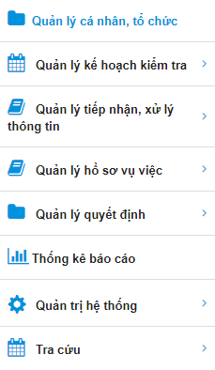

## Quản lý kế hoạch kiểm tra

### Kế hoạch kiểm tra định kỳ cấp Tổng cục

#### **a, Mô tả**

Hàng năm Tổng cục Quản lý thị trường (sau đây gọi tắt là Tổng cục) xây dựng kế hoạch kiểm tra định kỳ để triển khai thực hiện kiểm tra các tổ chức, cá nhân có sản xuất, kinh doanh, dịch vụ trong năm tới.

Đơn vị sẽ thực hiện nhập kế hoạch định kỳ của Tổng cục đã được phê duyệt lên hệ thống theo quy trình sau:

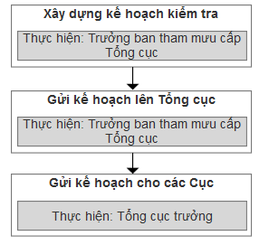

#### **b, Các thao tác**

* Xây dựng kế hoạch kiểm tra
* Sửa kế hoạch kiểm tra
* Xóa kế hoạch kiểm tra
* Gửi kế hoạch kiểm tra lên Tổng cục trưởng
* Gửi kế hoạch kiểm tra cho các Cục

#### **c, Các bước thực hiện**

**Xây dựng kế hoạch kiểm tra** (Mục 2.2.1.1, người thực hiện: Trưởng ban tham mưu tại Tổng cục)

***Bước 1:*** Tài khoản trưởng ban tham mưu cấp Tổng cục truy cập vào chức năng ***Quản lý kế hoạch kiểm tra*** >> ***Xây dựng kế hoạch kiểm tra.*** Màn hình Xây dựng kế hoạch hiển thị như sau:

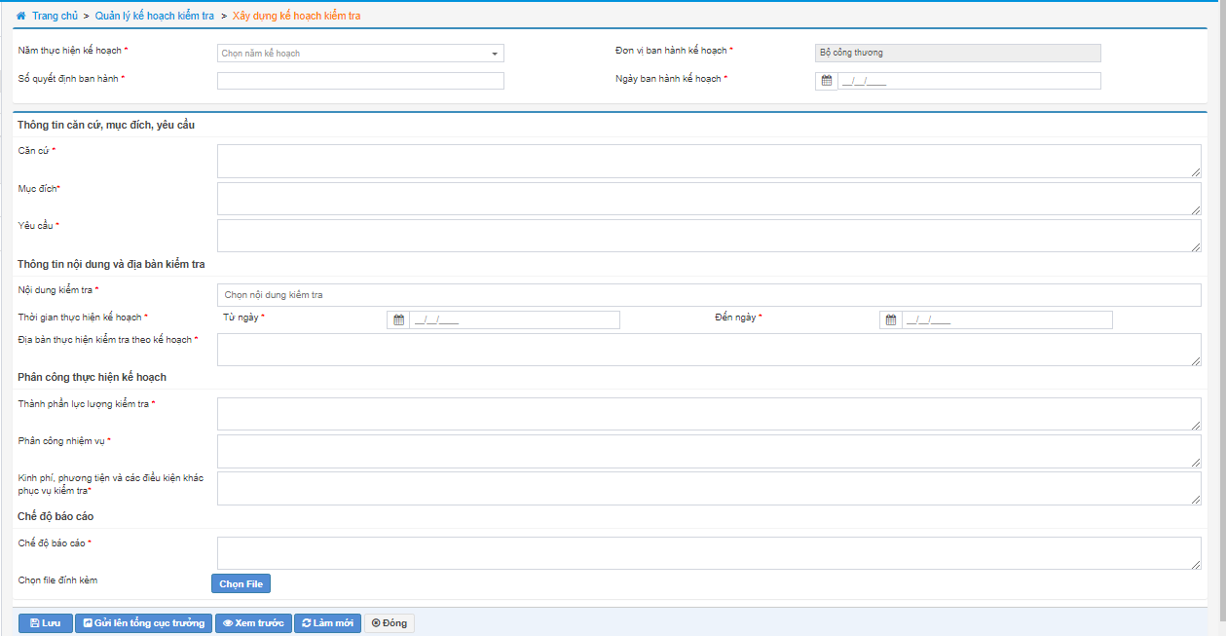

***Bước 2:*** Nhập thông tin trên kế hoạch

* **Năm thực hiện kế hoạch**: Click chọn năm thực hiện kế hoạch định kỳ (hoặc tìm kiếm năm thực hiện kế hoạch trong dropdown list).
* **Đơn vị ban hành kế hoạch:** Hệ thống lấy mặc định đơn vị ***Bộ công thương*** và không cho phép sửa.
* **Số quyết định ban hành:** Nhập số quyết định ban hành của kế hoạch.
* **Ngày ban hành kế hoạch:** Nhập ngày trên quyết định ban hành kế hoạch.
* **Căn cứ:** Nhập thông tin căn cứ của kế hoạch.
* **Mục đích:** Nhập thông tin mục đích lập kế hoạch.
* **Yêu cầu:** Nhập thông tin yêu cầu của kế hoạch.
* **Nội dung kiếm tra:** Lựa chọn một hoặc nhiều nội dung kiểm tra.
* **Thời gian thực hiện kế hoạch:** Nhập thời gian thực hiện từ ngày đến ngày nằm trong năm kế hoạch đã lập và thời gian thực hiện từ ngày nhỏ hơn thời gian thực hiện đến ngày.
* **Địa bàn thực hiện kế hoạch:** Nhập thông tin địa bàn thực hiện kế hoạch kiểm tra của đơn vị thực hiện kiểm tra.
* **Thành phần lực lượng kiểm tra:** Nhập thông tin thành phần lực lượng kiểm tra.
* **Phân công nhiệm vụ:** Nhận thông tin phân công nhiệm vụ thực hiện kế hoạch kiểm tra.
* **Kinh phí, phương tiện và các điều kiện khác phục vụ kiểm tra:** Nhập thông tin kinh phí, phương tiện và các điều kiện khắc phục vụ để thực hiện kế hoạch kiểm tra.
* **Chế độ báo cáo:** Nhập thông tin về chế độ báo cáo với kế hoạch kiểm tra.
* **Chọn file đính kèm:** Nhấn **Chọn file** để thực hiện tải file lên kế hoạch đã được duyêt vào kế hoạch đã được nhập.

***Bước 3:*** Nhấn nút **Lưu** để hệ thống thực hiện lưu thông tin trên kế hoạch và trở về màn hình Danh sách tất cả kế hoạch trạng thái của kế hoạch là “Chưa gửi”. Sau khi Lưu trưởng ban tham mưu cấp Tổng cục sẽ được phép sửa/xóa nếu kế hoạch kiểm tra có sai sót.

Nhấn nút **Gửi lên Tổng cục trưởng** hệ thống gửi thông tin kế hoạch đã nhập gửi lên Tổng cục trưởng. Sau khi Gửi lên Tổng cục trưởng thì trưởng ban tham mưu không được phép sửa/xóa kế hoạch.

Nhấn nút **Xem trước** hệ thống hiển thị biểu mẫu Kế hoạch định kỳ của Tổng cục.

Nhấn nút **Làm mới** hệ thống xóa tất cả thông tin đã nhập trên màn hình Xây dựng kế hoạch.

Nhấn nút **Đóng** hệ thống không lưu thông tin đã nhập trên màn Xây dựng kế hoạch và hệ thống back về màn hình Danh sách tất cả kế hoạch.

Trên danh sách tất cả kế hoạch với kế hoạch kiểm tra vừa được Lưu Trưởng ban tham mưu cấp Tổng cục có thể thực hiện: Xem , Sửa , Xóa , Gửi lên Tổng cục , Tải về .

**Sửa kế hoạch** (Mục 2.2.1.2, người thực hiện: Trưởng ban tham mưu cấp Tổng cục)

***Bước 1:*** Tại tài khoản trưởng ban tham mưu cấp Tổng cục truy cập vào chức năng ***Quản lý kế hoạch kiểm tra -> Danh sách tất cả kế hoạch***. Phần mềm hiển thị danh sách tất cả kế hoạch đã lập của đơn vị.

***Bước 2:*** Để sửa kế hoạch người sử dụng lựa chọn kế hoạch cần sửa trong danh sách tất cả kế hoạch và bấm vào biểu tượng Sửa , sau đó sửa lại các thông tin về kế hoạch kiểm tra (các bước thực hiện và logic dữ liệu nhập tương tự như mục Xây dựng kế hoạch kiểm tra cấp tổng cục).

***Lưu ý:*** Kế hoạch chỉ được sửa khi Trưởng ban tham mưu chỉ thực hiện Lưu kế hoạch chưa gửi kế hoạch cho Tổng cục trưởng.

**Xóa kế hoạch** (Mục 2.2.1.3, người thực hiện: Trưởng ban tham mưu cấp Tổng cục)

***Bước 1***: Tại tài khoản trưởng ban tham mưu cấp Tổng cục truy cập vào chức năng ***Quản lý kế hoạch kiểm tra -> Danh sách tất cả kế hoạch***. Phần mềm hiển thị danh sách tất cả kế hoạch đã lập của đơn vị.

***Bước 2:*** Để xóa kế hoạch kiểm người sử dụng chọn kế hoạch cần xóa và chọn nút Xóa . Trên màn hình Xác nhận xoá người dùng bấm Đồng ý để xoá kế hoạch, bấm Hủy để huỷ thao tác xoá kế hoạch.

***Lưu ý:*** Kế hoạch chỉ được xóa khi Trưởng ban tham mưu chỉ thực hiện Lưu kế hoạch chưa gửi kế hoạch cho Tổng cục trưởng.

**Gửi kế hoạch kiểm tra lên Tổng cục trưởng** (Mục 2.2.1.3, người thực hiện: Trưởng ban tham mưu cấp Tổng cục)

***Bước 1***: Tại tài khoản trưởng ban tham mưu cấp Tổng cục truy cập vào chức năng ***Quản lý kế hoạch kiểm tra -> Danh sách tất cả kế hoạch***. Phần mềm hiển thị danh sách tất cả kế hoạch đã lập của đơn vị.

***Bước 2:*** Chọn kế hoạch kiểm tra cần gửi cho Tổng cục trưởng và nhấn nút **Gửi lên Tổng cục trưởng.** Trên màn hình xác nhận người dùng nhấn nút **Đồng ý** để xác nhận gửi kế hoạch cho Tổng cục trưởng. Sau khi gửi thành công trạng thái của kế hoạch là “Đã gửi”.

Trên màn hình Danh sách tất cả kế hoạch, với kế hoạch định kỳ cấp Tổng cục sau khi trưởng ban tham mưu Gửi lên Tổng cục trưởng các chức năng có thể thực hiện: Xem, Tải về.

***Lưu ý:*** Kế hoạch sau khi đã gửi lên Tổng cục trưởng sẽ không cho phép sửa/xóa kế hoạch.

**Gửi kế hoạch kiểm tra cho các Cục** (Người thực hiện: Tổng cục trưởng)

***Bước 1***: Tại tài khoản Tổng cục trưởng truy cập vào chức năng ***Quản lý kế hoạch kiểm tra -> Danh sách kế hoạch đã duyệt***. Phần mềm hiển thị danh sách các kế hoạch định kỳ của Tổng cục đã được nhập và gửi cho Tổng cục trưởng.

***Bước 2:*** Chọn kế hoạch kiểm tra cần gửi cho các Cục và nhấn nút **Gửi xuống cục.** Trên màn hình xác nhận người dùng nhấn nút **Đồng ý** để xác nhận gửi kế hoạch xuống các Cục. Sau khi gửi thành công trạng thái của kế hoạch là “Đã duyệt”.

Trên màn hình Danh sách kế hoạch đã duyệt sau khi gửi kế hoạch xuống Cục các chức năng có thể thực hiện: Xem, Tải về.

### Kế hoạch kiểm tra định kỳ cấp Cục

#### **a, Mô tả**

Kế hoạch kiểm tra định kỳ của Cục gồm Cục nghiệp vụ Quản lý thị trường (sau đây gọi tắt là Cục nghiệp vụ) và Cục Quản lý thị trường các tỉnh, thành phố trực thuộc trung ương, Cục Quản lý thị trường liên tỉnh, thành phố trực thuộc trung ương (sau đây gọi tắt là Cục cấp tỉnh) là kế hoạch kiểm tra được xây dựng từ năm trước để triển khai thực hiện trong chu kỳ năm tiếp theo.

Kế hoạch kiểm tra định kỳ của Cục sẽ phải gửi lên Tổng cục trưởng để phê duyệt trước khi Cục ra quyết định ban hành kế hoạch.

Quy trình thực hiện xây dựng và ban hành kế hoạch định kỳ của Cục được thực hiện như sau:

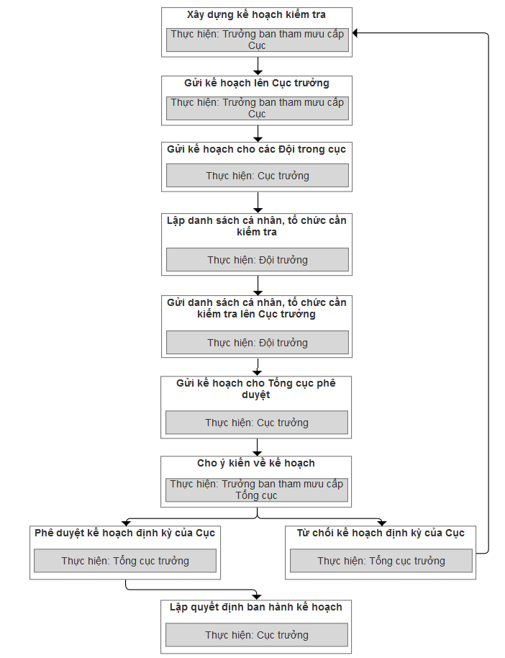

#### **b, Các thao tác**

* Xây dựng kế hoạch kiểm tra
* Sửa kế hoạch kiểm tra
* Xóa kế hoạch kiểm tra
* Gửi kế hoạch kiểm tra cho Cục trưởng
* Gửi kế hoạch kiểm tra cho các Đội trong cục
* Lập danh sách cá nhân, tổ chức cần kiểm tra
* Gửi danh sách cá nhân, tổ chức cần kiểm tra
* Gửi kế hoạch lên Tổng cục trưởng
* Cho ý kiến về kế hoạch kiểm tra
* Duyệt kế hoạch kiểm tra
* Từ chối kế hoạch kiểm tra
* Lập quyết định ban hành kế hoạch

#### **c, Các bước thực hiện**

**Xây dựng kế hoạch kiểm tra** (Người thực hiện: Trưởng ban tham mưu cấp Cục)

***Bước 1***: Tài khoản Trưởng ban tham mưu cấp Cục truy cập vào chức năng ***Quản lý kế hoạch kiểm tra -> Xây dựng kế hoạch kiểm tra***. Màn hình hiển thị màn thêm mới kế hoạch.

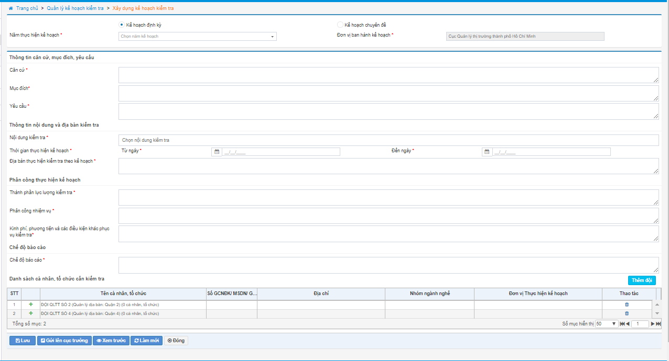

***Bước 2:*** Chọn “Kế hoạch định kỳ” và nhập thông tin cho kế hoạch:

* **Năm thực hiện kế hoạch**: Chọn năm thực hiện kế hoạch định kỳ (hoặc tìm kiếm năm thực hiện kế hoạch trong dropdown list).
* **Đơn vị ban hành kế hoạch:** Hệ thống lấy mặc định đơn vị tương ứng với tài khoản đăng nhập và trường này không cho phép sửa.
* **Căn cứ:** Nhập thông tin căn cứ của kế hoạch.
* **Mục đích:** Nhập thông tin mục đích lập kế hoạch.
* **Yêu cầu:** Nhập thông tin yêu cầu của kế hoạch.
* **Nội dung kiếm tra:** Lựa chọn một hoặc nhiều nội dung kiểm tra.
* **Thời gian thực hiện kế hoạch:** Nhập thời gian thực hiện từ ngày đến ngày nằm trong năm kế hoạch đã lập và thời gian thực hiện từ ngày nhỏ hơn thời gian thực hiện đến ngày.
* **Địa bàn thực hiện kế hoạch:** Nhập thông tin địa bàn thực hiện kế hoạch kiểm tra của đơn vị thực hiện kiểm tra.
* **Thành phần lực lượng kiểm tra:** Nhập thông tin thành phần lực lượng kiểm tra.
* **Phân công nhiệm vụ:** Nhận thông tin phân công nhiệm vụ thực hiện kế hoạch kiểm tra.
* **Kinh phí, phương tiện và các điều kiện khác phục vụ kiểm tra:** Nhập thông tin kinh phí, phương tiện và các điều kiện khắc phục vụ để thực hiện kế hoạch kiểm tra.
* **Chế độ báo cáo:** Nhập thông tin về chế độ báo cáo với kế hoạch kiểm tra.
* **Danh sách cá nhân, tổ chức cần kiểm tra:** Chọn các Đội sẽ gửi danh sách cá nhân, tổ chức cần kiểm tra trong năm theo kế hoạch định kỳ. Hệ thống sẽ lấy mặc định toàn bộ các Đội trong Cục. Người dùng có thể chọn không gửi kế hoạch cho một hoặc nhiều đội bằng cách xóa tên đội khỏi danh sách cá nhân, tổ chức cần kiểm tra.

***Bước 3:*** Nhấn nút **Lưu** để lưu thông tin kế hoạch vừa nhập. Kế hoạch vừa thêm mới được hiển thị trong Danh sách tất cả kế hoạch trạng thái của kế hoạch là “Chưa gửi”. Sau khi nhấn Lưu trưởng ban tham mưu cấp Cục có thể thực hiện sửa/xóa thông tin kế hoạch nếu có sai sót.

Nhấn nút **Gửi lên cục trưởng** kế hoạch vừa thêm mới được gửi lên cho cục trưởng. Sau khi gửi sẽ không được phép sửa/xóa kế hoạch.

Nhấn **Xem trước** hệ thống hiển thị biểu mẫu Kế hoạch theo đúng dữ liệu đã nhập

Nhấn **Làm mới** hệ thống làm mới tất cả thông tin nhập trên màn hình xây dựng kế hoạch

Nhấn **Đóng** hệ thống trở về màn danh sách tất cả kế hoạch

**Sửa kế hoạch** (Người thực hiện: Trưởng ban tham mưu cấp Cục)

***Bước 1:*** Tại tài khoản trưởng ban tham mưu cấp Cục truy cập vào chức năng ***Quản lý kế hoạch kiểm tra -> Danh sách tất cả kế hoạch***. Phần mềm hiển thị danh sách tất cả kế hoạch đã lập của đơn vị.

***Bước 2:*** Để sửa kế hoạch người sử dụng lựa chọn kế hoạch cần sửa trong danh sách tất cả kế hoạch và bấm vào biểu tượng Sửa , sau đó sửa lại các thông tin về kế hoạch kiểm tra (các bước thực hiện và logic dữ liệu nhập tương tự như mục Xây dựng kế hoạch kiểm tra).

***Lưu ý:*** Kế hoạch chỉ được sửa khi Trưởng ban tham mưu chỉ thực hiện Lưu kế hoạch chưa gửi kế hoạch cho Cục trưởng.

**Xóa kế hoạch** (Người thực hiện: Trưởng ban tham mưu cấp Cục)

***Bước 1***: Tại tài khoản trưởng ban tham mưu cấp Cục truy cập vào chức năng ***Quản lý kế hoạch kiểm tra -> Danh sách tất cả kế hoạch***. Phần mềm hiển thị danh sách tất cả kế hoạch đã lập của đơn vị.

***Bước 2:*** Để xóa kế hoạch kiểm người sử dụng chọn kế hoạch cần xóa và chọn nút Xóa . Trên màn hình Xác nhận xoá người dùng bấm Đồng ý để xoá kế hoạch, bấm Hủy để huỷ thao tác xoá kế hoạch.

***Lưu ý:*** Kế hoạch chỉ được xóa khi Trưởng ban tham mưu chỉ thực hiện Lưu kế hoạch chưa gửi kế hoạch cho Cục trưởng.

**Gửi kế hoạch cho Cục trưởng** (Người thực hiện: Trưởng ban tham mưu cấp Cục)

***Bước 1***: Tại tài khoản trưởng ban tham mưu cấp Cục truy cập vào chức năng ***Quản lý kế hoạch kiểm tra -> Danh sách tất cả kế hoạch***. Phần mềm hiển thị danh sách tất cả kế hoạch đã lập của đơn vị.

***Bước 2:*** Chọn kế hoạch cần gửi cho Cục trưởng và nhấn nút Gửi cục trưởng , kế hoạch sau khi gửi lên Cục trưởng sẽ có trạng thái “Đã gửi”.

Trên màn hình danh sách tất cả kế hoạch, tại kế hoạch đã gửi cho Cục trưởng các chức năng trưởng ban tham mưu có thể thực hiện: Xem, Tải về

**Gửi xuống đội** (Người thực hiện: Cục trưởng)

***Bước 1***: Tại tài khoản Cục trưởng truy cập vào chức năng ***Quản lý kế hoạch kiểm tra -> Danh sách tất cả kế hoạch***. Phần mềm hiển thị danh sách tất cả kế hoạch của đơn vị.

***Bước 2:*** Chọn kế hoạch cần gửi cho các Đội và nhấn nút Gửi xuống đội , kế hoạch sau khi gửi xuống đội sẽ có trạng thái “Chờ lập danh sách”.

Trên màn hình danh sách tất cả kế hoạch, tại kế hoạch đã gửi cho Đội các chức năng Cục trưởng có thể thực hiện: Xem, Tải về

**Lập danh sách cá nhân, tổ chức cần kiểm tra** (Người thực hiện: Đội trưởng)

***Bước 1***: Tại tài khoản Đội trưởng truy cập vào chức năng ***Quản lý kế hoạch kiểm tra -> Danh sách tất cả kế hoạch***.

***Bước 2:*** Chọn kế hoạch cần lập danh sách cá nhân, tổ chức cần kiểm tra và nhấn nút Lập danh sách . Hệ thống hiển thị màn hình Lập danh sách đối tượng kiểm tra

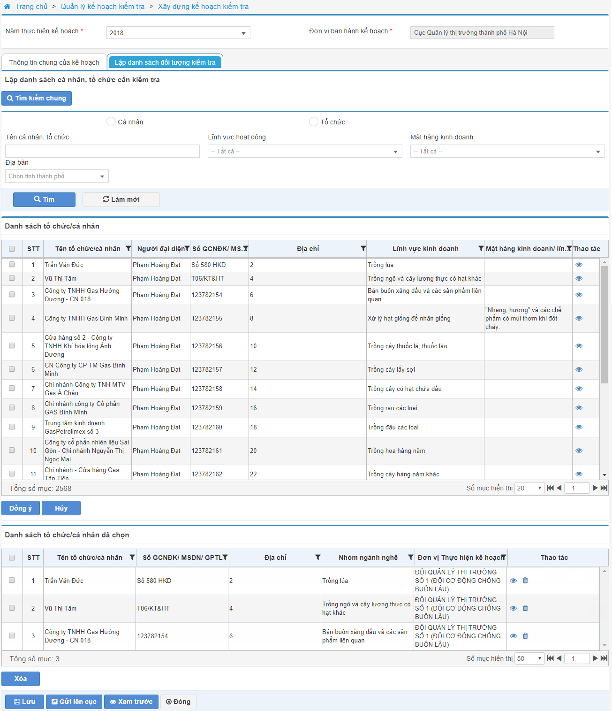

***Bước 3:*** Lập danh sách cá nhân, tổ chức cần kiểm tra:

* Phần tìm kiếm chung: Cho phép tìm kiếm danh sách cá nhân, tổ chức theo một hoặc nhiều tiêu chí gồm Loại đối tượng kiểm tra (cá nhân hoặc tổ chức), Tên cá nhân/tổ chức, Lĩnh vực hoạt động, Mặt hàng kinh doanh, Địa bàn (gồm Tỉnh, huyện, xã)
* Người dùng tích vào ô checkbox chọn một hoặc nhiều đối tượng kiểm tra để đưa vào kế hoạch kiểm tra và nhấn nút **Đồng ý.** Danh sách cá nhân/tổ chức chọn sẽ kiểm tra được đưa vào khối Danh sách tổ chức/cá nhân đã chọn.
* Người dùng có thể xóa một hoặc nhiều cá nhân/tổ chức đã chọn bằng cách nhấn biểu tượng xóa hoặc check chọn và nhấn nút Xóa tại khối Danh sách tổ chức/cá nhân đã chọn.
* Người dùng nhấn nút Lưu để lưu lại danh sách cá nhân/tổ chức cần kiểm tra. Trường hợp muốn hủy thao tác lập danh sách đối tượng kiểm tra nhấn nút Đóng.

**Gửi danh sách cá nhân, tổ chức cần kiểm tra** (Người thực hiện: Đội trưởng)

***Bước 1***: Tại tài khoản Đội trưởng truy cập vào chức năng ***Quản lý kế hoạch kiểm tra -> Danh sách tất cả kế hoạch***.

***Bước 2:*** Chọn kế hoạch cần Gửi danh sách cá nhân, tổ chức cần kiểm tra và nhấn nút Lập danh sách  để vào chi tiết danh sách cá nhân/tổ chức cần kiểm tra. Hệ thống hiển thị màn hình Lập danh sách đối tượng kiểm tra

***Bước 3:*** Trên màn hình Lập danh sách đối tượng kiểm tra nhấn nút **Gửi lên cục** , trạng thái của kế hoạch sau khi Gửi lên cục là “Chờ lập danh sách”. Danh sách đối tượng cần kiểm tra của đội sẽ hiển thị tại chi tiết kế hoạch kiểm tra định kỳ của Cục.

Trên danh sách tất cả kế hoạch các chức năng Đội trưởng có thể thực hiện: Xem, Lập danh sách, Tải về.

**Gửi kế hoạch cho Tổng cục trưởng phê duyệt** (Người thực hiện: Cục trưởng)

***Bước 1***: Tại tài khoản Cục trưởng truy cập vào chức năng ***Quản lý kế hoạch kiểm tra -> Danh sách tất cả kế hoạch***.

***Bước 2:*** Chọn kế hoạch cần gửi cho Tổng cục trưởng phê duyệt và nhấn nút Gửi , sau khi gửi lên Tổng cục trưởng trạng thái của kế hoạch là “Chờ duyệt”

Trên danh sách tất cả kế hoạch, với kế hoạch vừa được gửi lên Tổng cục trưởng để phê duyệt các chức năng Cục trưởng có thể thực hiện: Xem, Tải về.

**Cho ý kiến về kế hoạch** (Người thực hiện: Trưởng ban tham mưu cấp tổng cục)

***Bước 1***: Tại tài khoản của Trưởng ban tham mưu cấp tổng cục truy cập vào chức năng ***Quản lý kế hoạch kiểm tra -> Danh sách kế hoạch chờ duyệt***

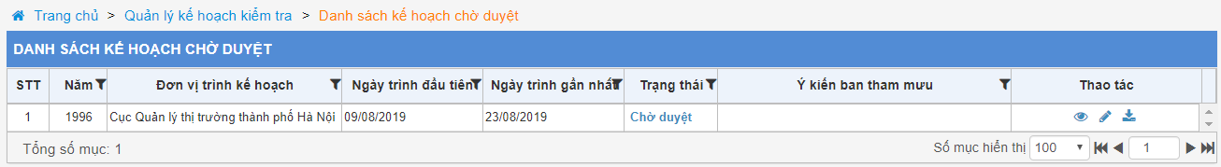

***Bước 2:*** Chọn kế hoạch định kỳ của Cục gửi lên cho Tổng cục trưởng phê duyệt và đang cần cho ý kiến, trưởng ban tham mưu nhấn nút Cho ý kiến . Hệ thống hiển thị màn hình nhập ý kiến của trưởng ban tham mưu.

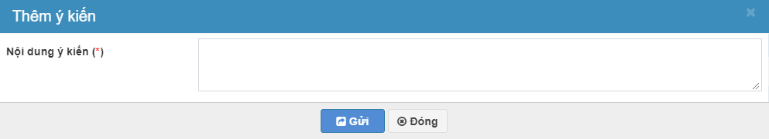

Nhập nội dung cần cho ý kiến và nhấn nút Gửi. Ý kiến đã được gửi sẽ hiển thị tại cột “Ý kiến ban tham mưu”.

Lưu ý: Trên danh sách kế hoạch chờ duyệt chỉ hiển thị ý kiến mới nhất của ban tham mưu và các chức năng trưởng ban tham mưu có thể thực hiện: Xem, Cho ý kiến, Tải về.

**Duyệt kế hoạch kiểm tra** (Người thực hiện: Tổng cục trưởng)

***Bước 1***: Tại tài khoản của Tổng cục trưởng truy cập vào chức năng ***Quản lý kế hoạch kiểm tra -> Danh sách kế hoạch chờ duyệt***

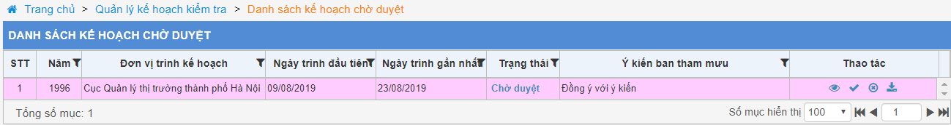

***Bước 2:*** Chọn kế hoạch định kỳ của Cục gửi lên cho Tổng cục trưởng và đang cần phê duyệt. Tổng cục trưởng nhấn nút Duyệt  để duyệt kế hoạch. Kế hoạch sau khi duyệt có trạng thái “Đã duyệt”.

**Từ chối kế hoạch kiểm tra** (Người thực hiện: Tổng cục trưởng)

***Bước 1***: Tại tài khoản của Tổng cục trưởng truy cập vào chức năng ***Quản lý kế hoạch kiểm tra -> Danh sách kế hoạch chờ duyệt***

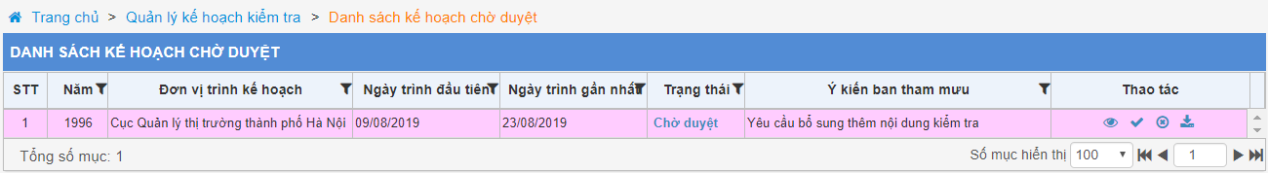

***Bước 2:*** Chọn kế hoạch định kỳ của Cục gửi lên cho Tổng cục trưởng và đang cần từ chối để gửi lại Cục. Tổng cục trưởng nhấn nút Từ chối  để Từ chối kế hoạch.

***Bước 3:*** Tổng cục trưởng nhập lý do từ chối kế hoạch và gửi. Kế hoạch sẽ được gửi lại cho Cục để điều chỉnh. Trạng thái của kế hoạch là “Từ chối”, lý do từ chối sẽ được gửi cho Cục để cục thực hiện điều chỉnh kế hoạch.

Kế hoạch sau khi bị từ chối sẽ chuyển về danh sách tất cả kế hoạch (không hiển thị ở trang Danh sách kế hoạch chờ duyệt)

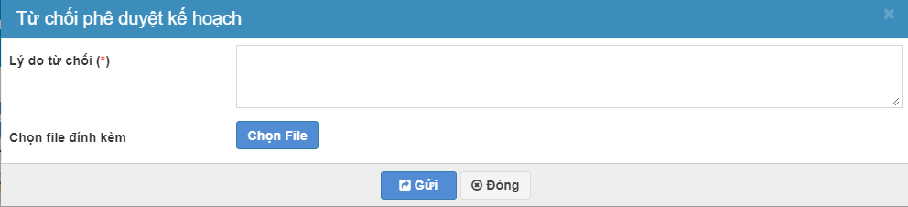

***Lưu ý:*** Sau khi kế hoạch kiểm tra bị từ chối, kế hoạch sẽ được gửi lại cho Cục để điều chỉnh và người thực hiện điều chỉnh là Trưởng ban tham mưu của Cục. Kế hoạch sau khi được điều chỉnh sẽ gửi lại cho Cục trưởng và gửi lên Tổng cục trưởng và ban tham mưu tại tổng cục để phê duyệt. Quy trình sẽ được lặp lại tương tự như khi xây dựng mới kế hoạch.

**Lập quyết định ban hành kế hoạch** (Người thực hiện: Cục trưởng)

***Bước 1***: Tại tài khoản của Cục trưởng truy cập vào chức năng ***Quản lý kế hoạch kiểm tra -> Danh sách tất cả kế hoạch***

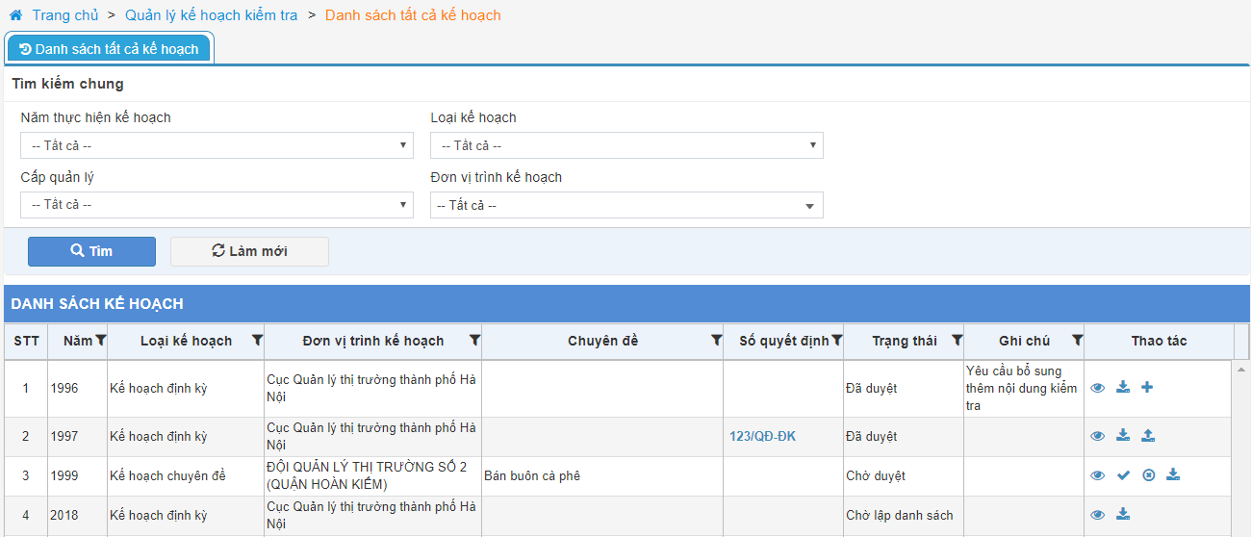

***Bước 2:*** Chọn kế hoạch định kỳ của Cục ở trạng thái “Đã duyệt” và cần lập quyết định ban hành kế hoạch. Cục trưởng nhấn nút Thêm quyết định .

***Bước 3:*** Trên màn hình thêm mới quyết định Cục trưởng nhập đầy đủ thông tin cho quyết định ban hành kế hoạch kiểm tra.

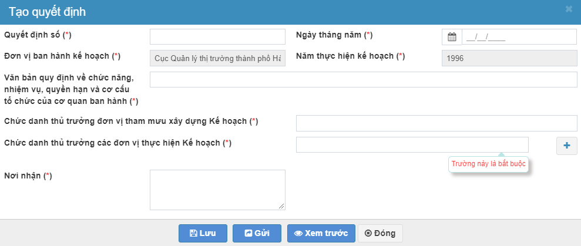

***Bước 4:*** Nhập thông tin ban hành quyết định:

* Số quyết định: Nhập số quết định ban hành kế hoạch
* Ngày tháng năm: Nhập ngày tháng năm ban hành quyết định
* Đơn vị ban hành kế hoạch: Hệ thống tự động lấy tên đơn vị đang lập quyết định ban hành
* Năm thực hiện kế hoạch: Lấy mặc định là năm kế hoạch
* Văn bản quy định về chức năng, nhiệm vụ, quyền hạn và cơ cấu tổ chức của cơ quan ban hành: Nhập số, ngày văn bản quy định chức năng, nhiệm vụ của đơn vị
* Chức danh thủ trưởng đơn vị tham mưu: Nhập chức danh thủ trưởng đơn vị tham mưu xây dựng kế hoạch
* Chức danh thủ trưởng các đơn vị thực hiện: Nhập chức danh thủ trưởng đơn vị thực hiện kế hoạch
* Nơi nhận: Nhập nơi nhận quyết định.

***Bước 5:*** Nhấn **Lưu** hệ thống Lưu thông tin quyết định. Sau khi lưu người dùng có thể sửa và cập nhật thông tin quyết định

Nhấn **Gửi** hệ thống gửi quyết định cho các đơn vị có liên quan. Sau khi gửi quyết định nút Thêm quyết định sẽ được ẩn, người dùng không sửa được thông tin trong quyết định

Nhấn **Xem trước** hệ thống hiển thị màn hình xem biểu mẫu quyết định

Nhấn **Đóng** hệ thống hủy bỏ các thông tin đang cập nhật cho quyết định.

### Kế hoạch kiểm tra chuyên đề cấp Cục

#### **a, Mô tả**

Kế hoạch kiểm tra chuyên đề của Cục gồm Cục nghiệp vụ Quản lý thị trường (sau đây gọi tắt là Cục nghiệp vụ) và Cục Quản lý thị trường các tỉnh, thành phố trực thuộc trung ương, Cục Quản lý thị trường liên tỉnh, thành phố trực thuộc trung ương (sau đây gọi tắt là Cục cấp tỉnh) là kế hoạch kiểm tra theo đối tượng kiểm tra, mặt hàng hoặc lĩnh vực, địa bàn cần kiểm tra được xây dựng và tổ chức thực hiện tại từng thời điểm cụ thể trong năm.

Kế hoạch kiểm tra theo chuyên đề của Cục sẽ không cần qua cấp Tổng cục trưởng để phê duyệt, sau khi hoàn thiện kế hoạch Cục sẽ lập quyết định ban hành kế hoạch.

Quy trình thực hiện xây dựng và ban hành kế hoạch chuyên đề của Cục được thực hiện như sau:

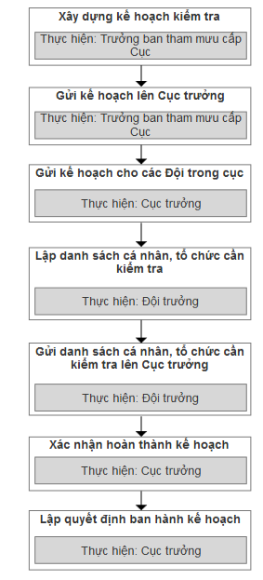

#### **b, Các thao tác**

* Xây dựng kế hoạch kiểm tra
* Sửa kế hoạch kiểm tra
* Xóa kế hoạch kiểm tra
* Gửi kế hoạch kiểm tra cho Cục trưởng
* Gửi kế hoạch kiểm tra cho các Đội trong cục
* Lập danh sách cá nhân, tổ chức cần kiểm tra
* Gửi danh sách cá nhân, tổ chức cần kiểm tra
* Xác nhận hoàn thành kế hoạch
* Lập quyết định ban hành kế hoạch

#### **c, Các bước thực hiện**

**Xây dựng kế hoạch kiểm tra** (Người thực hiện: Trưởng ban tham mưu cấp Cục)

***Bước 1***: Tài khoản Trưởng ban tham mưu cấp Cục truy cập vào chức năng ***Quản lý kế hoạch kiểm tra -> Xây dựng kế hoạch kiểm tra*** chọn Kế hoạch chuyên đề. Màn hình hiển thị màn thêm mới kế hoạch.

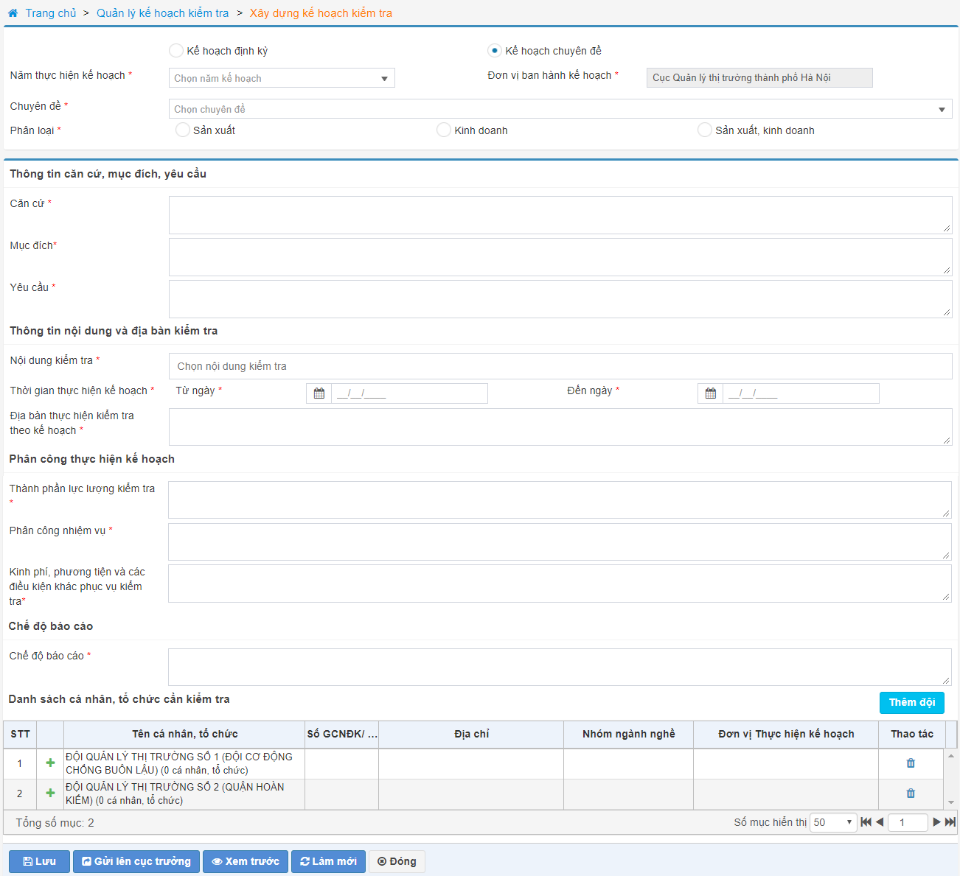

***Bước 2:*** Chọn “Kế hoạch chuyên đề” và nhập thông tin cho kế hoạch:

* **Năm thực hiện kế hoạch**: Chọn năm thực hiện kế hoạch định kỳ (hoặc tìm kiếm năm thực hiện kế hoạch trong dropdown list).
* **Đơn vị ban hành kế hoạch:** Hệ thống lấy mặc định đơn vị tương ứng với tài khoản đăng nhập và trường này không cho phép sửa.
* **Chuyên đề:** Chọn một chuyên đề cần lập kế hoạch
* **Phân loại:** Chọn một trong 3 lựa chọn “Sản xuất”, “Kinh doanh”, “Sản xuất, kinh doanh”
* **Căn cứ:** Nhập thông tin căn cứ của kế hoạch.
* **Mục đích:** Nhập thông tin mục đích lập kế hoạch.
* **Yêu cầu:** Nhập thông tin yêu cầu của kế hoạch.
* **Nội dung kiếm tra:** Lựa chọn một hoặc nhiều nội dung kiểm tra.
* **Thời gian thực hiện kế hoạch:** Nhập thời gian thực hiện từ ngày đến ngày nằm trong năm kế hoạch đã lập và thời gian thực hiện từ ngày nhỏ hơn thời gian thực hiện đến ngày.
* **Địa bàn thực hiện kế hoạch:** Nhập thông tin địa bàn thực hiện kế hoạch kiểm tra của đơn vị thực hiện kiểm tra.
* **Thành phần lực lượng kiểm tra:** Nhập thông tin thành phần lực lượng kiểm tra.
* **Phân công nhiệm vụ:** Nhận thông tin phân công nhiệm vụ thực hiện kế hoạch kiểm tra.
* **Kinh phí, phương tiện và các điều kiện khác phục vụ kiểm tra:** Nhập thông tin kinh phí, phương tiện và các điều kiện khắc phục vụ để thực hiện kế hoạch kiểm tra.
* **Chế độ báo cáo:** Nhập thông tin về chế độ báo cáo với kế hoạch kiểm tra.
* **Danh sách cá nhân, tổ chức cần kiểm tra:** Chọn các Đội sẽ gửi danh sách cá nhân, tổ chức cần kiểm tra trong năm theo kế hoạch. Hệ thống sẽ lấy mặc định toàn bộ các Đội trong Cục. Người dùng có thể chọn không gửi kế hoạch cho một hoặc nhiều đội bằng cách xóa tên đội khỏi danh sách cá nhân, tổ chức cần kiểm tra.

***Bước 3:*** Nhấn nút **Lưu** để lưu thông tin kế hoạch vừa nhập. Kế hoạch vừa thêm mới được hiển thị trong Danh sách tất cả kế hoạch trạng thái của kế hoạch là “Chưa gửi”. Sau khi nhấn Lưu trưởng ban tham mưu cấp Cục có thể thực hiện sửa/xóa thông tin kế hoạch nếu có sai sót.

Nhấn nút **Gửi lên cục trưởng** kế hoạch vừa thêm mới được gửi lên cho cục trưởng. Sau khi gửi sẽ không được phép sửa/xóa kế hoạch.

Nhấn **Xem trước** hệ thống hiển thị biểu mẫu Kế hoạch theo đúng dữ liệu đã nhập

Nhấn **Làm mới** hệ thống làm mới tất cả thông tin nhập trên màn hình xây dựng kế hoạch

Nhấn **Đóng** hệ thống trở về màn danh sách tất cả kế hoạch

**Sửa kế hoạch** (Người thực hiện: Trưởng ban tham mưu cấp Cục)

***Bước 1:*** Tại tài khoản trưởng ban tham mưu cấp Cục truy cập vào chức năng ***Quản lý kế hoạch kiểm tra -> Danh sách tất cả kế hoạch***. Phần mềm hiển thị danh sách tất cả kế hoạch đã lập của đơn vị.

***Bước 2:*** Để sửa kế hoạch người sử dụng lựa chọn kế hoạch cần sửa trong danh sách tất cả kế hoạch và bấm vào biểu tượng Sửa , sau đó sửa lại các thông tin về kế hoạch kiểm tra (các bước thực hiện và logic dữ liệu nhập tương tự như mục Xây dựng kế hoạch kiểm tra).

***Lưu ý:*** Kế hoạch chỉ được sửa khi Trưởng ban tham mưu chỉ thực hiện Lưu kế hoạch chưa gửi kế hoạch cho Cục trưởng.

**Xóa kế hoạch** (Người thực hiện: Trưởng ban tham mưu cấp Cục)

***Bước 1***: Tại tài khoản trưởng ban tham mưu cấp Cục truy cập vào chức năng ***Quản lý kế hoạch kiểm tra -> Danh sách tất cả kế hoạch***. Phần mềm hiển thị danh sách tất cả kế hoạch đã lập của đơn vị.

***Bước 2:*** Để xóa kế hoạch kiểm người sử dụng chọn kế hoạch cần xóa và chọn nút Xóa . Trên màn hình Xác nhận xoá người dùng bấm Đồng ý để xoá kế hoạch, bấm Hủy để huỷ thao tác xoá kế hoạch.

***Lưu ý:*** Kế hoạch chỉ được xóa khi Trưởng ban tham mưu chỉ thực hiện Lưu kế hoạch chưa gửi kế hoạch cho Cục trưởng.

**Gửi kế hoạch cho Cục trưởng** (Người thực hiện: Trưởng ban tham mưu cấp Cục)

***Bước 1***: Tại tài khoản trưởng ban tham mưu cấp Cục truy cập vào chức năng ***Quản lý kế hoạch kiểm tra -> Danh sách tất cả kế hoạch***. Phần mềm hiển thị danh sách tất cả kế hoạch đã lập của đơn vị.

***Bước 2:*** Chọn kế hoạch cần gửi cho Cục trưởng và nhấn nút Gửi cục trưởng , kế hoạch sau khi gửi lên Cục trưởng sẽ có trạng thái “Đã gửi”.

Trên màn hình danh sách tất cả kế hoạch, tại kế hoạch đã gửi cho Cục trưởng các chức năng trưởng ban tham mưu có thể thực hiện: Xem, Tải về

**Gửi xuống đội** (Người thực hiện: Cục trưởng)

***Bước 1***: Tại tài khoản Cục trưởng truy cập vào chức năng ***Quản lý kế hoạch kiểm tra -> Danh sách tất cả kế hoạch***. Phần mềm hiển thị danh sách tất cả kế hoạch của đơn vị.

***Bước 2:*** Chọn kế hoạch cần gửi cho các Đội và nhấn nút Gửi xuống đội , kế hoạch sau khi gửi xuống đội sẽ có trạng thái “Chờ lập danh sách”.

Trên màn hình danh sách tất cả kế hoạch, tại kế hoạch đã gửi cho Đội các chức năng Cục trưởng có thể thực hiện: Xem, Tải về

**Lập danh sách cá nhân, tổ chức cần kiểm tra** (Người thực hiện: Đội trưởng)

***Bước 1***: Tại tài khoản Đội trưởng truy cập vào chức năng **Quản lý kế hoạch kiểm tra -> Danh sách tất cả kế hoạch**.

***Bước 2:*** Chọn kế hoạch cần lập danh sách cá nhân, tổ chức cần kiểm tra và nhấn nút Lập danh sách . Hệ thống hiển thị màn hình Lập danh sách đối tượng kiểm tra

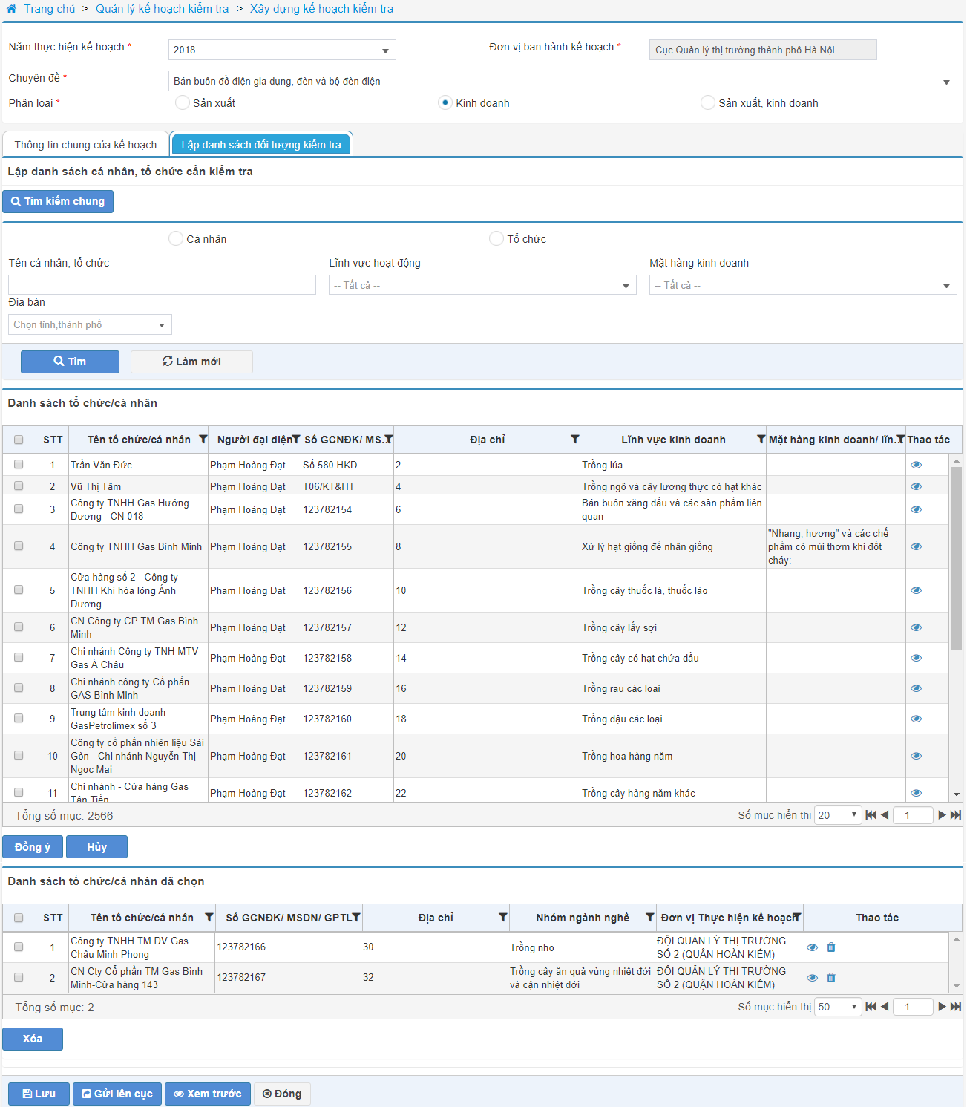

***Bước 3:*** Lập danh sách cá nhân, tổ chức cần kiểm tra:

* Phần tìm kiếm chung: Cho phép tìm kiếm danh sách cá nhân, tổ chức theo một hoặc nhiều tiêu chí gồm Loại đối tượng kiểm tra (cá nhân hoặc tổ chức), Tên cá nhân/tổ chức, Lĩnh vực hoạt động, Mặt hàng kinh doanh, Địa bàn (gồm Tỉnh, huyện, xã)
* Người dùng tích vào ô checkbox chọn một hoặc nhiều đối tượng kiểm tra để đưa vào kế hoạch kiểm tra và nhấn nút **Đồng ý.** Danh sách cá nhân/tổ chức chọn sẽ kiểm tra được đưa vào khối Danh sách tổ chức/cá nhân đã chọn.
* Người dùng có thể xóa một hoặc nhiều cá nhân/tổ chức đã chọn bằng cách nhấn biểu tượng xóa hoặc check chọn và nhấn nút Xóa tại khối Danh sách tổ chức/cá nhân đã chọn.
* Người dùng nhấn nút Lưu để lưu lại danh sách cá nhân/tổ chức cần kiểm tra. Trường hợp muốn hủy thao tác lập danh sách đối tượng kiểm tra nhấn nút Đóng.

**Gửi danh sách cá nhân, tổ chức cần kiểm tra** (Người thực hiện: Đội trưởng)

***Bước 1***: Tại tài khoản Đội trưởng truy cập vào chức năng ***Quản lý kế hoạch kiểm tra -> Danh sách tất cả kế hoạch***.

***Bước 2:*** Chọn kế hoạch cần Gửi danh sách cá nhân, tổ chức cần kiểm tra và nhấn nút Lập danh sách  để vào chi tiết danh sách cá nhân/tổ chức cần kiểm tra. Hệ thống hiển thị màn hình Lập danh sách đối tượng kiểm tra

***Bước 3:*** Trên màn hình Lập danh sách đối tượng kiểm tra nhấn nút **Gửi lên cục** , trạng thái của kế hoạch sau khi Gửi lên cục là “Chờ lập danh sách”. Danh sách đối tượng cần kiểm tra của đội sẽ hiển thị tại chi tiết kế hoạch kiểm tra định kỳ của Cục.

Trên danh sách tất cả kế hoạch các chức năng Đội trưởng có thể thực hiện: Xem, Lập danh sách, Tải về.

**Xác nhận hoàn thành kế hoạch** (Người thực hiện: Cục trưởng)

***Bước 1***: Tại tài khoản Cục trưởng truy cập vào chức năng ***Quản lý kế hoạch kiểm tra -> Danh sách tất cả kế hoạch***.

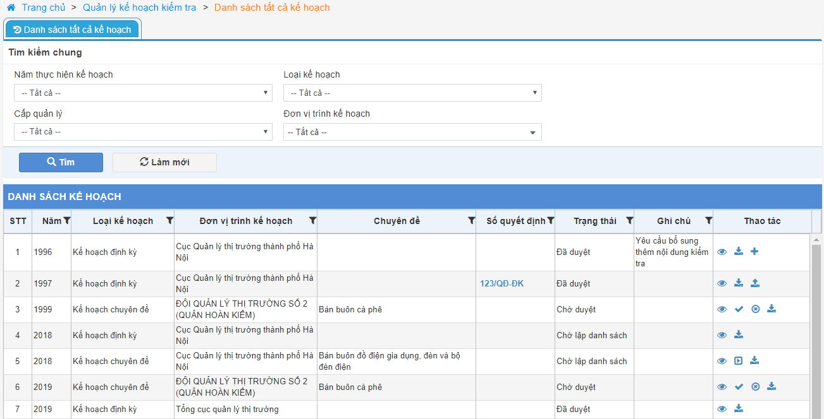

***Bước 2:*** Chọn kế hoạch chuyên đề của cục cần xác nhận hoàn thành và nhấn nút Xác nhận . Sau khi xác nhận trạng thái của kế hoạch là “Đã duyệt”.

***Lưu ý***: Nút Xác nhận chỉ hiển thị khi tất cả các đội cần lập danh sách phải hoàn thành việc lập danh sách và nhấn nút Gửi lên cục.

Những kế hoạch chuyên đề của Cục ở trạng thái đã duyệt, Cục trưởng có thể thực hiện: Xem chi tiết, Tải về, Thêm mới quyết định.

**Lập quyết định ban hành kế hoạch** (Người thực hiện: Cục trưởng)

***Bước 1***: Tại tài khoản của Cục trưởng truy cập vào chức năng ***Quản lý kế hoạch kiểm tra -> Danh sách tất cả kế hoạch***

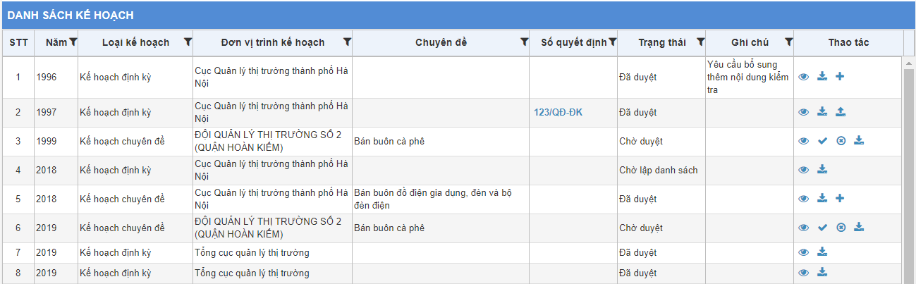

***Bước 2:*** Chọn kế hoạch chuyên đề của Cục ở trạng thái “Đã duyệt” và cần lập quyết định ban hành kế hoạch. Cục trưởng nhấn nút Thêm quyết định .

***Bước 3:*** Trên màn hình thêm mới quyết định Cục trưởng nhập đầy đủ thông tin cho quyết định ban hành kế hoạch kiểm tra.



***Bước 4:*** Nhập thông tin ban hành quyết định:

* Số quyết định: Nhập số quết định ban hành kế hoạch
* Ngày tháng năm: Nhập ngày tháng năm ban hành quyết định
* Đơn vị ban hành kế hoạch: Hệ thống tự động lấy tên đơn vị đang lập quyết định ban hành
* Năm thực hiện kế hoạch: Lấy mặc định là năm kế hoạch
* Văn bản quy định về chức năng, nhiệm vụ, quyền hạn và cơ cấu tổ chức của cơ quan ban hành: Nhập số, ngày văn bản quy định chức năng, nhiệm vụ của đơn vị
* Chức danh thủ trưởng đơn vị tham mưu: Nhập chức danh thủ trưởng đơn vị tham mưu xây dựng kế hoạch
* Chức danh thủ trưởng các đơn vị thực hiện: Nhập chức danh thủ trưởng đơn vị thực hiện kế hoạch
* Nơi nhận: Nhập nơi nhận quyết định.

***Bước 5:*** Nhấn **Lưu** hệ thống Lưu thông tin quyết định. Sau khi lưu người dùng có thể sửa và cập nhật thông tin quyết định

Nhấn **Gửi** hệ thống gửi quyết định cho các đơn vị có liên quan. Sau khi gửi quyết định nút Thêm quyết định sẽ được ẩn, người dùng không sửa được thông tin trong quyết định

Nhấn **Xem trước** hệ thống hiển thị màn hình xem biểu mẫu quyết định

Nhấn **Đóng** hệ thống hủy bỏ các thông tin đang cập nhật cho quyết định.

### Xây dựng kế hoạch kiểm tra cấp Đội

#### **a, Mô tả**

Kế hoạch kiểm tra chuyên đề của Đội là kế hoạch kiểm tra theo đối tượng kiểm tra, mặt hàng hoặc lĩnh vực, địa bàn cần kiểm tra được xây dựng và tổ chức thực hiện tại từng thời điểm cụ thể trong năm.

Kế hoạch kiểm tra chuyên đề của Đội cần được cấp Cục phê duyệt, kế hoạch sau khi được phê duyệt Đội trưởng sẽ lập quyết định ban hành kế hoạch.

Quy trình thực hiện xây dựng và ban hành kế hoạch chuyên đề của Cục được thực hiện như sau:

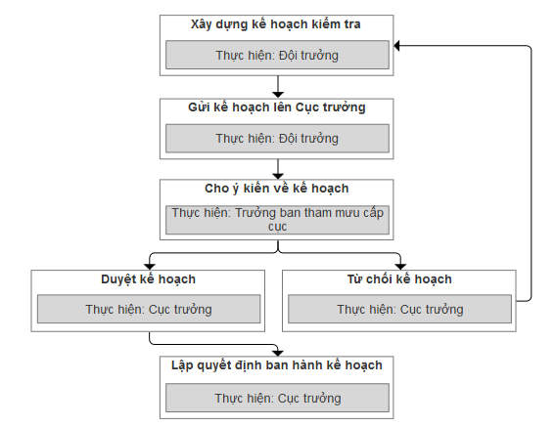

#### **b, Các thao tác**

* Xây dựng kế hoạch kiểm tra
* Sửa kế hoạch kiểm tra
* Xóa kế hoạch kiểm tra
* Gửi kế hoạch cho Cục trưởng
* Cho ý kiến về kế hoạch
* Duyệt kế hoạch chuyên đề
* Từ chối kế hoạch chuyên đề
* Lập quyết định ban hành kế hoạch

#### **c, Các bước thực hiện**

**Xây dựng kế hoạch kiểm tra** (Người thực hiện: Đội trưởng)

***Bước 1***: Tài khoản Đội trưởng truy cập vào chức năng ***Quản lý kế hoạch kiểm tra -> Xây dựng kế hoạch kiểm tra*** chọn Kế hoạch chuyên đề. Màn hình hiển thị màn thêm mới kế hoạch.

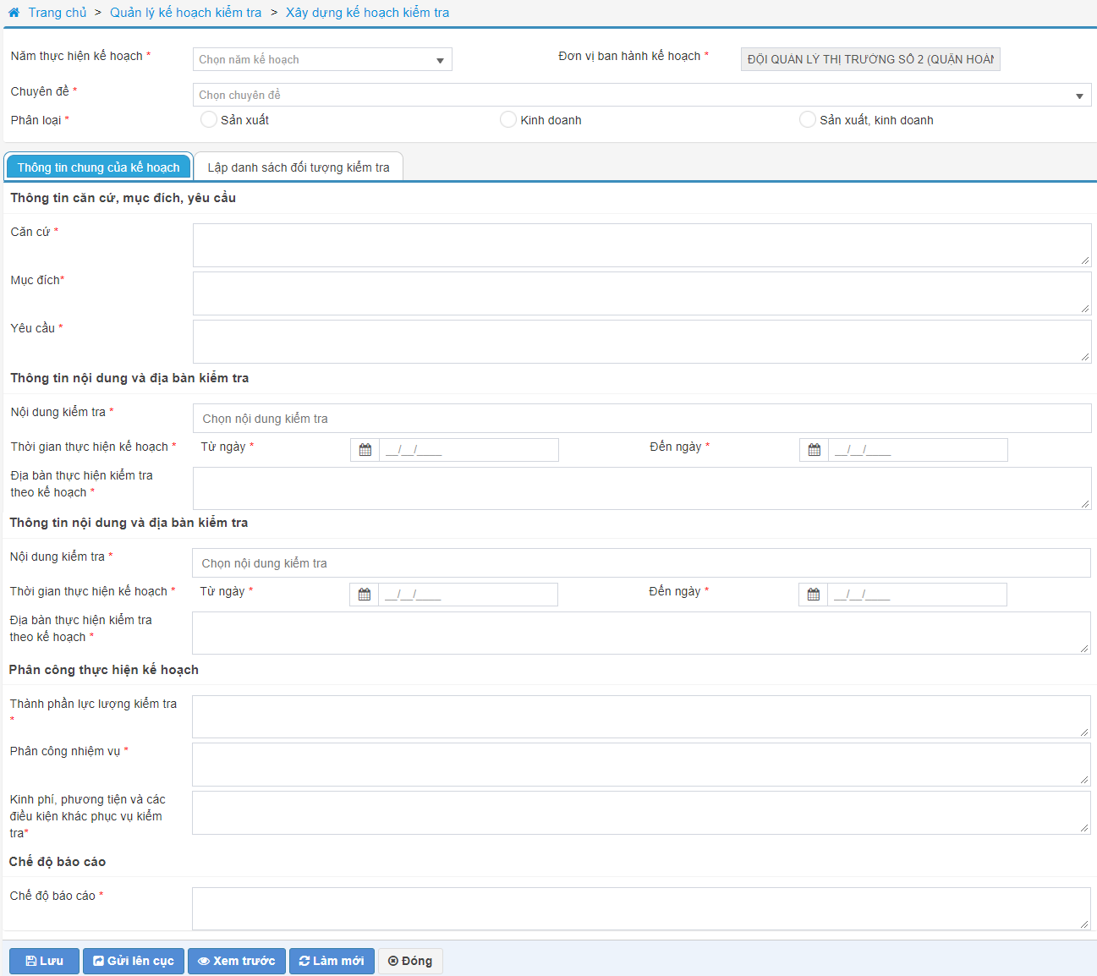

***Bước 2:*** Nhập thông tin cho kế hoạch:

* **Năm thực hiện kế hoạch**: Chọn năm thực hiện kế hoạch định kỳ (hoặc tìm kiếm năm thực hiện kế hoạch trong dropdown list).
* **Đơn vị ban hành kế hoạch:** Hệ thống lấy mặc định đơn vị tương ứng với tài khoản đăng nhập và trường này không cho phép sửa.
* **Chuyên đề:** Chọn một chuyên đề cần lập kế hoạch
* **Phân loại:** Chọn một trong 3 lựa chọn “Sản xuất”, “Kinh doanh”, “Sản xuất, kinh doanh”
* **Căn cứ:** Nhập thông tin căn cứ của kế hoạch.
* **Mục đích:** Nhập thông tin mục đích lập kế hoạch.
* **Yêu cầu:** Nhập thông tin yêu cầu của kế hoạch.
* **Nội dung kiếm tra:** Lựa chọn một hoặc nhiều nội dung kiểm tra.
* **Thời gian thực hiện kế hoạch:** Nhập thời gian thực hiện từ ngày đến ngày nằm trong năm kế hoạch đã lập và thời gian thực hiện từ ngày nhỏ hơn thời gian thực hiện đến ngày.
* **Địa bàn thực hiện kế hoạch:** Nhập thông tin địa bàn thực hiện kế hoạch kiểm tra của đơn vị thực hiện kiểm tra.
* **Thành phần lực lượng kiểm tra:** Nhập thông tin thành phần lực lượng kiểm tra.
* **Phân công nhiệm vụ:** Nhận thông tin phân công nhiệm vụ thực hiện kế hoạch kiểm tra.
* **Kinh phí, phương tiện và các điều kiện khác phục vụ kiểm tra:** Nhập thông tin kinh phí, phương tiện và các điều kiện khắc phục vụ để thực hiện kế hoạch kiểm tra.
* **Chế độ báo cáo:** Nhập thông tin về chế độ báo cáo với kế hoạch kiểm tra.
* **Danh sách cá nhân, tổ chức cần kiểm tra:** Chọn các Đội sẽ gửi danh sách cá nhân, tổ chức cần kiểm tra trong năm theo kế hoạch. Hệ thống sẽ lấy mặc định toàn bộ các Đội trong Cục. Người dùng có thể chọn không gửi kế hoạch cho một hoặc nhiều đội bằng cách xóa tên đội khỏi danh sách cá nhân, tổ chức cần kiểm tra.
* **Lập danh sách đối tượng kiểm tra:** Nhập danh sách cá nhân, tổ chức cần kiểm tra cho kế hoạch.

***Bước 3:*** Nhấn nút **Lưu** để lưu thông tin kế hoạch vừa nhập. Kế hoạch vừa thêm mới được hiển thị trong Danh sách tất cả kế hoạch trạng thái của kế hoạch là “Chưa gửi”. Sau khi nhấn Lưu Đội trưởng có thể thực hiện sửa/xóa thông tin kế hoạch nếu có sai sót.

Nhấn nút **Gửi lên cục** kế hoạch vừa thêm mới được gửi lên cho cục trưởng. Sau khi gửi Đội trưởng sẽ không được phép sửa/xóa kế hoạch.

Nhấn **Xem trước** hệ thống hiển thị biểu mẫu Kế hoạch theo đúng dữ liệu đã nhập

Nhấn **Làm mới** hệ thống làm mới tất cả thông tin nhập trên màn hình xây dựng kế hoạch

Nhấn **Đóng** hệ thống trở về màn danh sách tất cả kế hoạch

**Sửa kế hoạch** (Người thực hiện: Đội trưởng)

***Bước 1:*** Tại tài khoản Đội trưởng truy cập vào chức năng ***Quản lý kế hoạch kiểm tra -> Danh sách tất cả kế hoạch***. Phần mềm hiển thị danh sách tất cả kế hoạch đã lập của đơn vị.

***Bước 2:*** Để sửa kế hoạch người sử dụng lựa chọn kế hoạch cần sửa trong danh sách tất cả kế hoạch và bấm vào biểu tượng Sửa , sau đó sửa lại các thông tin về kế hoạch kiểm tra (các bước thực hiện và logic dữ liệu nhập tương tự như mục Xây dựng kế hoạch kiểm tra).

***Lưu ý:*** Kế hoạch chỉ được sửa khi Đội trưởng thực hiện Lưu kế hoạch chưa gửi kế hoạch cho Cục.

**Xóa kế hoạch** (Người thực hiện: Đội trưởng)

***Bước 1***: Tại tài khoản Đội trưởng truy cập vào chức năng ***Quản lý kế hoạch kiểm tra -> Danh sách tất cả kế hoạch***. Phần mềm hiển thị danh sách tất cả kế hoạch đã lập của đơn vị.

***Bước 2:*** Để xóa kế hoạch kiểm người sử dụng chọn kế hoạch cần xóa và chọn nút Xóa . Trên màn hình Xác nhận xoá người dùng bấm Đồng ý để xoá kế hoạch, bấm Hủy để huỷ thao tác xoá kế hoạch.

***Lưu ý:*** Kế hoạch chỉ được xóa khi Đội trưởng thực hiện Lưu kế hoạch chưa gửi kế hoạch cho Cục.

**Gửi kế hoạch cho Cục trưởng** (Người thực hiện: Đội trưởng)

***Bước 1***: Tại tài khoản Đội trưởng truy cập vào chức năng ***Quản lý kế hoạch kiểm tra -> Danh sách tất cả kế hoạch***. Phần mềm hiển thị danh sách tất cả kế hoạch đã lập của đơn vị.

***Bước 2:*** Chọn kế hoạch cần gửi cho Cục trưởng và nhấn nút Gửi cục trưởng , kế hoạch sau khi gửi lên Cục trưởng sẽ có trạng thái “Chờ duyệt”.

Trên màn hình danh sách tất cả kế hoạch, tại kế hoạch đã gửi cho Cục trưởng các chức năng Đội trưởng có thể thực hiện: Xem, Tải về

**Cho ý kiến về kế hoạch** (Người thực hiện: Trưởng ban tham mưu cấp cục)

***Bước 1***: Tại tài khoản của Trưởng ban tham mưu cấp cục truy cập vào chức năng ***Quản lý kế hoạch kiểm tra -> Danh sách kế hoạch chờ duyệt***

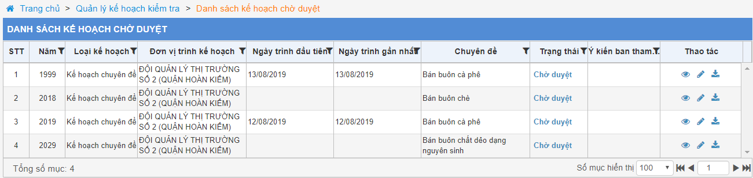

***Bước 2:*** Chọn kế hoạch chuyên đề của Đội gửi lên cho Cục trưởng phê duyệt và đang cần cho ý kiến, trưởng ban tham mưu nhấn nút Cho ý kiến . Hệ thống hiển thị màn hình nhập ý kiến của trưởng ban tham mưu.



Nhập nội dung cần cho ý kiến và nhấn nút Gửi. Ý kiến đã được gửi sẽ hiển thị tại cột “Ý kiến ban tham mưu”.

Lưu ý: Trên danh sách kế hoạch chờ duyệt chỉ hiển thị ý kiến mới nhất của ban tham mưu. Các chức năng trưởng ban tham mưu có thể thực hiện: Xem, Cho ý kiến, Tải về.

**Duyệt kế hoạch kiểm tra** (Người thực hiện: Cục trưởng)

***Bước 1***: Tại tài khoản của Cục trưởng truy cập vào chức năng ***Quản lý kế hoạch kiểm tra -> Danh sách kế hoạch chờ duyệt***

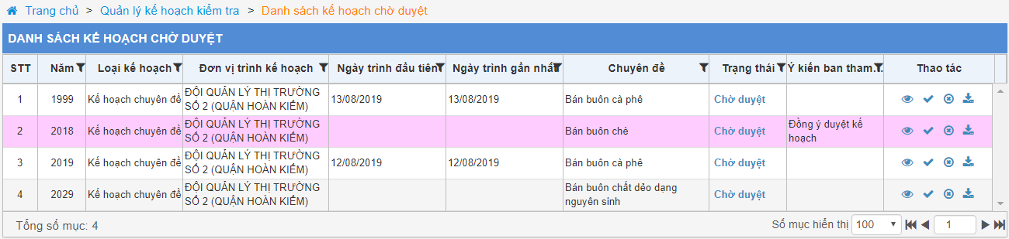

***Bước 2:*** Chọn kế hoạch chuyên đề của Đội gửi lên cho Cục trưởng và đang cần phê duyệt. Cục trưởng nhấn nút Duyệt  để duyệt kế hoạch. Kế hoạch sau khi duyệt có trạng thái “Đã duyệt”.

**Từ chối kế hoạch kiểm tra** (Người thực hiện: Cục trưởng)

***Bước 1***: Tại tài khoản của Cục trưởng truy cập vào chức năng ***Quản lý kế hoạch kiểm tra -> Danh sách kế hoạch chờ duyệt***

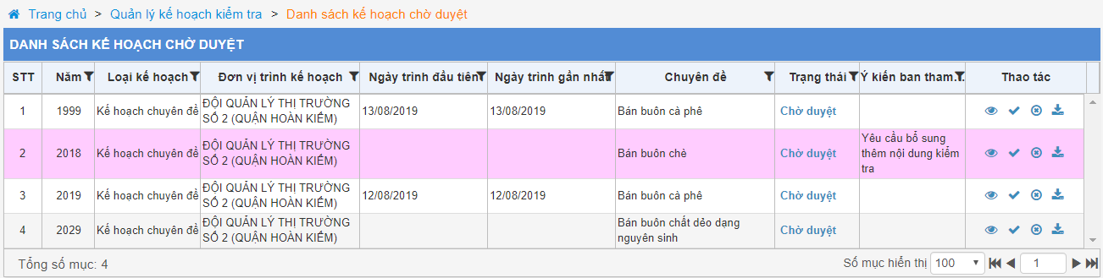

***Bước 2:*** Chọn kế hoạch chuyên đề của Đội gửi lên cho Cục trưởng và đang cần từ chối để gửi lại Đội. Cục trưởng nhấn nút Từ chối  để Từ chối kế hoạch.

***Bước 3:*** Cục trưởng nhập lý do từ chối kế hoạch và gửi. Kế hoạch sẽ được gửi lại cho Đội để điều chỉnh. Trạng thái của kế hoạch là “Từ chối”, lý do từ chối sẽ được gửi cho Đội để đội thực hiện điều chỉnh kế hoạch.

Kế hoạch sau khi bị từ chối sẽ chuyển về danh sách tất cả kế hoạch (không hiển thị ở trang Danh sách kế hoạch chờ duyệt)



***Lưu ý:*** Sau khi kế hoạch kiểm tra bị từ chối, kế hoạch sẽ được gửi lại cho Đội để điều chỉnh. Kế hoạch sau khi được điều chỉnh sẽ gửi lại cho Cục trưởng để phê duyệt. Quy trình sẽ được lặp lại tương tự như khi xây dựng mới kế hoạch.

**Lập quyết định ban hành kế hoạch** (Người thực hiện: Đội trưởng)

***Bước 1***: Tại tài khoản của Đội trưởng truy cập vào chức năng ***Quản lý kế hoạch kiểm tra -> Danh sách tất cả kế hoạch***



***Bước 2:*** Chọn kế hoạch chuyên đề của Đội ở trạng thái “Đã duyệt” và cần lập quyết định ban hành kế hoạch. Cục trưởng nhấn nút Thêm quyết định .

***Bước 3:*** Trên màn hình thêm mới quyết định Đội trưởng nhập đầy đủ thông tin cho quyết định ban hành kế hoạch kiểm tra.

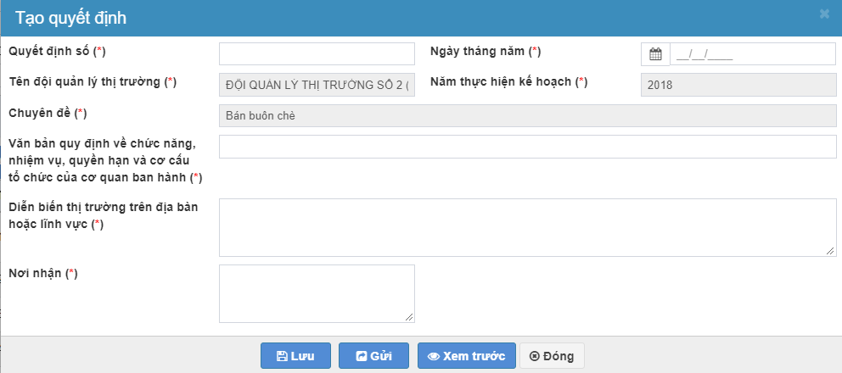

***Bước 4:*** Nhập thông tin ban hành quyết định:

* Số quyết định: Nhập số quết định ban hành kế hoạch
* Ngày tháng năm: Nhập ngày tháng năm ban hành quyết định
* Tên đội quản lý thị trường: Hệ thống lấy dữ liệu theo tên đơn vị lập quyết định
* Năm thực hiện kế hoạch: Lấy mặc định là năm kế hoạch
* Chuyên đề: Lấy tự động chuyên đề đã chọn khi xây dựng kế hoạch
* Văn bản quy định về chức năng, nhiệm vụ, quyền hạn và cơ cấu tổ chức của cơ quan ban hành: Nhập số, ngày văn bản quy định chức năng, nhiệm vụ của đơn vị
* Diễn biến thị trường trên địa bàn: Nhập diễn biến thị trường
* Nơi nhận: Nhập nơi nhận quyết định.

***Bước 5:*** Nhấn **Lưu** hệ thống Lưu thông tin quyết định. Sau khi lưu người dùng có thể sửa và cập nhật thông tin quyết định

Nhấn **Gửi** hệ thống gửi quyết định cho các đơn vị có liên quan. Sau khi gửi quyết định nút Thêm quyết định sẽ được ẩn, người dùng không sửa được thông tin trong quyết định

Nhấn **Xem trước** hệ thống hiển thị màn hình xem biểu mẫu quyết định

Nhấn **Đóng** hệ thống hủy bỏ các thông tin đang cập nhật cho quyết định.

## Quản lý tiếp nhận, xử lý thông tin



### Báo cáo tiếp nhận thông tin

#### **a, Mô tả**

Báo cáo tiếp nhận thông tin giúp đơn vị quản lý toàn bộ các thông tin tiếp nhận được theo các nguồn tin được quy định tại điều 8 thông tư số 35/2018/TT-BCT. Với từng nguồn tin tiếp nhận được công chức quản lý thị trường sẽ thực hiện lập quyết định phân công thẩm tra xác minh hoặc lập phương án hoặc lập quyết định kiểm tra tương ứng.

#### **b, Các thao tác**

* Thêm mới Báo cáo tiếp nhận thông tin
* Sửa Báo cáo tiếp nhận thông tin
* Xóa Báo cáo tiếp nhận thông tin
* Gửi báo cáo tiếp nhận thông tin
* Xem danh sách văn bản liên quan
* Xem chi tiết báo cáo tiếp nhận thông tin

#### **c, Các bước thực hiện**

**Thêm mới báo cáo tiếp nhận thông tin** (Người thực hiện: Công chức quản lý thị trường)

***Bước 1:*** Đăng nhập tài khoản có quyền thực hiện chức năng ***Quản lý tiếp nhận, xử lý thông tin -> Báo cáo tiếp nhận thông tin -> Thêm mới báo cáo tiếp nhận thông tin.*** Màn hình thêm mới báo cáo như sau:

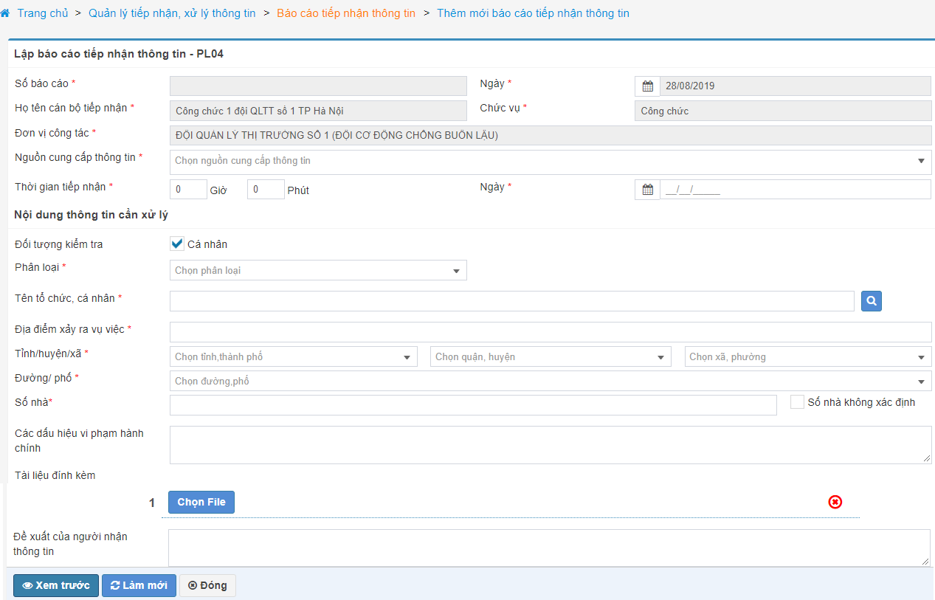

***Bước 2:*** Nhập thông tin trên báo cáo tiếp nhận thông tin

* Số báo cáo: Hệ thống tự động sinh số báo cáo tiếp nhận thông tin sau khi gửi báo cáo
* Ngày: Hệ thống lấy tự động ngày hiện tại không cho sửa
* Họ tên cán bộ tiếp nhận: Hệ thống tự động lấy họ tên công chức đang thực hiện lập báo cáo
* Chức vụ: Hệ thống tự động lấy chức vụ của công chức đang lập báo cáo.
* Nguồn cung cấp thông tin: Chọn một nguồn tiếp nhận thông tin. Nguồn tiếp nhận thông tin thuộc khoản 1 điều 8 thông tư 35/2018/TT-BCT.
* Với tài khoản cấp trưởng hệ thống cho phép chọn được tất cả các nguồn thông tin tại khoản 1 điều 8 thông tư 35/2018/TT-BCT.
* Với tài khoản công chức hệ thống chỉ hiển thị hai điểm c và h
* Thời gian tiếp nhận: Nhập thời gian tiếp nhận thông tin.
* Ngày: Nhập ngày tiếp nhận thông tin.
* Nhập thông tin đối tượng kiểm tra:
* Trường hợp đối tượng kiểm tra là cá nhân, người dùng tích vào ô checkbox “Cá nhân”, các trường thông tin bên dưới hiển thị các chỉ tiêu cần nhập cho đối tượng là cá nhân.
* Trường hợp đối tượng kiểm tra là tổ chức, người dùng không check vào ô checkbox “Cá nhân”, các trường thông tin bên dưới hiển thị các chỉ tiêu cần nhập cho đối tượng là tổ chức.
* Tên cá nhân, tổ chức:
* Trường hợp cá nhân, tổ chức đã có thông tin được quản lý trong “Danh mục cá nhân, tổ chức” thì người dùng nhấn vào nút Tìm kiếm để chọn cá nhân trong danh mục. Sau khi chọn các trường: Phân loại, Tên cá nhân/tổ chức, Địa điểm xảy ra vụ việc, Tỉnh/huyện/xã, Đường phố, Số nhà hệ thống tự động lấy dữ liệu theo thông tin trong danh mục.
* Trường hợp cá nhân, tổ chức không có trong danh mục, người dùng nhập thông tin các trường: Phân loại, Tên cá nhân/tổ chức, Địa điểm xảy ra vụ việc, Tỉnh/huyện/xã, Đường phố, Số nhà. Sau khi gửi báo cáo thông tin cá nhân, tổ chức sẽ được lưu vào Danh mục cá nhân, tổ chức.
* Phân loại: Chọn một trong các phân loại
* Địa điểm xảy ra vụ việc: Nhập địa điểm xảy ra vụ việc.
* Tỉnh/huyện/xã: Chọn tỉnh, huyện, xã trong danh mục địa bàn.
* Đường/phố: Nhập tên đường phố hoặc tên đoạn đường.
* Trường hợp nếu đối tượng kiểm tra có thông tin số nhà cụ thể thì trường Đường phố sẽ được chọn trong danh mục địa bàn
* Trường hợp nếu đối tượng kiểm tra không có thông tin số nhà cụ thể thì trường Đường phố cho phép nhập tên đường/đoạn đường.
* Số nhà: Nhập số nhà của đối tượng kiểm tra
* Các dấu hiệu vi phạm hành chính: Chọn một hoặc nhiều hành vi vi phạm trong danh sách hành vi vi phạm.
* Tài liệu đính kèm: Nhấn chọn biểu tượng Chọn file để tải file bằng chứng đính kèm (nếu có). Hệ thống cho phép chọn nhiều file tải lên. Sau khi tải file lên cho phép xóa file  nếu file bị lỗi hoặc tải file về máy .
* Đề xuất của người nhận thông tin: Nhập thông tin đề xuất của người nhận thông tin.

***Bước 3:*** Nhấn nút **Xem trước** hệ thống hiển thị màn hình xem dạng bản in (khi nhấn xem trước người dùng phải nhập đủ các trường thông tin bắt buộc). Khi người dùng thực hiện xem trước hệ thống sẽ lưu một bản báo cáo tiếp nhận thông tin.

Nhấn nút **Làm mới** hệ thống xóa các thông tin đã nhập trên màn hình và cho phép nhập lại thông tin báo cáo

Nhấn nút **Đóng** hệ thống đóng màn hình báo cáo tiếp nhận thông tin và không lưu dữ liệu đã nhập.

Trên màn hình Xem trước:

* Nhấn nút **Chỉnh sửa** nếu có phát hiện sai sót trong báo cáo đã nhập và cần điều chỉnh lại.
* Nhấn nút **Gửi và in** nếu báo cáo đã hoàn thiện và cần gửi báo cáo cho cấp trưởng để xử lý. Sau khi Gửi các thông tin trên báo cáo sẽ không được phép chỉnh sửa
* Nhấn nút **Đóng** hệ thống đóng màn hình xem trước.

**Sửa báo cáo tiếp nhận thông tin** (Người thực hiện: Công chức quản lý thị trường đã nhập báo cáo tiếp nhận thông tin)

***Bước 1:*** Đăng nhập tài khoản có báo cáo tiếp nhận thông tin cần sửa và chọn chức năng ***Quản lý tiếp nhận, xử lý thông tin -> Báo cáo tiếp nhận thông tin.*** Màn hình danh sách báo cáo như sau:

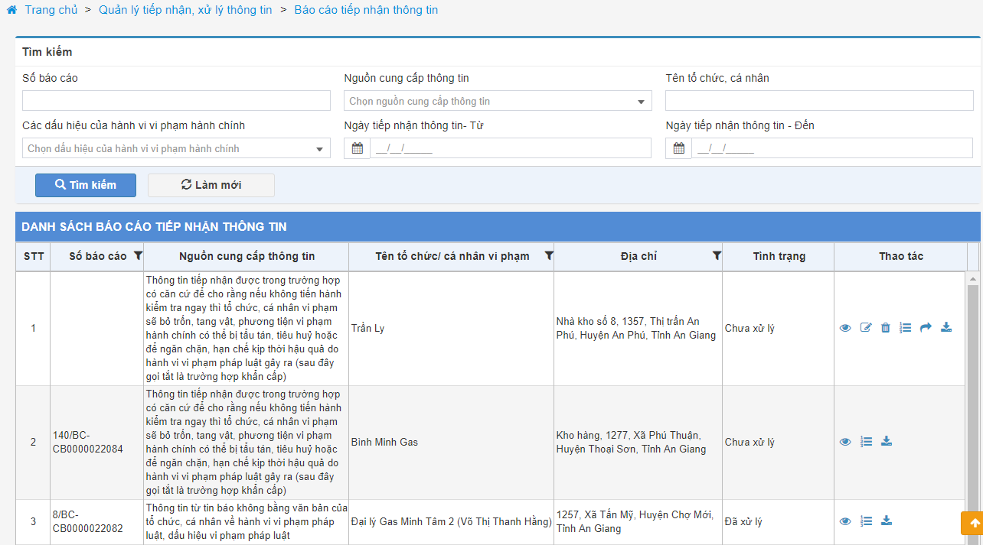

***Bước 2:*** Chọn báo cáo tiếp nhận thông tin cần sửa và nhấn nút Sửa , hệ thống cho phép sửa lại các thông tin của báo cáo (logic sửa thông tin giống với khi nhập mới báo cáo)

***Lưu ý:*** Báo cáo tiếp nhận thông tin chỉ được sửa khi chưa thực hiện gửi báo cáo cho cấp trưởng

**Xóa báo cáo tiếp nhận thông tin** (Người thực hiện: Công chức quản lý thị trường đã nhập báo cáo tiếp nhận thông tin)

***Bước 1:*** Đăng nhập tài khoản có báo cáo tiếp nhận thông tin cần xóa và chọn chức năng ***Quản lý tiếp nhận, xử lý thông tin -> Báo cáo tiếp nhận thông tin.*** Màn hình danh sách báo cáo như sau:



***Bước 2:*** Chọn báo cáo tiếp nhận thông tin cần xóa và nhấn nút Xóa , hệ thống hiển thị thông báo xác nhận xóa báo cáo. Người dùng chọn Đồng ý để xóa báo cáo đã nhập.

***Lưu ý:*** Báo cáo tiếp nhận thông tin chỉ được xóa khi chưa thực hiện gửi báo cáo cho cấp trưởng

**Gửi báo cáo tiếp nhận thông tin** (Người thực hiện: Công chức quản lý thị trường đã nhập báo cáo tiếp nhận thông tin)

***Bước 1:*** Đăng nhập tài khoản có báo cáo tiếp nhận thông tin cần gửi và chọn chức năng ***Quản lý tiếp nhận, xử lý thông tin -> Báo cáo tiếp nhận thông tin.*** Màn hình danh sách báo cáo như sau:



***Bước 2:*** Chọn báo cáo tiếp nhận thông tin cần gửi và nhấn nút Gửi , hệ thống hiển thị thông báo xác nhận gửi. Người dùng chọn Đồng ý để gửi báo cáo cho cấp trưởng xử lý.

***Lưu ý:*** Báo cáo tiếp nhận thông tin sau khi được gửi sẽ không còn hiển thị nút Sửa, Xóa, Gửi báo cáo

Tại tài khoản cấp trưởng nhận được báo cáo trên danh sách báo cáo tiếp nhận thông tin:

* Với báo cáo có nguồn tin từ điểm a, b khoản 1 điều 8 thông tư 35/2018/TT-BCT các chức năng có thể thực hiện: Xem chi tiết, Xem văn bản liên quan, Lập phương án kiểm tra, Lập phương án khám, Giao quyền, Chuyển người tiếp nhận/xử lý báo cáo, Tải về.
* Với báo cáo có nguồn tin từ điểm c khoản 1 điều 8 thông tư 35/2018/TT-BCT các chức năng có thể thực hiện: Xem chi tiết, Xem văn bản liên quan, Lập quyết định kiểm tra, Giao quyền, Chuyển người tiếp nhận/xử lý báo cáo, Tải về.
* Với báo cáo có nguồn tin từ điểm d, đ, e, g, h các chức năng có thể thực hiện: Xem chi tiết, Xem văn bản liên quan, Lập quyết định phân công xác minh, Chuyển người tiếp nhận/xử lý báo cáo, Tải về.

**Xem danh sách văn bản liên quan** (Người thực hiện: Công chức quản lý thị trường đã nhập báo cáo tiếp nhận thông tin)

***Bước 1:*** Đăng nhập tài khoản có báo cáo tiếp nhận thông tin cần xem danh sách văn bản và chọn chức năng ***Quản lý tiếp nhận, xử lý thông tin -> Báo cáo tiếp nhận thông tin.*** Màn hình danh sách báo cáo như sau:



***Bước 2:*** Chọn báo cáo tiếp nhận thông tin cần xem danh sách văn bản liên quan và nhấn nút Xem văn bản liên quan .

Trường hợp báo cáo tiếp nhận thông tin chưa được xử lý bước tiếp theo (lập quyết định phân công thẩm tra, lập phương án, lập quyết định) khi xem văn bản liên quan hiển thị “Báo cáo tiếp nhận thông tin chưa được xử lý”

Trường hợp báo cáo tiếp nhận thông tin đã có bước xử lý tiếp theo sẽ hiển thị danh sách các văn bản đã được xử lý cho báo cáo.

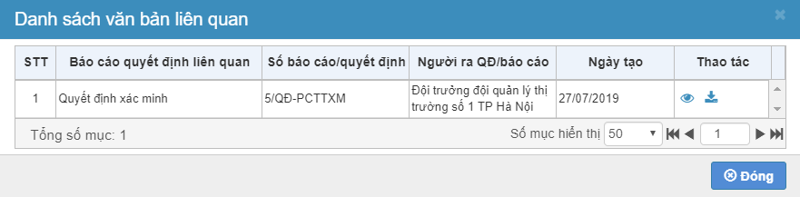

**Xem chi tiết báo cáo tiếp nhận thông tin** (Sau khi gửi báo cáo tiếp nhận thông tin cho cấp trưởng)

* Với tài khoản công chức lập báo cáo tiếp nhận thông tin:
* Trên màn hình xem chi tiết báo cáo tiếp nhận thông tin tài khoản của công chức lập báo cáo chỉ hiển thị chức năng Đóng.
* Với tài khoản cấp trưởng nhận báo cáo tiếp nhận thông tin trên màn hình xem chi tiết báo cáo tiếp nhận thông tin hiển thị các chức năng: Chuyển giao; Lập quyết định kiểm tra; Đóng
* Chức năng **Chuyển giao** : Thực hiện nếu trường hợp báo cáo tiếp nhận thông tin không thuộc thẩm quyền xử lý của đơn vị và cần chuyển cho đơn vị khác xử lý.

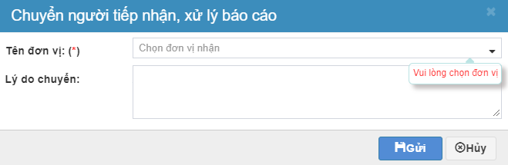

Trên màn hình chuyển người tiếp nhận, xử lý báo cáo:

Tên đơn vị: Chọn đơn vị cần chuyển báo cáo tới. Báo cáo được chuyển cho cấp trưởng của đơn vị đã chọn.

Lý do chuyển: Nhập lý do chuyển báo cáo

Nhấn Gửi báo cáo sẽ được gửi cho cấp trưởng của đơn vị đã chọn. Tại đơn vị chuyển báo cáo chỉ còn hiển thị chức năng Xem chi tiết, Tải về trên danh sách báo cáo tiếp nhận thông tin.

* Chức năng **Lập quyết định kiểm tra** **:** Chỉ hiển thị với báo cáo tiếp nhận thông tin có nguồn tiếp nhận thông tin là điểm c khoản 1 điều 8. Khi thực hiện Lập quyết định kiểm tra hệ thống sẽ hiển thị thông báo “Bạn có muốn giao quyền không”:

Người dùng nhấn Hủy (không giao quyền) hệ thống chuyển sang màn hình thêm mới Quyết định kiểm tra.

Người dùng nhấn Đồng ý (có giao quyền) hệ thống chuyển sang màn hình giao quyền:

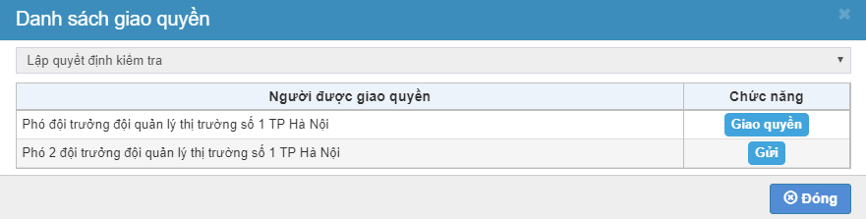

Trên màn hình giao quyền với:

* Cấp phó đã được giao quyền theo thời gian sẽ hiển thị nút Gửi. Khi nhấn Gửi cấp phó được chọn sẽ có quyền lập quyết định kiểm tra cho báo cáo.
* Cấp phó chưa được giao quyền sẽ hiển thị nút Giao quyền. Khi nhấn Giao quyền hệ thống sẽ chuyển sang màn hình nhập thông tin cho QĐ giao quyền, sau khi QĐ giao quyền được gửi đi cấp phó được chọn sẽ có quyền lập quyết định kiểm tra cho báo cáo.
* Chức năng Lập phương án kiểm tra : Chỉ hiển thị với báo cáo tiếp nhận thông tin có nguồn tiếp nhận thông tin là điểm a, b khoản 1 điều 8. Khi thực hiện Lập phương án kiểm tra hệ thống sẽ hiển thị thông báo “Bạn có muốn giao quyền không”:

Người dùng nhấn Hủy (không giao quyền) hệ thống chuyển sang màn hình thêm mới Phương án kiểm tra.

Người dùng nhấn Đồng ý (có giao quyền) hệ thống chuyển sang màn hình giao quyền:



Trên màn hình giao quyền với:

* Cấp phó đã được giao quyền theo thời gian sẽ hiển thị nút Gửi. Khi nhấn Gửi cấp phó được chọn sẽ có quyền lập phương án kiểm tra cho báo cáo.
* Cấp phó chưa được giao quyền sẽ hiển thị nút Giao quyền. Khi nhấn Giao quyền hệ thống sẽ chuyển sang màn hình nhập thông tin cho QĐ giao quyền, sau khi QĐ giao quyền được gửi đi cấp phó được chọn sẽ có quyền lập phương án kiểm tra cho báo cáo.
* Chức năng Lập phương án khám : Chỉ hiển thị với báo cáo tiếp nhận thông tin có nguồn tiếp nhận thông tin là điểm a, b khoản 1 điều 8. Chi tiết tham khảo hướng dẫn tại chức năng Lập phương án kiểm tra ở trên.

### Quyết định phân công xác minh

#### **a, Mô tả**

Quyết định phân công xác minh giúp đơn vị quản lý toàn bộ các quyết định phân công cho công chức quản lý thị trường thực hiện thẩm tra, xác minh thông tin của báo cáo tiếp nhận được theo nguồn tin tại điểm d, đ, e, g, h khoản 1 điều 8 thông tư 35/2018/TT-BCT.

#### **b, Các thao tác**

* Thêm mới quyết định phân công xác minh
* Sửa quyết định phân công xác minh
* Xóa quyết định phân công xác minh
* Gửi quyết định phân công xác minh
* Xem chi tiết quyết định phân công xác minh

#### **c, Các bước thực hiện**

**Thêm mới quyết định phân công xác minh** (Người thực hiện: cấp trưởng tại đơn vị)

***Bước 1:*** Đăng nhập tài khoản có quyền thực hiện chức năng ***Quản lý tiếp nhận, xử lý thông tin -> Quyết định phân công xác minh -> Thêm mới quyết định phân công xác minh.*** Màn hình thêm mới quyết định như sau:

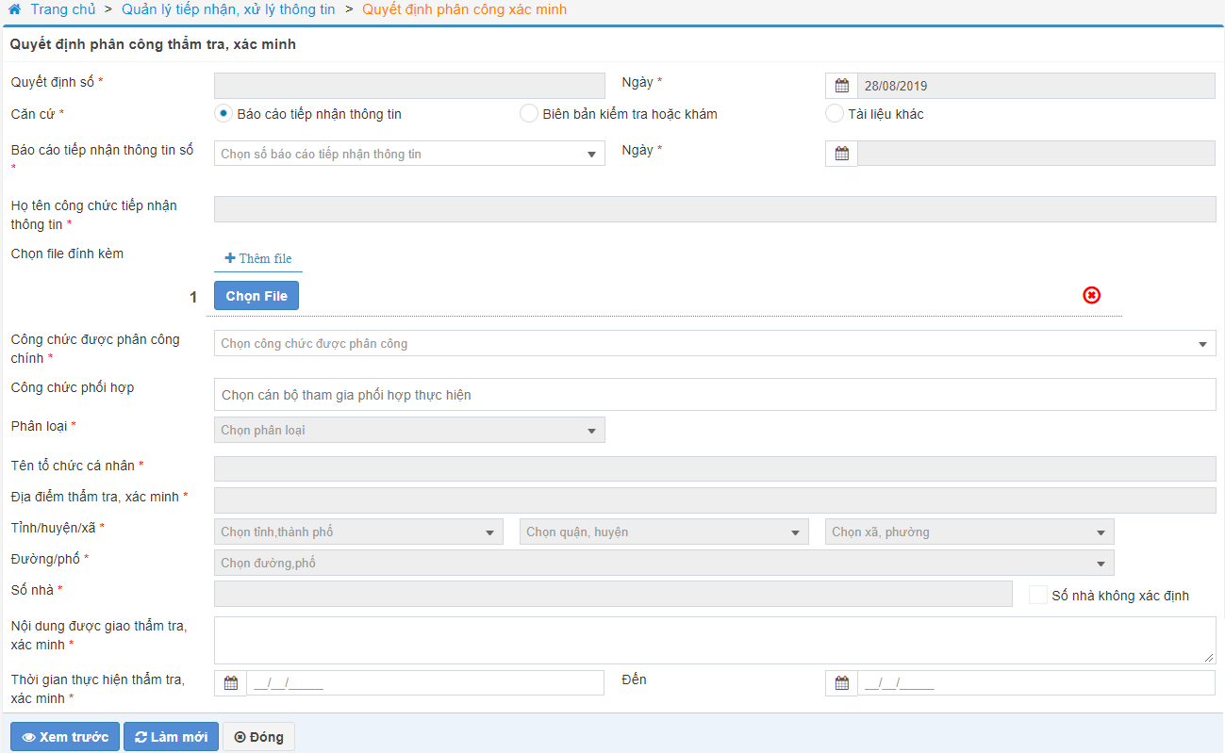

***Bước 2:*** Nhập thông tin trên quyết định phân công thẩm tra

* Số quyết định: Hệ thống tự sinh khi gửi quyết định
* Ngày: Lấy mặc định theo ngày hiện tại và không cho phép sửa
* Căn cứ:
* Chọn “Báo cáo tiếp nhận thông tin” trong trường hợp cần lập quyết định phân công thẩm tra để xác minh thông tin của một báo cáo tiếp nhận thông tin nhận được. Khi chọn Báo cáo tiếp nhận thông tin màn hình hiển thị trường cho phép chọn Số báo cáo tiếp nhận thông tin tương ứng cần xử lý, các trường ngày báo cáo và họ tên công chức tiếp nhận thông tin được lấy tự động theo số báo cáo đã chọn
* Chọn “Biên bản kiểm tra hoặc khám” trong trường hợp cần lập quyết định phân công để xác minh thông tin của hồ sơ vụ việc. Khi chọn Biên bản kiểm tra hoặc khám màn hình hiển thị trường cho phép chọn Số biên bản kiểm tra/khám
* Chọn “Tài liệu khác” hệ thống cho phép chọn file gắn kèm làm tài liệu căn cứ để lập quyết định phân công xác minh.
* Công chức được phân công chính: Chọn một công chức được phân công chính thực hiện xác minh
* Công chức phối hợp: Có thể chọn một hoặc nhiều công chức phối hợp thực hiện trong danh sách các công chức của đơn vị
* Trường hợp quyết định phân công chọn căn cứ theo báo cáo tiếp nhận thông tin thì các trường phân loại, tên tổ chức cá nhân, địa điểm thẩm tra xác minh, tỉnh/huyện/xã, đường phố, số nhà tự động lấy dữ liệu và không cho phép sửa.
* Trường hợp quyết định phân công chọn căn cứ theo “Tài liệu khác” các trường thông tin cá nhân tổ chức cho phép nhập dữ liệu như sau:
* Phân loại: Chọn một trong các phân loại trong danh mục
* Tên tổ chức cá nhân: Nhập tên tổ chức/cá nhân cần lập quyết định phân công thẩm tra
* Địa điểm thẩm tra, xác minh: Nhập tên địa điểm thẩm tra, xác minh
* Tỉnh/huyện/xã: Chọn tỉnh, huyện, xã của cá nhân, tổ chức trong danh mục địa bàn
* Đường phố: Chọn đường phố đúng với cá nhân, tổ chức cần thẩm tra. Trường hợp số nhà không xác định người dùng nhập tên đường phố hoặc đoạn đường tương ứng với địa chỉ của cá nhân, tổ chức
* Số nhà: Nhập số nhà của cá nhân, tổ chức cần xác minh
* Nội dung thẩm tra, xác minh: Nhập nội dung thẩm tra, xác minh cho cá nhân, tổ chức
* Thời gian thẩm tra, xác minh: Nhập khoảng thời gian cần thẩm tra xác minh. Nhập từ ngày nhỏ hơn hoặc bằng đến ngày

***Bước 3:*** Nhấn nút **Xem trước** hệ thống hiển thị màn hình xem dạng bản in (khi nhấn xem trước người dùng phải nhập đủ các trường thông tin bắt buộc). Khi người dùng thực hiện xem trước hệ thống sẽ lưu quyết định phân công thẩm tra.

Nhấn nút **Làm mới** hệ thống xóa các thông tin đã nhập trên màn hình và cho phép nhập lại thông tin quyết định

Nhấn nút **Đóng** hệ thống đóng màn hình quyết định thẩm tra xác minh và không lưu dữ liệu đã nhập.

Trên màn hình Xem trước:

* Nhấn nút **Chỉnh sửa** nếu có phát hiện sai sót trong quyết định đã nhập và cần điều chỉnh lại.
* Nhấn nút **Gửi và in** nếu quyết định đã hoàn thiện và cần gửi cho các công chức thực hiện. Sau khi Gửi các thông tin trên quyết định sẽ không được phép chỉnh sửa
* Nhấn nút **Đóng** hệ thống đóng màn hình xem trước.

**Sửa quyết định phân công thẩm tra** (Người thực hiện: Người lập quyết định phân công thẩm tra)

***Bước 1:*** Đăng nhập tài khoản người lập quyết định phân công thẩm tra và chọn chức năng ***Quản lý tiếp nhận, xử lý thông tin -> Quyết định phân công thẩm tra.*** Màn hình danh sách quyết định như sau:

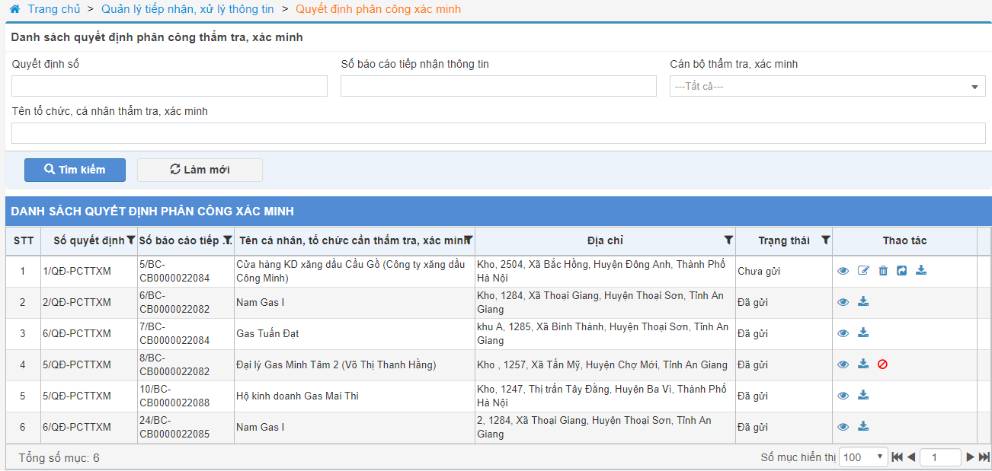

***Bước 2:*** Chọn quyết định phân công cần sửa và nhấn nút Sửa , hệ thống cho phép sửa lại các thông tin của quyết định (logic sửa thông tin giống với khi nhập mới quyết định)

***Lưu ý:*** Quyết định phân công xác minh chỉ được sửa khi chưa thực hiện gửi cho các công chức thực hiện

**Xóa quyết định phân công thẩm tra** (Người thực hiện: Người lập quyết định phân công xác minh)

***Bước 1:*** Đăng nhập tài khoản người lập quyết định phân công xác minh cần xóa và chọn chức năng ***Quản lý tiếp nhận, xử lý thông tin -> Quyết định phân công xác minh.*** Màn hình danh sách quyết định như sau:



***Bước 2:*** Chọn quyết định phân công cần xóa và nhấn nút Xóa , hệ thống hiển thị thông báo xác nhận xóa quyết định. Người dùng chọn Đồng ý để xóa quyết định đã nhập.

***Lưu ý:*** Quyết định phân công xác minh chỉ được xóa khi chưa thực hiện gửi quyết định cho các công chức thực hiện.

**Gửi quyết định phân công thẩm tra xác minh** (Người thực hiện: Người lập quyết định phân công xác minh)

***Bước 1:*** Đăng nhập tài khoản lập quyết định phân công xác minh cần gửi và chọn chức năng ***Quản lý tiếp nhận, xử lý thông tin -> Quyết định phân công xác minh.*** Màn hình danh sách quyết định như sau:



***Bước 2:*** Chọn quyết định cần gửi và nhấn nút Gửi , hệ thống hiển thị thông báo xác nhận gửi. Người dùng chọn Đồng ý để gửi quyết định cho các công chức thực hiện.

***Lưu ý:*** Quyết định phân công xác minh sau khi được gửi sẽ không còn hiển thị nút Sửa, Xóa, Gửi quyết định, chỉ hiển thị chức năng Xem chi tiết, Tải về

Tại tài khoản công chức chính nhận được quyết định trên danh sách quyết định phân công xác minh sẽ hiển thị chức năng Xem chi tiết, Lập báo cáo thẩm tra xác minh, Tải về

Tại tài khoản công chức phối hợp nhận được quyết định trên danh sách quyết định phân công xác minh hiển thị chức năng Xem chi tiết, Tải về

**Xem chi tiết quyết định phân công xác minh** (Sau khi cấp trưởng gửi quyết định cho các công chức thực hiện)

* Với tài khoản cấp trưởng lập quyết định phân công xác minh:
* Trên màn hình xem chi tiết quyết định phân công xác minh tài khoản của người lập quyết định chỉ hiển thị nút Đóng.
* Với tài khoản công chức chính nhận được quyết định trên màn hình xem chi tiết quyết định phân công xác minh hiển thị các chức năng: Lập báo cáo, Đóng.
* Chọn chức năng **Lập báo cáo** hệ thống sẽ chuyển sang màn hình nhập các thông tin báo cáo thẩm tra xác minh.

### Báo cáo thẩm tra, xác minh

#### **a, Mô tả**

Báo cáo thẩm tra xác minh giúp đơn vị quản lý toàn bộ các báo cáo do công chức quản lý thị trường thực hiện thẩm tra, xác minh thông tin theo quyết định phân công thẩm tra của cấp trưởng.

#### **b, Các thao tác**

* Thêm mới báo cáo thẩm tra, xác minh
* Sửa báo cáo thẩm tra, xác minh
* Xóa báo cáo thẩm tra xác minh
* Gửi báo cáo thẩm tra xác minh
* Xem chi tiết báo cáo thẩm tra xác minh

#### **c, Các bước thực hiện**

**Thêm mới báo cáo thẩm tra xác minh** (Người thực hiện: công chức được phân công chính xác minh thông tin)

***Bước 1:*** Đăng nhập tài khoản có quyền thực hiện chức năng ***Quản lý tiếp nhận, xử lý thông tin -> Báo cáo thẩm tra xác minh -> Thêm mới báo cáo thẩm tra xác minh.*** Màn hình thêm mới báo cáo như sau:

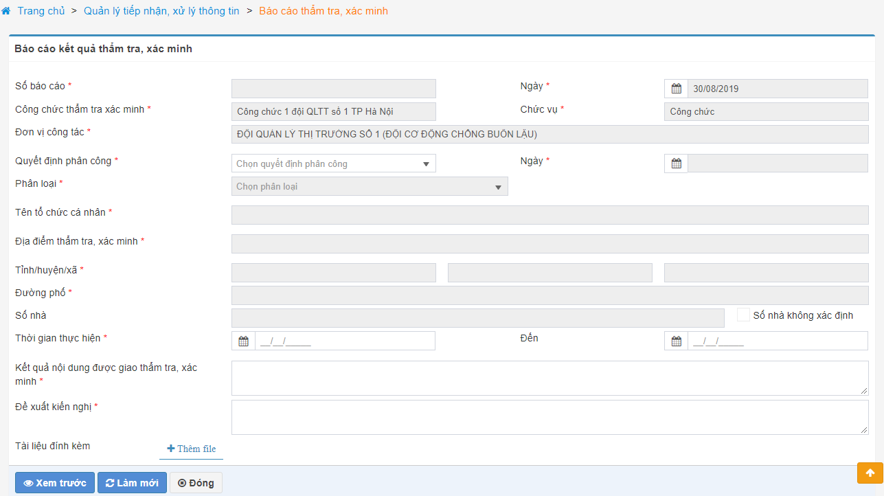

***Bước 2:*** Nhập thông tin trên báo cáo thẩm tra xác minh

* Số báo cáo: Hệ thống tự sinh khi gửi báo cáo cho cấp trưởng
* Ngày: Lấy mặc định theo ngày hiện tại và không cho phép sửa
* Công chức thẩm tra xác minh: Hiển thị tên công chức đăng nhập lập báo cáo thẩm tra
* Chức vụ: Hiển thị chức vụ của công chức đăng nhập hệ thống lập báo cáo thẩm tra
* Đơn vị công tác: Hiển thị tên đơn vị của công chức đăng nhập lập báo cáo
* Quyết định phân công: Cho phép chọn quyết định phân công được giao cho công chức có nhiệm vụ chính trong thẩm tra xác minh vụ việc
* Ngày: Hệ thống lấy ngày của quyết định phân công đã chọn
* Các trường: Phân loại, Tên cá nhân tổ chức, Địa điểm thẩm tra xác minh, Tỉnh/huyện/xã, Đường phố, Số nhà hệ thống tự động lấy dữ liệu cá nhân tổ chức theo quyết định phân công thẩm tra đã chọn.
* Thời gian thực hiện: Nhập khoảng thời gian thực hiện thẩm tra xác minh
* Kết quả nội dung được giao thẩm tra, xác minh: Nhập nội dung cụ thể của kết quả thẩm tra, xác minh
* Đề xuất kiến nghị: Nhập đề xuất kiến nghị cho vụ việc
* Tài liệu đính kèm: Gắn file tài liệu đính kèm (nếu có)

***Bước 3:*** Nhấn nút **Xem trước** hệ thống hiển thị màn hình xem dạng bản in (khi nhấn xem trước người dùng phải nhập đủ các trường thông tin bắt buộc). Khi người dùng thực hiện xem trước hệ thống sẽ lưu báo cáo thẩm tra xác minh.

Nhấn nút **Làm mới** hệ thống xóa các thông tin đã nhập trên màn hình và cho phép nhập lại thông tin báo cáo

Nhấn nút **Đóng** hệ thống đóng màn hình lập báo cáo thẩm tra xác minh và không lưu dữ liệu đã nhập.

Trên màn hình Xem trước:

* Nhấn nút **Chỉnh sửa** nếu có phát hiện sai sót trong báo cáo đã nhập và cần điều chỉnh lại.
* Nhấn nút **Gửi và in** nếu báo cáo đã hoàn thiện và cần gửi cho các công chức thực hiện. Sau khi Gửi các thông tin trên báo cáo sẽ không được phép chỉnh sửa
* Nhấn nút **Đóng** hệ thống đóng màn hình xem trước.

**Sửa báo cáo thẩm tra xác minh** (Người thực hiện: Người lập báo cáo thẩm tra xác minh)

***Bước 1:*** Đăng nhập tài khoản người lập báo cáo thẩm tra xác minh và chọn chức năng ***Quản lý tiếp nhận, xử lý thông tin -> Báo cáo thẩm tra xác minh.*** Màn hình danh sách báo cáo như sau:

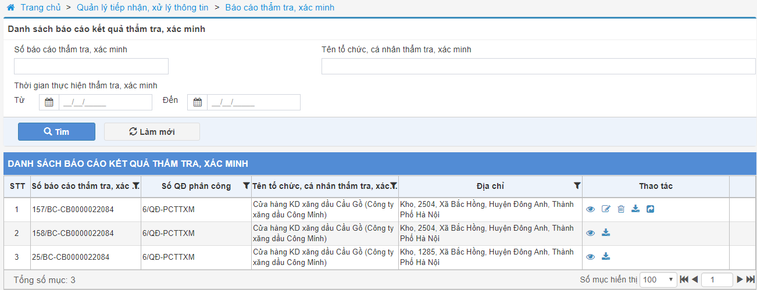

***Bước 2:*** Chọn báo cáo thẩm tra xác minh cần sửa và nhấn nút Sửa , hệ thống cho phép sửa lại các thông tin của báo cáo (logic sửa thông tin giống với khi nhập mới báo cáo)

***Lưu ý:*** Báo cáo thẩm tra xác minh chỉ được sửa khi chưa thực hiện gửi báo cáo cho cấp trưởng

**Xóa báo cáo thẩm tra xác minh** (Người thực hiện: Người lập báo cáo thẩm tra xác minh)

***Bước 1:*** Đăng nhập tài khoản người lập báo cáo thẩm tra xác minh cần xóa và chọn chức năng ***Quản lý tiếp nhận, xử lý thông tin -> Báo cáo thẩm tra xác minh.*** Màn hình danh sách báo cáo như sau:



***Bước 2:*** Chọn báo cáo thẩm tra xác minh cần xóa và nhấn nút Xóa , hệ thống hiển thị thông báo xác nhận xóa. Người dùng chọn Đồng ý để xóa báo cáo đã nhập.

***Lưu ý:*** Báo cáo thẩm tra xác minh chỉ được xóa khi chưa thực hiện gửi báo cáo cho cấp trưởng

**Gửi báo cáo thẩm tra xác minh** (Người thực hiện: Người lập báo cáo thẩm tra xác minh)

***Bước 1:*** Đăng nhập tài khoản báo cáo thẩm tra xác minh cần gửi và chọn chức năng ***Quản lý tiếp nhận, xử lý thông tin -> Báo cáo thẩm tra xác minh.*** Màn hình danh sách báo cáo như sau:



***Bước 2:*** Chọn báo cáo cần gửi và nhấn nút Gửi , hệ thống hiển thị thông báo xác nhận gửi. Người dùng chọn Đồng ý để gửi báo cáo cho người phân công thẩm tra xác minh vụ việc.

***Lưu ý:*** Báo cáo thẩm tra xác minh sau khi được gửi công chức được phân công chính sẽ không còn hiển thị nút Sửa, Xóa, Gửi báo cáo, chỉ hiển thị chức năng Xem chi tiết, Tải về

Tại tài khoản cấp trưởng nhận được báo cáo trên danh sách báo cáo thẩm tra xác minh hiển thị các chức năng: Xem chi tiết, Tải về, Lập quyết định kiểm tra, Lập quyết định khám, Giao quyền.

**Xem chi tiết báo cáo thẩm tra xác minh** (Sau khi công chức gửi báo cáo thẩm tra cho người phân công thẩm tra xác minh vụ việc)

* Với tài khoản người lập báo cáo thẩm tra xác minh:
* Trên màn hình xem chi tiết báo cáo thẩm tra xác minh tài khoản của người lập báo cáo chỉ hiển thị nút Đóng.
* Với tài khoản cấp trưởng nhận được báo cáo trên màn hình xem chi tiết báo cáo thẩm tra xác minh hiển thị các chức năng: Lập phương án kiểm tra, Lập phương án khám, Đóng
* Chức năng Lập phương án kiểm tra : Khi thực hiện Lập phương án kiểm tra hệ thống sẽ hiển thị thông báo “Bạn có muốn giao quyền không”:

Người dùng nhấn Hủy (không giao quyền) hệ thống chuyển sang màn hình thêm mới Phương án kiểm tra.

Người dùng nhấn Đồng ý (có giao quyền) hệ thống chuyển sang màn hình giao quyền:



Trên màn hình giao quyền với:

* Cấp phó đã được giao quyền theo thời gian sẽ hiển thị nút Gửi. Khi nhấn Gửi cấp phó được chọn sẽ có quyền lập phương án kiểm tra cho báo cáo.
* Cấp phó chưa được giao quyền sẽ hiển thị nút Giao quyền. Khi nhấn Giao quyền hệ thống sẽ chuyển sang màn hình nhập thông tin cho QĐ giao quyền, sau khi QĐ giao quyền được gửi đi cấp phó được chọn sẽ có quyền lập phương án kiểm tra cho báo cáo.
* Chức năng Lập phương án khám : Chi tiết tham khảo hướng dẫn tại chức năng Lập phương án kiểm tra ở trên.

### Đề xuất kiểm tra

#### **a, Mô tả**

Đề xuất kiểm tra giúp đơn vị quản lý toàn bộ các đề xuất do công chức quản lý thị trường thực hiện các biện pháp nghiệp vụ.

#### **b, Các thao tác**

* Thêm mới đề xuất kiểm tra
* Sửa đề xuất kiểm tra
* Xóa đề xuất kiểm tra
* Gửi đề xuất kiểm tra
* Xem chi tiết đề xuất kiểm tra

#### **c, Các bước thực hiện**

**Thêm mới đề xuất kiểm tra** (Người thực hiện: công chức được phân công thực hiện biện pháp nghiệp vụ)

***Bước 1:*** Đăng nhập tài khoản có quyền thực hiện chức năng ***Quản lý tiếp nhận, xử lý thông tin -> Đề xuất kiểm tra/khám -> Thêm mới đề xuất kiểm tra.*** Màn hình thêm mới đề xuất kiểm tra như sau:

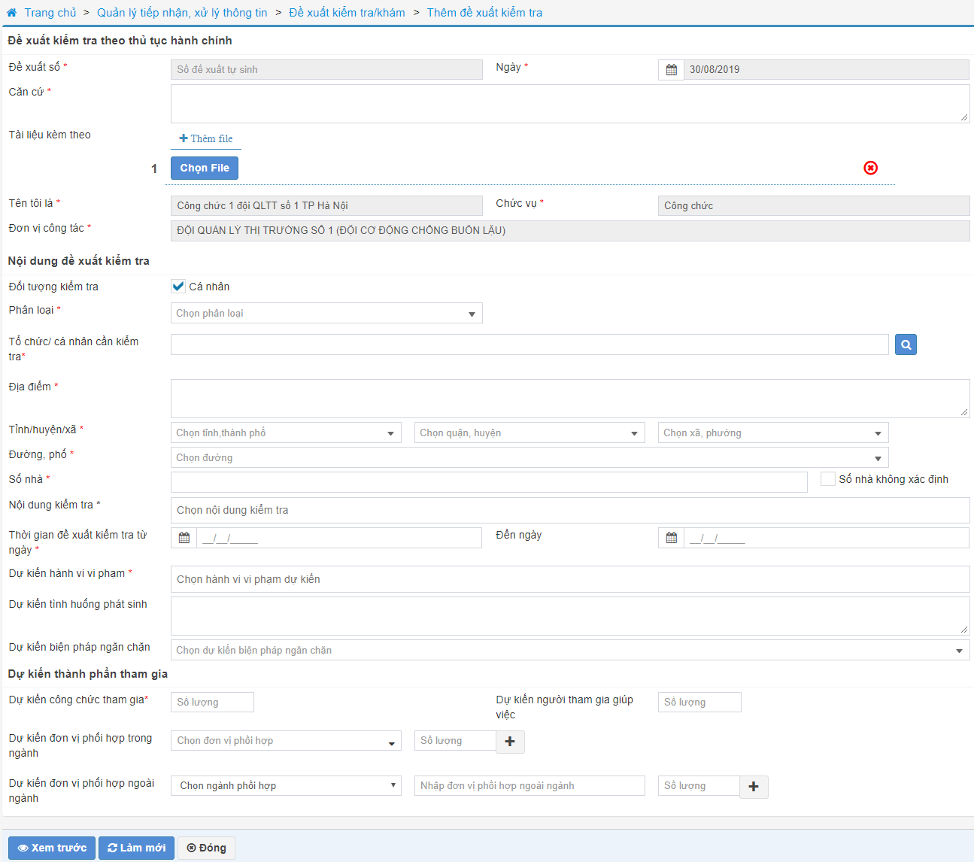

***Bước 2:*** Nhập đề xuất kiểm tra

* Đề xuất số: Hệ thống tự sinh khi gửi đề xuất cho cấp trưởng
* Ngày: Lấy mặc định theo ngày hiện tại và không cho phép sửa
* Căn cứ: Ghi các căn cứ cụ thể của việc thực hiện biện pháp nghiệp vụ
* Tài liệu kèm theo: Gắn tài liệu kèm theo nếu có của việc thực hiện biện pháp nghiệp vụ
* Tên tôi là: Hệ thống tự động lấy tên của công chức lập đề xuất
* Chức vụ: Hệ thống tự động lấy chức vụ của công chức lập đề xuất
* Đơn vị công tác: Hệ thống lấy đơn vị công tác của công chức lập đề xuất
* Đối tượng kiểm tra:
* Trường hợp đối tượng kiểm tra là cá nhân, người dùng tích vào ô checkbox “Cá nhân”, các trường thông tin bên dưới hiển thị các chỉ tiêu cần nhập cho đối tượng là cá nhân.
* Trường hợp đối tượng kiểm tra là tổ chức, người dùng không check vào ô checkbox “Cá nhân”, các trường thông tin bên dưới hiển thị các chỉ tiêu cần nhập cho đối tượng là tổ chức.
* Tổ chức/cá nhân cần kiểm tra:
* Trường hợp cá nhân, tổ chức đã có thông tin được quản lý trong “Danh mục cá nhân, tổ chức” thì người dùng nhấn vào nút Tìm kiếm để chọn cá nhân trong danh mục. Sau khi chọn các trường: Phân loại, Tên cá nhân/tổ chức, Địa điểm xảy ra vụ việc, Tỉnh/huyện/xã, Đường phố, Số nhà hệ thống tự động lấy dữ liệu theo thông tin trong danh mục.
* Trường hợp cá nhân, tổ chức không có trong danh mục, người dùng nhập thông tin các trường: Phân loại, Tên cá nhân/tổ chức, Địa điểm xảy ra vụ việc, Tỉnh/huyện/xã, Đường phố, Số nhà. Sau khi gửi báo cáo thông tin cá nhân, tổ chức sẽ được lưu vào Danh mục cá nhân, tổ chức.
* Phân loại: Chọn một trong các phân loại
* Địa điểm xảy ra vụ việc: Nhập địa điểm xảy ra vụ việc.
* Tỉnh/huyện/xã: Chọn tỉnh, huyện, xã trong danh mục địa bàn.
* Đường/phố: Nhập tên đường phố hoặc tên đoạn đường.
* Trường hợp nếu đối tượng kiểm tra có thông tin số nhà cụ thể thì trường Đường phố sẽ được chọn trong danh mục địa bàn
* Trường hợp nếu đối tượng kiểm tra không có thông tin số nhà cụ thể thì trường Đường phố cho phép nhập tên đường/đoạn đường.
* Số nhà: Nhập số nhà của đối tượng kiểm tra. Nếu không có số nhà cụ thể người dùng tích chọn vào ô “Số nhà không xác định”
* Nội dung kiểm tra: Chọn một hoặc nhiều nội dung kiểm tra trong danh mục nội dung kiểm tra
* Thời gian đề xuất kiểm tra: Nhập khoảng thời gian đề xuất kiểm tra
* Dự kiến hành vi vi phạm: Chọn một hoặc nhiều hành vi vi phạm trong danh mục
* Dự kiến tình huống phát sinh: Nhập dự kiến tình huống phát sinh
* Dự kiến biện pháp ngăn chặn: Chọn một biện pháp ngăn chặn dự kiến
* Dự kiến công chức tham gia: Nhập số lượng công chức dự kiến tham gia kiểm tra
* Dự kiến người tham gia giúp việc: Nhập số lượng công chức dự kiến tham gia giúp việc
* Dự kiến đơn vị phối hợp trong ngành: Chọn đơn vị phối hợp trong ngành và số lượng công chức dự kiến tham gia. Nếu cần nhiều đơn vị phối hợp trong ngành người dùng nhấn nút “+” ngay cạnh trường số lượng người dự kiến phối hợp
* Dự kiến đơn vị phối hợp ngoài ngành: Chọn ngành phối hợp, đơn vị phối hợp và số lượng người dự kiến tham gia. Nếu cần nhiều đơn vị phối hợp trong ngành người dùng nhấn nút “+” ngay cạnh trường số lượng người dự kiến phối hợp

***Bước 3:*** Nhấn nút **Xem trước** hệ thống hiển thị màn hình xem dạng bản in (khi nhấn xem trước người dùng phải nhập đủ các trường thông tin bắt buộc). Khi người dùng thực hiện xem trước hệ thống sẽ lưu đề xuất kiểm tra.

Nhấn nút **Làm mới** hệ thống xóa các thông tin đã nhập trên màn hình và cho phép nhập lại thông tin đề xuất

Nhấn nút **Đóng** hệ thống đóng màn hình lập đề xuất kiểm tra và không lưu dữ liệu đã nhập.

Trên màn hình Xem trước:

* Nhấn nút **Chỉnh sửa** nếu có phát hiện sai sót trong đề xuất kiểm tra đã nhập và cần điều chỉnh lại.
* Nhấn nút **Gửi và in** nếu đề xuất kiểm tra đã hoàn thiện và cần gửi cho cấp trưởng lập phương án kiểm tra. Sau khi Gửi các thông tin trên đề xuất kiểm tra sẽ không được phép chỉnh sửa
* Nhấn nút **Đóng** hệ thống đóng màn hình xem trước.

**Sửa đề xuất kiểm tra** (Người thực hiện: Người lập đề xuất kiểm tra)

***Bước 1:*** Đăng nhập tài khoản người lập đề xuất kiểm tra và chọn chức năng ***Quản lý tiếp nhận, xử lý thông tin -> Đề xuất kiểm tra/khám.*** Màn hình danh sách đề xuất kiểm tra/khám như sau:

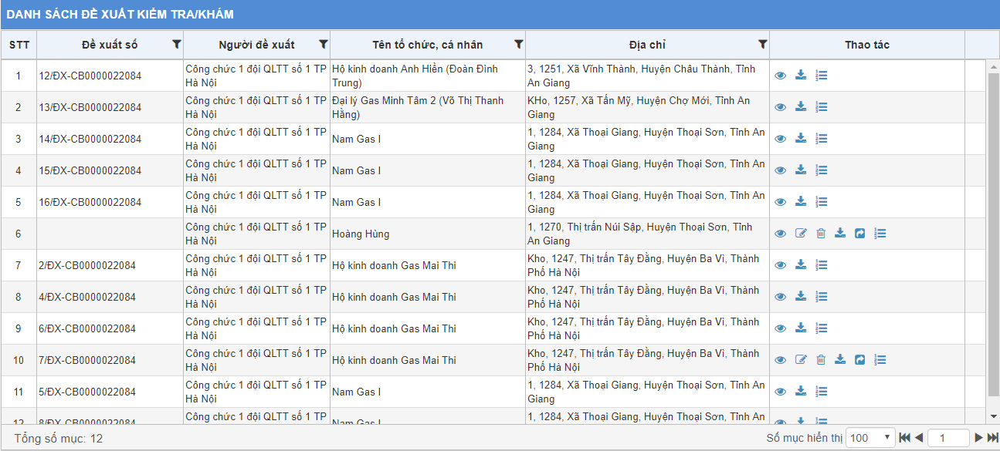

***Bước 2:*** Chọn đề xuất kiểm tra cần sửa và nhấn nút Sửa , hệ thống cho phép sửa lại các thông tin của đề xuất (logic sửa thông tin giống với khi nhập mới đề xuất kiểm tra)

***Lưu ý:*** Đề xuất kiểm tra chỉ được sửa khi chưa thực hiện gửi đề xuất cho cấp trưởng

**Xóa đề xuất kiểm tra** (Người thực hiện: Người lập đề xuất kiểm tra)

***Bước 1:*** Đăng nhập tài khoản người lập đề xuất kiểm tra cần xóa và chọn chức năng ***Quản lý tiếp nhận, xử lý thông tin -> Đề xuất kiểm tra/khám.*** Màn hình danh sách đề xuất như sau:



***Bước 2:*** Chọn đề xuất kiểm tra cần xóa và nhấn nút Xóa , hệ thống hiển thị thông báo xác nhận xóa. Người dùng chọn Đồng ý để xóa đề xuất kiểm tra đã nhập.

***Lưu ý:*** Đề xuất kiểm tra chỉ được xóa khi chưa thực hiện gửi đề xuất cho cấp trưởng

**Gửi đề xuất kiểm tra** (Người thực hiện: Người lập đề xuất kiểm tra)

***Bước 1:*** Đăng nhập tài khoản có đề xuất kiểm tra cần gửi và chọn chức năng ***Quản lý tiếp nhận, xử lý thông tin -> Đề xuất kiểm tra/khám.*** Màn hình danh sách đề xuất như sau:



***Bước 2:*** Chọn đề xuất cần gửi và nhấn nút Gửi , hệ thống hiển thị thông báo xác nhận gửi. Người dùng chọn Đồng ý để gửi đề xuất cho cấp trưởng.

***Lưu ý:*** Đề xuất kiểm tra sau khi được gửi cho cấp trưởng sẽ không còn hiển thị nút Sửa, Xóa, Gửi đề xuất, chỉ hiển thị chức năng Xem chi tiết, Tải về

Tại tài khoản cấp trưởng nhận được đề xuất trên danh sách đề xuất kiểm tra/khám hiển thị các chức năng: Xem chi tiết, Tải về, Lập phương án kiểm tra, Giao quyền.

**Xem danh sách văn bản liên quan** (Người thực hiện: Công chức quản lý thị trường lập đề xuất)

***Bước 1:*** Đăng nhập tài khoản có đề xuất cần xem chi tiết văn bản liên quan và chọn chức năng ***Quản lý tiếp nhận, xử lý thông tin -> Đề xuất kiểm tra/khám.*** Màn hình danh sách đề xuất kiểm tra/khám như sau:

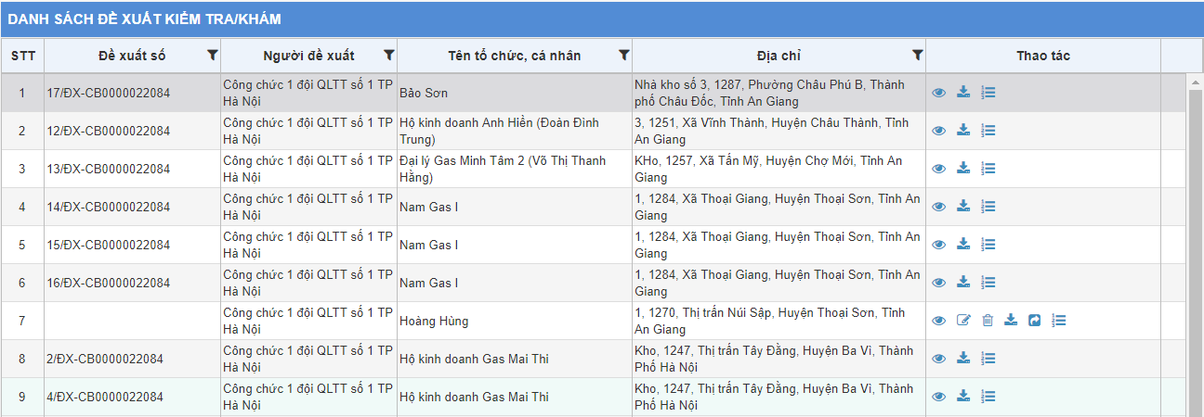

***Bước 2:*** Chọn đề xuất cần xem danh sách văn bản liên quan và nhấn nút Xem văn bản liên quan .

Trường hợp đề xuất chưa được được lập phương án khi xem văn bản liên quan hiển thị “Đề xuất khám/kiểm tra chưa được xử lý”

Trường hợp đề xuất đã có phương án sẽ hiển thị danh sách các văn bản đã được xử lý cho đề xuất.

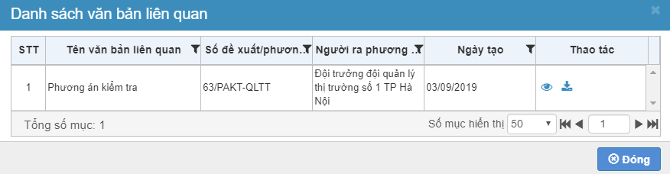

**Xem chi tiết đề xuất kiểm tra** (Sau khi công chức gửi đề xuất kiểm tra cho cấp trưởng)

* Với tài khoản người lập đề xuất kiểm tra:
* Trên màn hình xem chi tiết đề xuất kiểm tra tài khoản của người lập đề xuất chỉ hiển thị nút Đóng.
* Với tài khoản cấp trưởng nhận được đề xuất trên màn hình xem chi tiết đề xuất kiểm tra hiển thị các chức năng: Lập phương án kiểm tra, Đóng
* Chức năng Lập phương án kiểm tra : Khi thực hiện Lập phương án kiểm tra hệ thống sẽ hiển thị thông báo “Bạn có muốn giao quyền không”:

Người dùng nhấn Hủy (không giao quyền) hệ thống chuyển sang màn hình thêm mới Phương án kiểm tra.

Người dùng nhấn Đồng ý (có giao quyền) hệ thống chuyển sang màn hình giao quyền:



Trên màn hình giao quyền với:

* Cấp phó đã được giao quyền theo thời gian sẽ hiển thị nút Gửi. Khi nhấn Gửi cấp phó được chọn sẽ có quyền lập phương án kiểm tra cho đề xuất.
* Cấp phó chưa được giao quyền sẽ hiển thị nút Giao quyền. Khi nhấn Giao quyền hệ thống sẽ chuyển sang màn hình nhập thông tin cho QĐ giao quyền, sau khi QĐ giao quyền được gửi đi cấp phó được chọn sẽ có quyền lập phương án kiểm tra cho đề xuất.

### Đề xuất khám

#### **a, Mô tả**

Đề xuất khám giúp đơn vị quản lý toàn bộ các đề xuất khám do công chức quản lý thị trường thực hiện các biện pháp nghiệp vụ.

#### **b, Các thao tác**

* Thêm mới đề xuất khám
* Sửa đề xuất khám
* Xóa đề xuất khám
* Gửi đề xuất khám
* Xem chi tiết đề xuất khám

#### **c, Các bước thực hiện**

**Thêm mới đề xuất khám** (Người thực hiện: Công chức được phân công thực hiện biện pháp nghiệp vụ)

***Bước 1:*** Đăng nhập tài khoản có quyền thực hiện chức năng ***Quản lý tiếp nhận, xử lý thông tin -> Đề xuất kiểm tra/khám -> Thêm mới đề xuất khám.*** Màn hình thêm mới đề xuất khám như sau:

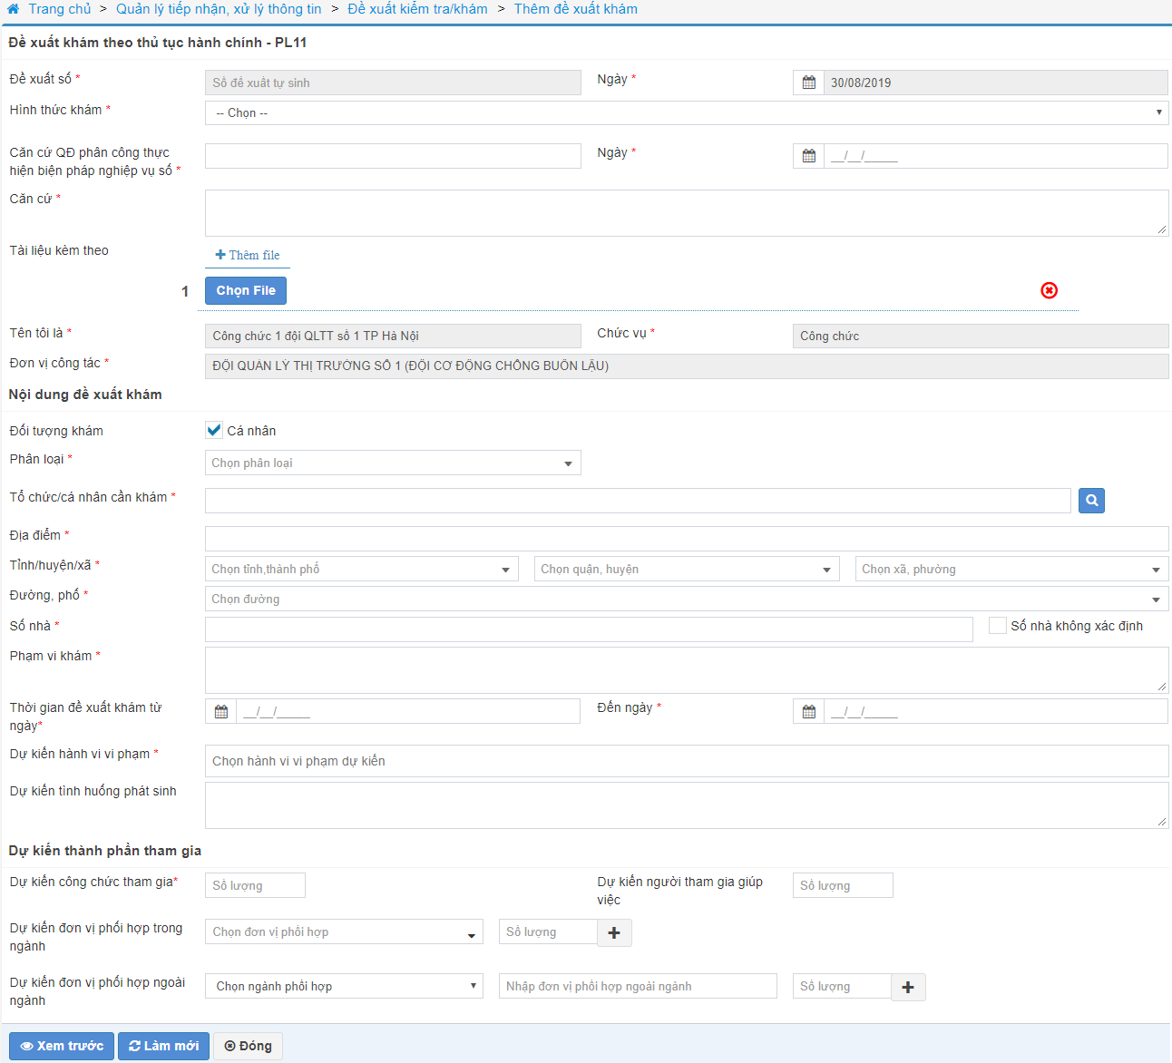

***Bước 2:*** Nhập đề xuất khám

* Đề xuất số: Hệ thống tự sinh khi gửi đề xuất cho cấp trưởng
* Ngày: Lấy mặc định theo ngày hiện tại và không cho phép sửa
* Hình thức khám: Chọn một trong 3 hình thức khám gồm:
* Khám người theo thủ tục hành chính
* Khám phương tiện vận tải, đồ vật theo thủ tục hành chính
* Khám nơi cất giấu tang vật vi phạm hành chính
* Căn cứ QĐ phân công thực hiện biện pháp nghiệp vụ: Nhập số QĐ phân công thực hiện biện pháp nghiệp vụ
* Ngày: Nhập ngày của QĐ phân công thực hiện biện pháp nghiệp vụ
* Căn cứ: Ghi các căn cứ cụ thể của việc thực hiện biện pháp nghiệp vụ
* Tài liệu kèm theo: Gắn tài liệu kèm theo nếu có của việc thực hiện biện pháp nghiệp vụ
* Tên tôi là: Hệ thống tự động lấy tên của công chức lập đề xuất
* Chức vụ: Hệ thống tự động lấy chức vụ của công chức lập đề xuất
* Đơn vị công tác: Hệ thống lấy đơn vị công tác của công chức lập đề xuất
* Đối tượng khám:
* Trường hợp đối tượng khám là cá nhân, người dùng tích vào ô checkbox “Cá nhân”, các trường thông tin bên dưới hiển thị các chỉ tiêu cần nhập cho đối tượng là cá nhân.
* Trường hợp đối tượng khám là tổ chức, người dùng không check vào ô checkbox “Cá nhân”, các trường thông tin bên dưới hiển thị các chỉ tiêu cần nhập cho đối tượng là tổ chức.
* Tổ chức/cá nhân cần khám:
* Trường hợp cá nhân, tổ chức đã có thông tin được quản lý trong “Danh mục cá nhân, tổ chức” thì người dùng nhấn vào nút Tìm kiếm để chọn cá nhân trong danh mục. Sau khi chọn các trường: Phân loại, Tên cá nhân/tổ chức, Địa điểm xảy ra vụ việc, Tỉnh/huyện/xã, Đường phố, Số nhà hệ thống tự động lấy dữ liệu theo thông tin trong danh mục.
* Trường hợp cá nhân, tổ chức không có trong danh mục, người dùng nhập thông tin các trường: Phân loại, Tên cá nhân/tổ chức, Địa điểm xảy ra vụ việc, Tỉnh/huyện/xã, Đường phố, Số nhà. Sau khi gửi báo cáo thông tin cá nhân, tổ chức sẽ được lưu vào Danh mục cá nhân, tổ chức.
* Phân loại: Chọn một trong các phân loại
* Địa điểm: Nhập địa điểm xảy ra vụ việc.
* Tỉnh/huyện/xã: Chọn tỉnh, huyện, xã trong danh mục địa bàn.
* Đường/phố: Nhập tên đường phố hoặc tên đoạn đường.
* Trường hợp nếu đối tượng cần khám có thông tin số nhà cụ thể thì trường Đường phố sẽ được chọn trong danh mục địa bàn
* Trường hợp nếu đối tượng cần khám không có thông tin số nhà cụ thể thì trường Đường phố cho phép nhập tên đường/đoạn đường.
* Số nhà: Nhập số nhà của đối tượng kiểm tra. Nếu không có số nhà cụ thể người dùng tích chọn vào ô “Số nhà không xác định”
* Phạm vi khám: Nhập phạm vi cần khám
* Thời gian đề xuất khám: Nhập khoảng thời gian đề xuất khám
* Dự kiến hành vi vi phạm: Chọn một hoặc nhiều hành vi vi phạm trong danh mục hành vi vi phạm
* Dự kiến tình huống phát sinh: Nhập dự kiến tình huống phát sinh
* Dự kiến công chức tham gia: Nhập số lượng công chức dự kiến tham gia kiểm tra
* Dự kiến người tham gia giúp việc: Nhập số lượng công chức dự kiến tham gia giúp việc
* Dự kiến đơn vị phối hợp trong ngành: Chọn đơn vị phối hợp trong ngành và số lượng công chức dự kiến tham gia. Nếu cần nhiều đơn vị phối hợp trong ngành người dùng nhấn nút “+” ngay cạnh trường số lượng người dự kiến phối hợp
* Dự kiến đơn vị phối hợp ngoài ngành: Chọn ngành phối hợp, đơn vị phối hợp và số lượng người dự kiến tham gia. Nếu cần nhiều đơn vị phối hợp trong ngành người dùng nhấn nút “+” ngay cạnh trường số lượng người dự kiến phối hợp

***Bước 3:*** Nhấn nút **Xem trước** hệ thống hiển thị màn hình xem dạng bản in (khi nhấn xem trước người dùng phải nhập đủ các trường thông tin bắt buộc). Khi người dùng thực hiện xem trước hệ thống sẽ lưu đề xuất khám vào CSDL.

Nhấn nút **Làm mới** hệ thống xóa các thông tin đã nhập trên màn hình và cho phép nhập lại thông tin đề xuất

Nhấn nút **Đóng** hệ thống đóng màn hình lập đề xuất khám và không lưu dữ liệu đã nhập.

Trên màn hình Xem trước:

* Nhấn nút **Chỉnh sửa** nếu có phát hiện sai sót trong đề xuất khám đã nhập và cần điều chỉnh lại.
* Nhấn nút **Gửi và in** nếu đề xuất khám đã hoàn thiện và cần gửi cho cấp trưởng để lập phương án khám. Sau khi Gửi các thông tin trên đề xuất khám sẽ không được phép chỉnh sửa
* Nhấn nút **Đóng** hệ thống đóng màn hình xem trước.

**Sửa đề xuất khám** (Người thực hiện: Người lập đề xuất khám)

***Bước 1:*** Đăng nhập tài khoản người lập đề xuất khám và chọn chức năng ***Quản lý tiếp nhận, xử lý thông tin -> Đề xuất kiểm tra/khám.*** Màn hình danh sách đề xuất kiểm tra/khám như sau:

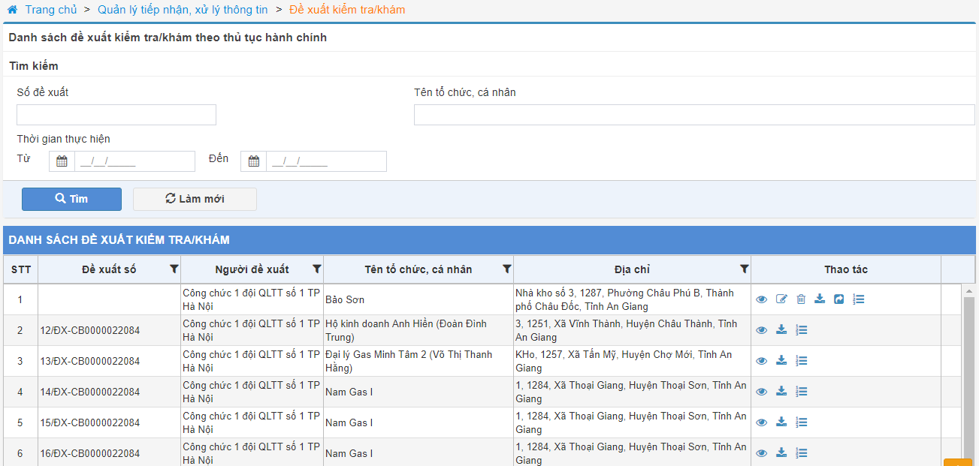

***Bước 2:*** Chọn đề xuất khám cần sửa và nhấn nút Sửa , hệ thống cho phép sửa lại các thông tin của đề xuất (logic sửa thông tin giống với khi nhập mới đề xuất khám)

***Lưu ý:*** Đề xuất khám chỉ được sửa khi chưa thực hiện gửi đề xuất cho cấp trưởng

**Xóa đề xuất khám** (Người thực hiện: Người lập đề xuất khám)

***Bước 1:*** Đăng nhập tài khoản người lập đề xuất khám cần xóa và chọn chức năng ***Quản lý tiếp nhận, xử lý thông tin -> Đề xuất kiểm tra/khám.*** Màn hình danh sách đề xuất như sau:



***Bước 2:*** Chọn đề xuất khám cần xóa và nhấn nút Xóa , hệ thống hiển thị thông báo xác nhận xóa. Người dùng chọn Đồng ý để xóa đề xuất khám đã nhập.

***Lưu ý:*** Đề xuất khám chỉ được xóa khi chưa thực hiện gửi đề xuất cho cấp trưởng

**Gửi đề xuất khám** (Người thực hiện: Người lập đề xuất khám)

***Bước 1:*** Đăng nhập tài khoản có đề xuất khám cần gửi và chọn chức năng ***Quản lý tiếp nhận, xử lý thông tin -> Đề xuất kiểm tra/khám.*** Màn hình danh sách đề xuất như sau:



***Bước 2:*** Chọn đề xuất cần gửi và nhấn nút Gửi , hệ thống hiển thị thông báo xác nhận gửi. Người dùng chọn Đồng ý để gửi đề xuất cho cấp trưởng.

***Lưu ý:*** Đề xuất khám sau khi được gửi cho cấp trưởng sẽ không còn hiển thị nút Sửa, Xóa, Gửi đề xuất, chỉ hiển thị chức năng Xem chi tiết, Tải về, Danh sách văn bản liên quan

Tại tài khoản cấp trưởng nhận được đề xuất trên danh sách đề xuất kiểm tra/khám hiển thị các chức năng: Xem chi tiết, Tải về, Lập phương án khám, Giao quyền, Danh sách văn bản liên quan.

**Xem danh sách văn bản liên quan** (Người thực hiện: Công chức quản lý thị trường lập đề xuất)

***Bước 1:*** Đăng nhập tài khoản có đề xuất cần xem chi tiết văn bản liên quan và chọn chức năng ***Quản lý tiếp nhận, xử lý thông tin -> Đề xuất kiểm tra/khám.*** Màn hình danh sách đề xuất kiểm tra/khám như sau:



***Bước 2:*** Chọn đề xuất cần xem danh sách văn bản liên quan và nhấn nút Xem văn bản liên quan .

Trường hợp đề xuất chưa được được lập phương án khi xem văn bản liên quan hiển thị “Đề xuất khám/kiểm tra chưa được xử lý”

Trường hợp đề xuất đã có phương án sẽ hiển thị danh sách các văn bản đã được xử lý cho đề xuất.

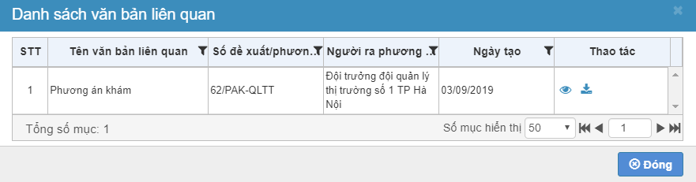

**Xem chi tiết đề xuất khám** (Sau khi công chức gửi đề xuất khám cho cấp trưởng)

* Với tài khoản người lập đề xuất khám:
* Trên màn hình xem chi tiết đề xuất khám tài khoản của người lập đề xuất chỉ hiển thị nút Đóng.
* Với tài khoản cấp trưởng nhận được đề xuất trên màn hình xem chi tiết đề xuất khám hiển thị các chức năng: Lập phương án khám, Đóng
* Chức năng Lập phương án khám : Khi thực hiện Lập phương án khám hệ thống sẽ hiển thị thông báo “Bạn có muốn giao quyền không”:

Người dùng nhấn Hủy (không giao quyền) hệ thống chuyển sang màn hình thêm mới Phương án khám.

Người dùng nhấn Đồng ý (có giao quyền) hệ thống chuyển sang màn hình giao quyền:



Trên màn hình giao quyền với:

* Cấp phó đã được giao quyền theo thời gian sẽ hiển thị nút Gửi. Khi nhấn Gửi cấp phó được chọn sẽ có quyền lập phương án khám cho đề xuất khám.

Cấp phó chưa được giao quyền sẽ hiển thị nút Giao quyền. Khi nhấn Giao quyền hệ thống sẽ chuyển sang màn hình nhập thông tin cho QĐ giao quyền, sau khi QĐ giao quyền được gửi đi cấp phó được chọn sẽ có quyền lập phương án khám cho đề xuất.

### Phương án kiểm tra

#### **a, Mô tả**

Phương án kiểm tra giúp đơn vị quản lý toàn bộ các phương án kiểm tra đã được lập căn cứ theo báo cáo tiếp nhận thông tin, báo cáo thẩm tra xác minh, đề xuất kiểm tra

#### **b, Các thao tác**

* Thêm mới phương án kiểm tra
* Sửa phương án kiểm tra
* Xóa phương án kiểm tra
* Gửi phương án kiểm tra
* Hủy phương án kiểm tra
* Xem chi tiết phương án kiểm tra

#### **c, Các bước thực hiện**

**Thêm mới phương án kiểm tra** (Người thực hiện: Người có quyền lập phương án kiểm tra)

***Bước 1:*** Đăng nhập tài khoản có quyền thêm mới phương án kiểm tra ***Quản lý tiếp nhận, xử lý thông tin -> Phương án kiểm tra/khám -> Thêm mới phương án kiểm tra.*** Màn hình thêm mới phương án kiểm tra như sau:

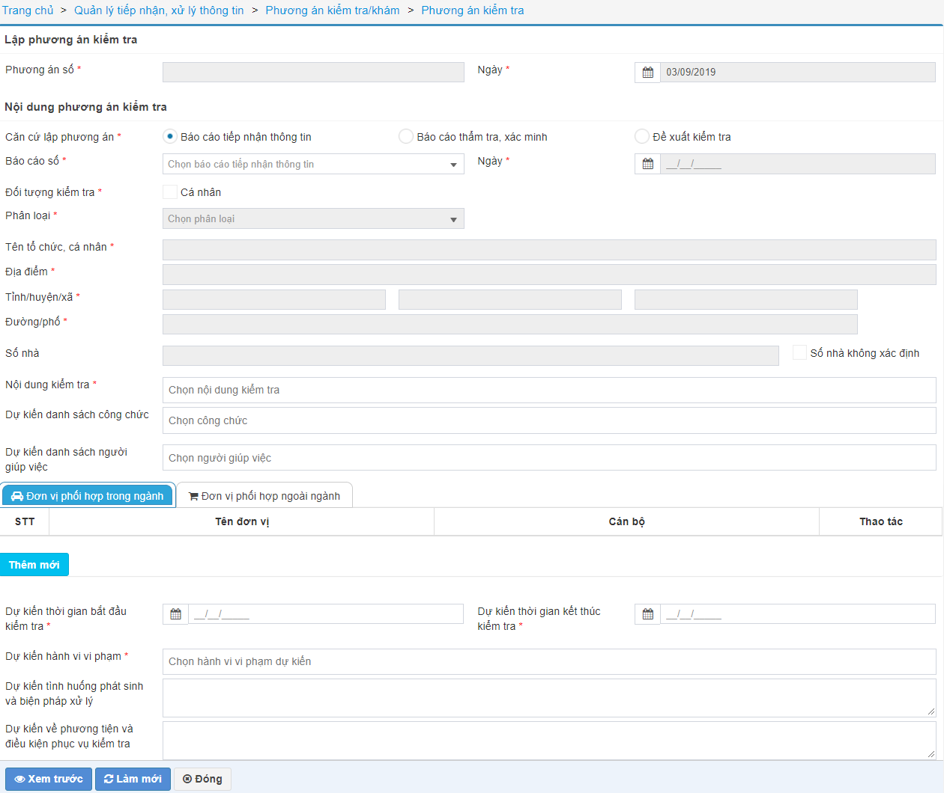

***Bước 2:*** Nhập phương án kiểm tra

* Phương án số: Hệ thống tự sinh khi gửi phương án
* Ngày: Lấy mặc định theo ngày hiện tại và không cho phép sửa
* Căn cứ lập phương án: Được lựa chọn 1 trong 3 căn cứ để lập phương án. Các trường thông tin Ngày, Đối tượng kiểm tra, Phân loại, Tên tổ chức cá nhân, Địa điểm, Tỉnh/huyện/xã, Đường phố, Số nhà tự động lấy dữ liệu khi người dùng chọn căn cứ và số báo cáo
* Báo cáo tiếp nhận thông tin: Chọn 1 trong các báo cáo tiếp nhận thông tin cần lập phương án
* Báo cáo thẩm tra xác minh: Chọn 1 trong các báo cáo thẩm tra xác minh cần lập phương án
* Đề xuất kiểm tra: Chọn 1 trong các đề xuất kiểm tra cần lập phương án kiểm tra
* Nội dung kiểm tra: Chọn nội dung kiểm tra trong danh mục nội dung kiểm tra
* Dự kiến danh sách công chức: Chọn một hoặc nhiều công chức trong đơn vị đang lập phương án kiểm tra, không được phép chọn công chức trùng nhau
* Dự kiến danh sách người tham gia giúp việc: Chọn một hoặc nhiều người tham gia giúp việc, chọn trong đơn vị đang thực hiện lập phương án kiểm tra. Người tham gia giúp việc không chọn trùng với các công chức khác đã chọn trong phương án kiểm tra.
* Đơn vị phối hợp trong ngành: Hệ thống lấy tự động dữ liệu đơn vị phối hợp trong ngành (nếu có) từ căn cứ đã chọn và cho phép chỉnh sửa, bổ sung thêm đơn vị phối hợp và công chức tham gia phối hợp kiểm tra
* Đơn vị phối hợp ngoài ngành: Hệ thống lấy tự động từ dữ liệu từ căn cứ đã chọn (nếu có) và cho phép chỉnh sửa, bổ sung thêm đơn vị phối hợp và công chức tham gia thực hiện
* Dự kiến thời gian bắt đầu kiểm tra: Nhập ngày dự kiến bắt đầu kiểm tra
* Dự kiến thời gian kết thúc kiểm tra: Nhập ngày dự kiến kết thúc việc kiểm tra
* Dự kiến hành vi vi phạm: Chọn hành vi vi phạm trong danh mục hành vi vi phạm
* Dự kiến tình huống phát sinh: Nhập tình huống phát sinh dự kiến (nếu có)
* Dự kiến phương tiện và điều kiện phục vụ kiểm tra: Nhập dự kiến về phương tiện và điều kiện kiểm tra (nếu có)

***Bước 3:*** Nhấn nút **Xem trước** hệ thống hiển thị màn hình xem dạng bản in (khi nhấn xem trước người dùng phải nhập đủ các trường thông tin bắt buộc). Khi người dùng thực hiện xem trước hệ thống sẽ lưu phương án kiểm tra vào CSDL.

Nhấn nút **Làm mới** hệ thống xóa các thông tin đã nhập trên màn hình và cho phép nhập lại thông tin của phương án

Nhấn nút **Đóng** hệ thống đóng màn hình lập phương án kiểm tra và không lưu dữ liệu đã nhập.

Trên màn hình Xem trước:

* Nhấn nút **Chỉnh sửa** nếu có phát hiện sai sót trong phương án kiểm tra đã nhập và cần điều chỉnh lại.
* Nhấn nút **Gửi và in** nếu phương án kiểm tra đã hoàn thiện và cần gửi cho các công chức dự kiến sẽ thực hiện kiểm tra. Sau khi Gửi các thông tin trên phương án kiểm tra sẽ không được phép chỉnh sửa
* Nhấn nút **Đóng** hệ thống đóng màn hình xem trước.

**Sửa phương án kiểm tra** (Người thực hiện: Người lập phương án kiểm tra)

***Bước 1:*** Đăng nhập tài khoản người lập phương án kiểm tra và chọn chức năng ***Quản lý tiếp nhận, xử lý thông tin -> Phương án kiểm tra/khám.*** Màn hình danh sách phương án kiểm tra/khám như sau:

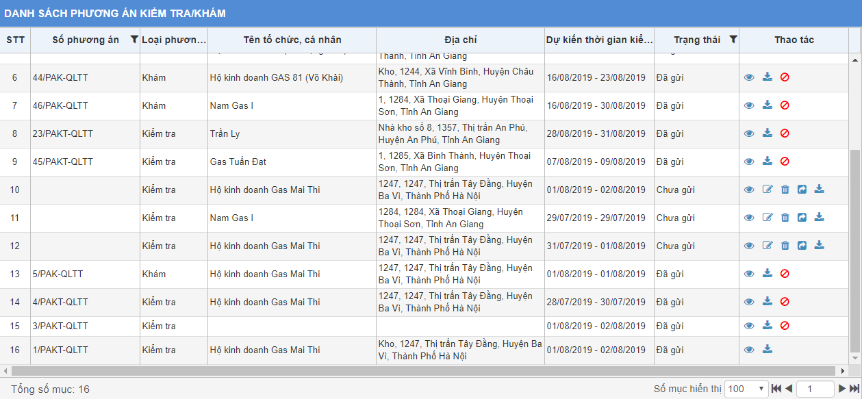

***Bước 2:*** Chọn phương án kiểm tra cần sửa và nhấn nút Sửa , hệ thống cho phép sửa lại các thông tin của phương án (logic sửa thông tin giống với khi nhập mới phương án)

***Lưu ý:*** Phương án kiểm tra chỉ được sửa khi chưa thực hiện gửi phương án cho các công chức thực hiện

**Xóa phương án kiểm tra** (Người thực hiện: Người lập phương án kiểm tra)

***Bước 1:*** Đăng nhập tài khoản người lập phương án kiểm tra cần xóa và chọn chức năng ***Quản lý tiếp nhận, xử lý thông tin -> Phương án kiểm tra/khám.*** Màn hình danh sách phương án như sau:



***Bước 2:*** Chọn phương án kiểm tra cần xóa và nhấn nút Xóa , hệ thống hiển thị thông báo xác nhận xóa. Người dùng chọn Đồng ý để xóa phương án kiểm tra đã nhập.

***Lưu ý:*** Phương án kiểm tra chỉ được xóa khi chưa thực hiện gửi phương án cho các công chức thực hiện

**Gửi phương án kiểm tra** (Người thực hiện: Người lập phương án kiểm tra)

***Bước 1:*** Đăng nhập tài khoản có phương án kiểm tra cần gửi và chọn chức năng ***Quản lý tiếp nhận, xử lý thông tin -> Phương án kiểm tra/khám.*** Màn hình danh sách phương án như sau:



***Bước 2:*** Chọn phương án cần gửi và nhấn nút Gửi , hệ thống hiển thị thông báo xác nhận gửi. Người dùng chọn Đồng ý để gửi phương án cho các công chức dự kiến kiểm tra.

***Lưu ý:*** Phương án kiểm tra sau khi được gửi sẽ không còn hiển thị nút Sửa, Xóa, Gửi phương án, chỉ hiển thị chức năng Xem chi tiết, Tải về, Hủy

Tại tài khoản công chức nhận được phương án trên danh sách phương án kiểm tra/khám hiển thị các chức năng: Xem chi tiết, Tải về

**Hủy phương án kiểm tra** (Người thực hiện: Người lập phương án kiểm tra)

***Bước 1:*** Đăng nhập tài khoản có phương án kiểm tra cần Hủy và chọn chức năng ***Quản lý tiếp nhận, xử lý thông tin -> Phương án kiểm tra/khám.*** Màn hình danh sách phương án kiểm tra/khám như sau:

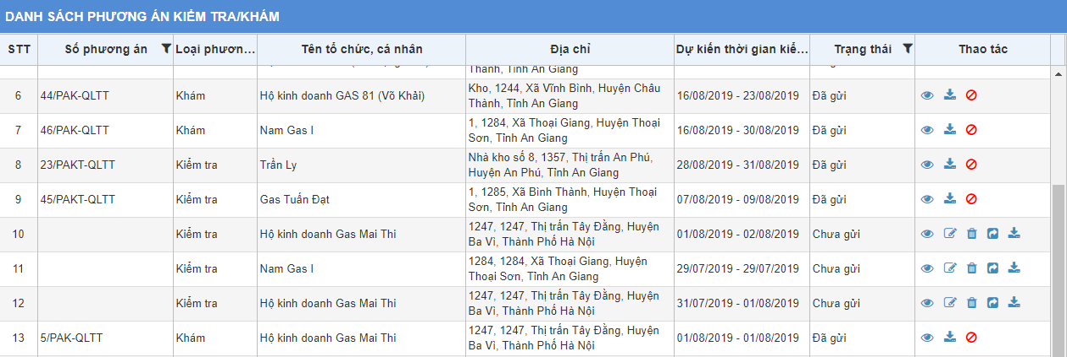

***Bước 2:*** Chọn phương án cần hủy và nhấn nút Hủy phương án . Hệ thống đưa ra thông báo xác nhận hủy phương án. Nếu đồng ý phương án sẽ bị Hủy. Nếu không đồng ý hủy thì phương án vẫn ở trạng thái “Đã gửi”

Trường hợp phương án kiểm tra chưa có quyết định kiểm tra chọn làm căn cứ thì nút Hủy sẽ hiển thị

Trường hợp phương án kiểm tra đã có quyết định kiểm tra chọn làm căn cứ thì nút Hủy sẽ bị ẩn

**Xem chi tiết phương án kiểm tra** (Sau khi phương án được gửi cho công chức thực hiện)

* Với tài khoản người lập phương án: Trên màn hình xem chi tiết phương án kiểm tra tài khoản của người lập phương án chỉ hiển thị nút Đóng.
* Với tài khoản công chức nhận được phương án trên màn hình xem chi tiết phương án kiểm tra chỉ hiển thị nút Đóng

### Phương án khám

#### **a, Mô tả**

Phương án khám giúp đơn vị quản lý toàn bộ các phương án khám đã được lập căn cứ theo báo cáo tiếp nhận thông tin, báo cáo thẩm tra xác minh, đề xuất khám

#### **b, Các thao tác**

* Thêm mới phương án khám
* Sửa phương án khám
* Xóa phương án khám
* Gửi phương án khám
* Hủy phương án khám
* Xem chi tiết phương án khám

#### **c, Các bước thực hiện**

**Thêm mới phương án khám** (Người thực hiện: Người có quyền lập phương án khám)

***Bước 1:*** Đăng nhập tài khoản có quyền thêm mới phương án khám truy cập vào chức năng ***Quản lý tiếp nhận, xử lý thông tin -> Phương án kiểm tra/khám -> Thêm mới phương án khám.*** Màn hình thêm mới phương án khám như sau:

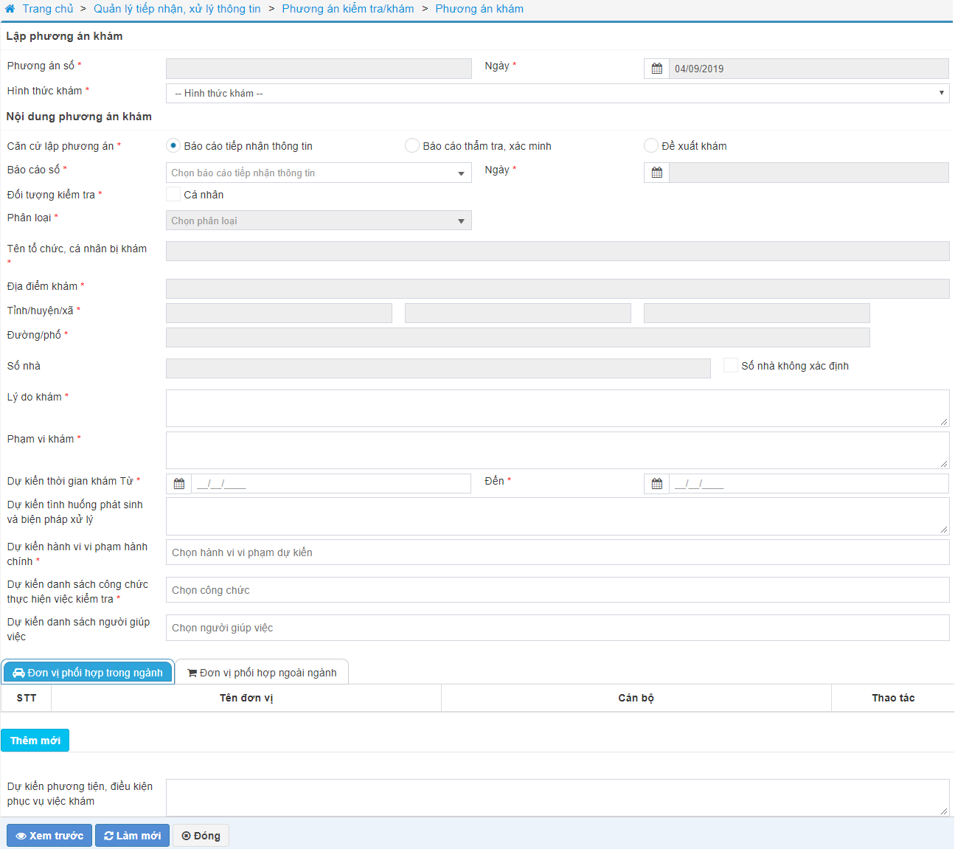

***Bước 2:*** Nhập phương án khám

* Phương án số: Hệ thống tự sinh khi gửi phương án
* Ngày: Lấy mặc định theo ngày hiện tại và không cho phép sửa
* Căn cứ lập phương án: Được lựa chọn 1 trong 3 căn cứ để lập phương án. Các trường thông tin Ngày, Đối tượng khám, Phân loại, Tên tổ chức cá nhân, Địa điểm, Tỉnh/huyện/xã, Đường phố, Số nhà tự động lấy dữ liệu khi người dùng chọn căn cứ và số báo cáo/đề xuất
* Báo cáo tiếp nhận thông tin: Chọn 1 trong các báo cáo tiếp nhận thông tin cần lập phương án
* Báo cáo thẩm tra xác minh: Chọn 1 trong các báo cáo thẩm tra xác minh cần lập phương án
* Đề xuất khám: Chọn 1 trong các đề xuất khám cần lập phương án khám
* Lý do khám: Nhập lý do khám
* Phạm vi khám: Nhập phạm vi khám
* Dự kiến thời gian bắt đầu khám: Nhập ngày dự kiến bắt đầu khám
* Dự kiến thời gian kết thúc khám: Nhập ngày dự kiến kết thúc việc khám
* Dự kiến tình huống phát sinh và biện pháp ngăn chặn: Nhập dự kiến tình huống phát sinh (nếu có)
* Dự kiến hành vi vi phạm: Chọn hành vi vi phạm trong danh mục hành vi vi phạm
* Dự kiến danh sách công chức: Chọn một hoặc nhiều công chức trong đơn vị đang lập phương án khám, không được phép chọn công chức trùng nhau
* Dự kiến danh sách người tham gia giúp việc: Chọn một hoặc nhiều người tham gia giúp việc, chọn trong đơn vị đang thực hiện lập phương án khám. Người tham gia giúp việc không chọn trùng với các công chức khác đã chọn trong phương án khám.
* Đơn vị phối hợp trong ngành: Hệ thống lấy tự động dữ liệu đơn vị phối hợp trong ngành (nếu có) từ căn cứ đã chọn và cho phép chỉnh sửa, bổ sung thêm đơn vị phối hợp và công chức tham gia phối hợp khám
* Đơn vị phối hợp ngoài ngành: Hệ thống lấy tự động từ dữ liệu từ căn cứ đã chọn (nếu có) và cho phép chỉnh sửa, bổ sung thêm đơn vị phối hợp và công chức tham gia thực hiện
* Dự kiến phương tiện và điều kiện phục vụ khám: Nhập dự kiến về phương tiện và điều kiện khám (nếu có)

***Bước 3:*** Nhấn nút **Xem trước** hệ thống hiển thị màn hình xem dạng bản in (khi nhấn xem trước người dùng phải nhập đủ các trường thông tin bắt buộc). Khi người dùng thực hiện xem trước hệ thống sẽ lưu phương án khám vào CSDL.

Nhấn nút **Làm mới** hệ thống xóa các thông tin đã nhập trên màn hình và cho phép nhập lại thông tin của phương án

Nhấn nút **Đóng** hệ thống đóng màn hình lập phương án khám và không lưu dữ liệu đã nhập.

Trên màn hình Xem trước:

* Nhấn nút **Chỉnh sửa** nếu có phát hiện sai sót trong phương án khám đã nhập và cần điều chỉnh lại.
* Nhấn nút **Gửi và in** nếu phương án khám đã hoàn thiện và cần gửi cho các công chức dự kiến sẽ thực hiện khám. Sau khi Gửi các thông tin trên phương án khám sẽ không được phép chỉnh sửa
* Nhấn nút **Đóng** hệ thống đóng màn hình xem trước.

**Sửa phương án khám** (Người thực hiện: Người lập phương án khám)

***Bước 1:*** Đăng nhập tài khoản người lập phương án khám và chọn chức năng ***Quản lý tiếp nhận, xử lý thông tin -> Phương án kiểm tra/khám.*** Màn hình danh sách phương án kiểm tra/khám như sau:



***Bước 2:*** Chọn phương án khám cần sửa và nhấn nút Sửa , hệ thống cho phép sửa lại các thông tin của phương án (logic sửa thông tin giống với khi nhập mới phương án)

***Lưu ý:*** Phương án khám chỉ được sửa khi chưa thực hiện gửi phương án cho các công chức thực hiện

**Xóa phương án khám** (Người thực hiện: Người lập phương án khám)

***Bước 1:*** Đăng nhập tài khoản người lập phương án khám cần xóa và chọn chức năng ***Quản lý tiếp nhận, xử lý thông tin -> Phương án kiểm tra/khám.*** Màn hình danh sách phương án như sau:



***Bước 2:*** Chọn phương án khám cần xóa và nhấn nút Xóa , hệ thống hiển thị thông báo xác nhận xóa. Người dùng chọn Đồng ý để xóa phương án khám đã nhập.

***Lưu ý:*** Phương án khám chỉ được xóa khi chưa thực hiện gửi phương án cho các công chức thực hiện

**Gửi phương án khám** (Người thực hiện: Người lập phương án khám)

***Bước 1:*** Đăng nhập tài khoản có phương án khám cần gửi và chọn chức năng ***Quản lý tiếp nhận, xử lý thông tin -> Phương án kiểm tra/khám.*** Màn hình danh sách phương án như sau:



***Bước 2:*** Chọn phương án cần gửi và nhấn nút Gửi , hệ thống hiển thị thông báo xác nhận gửi. Người dùng chọn Đồng ý để gửi phương án cho các công chức dự kiến khám.

***Lưu ý:*** Phương án khám sau khi được gửi sẽ không còn hiển thị nút Sửa, Xóa, Gửi phương án, chỉ hiển thị chức năng Xem chi tiết, Tải về, Hủy

Tại tài khoản công chức nhận được phương án trên danh sách phương án kiểm tra/khám hiển thị các chức năng: Xem chi tiết, Tải về

**Hủy phương án khám** (Người thực hiện: Người lập phương án khám)

***Bước 1:*** Đăng nhập tài khoản có phương án khám cần Hủy và chọn chức năng ***Quản lý tiếp nhận, xử lý thông tin -> Phương án kiểm tra/khám.*** Màn hình danh sách phương án kiểm tra/khám như sau:



***Bước 2:*** Chọn phương án cần hủy và nhấn nút Hủy phương án . Hệ thống đưa ra thông báo xác nhận hủy phương án. Nếu đồng ý phương án sẽ bị Hủy. Nếu không đồng ý hủy thì phương án vẫn ở trạng thái “Đã gửi”

Trường hợp phương án khám chưa có quyết định khám chọn làm căn cứ thì nút Hủy sẽ hiển thị

Trường hợp phương án khám đã có quyết định khám chọn làm căn cứ thì nút Hủy sẽ bị ẩn

**Xem chi tiết phương án khám** (Sau khi phương án được gửi cho công chức thực hiện)

* Với tài khoản người lập phương án: Trên màn hình xem chi tiết phương án khám tài khoản của người lập phương án chỉ hiển thị nút Đóng.
* Với tài khoản công chức nhận được phương án trên màn hình xem chi tiết phương án khám chỉ hiển thị nút Đóng

## Quản lý hồ sơ vụ việc



### Thêm mới hồ sơ vụ việc

#### **a, Mô tả**

Chức năng Thêm mới hồ sơ vụ việc cho phép người dùng thêm mới hồ sơ vụ việc kiểm tra, khám hoặc vụ việc tiếp nhận từ cơ quan/đơn vị khác.

#### **b, Các thao tác**

* Thêm mới hồ sơ vụ việc

#### **c, Các bước thực hiện**

***Bước 1:*** Truy cập chức năng ***Quản lý hồ sơ vụ việc -> Thêm mới hồ sơ vụ việc***. Hệ thống hiển thị màn hình cho phép thêm hồ sơ vụ việc với nguồn phát sinh hồ sơ từ quyết định kiểm tra, quyết định khám hoặc quyết định tiếp nhận hồ sơ vụ việc vi phạm hành chính.

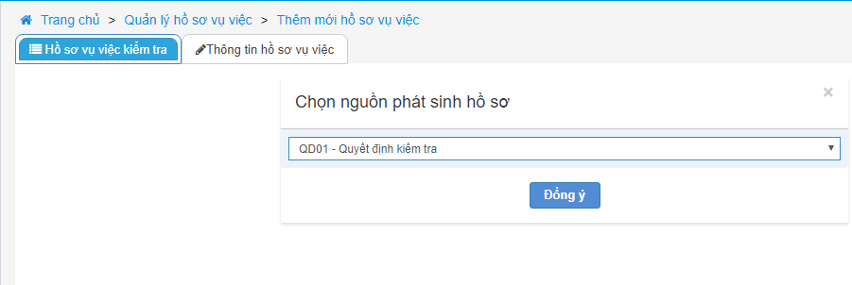

***Bước 2:*** Chọn một trong các quyết định phát sinh hồ sơ gồm: QĐ 01, QĐ 03, QĐ 04, QĐ 05, PL 14. Hệ thống hiển thị màn hình thêm mới QĐ đã chọn.

***Bước 3:*** Nhập thông tin trên màn hình thêm mới QĐ. Sau khi Lưu hệ thống sinh ra một hồ sơ vào chức năng Theo dõi hồ sơ vụ việc.

* Các bước thêm mới QĐ 01-Quyết định kiểm tra (xem chi tiết tại mục 2.4.3).
* Các bước thêm mới QĐ 03-Quyết định khám người (xem chi tiết tại mục 2.4.5).
* Các bước thêm mới QĐ 04-Quyết định khám phương tiện, đồ vật (xem chi tiết tại mục 2.4.6).
* Các bước thêm mới QĐ 05-Quyết định khám nơi cất giấu (xem chi tiết tại mục 2.4.7).
* Các bước thêm mới PL 14-Quyết định tiếp nhận hồ sơ vụ việc vi phạm hành chính (xem chi tiết tại mục 2.4.8).

### Theo dõi hồ sơ vụ việc

#### **a, Mô tả**

Chức năng Theo dõi hồ sơ vụ việc cho phép quản lý toàn bộ danh sách các hồ sơ vụ việc có trạng thái “Đang thực hiện”

Tùy vào tài khoản đăng nhập hệ thống danh sách hồ sơ vụ việc hiển thị theo quyền được cấp:

* Tài khoản cấp trưởng hiển thị toàn bộ hồ sơ vụ việc của đơn vị. Cấp trưởng cấp trên có thể theo dõi được hồ sơ vụ việc của các đơn vị cấp dưới.
* Tài khoản cấp phó chỉ hiển thị hồ sơ vụ việc có quyết định được giao quyền
* Tài khoản các thành viên trong đoàn kiểm tra chỉ hiển thị các hồ sơ vụ việc công chức có tham gia thực hiện

#### **b, Các thao tác**

* Xem chi tiết hồ sơ vụ việc
* Sửa hồ sơ vụ việc

#### **c, Các bước thực hiện**

***Bước 1:*** Truy cập chức năng ***Quản lý hồ sơ vụ việc >> Theo dõi hồ sơ vụ việc.*** Hệ thống hiển thị Danh sách hồ sơ vụ việc.

Danh sách hồ sơ vụ việc: hiển thị tất cả các hồ sơ có trong đơn vị ở trạng thái Đang thực hiện.

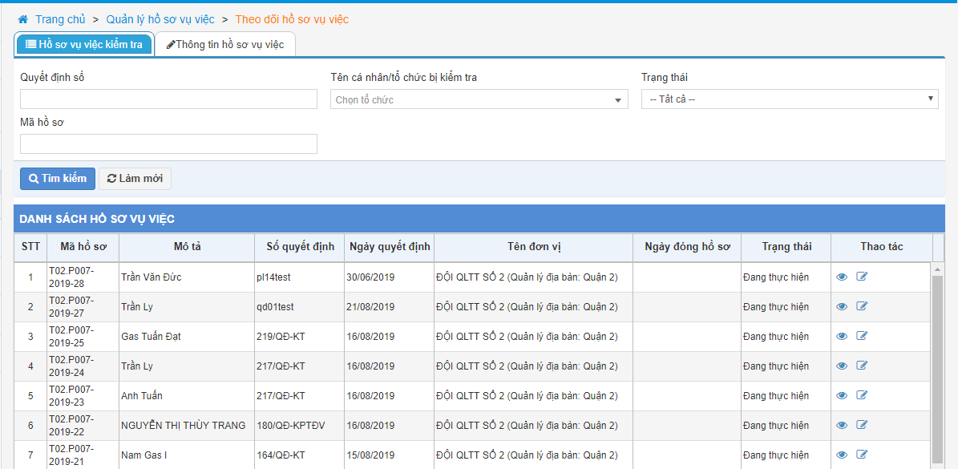 

***Bước 2:*** Người dùng chọn Xem chi tiết , hệ thống hiển thị màn hình Thông tin hồ sơ vụ việc như sau:

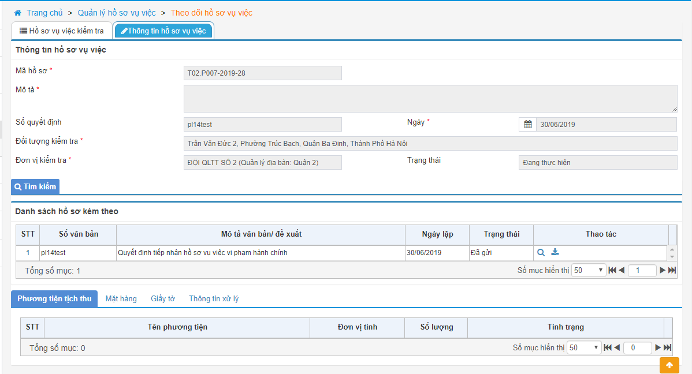

***Bước 3:*** Người dùng chọn Sửa , hệ thống hiển thị màn hình sửa thông tin hồ sơ vụ việc. Hệ thống cho phép thêm/sửa/xóa các quyết định, biên bản trong hồ sơ. Màn hình sửa Thông tin hồ sơ vụ việc:

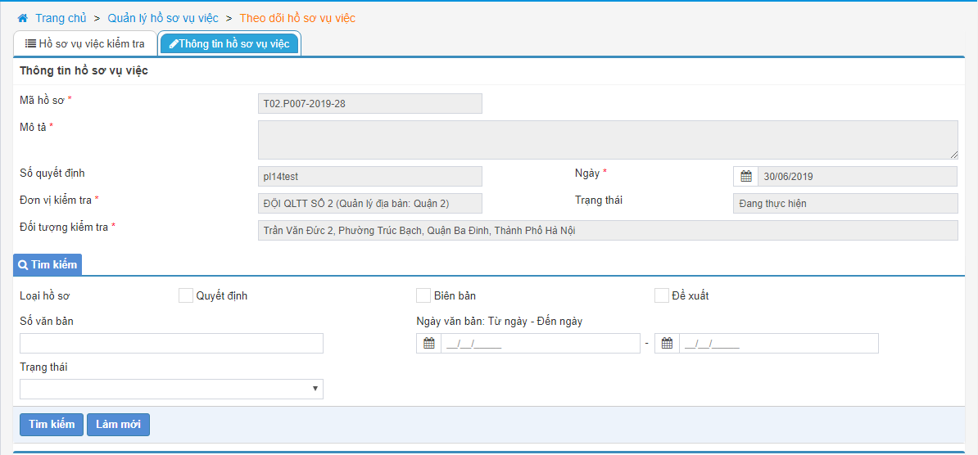 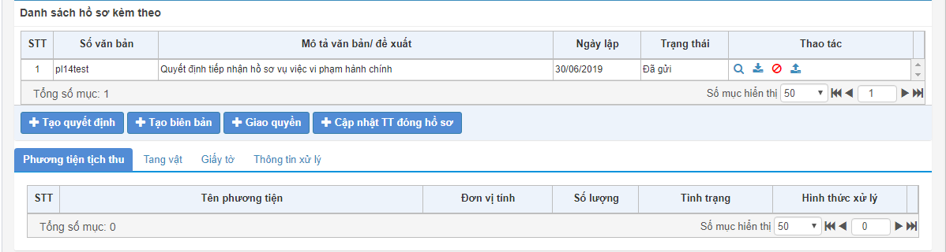

Trên màn hình xem chi tiết và sửa thông tin hồ sơ vụ việc các khối thông tin như sau:

* Thông tin hồ sơ vụ việc: Hiển thị các thông tin của hồ sơ gồm Mã hồ sơ, Mô tả, Quyết định phát sinh hồ sơ, Đơn vị kiểm tra, Đối tượng được kiểm tra.
* Tìm kiếm: Cho phép tìm kiếm theo Loại hồ sơ như biên bản, quyết định, đề xuất, số biên bản/quyết định/đề xuất, ngày lập quyết định/biên bản/đề xuất, trạng thái quyết định/biên bản/đề xuất.
* Danh sách hồ sơ kèm theo: Hiển thị toàn bộ các quyết định, biên bản, đề xuất đã được lập cho hồ sơ đang xem chi tiết.
* Các văn bản ở trạng thái “Chưa gửi” sẽ hiển thị các chức năng sửa, xóa, xem chi tiết, tải về
* Các văn bản ở trạng thái “Đã gửi” sẽ hiển thị chức năng xem chi tiết, tải về, tải lên (nếu là người lập quyết định, biên bản, đề xuất)
* Các quyết định sẽ hiển thị chức năng cho phép “Hủy” với người có quyền lập quyết định.
* Phương tiện tịch thu: Hiển thị các phương tiện (nếu có) trong hồ sơ vụ việc và trạng thái của từng phương tiện
* Tang vật: Hiển thị các tang vật (nếu có) trong hồ sơ vụ việc và trạng thái của từng tang vật
* Giấy tờ: Hiển thị các giấy tờ (nếu có) trong hồ sơ vụ việc và trạng thái của từng giấy tờ
* Thông tin xử lý: Hiển thị tổng hợp các thông tin về hành vi vi phạm, hình thức xử lý, biện pháp khắc phục hậu quả và số tiền xử phạt tương ứng với các hành vi vi phạm hành chính của cá nhân, tổ chức.

***Các chức năng trên màn hình Sửa thông tin hồ sơ vụ việc.***

**Tạo quyết định** (Người thực hiện: Cấp trưởng hoặc cấp phó được giao quyền)

* Tạo quyết định: Chỉ cho phép tạo các quyết định nếu trong hồ sơ vụ việc quyết định này chưa được tạo. Chức năng “Tạo quyết định” chỉ cấp trưởng hoặc cấp phó được giao quyền được phép thực hiện.

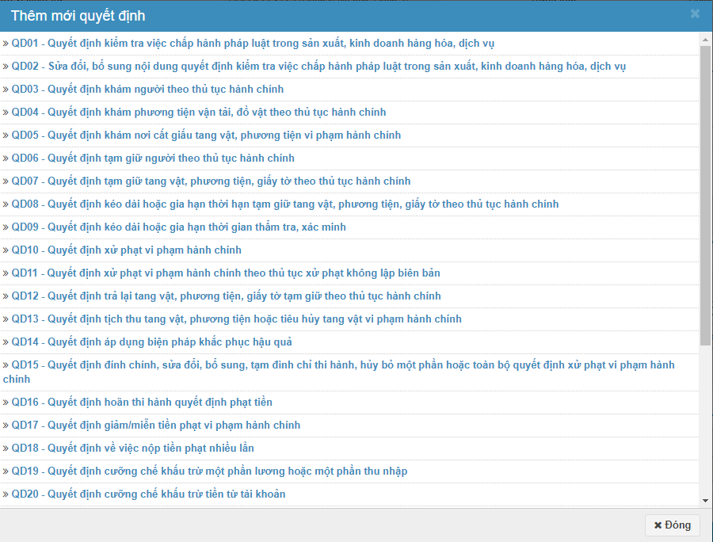

**Tạo biên bản** (Người thực hiện: Trưởng đoàn kiểm tra)

* Tạo biên bản: Chỉ cho phép tạo các biên bản nếu trong hồ sơ vụ việc biên bản này chưa được tạo. Chức năng “Tạo biên bản” chỉ tài khoản trưởng đoàn kiểm tra được phép thực hiện

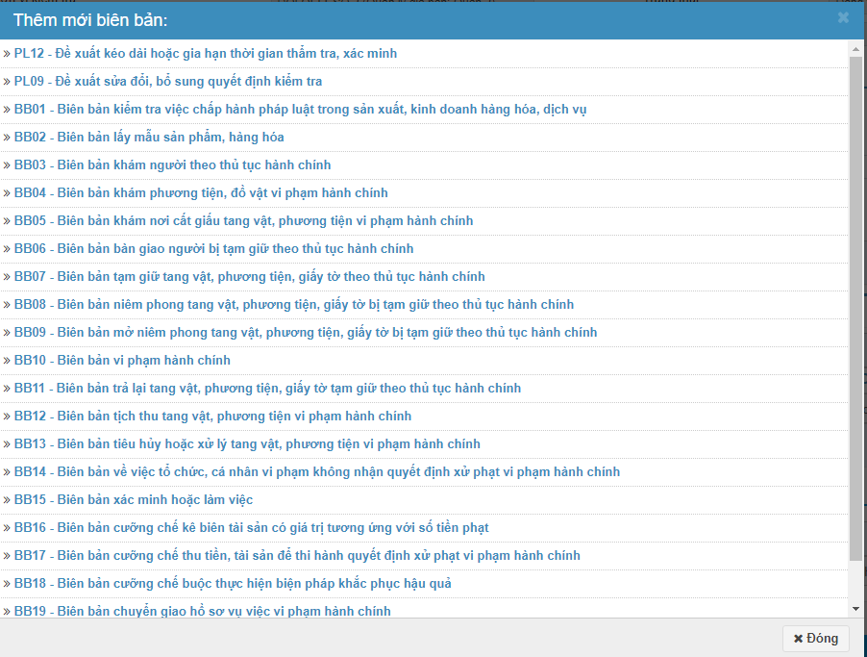

**Giao quyền** (Người thực hiện: Cấp trưởng tại đơn vị)

* Cấp trưởng có thể giao quyền cho cấp phó trong đơn vị có thể lập một hoặc nhiều quyết định trong hồ sơ vụ việc

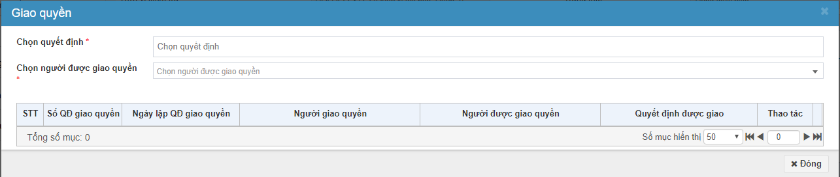

Nhập thông tin trên màn hình giao quyền

* Chọn quyết định: Cho phép chọn một hoặc nhiều quyết định cần giao quyền cho cấp phó
* Chọn người được giao quyền: Chọn một trong các công chức cấp phó của đơn vị.

Trường hợp chọn cấp phó chưa được giao quyền hiển thị chức năng “Giao quyền”. Khi chọn “Giao quyền” hệ thống chuyển sang màn hình tạo quyết định giao quyền.

Trường hợp chọn cấp phó đã được giao quyền (giao theo hồ sơ hoặc giao theo thời gian) hiển thị chức năng “Gửi”. Sau khi gửi cấp phó được giao quyền có thể tạo các quyết định đã được giao trong hồ sơ.

* Cấp trưởng có thể thu hồi hoặc bổ sung quyền lập quyết định cho cấp phó bằng cách loại bỏ hoặc thêm quyết định được giao

**Cập nhật TT đóng hồ sơ:** (Người thực hiện: Cấp trưởng tại đơn vị)

* Cấp trưởng thực hiện đóng hồ sơ vụ việc đã hoàn thành. Trên màn hình đóng hồ sơ người dùng kiểm tra các thông tin Mã hồ sơ, Mô tả, Quyết định phát sinh hồ sơ, Đơn vị kiểm tra, Đối tượng kiểm tra, Ngày mở hồ sơ, Ngày đóng hồ sơ, Số tiền vi phạm, thông tin Có vi phạm hoặc Không vi phạm, Ghi chú.

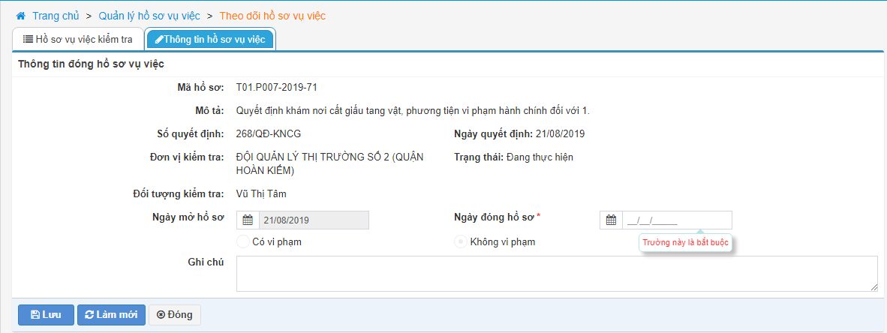

### Quyết định kiểm tra việc chấp hành pháp luật trong sản xuất, kinh doanh hàng hóa, dịch vụ - QĐ 01

#### **a, Mô tả**

Quyết định kiểm tra được sử dụng để những chức danh Quản lý thị trường được cấp Thẻ Kiểm tra thị trường và cấp phó của những người này có Thẻ Kiểm tra thị trường khi được cấp trưởng giao quyền ban hành quyết định kiểm tra việc chấp hành pháp luật đối với cá nhân, tổ chức trong sản xuất, kinh doanh hàng hóa, dịch vụ.

#### **b, Các thao tác**

* Thêm mới quyết định kiểm tra
* Sửa quyết định kiểm tra
* Xóa quyết định kiểm tra
* Gửi quyết định kiểm tra
* Gắn kèm quyết định đã được ký
* Hủy quyết định kiểm tra

#### **c, Các bước thực hiện**

**Thêm mới quyết định kiểm tra** (Người thực hiện: Cấp trưởng hoặc cấp phó được giao quyền)

***Bước 1:*** Truy cập chức năng **Quản lý hồ sơ vụ việc>>Thêm mới hồ sơ vụ việc.** Chọn nguồn phát sinh hồ sơ từ QĐ 01 Quyết định kiểm tra. Màn hình thêm mới QĐ 01 như sau:

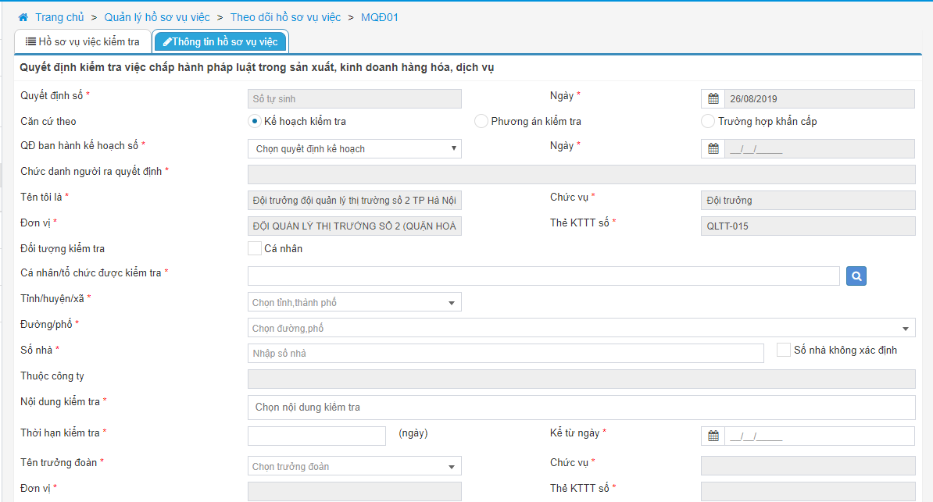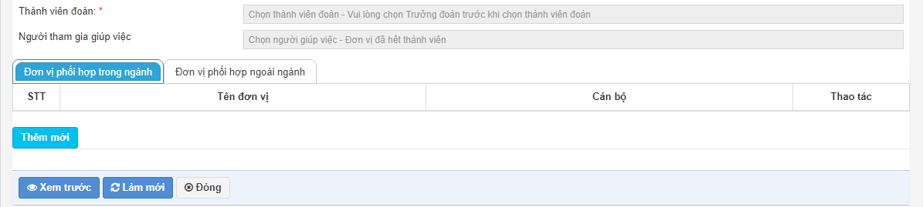

***Bước 2:*** Nhập thông tin trên quyết định kiểm tra

* Quyết định số: Hệ thống tự sinh khi gửi quyết định
* Ngày: Hệ thống tự động lấy ngày hiện tại.
* Căn cứ theo: Chọn một trong ba lựa chọn “Kế hoạch kiểm tra” hoặc “Phương án kiểm tra” hoặc “Trường hợp khẩn cấp”.
  + Theo “Kế hoạch kiểm tra”:
  + Số QĐ ban hành kế hoạch: Chọn số quyết định ban hành kế hoạch kiểm tra của đơn vị
  + Ngày: Hệ thống lấy ngày ban hành QĐ theo số QĐ ban hành đã chọn
  + Chức danh người ra quyết định: Hệ thống lấy tự động chức danh của người ra quyết định ban hành kế hoạch
  + Theo “Phương án kiểm tra”:
  + Phương án kiểm tra số: chọn Phương án kiểm tra đã ban hành của đơn vị
  + Ngày: hệ thống tự động lấy ngày của Phương án kiểm tra đã chọn.
  + Đơn vị ban hành phương án: hệ thống tự động hiển thị đơn vị ban hành
  + Theo “Trường hợp khẩn cấp”:
  + Báo cáo số: chọn Báo cáo tiếp nhận thông tin cần lập QĐ và chưa có QĐ kiểm tra được lập
  + Ngày: hệ thống tự động lấy ngày của báo cáo đã chọn.
* Quyết định giao quyền số: Chỉ hiển thị với tài khoản cấp phó được giao quyền tạo QĐ 01. Cấp phó chọn số quyết định được giao quyền
* Ngày: Lấy theo ngày của QĐ giao quyền
* Chức danh người ra quyết định: Lấy chức danh của người ra QĐ giao quyền đã chọn
* Tên tôi là: hệ thống tự động lấy tên của người lập quyết định.
* Chức vụ: hệ thống tự động lấy chức vụ của người ra quyết định.
* Đơn vị: hệ thống tự động lấy đơn vị của người ra quyết định.
* Thẻ KTTT số: hệ thống tự động lấy số thẻ kiểm tra thị trường của người ra quyết định.
* Đối tượng kiểm tra:
* Trường hợp lập QĐ 01 căn cứ theo “Phương án kiểm tra” hệ thống lấy tự động theo phương án kiểm tra đã chọn
* Trường hợp lập QĐ 01 căn cứ theo “Trường hợp khẩn cấp” có chọn báo cáo tiếp nhận thông tin hệ thống lấy tự động theo báo cáo tiếp nhận thông tin đã chọn
* Trường hợp lập QĐ 01 căn cứ theo “Kế hoạch kiểm tra” và “Trường hợp khẩn cấp” nhưng không chọn báo cáo tiếp nhận thông tin, người dùng tích chọn biểu tượng  thì đối tượng kiểm tra là cá nhân, ngược lại không tích chọn thì đối tượng kiểm tra là tổ chức.
* Cá nhân/tổ chức được kiểm tra:
* Trường hợp lập QĐ 01 chọn căn cứ theo “Kế hoạch kiểm tra”, người dùng nhấn tìm kiếm và chọn cá nhân/tổ chức cần kiểm tra trong danh sách cá nhân/tổ chức đã được đưa vào kế hoạch kiểm tra
* Trường hợp lập QĐ 01 chọn căn cứ “Phương án kiểm tra” hệ thống tự động lấy dữ liệu theo phương án kiểm tra đã chọn
* Trường hợp lập QĐ 01 chọn căn cứ “Trường hợp khẩn cấp” và có chọn báo cáo tiếp nhận thông tin hệ thống tự động lấy dữ liệu theo báo cáo tiếp nhận thông tin đã chọn
* Trường hợp lập QĐ 01 chọn căn cứ “Trường hợp khẩn cấp” và không chọn báo cáo tiếp nhận thông tin, hệ thống cho phép nhập tên cá nhân, tổ chức được kiểm tra
* Tỉnh/huyện/xã:
* Trường hợp lập QĐ 01 chọn căn cứ theo “Kế hoạch kiểm tra”, “Phương án kiểm tra”, “Trường hợp khẩn cấp” và chọn báo cáo tiếp nhận thông tin thì “Tỉnh/huyện/xã” sẽ lấy tự động theo dữ liệu đã chọn
* Trường hợp lập QĐ 01 chọn căn cứ “Trường hợp khẩn cấp” và không chọn báo cáo tiếp nhận thông tin thì “Tỉnh/huyện/xã” cho phép nhập dữ liệu. Người dùng chọn lần lượt theo thứ tự Tỉnh, huyện, xã.
* Đường/phố:
* Trường hợp lập QĐ 01 chọn căn cứ theo “Kế hoạch kiểm tra”, “Phương án kiểm tra”, “Trường hợp khẩn cấp” và chọn báo cáo tiếp nhận thông tin thì “Đường phố” sẽ lấy tự động theo dữ liệu đã chọn
* Trường hợp lập QĐ 01 chọn căn cứ “Trường hợp khẩn cấp” và không chọn báo cáo tiếp nhận thông tin thì “Đường phố” cho phép chọn trong danh mục địa bàn. Trường hợp số nhà không xác định trường “Đường phố” cho phép nhập tên đoạn đường chưa có trong danh mục.
* Số nhà:
* Trường hợp lập QĐ 01 chọn căn cứ theo “Kế hoạch kiểm tra”, “Phương án kiểm tra”, “Trường hợp khẩn cấp” và chọn báo cáo tiếp nhận thông tin thì “Số nhà” sẽ lấy tự động theo dữ liệu đã chọn
* Trường hợp lập QĐ 01 chọn căn cứ “Trường hợp khẩn cấp” và không chọn báo cáo tiếp nhận thông tin thì “Số nhà” cho phép nhập
* Thuộc công ty: hệ thống tự động lấy tên công ty cha và không cho phép sửa
* Nội dung kiểm tra: chọn một hoặc nhiều nội dung kiểm tra. Nếu QĐ 01 căn cứ theo phương án kiểm tra thì trường nội dung lấy từ phương án và cho phép chỉnh sửa
* Thời hạn kiểm tra: nhập số ngày kiểm tra.
* Kể từ ngày: nhập ngày bắt đầu kiểm tra.
* Tên trưởng đoàn: chọn một thành viên trong đơn vị.
* Đơn vị: hệ thống tự động lấy đơn vị của trưởng đoàn đã chọn.
* Thẻ KTTT số: hệ thống tự động lấy số thẻ kiểm tra thị trường của trưởng đoàn.
* Thành viên đoàn: chọn một hoặc nhiều thành viên trong đơn vị.
* Người tham gia giúp việc: chọn một hoặc nhiều thành viên trong đơn vị.
* Đơn vị phối hợp trong ngành: Chọn Thêm mới, người dùng nhập dữ liệu các trường “Tên đơn vị”, “Cán bộ” sẽ tham gia trong đoàn kiểm tra. Nếu QĐ 01 căn cứ theo phương án kiểm tra thì đơn vị phối hợp lấy từ phương án đã chọn và cho phép sửa
* Đơn vị phối hợp ngoài ngành: Chọn Thêm mới, người dùng nhập dữ liệu các trường “Ngành phối hợp”, “Đơn vị phối hợp”, “Cán bộ”, “Chức vụ”. Nếu QĐ 01 căn cứ theo phương án kiểm tra thì đơn vị phối hợp lấy từ phương án đã chọn và cho phép sửa
* Sau khi nhập đơn vị phối hợp, người dùng muốn hủy bỏ không chọn đơn vị phối hợp sẽ nhấn nút Xóa 

***Bước 3:*** Nhấn nút **Xem trước** để thực hiện xem thông tin chi tiết đã nhập trên QĐ 01 dạng bản in (khi nhấn xem trước người dùng phải nhập đủ các trường thông tin bắt buộc). Khi người dùng thực hiện xem trước hệ thống sẽ lưu một bản QĐ 01 trong hồ sơ vụ việc.

Nhấn nút **Làm mới** hệ thống xóa các thông tin đã nhập trên màn hình quyết định và cho phép nhập lại thông tin trên QĐ

Nhấn nút **Đóng** hệ thống không lưu thông tin đã nhập trên quyết định và trở về màn hình chi tiết hồ sơ

Trên màn hình Xem trước:

* Nhấn nút **Chỉnh sửa** hệ thống cho phép thực hiện sửa thông tin trên quyết định (nếu có sai sót)
* Nhấn nút **Gửi và in** hệ thống thực hiện gửi thông tin trên quyết định và hệ thống hiển thị thông báo In biểu mẫu
* Nhấn nút **Đóng** hệ thống đóng màn hình xem trước và quay về màn hình nhập thông tin quyết định

**Sửa quyết định kiểm tra** (Người thực hiện: Người lập quyết định kiểm tra)

***Bước 1:*** Trên màn hình Theo dõi hồ sơ vụ việc chọn sửa hồ sơ có QĐ 01 vừa tạo và cần sửa thông tin.

Trên màn hình sửa hồ sơ chọn Sửa  QĐ 01. Các logic trên màn hình sửa QĐ 01 tương tự màn hình thêm mới.

***Lưu ý***: QĐ chỉ được sửa khi chưa thực hiện chức năng Gửi quyết định, trạng thái của QĐ là “Chưa gửi”

**Xóa quyết định kiểm tra** (Người thực hiện: Người lập quyết định kiểm tra)

***Bước 1:*** Trên màn hình Theo dõi hồ sơ vụ việc chọn sửa hồ sơ có QĐ 01 vừa tạo và cần xóa. Trên màn hình sửa hồ sơ chọn Xóa QĐ 01.

Hệ thống hiển thị thông báo yêu cầu xác nhận xóa QĐ, người dùng chọn Đồng ý để xóa QĐ đã chọn.

***Lưu ý***: QĐ chỉ được xóa khi chưa thực hiện chức năng Gửi quyết định, trạng thái của QĐ là “Chưa gửi”

**Gửi quyết định kiểm tra** (Người thực hiện: Người lập quyết định kiểm tra)

***Bước 1:*** Trên màn hình Theo dõi hồ sơ vụ việc chọn sửa hồ sơ có QĐ 01 vừa tạo và cần gửi.

Trên màn hình sửa hồ sơ chọn QĐ 01 cần gửi và nhấn nút Gửi . Hệ thống hiển thị thông báo gửi thành công trạng thái của QĐ là “Đã gửi”

***Lưu ý***: QĐ chỉ được gửi khi chưa thực hiện chức năng Gửi quyết định. Sau khi gửi hệ thống sinh tự động số QĐ.

**Gắn kèm quyết định kiểm tra đã được ký** (Người thực hiện: Người lập quyết định kiểm tra)

***Bước 1:*** Trên màn hình Theo dõi hồ sơ vụ việc chọn sửa hồ sơ có QĐ 01 vừa gửi cần gắn kèm quyết định đã ký.

Trên màn hình sửa hồ sơ chọn QĐ 01 cần gắn kèm file đã ký và nhấn nút Tải lên . Sau khi gắn kèm file hệ thống sẽ lưu file đã được gắn kèm vào chi tiết màn hình QĐ 01 và cho phép tải về file đã gắn kèm.

***Lưu ý***: Chỉ các QĐ đã được gửi thì sẽ hiển thị chức năng Tải lên

**Hủy quyết định kiểm tra** (Người thực hiện: Người lập quyết định kiểm tra)

***Bước 1:*** Trên màn hình Theo dõi hồ sơ vụ việc chọn sửa hồ sơ có QĐ 01 cần hủy.

Trên màn hình sửa hồ sơ chọn QĐ 01 cần hủy và nhấn nút Hủy , trạng thái của QĐ sau khi hủy là “Đã hủy”. Sau khi hủy QĐ 01 thì hồ sơ vụ việc phát sinh từ QĐ 01 sẽ có trạng thái “Đã hủy”

***Lưu ý***: Chỉ các QĐ đã được gửi và chưa có biên bản hoặc QĐ nào chọn QĐ này làm căn cứ thì sẽ hiển thị chức năng Hủy

### Quyết định sửa đổi, bổ sung nội dung Quyết định kiểm tra việc chấp hành pháp luật trong sản xuất, kinh doanh hàng hóa, dịch vụ - QĐ 02

#### **a, Mô tả**

QĐ 02 được sử dụng để người có thẩm quyền đã ban hành Quyết định kiểm tra việc chấp hành pháp luật ban hành Quyết định sửa đổi/bổ sung nội dung quyết định kiểm tra việc chấp hành pháp luật đã ban hành, trong các trường hợp sau đây:

* Khi phát hiện tổ chức, cá nhân được kiểm tra có hành vi vi phạm pháp luật hoặc có dấu hiệu vi phạm pháp luật ngoài nội dung kiểm tra ghi trong quyết định kiểm tra cần phải tiến hành kiểm tra làm rõ. Theo quy định tại khoản 1 Điều 19 Pháp lệnh Quản lý thị trường quy định việc kiểm tra phải có quyết định bằng văn bản của người có thẩm quyền do vậy kể cả trường hợp đối tượng đang thực hiện hành vi vi phạm hành chính hoặc vừa thực hiện xong thì bị phát hiện, đang chạy trốn hoặc đang tẩu tán tang vật, phương tiện vi phạm mà nhiều người cùng nhìn thấy (phạm pháp quả tang) cũng phải bổ sung nội dung kiểm tra vào quyết định kiểm tra.
* Thay đổi về thời hạn kiểm tra
* Thay đổi về Trưởng Đoàn kiểm tra hoặc thành viên Đoàn kiểm tra

#### **b, Các thao tác**

* Thêm mới quyết định sửa đổi, bổ sung nội dung QĐ Kiểm tra
* Sửa quyết định sửa đổi, bổ sung nội dung QĐ Kiểm tra
* Xóa quyết định sửa đổi, bổ sung nội dung QĐ Kiểm tra
* Gửi quyết định sửa đổi, bổ sung nội dung QĐ Kiểm tra
* Gắn kèm quyết định sửa đổi, bổ sung nội dung QĐ Kiểm tra đã được ký
* Hủy quyết định sửa đổi, bổ sung nội dung QĐ Kiểm tra

#### **c, Các bước thực hiện**

**Thêm mới quyết định sửa đổi, bổ sung nội dung QĐ Kiểm tra** (Người thực hiện: Cấp trưởng hoặc cấp phó được giao quyền)

***Bước 1:*** Truy cập chức năng **Quản lý hồ sơ vụ việc>>Theo dõi hồ sơ vụ việc.** Chọn sửa hồ sơ cần tạo QĐ 01 và nhấn nút **Tạo quyết định**.

Người dùng chọn tạo QĐ 02, hệ thống hiển thị màn hình thêm mới QĐ 02 như sau:

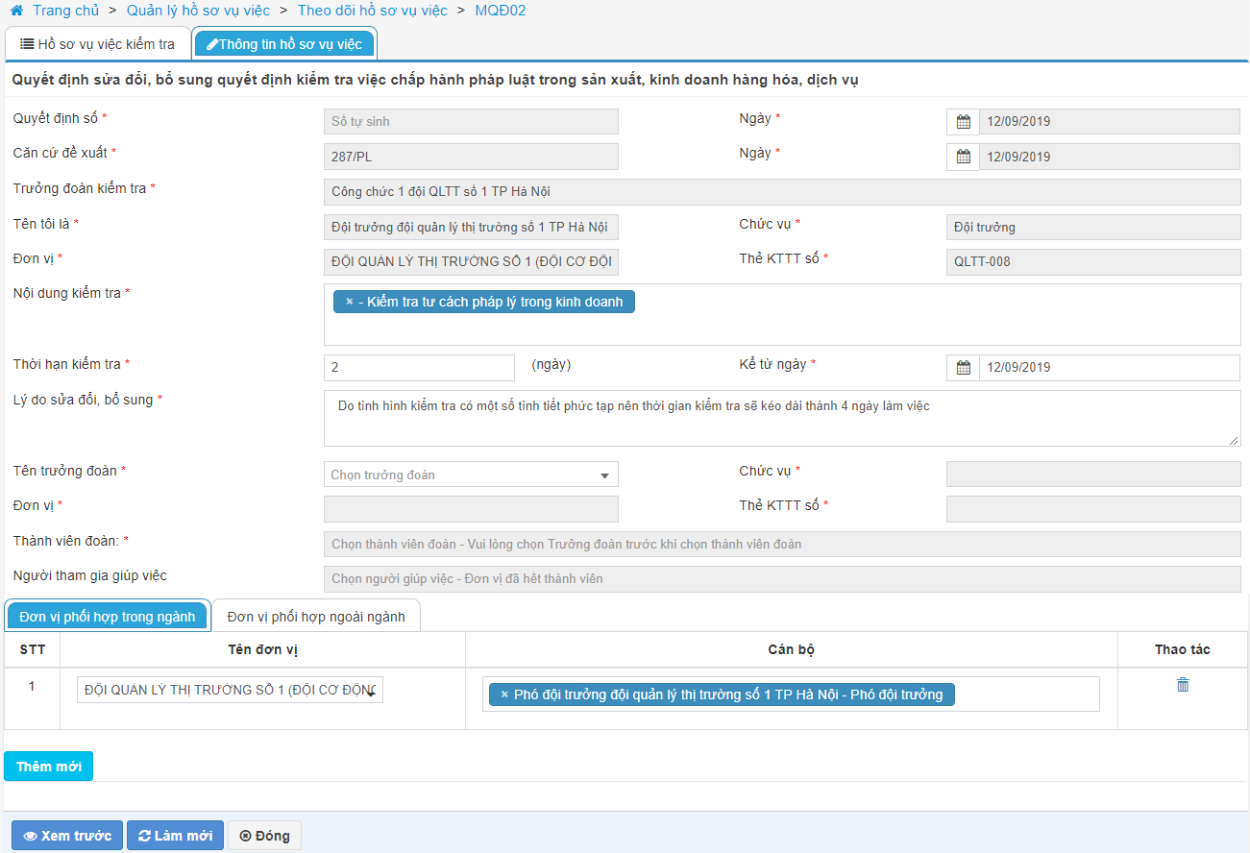

***Bước 2:*** Nhập thông tin trên quyết định QĐ 02 sửa đổi, bổ sung nội dung QĐ 01

* Quyết định số: Hệ thống tự sinh khi gửi quyết định
* Ngày: Hệ thống tự động lấy ngày hiện tại.
* Căn cứ đề xuất: Hệ thống lấy tự động số của phụ lục đề xuất, sửa đổi, bổ sung QĐ 01
* Ngày: hệ thống tự động lấy ngày lập của phụ lục đã chọn.
* Trưởng đoàn kiểm tra: hệ thống tự động lấy trưởng đoàn từ phụ lục đã chọn.
* Tên tôi là: hệ thống tự động lấy tên người đang lập quyết định.
* Chức vụ: hệ thống tự động lấy chức danh người đang lập quyết định.
* Đơn vị: hệ thống tự động lấy đơn vị người đang lập quyết định.
* Thẻ KTTT số: hệ thống tự động lấy số thẻ kiểm tra thị trường của người lập quyết định.
* Nội dung kiểm tra: hệ thống tự động lấy từ QĐ 01 và cho phép thêm, xóa nội dung kiểm tra. Cho phép chọn nhiều nội dung kiểm tra.
* Thời hạn kiểm tra: hệ thống lấy số ngày kiểm tra từ QĐ01 và cho phép sửa số ngày.
* Kể từ ngày: hệ thống lấy ngày bắt đầu kiểm tra từ QĐ01 và cho phép sửa.
* Lý do sửa đổi, bổ sung: lấy từ trường “Giải trình lý do cụ thể” trên phụ lục đề xuất sửa đổi, bổ sung và cho phép sửa thông tin.
* Tên trưởng đoàn: hệ thống tự động lấy từ QĐ01 và cho phép sửa trưởng đoàn.
* Thành viên đoàn: hệ thống tự động lấy tự động lấy từ QĐ01, cho phép sửa và cho chọn nhiều thành viên đoàn.
* Người tham gia giúp việc: hệ thống tự động lấy từ QĐ01 và cho phép sửa người tham gia giúp việc, cho chọn nhiều.
* Đơn vị phối hợp trong ngành: hệ thống lấy tự động từ QĐ01 và cho phép sửa. Để thực hiện Thêm mới hệ thống hiển thị các ô text để người dùng nhập, gồm các trường thông tin sau

***Bước 3:*** Nhấn nút **Xem trước** để thực hiện xem thông tin chi tiết đã nhập trên QĐ 02 dạng bản in (khi nhấn xem trước người dùng phải nhập đủ các trường thông tin bắt buộc). Khi người dùng thực hiện xem trước hệ thống sẽ lưu một bản QĐ 02 trong hồ sơ vụ việc.

Nhấn nút **Làm mới** hệ thống xóa các thông tin đã nhập trên màn hình quyết định và cho phép nhập lại thông tin trên QĐ

Nhấn nút **Đóng** hệ thống không lưu thông tin đã nhập trên quyết định và trở về màn hình chi tiết hồ sơ

Trên màn hình Xem trước:

* Nhấn nút **Chỉnh sửa** hệ thống cho phép thực hiện sửa thông tin trên quyết định (nếu có sai sót)
* Nhấn nút **Gửi và in** hệ thống thực hiện gửi thông tin trên quyết định và hệ thống hiển thị thông báo In biểu mẫu
* Nhấn nút **Đóng** hệ thống đóng màn hình xem trước và quay về màn hình nhập thông tin quyết định

**Sửa quyết định 02** (Người thực hiện: Người lập quyết định 02)

***Bước 1:*** Trên màn hình Theo dõi hồ sơ vụ việc chọn sửa hồ sơ có QĐ 02 vừa tạo và cần sửa thông tin.

Trên màn hình sửa hồ sơ chọn Sửa  QĐ 02. Các logic trên màn hình sửa QĐ 02 tương tự màn hình thêm mới.

***Lưu ý***: QĐ chỉ được sửa khi chưa thực hiện chức năng Gửi quyết định, trạng thái của QĐ là “Chưa gửi”

**Xóa quyết định 02** (Người thực hiện: Người lập quyết định 02)

***Bước 1:*** Trên màn hình Theo dõi hồ sơ vụ việc chọn sửa hồ sơ có QĐ 02 vừa tạo và cần xóa. Trên màn hình sửa hồ sơ chọn Xóa QĐ 02.

Hệ thống hiển thị thông báo yêu cầu xác nhận xóa QĐ, người dùng chọn Đồng ý để xóa QĐ đã chọn.

***Lưu ý***: QĐ chỉ được xóa khi chưa thực hiện chức năng Gửi quyết định, trạng thái của QĐ là “Chưa gửi”

**Gửi quyết định 02** (Người thực hiện: Người lập quyết định 02)

***Bước 1:*** Trên màn hình Theo dõi hồ sơ vụ việc chọn sửa hồ sơ có QĐ 02 vừa tạo và cần gửi.

Trên màn hình sửa hồ sơ chọn QĐ 02 cần gửi và nhấn nút Gửi . Hệ thống hiển thị thông báo gửi thành công trạng thái của QĐ là “Đã gửi”

***Lưu ý***: QĐ chỉ được gửi khi chưa thực hiện chức năng Gửi quyết định. Sau khi gửi hệ thống sinh tự động số QĐ.

**Gắn kèm quyết định 02 đã được ký** (Người thực hiện: Người lập quyết định 02)

***Bước 1:*** Trên màn hình Theo dõi hồ sơ vụ việc chọn sửa hồ sơ có QĐ 02 vừa gửi cần gắn kèm quyết định đã ký.

Trên màn hình sửa hồ sơ chọn QĐ 02 cần gắn kèm file đã ký và nhấn nút Tải lên . Sau khi gắn kèm file hệ thống sẽ lưu file đã được gắn kèm vào chi tiết màn hình QĐ 02 và cho phép tải về file đã gắn kèm.

***Lưu ý***: Chỉ các QĐ đã được gửi thì sẽ hiển thị chức năng Tải lên

**Hủy quyết định 02** (Người thực hiện: Người lập quyết định 02)

***Bước 1:*** Trên màn hình Theo dõi hồ sơ vụ việc chọn sửa hồ sơ có QĐ 02 cần hủy.

Trên màn hình sửa hồ sơ chọn QĐ 02 cần hủy và nhấn nút Hủy , trạng thái của QĐ sau khi hủy là “Đã hủy”.

***Lưu ý***: Chỉ các QĐ đã được gửi và chưa có biên bản hoặc QĐ nào chọn QĐ này làm căn cứ thì sẽ hiển thị chức năng Hủy

### Quyết định khám người theo thủ tục hành chính - QĐ03

#### **a, Mô tả**

QĐ 03 được sử dụng để người có thẩm quyền ban hành Quyết định khám người theo thủ tục hành chính theo quy định tại Điều 127 Luật Xử lý vi phạm hành chính, trong các trường hợp có căn cứ cho rằng người vi phạm hành chính cất giấu trong người đồ vật, tài liệu, phương tiện vi phạm hành chính.

#### **b, Các thao tác**

* Thêm mới quyết định khám người QĐ 03
* Sửa quyết định khám người QĐ 03
* Xóa quyết định khám người QĐ 03
* Gửi quyết định khám người QĐ 03
* Gắn kèm quyết định khám người QĐ 03 đã được ký
* Hủy quyết định khám người QĐ 03

#### **c, Các bước thực hiện**

**Thêm mới quyết định khám người** (Người thực hiện: Cấp trưởng hoặc cấp phó được giao quyền)

***Bước 1:*** Truy cập chức năng **Quản lý hồ sơ vụ việc>>Thêm mới hồ sơ vụ việc>>** Chọn **Nguồn phát sinh hồ sơ**>> **QĐ03-Quyết định kiểm tra**. Màn hình QĐ 03 như sau:

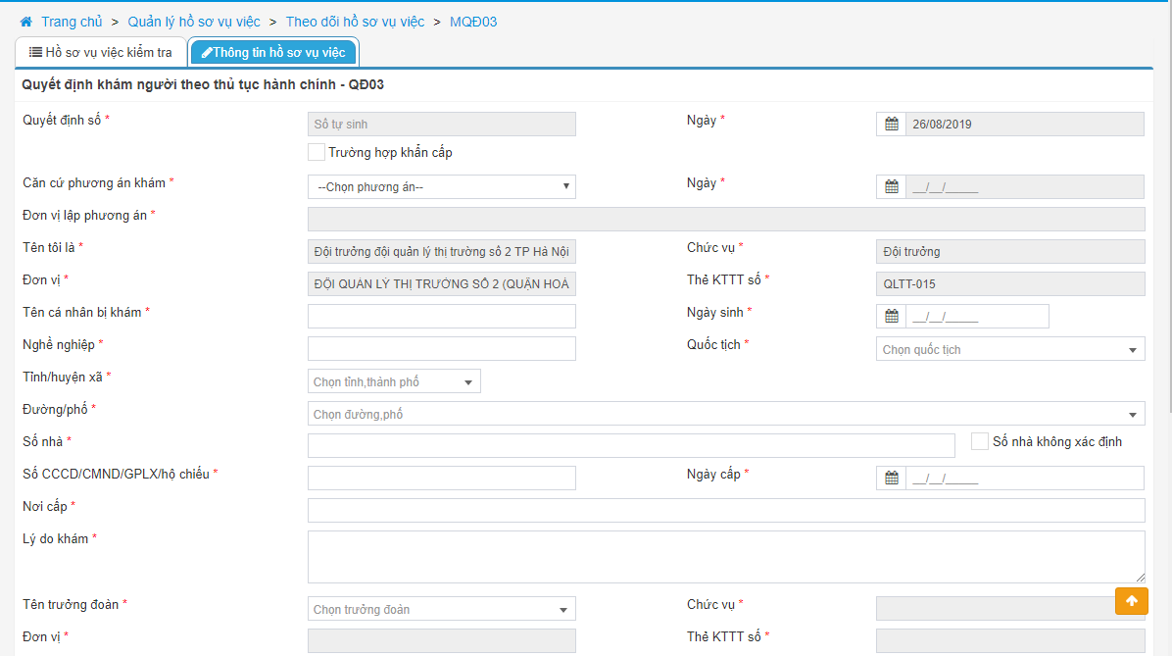 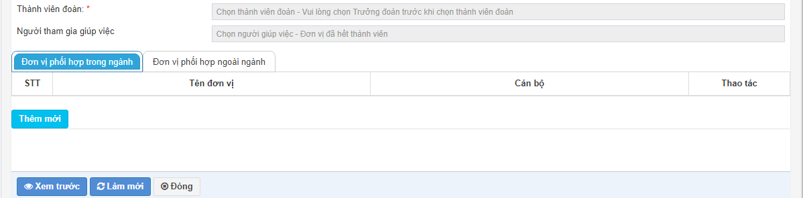

***Bước 2:*** Nhập thông tin trên quyết định 03:

* Quyết định số: Hệ thống tự động sinh số quyết định.
* Ngày: Hệ thống tự động lấy ngày hiện tại.
* Trường hợp khẩn cấp: nhấn vào biểu tượng  hệ thống ẩn hai trường thông tin Căn cứ phương án khám và Ngày. Tại khối thông tin cá nhân bị khám cho phép nhập hoặc chọn trong danh sách.
* Căn cứ phương án khám: hệ thống tự động lấy theo Phương án khám với Hình thức khám là Khám người theo thủ tục hành chính.
* Ngày: hệ thống tự động lấy ngày lập Phương án khám.
* Đơn vị lập phương án: hệ thống tự động lấy đơn vị của người lập Phương án khám.
* Tên tôi là: hệ thống lấy tự động tên người lập quyết định.
* Chức vụ: hệ thống lấy tự động chức vụ người lập quyết định.
* Đơn vị: hệ thống lấy tự động đơn vị người lập quyết định.
* Thẻ KTTT số: hệ thống tự động lấy số thẻ kiểm tra thị trường của người lập quyết định.
* TH1: Căn cứ theo Trường hợp khẩn cấp gồm 2 TH
  + Chọn cá nhân có trong danh sách đã có trong hệ thống:

Nhấn vào biểu tượng >> hệ thống hiển thị danh sách đối tượng kiểm tra là cá nhân>> Nhấn chọn vào Tên tổ chức/cá nhân >> hệ thống tự động lấy thông tin ra các trường: Tên cá nhân bị khám, Ngày sinh, Nghề nghiệp, Tỉnh/huyện/xã, Đường/phố, Số nhà, Số CCCD/CMND/GPLX/hộ chiếu, Ngày cấp, Nơi cấp.

* + Nhập thông tin đối tượng kiểm tra: hệ thống cho phép nhập thông tin đối tượng kiểm tra.

Tên cá nhân bị khám: nhập tên cá nhân bị khám.

Ngày sinh: nhập ngày sinh của cá nhân bị khám.

Nghề nghiệp: nhập nghề nghiệp của cá nhân bị khám.

Tỉnh/huyện/xã: chọn tỉnh, huyện, xã của cá nhân bị khám.

Đường/phố: chọn đường/phố của cá nhân bị khám.

Số nhà: nhập số nhà của cá nhân tổ chức bị khám.

Số CCCD/CMND/GPLX/hộ chiếu: nhập số căn cước công dân hoặc chứng minh nhân dân hoặc giấy phép lái xe hoặc hộ chiếu của cá nhân bị khám.

Ngày cấp: nhập ngày cấp của căn cước công dân hoặc chứng minh nhân dân hoặc giấy phép lái xe hoặc hộ chiếu của cá nhân bị khám.

Nơi cấp: nhập nơi cấp của căn cước công dân hoặc chứng minh nhân dân hoặc giấy phép lái xe hoặc hộ chiếu của cá nhân bị khám.

* TH2: Căn cứ theo Phương án khám: các trường thông tin Tên cá nhân bị khám, Ngày sinh, Nghề nghiệp, Tỉnh/huyện/xã, Đường/phố, Số nhà, Số CCCD/CMND/GPLX/hộ chiếu, Ngày cấp, Nơi cấp >> hệ thống tự động cập nhật thông tin các trường theo phương án đã chọn.
* Lý do khám: nhập lý do khám cá nhân bị khám.
* Tên trưởng đoàn: chọn một thành viên trong đơn vị làm trưởng đoàn.
* Chức vụ: hệ thống lấy tự động lấy chức vụ theo trưởng đoàn kiểm tra đã chọn.
* Đơn vị: hệ thống tự động lấy đơn vị của trưởng đoàn kiểm tra đã chọn.
* Thẻ KTTT số: hệ thống tự động lấy số thẻ kiểm tra thị trường của trưởng đoàn kiểm tra.
* Thành viên đoàn: hệ thống tự động lấy tự động lấy từ QĐ0, cho phép sửa và cho chọn nhiều thành viên đoàn.
* Người tham gia giúp việc: chọn một hoặc nhiều thanh viên trong đơn vị.
* Đơn vị phối hợp trong ngành>>chọn Thêm mới hệ thống hiển thị các ô text để người dùng nhập, gồm các trường thông tin sau:

STT: hệ thống tự động lấy số thứ tự.

Tên đơn vị: chọn một đơn vị trong cây đơn vị.

Cán bộ: chọn cán bộ trong đơn vị đã chọn.

Thao tác: người dùng có thể thực hiện thao tác xóa  để xóa thông tin của đơn vị phối hợp trong ngành đã nhập.

* Đơn vị phối hợp ngoài ngành>>chọn Thêm mới hệ thống hiển thị các ô text để người dùng nhập, gồm các trường thông tin sau:

STT: hệ thống tự động lấy số thứ tự.

Ngành phối hợp: chọn một ngành phối hợp.

Đơn vị phối hợp: nhập thông tin đơn vị phối hợp.

Cán bộ: nhập thông tin cán bộ trong đơn vị phối hợp.

Chức vụ: nhập thông tin chức vụ của cán bộ đại diện trong đơn vị phối hợp.

Thao tác: người dùng có thể thực hiện thao tác xóa  để xóa thông tin của đơn vị phối hợp trong ngành đã nhập.

***Bước 3***: Nhấn nút **Xem trước** để thực hiện xem thông tin chi tiết đã nhập trên QĐ 02 dạng bản in (khi nhấn xem trước người dùng phải nhập đủ các trường thông tin bắt buộc). Khi người dùng thực hiện xem trước hệ thống sẽ lưu một bản QĐ 02 trong hồ sơ vụ việc.

Nhấn nút **Làm mới** hệ thống xóa các thông tin đã nhập trên màn hình quyết định và cho phép nhập lại thông tin trên QĐ

Nhấn nút **Đóng** hệ thống không lưu thông tin đã nhập trên quyết định và trở về màn hình chi tiết hồ sơ

Trên màn hình Xem trước:

* Nhấn nút **Chỉnh sửa** hệ thống cho phép thực hiện sửa thông tin trên quyết định (nếu có sai sót)
* Nhấn nút **Gửi và in** hệ thống thực hiện gửi thông tin trên quyết định và hệ thống hiển thị thông báo In biểu mẫu
* Nhấn nút **Đóng** hệ thống đóng màn hình xem trước và quay về màn hình nhập thông tin quyết định

**Sửa quyết định 03** (Người thực hiện: Người lập quyết định 03)

***Bước 1:*** Trên màn hình Theo dõi hồ sơ vụ việc chọn sửa hồ sơ có QĐ 03 vừa tạo và cần sửa thông tin.

Trên màn hình sửa hồ sơ chọn Sửa  QĐ 03. Các logic trên màn hình sửa QĐ 03 tương tự màn hình thêm mới.

***Lưu ý***: QĐ chỉ được sửa khi chưa thực hiện chức năng Gửi quyết định, trạng thái của QĐ là “Chưa gửi”

**Xóa quyết định 03** (Người thực hiện: Người lập quyết định 03)

***Bước 1:*** Trên màn hình Theo dõi hồ sơ vụ việc chọn sửa hồ sơ có QĐ 03 vừa tạo và cần xóa. Trên màn hình sửa hồ sơ chọn Xóa QĐ 03.

Hệ thống hiển thị thông báo yêu cầu xác nhận xóa QĐ, người dùng chọn Đồng ý để xóa QĐ đã chọn.

***Lưu ý***: QĐ chỉ được xóa khi chưa thực hiện chức năng Gửi quyết định, trạng thái của QĐ là “Chưa gửi”

**Gửi quyết định 03** (Người thực hiện: Người lập quyết định 03)

***Bước 1:*** Trên màn hình Theo dõi hồ sơ vụ việc chọn sửa hồ sơ có QĐ 03 vừa tạo và cần gửi.

Trên màn hình sửa hồ sơ chọn QĐ 03 cần gửi và nhấn nút Gửi . Hệ thống hiển thị thông báo gửi thành công trạng thái của QĐ là “Đã gửi”

***Lưu ý***: QĐ chỉ được gửi khi chưa thực hiện chức năng Gửi quyết định. Sau khi gửi hệ thống sinh tự động số QĐ.

**Gắn kèm quyết định 03 đã được ký** (Người thực hiện: Người lập quyết định 03)

***Bước 1:*** Trên màn hình Theo dõi hồ sơ vụ việc chọn sửa hồ sơ có QĐ 03 vừa gửi cần gắn kèm quyết định đã ký.

Trên màn hình sửa hồ sơ chọn QĐ 03 cần gắn kèm file đã ký và nhấn nút Tải lên . Sau khi gắn kèm file hệ thống sẽ lưu file đã được gắn kèm vào chi tiết màn hình QĐ 03 và cho phép tải về file đã gắn kèm.

***Lưu ý***: Chỉ các QĐ đã được gửi thì sẽ hiển thị chức năng Tải lên

**Hủy quyết định 03** (Người thực hiện: Người lập quyết định 03)

* ***Bước 1:*** Trên màn hình Theo dõi hồ sơ vụ việc chọn sửa hồ sơ có QĐ 03 cần hủy.
* Trên màn hình sửa hồ sơ chọn QĐ 03 cần hủy và nhấn nút Hủy , trạng thái của QĐ sau khi hủy là “Đã hủy”.
* ***Lưu ý***: Chỉ các QĐ đã được gửi và chưa có biên bản hoặc QĐ nào chọn QĐ này làm căn cứ thì sẽ hiển thị chức năng Hủy

### Quyết định khám phương tiện vận tải, đồ vật theo thủ tục hành chính - QĐ04

#### **a, Mô tả**

QĐ 04 được sử dụng để người có thẩm quyền đã ban hành Quyết khám phương tiện phương tiện vận tải, đồ vật theo thủ tục hành chính theo quy định tại Điều 128 Luật Xử lý vi phạm hành chính, trong trường hợp có căn cứ cho rằng trong các phương tiện vận tải hoặc đồ vật đó có cất giấu tang vật vi phạm hành chính.

#### **b, Các thao tác**

* Thêm mới quyết định khám phương tiện QĐ 04
* Sửa/cập nhật quyết định khám phương tiện QĐ 04
* Xóa quyết định khám phương tiện QĐ 04
* Gửi quyết định khám phương tiện QĐ 04
* Gắn kèm quyết định khám phương tiện QĐ 04 đã được ký
* Hủy quyết định khám phương tiện QĐ 04

#### **c, Các bước thực hiện**

**Thêm mới quyết định khám phương tiện, đồ vật: 04** (Người thực hiện: Cấp trưởng hoặc cấp phó được giao quyền)

***Bước 1:*** *Truy cập chức năng* ***Quản lý hồ sơ vụ việc>>Thêm mới hồ sơ vụ việc>> Chọn Nguồn phát sinh hồ sơ>> QĐ04-Quyết định kiểm tra.***

Người dùng chọn tạo QĐ 04, hệ thống hiển thị màn hình thêm mới QĐ 04 như sau:

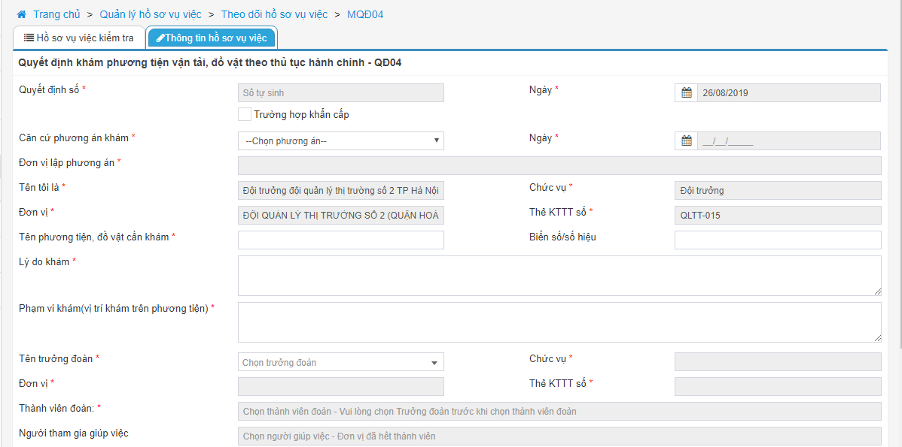 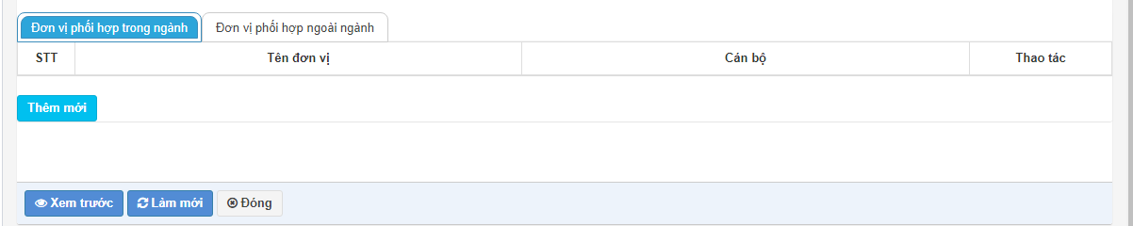

***Bước 2:*** Nhập thông tin trên quyết định 04:

* **Quyết định số:** Hệ thống tự động sinh số quyết định.
* **Ngày:** Hệ thống tự động lấy ngày hiện tại.
* **Trường hợp khẩn cấp:** nhấn vào biểu tượng  hệ thống ẩn hai trường thông tin **Căn cứ phương án khám** và **Ngày.** Tại khối thông tin cá nhân bị khám cho phép nhập hoặc chọn trong danh sách.
* **Căn cứ phương án khám:** hệ thống tự động lấy theo Phương án khám với Hình thức khám là Khám phương tiện vận tải, đồ vật theo thủ tục hành chính.
* **Ngày:** hệ thống tự động lấy ngày lập Phương án khám.
* **Đơn vị lập phương án:** hệ thống tự động lấy đơn vị của người lập Phương án khám.
* **Tên tôi là:** hệ thống lấy tự động tên người lập quyết định.
* **Chức vụ:** hệ thống lấy tự động chức vụ người lập quyết định.
* **Đơn vị:** hệ thống lấy tự động đơn vị người lập quyết định.
* **Thẻ KTTT số:** hệ thống tự động lấy số thẻ kiểm tra thị trường của người lập quyết định.
* **Lý do khám:** nhập lý do khám phương tiện, đồ vật.
* **Phạm vi khám:** nhập vị trí khám trên phương tiện.
* **Tên trưởng đoàn:** chọn một thành viên trong đơn vị làm trưởng đoàn.
* **Chức vụ:** hệ thống lấy tự động lấy chức vụ theo trưởng đoàn kiểm tra đã chọn.
* **Đơn vị:** hệ thống tự động lấy đơn vị của trưởng đoàn kiểm tra đã chọn.
* **Thẻ KTTT số:** hệ thống tự động lấy số thẻ kiểm tra thị trường của trưởng đoàn kiểm tra.
* **Thành viên đoàn:** hệ thống tự động lấy tự động lấy từ QĐ04, cho phép sửa và cho chọn nhiều thành viên đoàn.
* **Người tham gia giúp việc:** chọn một hoặc nhiều thanh viên trong đơn vị.
* **Đơn vị phối hợp trong ngành>>**chọn **Thêm mới** hệ thống hiển thị các ô text để người dùng nhập,gồm các trường thông tin sau:

**STT:** hệ thống tự động lấy số thứ tự.

**Tên đơn vị:** chọn một đơn vị trong cây đơn vị.

**Cán bộ:** chọn cán bộ trong đơn vị đã chọn.

**Thao tác:** người dùng có thể thực hiện thao tác xóa  để xóa thông tin của đơn vị phối hợp trong ngành đã nhập.

* **Đơn vị phối hợp ngoài ngành>>**chọn **Thêm mới** hệ thống hiển thị các ô text để người dùng nhập,gồm các trường thông tin sau:

**STT:** hệ thống tự động lấy số thứ tự.

**Ngành phối hợp:** chọn một ngành phối hợp.

**Đơn vị phối hợp:** nhập thông tin đơn vị phối hợp.

**Cán bộ: nhập thông tin cán bộ trong đơn vị phối hợp**.

**Chức vụ:** nhập thông tin chức vụ của cán bộ đại diện trong đơn vị phối hợp.

**Thao tác:** người dùng có thể thực hiện thao tác xóa  để xóa thông tin của đơn vị phối hợp trong ngành đã nhập.

***Bước 3:*** Nhấn nút **Xem trước** để thực hiện xem thông tin chi tiết đã nhập trên QĐ 04 dạng bản in (khi nhấn xem trước người dùng phải nhập đủ các trường thông tin bắt buộc). Khi người dùng thực hiện xem trước hệ thống sẽ lưu một bản QĐ 04 trong hồ sơ vụ việc.

Nhấn nút **Làm mới** hệ thống xóa các thông tin đã nhập trên màn hình quyết định và cho phép nhập lại thông tin trên QĐ

Nhấn nút **Đóng** hệ thống không lưu thông tin đã nhập trên quyết định và trở về màn hình chi tiết hồ sơ

Trên màn hình Xem trước:

* Nhấn nút **Chỉnh sửa** hệ thống cho phép thực hiện sửa thông tin trên quyết định (nếu có sai sót)
* Nhấn nút **Gửi và in** hệ thống thực hiện gửi thông tin trên quyết định và hệ thống hiển thị thông báo In biểu mẫu
* Nhấn nút **Đóng** hệ thống đóng màn hình xem trước và quay về màn hình nhập thông tin quyết định

**Sửa quyết định 04** (Người thực hiện: Người lập quyết định 04)

***Bước 1:*** Trên màn hình Theo dõi hồ sơ vụ việc chọn sửa hồ sơ có QĐ 04 vừa tạo và cần sửa thông tin.

Trên màn hình sửa hồ sơ chọn Sửa  QĐ 04. Các logic trên màn hình sửa QĐ 04 tương tự màn hình thêm mới.

***Lưu ý***: QĐ chỉ được sửa khi chưa thực hiện chức năng Gửi quyết định, trạng thái của QĐ là “Chưa gửi”

**Xóa quyết định 04** (Người thực hiện: Người lập quyết định 04)

***Bước 1:*** Trên màn hình Theo dõi hồ sơ vụ việc chọn sửa hồ sơ có QĐ 04 vừa tạo và cần xóa. Trên màn hình sửa hồ sơ chọn Xóa QĐ 04.

Hệ thống hiển thị thông báo yêu cầu xác nhận xóa QĐ, người dùng chọn Đồng ý để xóa QĐ đã chọn.

***Lưu ý***: QĐ chỉ được xóa khi chưa thực hiện chức năng Gửi quyết định, trạng thái của QĐ là “Chưa gửi”

**Gửi quyết định 04** (Người thực hiện: Người lập quyết định 04)

***Bước 1:*** Trên màn hình Theo dõi hồ sơ vụ việc chọn sửa hồ sơ có QĐ 04vừa tạo và cần gửi.

Trên màn hình sửa hồ sơ chọn QĐ 04 cần gửi và nhấn nút Gửi . Hệ thống hiển thị thông báo gửi thành công trạng thái của QĐ là “Đã gửi”

***Lưu ý***: QĐ chỉ được gửi khi chưa thực hiện chức năng Gửi quyết định. Sau khi gửi hệ thống sinh tự động số QĐ.

**Gắn kèm quyết định 04 đã được ký** (Người thực hiện: Người lập quyết định 04)

***Bước 1:*** Trên màn hình Theo dõi hồ sơ vụ việc chọn sửa hồ sơ có QĐ 04 vừa gửi cần gắn kèm quyết định đã ký.

Trên màn hình sửa hồ sơ chọn QĐ 04 cần gắn kèm file đã ký và nhấn nút Tải lên . Sau khi gắn kèm file hệ thống sẽ lưu file đã được gắn kèm vào chi tiết màn hình QĐ 04 và cho phép tải về file đã gắn kèm.

***Lưu ý***: Chỉ các QĐ đã được gửi thì sẽ hiển thị chức năng Tải lên

**Hủy quyết định 04** (Người thực hiện: Người lập quyết định 04)

***Bước 1:*** Trên màn hình Theo dõi hồ sơ vụ việc chọn sửa hồ sơ có QĐ 04 cần hủy.

Trên màn hình sửa hồ sơ chọn QĐ 04 cần hủy và nhấn nút Hủy , trạng thái của QĐ sau khi hủy là “Đã hủy”.

***Lưu ý***: Chỉ các QĐ đã được gửi và chưa có biên bản hoặc QĐ nào chọn QĐ này làm căn cứ thì sẽ hiển thị chức năng Hủy

### Quyết định khám nơi cất giấu tang vật, phương tiện vi phạm hành chính - QĐ05

#### **Mô tả**

QĐ 05 được sử dụng để người có thẩm quyền đã ban hành Quyết định khám nơi cất giấu tang vật, phương tiện vi phạm hành chính theo quy định tại Điều 129 Luật Xử lý vi phạm hành chính, trong trường hợp có căn cứ cho rằng ở nơi đó cất giấu tang vật vi phạm hành chính. Tang vật vi phạm hành chính gồm vật, tiền, hàng hóa, phương tiện có liên quan trực tiếp đến vi phạm hành chính.

#### **Các thao tác**

* Thêm mới quyết định khám nơi cất giấu tang vật, phương tiện
* Sửa quyết định khám nơi cất giấu tang vật, phương tiện
* Xóa quyết định khám nơi cất giấu tang vật, phương tiện
* Gửi quyết định khám nơi cất giấu tang vật, phương tiện
* Gắn kèm quyết định khám nơi cất giấu tang vật, phương tiện đã được ký
* Hủy quyết định khám nơi cất giấu tang vật, phương tiện

#### **Các bước thực hiện**

**Thêm mới quyết định khám nơi cất giấu tang vật, phương tiện:** (Người thực hiện: Cấp trưởng hoặc cấp phó được giao quyền)

***Bước 1:*** Truy cập chức năng**Quản lý hồ sơ vụ việc>>Thêm mới hồ sơ vụ việc>>** Chọn **Nguồn phát sinh hồ sơ>> QĐ05 - Quyết định khám nơi cất giấu tang vật, phương tiện vi phạm hành chính.**

Người dùng chọn tạo QĐ 05, hệ thống hiển thị màn hình thêm mới QĐ 05 như sau:

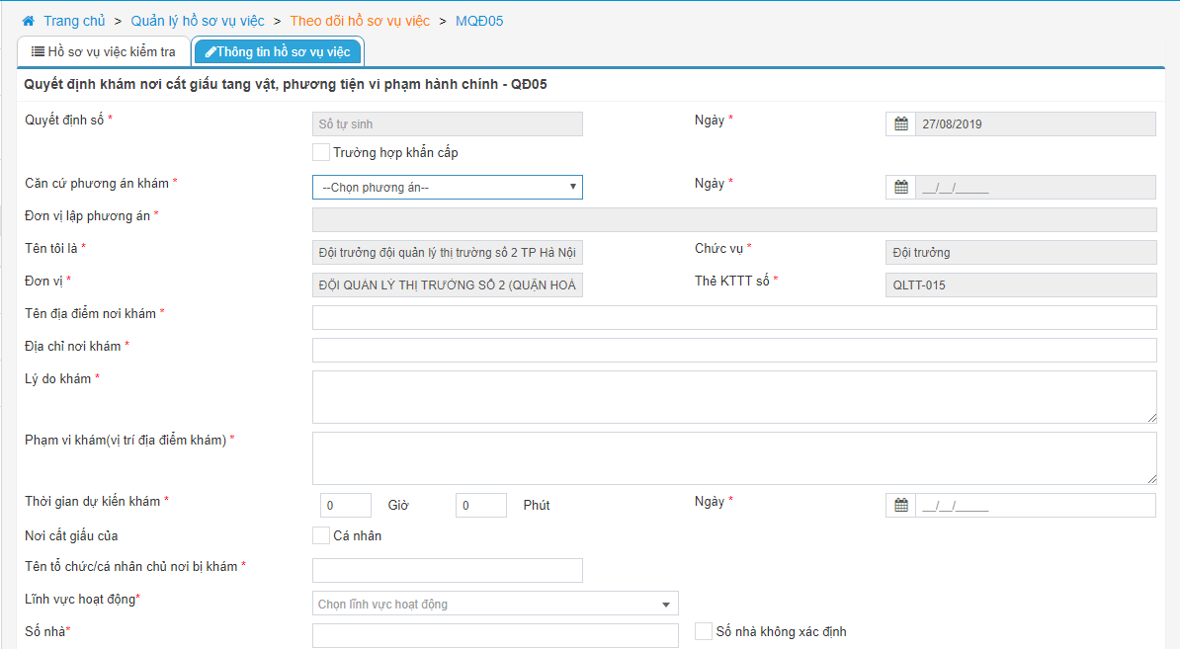 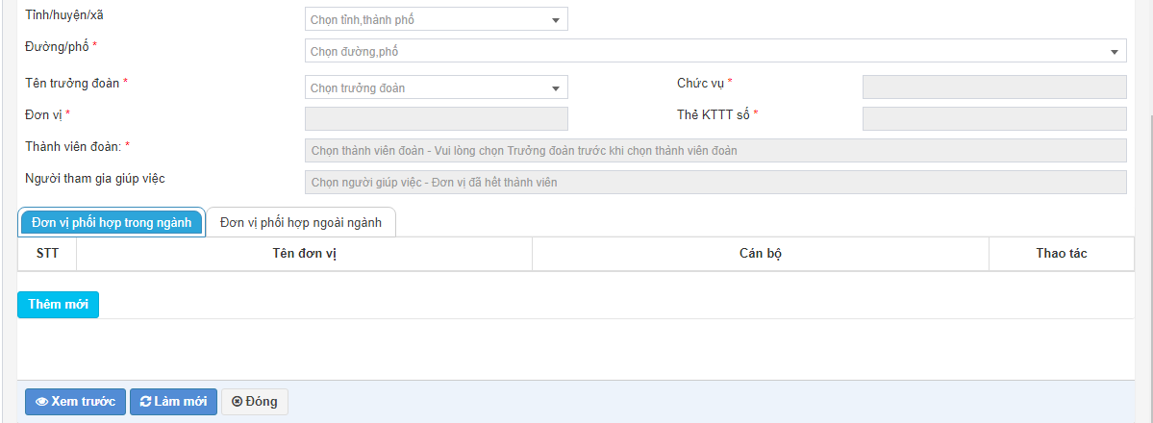

***Bước 2:*** Nhập thông tin trên quyết định 05:

* **Quyết định số:** Hệ thống tự động sinh số quyết định.
* **Ngày:** Hệ thống tự động lấy ngày hiện tại.
* **Trường hợp khẩn cấp:** nhấn vào biểu tượng  hệ thống ẩn hai trường thông tin **Căn cứ phương án khám** và **Ngày.** Tại khối thông tin cá nhân bị khám cho phép nhập hoặc chọn trong danh sách.
* **Căn cứ phương án khám:** hệ thống tự động lấy theo Phương án khám với Hình thức khám là Khám nơi cất giấu tang vật, phương tiện vi phạm hành chính.
* **Ngày:** hệ thống tự động lấy ngày lập Phương án khám.
* **Đơn vị lập phương án:** hệ thống tự động lấy đơn vị của người lập Phương án khám.
* **Tên tôi là:** hệ thống lấy tự động tên người lập quyết định.
* **Chức vụ:** hệ thống lấy tự động chức vụ người lập quyết định.
* **Đơn vị:** hệ thống lấy tự động đơn vị người lập quyết định.
* **Thẻ KTTT số:** hệ thống tự động lấy số thẻ kiểm tra thị trường của người lập quyết định.
* **Lý do khám:** nhập lý do khám phương tiện, đồ vật.
* **Phạm vi khám (**vị trí địa điểm khám**):** nhập vị trí khám.
* **Thời gian dự kiến khám:** nhập thời gian bắt đầu khám nơi cất giấu tang vật, phương tiện vi phạm hành chính.
* **Ngày:** nhập ngày bắt đầu khám nơi cất giấu tang vật, phương tiện vi phạm hành chính.
* **Nơi cất giấu của:** chọn tích biểu tượng  là khám nơi cất giấu của cá nhân, ngược lại không tích chọn biểu tượng  là khám nơi cất giấu của tổ chức
* Khám nơi cất giấu tang vật, phương tiện vi phạm hành chính với TH khẩn cấp gồm 3 TH:
  + TH: Chọn đối tượng kiểm tra trong danh sách:
    - ***Bước 1:*** nhấn biểu tượng  hệ thống hiển thị đối tượng kiểm tra
    - ***Bước 2:*** nhấn vào **Tên tổ chức/cá nhân >>**hệ thống tự động lấy dữ liệu ra các trường thông tin sau: **Tên tổ chức/cá nhân chủ nơi bị khám, Lĩnh vực hoạt động, Số nhà, Tỉnh/huyện/xã, Đường/phố.**
  + TH: Nhập thông tin đối tượng kiểm tra là tổ chức:
    - **Tên tổ chức/cá nhân chủ nơi bị khám:** nhập tên tổ chức.
    - **Lĩnh vực hoạt động:** chọn một lĩnh vực hoạt động của tổ chức.
    - **Số nhà:** nhập số nhà của tổ chức.
    - **Tỉnh/huyện/xã:** chọn tỉnh/huyệ/xã của tổ chức.
    - **Đường/phố:** chọn đường/phố của tổ chức nếu **Số nhà** được nhập, TH tại trường số nhà tích chọn **Số nhà không xác định** thì nhập thông tin trường **Đường/phố.**
  + TH: Nhập thông tịn đối tượng là cá nhân:
    - **Tên tổ chức/cá nhân chủ nơi bị khám:** nhập tên cá nhân.
    - **Nghề nghiệp:** nhập nghề nghiệp của cá nhân.
    - **Quốc tịch:** chọn quốc tịch của cá nhân.
    - **Số nhà:** nhập số nhà của cá nhân.
    - **Tỉnh/huyện/xã:** chọn tỉnh/huyệ/xã của cá nhân.
    - **Đường/phố:** chọn đường/phố của cá nhân nếu **Số nhà** được nhập, TH tại trường số nhà tích chọn **Số nhà không xác định** thì nhập thông tin trường **Đường/phố.**
* **Tên trưởng đoàn:** chọn một thành viên trong đơn vị làm trưởng đoàn.
* **Chức vụ:** hệ thống lấy tự động lấy chức vụ theo trưởng đoàn kiểm tra đã chọn.
* **Đơn vị:** hệ thống tự động lấy đơn vị của trưởng đoàn kiểm tra đã chọn.
* **Thẻ KTTT số:** hệ thống tự động lấy số thẻ kiểm tra thị trường của trưởng đoàn kiểm tra.
* **Thành viên đoàn:** hệ thống tự động lấy tự động lấy từ QĐ04, cho phép sửa và cho chọn nhiều thành viên đoàn.
* **Người tham gia giúp việc:** chọn một hoặc nhiều thanh viên trong đơn vị.
* **Đơn vị phối hợp trong ngành>>**chọn **Thêm mới** hệ thống hiển thị các ô text để người dùng nhập,gồm các trường thông tin sau:

**STT:** hệ thống tự động lấy số thứ tự.

**Tên đơn vị:** chọn một đơn vị trong cây đơn vị.

**Cán bộ:** chọn cán bộ trong đơn vị đã chọn.

**Thao tác:** người dùng có thể thực hiện thao tác xóa  để xóa thông tin của đơn vị phối hợp trong ngành đã nhập.

* **Đơn vị phối hợp ngoài ngành>>**chọn **Thêm mới** hệ thống hiển thị các ô text để người dùng nhập,gồm các trường thông tin sau:

**STT:** hệ thống tự động lấy số thứ tự.

**Ngành phối hợp:** chọn một ngành phối hợp.

**Đơn vị phối hợp:** nhập thông tin đơn vị phối hợp.

**Cán bộ: nhập thông tin cán bộ trong đơn vị phối hợp**.

**Chức vụ:** nhập thông tin chức vụ của cán bộ đại diện trong đơn vị phối hợp.

**Thao tác:** người dùng có thể thực hiện thao tác xóa  để xóa thông tin của đơn vị phối hợp trong ngành đã nhập.

***Bước 3:*** Nhấn nút **Xem trước** để thực hiện xem thông tin chi tiết đã nhập trên QĐ 05 dạng bản in (khi nhấn xem trước người dùng phải nhập đủ các trường thông tin bắt buộc). Khi người dùng thực hiện xem trước hệ thống sẽ lưu một bản QĐ 05 trong hồ sơ vụ việc.

Nhấn nút **Làm mới** hệ thống xóa các thông tin đã nhập trên màn hình quyết định và cho phép nhập lại thông tin trên QĐ

Nhấn nút **Đóng** hệ thống không lưu thông tin đã nhập trên quyết định và trở về màn hình chi tiết hồ sơ

Trên màn hình Xem trước:

* Nhấn nút **Chỉnh sửa** hệ thống cho phép thực hiện sửa thông tin trên quyết định (nếu có sai sót)
* Nhấn nút **Gửi và in** hệ thống thực hiện gửi thông tin trên quyết định và hệ thống hiển thị thông báo In biểu mẫu
* Nhấn nút **Đóng** hệ thống đóng màn hình xem trước và quay về màn hình nhập thông tin quyết định

**Sửa quyết định 05** (Người thực hiện: Người lập quyết định 05)

***Bước 1:*** Trên màn hình Theo dõi hồ sơ vụ việc chọn sửa hồ sơ có QĐ 05 vừa tạo và cần sửa thông tin.

Trên màn hình sửa hồ sơ chọn Sửa  QĐ 05. Các logic trên màn hình sửa QĐ 05 tương tự màn hình thêm mới.

***Lưu ý***: QĐ chỉ được sửa khi chưa thực hiện chức năng Gửi quyết định, trạng thái của QĐ là “Chưa gửi”

**Xóa quyết định 05** (Người thực hiện: Người lập quyết định 05)

***Bước 1:*** Trên màn hình Theo dõi hồ sơ vụ việc chọn sửa hồ sơ có QĐ 05 vừa tạo và cần xóa. Trên màn hình sửa hồ sơ chọn Xóa QĐ 05.

Hệ thống hiển thị thông báo yêu cầu xác nhận xóa QĐ, người dùng chọn Đồng ý để xóa QĐ đã chọn.

***Lưu ý***: QĐ chỉ được xóa khi chưa thực hiện chức năng Gửi quyết định, trạng thái của QĐ là “Chưa gửi”

**Gửi quyết định 05** (Người thực hiện: Người lập quyết định 05)

***Bước 1:*** Trên màn hình Theo dõi hồ sơ vụ việc chọn sửa hồ sơ có QĐ 05 vừa tạo và cần gửi.

Trên màn hình sửa hồ sơ chọn QĐ 05 cần gửi và nhấn nút Gửi . Hệ thống hiển thị thông báo gửi thành công trạng thái của QĐ là “Đã gửi”

***Lưu ý***: QĐ chỉ được gửi khi chưa thực hiện chức năng Gửi quyết định. Sau khi gửi hệ thống sinh tự động số QĐ.

**Gắn kèm quyết định 05 đã được ký** (Người thực hiện: Người lập quyết định 05)

***Bước 1:*** Trên màn hình Theo dõi hồ sơ vụ việc chọn sửa hồ sơ có QĐ 05 vừa gửi cần gắn kèm quyết định đã ký.

Trên màn hình sửa hồ sơ chọn QĐ 05 cần gắn kèm file đã ký và nhấn nút Tải lên . Sau khi gắn kèm file hệ thống sẽ lưu file đã được gắn kèm vào chi tiết màn hình QĐ 05 và cho phép tải về file đã gắn kèm.

***Lưu ý***: Chỉ các QĐ đã được gửi thì sẽ hiển thị chức năng Tải lên

**Hủy quyết định 05** (Người thực hiện: Người lập quyết định 05)

***Bước 1:*** Trên màn hình Theo dõi hồ sơ vụ việc chọn sửa hồ sơ có QĐ 05 cần hủy.

Trên màn hình sửa hồ sơ chọn QĐ 05 cần hủy và nhấn nút Hủy , trạng thái của QĐ sau khi hủy là “Đã hủy”.

***Lưu ý***: Chỉ các QĐ đã được gửi và chưa có biên bản hoặc QĐ nào chọn QĐ này làm căn cứ thì sẽ hiển thị chức năng Hủy

### Quyết định tạm giữ người - QĐ06

#### **Mô tả**

QĐ 06 được sử dụng để người có thẩm quyền đã ban hành Quyết tạm giữ người theo thủ tục hành chính tại Điều 122, điểm d khoản 1, khoản 2 Điều 123 Luật xử lý vi phạm hành chính và tại Điều 102 Luật Hải quan năm 2014 trong trường hợp cần ngăn chặn, đình chỉ ngay những hành vi gây rối mất trật tự công cộng, gây thương tích cho người khác hoặc có căn cứ cho có hành vi buôn lậu, vận chuyển trái phép hàng hóa qua biên giới.

#### **Các thao tác**

* Thêm mới quyết định khám người
* Sửa quyết định khám người
* Xóa quyết định khám người
* Gửi quyết định khám người
* Gắn kèm quyết định khám người
* Hủy quyết định khám người

#### **Các bước thực hiện**

**Thêm mới quyết tạm giữ:** (Người thực hiện: Cấp trưởng hoặc cấp phó được giao quyền)

***Bước 1:*** Truy cập chức năng **Quản lý hồ sơ vụ việc>>Theo dõi hồ sơ vụ việc** và nhấn nút **Tạo quyết định**.

Người dùng chọn tạo QĐ 06, hệ thống hiển thị màn hình thêm mới QĐ 06 như sau: 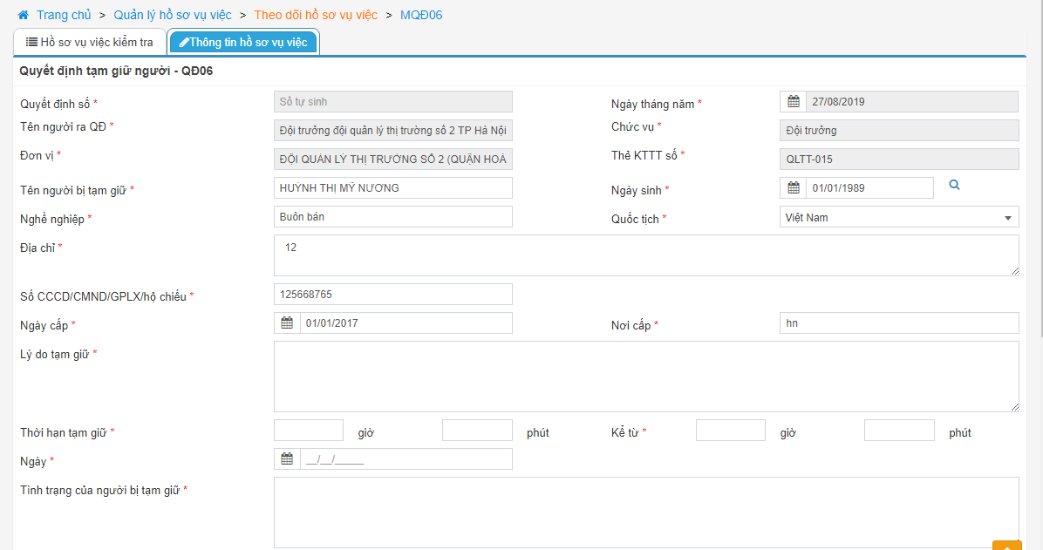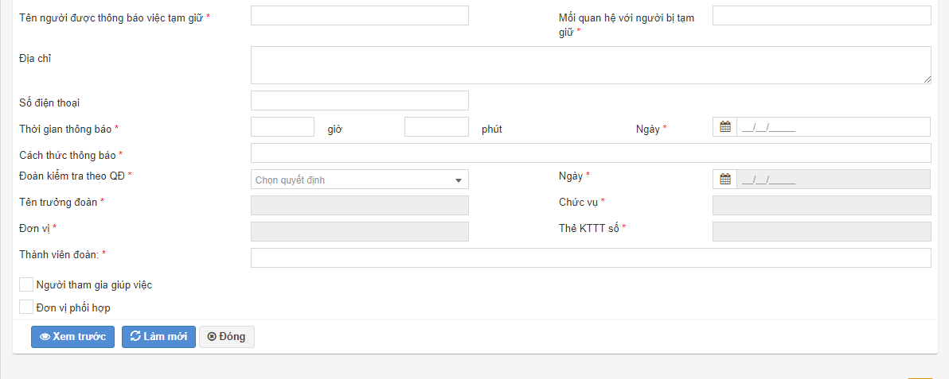

***Bước 2:*** Nhập thông tin trên quyết định QĐ06:

* **Quyết định số:** Hệ thống tự động sinh số quyết định.
* **Ngày tháng năm:** Hệ thống tự động lấy ngày hiện tại.
* **Tên người ra QĐ:** hệ thống lấy tự động tên người lập quyết định.
* **Chức vụ:** hệ thống lấy tự động chức vụ người lập quyết định.
* **Đơn vị:** hệ thống lấy tự động đơn vị người lập quyết định.
* **Thẻ KTTT số:** hệ thống tự động lấy số thẻ kiểm tra thị trường của người lập quyết định.

**TH 1**: Thông tin cá nhân bị khám lấy từ hồ sơ >> hệ thống tự động lấy dữ liệu các trường thông tin sau: **Tên người bị tạm giữ, Ngày sinh, Nghề nghiệp, Quốc tịch, Địa chỉ, Số CCCD/CMND/GPLX/hộ chiếu, Ngày cấp, Nơi cấp.**

**TH 2**: Chọn cá nhân bị tạm giữ trong danh sách:

***Bước 1:*** nhấn biểu tượng  hệ thống hiển thị đối tượng kiểm tra

***Bước 2:*** nhấn vào **Tên tổ chức/cá nhân>>**hệ thống tự động lấy dữ liệu ra các trường thông tin sau: **Tên người bị tạm giữ, Ngày sinh, Nghề nghiệp, Quốc tịch, Địa chỉ, Số CCCD/CMND/GPLX/hộ chiếu, Ngày cấp, Nơi cấp.**

**TH 3:** Nhập thông tin cá nhân bị khám:

**Tên người bị tạm giữ:** nhập họ tên cá nhân bị khám.

**Ngày sinh:** nhập ngày sinh của cá nhân bị khám.

**Nghề nghiệp:** nhập nghề nghiệp của cá nhân bị khám.

**Quốc tịch:** chọn quốc tịch của cá nhân bị khám.

**Địa chỉ:** nhập địa chỉ của cá nhân bị khám.

**Số CCCD/CMND/GPLX/hộ chiếu:** nhập số căn cước công dân hoặc số chứng minh nhân dân hoặc nhập số giấy phép lái xe hoặc nhập số hộ chiếu.

* **Lý do tạm giữ:** nhập lý do tạm giữ với cá nhân bị khám.
* **Thời gian tạm giữ:** nhập số thời gian tạm giữ cá nhân bị tạm giữ.
* **Kể từ:** nhập thời gian thời gian bắt đầu tạm giữ.
* **Ngày:** nhập ngày bắt đầu tạm giữ cá nhân bị tạm giữ.
* **Tình trạng của người bị tạm giữ:** nhập tình trạng của người bị tạm giữ.
* **Nơi tạm giữ:** nhập nơi tạm giữ cá nhân bị tạm giữ.
* **Tên người được thông báo việc tạm giữ:** nhập họ tên người nhận được thông báo về việc tạm giữ.
* **Mối quan hệ với người bị tạm giữ:** nhập mối quan hệ của người nhân được thông báo với cá nhân bị tạm giữ.
* **Địa chỉ:** nhập địa chỉ của người nhận được thông báo về việc tạm giữ.
* **Số điện thoại:** nhập số điện thoại của người nhận được thông báo về việc tạm giữ.
* **Thời gian thông báo:** nhập thời gian thông báo cho người nhận được thông báo.
* **Ngày:** nhập ngày thông báo cho người nhận được thông báo.
* **Cách thức thông báo:** nhập cách thức thông báo cho người nhận được thông báo.
* **Đoàn kiểm tra theo QĐ:** hệ thống cho phép chọn số quyết định phát sinh hồ sơ.
* **Ngày:** hệ thống tự động lấy ngày lập quyết định của quyết định phát sinh hồ sơ đã chọn.
* **Tên trưởng đoàn:** hệ thống tự động lấy tên trưởng đoàn theo quyết định đã chọn và không cho phép sửa
* **Chức vụ:** hệ thống lấy tự động lấy chức vụ theo trưởng đoàn kiểm tra đã chọn.
* **Đơn vị:** hệ thống tự động lấy đơn vị của trưởng đoàn kiểm tra đã chọn.
* **Thẻ KTTT số:** hệ thống tự động lấy số thẻ kiểm tra thị trường của trưởng đoàn kiểm tra.
* **Thành viên đoàn:** hệ thống tự động lấy tự động lấy từ quyết định đã chọn, cho phép sửa và cho chọn nhiều thành viên đoàn.
* **Người tham gia giúp việc:** nhấn chọn biểu tượng >> hệ thống hiển thị những thành viên đoàn đã chọn và cho phép sửa.
* **Đơn vị phối hợp trong ngành:** nhấn chọn biểu tượng  >> hệ thống hiển thị thông tin đơn vị phối hợp trong ngành và hệ thống cho phép sửa thông tin trên>>chọn **Thêm mới** hệ thống hiển thị các ô text để người dùng nhập,gồm các trường thông tin sau:
* **STT:** hệ thống tự động lấy số thứ tự.
* **Tên đơn vị:** chọn một đơn vị trong cây đơn vị.
* **Cán bộ:** chọn cán bộ trong đơn vị đã chọn.
* **Thao tác:** người dùng có thể thực hiện thao tác xóa  để xóa thông tin của đơn vị phối hợp trong ngành đã nhập.
* **Đơn vị phối hợp ngoài ngành: :** nhấn chọn biểu tượng  >> hệ thống hiển thị thông tin đơn vị phối hợp trong ngành và hệ thống cho phép sửa thông tin trên>>chọn **Thêm mới** hệ thống hiển thị các ô text để người dùng nhập,gồm các trường thông tin sau:
* **STT:** hệ thống tự động lấy số thứ tự.
* **Ngành phối hợp:** chọn một ngành phối hợp.
* **Đơn vị phối hợp:** nhập thông tin đơn vị phối hợp.
* **Cán bộ: nhập thông tin cán bộ trong đơn vị phối hợp**.

***Bước 3:*** Nhấn nút **Xem trước** để thực hiện xem thông tin chi tiết đã nhập trên QĐ 06 dạng bản in (khi nhấn xem trước người dùng phải nhập đủ các trường thông tin bắt buộc). Khi người dùng thực hiện xem trước hệ thống sẽ lưu một bản QĐ 06 trong hồ sơ vụ việc.

Nhấn nút **Làm mới** hệ thống xóa các thông tin đã nhập trên màn hình quyết định và cho phép nhập lại thông tin trên QĐ

Nhấn nút **Đóng** hệ thống không lưu thông tin đã nhập trên quyết định và trở về màn hình chi tiết hồ sơ

Trên màn hình Xem trước:

* Nhấn nút **Chỉnh sửa** hệ thống cho phép thực hiện sửa thông tin trên quyết định (nếu có sai sót)
* Nhấn nút **Gửi và in** hệ thống thực hiện gửi thông tin trên quyết định và hệ thống hiển thị thông báo In biểu mẫu
* Nhấn nút **Đóng** hệ thống đóng màn hình xem trước và quay về màn hình nhập thông tin quyết định

**Sửa quyết định 06** (Người thực hiện: Người lập quyết định 06)

***Bước 1:*** Trên màn hình Theo dõi hồ sơ vụ việc chọn sửa hồ sơ có QĐ 06 vừa tạo và cần sửa thông tin.

Trên màn hình sửa hồ sơ chọn Sửa  QĐ 06. Các logic trên màn hình sửa QĐ 06 tương tự màn hình thêm mới.

***Lưu ý***: QĐ chỉ được sửa khi chưa thực hiện chức năng Gửi quyết định, trạng thái của QĐ là “Chưa gửi”

**Xóa quyết định 06** (Người thực hiện: Người lập quyết định 06)

***Bước 1:*** Trên màn hình Theo dõi hồ sơ vụ việc chọn sửa hồ sơ có QĐ 06 vừa tạo và cần xóa. Trên màn hình sửa hồ sơ chọn Xóa QĐ 06.

Hệ thống hiển thị thông báo yêu cầu xác nhận xóa QĐ, người dùng chọn Đồng ý để xóa QĐ đã chọn.

***Lưu ý***: QĐ chỉ được xóa khi chưa thực hiện chức năng Gửi quyết định, trạng thái của QĐ là “Chưa gửi”

**Gửi quyết định 06** (Người thực hiện: Người lập quyết định 06)

***Bước 1:*** Trên màn hình Theo dõi hồ sơ vụ việc chọn sửa hồ sơ có QĐ 06 vừa tạo và cần gửi.

Trên màn hình sửa hồ sơ chọn QĐ 06 cần gửi và nhấn nút Gửi . Hệ thống hiển thị thông báo gửi thành công trạng thái của QĐ là “Đã gửi”

***Lưu ý***: QĐ chỉ được gửi khi chưa thực hiện chức năng Gửi quyết định. Sau khi gửi hệ thống sinh tự động số QĐ.

**Gắn kèm quyết định 06 đã được ký** (Người thực hiện: Người lập quyết định 06)

***Bước 1:*** Trên màn hình Theo dõi hồ sơ vụ việc chọn sửa hồ sơ có QĐ 06 vừa gửi cần gắn kèm quyết định đã ký.

Trên màn hình sửa hồ sơ chọn QĐ 06 cần gắn kèm file đã ký và nhấn nút Tải lên . Sau khi gắn kèm file hệ thống sẽ lưu file đã được gắn kèm vào chi tiết màn hình QĐ 06 và cho phép tải về file đã gắn kèm.

***Lưu ý***: Chỉ các QĐ đã được gửi thì sẽ hiển thị chức năng Tải lên

**Hủy quyết định 06** (Người thực hiện: Người lập quyết định 06)

***Bước 1:*** Trên màn hình Theo dõi hồ sơ vụ việc chọn sửa hồ sơ có QĐ 06 cần hủy.

Trên màn hình sửa hồ sơ chọn QĐ 06 cần hủy và nhấn nút Hủy , trạng thái của QĐ sau khi hủy là “Đã hủy”.

***Lưu ý***: Chỉ các QĐ đã được gửi và chưa có biên bản hoặc QĐ nào chọn QĐ này làm căn cứ thì sẽ hiển thị chức năng Hủy

### Quyết định tạm giữ tang vật, phương tiện, giấy tờ - QĐ07

#### **Mô tả**

QĐ 07 được sử dụng để người có thẩm quyền đã ban hành Quyết định tạm giữ tang vật, phương tiện, giấy tờ theo quy định tại khoản 3 Điều 60 và Điều 125 Luật Xử lý vi phạm hành chính, trong các trường hợp cần thiết sau đây:

* Để xác minh các tình tiết mà không tạm giữ thì không có căn cứ ra quyết định xử phạt vi phạm hành chính (về đối tượng vi phạm, hành vi vi phạm hành chính và các tình tiết có liên quan).
* Để ngăn chặn ngay vi phạm hành chính mà nếu không tạm giữ thì sẽ gây hậu quả nghiêm trọng cho xã hội.
* Để đảm bảo thi hành quyết định xử phạt trong trường hợp chỉ áp dụng hình thức phạt tiền đối với cá nhân, tổ chức vi phạm hành chính. Người có thẩm quyền xử phạt có quyền tạm giữ một trong các loại giấy tờ của cá nhân hoặc tổ chức. Trường hợp cá nhân, tổ chức không có giấy tờ, thì người có thẩm quyền xử phạt có thể tạm giữ tang vật, phương tiện vi phạm hành chính.
* Để định giá tang vật, phương tiện vi phạm hành chính làm căn cứ xác định khung tiền phạt và thẩm quyền phạt.

#### **Các thao tác**

* Thêm mới quyết định tạm giữ tang vật, phương tiện
* Sửa quyết định tạm giữ tang vật, phương tiện
* Xóa quyết định tạm giữ tang vật, phương tiện
* Gửi quyết định tạm giữ tang vật, phương tiện
* Gắn kèm quyết định tạm giữ tang vật, phương tiện đã được ký
* Hủy quyết định tạm giữ tang vật, phương tiện

#### **Các bước thực hiện**

**Thêm mới quyết định tạm giữ tang vật, phương tiện, giấy tờ:** (Người thực hiện: Cấp trưởng hoặc cấp phó được giao quyền)

***Bước 1:*** Truy cập chức năng **Quản lý hồ sơ vụ việc>>Theo dõi hồ sơ vụ việc >>**và nhấn nút **Tạo quyết định**.

Người dùng chọn tạo QĐ 07, hệ thống hiển thị màn hình thêm mới QĐ 07 như sau:

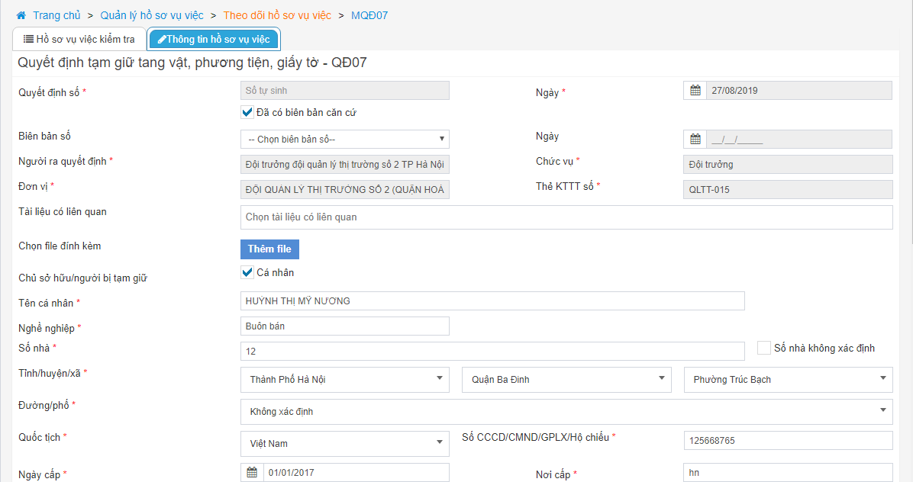 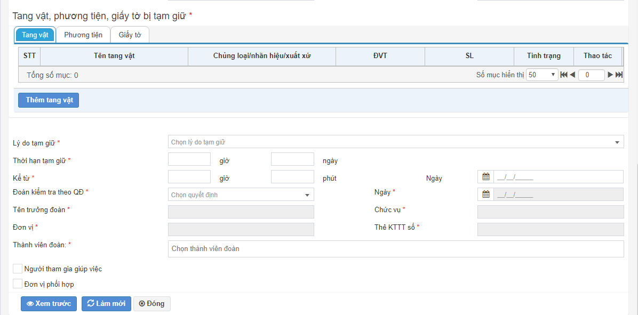

***Bước 2: Nhập thông tin trên quyết định QĐ07:***

* **Quyết định số:** Hệ thống tự động sinh số quyết định.
* **Ngày:** Hệ thống tự động lấy ngày hiện tại.
* **Đã có biên bản căn cứ:** nhấn tích chọn biểu tượng  hệ thống hiển thị biên bản đã tạo, ngược lại nếu không tích chọn thì hệ thống cho phép nhập số biên bản căn cứ trước.
* **Biên bản số:** TH nếu có đã có biên bản căn cứ >> hệ thống cho phép chọn số biên bản có trong hồ sơ và **Ngày:** lấy tự động từ ngày lập biên bản đã chọn.
* TH nếu trong hồ sơ chưa có biên bản>> hệ thống cho phép nhập số biên bản và **Ngày:** cho phép nhập ngày lập biên bản. TH này sau khi gửi QĐ07 đi thì có thẻ tạo biên bản căn cứ sau với số biên bản và ngày nhập tương tự số biên bản bản và ngày trong QĐ07.
* **Người ra quyết định:** hệ thống lấy tự động tên người lập quyết định.
* **Chức vụ:** hệ thống lấy tự động chức vụ người lập quyết định.
* **Đơn vị:** hệ thống lấy tự động đơn vị người lập quyết định.
* **Thẻ KTTT số:** hệ thống tự động lấy số thẻ kiểm tra thị trường của người lập quyết định.
* **Tài liệu có liên quan:** chọn một hoặc nhiều quyết định, biên bản làm tài liệu có liên quan.
* **Chọn file đính kèm:** nhấn chọn **Thêm file >>** hệ thống hiển thị nút **Chọn file,** cho phép chọn file tài liệu đã được duyệt liên quan đến hồ sơ (hệ thống cho phép chọn nhiều file). Nhấn biểu tượng  để hủy file đã chọn (nếu có sai sót).
* **TH 1:** Đã có biên bản căn cứ và đối tượng kiểm tra của hồ sơ đã lập là cá nhân thì hệ thống hiển thị thông tin của cá nhân như sau:

**Chủ sở hữu/người bị tạm giữ:** hệ thống tích chọn biểu tượng  thì đối tượng kiểm tra là cá nhân. Và thông tin các trường sau của cá nhân bị kiểm tra lấy dữ liệu từ biên bản đã căn cứ: **Tên cá nhân**, **Nghề nghiệp**, **Số nhà, Tỉnh/huyện/xã, Đường/phố, Quốc tịch, Số CCCD/CMND/GPLX/Hộ chiếu, Ngày cấp, Nơi cấp.**

* **TH 2:** Đã có biên bản căn cứ và đối tượng kiểm tra của hồ sơ đã lập là tổ chức thì hệ thống hiển thị thông tin của tổ chức như sau:

**Chủ sở hữu/người bị tạm giữ:** hệ thống không tích chọn biểu tượng  thì đối tượng kiểm tra là tổ chức. Và thông tin các trường sau của tổ chức bị kiểm tra lấy dữ liệu từ biên bản đã căn cứ: **Tên tổ chức, Tên người đại diện, Lĩnh vực hoạt động, Số nhà, Tỉnh/huyện/xã, Đường/phố, GCNDK, MSDN/GPTL, Ngày cấp, Nơi cấp.**

* **Tang vật:** chọn **Thêm tang vật>>** hệ thống cho phép nhập nhiều tang vật. Nhập thông tin của bảng tang vật:
  + **Tên tang vật:** chọn một tang vật trong danh sách.
  + **Chủng loại/nhãn hiệu/xuất xứ:** nhập chủng loại hoặc nhãn hiệu hoặc xuất xứ của tang vật bị tạm giữ.
  + **ĐVT:** nhập đơn vị tính của tang vật bị tạm giữ.
  + **SL:** nhập số lượng tang vật bị tạm giữ.
  + **Thao tác:** nhấn **Lưu**  để lưu thông tin tang vật đã nhập, nhấn **Xóa** thông tin tang vật đã nhập (nếu có sai sót). Sau khi thực hiện lưu thông tin tin tang vật tạm giữ tại cột Thao tác có thể thực hiện thao tác **Sửa** **, Xóa.**
* **Phương tiện:** chọn **Thêm phương tiện>>** hệ thống cho phép nhập nhiều phương tiện. Nhập thông tin của bảng phương tiện:
  + **Tên phương tiện:** nhập tên phương tiện tạm giữ.
  + **Số đăng ký/BKS:** nhập số đăng ký phương tiện hoặc số biển kiểm soát của phương tiện.
  + **Chủng loại/nhãn hiệu/xuất xứ:** nhập chủng loại hoặc nhãn hiệu hoặc xuất xứ của phương tiện bị tạm giữ.
  + **Số khung:** nhập số khung của phương tiện bị tạm giữ.
  + **Số máy:** nhập số máy của phương tiện bị tạm giữ.
  + **Chủ sở hữu**: nhập tên chủ sở hữu phương tiện bị tạm giữ.
  + **Tình trạng:** nhập tình trạng của phương tiện bị tạm giữ.
  + **Thao tác:** nhấn **Lưu**  để lưu thông tin tang vật đã nhập, nhấn **Xóa** thông tin tang vật đã nhập (nếu có sai sót). Sau khi thực hiện lưu thông tin tin tang vật tạm giữ tại cột Thao tác có thể thực hiện thao tác **Sửa** **, Xóa.**
* **Giấy tờ:** chọn **Thêm giấy tờ>>** hệ thống cho phép nhập nhiều giấy tờ. Nhập thông tin của bảng giấy tờ:
  + chọn loại giấy tờ là **Hóa đơn** thì thông tin của hóa đơn như sau: **Tên giấy tờ:** nhập tên của hóa đơn, **Số giấy tờ:** nhập số của hóa đơn, **Ngày hóa đơn:** nhập ngày lập hóa đơn, **Đơn vị phát hành:** nhập tên đơn vị phát hành hóa đơn.
  + Chọn loại giấy tờ là **Chứng từ** thì thông tin của chứng từ như sau: **Tên giấy tờ:** nhập tên chứng từ, **Số giấy tờ:** nhập số chứng từ, **Ngày tạo chứng từ:** nhập ngày tạo chứng từ, **Đơn vị phát hành:** nhập tên đơn vị phát hành chứng từ.
  + Chọn loại giấy tờ là **Giấy tờ khác** thì thông tin của chứng từ như sau: **Tên giấy tờ:** nhập tên giấy tờ, **Số giấy tờ:** nhập số giấy tờ, **Nơi cấp:** nhập nơi cấp giấy tờ, **Ngày cấp:** nhập ngày cấp giấy tờ.
  + **Thao tác:** nhấn **Lưu**  để lưu thông tin tang vật đã nhập, nhấn **Xóa** thông tin tang vật đã nhập (nếu có sai sót). Sau khi thực hiện lưu thông tin tin tang vật tạm giữ tại cột Thao tác có thể thực hiện thao tác **Sửa** **, Xóa.**
* **Lý do tạm giữ:** chọn một lý do tạm giữ tang vật, phương tiện, giấy tờ.
* **Thời gian tạm giữ:** nhập số thời gian tạm giữ với tang vật, phương tiện, giấy tờ.
* **Kể từ:** nhập thời gian thời gian bắt đầu tạm giữ.
* **Ngày:** nhập ngày bắt đầu tạm giữ cá nhân bị tạm giữ.
* **Đoàn kiểm tra theo QĐ:** hệ thống cho phép chọn số quyết định phát sinh hồ sơ.
* **Ngày:** hệ thống tự động lấy ngày lập quyết định của quyết định phát sinh hồ sơ đã chọn.
* **Tên trưởng đoàn:** hệ thống tự động lấy tên trưởng đoàn theo quyết định đã chọn và không cho phép sửa
* **Chức vụ:** hệ thống lấy tự động lấy chức vụ theo trưởng đoàn kiểm tra đã chọn.
* **Đơn vị:** hệ thống tự động lấy đơn vị của trưởng đoàn kiểm tra đã chọn.
* **Thẻ KTTT số:** hệ thống tự động lấy số thẻ kiểm tra thị trường của trưởng đoàn kiểm tra.
* **Thành viên đoàn:** hệ thống tự động lấy tự động lấy từ quyết định đã chọn, cho phép sửa và cho chọn nhiều thành viên đoàn.
* **Người tham gia giúp việc:** nhấn chọn biểu tượng  >> hệ thống hiển thị những thành viên đoàn đã chọn và cho phép sửa.
* **Đơn vị phối hợp trong ngành:** nhấn chọn biểu tượng  >> hệ thống hiển thị thông tin đơn vị phối hợp trong ngành và hệ thống cho phép sửa thông tin trên>>chọn **Thêm mới** hệ thống hiển thị các ô text để người dùng nhập,gồm các trường thông tin sau:
  + **STT:** hệ thống tự động lấy số thứ tự.
  + **Tên đơn vị:** chọn một đơn vị trong cây đơn vị.
  + **Cán bộ:** chọn cán bộ trong đơn vị đã chọn.
  + **Thao tác:** người dùng có thể thực hiện thao tác xóa  để xóa thông tin của đơn vị phối hợp trong ngành đã nhập.
* **Đơn vị phối hợp ngoài ngành: :** nhấn chọn biểu tượng  >> hệ thống hiển thị thông tin đơn vị phối hợp trong ngành và hệ thống cho phép sửa thông tin trên>>chọn **Thêm mới** hệ thống hiển thị các ô text để người dùng nhập,gồm các trường thông tin sau:
  + **STT:** hệ thống tự động lấy số thứ tự.
  + **Ngành phối hợp:** chọn một ngành phối hợp.
  + **Đơn vị phối hợp:** nhập thông tin đơn vị phối hợp.
  + **Cán bộ: nhập thông tin cán bộ trong đơn vị phối hợp**.

***Bước 3:*** Nhấn nút **Xem trước** để thực hiện xem thông tin chi tiết đã nhập trên QĐ 07 dạng bản in (khi nhấn xem trước người dùng phải nhập đủ các trường thông tin bắt buộc). Khi người dùng thực hiện xem trước hệ thống sẽ lưu một bản QĐ 07 trong hồ sơ vụ việc.

Nhấn nút **Làm mới** hệ thống xóa các thông tin đã nhập trên màn hình quyết định và cho phép nhập lại thông tin trên QĐ

Nhấn nút **Đóng** hệ thống không lưu thông tin đã nhập trên quyết định và trở về màn hình chi tiết hồ sơ

Trên màn hình Xem trước:

* Nhấn nút **Chỉnh sửa** hệ thống cho phép thực hiện sửa thông tin trên quyết định (nếu có sai sót)
* Nhấn nút **Gửi và in** hệ thống thực hiện gửi thông tin trên quyết định và hệ thống hiển thị thông báo In biểu mẫu
* Nhấn nút **Đóng** hệ thống đóng màn hình xem trước và quay về màn hình nhập thông tin quyết định

**Sửa quyết định 07** (Người thực hiện: Người lập quyết định 07)

***Bước 1:*** Trên màn hình Theo dõi hồ sơ vụ việc chọn sửa hồ sơ có QĐ 07 vừa tạo và cần sửa thông tin.

Trên màn hình sửa hồ sơ chọn Sửa  QĐ 07. Các logic trên màn hình sửa QĐ 07 tương tự màn hình thêm mới.

***Lưu ý***: QĐ chỉ được sửa khi chưa thực hiện chức năng Gửi quyết định, trạng thái của QĐ là “Chưa gửi”

**Xóa quyết định 07** (Người thực hiện: Người lập quyết định 07)

***Bước 1:*** Trên màn hình Theo dõi hồ sơ vụ việc chọn sửa hồ sơ có QĐ 07 vừa tạo và cần xóa. Trên màn hình sửa hồ sơ chọn Xóa QĐ 07.

Hệ thống hiển thị thông báo yêu cầu xác nhận xóa QĐ, người dùng chọn Đồng ý để xóa QĐ đã chọn.

***Lưu ý***: QĐ chỉ được xóa khi chưa thực hiện chức năng Gửi quyết định, trạng thái của QĐ là “Chưa gửi”

**Gửi quyết định 07** (Người thực hiện: Người lập quyết định 07)

***Bước 1:*** Trên màn hình Theo dõi hồ sơ vụ việc chọn sửa hồ sơ có QĐ 07 vừa tạo và cần gửi.

Trên màn hình sửa hồ sơ chọn QĐ 07 cần gửi và nhấn nút Gửi . Hệ thống hiển thị thông báo gửi thành công trạng thái của QĐ là “Đã gửi”

***Lưu ý***: QĐ chỉ được gửi khi chưa thực hiện chức năng Gửi quyết định. Sau khi gửi hệ thống sinh tự động số QĐ.

**Gắn kèm quyết định 07 đã được ký** (Người thực hiện: Người lập quyết định 07)

***Bước 1:*** Trên màn hình Theo dõi hồ sơ vụ việc chọn sửa hồ sơ có QĐ 07 vừa gửi cần gắn kèm quyết định đã ký.

Trên màn hình sửa hồ sơ chọn QĐ 07 cần gắn kèm file đã ký và nhấn nút Tải lên . Sau khi gắn kèm file hệ thống sẽ lưu file đã được gắn kèm vào chi tiết màn hình QĐ 07 và cho phép tải về file đã gắn kèm.

***Lưu ý***: Chỉ các QĐ đã được gửi thì sẽ hiển thị chức năng Tải lên

**Hủy quyết định 07** (Người thực hiện: Người lập quyết định 07)

***Bước 1:*** Trên màn hình Theo dõi hồ sơ vụ việc chọn sửa hồ sơ có QĐ 07 cần hủy.

Trên màn hình sửa hồ sơ chọn QĐ 07 cần hủy và nhấn nút Hủy , trạng thái của QĐ sau khi hủy là “Đã hủy”.

***Lưu ý***: Chỉ các QĐ đã được gửi và chưa có biên bản hoặc QĐ nào chọn QĐ này làm căn cứ thì sẽ hiển thị chức năng Hủy

### Quyết định kéo dài hoặc gia hạn thời gian tạm giữ - QĐ08

#### **Mô tả**

QĐ 08 được sử dụng để người có thẩm quyền đã ban hành Quyết định kiểm tra việc chấp hành pháp luật ban hành Quyết định kéo dài hoặc gia hạn thời gian tạm giữ theo thủ tục hành chính theo quy định tại đoạn 2 khoản 8 Điều 128 Luật Xử lý vi phạm hành chính, như sau:

* Trước khi hết thời hạn tạm giữ tang vật, phương tiện, giấy tờ theo thủ tục hành chính, người có thẩm quyền đang giải quyết vụ việc phải báo cáo thủ trưởng trực tiếp của mình bằng văn bản để xin gia hạn việc tạm giữ.
* Thủ trưởng trực tiếp của người có thẩm quyền đang giải quyết vụ việc phải có văn bản đồng ý gia hạn thời hạn tạm giữ tang vật, phương tiện, giấy tờ theo thủ tục hành chính.

#### **Các thao tác**

* Thêm mới quyết định kéo dài hoặc gia hạn tạm giữ
* Sửa quyết định kéo dài hoặc gia hạn tạm giữ
* Xóa quyết định kéo dài hoặc gia hạn tạm giữ
* Gửi quyết định kéo dài hoặc gia hạn tạm giữ
* Gắn kèm quyết định kéo dài hoặc gia hạn tạm giữ đã được ký
* Hủy quyết định kéo dài hoặc gia hạn tạm giữ

#### **Các bước thực hiện**

**Thêm mới quyết định kéo dài hoặc gia hạn thời gian tạm giữ:** (Người thực hiện: Cấp trưởng hoặc cấp phó được giao quyền)

***Bước 1:*** Truy cập chức năng **Quản lý hồ sơ vụ việc>>Theo dõi hồ sơ vụ việc.**  và nhấn nút **Tạo quyết định**.

Người dùng chọn tạo QĐ 08, hệ thống hiển thị màn hình thêm mới QĐ 08 như sau:

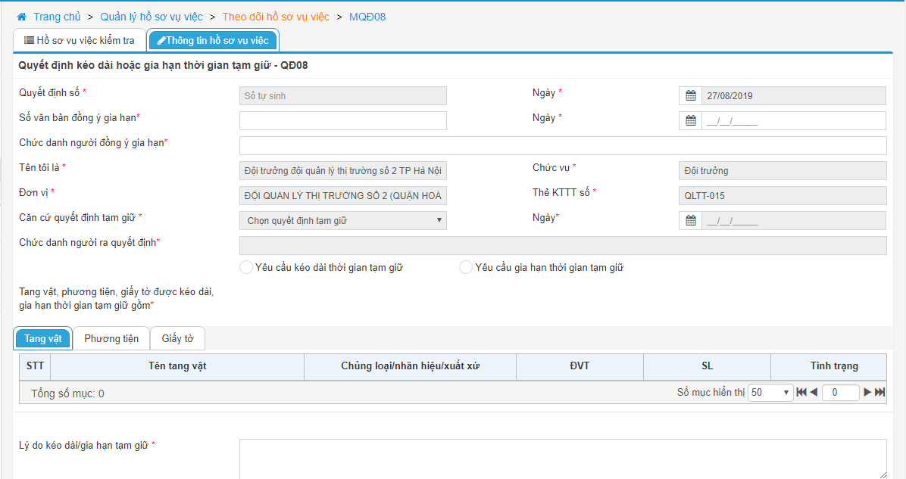 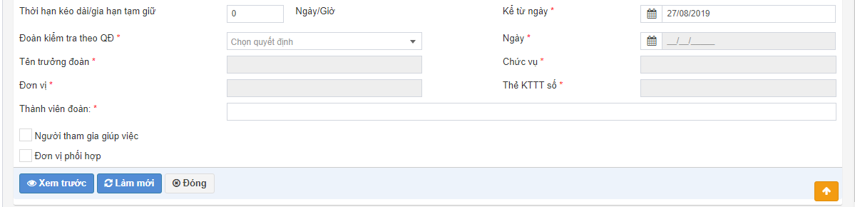

***Bước 2:*** *Nhập thông tin trên quyết định QĐ08:*

* **Quyết định số:** Hệ thống tự động sinh số quyết định.
* **Ngày:** Hệ thống tự động lấy ngày hiện tại.
* **Số văn bản đồng ý gia hạn:** nhập số văn bản đồng ý gia hạn thời gian tạm giữ.
* **Ngày:** nhập số ngày của văn bản đồng ý gia hạn thời gian tạm giữ.
* **Chức danh người đồng ý gian hạn:** nhập chức danh người đồng ý gia hạn thời gian tạm giữ.
* **Tên tôi là:** hệ thống tự động lấy tên người ra quyết định.
* **Chức vụ:** hệ thống tự động lấy chức vụ người ra quyết đinh.
* **Đơn vị:** hệ thống tự động lấy tên đơn vị của người lập quyết định.
* **Thẻ KTTT số:** hệ thống tự động lấy số thẻ kiểm tra thị trường của người ra quyết định.
* **Căn cứ quyết định tạm giữ:** hệ thống tự động lấy số quyết định 07.
* **Ngày:** hệ thống tự động lấy ngày lập quyết định 07.
* **Chức danh người ra quyết định:** hệ thống tự động lấy chức danh người ra quyết định định 07.
* Chọn một trong hai yêu cầu: **Yêu cầu kéo dài thời gian tạm giữ, Yêu cầu gia hạn thời gian tạm giữ.**
* **Tang vật, Phương tiện, Giấy tờ:** thông tin trên bảng tang vật lấy từ quyết định 07 và không cho phép sửa.
  + *Lưu ý:* *trường hợp tài sản bị tạm giữ bị bán, tịch thu, tiêu hủy và đã có quyết định, biên bản thực thi chưa bị hủy thì không hiển thị trên quyết định 08.*
* **Lý do kéo dài/gia hạn tạm giữ:** nhập lý do kéo dài/gia hạn tạm giữ với tang vật, phương tiện, giấy tờ.
* **Thời hạn kéo dài/gia hạn tạm giữ:** nhập số ngày kéo dài hoặc gian hạn tạm giữ. (có thể nhập lẻ số ngày/giờ).
* **Kể từ ngày:** nhập ngày bắt đầu kéo dài/gia hạn tạm giữ.
* **Đoàn kiểm tra theo QĐ:** hệ thống cho phép chọn số quyết định phát sinh hồ sơ.
* **Ngày:** hệ thống tự động lấy ngày lập quyết định của quyết định phát sinh hồ sơ đã chọn.
* **Tên trưởng đoàn:** hệ thống tự động lấy tên trưởng đoàn theo quyết định đã chọn và không cho phép sửa
* **Chức vụ:** hệ thống lấy tự động lấy chức vụ theo trưởng đoàn kiểm tra đã chọn.
* **Đơn vị:** hệ thống tự động lấy đơn vị của trưởng đoàn kiểm tra đã chọn.
* **Thẻ KTTT số:** hệ thống tự động lấy số thẻ kiểm tra thị trường của trưởng đoàn kiểm tra.
* **Thành viên đoàn:** hệ thống tự động lấy tự động lấy từ quyết định đã chọn, cho phép sửa và cho chọn nhiều thành viên đoàn.
* **Người tham gia giúp việc:** nhấn chọn biểu tượng  >> hệ thống hiển thị những thành viên đoàn đã chọn và cho phép sửa.
* **Đơn vị phối hợp trong ngành:** nhấn chọn biểu tượng  >> hệ thống hiển thị thông tin đơn vị phối hợp trong ngành và hệ thống cho phép sửa thông tin trên>>chọn **Thêm mới** hệ thống hiển thị các ô text để người dùng nhập,gồm các trường thông tin sau:

**STT:** hệ thống tự động lấy số thứ tự.

**Tên đơn vị:** chọn một đơn vị trong cây đơn vị.

**Cán bộ:** chọn cán bộ trong đơn vị đã chọn.

**Thao tác:** người dùng có thể thực hiện thao tác xóa  để xóa thông tin của đơn vị phối hợp trong ngành đã nhập.

* **Đơn vị phối hợp ngoài ngành: :** nhấn chọn biểu tượng  >> hệ thống hiển thị thông tin đơn vị phối hợp trong ngành và hệ thống cho phép sửa thông tin trên>>chọn **Thêm mới** hệ thống hiển thị các ô text để người dùng nhập,gồm các trường thông tin sau:

**STT:** hệ thống tự động lấy số thứ tự.

**Ngành phối hợp:** chọn một ngành phối hợp.

**Đơn vị phối hợp:** nhập thông tin đơn vị phối hợp.

**Cán bộ: nhập thông tin cán bộ trong đơn vị phối hợp**.

***Bước 3:*** Nhấn nút **Xem trước** để thực hiện xem thông tin chi tiết đã nhập trên QĐ 08 dạng bản in (khi nhấn xem trước người dùng phải nhập đủ các trường thông tin bắt buộc). Khi người dùng thực hiện xem trước hệ thống sẽ lưu một bản QĐ 08 trong hồ sơ vụ việc.

Nhấn nút **Làm mới** hệ thống xóa các thông tin đã nhập trên màn hình quyết định và cho phép nhập lại thông tin trên QĐ

Nhấn nút **Đóng** hệ thống không lưu thông tin đã nhập trên quyết định và trở về màn hình chi tiết hồ sơ

Trên màn hình Xem trước:

* Nhấn nút **Chỉnh sửa** hệ thống cho phép thực hiện sửa thông tin trên quyết định (nếu có sai sót)
* Nhấn nút **Gửi và in** hệ thống thực hiện gửi thông tin trên quyết định và hệ thống hiển thị thông báo In biểu mẫu
* Nhấn nút **Đóng** hệ thống đóng màn hình xem trước và quay về màn hình nhập thông tin quyết định

**Sửa quyết định 08** (Người thực hiện: Người lập quyết định 08)

***Bước 1:*** Trên màn hình Theo dõi hồ sơ vụ việc chọn sửa hồ sơ có QĐ 08 vừa tạo và cần sửa thông tin.

Trên màn hình sửa hồ sơ chọn Sửa  QĐ 08. Các logic trên màn hình sửa QĐ 08 tương tự màn hình thêm mới.

***Lưu ý***: QĐ chỉ được sửa khi chưa thực hiện chức năng Gửi quyết định, trạng thái của QĐ là “Chưa gửi”

**Xóa quyết định 08** (Người thực hiện: Người lập quyết định 08)

***Bước 1:*** Trên màn hình Theo dõi hồ sơ vụ việc chọn sửa hồ sơ có QĐ 08 vừa tạo và cần xóa. Trên màn hình sửa hồ sơ chọn Xóa QĐ 08.

Hệ thống hiển thị thông báo yêu cầu xác nhận xóa QĐ, người dùng chọn Đồng ý để xóa QĐ đã chọn.

***Lưu ý***: QĐ chỉ được xóa khi chưa thực hiện chức năng Gửi quyết định, trạng thái của QĐ là “Chưa gửi”

**Gửi quyết định 08** (Người thực hiện: Người lập quyết định 08)

***Bước 1:*** Trên màn hình Theo dõi hồ sơ vụ việc chọn sửa hồ sơ có QĐ 08 vừa tạo và cần gửi.

Trên màn hình sửa hồ sơ chọn QĐ 08 cần gửi và nhấn nút Gửi . Hệ thống hiển thị thông báo gửi thành công trạng thái của QĐ là “Đã gửi”

***Lưu ý***: QĐ chỉ được gửi khi chưa thực hiện chức năng Gửi quyết định. Sau khi gửi hệ thống sinh tự động số QĐ.

**Gắn kèm quyết định 08 đã được ký** (Người thực hiện: Người lập quyết định 08)

***Bước 1:*** Trên màn hình Theo dõi hồ sơ vụ việc chọn sửa hồ sơ có QĐ 08 vừa gửi cần gắn kèm quyết định đã ký.

Trên màn hình sửa hồ sơ chọn QĐ 08 cần gắn kèm file đã ký và nhấn nút Tải lên . Sau khi gắn kèm file hệ thống sẽ lưu file đã được gắn kèm vào chi tiết màn hình QĐ 08 và cho phép tải về file đã gắn kèm.

***Lưu ý***: Chỉ các QĐ đã được gửi thì sẽ hiển thị chức năng Tải lên

**Hủy quyết định 08** (Người thực hiện: Người lập quyết định 08)

***Bước 1:*** Trên màn hình Theo dõi hồ sơ vụ việc chọn sửa hồ sơ có QĐ 08 cần hủy.

Trên màn hình sửa hồ sơ chọn QĐ 08 cần hủy và nhấn nút Hủy , trạng thái của QĐ sau khi hủy là “Đã hủy”.

***Lưu ý***: Chỉ các QĐ đã được gửi và chưa có biên bản hoặc QĐ nào chọn QĐ này làm căn cứ thì sẽ hiển thị chức năng Hủy

### Quyết định kéo dài hoặc gia hạn thời gian xác minh - QĐ09

#### **Mô tả**

QĐ 09 được sử dụng để người có thẩm quyền đã ban hành Quyết định kéo dài hoặc gia hạn thời gian xác minh theo quy định tại khoản 4 Điều 27 Pháp lệnh Quản lý thị trường.

#### **Các thao tác**

* Thêm mới quyết định kéo dài hoặc gian hạn thời gian xác minh
* Sửa quyết định kéo dài hoặc gian hạn thời gian xác minh
* Xóa quyết định kéo dài hoặc gian hạn thời gian xác minh
* Gửi quyết định kéo dài hoặc gian hạn thời gian xác minh
* Gắn kèm quyết định kéo dài hoặc gian hạn thời gian xác minh
* Hủy quyết định kéo dài hoặc gian hạn thời gian xác minh

#### **Các bước thực hiện (tài khoản cấp trưởng thực hiện lập quyết định)**

**Thêm mới quyết định kéo dài hoặc gia hạn thời gian xác minh:** (Người thực hiện: Cấp trưởng hoặc cấp phó được giao quyền)

***Bước 1:*** Truy cập chức năng **Quản lý hồ sơ vụ việc>>Theo dõi hồ sơ vụ việc >>** và nhấn nút **Tạo quyết định**.

Người dùng chọn tạo QĐ 09, hệ thống hiển thị màn hình thêm mới QĐ 09 như sau:

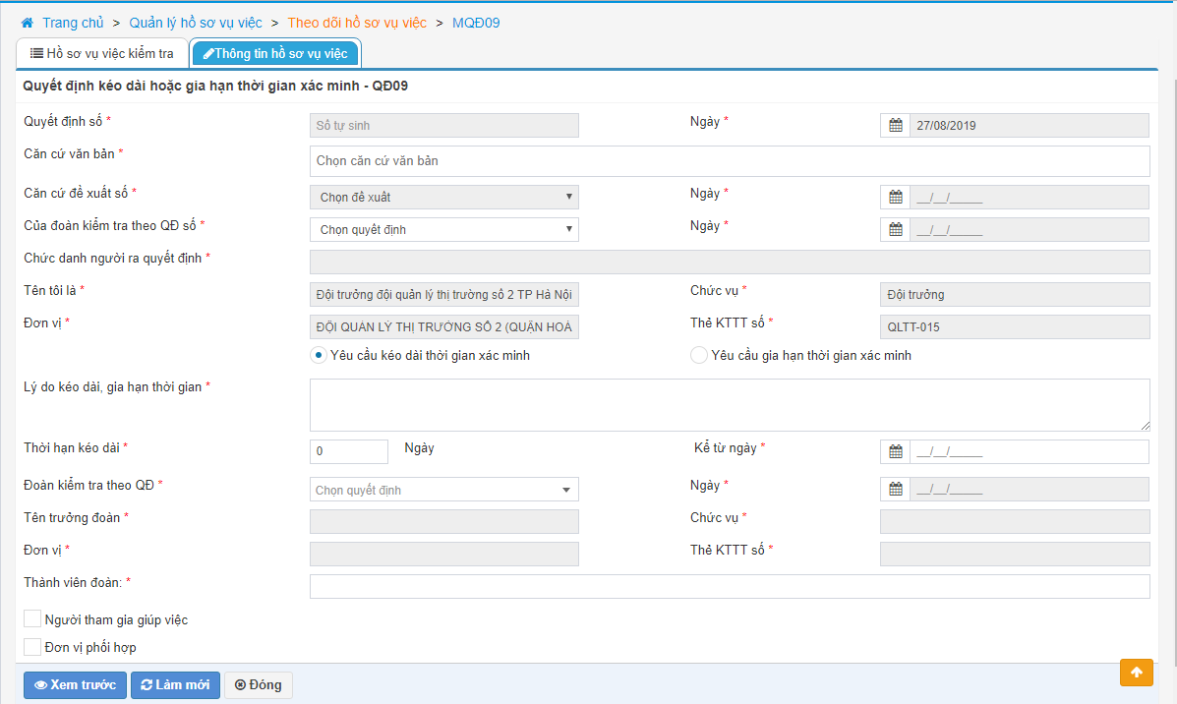

***Bước 2: Nhập thông tin trên quyết định QĐ09:***

* **Quyết định số:** Hệ thống tự động sinh số quyết định.
* **Ngày:** Hệ thống tự động lấy ngày hiện tại.
* **Căn cứ văn bản:** chọn một hoặc nhiều quyết định, biên bản có trong hồ sơ làm văn bản căn cứ.
* **Căn cứ đề xuất số:** hệ thống tự động căn cứ theo **Đề xuất kéo dài hoặc gia hạn thời gian thẩm tra, xác minh - PL12.**
* **Ngày:** hệ thống tự động lấy ngày của Đề xuất kéo dài hoặc gia hạn thời gian thẩm tra, xác minh - PL12.
* **Của đoàn kiểm tra theo QĐ số:** chọn một quyết định có trong hồ sơ làm căn cứ của đoàn kiểm tra, quyết định gồm QĐ 01, QĐ 03, QĐ 04, QĐ 05.
* **Ngày:** hệ thống tự động lấy ngày của QĐ đã chọn.
* **Chức danh người ra quyết định:** hệ thống tự động lấy chức danh người ra quyết định đã chọn.
* **Tên tôi là:** hệ thống tự động lấy tên người ra quyết định.
* **Chức vụ:** hệ thống tự động lấy chức vụ người ra quyết đinh.
* **Đơn vị:** hệ thống tự động lấy tên đơn vị của người lập quyết định.
* **Thẻ KTTT số:** hệ thống tự động lấy số thẻ kiểm tra thị trường của người ra quyết định.
* Chọn một trong hai yêu cầu: **Yêu cầu kéo dài thời gian xác minh** hoặc **Yêu cầu gia hạn thời gian xác minh.**
* **Lý do kéo dài/gia hạn xác minh:** nhập lý do kéo dài/gia hạn xác minh
* **Thời hạn kéo dài:** nhập số ngày kéo dài xác minh.
* **Kể từ ngày:** nhập ngày bắt đầu kéo dài/gia hạn xác minh.
* **Đoàn kiểm tra theo QĐ:** hệ thống cho phép chọn số quyết định phát sinh hồ sơ.
* **Ngày:** hệ thống tự động lấy ngày lập quyết định của quyết định phát sinh hồ sơ đã chọn.
* **Tên trưởng đoàn:** hệ thống tự động lấy tên trưởng đoàn theo quyết định đã chọn và không cho phép sửa
* **Chức vụ:** hệ thống lấy tự động lấy chức vụ theo trưởng đoàn kiểm tra đã chọn.
* **Đơn vị:** hệ thống tự động lấy đơn vị của trưởng đoàn kiểm tra đã chọn.
* **Thẻ KTTT số:** hệ thống tự động lấy số thẻ kiểm tra thị trường của trưởng đoàn kiểm tra.
* **Thành viên đoàn:** hệ thống tự động lấy tự động lấy từ quyết định đã chọn, cho phép sửa và cho chọn nhiều thành viên đoàn.
* **Người tham gia giúp việc:** nhấn chọn biểu tượng  >> hệ thống hiển thị những thành viên đoàn đã chọn và cho phép sửa.
* **Đơn vị phối hợp trong ngành:** nhấn chọn biểu tượng  >> hệ thống hiển thị thông tin đơn vị phối hợp trong ngành và hệ thống cho phép sửa thông tin trên>>chọn **Thêm mới** hệ thống hiển thị các ô text để người dùng nhập,gồm các trường thông tin sau:
  + **STT:** hệ thống tự động lấy số thứ tự.
  + **Tên đơn vị:** chọn một đơn vị trong cây đơn vị.
  + **Cán bộ:** chọn cán bộ trong đơn vị đã chọn.
  + **Thao tác:** người dùng có thể thực hiện thao tác xóa  để xóa thông tin của đơn vị phối hợp trong ngành đã nhập.
* **Đơn vị phối hợp ngoài ngành: :** nhấn chọn biểu tượng  >> hệ thống hiển thị thông tin đơn vị phối hợp trong ngành và hệ thống cho phép sửa thông tin trên>>chọn **Thêm mới** hệ thống hiển thị các ô text để người dùng nhập,gồm các trường thông tin sau:
  + **STT:** hệ thống tự động lấy số thứ tự.
  + **Ngành phối hợp:** chọn một ngành phối hợp.
  + **Đơn vị phối hợp:** nhập thông tin đơn vị phối hợp.
  + **Cán bộ: nhập thông tin cán bộ trong đơn vị phối hợp**.

***Bước 3:*** Nhấn nút **Xem trước** để thực hiện xem thông tin chi tiết đã nhập trên QĐ 09 dạng bản in (khi nhấn xem trước người dùng phải nhập đủ các trường thông tin bắt buộc). Khi người dùng thực hiện xem trước hệ thống sẽ lưu một bản QĐ 09 trong hồ sơ vụ việc.

Nhấn nút **Làm mới** hệ thống xóa các thông tin đã nhập trên màn hình quyết định và cho phép nhập lại thông tin trên QĐ

Nhấn nút **Đóng** hệ thống không lưu thông tin đã nhập trên quyết định và trở về màn hình chi tiết hồ sơ

Trên màn hình Xem trước:

* Nhấn nút **Chỉnh sửa** hệ thống cho phép thực hiện sửa thông tin trên quyết định (nếu có sai sót)
* Nhấn nút **Gửi và in** hệ thống thực hiện gửi thông tin trên quyết định và hệ thống hiển thị thông báo In biểu mẫu
* Nhấn nút **Đóng** hệ thống đóng màn hình xem trước và quay về màn hình nhập thông tin quyết định

**Sửa quyết định 09** (Người thực hiện: Người lập quyết định 09)

***Bước 1:*** Trên màn hình Theo dõi hồ sơ vụ việc chọn sửa hồ sơ có QĐ 09 vừa tạo và cần sửa thông tin.

Trên màn hình sửa hồ sơ chọn Sửa  QĐ 09. Các logic trên màn hình sửa QĐ 09 tương tự màn hình thêm mới.

***Lưu ý***: QĐ chỉ được sửa khi chưa thực hiện chức năng Gửi quyết định, trạng thái của QĐ là “Chưa gửi”

**Xóa quyết định 09** (Người thực hiện: Người lập quyết định 09)

***Bước 1:*** Trên màn hình Theo dõi hồ sơ vụ việc chọn sửa hồ sơ có QĐ 09 vừa tạo và cần xóa. Trên màn hình sửa hồ sơ chọn Xóa QĐ 09.

Hệ thống hiển thị thông báo yêu cầu xác nhận xóa QĐ, người dùng chọn Đồng ý để xóa QĐ đã chọn.

***Lưu ý***: QĐ chỉ được xóa khi chưa thực hiện chức năng Gửi quyết định, trạng thái của QĐ là “Chưa gửi”

**Gửi quyết định 09** (Người thực hiện: Người lập quyết định 09)

***Bước 1:*** Trên màn hình Theo dõi hồ sơ vụ việc chọn sửa hồ sơ có QĐ 09 vừa tạo và cần gửi.

Trên màn hình sửa hồ sơ chọn QĐ 09 cần gửi và nhấn nút Gửi . Hệ thống hiển thị thông báo gửi thành công trạng thái của QĐ là “Đã gửi”

***Lưu ý***: QĐ chỉ được gửi khi chưa thực hiện chức năng Gửi quyết định. Sau khi gửi hệ thống sinh tự động số QĐ.

**Gắn kèm quyết định 09 đã được ký** (Người thực hiện: Người lập quyết định 09)

***Bước 1:*** Trên màn hình Theo dõi hồ sơ vụ việc chọn sửa hồ sơ có QĐ 02 vừa gửi cần gắn kèm quyết định đã ký.

Trên màn hình sửa hồ sơ chọn QĐ 09 cần gắn kèm file đã ký và nhấn nút Tải lên . Sau khi gắn kèm file hệ thống sẽ lưu file đã được gắn kèm vào chi tiết màn hình QĐ 09 và cho phép tải về file đã gắn kèm.

***Lưu ý***: Chỉ các QĐ đã được gửi thì sẽ hiển thị chức năng Tải lên

**Hủy quyết định 09** (Người thực hiện: Người lập quyết định 09)

***Bước 1:*** Trên màn hình Theo dõi hồ sơ vụ việc chọn sửa hồ sơ có QĐ 09 cần hủy.

Trên màn hình sửa hồ sơ chọn QĐ 09 cần hủy và nhấn nút Hủy , trạng thái của QĐ sau khi hủy là “Đã hủy”.

***Lưu ý***: Chỉ các QĐ đã được gửi và chưa có biên bản hoặc QĐ nào chọn QĐ này làm căn cứ thì sẽ hiển thị chức năng Hủy

### Quyết định xử phạt vi phạm hành chính - QĐ10

#### **Mô tả**

QĐ 10 được sử dụng để người có thẩm quyền đã ban hành Quyết định kiểm tra việc chấp hành pháp luật ban hành Quyết định xử phạt vi phạm hành chính quy định tại Điều 45, 52, 54 Luật Xử lý vi phạm hành chính , trong trường hợp có lập biên bản vi phạm hanh chính.

#### **Các thao tác**

* Thêm mới quyết định xử phạt vi phạm hành chính
* Sửa quyết định xử phạt vi phạm hành chính
* Xóa quyết định xử phạt vi phạm hành chính
* Gửi quyết định xử phạt vi phạm hành chính
* Gắn kèm quyết định xử phạt vi phạm hành chính đã được ký
* Hủy quyết định xử phạt vi phạm hành chính

#### **Các bước thực hiện**

**Thêm mới quyết định xử phạt vi phạm hành chính:** (Người thực hiện: Cấp trưởng hoặc cấp phó được giao quyền)

***Bước 1:*** Truy cập chức năng **Quản lý hồ sơ vụ việc>>Theo dõi hồ sơ vụ việc>>** và nhấn nút **Tạo quyết định**.

Người dùng chọn tạo QĐ 10, hệ thống hiển thị màn hình thêm mới QĐ 10 như sau:

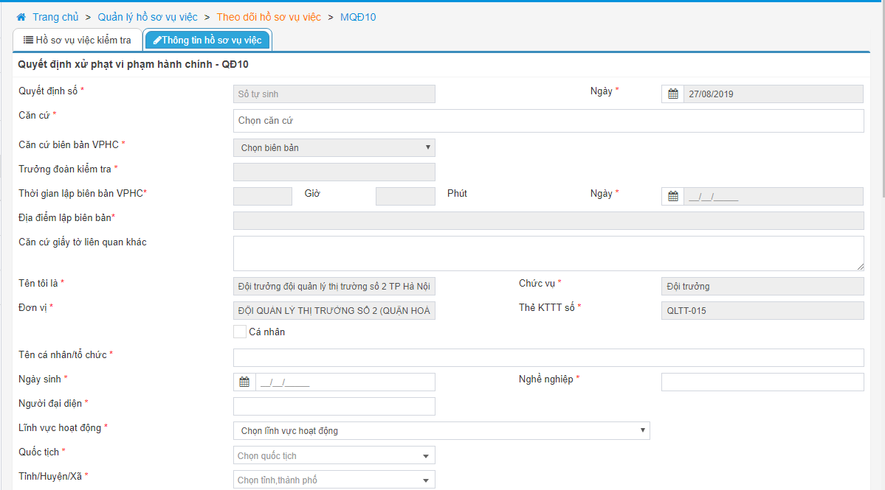 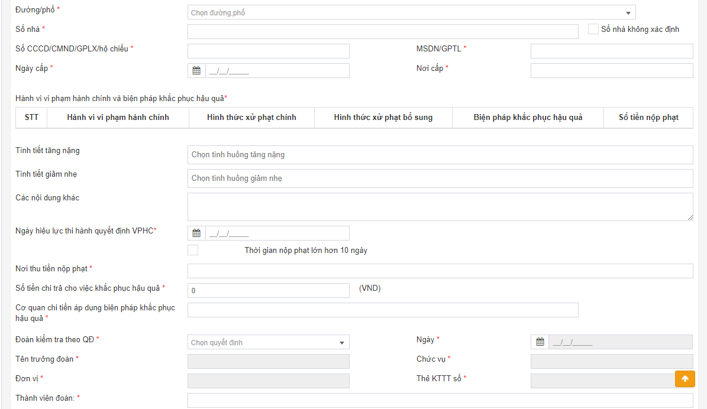 

***Bước 2:*** Nhập thông tin trên quyết định QĐ10:

* **Quyết định số:** Hệ thống tự động sinh số quyết định.
* **Ngày:** Hệ thống tự động lấy ngày hiện tại.
* **Căn cứ :** lấy mặc định theo trường "Căn cứ giấy tờ khác có liên quan " trên BB 10 đã nhập và cho phép chỉnh sửa, thêm các văn bản khác từ danh mục văn bản.
* **Căn cứ biên bản VPHC:** hệ thống tự động căn cứ theo **Biên bản vi phạm hành chính - BB 10.**
* **Trưởng đoàn kiểm tra, Thời gian lập biên bản VPHC, Ngày, Địa điểm lập biên bản :** hệ thống tự động dữ liệu từ **Biên bản vi phạm hành chính – BB 10.**
* **Căn cứ giấy tờ liên quan khác:** nhập giấy tờ liên quan khác.
* **Tên tôi là:** hệ thống tự động lấy tên người ra quyết định.
* **Chức vụ:** hệ thống tự động lấy chức vụ người ra quyết đinh.
* **Đơn vị:** hệ thống tự động lấy tên đơn vị của người lập quyết định.
* **Thẻ KTTT số:** hệ thống tự động lấy số thẻ kiểm tra thị trường của người ra quyết định.
* Thông tin đối tượng kiểm tra lấy theo Hồ sơ**,** nếu đối tượng kiểm tra là cá nhân thì hệ thống hiển thị các thông tin sau: **Tên cá nhân, Ngày sinh, Nghề nghiệp, Tỉnh/huyện/xã, Đường/phố, Số nhà, Quốc tịch, Số CCCD/CMND/GPLX/hộ chiếu, Ngày cấp, Nơi cấp.**
* Nếu đối tượng kiểm tra là tổ chức thì hệ thống hiển thị các thông tin sau: **Tên tổ chức, Người đại diện, Lĩnh vực hoạt động, Tỉnh/huyện/xã, Đường/phố, Số nhà, GCNĐK, MSDN/GPTL, Ngày cấp, Nơi cấp.**
* **Hành vi vi phạm hành chính:** lấy theo biên bản 10
* **Hình thức xử phạt chính:** chọn một hình thức xử phạt chính theo hành vi vi phạm.
* **Hình thức xử phạt bổ sung:** chọn một hoặc nhiều hình thức xử phạt bổ sung theo hành vi vi phạm.
* **Biện pháp khắc phục hậu quả:** chọn một hoặc nhiều biện pháp khắc phục theo hành vi vi phạm.
* **Số tiền nộp phạt:** nhập số tiền cần nôp phạt.
* **Tình tiết tăng nặng:** chọn một hoặc nhiều hình thức tăng nặng.
* **Tình tiết giảm nhẹ:** chọn một hoặc nhiều hình thức giảm nhẹ.
* **Các nội dung khác:** nhập nội dung khác (nếu có).
* **Ngày hiệu lực thi hành quyết định VPHC:** nhập ngày bắt đầu thi hành quyết định vi phạm hành chính.
* Nhấn tích chọn biểu tượng  nếu **Thời gian nộp phạt lớn hơn 10 ngày.** Lúc này hệ thống hiển thị nhưng trường thông tin sau: **Thời gian thực hiện nộp phạt:** nhập số ngày thực hiện nộp phạt với điều kiện số ngày lớn hơn 10 ngày.
* **Nơi thu tiền nộp phạt:** nhập nơi thu tiền nộp phạt.
* **Thời gian thực hiện nộp phạt bổ sung và biện pháp khắc phục hậu quả**: nhập số ngày thực hiên nộp phạt bổ sung.
* **Số tiền chi trả cho việc khắc phục hậu quả:** nhập số tiền chi trả cho việc khắc phục hậu quả.
* **Cơ quan chi tiền áp dụng biện pháp khắc phục hậu quả:** nhập tên cơ quan chi trả tiền áp dụng biện pháp khắc phục hậu quả.
* **Đoàn kiểm tra theo QĐ:** hệ thống cho phép chọn số quyết định phát sinh hồ sơ.
* **Ngày:** hệ thống tự động lấy ngày lập quyết định của quyết định phát sinh hồ sơ đã chọn.
* **Tên trưởng đoàn:** hệ thống tự động lấy tên trưởng đoàn theo quyết định đã chọn và không cho phép sửa
* **Chức vụ:** hệ thống lấy tự động lấy chức vụ theo trưởng đoàn kiểm tra đã chọn.
* **Đơn vị:** hệ thống tự động lấy đơn vị của trưởng đoàn kiểm tra đã chọn.
* **Thẻ KTTT số:** hệ thống tự động lấy số thẻ kiểm tra thị trường của trưởng đoàn kiểm tra.
* **Thành viên đoàn:** hệ thống tự động lấy tự động lấy từ quyết định đã chọn, cho phép sửa và cho chọn nhiều thành viên đoàn.
* **Người tham gia giúp việc:** nhấn chọn biểu tượng  >> hệ thống hiển thị những thành viên đoàn đã chọn và cho phép sửa.
* **Đơn vị phối hợp trong ngành:** nhấn chọn biểu tượng  >> hệ thống hiển thị thông tin đơn vị phối hợp trong ngành và hệ thống cho phép sửa thông tin trên>>chọn **Thêm mới** hệ thống hiển thị các ô text để người dùng nhập,gồm các trường thông tin sau:
  + **STT:** hệ thống tự động lấy số thứ tự.
  + **Tên đơn vị:** chọn một đơn vị trong cây đơn vị.
  + **Cán bộ:** chọn cán bộ trong đơn vị đã chọn.
  + **Thao tác:** người dùng có thể thực hiện thao tác xóa  để xóa thông tin của đơn vị phối hợp trong ngành đã nhập.
* **Đơn vị phối hợp ngoài ngành: :** nhấn chọn biểu tượng  >> hệ thống hiển thị thông tin đơn vị phối hợp trong ngành và hệ thống cho phép sửa thông tin trên>>chọn **Thêm mới** hệ thống hiển thị các ô text để người dùng nhập,gồm các trường thông tin sau:
  + **STT:** hệ thống tự động lấy số thứ tự.
  + **Ngành phối hợp:** chọn một ngành phối hợp.
  + **Đơn vị phối hợp:** nhập thông tin đơn vị phối hợp.
  + **Cán bộ: nhập thông tin cán bộ trong đơn vị phối hợp**.

***Bước 3:*** Nhấn nút **Xem trước** để thực hiện xem thông tin chi tiết đã nhập trên QĐ 10 dạng bản in (khi nhấn xem trước người dùng phải nhập đủ các trường thông tin bắt buộc). Khi người dùng thực hiện xem trước hệ thống sẽ lưu một bản QĐ 10 trong hồ sơ vụ việc.

Nhấn nút **Làm mới** hệ thống xóa các thông tin đã nhập trên màn hình quyết định và cho phép nhập lại thông tin trên QĐ

Nhấn nút **Đóng** hệ thống không lưu thông tin đã nhập trên quyết định và trở về màn hình chi tiết hồ sơ

Trên màn hình Xem trước:

* Nhấn nút **Chỉnh sửa** hệ thống cho phép thực hiện sửa thông tin trên quyết định (nếu có sai sót)
* Nhấn nút **Gửi và in** hệ thống thực hiện gửi thông tin trên quyết định và hệ thống hiển thị thông báo In biểu mẫu
* Nhấn nút **Đóng** hệ thống đóng màn hình xem trước và quay về màn hình nhập thông tin quyết định

**Sửa quyết định 10** (Người thực hiện: Người lập quyết định 10)

***Bước 1:*** Trên màn hình Theo dõi hồ sơ vụ việc chọn sửa hồ sơ có QĐ 10 vừa tạo và cần sửa thông tin.

Trên màn hình sửa hồ sơ chọn Sửa  QĐ 10. Các logic trên màn hình sửa QĐ 10 tương tự màn hình thêm mới.

***Lưu ý***: QĐ chỉ được sửa khi chưa thực hiện chức năng Gửi quyết định, trạng thái của QĐ là “Chưa gửi”

**Xóa quyết định 10** (Người thực hiện: Người lập quyết định 10)

***Bước 1:*** Trên màn hình Theo dõi hồ sơ vụ việc chọn sửa hồ sơ có QĐ 10 vừa tạo và cần xóa. Trên màn hình sửa hồ sơ chọn Xóa QĐ 10.

Hệ thống hiển thị thông báo yêu cầu xác nhận xóa QĐ, người dùng chọn Đồng ý để xóa QĐ đã chọn.

***Lưu ý***: QĐ chỉ được xóa khi chưa thực hiện chức năng Gửi quyết định, trạng thái của QĐ là “Chưa gửi”

**Gửi quyết định 10** (Người thực hiện: Người lập quyết định 10)

***Bước 1:*** Trên màn hình Theo dõi hồ sơ vụ việc chọn sửa hồ sơ có QĐ 10 vừa tạo và cần gửi.

Trên màn hình sửa hồ sơ chọn QĐ 10 cần gửi và nhấn nút Gửi . Hệ thống hiển thị thông báo gửi thành công trạng thái của QĐ là “Đã gửi”

***Lưu ý***: QĐ chỉ được gửi khi chưa thực hiện chức năng Gửi quyết định. Sau khi gửi hệ thống sinh tự động số QĐ.

**Gắn kèm quyết định 10 đã được ký** (Người thực hiện: Người lập quyết định 10)

***Bước 1:*** Trên màn hình Theo dõi hồ sơ vụ việc chọn sửa hồ sơ có QĐ 10 vừa gửi cần gắn kèm quyết định đã ký.

Trên màn hình sửa hồ sơ chọn QĐ 10 cần gắn kèm file đã ký và nhấn nút Tải lên . Sau khi gắn kèm file hệ thống sẽ lưu file đã được gắn kèm vào chi tiết màn hình QĐ 10 và cho phép tải về file đã gắn kèm.

***Lưu ý***: Chỉ các QĐ đã được gửi thì sẽ hiển thị chức năng Tải lên

**Hủy quyết định 10** (Người thực hiện: Người lập quyết định 10)

***Bước 1:*** Trên màn hình Theo dõi hồ sơ vụ việc chọn sửa hồ sơ có QĐ 10 cần hủy.

Trên màn hình sửa hồ sơ chọn QĐ 10 cần hủy và nhấn nút Hủy , trạng thái của QĐ sau khi hủy là “Đã hủy”.

***Lưu ý***: Chỉ các QĐ đã được gửi và chưa có biên bản hoặc QĐ nào chọn QĐ này làm căn cứ thì sẽ hiển thị chức năng Hủy

### Quyết định xử phạt vi phạm hành chính theo thủ tục xử phạt không lập biên bản - QĐ11

#### **Mô tả**

QĐ 11 được sử dụng để người có thẩm quyền đã ban hành Quyết định xử phạt vi phạt hành chính theo thủ tục không lập biên bản theo quy định tại Điều 56 Luật Xử lý vi phạm hành chính , trong trường hợp vi phạm hành chính theo quy định bị xử phạt cảnh cáo hoặc phạt tiền đến 250.000 đồng đối với cá nhân, 500.000 đồng đối với tổ chức và thuộc thẩm quyền Kiểm soát viên thị trường.

Không sử dụng mẫu quyết định này trong trường hợp vụ việc vi phạm hành chính theo quy định phải lập biên bản bản vi phạm hành chính.

#### **Các thao tác**

* Thêm mới quyết định xử phạt vi phạm hành chính không lập biên bản
* Sửa quyết định xử phạt vi phạm hành chính không lập biên bản
* Xóa quyết định xử phạt vi phạm hành chính không lập biên bản
* Gửi quyết định xử phạt vi phạm hành chính không lập biên bản
* Gắn kèm quyết định xử phạt vi phạm hành chính không lập biên bản đã được ký
* Hủy quyết định xử phạt vi phạm hành chính không lập biên bản

#### **Các bước thực hiện**

**Thêm mới quyết định xử phạt vi phạm hành chính không lập biên bản:** (Người thực hiện: Cấp trưởng, Trưởng đoàn kiểm tra)

***Bước 1:*** Truy cập chức năng **Quản lý hồ sơ vụ việc>>Theo dõi hồ sơ vụ việc>>** và nhấn nút **Tạo quyết định**.

Người dùng chọn tạo QĐ 11, hệ thống hiển thị màn hình thêm mới QĐ 11 như sau:

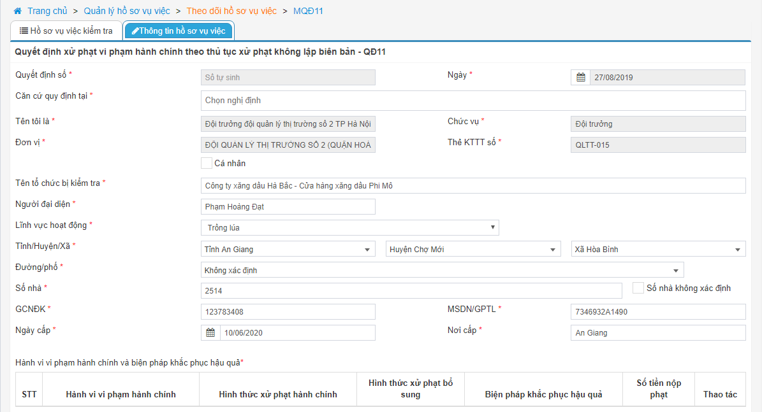 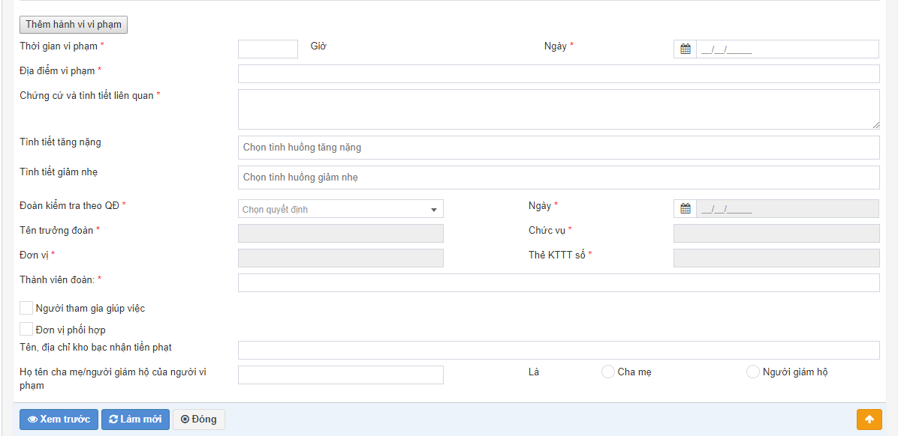

***Bước 2:*** Nhập thông tin trên quyết định QĐ11:

* **Quyết định số:** Hệ thống tự động sinh số quyết định.
* **Ngày:** Hệ thống tự động lấy ngày hiện tại.
* **Căn cứ quy định tại:** được tự động lấy số nghị định tương ứng lên khi chọn các hành vi vi phạm trong trường "Hành vi vi phạm hành chính" và cho phép thêm, sửa.
* **Tên tôi là:** hệ thống tự động lấy tên người ra quyết định.
* **Chức vụ:** hệ thống tự động lấy chức vụ người ra quyết đinh.
* **Đơn vị:** hệ thống tự động lấy tên đơn vị của người lập quyết định.
* **Thẻ KTTT số:** hệ thống tự động lấy số thẻ kiểm tra thị trường của người ra quyết định.
* Thông tin đối tượng kiểm tra lấy theo hồ sơ,nếu đối tượng kiểm tra là cá nhân thì hệ thống hiển thị các thông tin sau: **Tên cá nhân bị kiểm tra, Ngày sinh, Nghề nghiệp, Quốc tịch, Tỉnh/huyện/xã, Đường/phố, Số nhà, Số CCCD/CMND/GPLX/hộ chiếu, Ngày cấp, Nơi cấp.**
* Nếu đối tượng kiểm tra là tổ chức thì hệ thống hiển thị các thông tin sau: **Tên tổ chức bị kiểm tra, Người đại diện, Lĩnh vực hoạt động, Tỉnh/huyện/xã, Đường/phố, Số nhà, GCNĐK, MSDN/GPTL, Ngày cấp, Nơi cấp.**
* Nhấn nút **Thêm mới >>** hệ thống thêm dòng để nhập các thông tin sau trong bảng **Hành vi vi phạm hành chính và biện pháp khắc phục hậu quả:** 
  + **Hành vi vi phạm hành chính:** Chọn một hành vi vi phạm hành chính trong danh sách, hoặc có thể tìm kiếm từ khóa trong danh sách để chọn hành vi vi phạm.
  + **Hình thức xử phạt chính:** chọn một hình thức xử phạt chính theo hành vi vi phạm.
  + **Hình thức xử phạt bổ sung:** chọn một hoặc nhiều hình thức xử phạt bổ sung theo hành vi vi phạm.
  + **Biện pháp khắc phục hậu quả:** chọn một hoặc nhiều biện pháp khắc phục theo hành vi vi phạm.
  + **Số tiền nộp phạt:** nhập số tiền cần nôp phạt.
  + **Thao tác:** người dùng có thể thực hiện thao tác xóa hành vi vi phạm đã nhập (nếu có sai sót).
  + *Lưu ý: hệ thống cho phép thêm mới nhiều hành vi vi phạm (thực hiện thêm mới như trên).*
* **Thời gian vi phạm:** nhập thời gian cá nhân/tổ chức vi phạm hành chính.
* **Ngày:** nhập ngày cá nhân/tổ chức vi phạm hành chính.
* **Địa điểm vi phạm:** nhập địa điểm cá nhân/tổ chức vi phạm hành chính.
* **Chứng cứ và tình tiết liên quan:** nhập chứng cứ và tình tiết liên quan đến hành vi vi phạm của cá nhân/tổ chức.
* **Tình tiết tăng nặng:** chọn một hoặc nhiều hình thức tăng nặng.
* **Tình tiết giảm nhẹ:** chọn một hoặc nhiều hình thức giảm nhẹ.
* **Đoàn kiểm tra theo QĐ:** hệ thống cho phép chọn số quyết định phát sinh hồ sơ.
* **Ngày:** hệ thống tự động lấy ngày lập quyết định của quyết định phát sinh hồ sơ đã chọn.
* **Tên trưởng đoàn:** hệ thống tự động lấy tên trưởng đoàn theo quyết định đã chọn và không cho phép sửa
* **Chức vụ:** hệ thống lấy tự động lấy chức vụ theo trưởng đoàn kiểm tra đã chọn.
* **Đơn vị:** hệ thống tự động lấy đơn vị của trưởng đoàn kiểm tra đã chọn.
* **Thẻ KTTT số:** hệ thống tự động lấy số thẻ kiểm tra thị trường của trưởng đoàn kiểm tra.
* **Thành viên đoàn:** hệ thống tự động lấy tự động lấy từ quyết định đã chọn, cho phép sửa và cho chọn nhiều thành viên đoàn.
* **Người tham gia giúp việc:** nhấn chọn biểu tượng  >> hệ thống hiển thị những thành viên đoàn đã chọn và cho phép sửa.
* **Đơn vị phối hợp trong ngành:** nhấn chọn biểu tượng  >> hệ thống hiển thị thông tin đơn vị phối hợp trong ngành và hệ thống cho phép sửa thông tin trên>>chọn **Thêm mới** hệ thống hiển thị các ô text để người dùng nhập,gồm các trường thông tin sau:
  + **STT:** hệ thống tự động lấy số thứ tự.
  + **Tên đơn vị:** chọn một đơn vị trong cây đơn vị.
  + **Cán bộ:** chọn cán bộ trong đơn vị đã chọn.
  + **Thao tác:** người dùng có thể thực hiện thao tác xóa  để xóa thông tin của đơn vị phối hợp trong ngành đã nhập.
* **Đơn vị phối hợp ngoài ngành: :** nhấn chọn biểu tượng  >> hệ thống hiển thị thông tin đơn vị phối hợp trong ngành và hệ thống cho phép sửa thông tin trên>>chọn **Thêm mới** hệ thống hiển thị các ô text để người dùng nhập,gồm các trường thông tin sau:
  + **STT:** hệ thống tự động lấy số thứ tự.
  + **Ngành phối hợp:** chọn một ngành phối hợp.
  + **Đơn vị phối hợp:** nhập thông tin đơn vị phối hợp.
  + **Cán bộ: nhập thông tin cán bộ trong đơn vị phối hợp**.
* **Tên, địa chỉ kho bạc nhận tiền phạt:** nhập tên và địa chỉ kho bạc nhận tiền phạt của cá nhân hoặc tổ chức.
* **Họ tên cha mẹ/người giám hộ của người vi phạm:** nhập họ tên cha mẹ hoặc người giám hộ của cá nhân/tổ chức vi phạm (nếu có).
* **Là:** chọn là **cha mẹ** hoặc **Người giám hộ**  của cá nhân/tổ chức vi phạm.

***Bước 3:*** Nhấn nút **Xem trước** để thực hiện xem thông tin chi tiết đã nhập trên QĐ 11 dạng bản in (khi nhấn xem trước người dùng phải nhập đủ các trường thông tin bắt buộc). Khi người dùng thực hiện xem trước hệ thống sẽ lưu một bản QĐ 11 trong hồ sơ vụ việc.

Nhấn nút **Làm mới** hệ thống xóa các thông tin đã nhập trên màn hình quyết định và cho phép nhập lại thông tin trên QĐ

Nhấn nút **Đóng** hệ thống không lưu thông tin đã nhập trên quyết định và trở về màn hình chi tiết hồ sơ

Trên màn hình Xem trước:

* Nhấn nút **Chỉnh sửa** hệ thống cho phép thực hiện sửa thông tin trên quyết định (nếu có sai sót)
* Nhấn nút **Gửi và in** hệ thống thực hiện gửi thông tin trên quyết định và hệ thống hiển thị thông báo In biểu mẫu
* Nhấn nút **Đóng** hệ thống đóng màn hình xem trước và quay về màn hình nhập thông tin quyết định

**Sửa quyết định 11** (Người thực hiện: Người lập quyết định 11)

***Bước 1:*** Trên màn hình Theo dõi hồ sơ vụ việc chọn sửa hồ sơ có QĐ 11 vừa tạo và cần sửa thông tin.

Trên màn hình sửa hồ sơ chọn Sửa  QĐ 11. Các logic trên màn hình sửa QĐ 11 tương tự màn hình thêm mới.

***Lưu ý***: QĐ chỉ được sửa khi chưa thực hiện chức năng Gửi quyết định, trạng thái của QĐ là “Chưa gửi”

**Xóa quyết định 11** (Người thực hiện: Người lập quyết định 11)

***Bước 1:*** Trên màn hình Theo dõi hồ sơ vụ việc chọn sửa hồ sơ có QĐ 11 vừa tạo và cần xóa. Trên màn hình sửa hồ sơ chọn Xóa QĐ 11.

Hệ thống hiển thị thông báo yêu cầu xác nhận xóa QĐ, người dùng chọn Đồng ý để xóa QĐ đã chọn.

***Lưu ý***: QĐ chỉ được xóa khi chưa thực hiện chức năng Gửi quyết định, trạng thái của QĐ là “Chưa gửi”

**Gửi quyết định 11** (Người thực hiện: Người lập quyết định 11)

***Bước 1:*** Trên màn hình Theo dõi hồ sơ vụ việc chọn sửa hồ sơ có QĐ 11 vừa tạo và cần gửi.

Trên màn hình sửa hồ sơ chọn QĐ 11 cần gửi và nhấn nút Gửi . Hệ thống hiển thị thông báo gửi thành công trạng thái của QĐ là “Đã gửi”

***Lưu ý***: QĐ chỉ được gửi khi chưa thực hiện chức năng Gửi quyết định. Sau khi gửi hệ thống sinh tự động số QĐ.

**Gắn kèm quyết định 11 đã được ký** (Người thực hiện: Người lập quyết định 11)

***Bước 1:*** Trên màn hình Theo dõi hồ sơ vụ việc chọn sửa hồ sơ có QĐ 11 vừa gửi cần gắn kèm quyết định đã ký.

Trên màn hình sửa hồ sơ chọn QĐ 11 cần gắn kèm file đã ký và nhấn nút Tải lên . Sau khi gắn kèm file hệ thống sẽ lưu file đã được gắn kèm vào chi tiết màn hình QĐ 11 và cho phép tải về file đã gắn kèm.

***Lưu ý***: Chỉ các QĐ đã được gửi thì sẽ hiển thị chức năng Tải lên

**Hủy quyết định 11** (Người thực hiện: Người lập quyết định 11)

***Bước 1:*** Trên màn hình Theo dõi hồ sơ vụ việc chọn sửa hồ sơ có QĐ 11 cần hủy.

Trên màn hình sửa hồ sơ chọn QĐ 11 cần hủy và nhấn nút Hủy , trạng thái của QĐ sau khi hủy là “Đã hủy”.

***Lưu ý***: Chỉ các QĐ đã được gửi và chưa có biên bản hoặc QĐ nào chọn QĐ này làm căn cứ thì sẽ hiển thị chức năng Hủy

### Quyết định trả lại tang vật, phương tiện, giấy tờ bị tạm giữ theo thủ tục hành chính - QĐ12

#### **Mô tả**

QĐ 12 được sử dụng để người có thẩm quyền đã tạm giữ tang vật, phương tiện, giấy tờ theo thủ tục hành chính, trong trường hợp:

* Trả lại giấy tờ, tang vật, phương tiện vi phạm hành chính bị tạm giữ (để đảm bảo thi hành quyết định phạt tiền theo quy định tại khoản 6 Điều 125 Luật Xử lý vi phạm hành chính) cho cá nhân được thi hoãn thi hành quyết định phạt tiền hoặc được giảm/được miễn tiền phạt vi phạm hành chính theo quy định tại khoản 3 Điều 76 và khoản 3 Điều 77 Luật Xử lý vi phạm hành chính.
* Trả lại chủ sở hữu, người quản lý hoặc người sử dụng hợp pháp đối với tang vật, phương tiện bị tạm giữ bị cá nhân/tổ chức chiếm đoạt, sử dụng trái phép để vi phạm hành chính, trừ trường hợp chủ sở hữu, người quản lý hoặc người sử dụng hợp pháp có lỗi cố ý để người vi phạm sử dụng tang vật, phương tiện vi phạm hành chính theo quy định tại đoạn 2, 3 khoản 1 Điều 126 Luật Xử lý vi phạm hành chính.
* Trả lại tang vật, phương tiện, vi phạm hành chính bị tạm giữ trong trường hợp trong Quyết định xử phạt vi phạm hành chính không áp dụng hình thức xử phạt tịch thu đối với tang vật, phương tiện bị tạm giữ hoặc tước quyền sử dụng giấy phép, chứng chỉ hành nghề theo quy định tại khoản 1 Điều 126 Luật xử lývi phạm hành chính.
* Trả lại tang vật, phương tiện vi phạm hành chính trong trường hợp khi tạm giữ không xác định được chủ sở hữu, người quản lý hoặc người sử dụng hợp pháp đến nhận và không thuộc trường hợp bị áp dụng hình thức xử phạt tịch thu tang vật, phương tiện vi phạm theo quy định tại khoản 4 Điều 126 Luật Xử phạt vi phạm hành chính.

#### **Các thao tác**

* Thêm mới quyết định trả lại tang vật, phương tiện, giấy tờ tạm giữ
* Sửa quyết định trả lại tang vật, phương tiện, giấy tờ tạm giữ
* Xóa quyết định trả lại tang vật, phương tiện, giấy tờ tạm giữ
* Gửi quyết định trả lại tang vật, phương tiện, giấy tờ tạm giữ
* Gắn kèm quyết định trả lại tang vật, phương tiện, giấy tờ tạm giữ
* Hủy quyết định trả lại tang vật, phương tiện, giấy tờ tạm giữ

#### **Các bước thực hiện**

**Thêm mới quyết định trả lại tang vật, phương tiện, giấy tờ tạm giữ:** (Người thực hiện: Cấp trưởng hoặc cấp phó được giao quyền)

***Bước 1:*** Truy cập chức năng **Quản lý hồ sơ vụ việc>>Theo dõi hồ sơ vụ việc>>** nhấn nút **Tạo quyết định**.

Người dùng chọn tạo QĐ 12, hệ thống hiển thị màn hình thêm mới QĐ 12 như sau:

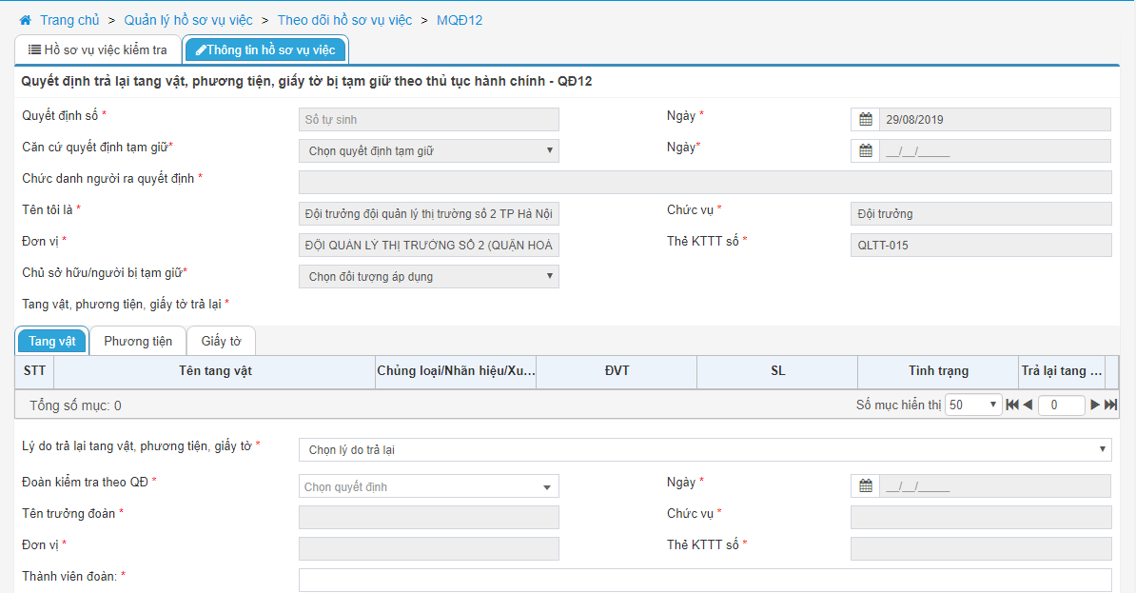 

***Bước 2:*** Nhập thông tin trên quyết định QĐ12:

* **Quyết định số:** Hệ thống tự động sinh số quyết định.
* **Ngày:** Hệ thống tự động lấy ngày hiện tại.
* **Căn cứ quyết định tạm giữ:** hệ thống tự động lấy số QĐ07 đã lập trong hồ sơ.
* **Chức danh người ra quyết định:** hệ thống tự động lấy chức danh người ra QĐ07.
* **Tên tôi là:** hệ thống tự động lấy tên người ra quyết định.
* **Chức vụ:** hệ thống tự động lấy chức vụ người ra quyết đinh.
* **Đơn vị:** hệ thống tự động lấy tên đơn vị của người lập quyết định.
* **Thẻ KTTT số:** hệ thống tự động lấy số thẻ kiểm tra thị trường của người ra quyết định.
* Thông tin đối tượng kiểm tra lấy theo hồ sơ**,** nếu đối tượng kiểm tra là cá nhân thì hệ thống hiển thị các thông tin sau: **Chủ sở hữu/người bị tạm giữ:** hiển thị là **Cá nhân, Phân loại, Tên cá nhân, Địa điểm, Ngày sinh, Nghề nghiệp, Tỉnh/huyện/xã, Đường/phố, Số nhà, Số CCCD/CMND/GPLX/hộ chiếu, Quốc tịch, Ngày cấp, Nơi cấp.**
* Nếu đối tượng kiểm tra là tổ chức thì hệ thống hiển thị các thông tin sau: **Chủ sở hữu/người bị tạm giữ:** hiển thị là **Tổ chức, Phân loại, Tên tổ chức, Địa điểm, Người đại diện, Lĩnh vực hoạt động, Tỉnh/huyện/xã, Đường/phố, Số nhà, GCNĐK, MSDN/GPTL, Ngày cấp, Nơi cấp.**
* Bảng **Tang vật** lấy theo QĐ07 (trừ tang vật đã bán, tịch thu, tiêu hủy). Thông tin tại bảng tang vật lấy theo QĐ07 như sau: **Tên tang vật, Chủng loại/Nhãn hiệu/Xuất xứ, ĐVT, SL, Tình trạng, Trả lại tang vật:** khi nhấn tích chọn biểu tượng >> hệ thống cho phép trả lại tang vật.
* Bảng **Phương tiện** lấy theo QĐ07 (trừ phương tiện đã bán, tịch thu, tiêu hủy). Thông tin tại bảng phương tiện lấy theo QĐ07 như sau: **Tên phương tiện, Số đăng ký/BKS, Chủng loại/nhãn hiệu/xuất xứ, Số khung, Số máy, Chủ sở hữu, Tình trạng, Trả lại phương tiện:** khi nhấn tích chọn biểu tượng >> hệ thống cho phép trả lại phương tiện.
* Bảng **Giấy tờ** lấy theo QĐ07.
  + Thông tin tại bảng giấy tờ là **Hóa đơn** lấy theo QĐ07 như sau: **Loại giấy tờ, Tên giấy tờ, Số giấy tờ, Ngày hóa đơn, Đơn vị phát hành, Trả lại giấy tờ:** khi nhấn tích chọn biểu tượng >> hệ thống cho phép trả lại giấy tờ đã chọn.
  + Thông tin tại bảng giấy tờ là **Chứng từ** lấy theo QĐ07 như sau: **Loại giấy tờ, Tên giấy tờ, Số giấy tờ, Ngày tạo chứng từ, Đơn vị phát hành, Trả lại giấy tờ:** khi nhấn tích chọn biểu tượng >> hệ thống cho phép trả lại giấy tờ đã chọn.
  + Thông tin tại bảng giấy tờ với **Giấy tờ khác** lấy theo QĐ07 như sau: **Loại giấy tờ, Tên giấy tờ, Số giấy tờ, Ngày cấp, Nơi cấp, Trả lại giấy tờ:** khi nhấn tích chọn biểu tượng >> hệ thống cho phép trả lại giấy tờ đã chọn.
* **Lý do trả lại tang vật, phương tiện, giấy tờ:** chọn một lý do trả lại tang vật, phương tiện, giấy tờ.
* **Đoàn kiểm tra theo QĐ:** hệ thống cho phép chọn số quyết định phát sinh hồ sơ.
* **Ngày:** hệ thống tự động lấy ngày lập quyết định của quyết định phát sinh hồ sơ đã chọn.
* **Tên trưởng đoàn:** hệ thống tự động lấy tên trưởng đoàn theo quyết định đã chọn và không cho phép sửa
* **Chức vụ:** hệ thống lấy tự động lấy chức vụ theo trưởng đoàn kiểm tra đã chọn.
* **Đơn vị:** hệ thống tự động lấy đơn vị của trưởng đoàn kiểm tra đã chọn.
* **Thẻ KTTT số:** hệ thống tự động lấy số thẻ kiểm tra thị trường của trưởng đoàn kiểm tra.
* **Thành viên đoàn:** hệ thống tự động lấy tự động lấy từ quyết định đã chọn, cho phép sửa và cho chọn nhiều thành viên đoàn.
* **Người tham gia giúp việc:** nhấn chọn biểu tượng  >> hệ thống hiển thị những thành viên đoàn đã chọn và cho phép sửa.
* **Đơn vị phối hợp trong ngành:** nhấn chọn biểu tượng  >> hệ thống hiển thị thông tin đơn vị phối hợp trong ngành và hệ thống cho phép sửa thông tin trên>>chọn **Thêm mới** hệ thống hiển thị các ô text để người dùng nhập,gồm các trường thông tin sau:
  + **STT:** hệ thống tự động lấy số thứ tự.
  + **Tên đơn vị:** chọn một đơn vị trong cây đơn vị.
  + **Cán bộ:** chọn cán bộ trong đơn vị đã chọn.
  + **Thao tác:** người dùng có thể thực hiện thao tác xóa  để xóa thông tin của đơn vị phối hợp trong ngành đã nhập.
* **Đơn vị phối hợp ngoài ngành: :** nhấn chọn biểu tượng  >> hệ thống hiển thị thông tin đơn vị phối hợp trong ngành và hệ thống cho phép sửa thông tin trên>>chọn **Thêm mới** hệ thống hiển thị các ô text để người dùng nhập,gồm các trường thông tin sau:
  + **STT:** hệ thống tự động lấy số thứ tự.
  + **Ngành phối hợp:** chọn một ngành phối hợp.
  + **Đơn vị phối hợp:** nhập thông tin đơn vị phối hợp.
  + **Cán bộ: nhập thông tin cán bộ trong đơn vị phối hợp**.

***Bước 3:*** Nhấn nút **Xem trước** để thực hiện xem thông tin chi tiết đã nhập trên QĐ 12 dạng bản in (khi nhấn xem trước người dùng phải nhập đủ các trường thông tin bắt buộc). Khi người dùng thực hiện xem trước hệ thống sẽ lưu một bản QĐ 12 trong hồ sơ vụ việc.

Nhấn nút **Làm mới** hệ thống xóa các thông tin đã nhập trên màn hình quyết định và cho phép nhập lại thông tin trên QĐ

Nhấn nút **Đóng** hệ thống không lưu thông tin đã nhập trên quyết định và trở về màn hình chi tiết hồ sơ

Trên màn hình Xem trước:

* Nhấn nút **Chỉnh sửa** hệ thống cho phép thực hiện sửa thông tin trên quyết định (nếu có sai sót)
* Nhấn nút **Gửi và in** hệ thống thực hiện gửi thông tin trên quyết định và hệ thống hiển thị thông báo In biểu mẫu
* Nhấn nút **Đóng** hệ thống đóng màn hình xem trước và quay về màn hình nhập thông tin quyết định

**Sửa quyết định 12** (Người thực hiện: Người lập quyết định 12)

***Bước 1:*** Trên màn hình Theo dõi hồ sơ vụ việc chọn sửa hồ sơ có QĐ 12 vừa tạo và cần sửa thông tin.

Trên màn hình sửa hồ sơ chọn Sửa  QĐ 12. Các logic trên màn hình sửa QĐ 12 tương tự màn hình thêm mới.

***Lưu ý***: QĐ chỉ được sửa khi chưa thực hiện chức năng Gửi quyết định, trạng thái của QĐ là “Chưa gửi”

**Xóa quyết định 12** (Người thực hiện: Người lập quyết định 12)

***Bước 1:*** Trên màn hình Theo dõi hồ sơ vụ việc chọn sửa hồ sơ có QĐ 12 vừa tạo và cần xóa. Trên màn hình sửa hồ sơ chọn Xóa QĐ 12.

Hệ thống hiển thị thông báo yêu cầu xác nhận xóa QĐ, người dùng chọn Đồng ý để xóa QĐ đã chọn.

***Lưu ý***: QĐ chỉ được xóa khi chưa thực hiện chức năng Gửi quyết định, trạng thái của QĐ là “Chưa gửi”

**Gửi quyết định 12** (Người thực hiện: Người lập quyết định 12)

***Bước 1:*** Trên màn hình Theo dõi hồ sơ vụ việc chọn sửa hồ sơ có QĐ 12 vừa tạo và cần gửi.

Trên màn hình sửa hồ sơ chọn QĐ 12 cần gửi và nhấn nút Gửi . Hệ thống hiển thị thông báo gửi thành công trạng thái của QĐ là “Đã gửi”

***Lưu ý***: QĐ chỉ được gửi khi chưa thực hiện chức năng Gửi quyết định. Sau khi gửi hệ thống sinh tự động số QĐ.

**Gắn kèm quyết định 12 đã được ký** (Người thực hiện: Người lập quyết định 12)

***Bước 1:*** Trên màn hình Theo dõi hồ sơ vụ việc chọn sửa hồ sơ có QĐ 12 vừa gửi cần gắn kèm quyết định đã ký.

Trên màn hình sửa hồ sơ chọn QĐ 12 cần gắn kèm file đã ký và nhấn nút Tải lên . Sau khi gắn kèm file hệ thống sẽ lưu file đã được gắn kèm vào chi tiết màn hình QĐ 12 và cho phép tải về file đã gắn kèm.

***Lưu ý***: Chỉ các QĐ đã được gửi thì sẽ hiển thị chức năng Tải lên

**Hủy quyết định 12** (Người thực hiện: Người lập quyết định 12)

***Bước 1:*** Trên màn hình Theo dõi hồ sơ vụ việc chọn sửa hồ sơ có QĐ 12 cần hủy.

Trên màn hình sửa hồ sơ chọn QĐ 12 cần hủy và nhấn nút Hủy , trạng thái của QĐ sau khi hủy là “Đã hủy”.

***Lưu ý***: Chỉ các QĐ đã được gửi và chưa có biên bản hoặc QĐ nào chọn QĐ này làm căn cứ thì sẽ hiển thị chức năng Hủy

### Quyết định tịch thu tang vật, phương tiện hoặc tiêu hủy tang vật vi phạm hành chính - QĐ13

#### **Mô tả**

QĐ 13 được sử dụng để người có thẩm quyền đã ban hành Quyết định tịch thu tang vật, phương tiện hoặc tiêu hủy tang vật vi phạm hành chính, trong các trường hợp không ra quyết định xử phạt vi phạm hành chính, nhưng có thể ra quyết định tịch thu sung vào ngân sách nhà nước hoặc tiêu hủy tang vật vi phạm hành chính thuộc loại cấm lưu hành theo quy định tại khoản 2 Điều 65, khoản 2 Điều 66, khoản 4, 5 và 6 Điều 126 Luật Xử lý vi phạm hành chính.

#### **Các thao tác**

* Thêm mới quyết định tịch thu, tiêu hủy tang vật, phương tiện
* Sửa quyết định tịch thu, tiêu hủy tang vật, phương tiện
* Xóa quyết định tịch thu, tiêu hủy tang vật, phương tiện
* Gửi quyết định tịch thu, tiêu hủy tang vật, phương tiện
* Gắn kèm quyết định tịch thu, tiêu hủy tang vật, phương tiện đã được ký
* Hủy quyết định tịch thu, tiêu hủy tang vật, phương tiện

#### **Các bước thực hiện**

**Thêm mới quyết định tịch thu tang vật, phương tiện:** (Người thực hiện: Cấp trưởng hoặc cấp phó được giao quyền)

***Bước 1:*** Truy cập chức năng **Quản lý hồ sơ vụ việc>>Theo dõi hồ sơ vụ việc.** Chọn sửa hồ sơ cần tạo QĐ 01 và nhấn nút **Tạo quyết định**.

Người dùng chọn tạo QĐ 13, hệ thống hiển thị màn hình thêm mới QĐ 13 như sau:

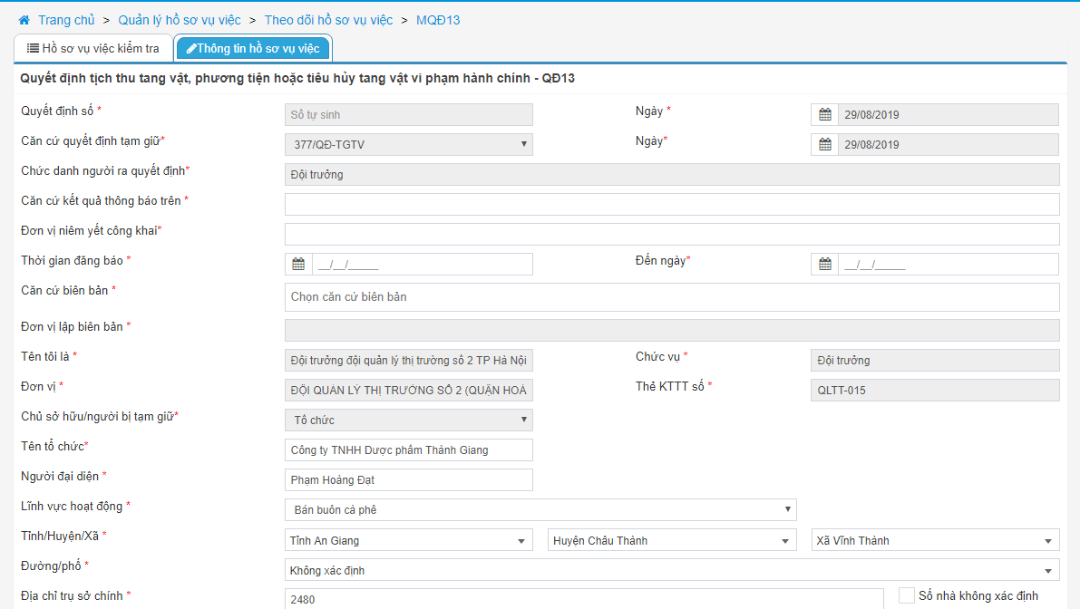 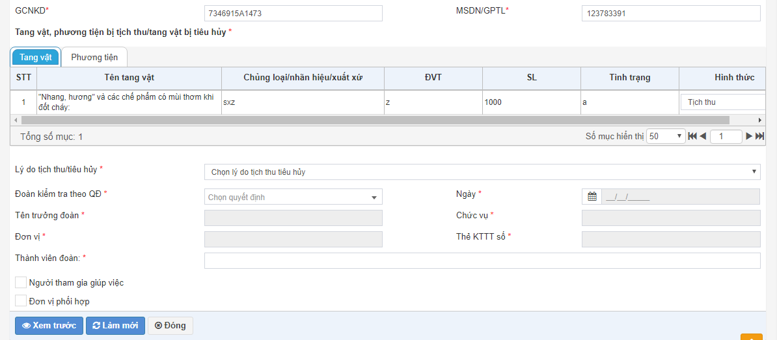

***Bước 2: Nhập thông tin trên quyết định QĐ13:***

* **Quyết định số:** Hệ thống tự động sinh số quyết định.
* **Ngày:** Hệ thống tự động lấy ngày hiện tại.
* **Căn cứ quyết định tạm giữ:** hệ thống tự động lấy số QĐ07 đã lập trong hồ sơ.
* **Chức danh người ra quyết định:** hệ thống tự động lấy chức danh người ra QĐ07.
* **Căn cứ kết quả thông báo trên:** nhập thông tin cắn cứ vào kết quả thông báo.
* **Đơn vị niêm yết công khai:** nhập tên đơn vị niêm yết công khai.
* **Thời gian đăng báo:** nhập thời gian bắt đầu đăng báo.
* **Đến ngày:** nhập thời gian kết thúc đăng báo.
* **Căn cứ biên bản:** chọn một hoặc nhiều biên bản trong hồ sơ đã lập.
* **Đơn vị lập biên bản:** hệ thống tự động lấy đơn vị lập biên bản đã chọn.
* **Tên tôi là:** hệ thống tự động lấy tên người ra quyết định.
* **Chức vụ:** hệ thống tự động lấy chức vụ người ra quyết đinh.
* **Đơn vị:** hệ thống tự động lấy tên đơn vị của người lập quyết định.
* **Thẻ KTTT số:** hệ thống tự động lấy số thẻ kiểm tra thị trường của người ra quyết định.
* Thông tin đối tượng kiểm tra lấy theo hồ sơ,nếu đối tượng kiểm tra là **Cá nhân** thì hệ thống hiển thị các thông tin sau: **Chủ sở hữu/người bị tạm giữ:** hiển thị là **Cá nhân, Phân loại, Tên cá nhân, Địa điểm, Ngày sinh, Nghề nghiệp, Tỉnh/huyện/xã, Đường/phố, Số nhà, Số CCCD/CMND/GPLX/hộ chiếu, Quốc tịch, Ngày cấp, Nơi cấp.**
* Nếu đối tượng kiểm tra là **Tổ chức** thì hệ thống hiển thị các thông tin sau: **Chủ sở hữu/người bị tạm giữ:** hiển thị là **Tổ chức, Phân loại, Tên tổ chức, Địa điểm, Người đại diện, Lĩnh vực hoạt động, Tỉnh/huyện/xã, Đường/phố, Số nhà, GCNĐK, MSDN/GPTL, Ngày cấp, Nơi cấp.**
* Bảng **Tang vật** lấy theo QĐ07 (trừ tang vật đã bán, trả lại). Thông tin tại bảng tang vật lấy theo QĐ07 như sau: **Tên tang vật, Chủng loại/Nhãn hiệu/Xuất xứ, ĐVT, SL, Tình trạng, Hình thức:** chọn một trong hai hình thức **Tịch thu** hoặc **Tiêu hủy.** Nếu chọn tịch thu thì tang vật hiển thị tại bảng Tang vật, phương tiện của BB 12, nếu chọn tiêu hủy thì tang vật hiển thị tại bảng Tang vật, phương tiện của BB 13.
* Bảng **Phương tiện** lấy theo QĐ07 (trừ phương tiện đã bán, tịch thu, tiêu hủy). Thông tin tại bảng phương tiện lấy theo QĐ07 như sau: **Tên phương tiện, Số đăng ký/BKS, Chủng loại/nhãn hiệu/xuất xứ, Số khung, Số máy, Chủ sở hữu, Tình trạng, Hình thức:** chọn một trong hai hình thức **Tịch thu** hoặc **Tiêu hủy.** Nếu chọn tịch thu thì phương tiện hiển thị tại bảng Tang vật, phương tiện của BB 12, nếu chọn tiêu hủy thì phương tiện hiển thị tại bảng Tang vật, phương tiện của BB 13.
* **Lý do tịch thu/tiêu hủy:** chọn một lý do tịch thu tiêu hủy.
* **Đoàn kiểm tra theo QĐ:** hệ thống cho phép chọn số quyết định phát sinh hồ sơ.
* **Ngày:** hệ thống tự động lấy ngày lập quyết định của quyết định phát sinh hồ sơ đã chọn.
* **Tên trưởng đoàn:** hệ thống tự động lấy tên trưởng đoàn theo quyết định đã chọn và không cho phép sửa
* **Chức vụ:** hệ thống lấy tự động lấy chức vụ theo trưởng đoàn kiểm tra đã chọn.
* **Đơn vị:** hệ thống tự động lấy đơn vị của trưởng đoàn kiểm tra đã chọn.
* **Thẻ KTTT số:** hệ thống tự động lấy số thẻ kiểm tra thị trường của trưởng đoàn kiểm tra.
* **Thành viên đoàn:** hệ thống tự động lấy tự động lấy từ quyết định đã chọn, cho phép sửa và cho chọn nhiều thành viên đoàn.
* **Người tham gia giúp việc:** nhấn chọn biểu tượng  >> hệ thống hiển thị những thành viên đoàn đã chọn và cho phép sửa.
* **Đơn vị phối hợp trong ngành:** nhấn chọn biểu tượng  >> hệ thống hiển thị thông tin đơn vị phối hợp trong ngành và hệ thống cho phép sửa thông tin trên>>chọn **Thêm mới** hệ thống hiển thị các ô text để người dùng nhập,gồm các trường thông tin sau:
  + **STT:** hệ thống tự động lấy số thứ tự.
  + **Tên đơn vị:** chọn một đơn vị trong cây đơn vị.
  + **Cán bộ:** chọn cán bộ trong đơn vị đã chọn.
  + **Thao tác:** người dùng có thể thực hiện thao tác xóa  để xóa thông tin của đơn vị phối hợp trong ngành đã nhập.
* **Đơn vị phối hợp ngoài ngành: :** nhấn chọn biểu tượng  >> hệ thống hiển thị thông tin đơn vị phối hợp trong ngành và hệ thống cho phép sửa thông tin trên>>chọn **Thêm mới** hệ thống hiển thị các ô text để người dùng nhập,gồm các trường thông tin sau:
  + **STT:** hệ thống tự động lấy số thứ tự.
  + **Ngành phối hợp:** chọn một ngành phối hợp.
  + **Đơn vị phối hợp:** nhập thông tin đơn vị phối hợp.
  + **Cán bộ: nhập thông tin cán bộ trong đơn vị phối hợp**.

***Bước 3:*** Nhấn nút **Xem trước** để thực hiện xem thông tin chi tiết đã nhập trên QĐ 13 dạng bản in (khi nhấn xem trước người dùng phải nhập đủ các trường thông tin bắt buộc). Khi người dùng thực hiện xem trước hệ thống sẽ lưu một bản QĐ 13 trong hồ sơ vụ việc.

Nhấn nút **Làm mới** hệ thống xóa các thông tin đã nhập trên màn hình quyết định và cho phép nhập lại thông tin trên QĐ

Nhấn nút **Đóng** hệ thống không lưu thông tin đã nhập trên quyết định và trở về màn hình chi tiết hồ sơ

Trên màn hình Xem trước:

* Nhấn nút **Chỉnh sửa** hệ thống cho phép thực hiện sửa thông tin trên quyết định (nếu có sai sót)
* Nhấn nút **Gửi và in** hệ thống thực hiện gửi thông tin trên quyết định và hệ thống hiển thị thông báo In biểu mẫu
* Nhấn nút **Đóng** hệ thống đóng màn hình xem trước và quay về màn hình nhập thông tin quyết định

**Sửa quyết định 13** (Người thực hiện: Người lập quyết định 13)

***Bước 1:*** Trên màn hình Theo dõi hồ sơ vụ việc chọn sửa hồ sơ có QĐ 13 vừa tạo và cần sửa thông tin.

Trên màn hình sửa hồ sơ chọn Sửa  QĐ 13. Các logic trên màn hình sửa QĐ 13 tương tự màn hình thêm mới.

***Lưu ý***: QĐ chỉ được sửa khi chưa thực hiện chức năng Gửi quyết định, trạng thái của QĐ là “Chưa gửi”

**Xóa quyết định 13** (Người thực hiện: Người lập quyết định 13)

***Bước 1:*** Trên màn hình Theo dõi hồ sơ vụ việc chọn sửa hồ sơ có QĐ 13 vừa tạo và cần xóa. Trên màn hình sửa hồ sơ chọn Xóa QĐ 13.

Hệ thống hiển thị thông báo yêu cầu xác nhận xóa QĐ, người dùng chọn Đồng ý để xóa QĐ đã chọn.

***Lưu ý***: QĐ chỉ được xóa khi chưa thực hiện chức năng Gửi quyết định, trạng thái của QĐ là “Chưa gửi”

**Gửi quyết định 13** (Người thực hiện: Người lập quyết định 13)

***Bước 1:*** Trên màn hình Theo dõi hồ sơ vụ việc chọn sửa hồ sơ có QĐ 13 vừa tạo và cần gửi.

Trên màn hình sửa hồ sơ chọn QĐ 13 cần gửi và nhấn nút Gửi . Hệ thống hiển thị thông báo gửi thành công trạng thái của QĐ là “Đã gửi”

***Lưu ý***: QĐ chỉ được gửi khi chưa thực hiện chức năng Gửi quyết định. Sau khi gửi hệ thống sinh tự động số QĐ.

**Gắn kèm quyết định 13 đã được ký** (Người thực hiện: Người lập quyết định 13)

***Bước 1:*** Trên màn hình Theo dõi hồ sơ vụ việc chọn sửa hồ sơ có QĐ 13 vừa gửi cần gắn kèm quyết định đã ký.

Trên màn hình sửa hồ sơ chọn QĐ 13 cần gắn kèm file đã ký và nhấn nút Tải lên . Sau khi gắn kèm file hệ thống sẽ lưu file đã được gắn kèm vào chi tiết màn hình QĐ 13 và cho phép tải về file đã gắn kèm.

***Lưu ý***: Chỉ các QĐ đã được gửi thì sẽ hiển thị chức năng Tải lên

**Hủy quyết định 13** (Người thực hiện: Người lập quyết định 13)

***Bước 1:*** Trên màn hình Theo dõi hồ sơ vụ việc chọn sửa hồ sơ có QĐ 13 cần hủy.

Trên màn hình sửa hồ sơ chọn QĐ 13 cần hủy và nhấn nút Hủy , trạng thái của QĐ sau khi hủy là “Đã hủy”.

***Lưu ý***: Chỉ các QĐ đã được gửi và chưa có biên bản hoặc QĐ nào chọn QĐ này làm căn cứ thì sẽ hiển thị chức năng Hủy

### Quyết định áp dụng biện pháp khắc phục hậu quả - QĐ14

#### **Mô tả**

QĐ 14 được sử dụng để người có thẩm quyền đã ban hành Quyết định áp dụng biện pháp khắc phục hậu quả đối với vi phạm hành chính theo quy định tại Điều 45 Luật xử lý vi phạm hành chính, trong trường hợp:

* Không xác định được đối tượng xử lý vi phạm hành chínhtheo quy định tại điểm b khoản 1 Điều 28 Luật Xử lý vi phạm hành chính.
* Hết thời hiệu xử phạt vi phạm hành chính theo quy định tại Điều 6 Luật Xử lý vi phạm hành chính.
* Hết thời hạn ra Quyết định xử phạt vi phạm hành chính quy định tại khoản 3 Điều 63 Luật Xử lý vi phạm hành chính.
* Những trường hợp không bị xử phạt vi phạm hành chính quy định tại Điều 11 Luật Xử lý vi phạm hành chính.
* Cá nhân vi phạm hành chính chết, mất tích, tổ chức vi phạm hành chính đã giải thể, phá sản trong thời gian xem xét ra quyết định xử phạt theo quy định tại điểm d khoản 1 Điều 65 Luật Xử lý vi phạm hành chính.

#### **Các thao tác**

* Thêm mới quyết định áp dụng biện pháp khắc phục hậu quả
* Sửa quyết định áp dụng biện pháp khắc phục hậu quả
* Xóa quyết định áp dụng biện pháp khắc phục hậu quả
* Gửi quyết định áp dụng biện pháp khắc phục hậu quả
* Gắn kèm quyết định áp dụng biện pháp khắc phục hậu quả đã được ký
* Hủy quyết định áp dụng biện pháp khắc phục hậu quả

#### **Các bước thực hiện**

**Thêm mới quyết định áp dụng biện pháp khắc phục hậu quả:** (Người thực hiện: Cấp trưởng hoặc cấp phó được giao quyền)

***Bước 1:*** Truy cập chức năng **Quản lý hồ sơ vụ việc>>Theo dõi hồ sơ vụ việc>>**và nhấn nút **Tạo quyết định**.

Người dùng chọn tạo QĐ 14, hệ thống hiển thị màn hình thêm mới QĐ 14 như sau: 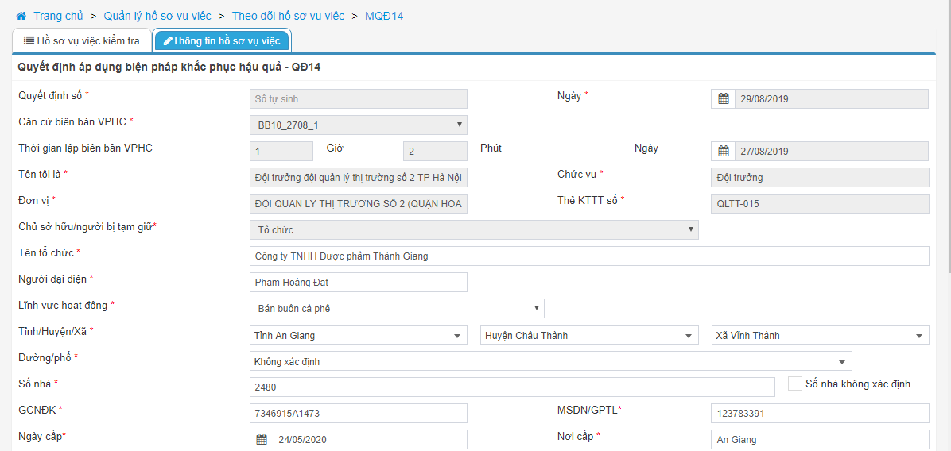 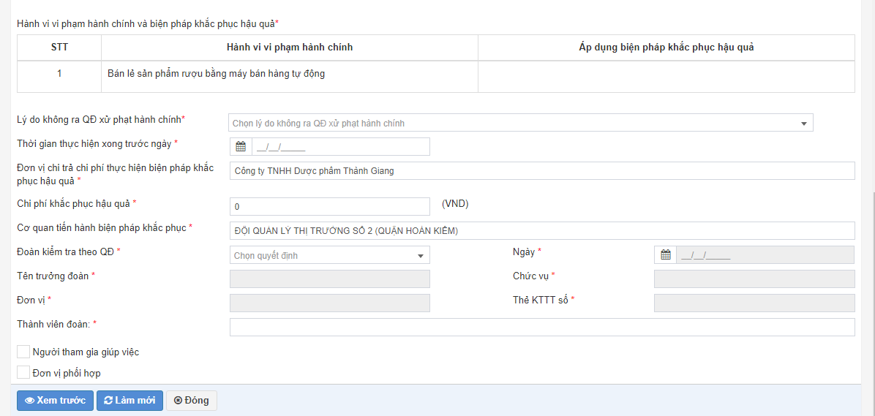

***Bước 2: Nhập thông tin trên quyết định QĐ14:***

* **Quyết định số:** Hệ thống tự động sinh số quyết định.
* **Ngày:** Hệ thống tự động lấy ngày hiện tại.
* **Căn cứ biên bản VPHC:** hệ thống tự động lấy số BB10 đã lập trong hồ sơ.
* **Thời gian lập biên bản VPHC** và **Ngày:** hệ thống tự động lấy thời gian và ngày lập biên bản 10.
* **Tên tôi là:** hệ thống tự động lấy tên người ra quyết định.
* **Chức vụ:** hệ thống tự động lấy chức vụ người ra quyết đinh.
* **Đơn vị:** hệ thống tự động lấy tên đơn vị của người lập quyết định.
* **Thẻ KTTT số:** hệ thống tự động lấy số thẻ kiểm tra thị trường của người ra quyết định.
* Thông tin đối tượng kiểm tra lấy theo hồ sơ, nếu đối tượng kiểm tra là **Cá nhân** thì hệ thống hiển thị các thông tin sau: **Chủ sở hữu/người bị tạm giữ:** hiển thị là **Cá nhân, Phân loại, Tên cá nhân, Địa điểm, Ngày sinh, Nghề nghiệp, Tỉnh/huyện/xã, Đường/phố, Số nhà, Số CCCD/CMND/GPLX/hộ chiếu, Quốc tịch, Ngày cấp, Nơi cấp.**
* Nếu đối tượng kiểm tra là **Tổ chức** thì hệ thống hiển thị các thông tin sau: **Chủ sở hữu/người bị tạm giữ:** hiển thị là **Tổ chức, Phân loại, Tên tổ chức, Địa điểm, Người đại diện, Lĩnh vực hoạt động, Tỉnh/huyện/xã, Đường/phố, Số nhà, GCNĐK, MSDN/GPTL, Ngày cấp, Nơi cấp.**
* **Hành vi vi phạm hành chính:** hệ thông tự động lấy theo BB10.
* **Biện pháp khắc phục hậu quả:** hệ thống cho phép chọn một hoặc nhiều biện pháp khắc phục hậu quả.
* **Lý do không nhận quyết định XPHC:** chọn một lý do không nhận quyết định XPHC.
* **Thời gian thực hiện xong trước ngày:** nhập thời gian thực hiện xong khác phục hậu quả.
* **Đơn vị chi trả chi phí thực hiện biện pháp khắc phục hậu quả:** nhập tên đơn vị chi trả chi phí thực hiện biện pháp khắc phục hậu quả.
* **Chi phí khắc phục hậu quả:** nhập số tiền cho việc khắc phục hậu quả.
* **Cơ quan tiến hành biện pháp khắc phục:** nhập tên cơ quan tiến hành biện pháp khắc phục.
  + **Đoàn kiểm tra theo QĐ:** hệ thống cho phép chọn số quyết định phát sinh hồ sơ.
  + **Ngày:** hệ thống tự động lấy ngày lập quyết định của quyết định phát sinh hồ sơ đã chọn.
* **Tên trưởng đoàn:** hệ thống tự động lấy tên trưởng đoàn theo quyết định đã chọn và không cho phép sửa
* **Chức vụ:** hệ thống lấy tự động lấy chức vụ theo trưởng đoàn kiểm tra đã chọn.
* **Đơn vị:** hệ thống tự động lấy đơn vị của trưởng đoàn kiểm tra đã chọn.
* **Thẻ KTTT số:** hệ thống tự động lấy số thẻ kiểm tra thị trường của trưởng đoàn kiểm tra.
* **Thành viên đoàn:** hệ thống tự động lấy tự động lấy từ quyết định đã chọn, cho phép sửa và cho chọn nhiều thành viên đoàn.
* **Người tham gia giúp việc:** nhấn chọn biểu tượng  >> hệ thống hiển thị những thành viên đoàn đã chọn và cho phép sửa.
* **Đơn vị phối hợp trong ngành:** nhấn chọn biểu tượng  >> hệ thống hiển thị thông tin đơn vị phối hợp trong ngành và hệ thống cho phép sửa thông tin trên>>chọn **Thêm mới** hệ thống hiển thị các ô text để người dùng nhập,gồm các trường thông tin sau:
  + **STT:** hệ thống tự động lấy số thứ tự.
  + **Tên đơn vị:** chọn một đơn vị trong cây đơn vị.
  + **Cán bộ:** chọn cán bộ trong đơn vị đã chọn.
  + **Thao tác:** người dùng có thể thực hiện thao tác xóa  để xóa thông tin của đơn vị phối hợp trong ngành đã nhập.
* **Đơn vị phối hợp ngoài ngành: :** nhấn chọn biểu tượng  >> hệ thống hiển thị thông tin đơn vị phối hợp trong ngành và hệ thống cho phép sửa thông tin trên>>chọn **Thêm mới** hệ thống hiển thị các ô text để người dùng nhập,gồm các trường thông tin sau:
  + **STT:** hệ thống tự động lấy số thứ tự.
  + **Ngành phối hợp:** chọn một ngành phối hợp.
  + **Đơn vị phối hợp:** nhập thông tin đơn vị phối hợp.
  + **Cán bộ: nhập thông tin cán bộ trong đơn vị phối hợp**.

***Bước 3:*** Nhấn nút **Xem trước** để thực hiện xem thông tin chi tiết đã nhập trên QĐ 14 dạng bản in (khi nhấn xem trước người dùng phải nhập đủ các trường thông tin bắt buộc). Khi người dùng thực hiện xem trước hệ thống sẽ lưu một bản QĐ 14 trong hồ sơ vụ việc.

Nhấn nút **Làm mới** hệ thống xóa các thông tin đã nhập trên màn hình quyết định và cho phép nhập lại thông tin trên QĐ

Nhấn nút **Đóng** hệ thống không lưu thông tin đã nhập trên quyết định và trở về màn hình chi tiết hồ sơ

Trên màn hình Xem trước:

* Nhấn nút **Chỉnh sửa** hệ thống cho phép thực hiện sửa thông tin trên quyết định (nếu có sai sót)
* Nhấn nút **Gửi và in** hệ thống thực hiện gửi thông tin trên quyết định và hệ thống hiển thị thông báo In biểu mẫu
* Nhấn nút **Đóng** hệ thống đóng màn hình xem trước và quay về màn hình nhập thông tin quyết định

**Sửa quyết định 14** (Người thực hiện: Người lập quyết định 14)

***Bước 1:*** Trên màn hình Theo dõi hồ sơ vụ việc chọn sửa hồ sơ có QĐ 14 vừa tạo và cần sửa thông tin.

Trên màn hình sửa hồ sơ chọn Sửa  QĐ 14. Các logic trên màn hình sửa QĐ 14 tương tự màn hình thêm mới.

***Lưu ý***: QĐ chỉ được sửa khi chưa thực hiện chức năng Gửi quyết định, trạng thái của QĐ là “Chưa gửi”

**Xóa quyết định 14** (Người thực hiện: Người lập quyết định 14)

***Bước 1:*** Trên màn hình Theo dõi hồ sơ vụ việc chọn sửa hồ sơ có QĐ 14 vừa tạo và cần xóa. Trên màn hình sửa hồ sơ chọn Xóa QĐ 14.

Hệ thống hiển thị thông báo yêu cầu xác nhận xóa QĐ, người dùng chọn Đồng ý để xóa QĐ đã chọn.

***Lưu ý***: QĐ chỉ được xóa khi chưa thực hiện chức năng Gửi quyết định, trạng thái của QĐ là “Chưa gửi”

**Gửi quyết định 14** (Người thực hiện: Người lập quyết định 14)

***Bước 1:*** Trên màn hình Theo dõi hồ sơ vụ việc chọn sửa hồ sơ có QĐ 14 vừa tạo và cần gửi.

Trên màn hình sửa hồ sơ chọn QĐ 14 cần gửi và nhấn nút Gửi . Hệ thống hiển thị thông báo gửi thành công trạng thái của QĐ là “Đã gửi”

***Lưu ý***: QĐ chỉ được gửi khi chưa thực hiện chức năng Gửi quyết định. Sau khi gửi hệ thống sinh tự động số QĐ.

**Gắn kèm quyết định 14 đã được ký** (Người thực hiện: Người lập quyết định 14)

***Bước 1:*** Trên màn hình Theo dõi hồ sơ vụ việc chọn sửa hồ sơ có QĐ 14 vừa gửi cần gắn kèm quyết định đã ký.

Trên màn hình sửa hồ sơ chọn QĐ 14 cần gắn kèm file đã ký và nhấn nút Tải lên . Sau khi gắn kèm file hệ thống sẽ lưu file đã được gắn kèm vào chi tiết màn hình QĐ 14 và cho phép tải về file đã gắn kèm.

***Lưu ý***: Chỉ các QĐ đã được gửi thì sẽ hiển thị chức năng Tải lên

**Hủy quyết định 14** (Người thực hiện: Người lập quyết định 14)

***Bước 1:*** Trên màn hình Theo dõi hồ sơ vụ việc chọn sửa hồ sơ có QĐ 14 cần hủy.

Trên màn hình sửa hồ sơ chọn QĐ 14 cần hủy và nhấn nút Hủy , trạng thái của QĐ sau khi hủy là “Đã hủy”.

***Lưu ý***: Chỉ các QĐ đã được gửi và chưa có biên bản hoặc QĐ nào chọn QĐ này làm căn cứ thì sẽ hiển thị chức năng Hủy

### Quyết định đính chính, sửa đổi, bổ sung, tạm đình chỉ một phần hoặc toàn bộ quyết định xử phạt vi phạm hành chính - QĐ15

#### **Mô tả**

QĐ 15 được sử dụng để người có thẩm quyền đã ban hành Quyết định xử phạt vi phạm hành chính, Quyết định xử phạt vi phạm hành chính không lập biên bản hoặc người có thẩm quyền giải quyết khiếu nại hoặc người có thẩm quyền giải quyết khiếu nại ban hành Quyết định đính chính, sửa đổi, bổ sung, tạm đình chỉ một phần hoặc toàn bộ quyết định xử phạt vi phạm hành chính.

#### **Các thao tác**

* Thêm mới quyết định đính chính, sửa đổi, bổ sung
* Sửa quyết định đính chính, sửa đổi, bổ sung
* Xóa quyết định đính chính, sửa đổi bổ sung
* Gửi quyết định đính chính, sửa đổi bổ sung
* Gắn kèm quyết định đính chính, sửa đổi bổ sung đã được ký
* Hủy quyết định đính chính, sửa đổi bổ sung

#### **Các bước thực hiện**

**Thêm mới quyết định đính chính, sửa đổi, bổ sung:** (Người thực hiện: Cấp trưởng hoặc cấp phó được giao quyền)

***Bước 1:*** Truy cập chức năng **Quản lý hồ sơ vụ việc>>Theo dõi hồ sơ vụ việc>>**và nhấn nút **Tạo quyết định**.

Người dùng chọn tạo QĐ 15, hệ thống hiển thị màn hình thêm mới QĐ 15 như sau:

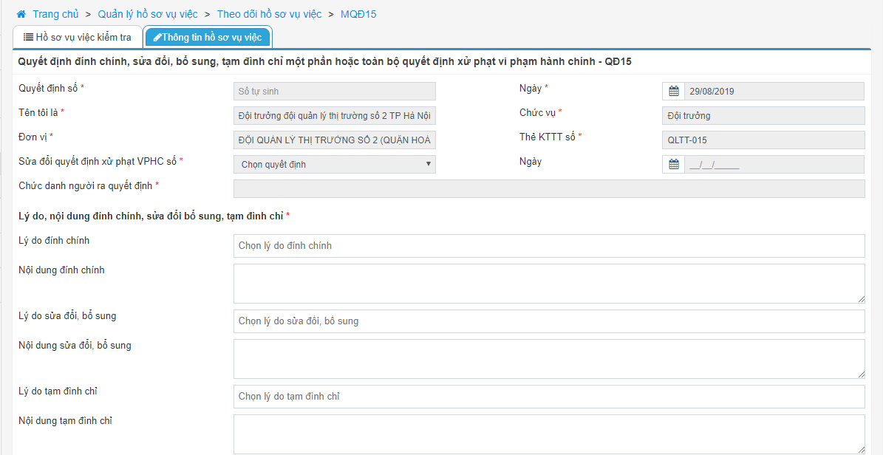 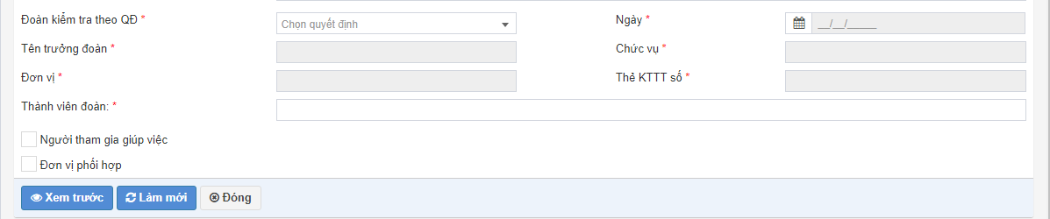

***Bước 2:*** Nhập thông tin trên quyết định QĐ15:

* **Quyết định số:** Hệ thống tự động sinh số quyết định.
* **Ngày:** Hệ thống tự động lấy ngày hiện tại.
* **Tên tôi là:** hệ thống tự động lấy tên người ra quyết định.
* **Chức vụ:** hệ thống tự động lấy chức vụ người ra quyết đinh.
* **Đơn vị:** hệ thống tự động lấy tên đơn vị của người lập quyết định.
* **Thẻ KTTT số:** hệ thống tự động lấy số thẻ kiểm tra thị trường của người ra quyết định.
* **Sửa đổi quyết định xử phạt VPHC số:** hệ thống tự động lấy số QĐ10 đã được lập trong hồ sơ.
* **Ngày** và **Chức danh người ra quyết định:** hệ thống tự động lấy ngày và chức danh người ra quyết định theo QĐ10 đã chọn.
* **Lý do đính chính:** chọn một lý do chính quyết định VPHC.
* **Nội dung đính chính:** nhập nội dung đính chính cho quyết định VPHC.
* **Lý do sửa đổi, bổ sung:** chọn một lý do sửa đổi, bổ sung cho quyết định VPHC.
* **Nội dung sửa đổi, bổ sung:** nhập nội dung sửa đổi, bổ sung cho quyết định VPHC.
* **Đoàn kiểm tra theo QĐ:** hệ thống cho phép chọn số quyết định phát sinh hồ sơ.
  + **Ngày:** hệ thống tự động lấy ngày lập quyết định của quyết định phát sinh hồ sơ đã chọn.
* **Tên trưởng đoàn:** hệ thống tự động lấy tên trưởng đoàn theo quyết định đã chọn và không cho phép sửa
* **Chức vụ:** hệ thống lấy tự động lấy chức vụ theo trưởng đoàn kiểm tra đã chọn.
* **Đơn vị:** hệ thống tự động lấy đơn vị của trưởng đoàn kiểm tra đã chọn.
* **Thẻ KTTT số:** hệ thống tự động lấy số thẻ kiểm tra thị trường của trưởng đoàn kiểm tra.
* **Thành viên đoàn:** hệ thống tự động lấy tự động lấy từ quyết định đã chọn, cho phép sửa và cho chọn nhiều thành viên đoàn.
* **Người tham gia giúp việc:** nhấn chọn biểu tượng  >> hệ thống hiển thị những thành viên đoàn đã chọn và cho phép sửa.
* **Đơn vị phối hợp trong ngành:** nhấn chọn biểu tượng  >> hệ thống hiển thị thông tin đơn vị phối hợp trong ngành và hệ thống cho phép sửa thông tin trên>>chọn **Thêm mới** hệ thống hiển thị các ô text để người dùng nhập,gồm các trường thông tin sau:
* **STT:** hệ thống tự động lấy số thứ tự.
* **Tên đơn vị:** chọn một đơn vị trong cây đơn vị.
* **Cán bộ:** chọn cán bộ trong đơn vị đã chọn.
* **Thao tác:** người dùng có thể thực hiện thao tác xóa  để xóa thông tin của đơn vị phối hợp trong ngành đã nhập.
* **Đơn vị phối hợp ngoài ngành: :** nhấn chọn biểu tượng  >> hệ thống hiển thị thông tin đơn vị phối hợp trong ngành và hệ thống cho phép sửa thông tin trên>>chọn **Thêm mới** hệ thống hiển thị các ô text để người dùng nhập,gồm các trường thông tin sau:
* **STT:** hệ thống tự động lấy số thứ tự.
* **Ngành phối hợp:** chọn một ngành phối hợp.
* **Đơn vị phối hợp:** nhập thông tin đơn vị phối hợp.
* **Cán bộ: nhập thông tin cán bộ trong đơn vị phối hợp**.

***Bước 3:*** Nhấn nút **Xem trước** để thực hiện xem thông tin chi tiết đã nhập trên QĐ 15 dạng bản in (khi nhấn xem trước người dùng phải nhập đủ các trường thông tin bắt buộc). Khi người dùng thực hiện xem trước hệ thống sẽ lưu một bản QĐ 15 trong hồ sơ vụ việc.

Nhấn nút **Làm mới** hệ thống xóa các thông tin đã nhập trên màn hình quyết định và cho phép nhập lại thông tin trên QĐ

Nhấn nút **Đóng** hệ thống không lưu thông tin đã nhập trên quyết định và trở về màn hình chi tiết hồ sơ

Trên màn hình Xem trước:

* Nhấn nút **Chỉnh sửa** hệ thống cho phép thực hiện sửa thông tin trên quyết định (nếu có sai sót)
* Nhấn nút **Gửi và in** hệ thống thực hiện gửi thông tin trên quyết định và hệ thống hiển thị thông báo In biểu mẫu
* Nhấn nút **Đóng** hệ thống đóng màn hình xem trước và quay về màn hình nhập thông tin quyết định

**Sửa quyết định 15** (Người thực hiện: Người lập quyết định 15)

***Bước 1:*** Trên màn hình Theo dõi hồ sơ vụ việc chọn sửa hồ sơ có QĐ 15 vừa tạo và cần sửa thông tin.

Trên màn hình sửa hồ sơ chọn Sửa  QĐ 15. Các logic trên màn hình sửa QĐ 15 tương tự màn hình thêm mới.

***Lưu ý***: QĐ chỉ được sửa khi chưa thực hiện chức năng Gửi quyết định, trạng thái của QĐ là “Chưa gửi”

**Xóa quyết định 15** (Người thực hiện: Người lập quyết định 15)

***Bước 1:*** Trên màn hình Theo dõi hồ sơ vụ việc chọn sửa hồ sơ có QĐ 15 vừa tạo và cần xóa. Trên màn hình sửa hồ sơ chọn Xóa QĐ 15.

Hệ thống hiển thị thông báo yêu cầu xác nhận xóa QĐ, người dùng chọn Đồng ý để xóa QĐ đã chọn.

***Lưu ý***: QĐ chỉ được xóa khi chưa thực hiện chức năng Gửi quyết định, trạng thái của QĐ là “Chưa gửi”

**Gửi quyết định 15** (Người thực hiện: Người lập quyết định 15)

***Bước 1:*** Trên màn hình Theo dõi hồ sơ vụ việc chọn sửa hồ sơ có QĐ 15 vừa tạo và cần gửi.

Trên màn hình sửa hồ sơ chọn QĐ 15 cần gửi và nhấn nút Gửi . Hệ thống hiển thị thông báo gửi thành công trạng thái của QĐ là “Đã gửi”

***Lưu ý***: QĐ chỉ được gửi khi chưa thực hiện chức năng Gửi quyết định. Sau khi gửi hệ thống sinh tự động số QĐ.

**Gắn kèm quyết định 15 đã được ký** (Người thực hiện: Người lập quyết định 15)

***Bước 1:*** Trên màn hình Theo dõi hồ sơ vụ việc chọn sửa hồ sơ có QĐ 15 vừa gửi cần gắn kèm quyết định đã ký.

Trên màn hình sửa hồ sơ chọn QĐ 15 cần gắn kèm file đã ký và nhấn nút Tải lên . Sau khi gắn kèm file hệ thống sẽ lưu file đã được gắn kèm vào chi tiết màn hình QĐ 15 và cho phép tải về file đã gắn kèm.

***Lưu ý***: Chỉ các QĐ đã được gửi thì sẽ hiển thị chức năng Tải lên

**Hủy quyết định 15** (Người thực hiện: Người lập quyết định 15)

***Bước 1:*** Trên màn hình Theo dõi hồ sơ vụ việc chọn sửa hồ sơ có QĐ 15 cần hủy.

Trên màn hình sửa hồ sơ chọn QĐ 15 cần hủy và nhấn nút Hủy , trạng thái của QĐ sau khi hủy là “Đã hủy”.

***Lưu ý***: Chỉ các QĐ đã được gửi và chưa có biên bản hoặc QĐ nào chọn QĐ này làm căn cứ thì sẽ hiển thị chức năng Hủy

### Quyết định hoãn thi hành quyết định phạt tiền - QĐ16

#### **Mô tả**

QĐ 16 được sử dụng trong trường hợp đã ban hành Quyết định xử phạt vi phạm hành chính, cần ban hành Quyết định hoãn thi hành phạt tiền đối với cá nhân bị phạt từ 3.000.000 đồng trở lên đang gặp khó khắn đặc biệt, đột xuấtvề kinh tế do thiên tai, thảm họa, hỏa hoạn, dịch bệnh, bệnh hiểm nghoèo, tai nạn có đơn đề nghị của Ủy ban nhân dân cấp xã nơi cư trú hoặc cơ quan, tổ chức nới người đó học tập, làm việc xác nhận trong thời hạn 05 ngày, kể từ ngày nhận được đơn theo quy định tại Điều 76 Luật Xử lý vi phạm hành chính.

#### **Các thao tác**

* Thêm mới quyết hoãn thi hành phạt tiền
* Sửa quyết định hoãn thi hành phạt tiền
* Xóa quyết định hoãn thi hành phạt tiền
* Gửi quyết định hoãn thi hành phạt tiền
* Gắn kèm quyết định hoãn thi hành phạt tiền đã được ký
* Hủy quyết định hoãn thi hành phạt tiền

#### **Các bước thực hiện**

**Thêm mới quyết định hoán thi hành quyết định phạt tiền:** (Người thực hiện: Cấp trưởng hoặc cấp phó được giao quyền)

***Bước 1:*** Truy cập chức năng **Quản lý hồ sơ vụ việc>>Theo dõi hồ sơ vụ việc>>** nhấn nút **Tạo quyết định**.

Người dùng chọn tạo QĐ 16, hệ thống hiển thị màn hình thêm mới QĐ 16 như sau:

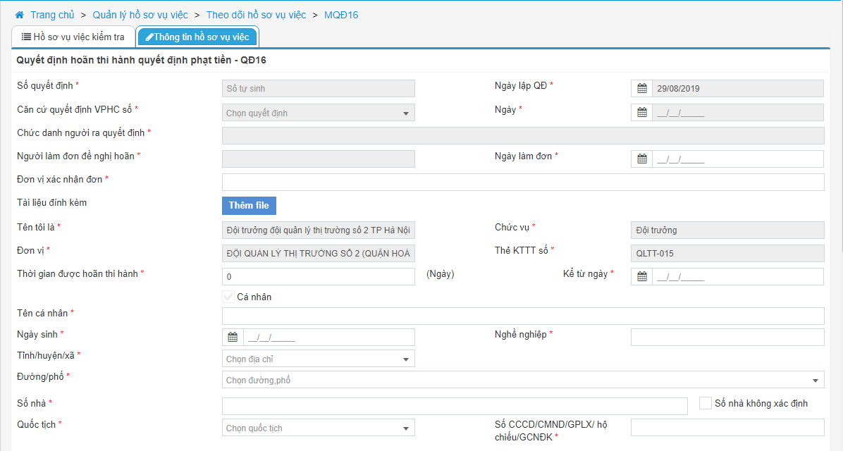 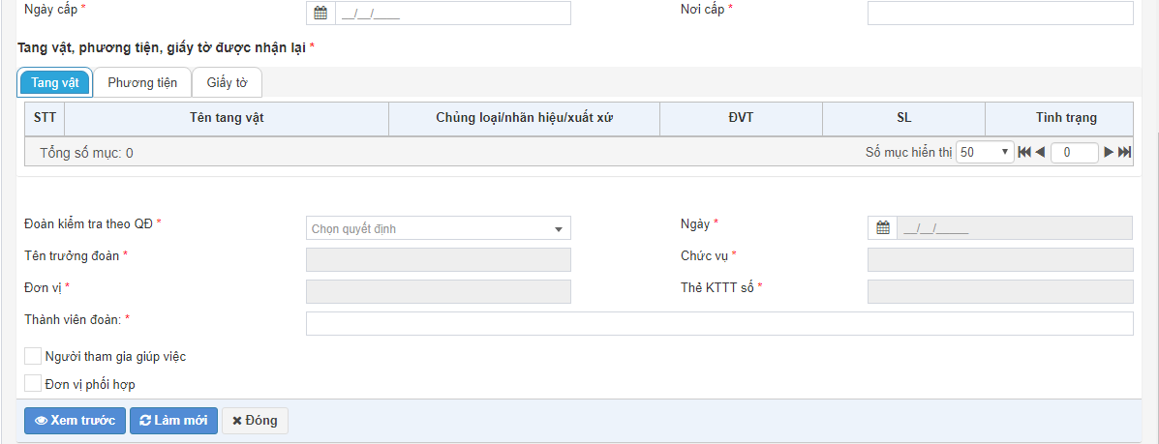

***Bước 2: Nhập thông tin trên quyết định QĐ16:***

* **Quyết định số:** Hệ thống tự động sinh số quyết định.
* **Ngày:** Hệ thống tự động lấy ngày hiện tại.
* **Căn cứ quyết định VPHC số:** hệ thống tự động lấy số QĐ10 đã được lập trong hồ sơ.
* **Ngày:** hệ thống tự động lấy ngày lập quyết định 10**.**
* **Chức danh người ra quyết định:** hệ thống tự động lấy chức danh của người ra QĐ10.
* **Người làm đơn đề nghị hoãn:** hệ thống tự động lấy tên cá nhân bị phạt.
* **Ngày làm đơn:** nhập ngày làm đơn đề nghị hoãn thi hành phạt tiền.
* **Đơn vị xác nhận đơn:** nhập tên đơn vị xác nhận đơn hoãn thi hành phạt tiền.
* **Tài liệu đính kèm: :** nhấn chọn **Thêm file >>** hệ thống hiển thị nút **Chọn file,** cho phép chọn file tài liệu đã được duyệt liên quan đến hồ sơ (hệ thống cho phép chọn nhiều file). Nhấn biểu tượng  để hủy file đã chọn (nếu có sai sót).
* **Tên tôi là:** hệ thống tự động lấy tên người ra quyết định.
* **Chức vụ:** hệ thống tự động lấy chức vụ người ra quyết đinh.
* **Đơn vị:** hệ thống tự động lấy tên đơn vị của người lập quyết định.
* **Thẻ KTTT số:** hệ thống tự động lấy số thẻ kiểm tra thị trường của người ra quyết định.
* **Thời gian được hoãn thi hành:** nhập số ngày hoãn thi hành nôp phạt.
* **Kể từ ngày:** nhập ngày bắt đầu hoãn thi hành nộp phạt.
* Hệ thống mặc định tích chọn **Cá nhân.**
* Thông tin của cá nhân được lấy theo hồ sơ. Thông tin của cá nhân tự động lấy như sau: **Tên cá nhân, Ngày sinh, Nghề nghiệp, Tỉnh/huyện/xã, Đường/phố, Số nhà, Quốc tịch, Số CCCD/CMND/GPLX/hộ chiếu, Ngày cấp, Nơi cấp.**
* Bảng **Tang vật, phương tiện, giấy tờ:** hệ thống tự động lấy theo hồ sơ tại thời điểm hiện tại (trừ tang vật/phương tiện/ đã bán, tịch thu, tiêu hủy).
* **Đoàn kiểm tra theo QĐ:** hệ thống cho phép chọn số quyết định phát sinh hồ sơ.
  + **Ngày:** hệ thống tự động lấy ngày lập quyết định của quyết định phát sinh hồ sơ đã chọn.
* **Tên trưởng đoàn:** hệ thống tự động lấy tên trưởng đoàn theo quyết định đã chọn và không cho phép sửa
* **Chức vụ:** hệ thống lấy tự động lấy chức vụ theo trưởng đoàn kiểm tra đã chọn.
* **Đơn vị:** hệ thống tự động lấy đơn vị của trưởng đoàn kiểm tra đã chọn.
* **Thẻ KTTT số:** hệ thống tự động lấy số thẻ kiểm tra thị trường của trưởng đoàn kiểm tra.
* **Thành viên đoàn:** hệ thống tự động lấy tự động lấy từ quyết định đã chọn, cho phép sửa và cho chọn nhiều thành viên đoàn.
* **Người tham gia giúp việc:** nhấn chọn biểu tượng  >> hệ thống hiển thị những thành viên đoàn đã chọn và cho phép sửa.
* **Đơn vị phối hợp trong ngành:** nhấn chọn biểu tượng  >> hệ thống hiển thị thông tin đơn vị phối hợp trong ngành và hệ thống cho phép sửa thông tin trên>>chọn **Thêm mới** hệ thống hiển thị các ô text để người dùng nhập,gồm các trường thông tin sau:
  + **STT:** hệ thống tự động lấy số thứ tự.
  + **Tên đơn vị:** chọn một đơn vị trong cây đơn vị.
  + **Cán bộ:** chọn cán bộ trong đơn vị đã chọn.
  + **Thao tác:** người dùng có thể thực hiện thao tác xóa  để xóa thông tin của đơn vị phối hợp trong ngành đã nhập.
* **Đơn vị phối hợp ngoài ngành: :** nhấn chọn biểu tượng  >> hệ thống hiển thị thông tin đơn vị phối hợp trong ngành và hệ thống cho phép sửa thông tin trên>>chọn **Thêm mới** hệ thống hiển thị các ô text để người dùng nhập,gồm các trường thông tin sau:
  + **STT:** hệ thống tự động lấy số thứ tự.
  + **Ngành phối hợp:** chọn một ngành phối hợp.
  + **Đơn vị phối hợp:** nhập thông tin đơn vị phối hợp.
  + **Cán bộ: nhập thông tin cán bộ trong đơn vị phối hợp**.

***Bước 3:*** Nhấn nút **Xem trước** để thực hiện xem thông tin chi tiết đã nhập trên QĐ 16 dạng bản in (khi nhấn xem trước người dùng phải nhập đủ các trường thông tin bắt buộc). Khi người dùng thực hiện xem trước hệ thống sẽ lưu một bản QĐ 16 trong hồ sơ vụ việc.

Nhấn nút **Làm mới** hệ thống xóa các thông tin đã nhập trên màn hình quyết định và cho phép nhập lại thông tin trên QĐ

Nhấn nút **Đóng** hệ thống không lưu thông tin đã nhập trên quyết định và trở về màn hình chi tiết hồ sơ

Trên màn hình Xem trước:

* Nhấn nút **Chỉnh sửa** hệ thống cho phép thực hiện sửa thông tin trên quyết định (nếu có sai sót)
* Nhấn nút **Gửi và in** hệ thống thực hiện gửi thông tin trên quyết định và hệ thống hiển thị thông báo In biểu mẫu
* Nhấn nút **Đóng** hệ thống đóng màn hình xem trước và quay về màn hình nhập thông tin quyết định

**Sửa quyết định 16** (Người thực hiện: Người lập quyết định 16)

***Bước 1:*** Trên màn hình Theo dõi hồ sơ vụ việc chọn sửa hồ sơ có QĐ 16 vừa tạo và cần sửa thông tin.

Trên màn hình sửa hồ sơ chọn Sửa  QĐ 16. Các logic trên màn hình sửa QĐ 16 tương tự màn hình thêm mới.

***Lưu ý***: QĐ chỉ được sửa khi chưa thực hiện chức năng Gửi quyết định, trạng thái của QĐ là “Chưa gửi”

**Xóa quyết định 16** (Người thực hiện: Người lập quyết định 16)

***Bước 1:*** Trên màn hình Theo dõi hồ sơ vụ việc chọn sửa hồ sơ có QĐ 16 vừa tạo và cần xóa. Trên màn hình sửa hồ sơ chọn Xóa QĐ 16.

Hệ thống hiển thị thông báo yêu cầu xác nhận xóa QĐ, người dùng chọn Đồng ý để xóa QĐ đã chọn.

***Lưu ý***: QĐ chỉ được xóa khi chưa thực hiện chức năng Gửi quyết định, trạng thái của QĐ là “Chưa gửi”

**Gửi quyết định 16** (Người thực hiện: Người lập quyết định 16)

***Bước 1:*** Trên màn hình Theo dõi hồ sơ vụ việc chọn sửa hồ sơ có QĐ 16 vừa tạo và cần gửi.

Trên màn hình sửa hồ sơ chọn QĐ 16 cần gửi và nhấn nút Gửi . Hệ thống hiển thị thông báo gửi thành công trạng thái của QĐ là “Đã gửi”

***Lưu ý***: QĐ chỉ được gửi khi chưa thực hiện chức năng Gửi quyết định. Sau khi gửi hệ thống sinh tự động số QĐ.

**Gắn kèm quyết định 16 đã được ký** (Người thực hiện: Người lập quyết định 16)

***Bước 1:*** Trên màn hình Theo dõi hồ sơ vụ việc chọn sửa hồ sơ có QĐ 16 vừa gửi cần gắn kèm quyết định đã ký.

Trên màn hình sửa hồ sơ chọn QĐ 16 cần gắn kèm file đã ký và nhấn nút Tải lên . Sau khi gắn kèm file hệ thống sẽ lưu file đã được gắn kèm vào chi tiết màn hình QĐ 16 và cho phép tải về file đã gắn kèm.

***Lưu ý***: Chỉ các QĐ đã được gửi thì sẽ hiển thị chức năng Tải lên

**Hủy quyết định 16** (Người thực hiện: Người lập quyết định 16)

***Bước 1:*** Trên màn hình Theo dõi hồ sơ vụ việc chọn sửa hồ sơ có QĐ 16 cần hủy.

Trên màn hình sửa hồ sơ chọn QĐ 16 cần hủy và nhấn nút Hủy , trạng thái của QĐ sau khi hủy là “Đã hủy”.

***Lưu ý***: Chỉ các QĐ đã được gửi và chưa có biên bản hoặc QĐ nào chọn QĐ này làm căn cứ thì sẽ hiển thị chức năng Hủy

### Quyết định giảm/miễn tiền phạt vi phạm hành chính - QĐ17

#### **Mô tả**

QĐ 17 được sử dụng trong trường hợp đã được cấp có thẩm quyền ban hành Quyết định xử phạt vi phạm hành chính, cần ban hành Quyết định giảm/miễn tiền vi phạm hành chính đối với cá nhân bị phạt tiền từ 3.000.000 đồng trời nên đang gặp khó khăn đặc biệt, đột xuất về kinh tế do thiên tai, thảm họa, hỏa hạn, dịch bệnh, bện hiểm nghoèo, tai nạn có đơn đề nghị và được Ủy ban nhân dân cấp xã nơi cư trú hoặc cơ quan, tổ chức nơi người đó học tập, làm việc xác nhận trong thời hạn 30 ngày, kể từ ngày nhận đơn theo quy định tại Điều 76 Luật Xử lý vi phạm hành chính.

#### **Các thao tác**

* Thêm mới quyết định giảm/miễn tiền phạt vi phạm hành chính
* Sửa quyết định giảm/miễn tiền phạt vi phạm hành chính
* Xóa quyết định giảm/miễn tiền phạt vi phạm hành chính
* Gửi quyết định giảm/miễn tiền phạt vi phạm hành chính
* Gắn kèm quyết định giảm/miễn tiền phạt vi phạm hành chính đã được ký
* Hủy quyết định giảm/miễn tiền phạt vi phạm hành chính

#### **Các bước thực hiện**

**Thêm mới quyết định giảm/miễn tiền phạt vi phạm hành chính:** (Người thực hiện: Cấp trưởng hoặc cấp phó được giao quyền)

***Bước 1:*** Truy cập chức năng **Quản lý hồ sơ vụ việc>>Theo dõi hồ sơ vụ việc>>**nhấn nút **Tạo quyết định**.

Người dùng chọn tạo QĐ 17, hệ thống hiển thị màn hình thêm mới QĐ 17 như sau:

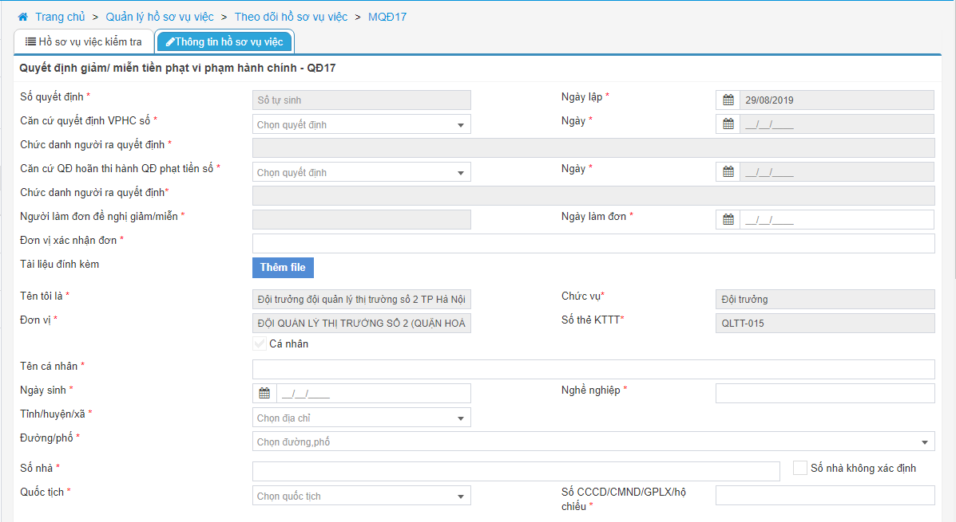 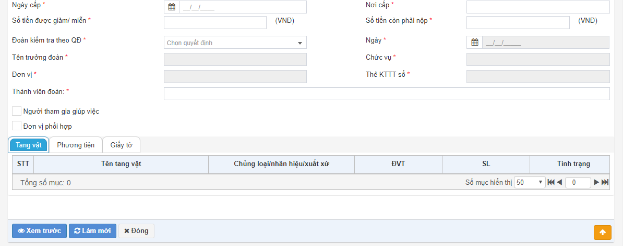

***Bước 2:*** Nhập thông tin trên quyết định QĐ17:

* **Quyết định số:** Hệ thống tự động sinh số quyết định.
* **Ngày:** Hệ thống tự động lấy ngày hiện tại.
* **Căn cứ quyết định VPHC số:** hệ thống tự động lấy số QĐ10 đã được lập trong hồ sơ.
* **Ngày:** hệ thống tự động lấy ngày lập quyết định 10**.**
* **Chức danh người ra quyết định:** hệ thống tự động lấy chức danh của người ra QĐ10.
* **Căn cứ QĐ hoãn thi hành QĐ phạt tiền số:** hệ thống tự động lấy số QĐ16.
* **Ngày:** hệ thống lấy ngày lập QĐ16.
* **Chức danh người ra quyết định:** hệ thống tự động lấy chức danh người ra QĐ16.
* **Người làm đơn đề nghị giảm/miễn:** hệ thống tự động lấy cá nhân bị phạt.
* **Ngày làm đơn:** nhập ngày làm đơn đề nghị hoãn thi hành phạt tiền.
* **Đơn vị xác nhận đơn:** nhập tên đơn vị xác nhận đơn hoãn thi hành phạt tiền.
* **Tài liệu đính kèm: :** nhấn chọn **Thêm file >>** hệ thống hiển thị nút **Chọn file,** cho phép chọn file tài liệu đã được duyệt liên quan đến hồ sơ (hệ thống cho phép chọn nhiều file). Nhấn biểu tượng  để hủy file đã chọn (nếu có sai sót).
* **Tên tôi là:** hệ thống tự động lấy tên người ra quyết định.
* **Chức vụ:** hệ thống tự động lấy chức vụ người ra quyết đinh.
* **Đơn vị:** hệ thống tự động lấy tên đơn vị của người lập quyết định.
* **Thẻ KTTT số:** hệ thống tự động lấy số thẻ kiểm tra thị trường của người ra quyết định.
* **Thời gian được hoãn thi hành:** nhập số ngày hoãn thi hành nôp phạt.
* **Kể từ ngày:** nhập ngày bắt đầu hoãn thi hành nộp phạt.
* Hệ thống mặc định tích chọn **Cá nhân.**
* Thông tin của cá nhân được lấy theo Hồ sơ. Thông tin của cá nhân tự động lấy như sau: **Tên cá nhân, Ngày sinh, Nghề nghiệp, Tỉnh/huyện/xã, Đường/phố, Số nhà, Quốc tịch, Số CCCD/CMND/GPLX/hộ chiếu, Ngày cấp, Nơi cấp.**
* **Số tiền được giảm/miễn:** số tiền được giảm miễn.
* **Số tiền còn phải nộp:** nhập số tiền còn phải nộp (là Số tiền phải nộp ở QĐ10 – Số tiền được giảm/miễn).
* **Đoàn kiểm tra theo QĐ:** hệ thống cho phép chọn số quyết định phát sinh hồ sơ.
* **Ngày:** hệ thống tự động lấy ngày lập quyết định của quyết định phát sinh hồ sơ đã chọn.
* **Tên trưởng đoàn:** hệ thống tự động lấy tên trưởng đoàn theo quyết định đã chọn và không cho phép sửa
* **Chức vụ:** hệ thống lấy tự động lấy chức vụ theo trưởng đoàn kiểm tra đã chọn.
* **Đơn vị:** hệ thống tự động lấy đơn vị của trưởng đoàn kiểm tra đã chọn.
* **Thẻ KTTT số:** hệ thống tự động lấy số thẻ kiểm tra thị trường của trưởng đoàn kiểm tra.
* **Thành viên đoàn:** hệ thống tự động lấy tự động lấy từ quyết định đã chọn, cho phép sửa và cho chọn nhiều thành viên đoàn.
* **Người tham gia giúp việc:** nhấn chọn biểu tượng  >> hệ thống hiển thị những thành viên đoàn đã chọn và cho phép sửa.
* **Đơn vị phối hợp trong ngành:** nhấn chọn biểu tượng  >> hệ thống hiển thị thông tin đơn vị phối hợp trong ngành và hệ thống cho phép sửa thông tin trên>>chọn **Thêm mới** hệ thống hiển thị các ô text để người dùng nhập,gồm các trường thông tin sau:
  + **STT:** hệ thống tự động lấy số thứ tự.
  + **Tên đơn vị:** chọn một đơn vị trong cây đơn vị.
  + **Cán bộ:** chọn cán bộ trong đơn vị đã chọn.
  + **Thao tác:** người dùng có thể thực hiện thao tác xóa  để xóa thông tin của đơn vị phối hợp trong ngành đã nhập.
* **Đơn vị phối hợp ngoài ngành: :** nhấn chọn biểu tượng  >> hệ thống hiển thị thông tin đơn vị phối hợp trong ngành và hệ thống cho phép sửa thông tin trên>>chọn **Thêm mới** hệ thống hiển thị các ô text để người dùng nhập,gồm các trường thông tin sau:
  + **STT:** hệ thống tự động lấy số thứ tự.
  + **Ngành phối hợp:** chọn một ngành phối hợp.
  + **Đơn vị phối hợp:** nhập thông tin đơn vị phối hợp.
  + **Cán bộ: nhập thông tin cán bộ trong đơn vị phối hợp**.
* Bảng **Tang vật, phương tiện, giấy tờ:** hệ thống tự động lấy theo QĐ16.

***Bước 3:*** Nhấn nút **Xem trước** để thực hiện xem thông tin chi tiết đã nhập trên QĐ 17 dạng bản in (khi nhấn xem trước người dùng phải nhập đủ các trường thông tin bắt buộc). Khi người dùng thực hiện xem trước hệ thống sẽ lưu một bản QĐ 17 trong hồ sơ vụ việc.

Nhấn nút **Làm mới** hệ thống xóa các thông tin đã nhập trên màn hình quyết định và cho phép nhập lại thông tin trên QĐ

Nhấn nút **Đóng** hệ thống không lưu thông tin đã nhập trên quyết định và trở về màn hình chi tiết hồ sơ

Trên màn hình Xem trước:

* Nhấn nút **Chỉnh sửa** hệ thống cho phép thực hiện sửa thông tin trên quyết định (nếu có sai sót)
* Nhấn nút **Gửi và in** hệ thống thực hiện gửi thông tin trên quyết định và hệ thống hiển thị thông báo In biểu mẫu
* Nhấn nút **Đóng** hệ thống đóng màn hình xem trước và quay về màn hình nhập thông tin quyết định

**Sửa quyết định 17** (Người thực hiện: Người lập quyết định 17)

***Bước 1:*** Trên màn hình Theo dõi hồ sơ vụ việc chọn sửa hồ sơ có QĐ 17 vừa tạo và cần sửa thông tin.

Trên màn hình sửa hồ sơ chọn Sửa  QĐ 17. Các logic trên màn hình sửa QĐ 17 tương tự màn hình thêm mới.

***Lưu ý***: QĐ chỉ được sửa khi chưa thực hiện chức năng Gửi quyết định, trạng thái của QĐ là “Chưa gửi”

**Xóa quyết định 17** (Người thực hiện: Người lập quyết định 17)

***Bước 1:*** Trên màn hình Theo dõi hồ sơ vụ việc chọn sửa hồ sơ có QĐ 17 vừa tạo và cần xóa. Trên màn hình sửa hồ sơ chọn Xóa QĐ 17.

Hệ thống hiển thị thông báo yêu cầu xác nhận xóa QĐ, người dùng chọn Đồng ý để xóa QĐ đã chọn.

***Lưu ý***: QĐ chỉ được xóa khi chưa thực hiện chức năng Gửi quyết định, trạng thái của QĐ là “Chưa gửi”

**Gửi quyết định 17** (Người thực hiện: Người lập quyết định 17)

***Bước 1:*** Trên màn hình Theo dõi hồ sơ vụ việc chọn sửa hồ sơ có QĐ 17 vừa tạo và cần gửi.

Trên màn hình sửa hồ sơ chọn QĐ 17 cần gửi và nhấn nút Gửi . Hệ thống hiển thị thông báo gửi thành công trạng thái của QĐ là “Đã gửi”

***Lưu ý***: QĐ chỉ được gửi khi chưa thực hiện chức năng Gửi quyết định. Sau khi gửi hệ thống sinh tự động số QĐ.

**Gắn kèm quyết định 17 đã được ký** (Người thực hiện: Người lập quyết định 17)

***Bước 1:*** Trên màn hình Theo dõi hồ sơ vụ việc chọn sửa hồ sơ có QĐ 17 vừa gửi cần gắn kèm quyết định đã ký.

Trên màn hình sửa hồ sơ chọn QĐ 17 cần gắn kèm file đã ký và nhấn nút Tải lên . Sau khi gắn kèm file hệ thống sẽ lưu file đã được gắn kèm vào chi tiết màn hình QĐ 17 và cho phép tải về file đã gắn kèm.

***Lưu ý***: Chỉ các QĐ đã được gửi thì sẽ hiển thị chức năng Tải lên

**Hủy quyết định 17** (Người thực hiện: Người lập quyết định 17)

***Bước 1:*** Trên màn hình Theo dõi hồ sơ vụ việc chọn sửa hồ sơ có QĐ 17 cần hủy.

Trên màn hình sửa hồ sơ chọn QĐ 17 cần hủy và nhấn nút Hủy , trạng thái của QĐ sau khi hủy là “Đã hủy”.

***Lưu ý***: Chỉ các QĐ đã được gửi và chưa có biên bản hoặc QĐ nào chọn QĐ này làm căn cứ thì sẽ hiển thị chức năng Hủy

### Quyết định về việc nộp tiền phạt nhiều lần - QĐ18

#### **Mô tả**

QĐ 18 được sử dụng để người có thẩm quyền đã ban hành Quyết định phạt tiền ban hành Quyết định nộp tiền phạt nhiều lần theo quy định tại Điều 79 Luật Xử lý vi phạm hành chính.

#### **Các thao tác**

* Thêm mới quyết định nộp tiền phạt nhiều lần
* Sửa quyết định nộp tiền phạt nhiều lần
* Xóa quyết định nộp tiền phạt nhiều lần
* Gửi quyết định nộp tiền phạt nhiều lần
* Gắn kèm quyết định nộp tiền phạt nhiều lần đã được ký
* Hủy quyết định nộp tiền phạt nhiều lần

#### **Các bước thực hiện**

**Thêm mới quyết định nộp tiền phạt nhiều lần:** (Người thực hiện: Cấp trưởng hoặc cấp phó được giao quyền)

***Bước 1:*** Truy cập chức năng **Quản lý hồ sơ vụ việc>>Theo dõi hồ sơ vụ việc>>** nhấn nút **Tạo quyết định**.

Người dùng chọn tạo QĐ 18, hệ thống hiển thị màn hình thêm mới QĐ 18 như sau:

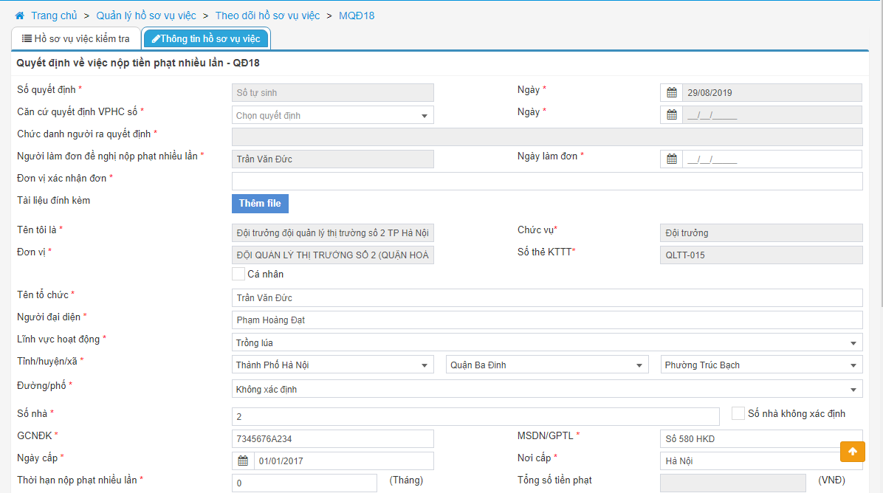 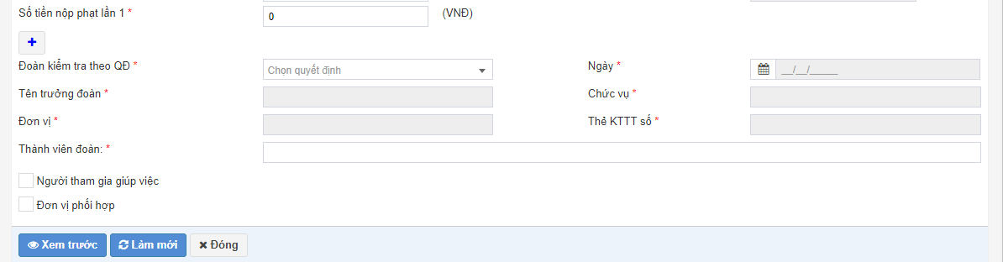

***Bước 2:*** Nhập thông tin trên quyết định QĐ18:

* **Quyết định số:** Hệ thống tự động sinh số quyết định.
* **Ngày:** Hệ thống tự động lấy ngày hiện tại.
* **Căn cứ quyết định VPHC số:** hệ thống tự động lấy số QĐ10 đã được lập trong hồ sơ.
* **Ngày:** hệ thống tự động lấy ngày lập quyết định 10**.**
* **Chức danh người ra quyết định:** hệ thống tự động lấy chức danh của người ra QĐ10.
* **Người làm đơn đề nghị nộp phạt nhiều lần:** hệ thống tự động lấy họ tên người cá nhân/tổ chức bị phạt
* **Ngày làm đơn:** nhập ngày làm đơn đề nghị hoãn thi hành phạt tiền.
* **Đơn vị xác nhận đơn:** nhập tên đơn vị xác nhận đơn hoãn thi hành phạt tiền.
* **Tài liệu đính kèm: :** nhấn chọn **Thêm file >>** hệ thống hiển thị nút **Chọn file,** cho phép chọn file tài liệu đã được duyệt liên quan đến hồ sơ (hệ thống cho phép chọn nhiều file). Nhấn biểu tượng  để hủy file đã chọn (nếu có sai sót).
* **Tên tôi là:** hệ thống tự động lấy tên người ra quyết định.
* **Chức vụ:** hệ thống tự động lấy chức vụ người ra quyết đinh.
* **Đơn vị:** hệ thống tự động lấy tên đơn vị của người lập quyết định.
* **Thẻ KTTT số:** hệ thống tự động lấy số thẻ kiểm tra thị trường của người ra quyết định.
* Thông tin của cá nhân/tổ chức được lấy theo QĐ10. Thông tin của **Cá nhân** tự động lấy như sau: **Tên cá nhân, Ngày sinh, Nghề nghiệp, Tỉnh/huyện/xã, Đường/phố, Số nhà, Quốc tịch, Số CCCD/CMND/GPLX/hộ chiếu, Ngày cấp, Nơi cấp.**
* Thông tin của **Tổ chức** tự động lấy như sau: **Tên tổ chức, Người đại diện, Lĩnh vực hoạt động, Tỉnh/huyện/xã, Đường/phố, Số nhà, GCNĐK, MSDN/GPTL, Ngày cấp, Nơi cấp.**
* **Thời gian nộp phạt nhiều lần:** nhập số tháng cho phép nộp tiền phạt nhiều lần.
* **Tổng số tiền phạt:** hệ thống tự động lấy **Số tiền nộp phạt** từ QĐ10.
* **Số tiền nộp phạt lần 1:** nhập số tiền nộp phạt. Hệ thống cho phép nộp nhiều lần bằng cách nhấn biểu tượng  và số lần nộp bằng tổng số tiền phạt.
* **Đoàn kiểm tra theo QĐ:** hệ thống cho phép chọn số quyết định phát sinh hồ sơ.
* **Ngày:** hệ thống tự động lấy ngày lập quyết định của quyết định phát sinh hồ sơ đã chọn.
* **Tên trưởng đoàn:** hệ thống tự động lấy tên trưởng đoàn theo quyết định đã chọn và không cho phép sửa
* **Chức vụ:** hệ thống lấy tự động lấy chức vụ theo trưởng đoàn kiểm tra đã chọn.
* **Đơn vị:** hệ thống tự động lấy đơn vị của trưởng đoàn kiểm tra đã chọn.
* **Thẻ KTTT số:** hệ thống tự động lấy số thẻ kiểm tra thị trường của trưởng đoàn kiểm tra.
* **Thành viên đoàn:** hệ thống tự động lấy tự động lấy từ quyết định đã chọn, cho phép sửa và cho chọn nhiều thành viên đoàn.
* **Người tham gia giúp việc:** nhấn chọn biểu tượng  >> hệ thống hiển thị những thành viên đoàn đã chọn và cho phép sửa.
* **Đơn vị phối hợp trong ngành:** nhấn chọn biểu tượng  >> hệ thống hiển thị thông tin đơn vị phối hợp trong ngành và hệ thống cho phép sửa thông tin trên>>chọn **Thêm mới** hệ thống hiển thị các ô text để người dùng nhập,gồm các trường thông tin sau:
  + **STT:** hệ thống tự động lấy số thứ tự.
  + **Tên đơn vị:** chọn một đơn vị trong cây đơn vị.
  + **Cán bộ:** chọn cán bộ trong đơn vị đã chọn.
  + **Thao tác:** người dùng có thể thực hiện thao tác xóa  để xóa thông tin của đơn vị phối hợp trong ngành đã nhập.
* **Đơn vị phối hợp ngoài ngành: :** nhấn chọn biểu tượng  >> hệ thống hiển thị thông tin đơn vị phối hợp trong ngành và hệ thống cho phép sửa thông tin trên>>chọn **Thêm mới** hệ thống hiển thị các ô text để người dùng nhập,gồm các trường thông tin sau:
  + **STT:** hệ thống tự động lấy số thứ tự.
  + **Ngành phối hợp:** chọn một ngành phối hợp.
  + **Đơn vị phối hợp:** nhập thông tin đơn vị phối hợp.
  + **Cán bộ: nhập thông tin cán bộ trong đơn vị phối hợp**.

***Bước 3:*** Nhấn nút **Xem trước** để thực hiện xem thông tin chi tiết đã nhập trên QĐ 18 dạng bản in (khi nhấn xem trước người dùng phải nhập đủ các trường thông tin bắt buộc). Khi người dùng thực hiện xem trước hệ thống sẽ lưu một bản QĐ 18 trong hồ sơ vụ việc.

Nhấn nút **Làm mới** hệ thống xóa các thông tin đã nhập trên màn hình quyết định và cho phép nhập lại thông tin trên QĐ

Nhấn nút **Đóng** hệ thống không lưu thông tin đã nhập trên quyết định và trở về màn hình chi tiết hồ sơ

Trên màn hình Xem trước:

* Nhấn nút **Chỉnh sửa** hệ thống cho phép thực hiện sửa thông tin trên quyết định (nếu có sai sót)
* Nhấn nút **Gửi và in** hệ thống thực hiện gửi thông tin trên quyết định và hệ thống hiển thị thông báo In biểu mẫu
* Nhấn nút **Đóng** hệ thống đóng màn hình xem trước và quay về màn hình nhập thông tin quyết định

**Sửa quyết định 18** (Người thực hiện: Người lập quyết định 18)

***Bước 1:*** Trên màn hình Theo dõi hồ sơ vụ việc chọn sửa hồ sơ có QĐ 18 vừa tạo và cần sửa thông tin.

Trên màn hình sửa hồ sơ chọn Sửa  QĐ 18. Các logic trên màn hình sửa QĐ 18 tương tự màn hình thêm mới.

***Lưu ý***: QĐ chỉ được sửa khi chưa thực hiện chức năng Gửi quyết định, trạng thái của QĐ là “Chưa gửi”

**Xóa quyết định 18** (Người thực hiện: Người lập quyết định 18)

***Bước 1:*** Trên màn hình Theo dõi hồ sơ vụ việc chọn sửa hồ sơ có QĐ 18 vừa tạo và cần xóa. Trên màn hình sửa hồ sơ chọn Xóa QĐ 18.

Hệ thống hiển thị thông báo yêu cầu xác nhận xóa QĐ, người dùng chọn Đồng ý để xóa QĐ đã chọn.

***Lưu ý***: QĐ chỉ được xóa khi chưa thực hiện chức năng Gửi quyết định, trạng thái của QĐ là “Chưa gửi”

**Gửi quyết định 18** (Người thực hiện: Người lập quyết định 18)

***Bước 1:*** Trên màn hình Theo dõi hồ sơ vụ việc chọn sửa hồ sơ có QĐ 18 vừa tạo và cần gửi.

Trên màn hình sửa hồ sơ chọn QĐ 18 cần gửi và nhấn nút Gửi . Hệ thống hiển thị thông báo gửi thành công trạng thái của QĐ là “Đã gửi”

***Lưu ý***: QĐ chỉ được gửi khi chưa thực hiện chức năng Gửi quyết định. Sau khi gửi hệ thống sinh tự động số QĐ.

**Gắn kèm quyết định 18 đã được ký** (Người thực hiện: Người lập quyết định 18)

***Bước 1:*** Trên màn hình Theo dõi hồ sơ vụ việc chọn sửa hồ sơ có QĐ 18 vừa gửi cần gắn kèm quyết định đã ký.

Trên màn hình sửa hồ sơ chọn QĐ 18 cần gắn kèm file đã ký và nhấn nút Tải lên . Sau khi gắn kèm file hệ thống sẽ lưu file đã được gắn kèm vào chi tiết màn hình QĐ 18 và cho phép tải về file đã gắn kèm.

***Lưu ý***: Chỉ các QĐ đã được gửi thì sẽ hiển thị chức năng Tải lên

**Hủy quyết định 18** (Người thực hiện: Người lập quyết định 18)

***Bước 1:*** Trên màn hình Theo dõi hồ sơ vụ việc chọn sửa hồ sơ có QĐ 18 cần hủy.

Trên màn hình sửa hồ sơ chọn QĐ 18 cần hủy và nhấn nút Hủy , trạng thái của QĐ sau khi hủy là “Đã hủy”.

***Lưu ý***: Chỉ các QĐ đã được gửi và chưa có biên bản hoặc QĐ nào chọn QĐ này làm căn cứ thì sẽ hiển thị chức năng Hủy

### Quyết định cưỡng chế khấu trừ một phần lương hoặc một phần thu nhập - QĐ19

#### **Mô tả**

QĐ 19 được sử dụng để cưỡng chế khấu trừ một phần lương hoặc một phần thu nhập đối với cá nhân vi phạm không tự nguyện chấp hành Quyết định xử phạt vi phạm hành chính quy định tại Điều 86 Luật Xử lý vi phạm hành chính.

#### **Các thao tác**

* Thêm mới quyết định cưỡng chế khấu trừ một phần lương hoặc một phần thu nhập
* Sửa quyết định định cưỡng chế khấu trừ một phần lương hoặc một phần thu nhập
* Xóa quyết định định cưỡng chế khấu trừ một phần lương hoặc một phần thu nhập
* Gửi quyết định sửa định cưỡng chế khấu trừ một phần lương hoặc một phần thu nhập
* Gắn kèm quyết định định cưỡng chế khấu trừ một phần lương hoặc một phần thu nhập đã được ký
* Hủy quyết định định cưỡng chế khấu trừ một phần lương hoặc một phần thu nhập

#### **Các bước thực hiện**

**Thêm mới quyết định cưỡng chế khấu từ một phần lương hoặc một phần thu nhập:** (Người thực hiện: Cấp trưởng hoặc cấp phó được giao quyền)

***Bước 1:*** Truy cập chức năng **Quản lý hồ sơ vụ việc>>Theo dõi hồ sơ vụ việc>>** nhấn nút **Tạo quyết định**.

Người dùng chọn tạo QĐ 19, hệ thống hiển thị màn hình thêm mới QĐ 19 như sau:

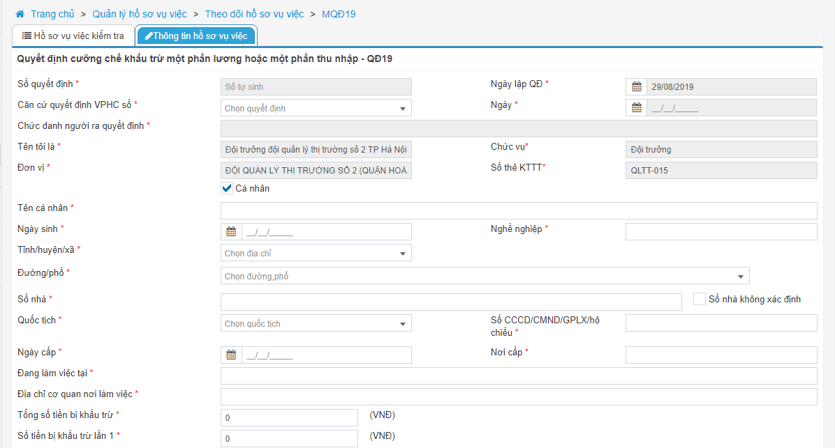 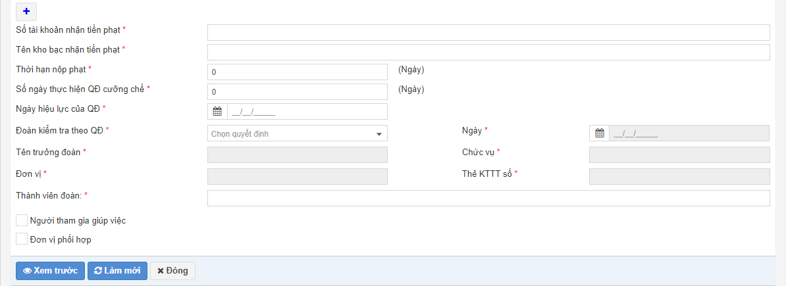

***Bước 2: Nhập thông tin trên quyết định QĐ19:***

* **Quyết định số:** Hệ thống tự động sinh số quyết định.
* **Ngày:** Hệ thống tự động lấy ngày hiện tại.
* **Căn cứ quyết định VPHC số:** hệ thống tự động lấy số QĐ10 đã được lập trong hồ sơ.
* **Ngày:** hệ thống tự động lấy ngày lập quyết định 10**.**
* **Chức danh người ra quyết định:** hệ thống tự động lấy chức danh của người ra QĐ10.
* **Tên tôi là:** hệ thống tự động lấy tên người ra quyết định.
* **Chức vụ:** hệ thống tự động lấy chức vụ người ra quyết đinh.
* **Đơn vị:** hệ thống tự động lấy tên đơn vị của người lập quyết định.
* **Thẻ KTTT số:** hệ thống tự động lấy số thẻ kiểm tra thị trường của người ra quyết định.
* Hệ thống mặc định tích chọn **Cá nhân.**
* Thông tin của cá nhân được lấy theo QĐ10. Thông tin của cá nhân tự động lấy như sau: **Tên cá nhân, Ngày sinh, Nghề nghiệp, Tỉnh/huyện/xã, Đường/phố, Số nhà, Quốc tịch, Số CCCD/CMND/GPLX/hộ chiếu, Ngày cấp, Nơi cấp.**
* **Đang làm việc tại:** nhập đơn vị/cơ quan làm việc của cá nhân vi phạm.
* **Địa chỉ cơ quan nơi làm việc:** nhập địa chỉ đơn vị/cơ quan làm việc của cá nhân vi phạm.
* **Tổng số tiền bị khấu trừ:** nhập số tiền cá nhân bị trừ.
* **Số tiền bị khấu trừ lần 1:** nhập số tiền bị khấu trừ lần 1. Hệ thống cho phép thêm nhiều lần bị khấu trừ bằng cách nhấn biểu tượng . Và số lần bị khấu trừ bằng tổng số tiền bị khấu trừ.
* **Số tài khoàn nhận tiền phạt:** nhập số tài khoản nhận được tiền phạt.
* **Tên kho bạc nhận tiền nộp phạt:** nhập tên kho bạc nhận được tiền phạt cá nhân vi phạm.
* **Thời gian nộp phạt:** nhập số ngày gia hạn nộp phạt của cá nhân.
* **Số ngày thực hiện QĐ cưỡng chế:** nhập số ngày thực hiện quyết định cưỡng chế.
* **Ngày hiệu lực của QĐ:** nhập ngày bắt đầu thi hành quyết định.
* **Đoàn kiểm tra theo QĐ:** hệ thống cho phép chọn số quyết định phát sinh hồ sơ.
* **Ngày:** hệ thống tự động lấy ngày lập quyết định của quyết định phát sinh hồ sơ đã chọn.
* **Tên trưởng đoàn:** hệ thống tự động lấy tên trưởng đoàn theo quyết định đã chọn và không cho phép sửa
* **Chức vụ:** hệ thống lấy tự động lấy chức vụ theo trưởng đoàn kiểm tra đã chọn.
* **Đơn vị:** hệ thống tự động lấy đơn vị của trưởng đoàn kiểm tra đã chọn.
* **Thẻ KTTT số:** hệ thống tự động lấy số thẻ kiểm tra thị trường của trưởng đoàn kiểm tra.
* **Thành viên đoàn:** hệ thống tự động lấy tự động lấy từ quyết định đã chọn, cho phép sửa và cho chọn nhiều thành viên đoàn.
* **Người tham gia giúp việc:** nhấn chọn biểu tượng  >> hệ thống hiển thị những thành viên đoàn đã chọn và cho phép sửa.
* **Đơn vị phối hợp trong ngành:** nhấn chọn biểu tượng  >> hệ thống hiển thị thông tin đơn vị phối hợp trong ngành và hệ thống cho phép sửa thông tin trên>>chọn **Thêm mới** hệ thống hiển thị các ô text để người dùng nhập,gồm các trường thông tin sau:
  + **STT:** hệ thống tự động lấy số thứ tự.
  + **Tên đơn vị:** chọn một đơn vị trong cây đơn vị.
  + **Cán bộ:** chọn cán bộ trong đơn vị đã chọn.
  + **Thao tác:** người dùng có thể thực hiện thao tác xóa  để xóa thông tin của đơn vị phối hợp trong ngành đã nhập.
* **Đơn vị phối hợp ngoài ngành: :** nhấn chọn biểu tượng  >> hệ thống hiển thị thông tin đơn vị phối hợp trong ngành và hệ thống cho phép sửa thông tin trên>>chọn **Thêm mới** hệ thống hiển thị các ô text để người dùng nhập,gồm các trường thông tin sau:
  + **STT:** hệ thống tự động lấy số thứ tự.
  + **Ngành phối hợp:** chọn một ngành phối hợp.
  + **Đơn vị phối hợp:** nhập thông tin đơn vị phối hợp.
  + **Cán bộ: nhập thông tin cán bộ trong đơn vị phối hợp**.
* Bảng **Tang vật, phương tiện, giấy tờ:** hệ thống tự động lấy theo QĐ16.

***Bước 3:*** Nhấn nút **Xem trước** để thực hiện xem thông tin chi tiết đã nhập trên QĐ 19 dạng bản in (khi nhấn xem trước người dùng phải nhập đủ các trường thông tin bắt buộc). Khi người dùng thực hiện xem trước hệ thống sẽ lưu một bản QĐ 19 trong hồ sơ vụ việc.

Nhấn nút **Làm mới** hệ thống xóa các thông tin đã nhập trên màn hình quyết định và cho phép nhập lại thông tin trên QĐ

Nhấn nút **Đóng** hệ thống không lưu thông tin đã nhập trên quyết định và trở về màn hình chi tiết hồ sơ

Trên màn hình Xem trước:

* Nhấn nút **Chỉnh sửa** hệ thống cho phép thực hiện sửa thông tin trên quyết định (nếu có sai sót)
* Nhấn nút **Gửi và in** hệ thống thực hiện gửi thông tin trên quyết định và hệ thống hiển thị thông báo In biểu mẫu
* Nhấn nút **Đóng** hệ thống đóng màn hình xem trước và quay về màn hình nhập thông tin quyết định

**Sửa quyết định 19** (Người thực hiện: Người lập quyết định 19)

***Bước 1:*** Trên màn hình Theo dõi hồ sơ vụ việc chọn sửa hồ sơ có QĐ 19 vừa tạo và cần sửa thông tin.

Trên màn hình sửa hồ sơ chọn Sửa  QĐ 19. Các logic trên màn hình sửa QĐ 19 tương tự màn hình thêm mới.

***Lưu ý***: QĐ chỉ được sửa khi chưa thực hiện chức năng Gửi quyết định, trạng thái của QĐ là “Chưa gửi”

**Xóa quyết định 19** (Người thực hiện: Người lập quyết định 19)

***Bước 1:*** Trên màn hình Theo dõi hồ sơ vụ việc chọn sửa hồ sơ có QĐ 19 vừa tạo và cần xóa. Trên màn hình sửa hồ sơ chọn Xóa QĐ 19.

Hệ thống hiển thị thông báo yêu cầu xác nhận xóa QĐ, người dùng chọn Đồng ý để xóa QĐ đã chọn.

***Lưu ý***: QĐ chỉ được xóa khi chưa thực hiện chức năng Gửi quyết định, trạng thái của QĐ là “Chưa gửi”

**Gửi quyết định 19** (Người thực hiện: Người lập quyết định 19)

***Bước 1:*** Trên màn hình Theo dõi hồ sơ vụ việc chọn sửa hồ sơ có QĐ 19 vừa tạo và cần gửi.

Trên màn hình sửa hồ sơ chọn QĐ 19 cần gửi và nhấn nút Gửi . Hệ thống hiển thị thông báo gửi thành công trạng thái của QĐ là “Đã gửi”

***Lưu ý***: QĐ chỉ được gửi khi chưa thực hiện chức năng Gửi quyết định. Sau khi gửi hệ thống sinh tự động số QĐ.

**Gắn kèm quyết định 19 đã được ký** (Người thực hiện: Người lập quyết định 19)

***Bước 1:*** Trên màn hình Theo dõi hồ sơ vụ việc chọn sửa hồ sơ có QĐ 19 vừa gửi cần gắn kèm quyết định đã ký.

Trên màn hình sửa hồ sơ chọn QĐ 19 cần gắn kèm file đã ký và nhấn nút Tải lên . Sau khi gắn kèm file hệ thống sẽ lưu file đã được gắn kèm vào chi tiết màn hình QĐ 19 và cho phép tải về file đã gắn kèm.

***Lưu ý***: Chỉ các QĐ đã được gửi thì sẽ hiển thị chức năng Tải lên

**Hủy quyết định 19** (Người thực hiện: Người lập quyết định 19)

***Bước 1:*** Trên màn hình Theo dõi hồ sơ vụ việc chọn sửa hồ sơ có QĐ 19 cần hủy.

Trên màn hình sửa hồ sơ chọn QĐ 19 cần hủy và nhấn nút Hủy , trạng thái của QĐ sau khi hủy là “Đã hủy”.

***Lưu ý***: Chỉ các QĐ đã được gửi và chưa có biên bản hoặc QĐ nào chọn QĐ này làm căn cứ thì sẽ hiển thị chức năng Hủy

### Quyết định cưỡng chế khấu trừ tiền từ tài khoản-QĐ20

#### **Mô tả**

QĐ 20 được sử dụng để cưỡng chế khấu trừ tiền tài khoản đối với cá nhân/tổ chức vi phạm không tự nguyện chấp hành Quyết định xử phạt vi phạm hành chính quy định tại Điều 86 Luật Xử lý vi phạm hành chính.

#### **Các thao tác**

* Thêm mới quyết định cưỡng chế khấu trừ tiền tài khoản
* Sửa quyết định cưỡng chế khấu trừ tiền tài khoản
* Xóa quyết định cưỡng chế khấu trừ tiền tài khoản
* Gửi quyết định cưỡng chế khấu trừ tiền tài khoản
* Gắn kèm quyết định cưỡng chế khấu trừ tiền tài khoản đã được ký
* Hủy quyết định cưỡng chế khấu trừ tiền tài khoản

#### **Các bước thực hiện**

**Thêm mới quyết định cưỡng chế khấu trừ tiền tài khoản:** (Người thực hiện: Cấp trưởng hoặc cấp phó được giao quyền)

***Bước 1:*** Truy cập chức năng **Quản lý hồ sơ vụ việc>>Theo dõi hồ sơ vụ việc>>** nhấn nút **Tạo quyết định**.

Người dùng chọn tạo QĐ 20, hệ thống hiển thị màn hình thêm mới QĐ 20 như sau:

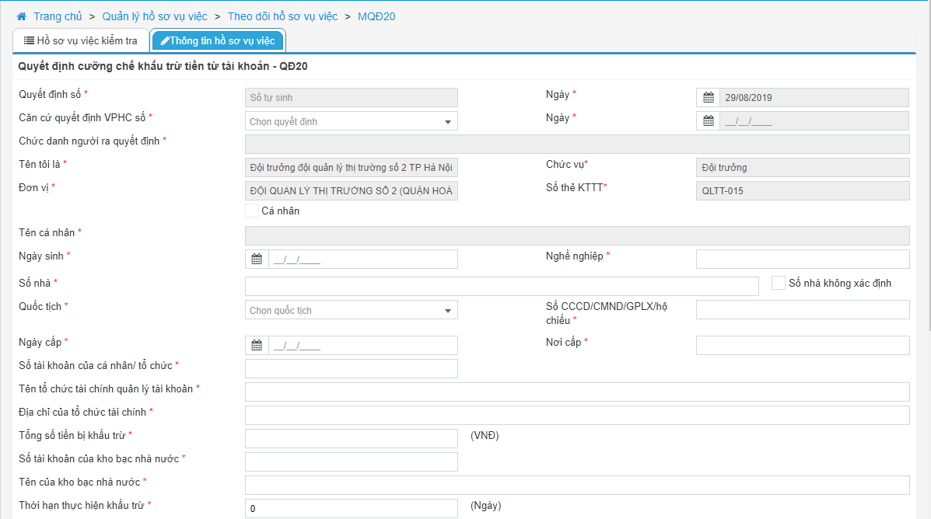 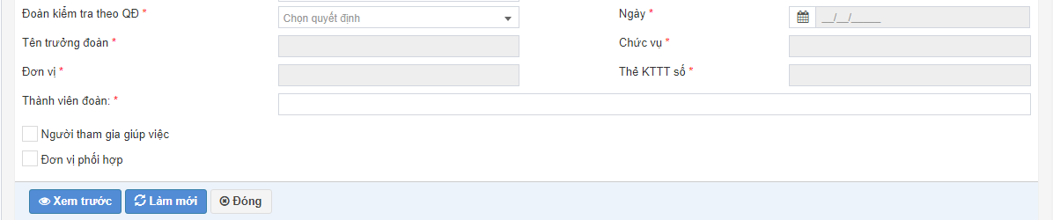

***Bước 2: Nhập thông tin trên quyết định QĐ20:***

* **Quyết định số:** Hệ thống tự động sinh số quyết định.
* **Ngày:** Hệ thống tự động lấy ngày hiện tại.
* **Căn cứ quyết định VPHC số:** hệ thống tự động lấy số QĐ10 đã được lập trong hồ sơ.
* **Ngày:** hệ thống tự động lấy ngày lập quyết định 10**.**
* **Chức danh người ra quyết định:** hệ thống tự động lấy chức danh của người ra QĐ10.
* **Tên tôi là:** hệ thống tự động lấy tên người ra quyết định.
* **Chức vụ:** hệ thống tự động lấy chức vụ người ra quyết đinh.
* **Đơn vị:** hệ thống tự động lấy tên đơn vị của người lập quyết định.
* **Thẻ KTTT số:** hệ thống tự động lấy số thẻ kiểm tra thị trường của người ra quyết định.
* Thông tin của cá nhân/tổ chức được lấy theo QĐ10. Thông tin của **Cá nhân** tự động lấy như sau: **Tên cá nhân, Ngày sinh, Nghề nghiệp, Tỉnh/huyện/xã, Đường/phố, Số nhà, Quốc tịch, Số CCCD/CMND/GPLX/hộ chiếu, Ngày cấp, Nơi cấp.**
* Thông tin của **Tổ chức** tự động lấy như sau: **Tên tổ chức, Người đại diện, Lĩnh vực hoạt động, Tỉnh/huyện/xã, Đường/phố, Số nhà, GCNĐK, MSDN/GPTL, Ngày cấp, Nơi cấp.**
* **Số tài khoản của cá nhân/tổ chức:** nhập số tài khoản ngân hàng của cá nhân/tổ chức.
* **Tên tổ chức tài chính quản lý tài khoản:** nhập tên tổ chức tài chính quản lý tài khoản.
* **Địa chỉ tổ chức tài chính:** nhập địa chỉ tổ chức tài chính.
* **Tổng số tiền bị khấu trừ:** nhập số tiền cá nhân/tổ chức bị khấu trừ.
* **Số tài khoản của kho bạc nhà nước:** nhập số tài khoản của kho bạc nhà nước.
* **Tên của kho bạc nhà nước:** nhập tên của kho bạc nhà nước.
* **Thời gian thực hiện khấu trừ:** nhập số ngày thực hiện khấu trừ.
* **Đoàn kiểm tra theo QĐ:** hệ thống cho phép chọn số quyết định phát sinh hồ sơ.
* **Ngày:** hệ thống tự động lấy ngày lập quyết định của quyết định phát sinh hồ sơ đã chọn.
* **Tên trưởng đoàn:** hệ thống tự động lấy tên trưởng đoàn theo quyết định đã chọn và không cho phép sửa
* **Chức vụ:** hệ thống lấy tự động lấy chức vụ theo trưởng đoàn kiểm tra đã chọn.
* **Đơn vị:** hệ thống tự động lấy đơn vị của trưởng đoàn kiểm tra đã chọn.
* **Thẻ KTTT số:** hệ thống tự động lấy số thẻ kiểm tra thị trường của trưởng đoàn kiểm tra.
* **Thành viên đoàn:** hệ thống tự động lấy tự động lấy từ quyết định đã chọn, cho phép sửa và cho chọn nhiều thành viên đoàn.
* **Người tham gia giúp việc:** nhấn chọn biểu tượng  >> hệ thống hiển thị những thành viên đoàn đã chọn và cho phép sửa.
* **Đơn vị phối hợp trong ngành:** nhấn chọn biểu tượng  >> hệ thống hiển thị thông tin đơn vị phối hợp trong ngành và hệ thống cho phép sửa thông tin trên>>chọn **Thêm mới** hệ thống hiển thị các ô text để người dùng nhập,gồm các trường thông tin sau:
  + **STT:** hệ thống tự động lấy số thứ tự.
  + **Tên đơn vị:** chọn một đơn vị trong cây đơn vị.
  + **Cán bộ:** chọn cán bộ trong đơn vị đã chọn.
  + **Thao tác:** người dùng có thể thực hiện thao tác xóa  để xóa thông tin của đơn vị phối hợp trong ngành đã nhập.
* **Đơn vị phối hợp ngoài ngành: :** nhấn chọn biểu tượng  >> hệ thống hiển thị thông tin đơn vị phối hợp trong ngành và hệ thống cho phép sửa thông tin trên>>chọn **Thêm mới** hệ thống hiển thị các ô text để người dùng nhập,gồm các trường thông tin sau:
  + **STT:** hệ thống tự động lấy số thứ tự.
  + **Ngành phối hợp:** chọn một ngành phối hợp.
  + **Đơn vị phối hợp:** nhập thông tin đơn vị phối hợp.
  + **Cán bộ: nhập thông tin cán bộ trong đơn vị phối hợp**.

***Bước 3:*** Nhấn nút **Xem trước** để thực hiện xem thông tin chi tiết đã nhập trên QĐ 20 dạng bản in (khi nhấn xem trước người dùng phải nhập đủ các trường thông tin bắt buộc). Khi người dùng thực hiện xem trước hệ thống sẽ lưu một bản QĐ 20 trong hồ sơ vụ việc.

Nhấn nút **Làm mới** hệ thống xóa các thông tin đã nhập trên màn hình quyết định và cho phép nhập lại thông tin trên QĐ

Nhấn nút **Đóng** hệ thống không lưu thông tin đã nhập trên quyết định và trở về màn hình chi tiết hồ sơ

Trên màn hình Xem trước:

* Nhấn nút **Chỉnh sửa** hệ thống cho phép thực hiện sửa thông tin trên quyết định (nếu có sai sót)
* Nhấn nút **Gửi và in** hệ thống thực hiện gửi thông tin trên quyết định và hệ thống hiển thị thông báo In biểu mẫu
* Nhấn nút **Đóng** hệ thống đóng màn hình xem trước và quay về màn hình nhập thông tin quyết định

**Sửa quyết định 20** (Người thực hiện: Người lập quyết định 20)

***Bước 1:*** Trên màn hình Theo dõi hồ sơ vụ việc chọn sửa hồ sơ có QĐ 20 vừa tạo và cần sửa thông tin.

Trên màn hình sửa hồ sơ chọn Sửa  QĐ 20. Các logic trên màn hình sửa QĐ 20 tương tự màn hình thêm mới.

***Lưu ý***: QĐ chỉ được sửa khi chưa thực hiện chức năng Gửi quyết định, trạng thái của QĐ là “Chưa gửi”

**Xóa quyết định 20** (Người thực hiện: Người lập quyết định 20)

***Bước 1:*** Trên màn hình Theo dõi hồ sơ vụ việc chọn sửa hồ sơ có QĐ 20 vừa tạo và cần xóa. Trên màn hình sửa hồ sơ chọn Xóa QĐ 20.

Hệ thống hiển thị thông báo yêu cầu xác nhận xóa QĐ, người dùng chọn Đồng ý để xóa QĐ đã chọn.

***Lưu ý***: QĐ chỉ được xóa khi chưa thực hiện chức năng Gửi quyết định, trạng thái của QĐ là “Chưa gửi”

**Gửi quyết định 20** (Người thực hiện: Người lập quyết định 20)

***Bước 1:*** Trên màn hình Theo dõi hồ sơ vụ việc chọn sửa hồ sơ có QĐ 20 vừa tạo và cần gửi.

Trên màn hình sửa hồ sơ chọn QĐ 20 cần gửi và nhấn nút Gửi . Hệ thống hiển thị thông báo gửi thành công trạng thái của QĐ là “Đã gửi”

***Lưu ý***: QĐ chỉ được gửi khi chưa thực hiện chức năng Gửi quyết định. Sau khi gửi hệ thống sinh tự động số QĐ.

**Gắn kèm quyết định 20 đã được ký** (Người thực hiện: Người lập quyết định 20)

***Bước 1:*** Trên màn hình Theo dõi hồ sơ vụ việc chọn sửa hồ sơ có QĐ 20 vừa gửi cần gắn kèm quyết định đã ký.

Trên màn hình sửa hồ sơ chọn QĐ 20 cần gắn kèm file đã ký và nhấn nút Tải lên . Sau khi gắn kèm file hệ thống sẽ lưu file đã được gắn kèm vào chi tiết màn hình QĐ 20 và cho phép tải về file đã gắn kèm.

***Lưu ý***: Chỉ các QĐ đã được gửi thì sẽ hiển thị chức năng Tải lên

**Hủy quyết định 02** (Người thực hiện: Người lập quyết định 20)

***Bước 1:*** Trên màn hình Theo dõi hồ sơ vụ việc chọn sửa hồ sơ có QĐ 20 cần hủy.

Trên màn hình sửa hồ sơ chọn QĐ 20 cần hủy và nhấn nút Hủy , trạng thái của QĐ sau khi hủy là “Đã hủy”.

***Lưu ý***: Chỉ các QĐ đã được gửi và chưa có biên bản hoặc QĐ nào chọn QĐ này làm căn cứ thì sẽ hiển thị chức năng Hủy

### Quyết định cưỡng chế kê biên tài sản có giá trị tương ứng với số tiền phạt - QĐ21

#### **Mô tả**

QĐ 21 được sử dụng để cưỡng chế kê biên tài sản có giá trị tương đương với số tiền phạt đối với cá nhân/tổ chức vi phạm không tự nguyện chấp hành Quyết đinh xử phạt hành chính quy định tại Điều 86 Luật Xử lý vi phạm hành chính.

#### **Các thao tác**

* Thêm mới quyết định cưỡng chế kê biên tài sản
* Sửa quyết định cưỡng chế kê biên tài sản
* Xóa quyết định cưỡng chế kê biên tài sản
* Gửi quyết định cưỡng chế kê biên tài sản
* Gắn kèm quyết định cưỡng chế kê biên tài sản đã được ký
* Hủy quyết định cưỡng chế kê biên tài sản

#### **Các bước thực hiện**

**Thêm mới quyết định cưỡng chế kê biên tài sản:** (Người thực hiện: Cấp trưởng hoặc cấp phó được giao quyền)

***Bước 1:*** Truy cập chức năng **Quản lý hồ sơ vụ việc>>Theo dõi hồ sơ vụ việc>>**nhấn nút **Tạo quyết định**.

Người dùng chọn tạo QĐ 21, hệ thống hiển thị màn hình thêm mới QĐ 21 như sau:

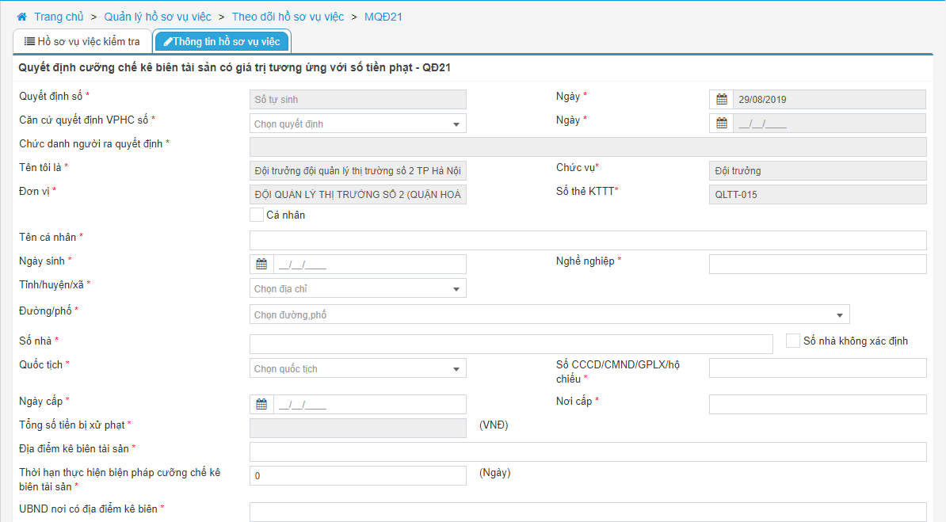 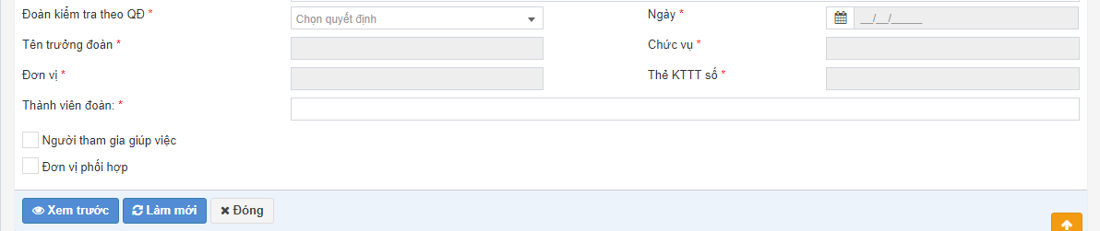

***Bước 2: Nhập thông tin trên quyết định QĐ21:***

* **Quyết định số:** Hệ thống tự động sinh số quyết định.
* **Ngày:** Hệ thống tự động lấy ngày hiện tại.
* **Căn cứ quyết định VPHC số:** hệ thống tự động lấy số QĐ10 đã được lập trong hồ sơ.
* **Ngày:** hệ thống tự động lấy ngày lập quyết định 10**.**
* **Chức danh người ra quyết định:** hệ thống tự động lấy chức danh của người ra QĐ10.
* **Tên tôi là:** hệ thống tự động lấy tên người ra quyết định.
* **Chức vụ:** hệ thống tự động lấy chức vụ người ra quyết đinh.
* **Đơn vị:** hệ thống tự động lấy tên đơn vị của người lập quyết định.
* **Thẻ KTTT số:** hệ thống tự động lấy số thẻ kiểm tra thị trường của người ra quyết định.
* Thông tin của cá nhân/tổ chức được lấy theo QĐ10. Thông tin của **Cá nhân** tự động lấy như sau: **Tên cá nhân, Ngày sinh, Nghề nghiệp, Tỉnh/huyện/xã, Đường/phố, Số nhà, Quốc tịch, Số CCCD/CMND/GPLX/hộ chiếu, Ngày cấp, Nơi cấp.**
* Thông tin của **Tổ chức** tự động lấy như sau: **Tên tổ chức, Người đại diện, Lĩnh vực hoạt động, Tỉnh/huyện/xã, Đường/phố, Số nhà, GCNĐK, MSDN/GPTL, Ngày cấp, Nơi cấp.**
* **Tống số tiền bị xử phạt:** lấy tổng số tiền nộp phạt tho QĐ10.
* **Địa điểm kê biên tài sản:** nhập địa điểm kê biên tài sản.
* **Thời hạn thực hiện biện pháp cưỡng chế kê biên tài sản:** nhập số ngày thực hiện biện pháp cưỡng chế kê biên tài sản.
* **UBND nơi có địa điểm kê biên:** nhập ủy ban nhân dân nơi có địa điểm kê biên tài sản.
* **Đoàn kiểm tra theo QĐ:** hệ thống cho phép chọn số quyết định phát sinh hồ sơ.
  + **Ngày:** hệ thống tự động lấy ngày lập quyết định của quyết định phát sinh hồ sơ đã chọn.
* **Tên trưởng đoàn:** hệ thống tự động lấy tên trưởng đoàn theo quyết định đã chọn và không cho phép sửa
* **Chức vụ:** hệ thống lấy tự động lấy chức vụ theo trưởng đoàn kiểm tra đã chọn.
* **Đơn vị:** hệ thống tự động lấy đơn vị của trưởng đoàn kiểm tra đã chọn.
* **Thẻ KTTT số:** hệ thống tự động lấy số thẻ kiểm tra thị trường của trưởng đoàn kiểm tra.
* **Thành viên đoàn:** hệ thống tự động lấy tự động lấy từ quyết định đã chọn, cho phép sửa và cho chọn nhiều thành viên đoàn.
* **Người tham gia giúp việc:** nhấn chọn biểu tượng  >> hệ thống hiển thị những thành viên đoàn đã chọn và cho phép sửa.
* **Đơn vị phối hợp trong ngành:** nhấn chọn biểu tượng  >> hệ thống hiển thị thông tin đơn vị phối hợp trong ngành và hệ thống cho phép sửa thông tin trên>>chọn **Thêm mới** hệ thống hiển thị các ô text để người dùng nhập,gồm các trường thông tin sau:
  + **STT:** hệ thống tự động lấy số thứ tự.
  + **Tên đơn vị:** chọn một đơn vị trong cây đơn vị.
  + **Cán bộ:** chọn cán bộ trong đơn vị đã chọn.
  + **Thao tác:** người dùng có thể thực hiện thao tác xóa  để xóa thông tin của đơn vị phối hợp trong ngành đã nhập.
* **Đơn vị phối hợp ngoài ngành: :** nhấn chọn biểu tượng  >> hệ thống hiển thị thông tin đơn vị phối hợp trong ngành và hệ thống cho phép sửa thông tin trên>>chọn **Thêm mới** hệ thống hiển thị các ô text để người dùng nhập,gồm các trường thông tin sau:
  + **STT:** hệ thống tự động lấy số thứ tự.
  + **Ngành phối hợp:** chọn một ngành phối hợp.
  + **Đơn vị phối hợp:** nhập thông tin đơn vị phối hợp.
  + **Cán bộ: nhập thông tin cán bộ trong đơn vị phối hợp**.

***Bước 3:*** Nhấn nút **Xem trước** để thực hiện xem thông tin chi tiết đã nhập trên QĐ 21 dạng bản in (khi nhấn xem trước người dùng phải nhập đủ các trường thông tin bắt buộc). Khi người dùng thực hiện xem trước hệ thống sẽ lưu một bản QĐ 21 trong hồ sơ vụ việc.

Nhấn nút **Làm mới** hệ thống xóa các thông tin đã nhập trên màn hình quyết định và cho phép nhập lại thông tin trên QĐ

Nhấn nút **Đóng** hệ thống không lưu thông tin đã nhập trên quyết định và trở về màn hình chi tiết hồ sơ

Trên màn hình Xem trước:

* Nhấn nút **Chỉnh sửa** hệ thống cho phép thực hiện sửa thông tin trên quyết định (nếu có sai sót)
* Nhấn nút **Gửi và in** hệ thống thực hiện gửi thông tin trên quyết định và hệ thống hiển thị thông báo In biểu mẫu
* Nhấn nút **Đóng** hệ thống đóng màn hình xem trước và quay về màn hình nhập thông tin quyết định

**Sửa quyết định 21** (Người thực hiện: Người lập quyết định 21)

***Bước 1:*** Trên màn hình Theo dõi hồ sơ vụ việc chọn sửa hồ sơ có QĐ 21 vừa tạo và cần sửa thông tin.

Trên màn hình sửa hồ sơ chọn Sửa  QĐ 21. Các logic trên màn hình sửa QĐ 21 tương tự màn hình thêm mới.

***Lưu ý***: QĐ chỉ được sửa khi chưa thực hiện chức năng Gửi quyết định, trạng thái của QĐ là “Chưa gửi”

**Xóa quyết định 21** (Người thực hiện: Người lập quyết định 21)

***Bước 1:*** Trên màn hình Theo dõi hồ sơ vụ việc chọn sửa hồ sơ có QĐ 21 vừa tạo và cần xóa. Trên màn hình sửa hồ sơ chọn Xóa QĐ 21.

Hệ thống hiển thị thông báo yêu cầu xác nhận xóa QĐ, người dùng chọn Đồng ý để xóa QĐ đã chọn.

***Lưu ý***: QĐ chỉ được xóa khi chưa thực hiện chức năng Gửi quyết định, trạng thái của QĐ là “Chưa gửi”

**Gửi quyết định 21** (Người thực hiện: Người lập quyết định 21)

***Bước 1:*** Trên màn hình Theo dõi hồ sơ vụ việc chọn sửa hồ sơ có QĐ 21 vừa tạo và cần gửi.

Trên màn hình sửa hồ sơ chọn QĐ 21 cần gửi và nhấn nút Gửi . Hệ thống hiển thị thông báo gửi thành công trạng thái của QĐ là “Đã gửi”

***Lưu ý***: QĐ chỉ được gửi khi chưa thực hiện chức năng Gửi quyết định. Sau khi gửi hệ thống sinh tự động số QĐ.

**Gắn kèm quyết định 21 đã được ký** (Người thực hiện: Người lập quyết định 21)

***Bước 1:*** Trên màn hình Theo dõi hồ sơ vụ việc chọn sửa hồ sơ có QĐ 21 vừa gửi cần gắn kèm quyết định đã ký.

Trên màn hình sửa hồ sơ chọn QĐ 21 cần gắn kèm file đã ký và nhấn nút Tải lên . Sau khi gắn kèm file hệ thống sẽ lưu file đã được gắn kèm vào chi tiết màn hình QĐ 21 và cho phép tải về file đã gắn kèm.

***Lưu ý***: Chỉ các QĐ đã được gửi thì sẽ hiển thị chức năng Tải lên

**Hủy quyết định 21** (Người thực hiện: Người lập quyết định 21)

***Bước 1:*** Trên màn hình Theo dõi hồ sơ vụ việc chọn sửa hồ sơ có QĐ 21 cần hủy.

Trên màn hình sửa hồ sơ chọn QĐ 21 cần hủy và nhấn nút Hủy , trạng thái của QĐ sau khi hủy là “Đã hủy”.

***Lưu ý***: Chỉ các QĐ đã được gửi và chưa có biên bản hoặc QĐ nào chọn QĐ này làm căn cứ thì sẽ hiển thị chức năng Hủy

### Quyết định cưỡng chế thu tiền, tài sản để thi hành quyết định xử phạt vi phạm hành chính - QĐ22

#### **Mô tả**

QĐ 22 được sử đụng để cưỡng chế thu tiền, tài sản để đối với cá nhân/tổ chức vi phạm sau khi vi phạm có hành vi tẩu tán tiền, tài sản cho cá nhân, tổ chức khác quy định tại Điều 86 Luật Xử lý vi phạm hành chính.

#### **Các thao tác**

* Thêm mới quyết định cưỡng chế thu tiền, tài sản
* Sửa quyết định cưỡng chế thu tiền, tài sản
* Xóa quyết định cưỡng chế thu tiền, tài sản
* Gửi quyết định cưỡng chế thu tiền, tài sản
* Gắn kèm quyết định cưỡng chế thu tiền, tài sản đã được ký
* Hủy quyết định cưỡng chế thu tiền, tài sản

1. **Các bước thực hiện**

**Thêm mới quyết định cưỡng chế thu tiên, tài sản:** (Người thực hiện: Cấp trưởng hoặc cấp phó được giao quyền)

***Bước 1:*** Truy cập chức năng **Quản lý hồ sơ vụ việc>>Theo dõi hồ sơ vụ việc>>** nhấn nút **Tạo quyết định**.

Người dùng chọn tạo QĐ 22, hệ thống hiển thị màn hình thêm mới QĐ 22 như sau:

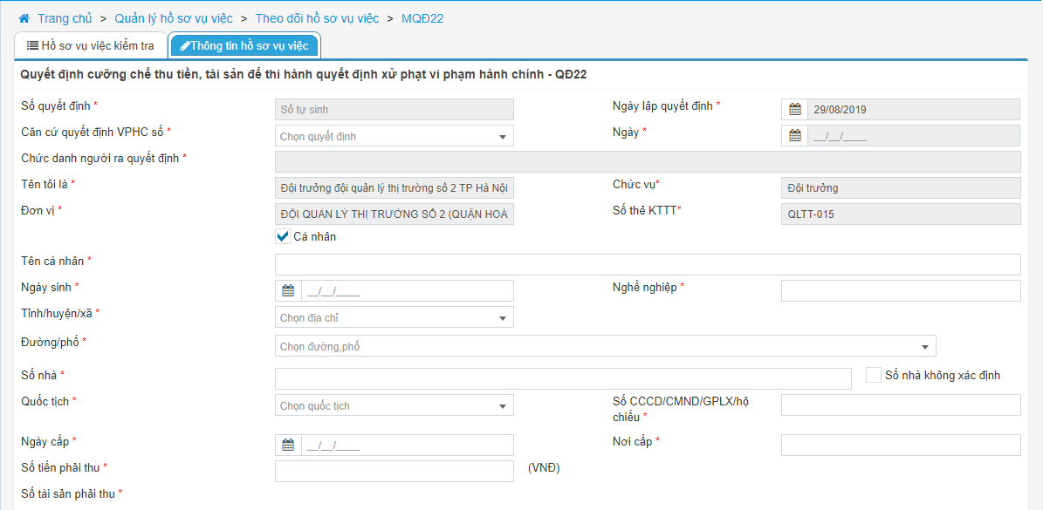 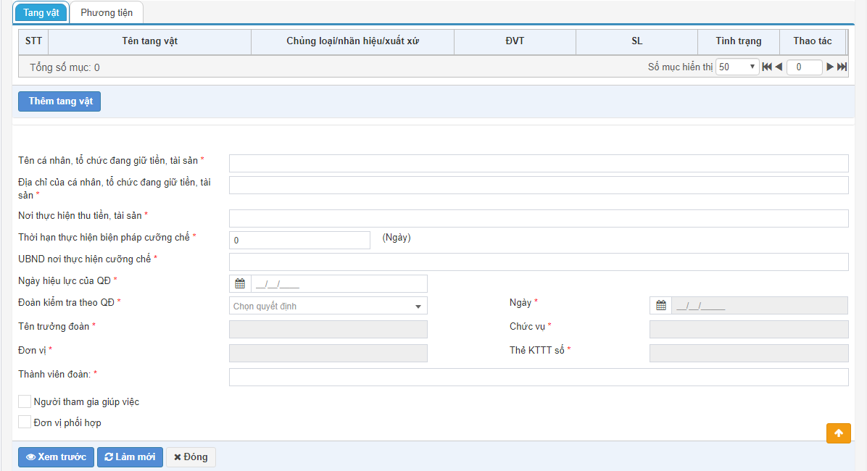

***Bước 2: Nhập thông tin trên quyết định QĐ22:***

* **Quyết định số:** Hệ thống tự động sinh số quyết định.
* **Ngày:** Hệ thống tự động lấy ngày hiện tại.
* **Căn cứ quyết định VPHC số:** hệ thống tự động lấy số QĐ10 đã được lập trong hồ sơ.
* **Ngày:** hệ thống tự động lấy ngày lập quyết định 10**.**
* **Chức danh người ra quyết định:** hệ thống tự động lấy chức danh của người ra QĐ10.
* **Tên tôi là:** hệ thống tự động lấy tên người ra quyết định.
* **Chức vụ:** hệ thống tự động lấy chức vụ người ra quyết đinh.
* **Đơn vị:** hệ thống tự động lấy tên đơn vị của người lập quyết định.
* **Thẻ KTTT số:** hệ thống tự động lấy số thẻ kiểm tra thị trường của người ra quyết định.
* Thông tin của cá nhân/tổ chức được lấy theo hồ sơ. Thông tin của **Cá nhân** tự động lấy như sau: **Tên cá nhân, Ngày sinh, Nghề nghiệp, Tỉnh/huyện/xã, Đường/phố, Số nhà, Quốc tịch, Số CCCD/CMND/GPLX/hộ chiếu, Ngày cấp, Nơi cấp.**
* Thông tin của **Tổ chức** tự động lấy như sau: **Tên tổ chức, Người đại diện, Lĩnh vực hoạt động, Tỉnh/huyện/xã, Đường/phố, Số nhà, GCNĐK, MSDN/GPTL, Ngày cấp, Nơi cấp.**
* **Tang vật:** nhấn **Thêm tang vật >>** hệ thống thêm mới một dòng thông tin để người dùng nhập thông tin sau:
* **Tên tang vật:** nhập tên tang vật.
* **Chủng loại/nhãn hiệu/xuất xứ:** nhập chủng loại hoặc nhãn hiệu hoặc xuất xứ của tang vật.
* **ĐVT:** nhập đơn vị tính của tang vật.
* **SL:** nhập số lượng của tang vật.
* **Tình trạng:** nhập tình trạng của tang vật.
* **Thao tác:** nhấn biểu tượng **Lưu**  **>>** hệ thống cho phép lưu thông tin tang vật đã nhập. Người dùng có thể thực hiện thao tác **Xóa** để xóa thông tin tang vật đã nhập (nếu có sai sót). Sau khi thực hiện lưu thông tin tang vật trên bảng tang vật có thể thực hiện thao tác **Sửa/Xóa** tang vật.
* **Phương tiện:** nhấn **Thêm phương tiện** >> hệ thống thêm mới một dòng thông tin để người dùng nhập thông tin sau:
* **Tên phương tiện:** nhập thông tin tên phương tiện.
* **Số đăng ký/BKS:** nhập số đăng ký hoặc biển kiểm soát của phương tiện.
* **Chủng loại/nhãn hiệu/xuất xứ:** nhập chủng loại hoặc nhãn hiệu hoặc xuất xứ của phương tiện.
* **Số khung:** nhập số khung của phương tiện.
* **Số máy:** nhập số máy của phương tiện,
* **Chủ sở hữu:** nhập tên chủ sở hữu phương tiện.
* **Tình trạng:** nhập tình trạng của phương tiện.
* **Thao tác:** nhấn biểu tượng **Lưu**  **>>** hệ thống cho phép lưu thông tin phương tiện đã nhập. Người dùng có thể thực hiện thao tác **Xóa** để xóa thông tin phương tiện đã nhập (nếu có sai sót). Sau khi thực hiện lưu thông tin phương tiện trên bảng phương tiện có thể thực hiện thao tác **Sửa/Xóa** phương tiện.
* *Lưu ý: có thể thêm nhiều tang vật, phương tiện trong bảng tang vật, phương tiện.*
* **Tên cá nhân, tổ chức đang giữ tiền, tài sản:** nhập tên cá nhân hoặc tổ chức đang giữ tiền hoặc tài sản.
* **Địa chỉ cá nhân, tổ chức đang giữ tiền, tài sản:** nhập địa chỉ cá nhân hoặc tổ chức đang giữ tiền, tài sản.
* **Nơi thực hiện thu tiền, tài sản:** nhập nơi thực hiện thu tiền hoặc tài sản của cá nhân/tổ chức.
* **Thời gian thực hiện biện pháp cưỡng chế:** nhập số ngày thực hiện biện pháp cưỡng chế.
* **UBND nơi thực hiện cưỡng chế:** nhập tên ủy ban nhân dân nơi thực hiện cưỡng chế.
* **Ngày hiệu lực của QĐ:** nhập ngày hiệu lực thi hành quyết định.
* **Đoàn kiểm tra theo QĐ:** hệ thống cho phép chọn số quyết định phát sinh hồ sơ.
  + **Ngày:** hệ thống tự động lấy ngày lập quyết định của quyết định phát sinh hồ sơ đã chọn.
* **Tên trưởng đoàn:** hệ thống tự động lấy tên trưởng đoàn theo quyết định đã chọn và không cho phép sửa
* **Chức vụ:** hệ thống lấy tự động lấy chức vụ theo trưởng đoàn kiểm tra đã chọn.
* **Đơn vị:** hệ thống tự động lấy đơn vị của trưởng đoàn kiểm tra đã chọn.
* **Thẻ KTTT số:** hệ thống tự động lấy số thẻ kiểm tra thị trường của trưởng đoàn kiểm tra.
* **Thành viên đoàn:** hệ thống tự động lấy tự động lấy từ quyết định đã chọn, cho phép sửa và cho chọn nhiều thành viên đoàn.
* **Người tham gia giúp việc:** nhấn chọn biểu tượng  >> hệ thống hiển thị những thành viên đoàn đã chọn và cho phép sửa.
* **Đơn vị phối hợp trong ngành:** nhấn chọn biểu tượng  >> hệ thống hiển thị thông tin đơn vị phối hợp trong ngành và hệ thống cho phép sửa thông tin trên>>chọn **Thêm mới** hệ thống hiển thị các ô text để người dùng nhập,gồm các trường thông tin sau:
  + **STT:** hệ thống tự động lấy số thứ tự.
  + **Tên đơn vị:** chọn một đơn vị trong cây đơn vị.
  + **Cán bộ:** chọn cán bộ trong đơn vị đã chọn.
  + **Thao tác:** người dùng có thể thực hiện thao tác xóa  để xóa thông tin của đơn vị phối hợp trong ngành đã nhập.
* **Đơn vị phối hợp ngoài ngành: :** nhấn chọn biểu tượng  >> hệ thống hiển thị thông tin đơn vị phối hợp trong ngành và hệ thống cho phép sửa thông tin trên>>chọn **Thêm mới** hệ thống hiển thị các ô text để người dùng nhập,gồm các trường thông tin sau:
* **STT:** hệ thống tự động lấy số thứ tự.
* **Ngành phối hợp:** chọn một ngành phối hợp.
* **Đơn vị phối hợp:** nhập thông tin đơn vị phối hợp.
* **Cán bộ:** nhập thông tin cán bộ trong đơn vị phối hợp.

***Bước 3:*** Nhấn nút **Xem trước** để thực hiện xem thông tin chi tiết đã nhập trên QĐ 22 dạng bản in (khi nhấn xem trước người dùng phải nhập đủ các trường thông tin bắt buộc). Khi người dùng thực hiện xem trước hệ thống sẽ lưu một bản QĐ 22 trong hồ sơ vụ việc.

Nhấn nút **Làm mới** hệ thống xóa các thông tin đã nhập trên màn hình quyết định và cho phép nhập lại thông tin trên QĐ

Nhấn nút **Đóng** hệ thống không lưu thông tin đã nhập trên quyết định và trở về màn hình chi tiết hồ sơ

Trên màn hình Xem trước:

* Nhấn nút **Chỉnh sửa** hệ thống cho phép thực hiện sửa thông tin trên quyết định (nếu có sai sót)
* Nhấn nút **Gửi và in** hệ thống thực hiện gửi thông tin trên quyết định và hệ thống hiển thị thông báo In biểu mẫu
* Nhấn nút **Đóng** hệ thống đóng màn hình xem trước và quay về màn hình nhập thông tin quyết định

**Sửa quyết định 22** (Người thực hiện: Người lập quyết định 22)

***Bước 1:*** Trên màn hình Theo dõi hồ sơ vụ việc chọn sửa hồ sơ có QĐ 22 vừa tạo và cần sửa thông tin.

Trên màn hình sửa hồ sơ chọn Sửa  QĐ 22. Các logic trên màn hình sửa QĐ 22 tương tự màn hình thêm mới.

***Lưu ý***: QĐ chỉ được sửa khi chưa thực hiện chức năng Gửi quyết định, trạng thái của QĐ là “Chưa gửi”

**Xóa quyết định 22** (Người thực hiện: Người lập quyết định 22)

***Bước 1:*** Trên màn hình Theo dõi hồ sơ vụ việc chọn sửa hồ sơ có QĐ 22 vừa tạo và cần xóa. Trên màn hình sửa hồ sơ chọn Xóa QĐ 22.

Hệ thống hiển thị thông báo yêu cầu xác nhận xóa QĐ, người dùng chọn Đồng ý để xóa QĐ đã chọn.

***Lưu ý***: QĐ chỉ được xóa khi chưa thực hiện chức năng Gửi quyết định, trạng thái của QĐ là “Chưa gửi”

**Gửi quyết định 22** (Người thực hiện: Người lập quyết định 22)

***Bước 1:*** Trên màn hình Theo dõi hồ sơ vụ việc chọn sửa hồ sơ có QĐ 22 vừa tạo và cần gửi.

Trên màn hình sửa hồ sơ chọn QĐ 22 cần gửi và nhấn nút Gửi . Hệ thống hiển thị thông báo gửi thành công trạng thái của QĐ là “Đã gửi”

***Lưu ý***: QĐ chỉ được gửi khi chưa thực hiện chức năng Gửi quyết định. Sau khi gửi hệ thống sinh tự động số QĐ.

**Gắn kèm quyết định 22 đã được ký** (Người thực hiện: Người lập quyết định 22)

***Bước 1:*** Trên màn hình Theo dõi hồ sơ vụ việc chọn sửa hồ sơ có QĐ 22 vừa gửi cần gắn kèm quyết định đã ký.

Trên màn hình sửa hồ sơ chọn QĐ 22 cần gắn kèm file đã ký và nhấn nút Tải lên . Sau khi gắn kèm file hệ thống sẽ lưu file đã được gắn kèm vào chi tiết màn hình QĐ 22 và cho phép tải về file đã gắn kèm.

***Lưu ý***: Chỉ các QĐ đã được gửi thì sẽ hiển thị chức năng Tải lên

**Hủy quyết định 22** (Người thực hiện: Người lập quyết định 22)

***Bước 1:*** Trên màn hình Theo dõi hồ sơ vụ việc chọn sửa hồ sơ có QĐ 22 cần hủy.

Trên màn hình sửa hồ sơ chọn QĐ 22 cần hủy và nhấn nút Hủy , trạng thái của QĐ sau khi hủy là “Đã hủy”.

***Lưu ý***: Chỉ các QĐ đã được gửi và chưa có biên bản hoặc QĐ nào chọn QĐ này làm căn cứ thì sẽ hiển thị chức năng Hủy

### Quyết định cưỡng chế buộc thực hiện biện pháp khắc phục hậu quả - QĐ23

#### **Mô tả**

QĐ 23 được sử dụng để thực hiện cưỡng chế buộc thực hiện biện pháp khắc phục hậu quả đối với cá nhân/tổ chức vi phạm không tự nguyện chấp hành Quyết định xử phạt vi phạm hành chính quy đinh tại Điều 86 Luật Xử lý vi phạm hành chính.

#### **Các thao tác**

* Thêm mới quyết định cưỡng chế buộc thực hiện biện pháp khắc phục hậu quả
* Sửa quyết định cưỡng chế buộc thực hiện biện pháp khắc phục hậu quả
* Xóa quyết định cưỡng chế buộc thực hiện biện pháp khắc phục hậu quả
* Gửi quyết định cưỡng chế buộc thực hiện biện pháp khắc phục hậu quả
* Gắn kèm quyết định cưỡng chế buộc thực hiện biện pháp khắc phục hậu quả đã được ký
* Hủy quyết định cưỡng chế buộc thực hiện biện pháp khắc phục hậu quả

#### **Các bước thực hiện**

**Thêm mới quyết định cưỡng chế buộc thực hiện biện pháp khắc phục hậu quả:** (Người thực hiện: Cấp trưởng hoặc cấp phó được giao quyền)

***Bước 1:*** Truy cập chức năng **Quản lý hồ sơ vụ việc>>Theo dõi hồ sơ vụ việc>>** nhấn nút **Tạo quyết định**.

Người dùng chọn tạo QĐ 23, hệ thống hiển thị màn hình thêm mới QĐ 23 như sau:

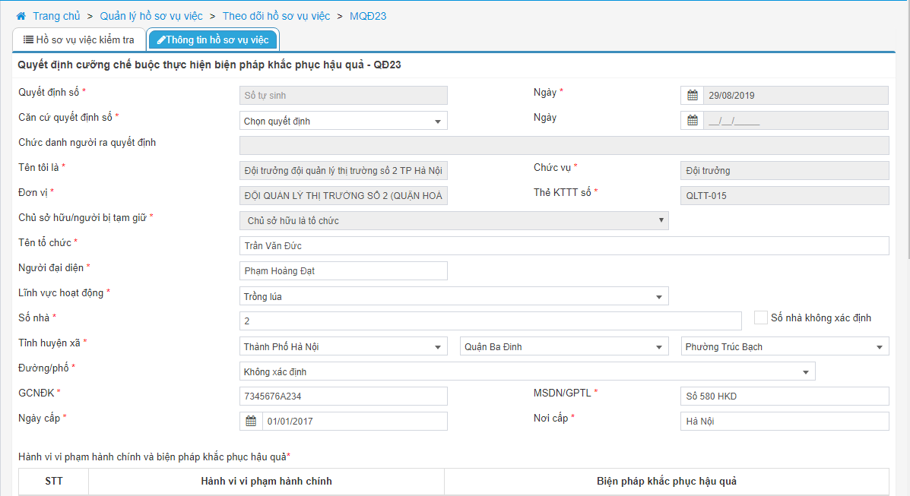 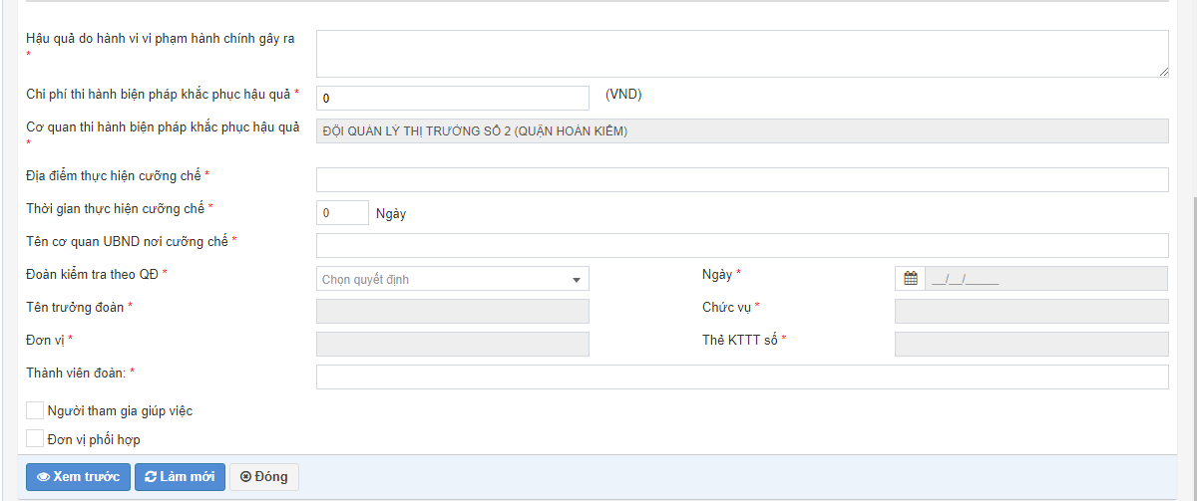

***Bước 2: Nhập thông tin trên quyết định QĐ23:***

* **Quyết định số:** Hệ thống tự động sinh số quyết định.
* **Ngày:** Hệ thống tự động lấy ngày hiện tại.
* **Căn cứ quyết định số:** hệ thống cho phép chọn QĐ10 hoặc QĐ14 đã được lập trong hồ sơ.
* **Ngày:** hệ thống tự động lấy ngày lập quyết định 10 hoặc QĐ14**.**
* **Chức danh người ra quyết định:** hệ thống tự động lấy chức danh của người ra QĐ10 hoặc QĐ 14.
* **Tên tôi là:** hệ thống tự động lấy tên người ra quyết định.
* **Chức vụ:** hệ thống tự động lấy chức vụ người ra quyết đinh.
* **Đơn vị:** hệ thống tự động lấy tên đơn vị của người lập quyết định.
* **Thẻ KTTT số:** hệ thống tự động lấy số thẻ kiểm tra thị trường của người ra quyết định.
* Thông tin của cá nhân/tổ chức được lấy theo hồ sơ. Thông tin của **Cá nhân** tự động lấy như sau: **Chủ sở hữu/người bị tạm giữ** là **Cá nhân, Tên cá nhân, Ngày sinh, Nghề nghiệp, Tỉnh/huyện/xã, Đường/phố, Số nhà, Quốc tịch, Số CCCD/CMND/GPLX/hộ chiếu, Ngày cấp, Nơi cấp.**
* Thông tin của **Tổ chức** tự động lấy như sau: **Chủ sở hữu/người bị tạm giữ** là **Tổ chức , Tên tổ chức, Người đại diện, Lĩnh vực hoạt động, Tỉnh/huyện/xã, Đường/phố, Số nhà, GCNĐK, MSDN/GPTL, Ngày cấp, Nơi cấp.**
* **Hành vi vi phạm chính, Biện pháp khắc phục hậu quả:** hệ thống tự động lấy từ QĐ10 hoặc QĐ14.
* **Hậu quả do hành vi vi phạm hành chính gây ra:** nhập hậu quả do hành vi vi phạm hành chính gây ra.
* **Chi phí thi hành biện pháp khắc phục hậu quả:** nhập số tiền cho chi phí thi hành biện pháp khắc phục hậu quả.
* **Cơ quan thi hành biện phắp khắc phục hậu quả:** hệ thống tự động lấy đơn vị của người lập quyết định.
* **Địa điểm thực hiện cưỡng chế:** nhập địa điểm thực hiện cưỡng chế.
* **Thời gian thực hiện cưỡng chế:** nhập số ngày thực hiện cưỡng chế.
* **Tên cơ quan UBND thực hiện cưỡng chế:** nhập tên cơ quan ủy ban nhân dân thực hiện cưỡng chế.
* **Đoàn kiểm tra theo QĐ:** hệ thống cho phép chọn số quyết định phát sinh hồ sơ.
  + **Ngày:** hệ thống tự động lấy ngày lập quyết định của quyết định phát sinh hồ sơ đã chọn.
* **Tên trưởng đoàn:** hệ thống tự động lấy tên trưởng đoàn theo quyết định đã chọn và không cho phép sửa
* **Chức vụ:** hệ thống lấy tự động lấy chức vụ theo trưởng đoàn kiểm tra đã chọn.
* **Đơn vị:** hệ thống tự động lấy đơn vị của trưởng đoàn kiểm tra đã chọn.
* **Thẻ KTTT số:** hệ thống tự động lấy số thẻ kiểm tra thị trường của trưởng đoàn kiểm tra.
* **Thành viên đoàn:** hệ thống tự động lấy tự động lấy từ quyết định đã chọn, cho phép sửa và cho chọn nhiều thành viên đoàn.
* **Người tham gia giúp việc:** nhấn chọn biểu tượng  >> hệ thống hiển thị những thành viên đoàn đã chọn và cho phép sửa.
* **Đơn vị phối hợp trong ngành:** nhấn chọn biểu tượng  >> hệ thống hiển thị thông tin đơn vị phối hợp trong ngành và hệ thống cho phép sửa thông tin trên>>chọn **Thêm mới** hệ thống hiển thị các ô text để người dùng nhập,gồm các trường thông tin sau:
  + **STT:** hệ thống tự động lấy số thứ tự.
  + **Tên đơn vị:** chọn một đơn vị trong cây đơn vị.
  + **Cán bộ:** chọn cán bộ trong đơn vị đã chọn.
  + **Thao tác:** người dùng có thể thực hiện thao tác xóa  để xóa thông tin của đơn vị phối hợp trong ngành đã nhập.
* **Đơn vị phối hợp ngoài ngành: :** nhấn chọn biểu tượng  >> hệ thống hiển thị thông tin đơn vị phối hợp trong ngành và hệ thống cho phép sửa thông tin trên>>chọn **Thêm mới** hệ thống hiển thị các ô text để người dùng nhập,gồm các trường thông tin sau:
  + **STT:** hệ thống tự động lấy số thứ tự.
  + **Ngành phối hợp:** chọn một ngành phối hợp.
  + **Đơn vị phối hợp:** nhập thông tin đơn vị phối hợp.
  + **Cán bộ:** nhập thông tin cán bộ đại diện trong đơn vị phối hợp

***Bước 3:*** Nhấn nút **Xem trước** để thực hiện xem thông tin chi tiết đã nhập trên QĐ 23 dạng bản in (khi nhấn xem trước người dùng phải nhập đủ các trường thông tin bắt buộc). Khi người dùng thực hiện xem trước hệ thống sẽ lưu một bản QĐ 23 trong hồ sơ vụ việc.

Nhấn nút **Làm mới** hệ thống xóa các thông tin đã nhập trên màn hình quyết định và cho phép nhập lại thông tin trên QĐ

Nhấn nút **Đóng** hệ thống không lưu thông tin đã nhập trên quyết định và trở về màn hình chi tiết hồ sơ

Trên màn hình Xem trước:

* Nhấn nút **Chỉnh sửa** hệ thống cho phép thực hiện sửa thông tin trên quyết định (nếu có sai sót)
* Nhấn nút **Gửi và in** hệ thống thực hiện gửi thông tin trên quyết định và hệ thống hiển thị thông báo In biểu mẫu
* Nhấn nút **Đóng** hệ thống đóng màn hình xem trước và quay về màn hình nhập thông tin quyết định

**Sửa quyết định 23** (Người thực hiện: Người lập quyết định 23)

***Bước 1:*** Trên màn hình Theo dõi hồ sơ vụ việc chọn sửa hồ sơ có QĐ 23 vừa tạo và cần sửa thông tin.

Trên màn hình sửa hồ sơ chọn Sửa  QĐ 23. Các logic trên màn hình sửa QĐ 23 tương tự màn hình thêm mới.

***Lưu ý***: QĐ chỉ được sửa khi chưa thực hiện chức năng Gửi quyết định, trạng thái của QĐ là “Chưa gửi”

**Xóa quyết định 23** (Người thực hiện: Người lập quyết định 23)

***Bước 1:*** Trên màn hình Theo dõi hồ sơ vụ việc chọn sửa hồ sơ có QĐ 23 vừa tạo và cần xóa. Trên màn hình sửa hồ sơ chọn Xóa QĐ 23.

Hệ thống hiển thị thông báo yêu cầu xác nhận xóa QĐ, người dùng chọn Đồng ý để xóa QĐ đã chọn.

***Lưu ý***: QĐ chỉ được xóa khi chưa thực hiện chức năng Gửi quyết định, trạng thái của QĐ là “Chưa gửi”

**Gửi quyết định 23** (Người thực hiện: Người lập quyết định 23)

***Bước 1:*** Trên màn hình Theo dõi hồ sơ vụ việc chọn sửa hồ sơ có QĐ 23 vừa tạo và cần gửi.

Trên màn hình sửa hồ sơ chọn QĐ 23 cần gửi và nhấn nút Gửi . Hệ thống hiển thị thông báo gửi thành công trạng thái của QĐ là “Đã gửi”

***Lưu ý***: QĐ chỉ được gửi khi chưa thực hiện chức năng Gửi quyết định. Sau khi gửi hệ thống sinh tự động số QĐ.

**Gắn kèm quyết định 23 đã được ký** (Người thực hiện: Người lập quyết định 23)

***Bước 1:*** Trên màn hình Theo dõi hồ sơ vụ việc chọn sửa hồ sơ có QĐ 02 vừa gửi cần gắn kèm quyết định đã ký.

Trên màn hình sửa hồ sơ chọn QĐ 23 cần gắn kèm file đã ký và nhấn nút Tải lên . Sau khi gắn kèm file hệ thống sẽ lưu file đã được gắn kèm vào chi tiết màn hình QĐ 23 và cho phép tải về file đã gắn kèm.

***Lưu ý***: Chỉ các QĐ đã được gửi thì sẽ hiển thị chức năng Tải lên

**Hủy quyết định 23** (Người thực hiện: Người lập quyết định 23)

***Bước 1:*** Trên màn hình Theo dõi hồ sơ vụ việc chọn sửa hồ sơ có QĐ 23 cần hủy.

Trên màn hình sửa hồ sơ chọn QĐ 23 cần hủy và nhấn nút Hủy , trạng thái của QĐ sau khi hủy là “Đã hủy”.

***Lưu ý***: Chỉ các QĐ đã được gửi và chưa có biên bản hoặc QĐ nào chọn QĐ này làm căn cứ thì sẽ hiển thị chức năng Hủy

### Quyết định kéo thời gian tạm giữ người theo thủ tục hành chính - QĐ24

#### **Mô tả**

QĐ 24 được sử dụng để thực hiện kéo dài thời gian tạm giữ người theo thủ tục hành chính quy định tại Điều 122 Luật Xử lý vi phạm hành chính.

#### **Các thao tác**

* Thêm mới quyết định kéo dài thời gian tạm giữ người theo thủ tục hành chính
* Sửa quyết định kéo dài thời gian tạm giữ người theo thủ tục hành chính
* Xóa quyết định kéo dài thời gian tạm giữ người theo thủ tục hành chính
* Gửi quyết định kéo dài thời gian tạm giữ người theo thủ tục hành chính
* Gắn kèm quyết định kéo dài thời gian tạm giữ người theo thủ tục hành chính đã được ký
* Hủy quyết định kéo dài thời gian tạm giữ người theo thủ tục hành chính

#### **Các bước thực hiện**

**Thêm mới quyết định kéo dài thời gian tạm giữ người theo thủ tục hành chính:** (Người thực hiện: Cấp trưởng hoặc cấp phó được giao quyền)

***Bước 1:*** Truy cập chức năng **Quản lý hồ sơ vụ việc>>Theo dõi hồ sơ vụ việc>>** nhấn nút **Tạo quyết định**.

Người dùng chọn tạo QĐ 24, hệ thống hiển thị màn hình thêm mới QĐ 24 như sau:

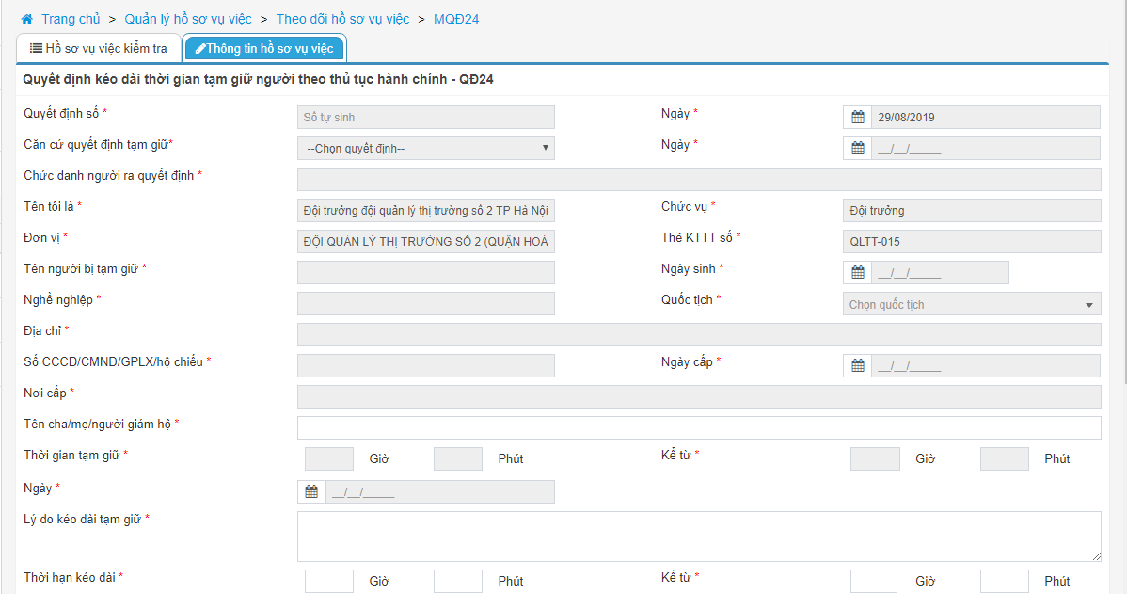 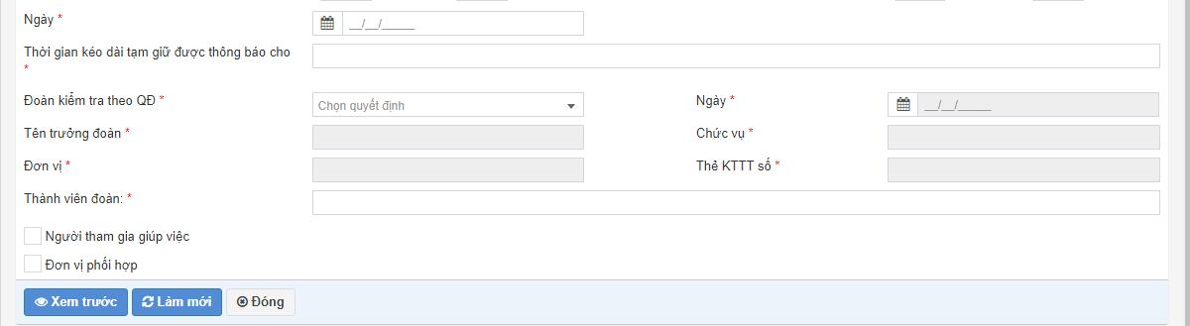

***Bước 2: Nhập thông tin trên quyết định QĐ24:***

* **Quyết định số:** Hệ thống tự động sinh số quyết định.
* **Ngày:** Hệ thống tự động lấy ngày hiện tại.
* **Căn cứ quyết định tạm giữ:** hệ thống tự động lấy số QĐ06 đã được lập trong hồ sơ.
* **Ngày:** hệ thống tự động lấy ngày lập quyết định 06**.**
* **Chức danh người ra quyết định:** hệ thống tự động lấy chức danh của người ra QĐ06.
* **Tên tôi là:** hệ thống tự động lấy tên người ra quyết định.
* **Chức vụ:** hệ thống tự động lấy chức vụ người ra quyết đinh.
* **Đơn vị:** hệ thống tự động lấy tên đơn vị của người lập quyết định.
* **Thẻ KTTT số:** hệ thống tự động lấy số thẻ kiểm tra thị trường của người ra quyết định.
* Thông tin của cá nhân bị tạm giữu được lấy theo QĐ06. Thông tin của cá nhân tự động lấy như sau: **Tên người bị tạm giữ, Ngày sinh, Nghề nghiệp, Quốc tịch, Địa chỉ, Tỉnh/huyện/xã, Số CCCD/CMND/GPLX/hộ chiếu, Ngày cấp, Nơi cấp.**
* **Tên cha/mẹ/người giám hộ:** nhập tên cha hoặc mẹ hoặc người giám hộ của cá nhân bị tạm giữ.
* **Thời gian tạm giữ, Kể từ, Ngày:** hệ thống tự động lấy theo QĐ06.
* **Lý do kéo dài tạm giữ:** nhập lý do kéo dài tạm giữ với cá nhận bị tạm giữ.
* **Thời gian kéo dài:** nhập thời gian kéo dài tạm giữ cá nhân.
* **Kể từ:** nhập thời gian bắt đầu tạm giữ cá nhân.
* **Ngày:** nhập ngày bắt đầu tạm giữ cá nhân.
* **Thời gian kéo dài tạm giữ được thông báo cho:** nhập tên người nhận được thông báo tạm giữ.
* **Đoàn kiểm tra theo QĐ:** hệ thống cho phép chọn số quyết định phát sinh hồ sơ.
  + **Ngày:** hệ thống tự động lấy ngày lập quyết định của quyết định phát sinh hồ sơ đã chọn.
* **Tên trưởng đoàn:** hệ thống tự động lấy tên trưởng đoàn theo quyết định đã chọn và không cho phép sửa
* **Chức vụ:** hệ thống lấy tự động lấy chức vụ theo trưởng đoàn kiểm tra đã chọn.
* **Đơn vị:** hệ thống tự động lấy đơn vị của trưởng đoàn kiểm tra đã chọn.
* **Thẻ KTTT số:** hệ thống tự động lấy số thẻ kiểm tra thị trường của trưởng đoàn kiểm tra.
* **Thành viên đoàn:** hệ thống tự động lấy tự động lấy từ quyết định đã chọn, cho phép sửa và cho chọn nhiều thành viên đoàn.
* **Người tham gia giúp việc:** nhấn chọn biểu tượng  >> hệ thống hiển thị những thành viên đoàn đã chọn và cho phép sửa.
* **Đơn vị phối hợp trong ngành:** nhấn chọn biểu tượng  >> hệ thống hiển thị thông tin đơn vị phối hợp trong ngành và hệ thống cho phép sửa thông tin trên>>chọn **Thêm mới** hệ thống hiển thị các ô text để người dùng nhập,gồm các trường thông tin sau:
  + **STT:** hệ thống tự động lấy số thứ tự.
  + **Tên đơn vị:** chọn một đơn vị trong cây đơn vị.
  + **Cán bộ:** chọn cán bộ trong đơn vị đã chọn.
  + **Thao tác:** người dùng có thể thực hiện thao tác xóa  để xóa thông tin của đơn vị phối hợp trong ngành đã nhập.
* **Đơn vị phối hợp ngoài ngành: :** nhấn chọn biểu tượng  >> hệ thống hiển thị thông tin đơn vị phối hợp trong ngành và hệ thống cho phép sửa thông tin trên>>chọn **Thêm mới** hệ thống hiển thị các ô text để người dùng nhập,gồm các trường thông tin sau:
  + **STT:** hệ thống tự động lấy số thứ tự.
  + **Ngành phối hợp:** chọn một ngành phối hợp.
  + **Đơn vị phối hợp:** nhập thông tin đơn vị phối hợp.

***Bước 3:*** Nhấn nút **Xem trước** để thực hiện xem thông tin chi tiết đã nhập trên QĐ 24 dạng bản in (khi nhấn xem trước người dùng phải nhập đủ các trường thông tin bắt buộc). Khi người dùng thực hiện xem trước hệ thống sẽ lưu một bản QĐ 24 trong hồ sơ vụ việc.

Nhấn nút **Làm mới** hệ thống xóa các thông tin đã nhập trên màn hình quyết định và cho phép nhập lại thông tin trên QĐ

Nhấn nút **Đóng** hệ thống không lưu thông tin đã nhập trên quyết định và trở về màn hình chi tiết hồ sơ

Trên màn hình Xem trước:

* Nhấn nút **Chỉnh sửa** hệ thống cho phép thực hiện sửa thông tin trên quyết định (nếu có sai sót)
* Nhấn nút **Gửi và in** hệ thống thực hiện gửi thông tin trên quyết định và hệ thống hiển thị thông báo In biểu mẫu
* Nhấn nút **Đóng** hệ thống đóng màn hình xem trước và quay về màn hình nhập thông tin quyết định

**Sửa quyết định 24** (Người thực hiện: Người lập quyết định 24)

***Bước 1:*** Trên màn hình Theo dõi hồ sơ vụ việc chọn sửa hồ sơ có QĐ 24 vừa tạo và cần sửa thông tin.

Trên màn hình sửa hồ sơ chọn Sửa  QĐ 24. Các logic trên màn hình sửa QĐ 24 tương tự màn hình thêm mới.

***Lưu ý***: QĐ chỉ được sửa khi chưa thực hiện chức năng Gửi quyết định, trạng thái của QĐ là “Chưa gửi”

**Xóa quyết định 24** (Người thực hiện: Người lập quyết định 24)

***Bước 1:*** Trên màn hình Theo dõi hồ sơ vụ việc chọn sửa hồ sơ có QĐ 24 vừa tạo và cần xóa. Trên màn hình sửa hồ sơ chọn Xóa QĐ 24.

Hệ thống hiển thị thông báo yêu cầu xác nhận xóa QĐ, người dùng chọn Đồng ý để xóa QĐ đã chọn.

***Lưu ý***: QĐ chỉ được xóa khi chưa thực hiện chức năng Gửi quyết định, trạng thái của QĐ là “Chưa gửi”

**Gửi quyết định 24** (Người thực hiện: Người lập quyết định 24)

***Bước 1:*** Trên màn hình Theo dõi hồ sơ vụ việc chọn sửa hồ sơ có QĐ 24 vừa tạo và cần gửi.

Trên màn hình sửa hồ sơ chọn QĐ 24 cần gửi và nhấn nút Gửi . Hệ thống hiển thị thông báo gửi thành công trạng thái của QĐ là “Đã gửi”

***Lưu ý***: QĐ chỉ được gửi khi chưa thực hiện chức năng Gửi quyết định. Sau khi gửi hệ thống sinh tự động số QĐ.

**Gắn kèm quyết định 24 đã được ký** (Người thực hiện: Người lập quyết định 24)

***Bước 1:*** Trên màn hình Theo dõi hồ sơ vụ việc chọn sửa hồ sơ có QĐ 24 vừa gửi cần gắn kèm quyết định đã ký.

Trên màn hình sửa hồ sơ chọn QĐ 24 cần gắn kèm file đã ký và nhấn nút Tải lên . Sau khi gắn kèm file hệ thống sẽ lưu file đã được gắn kèm vào chi tiết màn hình QĐ 24 và cho phép tải về file đã gắn kèm.

***Lưu ý***: Chỉ các QĐ đã được gửi thì sẽ hiển thị chức năng Tải lên

**Hủy quyết định 24** (Người thực hiện: Người lập quyết định 24)

***Bước 1:*** Trên màn hình Theo dõi hồ sơ vụ việc chọn sửa hồ sơ có QĐ 24 cần hủy.

Trên màn hình sửa hồ sơ chọn QĐ 24 cần hủy và nhấn nút Hủy , trạng thái của QĐ sau khi hủy là “Đã hủy”.

***Lưu ý***: Chỉ các QĐ đã được gửi và chưa có biên bản hoặc QĐ nào chọn QĐ này làm căn cứ thì sẽ hiển thị chức năng Hủy

### Quyết định chấm dứt việc tạm giữ người theo thủ tục hành chính - QĐ25

#### **Mô tả**

QĐ 25 được sử dụng được thực hiện chấm dứt việc tạm giữ người theo thủ tục hành chính quy định tại Điều 122, Điều 123 Luật Xử lý vi phạm hành chính 2012 và Điều 102 Luật Hải quan năm 2014*.*

#### **Các thao tác**

* Thêm mới quyết định chấm dứt việc tạm giữ người theo thủ tục hành chính
* Sửa quyết định chấm dứt việc tạm giữ người theo thủ tục hành chính
* Xóa quyết định chấm dứt việc tạm giữ người theo thủ tục hành chính
* Gửi quyết định chấm dứt việc tạm giữ người theo thủ tục hành chính
* Gắn kèm quyết định chấm dứt việc tạm giữ người theo thủ tục hành chính đã được ký
* Hủy quyết định chấm dứt việc tạm giữ người theo thủ tục hành chính

#### **Các bước thực hiện**

**Thêm mới quyết định chấm dứt việc tạm giữ người theo thủ tục hành chính:** (Người thực hiện: Cấp trưởng hoặc cấp phó được giao quyền)

***Bước 1:*** Truy cập chức năng **Quản lý hồ sơ vụ việc>>Theo dõi hồ sơ vụ việc>>**nhấn nút **Tạo quyết định**.

Người dùng chọn tạo QĐ 25, hệ thống hiển thị màn hình thêm mới QĐ 25 như sau:

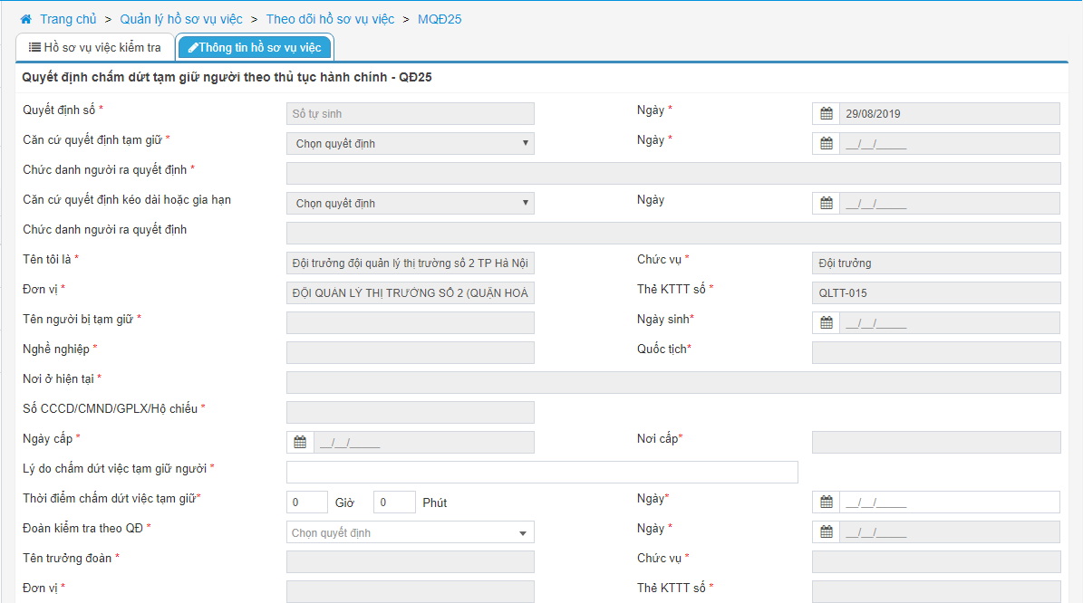 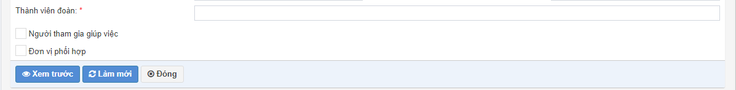

***Bước 2: Nhập thông tin trên quyết định QĐ25:***

* **Quyết định số:** Hệ thống tự động sinh số quyết định.
* **Ngày:** Hệ thống tự động lấy ngày hiện tại.
* **Căn cứ quyết định tạm giữ:** hệ thống tự động lấy số QĐ06 đã được lập trong hồ sơ.
* **Ngày:** hệ thống tự động lấy ngày lập quyết định 06**.**
* **Chức danh người ra quyết định:** hệ thống tự động lấy chức danh của người ra QĐ06.
* **Căn cứ quyết định kéo dài hoặc gia hạn:** hệ thống tự động lấy số QĐ 24 đã được lập trong hồ sơ.
* **Ngày:** hệ thống tự động lấy ngày lập QĐ24.
* **Chức danh người ra quyết định:** hệ thống tự động lấy chức danh người ra QĐ24.
* **Tên tôi là:** hệ thống tự động lấy tên người ra quyết định.
* **Chức vụ:** hệ thống tự động lấy chức vụ người ra quyết đinh.
* **Đơn vị:** hệ thống tự động lấy tên đơn vị của người lập quyết định.
* **Thẻ KTTT số:** hệ thống tự động lấy số thẻ kiểm tra thị trường của người ra quyết định.
* Thông tin của cá nhân bị tạm giữu được lấy theo QĐ06. Thông tin của cá nhân tự động lấy như sau: **Tên người bị tạm giữ, Ngày sinh, Nghề nghiệp, Quốc tịch, Địa chỉ, Tỉnh/huyện/xã, Số CCCD/CMND/GPLX/hộ chiếu, Ngày cấp, Nơi cấp.**
* **Lý do chấm dứt việc tạm giữ người:** nhập lý do chấm dứt tạm giữ với cá nhận bị tạm giữ.
* **Thời điểm chấm dứt tạm giữ:** nhập thời gian chấm dứt tạm giữ cá nhân.
* **Ngày:** nhập ngày bắt đầu chấm dứt tạm giữ cá nhân.
* **Đoàn kiểm tra theo QĐ:** hệ thống cho phép chọn số quyết định phát sinh hồ sơ.
  + **Ngày:** hệ thống tự động lấy ngày lập quyết định của quyết định phát sinh hồ sơ đã chọn.
* **Tên trưởng đoàn:** hệ thống tự động lấy tên trưởng đoàn theo quyết định đã chọn và không cho phép sửa
* **Chức vụ:** hệ thống lấy tự động lấy chức vụ theo trưởng đoàn kiểm tra đã chọn.
* **Đơn vị:** hệ thống tự động lấy đơn vị của trưởng đoàn kiểm tra đã chọn.
* **Thẻ KTTT số:** hệ thống tự động lấy số thẻ kiểm tra thị trường của trưởng đoàn kiểm tra.
* **Thành viên đoàn:** hệ thống tự động lấy tự động lấy từ quyết định đã chọn, cho phép sửa và cho chọn nhiều thành viên đoàn.
* **Người tham gia giúp việc:** nhấn chọn biểu tượng  >> hệ thống hiển thị những thành viên đoàn đã chọn và cho phép sửa.
* **Đơn vị phối hợp trong ngành:** nhấn chọn biểu tượng  >> hệ thống hiển thị thông tin đơn vị phối hợp trong ngành và hệ thống cho phép sửa thông tin trên>>chọn **Thêm mới** hệ thống hiển thị các ô text để người dùng nhập,gồm các trường thông tin sau:
  + **STT:** hệ thống tự động lấy số thứ tự.
  + **Tên đơn vị:** chọn một đơn vị trong cây đơn vị.
  + **Cán bộ:** chọn cán bộ trong đơn vị đã chọn.
  + **Thao tác:** người dùng có thể thực hiện thao tác xóa  để xóa thông tin của đơn vị phối hợp trong ngành đã nhập.
* **Đơn vị phối hợp ngoài ngành: :** nhấn chọn biểu tượng  >> hệ thống hiển thị thông tin đơn vị phối hợp trong ngành và hệ thống cho phép sửa thông tin trên>>chọn **Thêm mới** hệ thống hiển thị các ô text để người dùng nhập,gồm các trường thông tin sau:
  + **STT:** hệ thống tự động lấy số thứ tự.
  + **Ngành phối hợp:** chọn một ngành phối hợp.
  + **Đơn vị phối hợp:** nhập thông tin đơn vị phối hợp.
  + **Cán bộ:** nhập thông tin cán bộ trong đơn vị phối hợp.

***Bước 3:*** Nhấn nút **Xem trước** để thực hiện xem thông tin chi tiết đã nhập trên QĐ 25 dạng bản in (khi nhấn xem trước người dùng phải nhập đủ các trường thông tin bắt buộc). Khi người dùng thực hiện xem trước hệ thống sẽ lưu một bản QĐ 25 trong hồ sơ vụ việc.

Nhấn nút **Làm mới** hệ thống xóa các thông tin đã nhập trên màn hình quyết định và cho phép nhập lại thông tin trên QĐ

Nhấn nút **Đóng** hệ thống không lưu thông tin đã nhập trên quyết định và trở về màn hình chi tiết hồ sơ

Trên màn hình Xem trước:

* Nhấn nút **Chỉnh sửa** hệ thống cho phép thực hiện sửa thông tin trên quyết định (nếu có sai sót)
* Nhấn nút **Gửi và in** hệ thống thực hiện gửi thông tin trên quyết định và hệ thống hiển thị thông báo In biểu mẫu
* Nhấn nút **Đóng** hệ thống đóng màn hình xem trước và quay về màn hình nhập thông tin quyết định

**Sửa quyết định 25** (Người thực hiện: Người lập quyết định 25)

***Bước 1:*** Trên màn hình Theo dõi hồ sơ vụ việc chọn sửa hồ sơ có QĐ 25 vừa tạo và cần sửa thông tin.

Trên màn hình sửa hồ sơ chọn Sửa  QĐ 25. Các logic trên màn hình sửa QĐ 25 tương tự màn hình thêm mới.

***Lưu ý***: QĐ chỉ được sửa khi chưa thực hiện chức năng Gửi quyết định, trạng thái của QĐ là “Chưa gửi”

**Xóa quyết định 25** (Người thực hiện: Người lập quyết định 25)

***Bước 1:*** Trên màn hình Theo dõi hồ sơ vụ việc chọn sửa hồ sơ có QĐ 25 vừa tạo và cần xóa. Trên màn hình sửa hồ sơ chọn Xóa QĐ 25.

Hệ thống hiển thị thông báo yêu cầu xác nhận xóa QĐ, người dùng chọn Đồng ý để xóa QĐ đã chọn.

***Lưu ý***: QĐ chỉ được xóa khi chưa thực hiện chức năng Gửi quyết định, trạng thái của QĐ là “Chưa gửi”

**Gửi quyết định 25** (Người thực hiện: Người lập quyết định 25)

***Bước 1:*** Trên màn hình Theo dõi hồ sơ vụ việc chọn sửa hồ sơ có QĐ 25 vừa tạo và cần gửi.

Trên màn hình sửa hồ sơ chọn QĐ 25 cần gửi và nhấn nút Gửi . Hệ thống hiển thị thông báo gửi thành công trạng thái của QĐ là “Đã gửi”

***Lưu ý***: QĐ chỉ được gửi khi chưa thực hiện chức năng Gửi quyết định. Sau khi gửi hệ thống sinh tự động số QĐ.

**Gắn kèm quyết định 25 đã được ký** (Người thực hiện: Người lập quyết định 25)

***Bước 1:*** Trên màn hình Theo dõi hồ sơ vụ việc chọn sửa hồ sơ có QĐ 25 vừa gửi cần gắn kèm quyết định đã ký.

Trên màn hình sửa hồ sơ chọn QĐ 25 cần gắn kèm file đã ký và nhấn nút Tải lên . Sau khi gắn kèm file hệ thống sẽ lưu file đã được gắn kèm vào chi tiết màn hình QĐ 25 và cho phép tải về file đã gắn kèm.

***Lưu ý***: Chỉ các QĐ đã được gửi thì sẽ hiển thị chức năng Tải lên

**Hủy quyết định 25** (Người thực hiện: Người lập quyết định 25)

***Bước 1:*** Trên màn hình Theo dõi hồ sơ vụ việc chọn sửa hồ sơ có QĐ 25 cần hủy.

Trên màn hình sửa hồ sơ chọn QĐ 25 cần hủy và nhấn nút Hủy , trạng thái của QĐ sau khi hủy là “Đã hủy”.

***Lưu ý***: Chỉ các QĐ đã được gửi và chưa có biên bản hoặc QĐ nào chọn QĐ này làm căn cứ thì sẽ hiển thị chức năng Hủy

### Quyết định chuyển hồ sơ vụ việc vi phạm hành chính - QĐ26

#### **Mô tả**

QĐ 26 được sử dụng trong trường hợp để chuyển hồ sơ vi phạm có dấu hiệu để truy cứu trách nhiệm hình sự quy định tại Điều 62 Luật Xử lý vi phạm hành chính.

#### **Các thao tác**

* Thêm mới quyết định chuyển hồ sơ vụ việc
* Sửa quyết định chuyển hồ sơ vụ việc
* Xóa quyết định chuyển hồ sơ vụ việc
* Gửi quyết định chuyển hồ sơ vụ việc
* Gắn kèm quyết định chuyển hồ sơ vụ việc đã được ký
* Hủy quyết định chuyển hồ sơ vụ việc

#### **Các bước thực hiện**

**Thêm mới quyết định chuyển hồ sơ vụ việc:** Người thực hiện: Cấp trưởng hoặc cấp phó được giao quyền)

***Bước 1:*** Truy cập chức năng **Quản lý hồ sơ vụ việc>>Theo dõi hồ sơ vụ việc.** >> nhấn nút **Tạo quyết định**.

Người dùng chọn tạo QĐ 26, hệ thống hiển thị màn hình thêm mới QĐ 26 như sau:

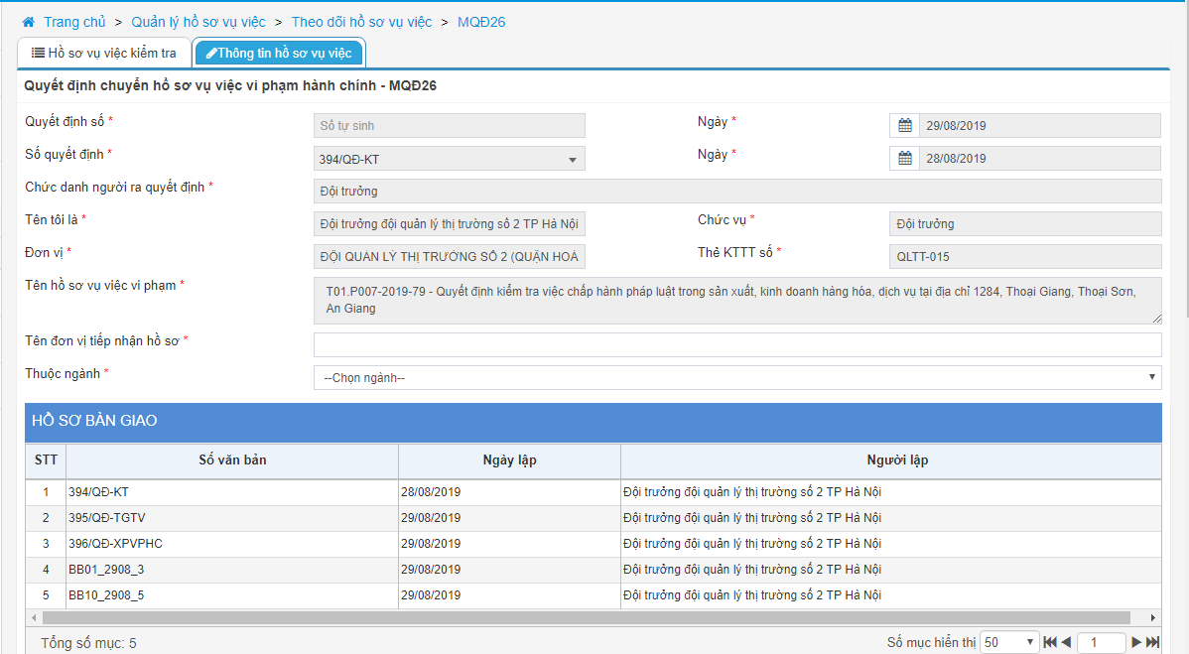 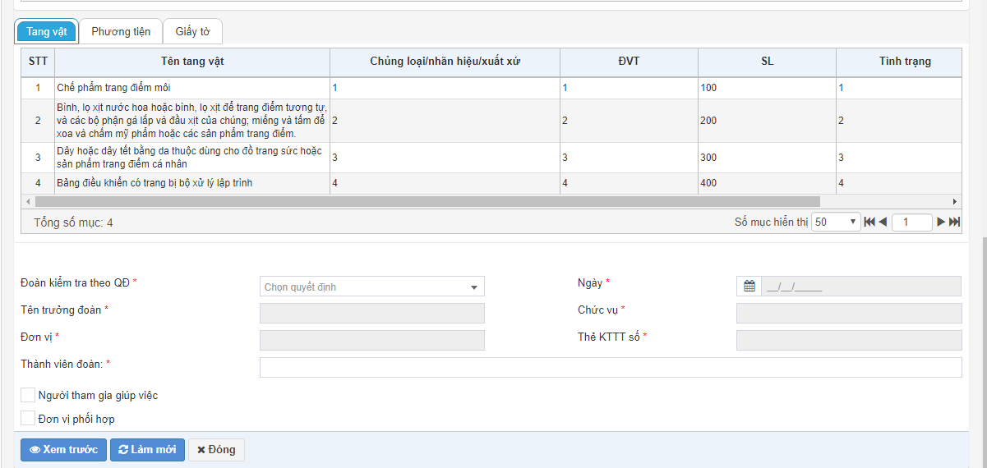

***Bước 2: Nhập thông tin trên quyết định QĐ26:***

* **Quyết định số:** Hệ thống tự động sinh số quyết định.
* **Ngày:** Hệ thống tự động lấy ngày hiện tại.
* **Số quyết định:** hệ thống lấy theo quyết định phát sinh hồ sơ.
* **Ngày:** hệ thống tự động lấy ngày lập quyết định chọn ở trên.
* **Chức danh người ra quyết định:** hệ thống tự động lấy chức danh của người quyết định.
* **Tên tôi là:** hệ thống tự động lấy tên người ra quyết định.
* **Chức vụ:** hệ thống tự động lấy chức vụ người ra quyết đinh.
* **Đơn vị:** hệ thống tự động lấy tên đơn vị của người lập quyết định.
* **Thẻ KTTT số:** hệ thống tự động lấy số thẻ kiểm tra thị trường của người ra quyết định.
* **Tên hồ sơ vụ việc vi phạm:** hệ thống tự động lấy tên hồ sơ vụ việc đang cập nhật thông tin.
* **Tên đơn vị tiếp nhận hồ sơ:** nhập tên đơn vị tiếp nhận hồ sơ vụ việc.
* **Thuộc ngành:** chọn một ngành được tiếp nhận hồ sơ vụ việc.
* **Hồ sơ bàn giao:** gồm các quyết định, biên bản đã được lập trong hồ sơ cho đến khi lập QĐ26.
* **Tang vật, phương tiện, giấy tờ:** gồm tang vật, phương tiện, giấy tờ có trong hồ sơ vụ việc.
* **Đoàn kiểm tra theo QĐ:** hệ thống cho phép chọn số quyết định phát sinh hồ sơ.
  + **Ngày:** hệ thống tự động lấy ngày lập quyết định của quyết định phát sinh hồ sơ đã chọn.
* **Tên trưởng đoàn:** hệ thống tự động lấy tên trưởng đoàn theo quyết định đã chọn và không cho phép sửa
* **Chức vụ:** hệ thống lấy tự động lấy chức vụ theo trưởng đoàn kiểm tra đã chọn.
* **Đơn vị:** hệ thống tự động lấy đơn vị của trưởng đoàn kiểm tra đã chọn.
* **Thẻ KTTT số:** hệ thống tự động lấy số thẻ kiểm tra thị trường của trưởng đoàn kiểm tra.
* **Thành viên đoàn:** hệ thống tự động lấy tự động lấy từ quyết định đã chọn, cho phép sửa và cho chọn nhiều thành viên đoàn.
* **Người tham gia giúp việc:** nhấn chọn biểu tượng  >> hệ thống hiển thị những thành viên đoàn đã chọn và cho phép sửa.
* **Đơn vị phối hợp trong ngành:** nhấn chọn biểu tượng  >> hệ thống hiển thị thông tin đơn vị phối hợp trong ngành và hệ thống cho phép sửa thông tin trên>>chọn **Thêm mới** hệ thống hiển thị các ô text để người dùng nhập,gồm các trường thông tin sau:
* **STT:** hệ thống tự động lấy số thứ tự.
* **Tên đơn vị:** chọn một đơn vị trong cây đơn vị.
* **Cán bộ:** chọn cán bộ trong đơn vị đã chọn.
* **Thao tác:** người dùng có thể thực hiện thao tác xóa  để xóa thông tin của đơn vị phối hợp trong ngành đã nhập.
* **Đơn vị phối hợp ngoài ngành: :** nhấn chọn biểu tượng  >> hệ thống hiển thị thông tin đơn vị phối hợp trong ngành và hệ thống cho phép sửa thông tin trên>>chọn **Thêm mới** hệ thống hiển thị các ô text để người dùng nhập,gồm các trường thông tin sau:
* **STT:** hệ thống tự động lấy số thứ tự.
* **Ngành phối hợp:** chọn một ngành phối hợp.
* **Đơn vị phối hợp:** nhập thông tin đơn vị phối hợp.

***Bước 3:*** Nhấn nút **Xem trước** để thực hiện xem thông tin chi tiết đã nhập trên QĐ 26 dạng bản in (khi nhấn xem trước người dùng phải nhập đủ các trường thông tin bắt buộc). Khi người dùng thực hiện xem trước hệ thống sẽ lưu một bản QĐ 26 trong hồ sơ vụ việc.

Nhấn nút **Làm mới** hệ thống xóa các thông tin đã nhập trên màn hình quyết định và cho phép nhập lại thông tin trên QĐ

Nhấn nút **Đóng** hệ thống không lưu thông tin đã nhập trên quyết định và trở về màn hình chi tiết hồ sơ

Trên màn hình Xem trước:

* Nhấn nút **Chỉnh sửa** hệ thống cho phép thực hiện sửa thông tin trên quyết định (nếu có sai sót)
* Nhấn nút **Gửi và in** hệ thống thực hiện gửi thông tin trên quyết định và hệ thống hiển thị thông báo In biểu mẫu
* Nhấn nút **Đóng** hệ thống đóng màn hình xem trước và quay về màn hình nhập thông tin quyết định

**Sửa quyết định 26** (Người thực hiện: Người lập quyết định 26)

***Bước 1:*** Trên màn hình Theo dõi hồ sơ vụ việc chọn sửa hồ sơ có QĐ 26 vừa tạo và cần sửa thông tin.

Trên màn hình sửa hồ sơ chọn Sửa  QĐ 26. Các logic trên màn hình sửa QĐ 26 tương tự màn hình thêm mới.

***Lưu ý***: QĐ chỉ được sửa khi chưa thực hiện chức năng Gửi quyết định, trạng thái của QĐ là “Chưa gửi”

**Xóa quyết định 26** (Người thực hiện: Người lập quyết định 26)

***Bước 1:*** Trên màn hình Theo dõi hồ sơ vụ việc chọn sửa hồ sơ có QĐ 26 vừa tạo và cần xóa. Trên màn hình sửa hồ sơ chọn Xóa QĐ 26.

Hệ thống hiển thị thông báo yêu cầu xác nhận xóa QĐ, người dùng chọn Đồng ý để xóa QĐ đã chọn.

***Lưu ý***: QĐ chỉ được xóa khi chưa thực hiện chức năng Gửi quyết định, trạng thái của QĐ là “Chưa gửi”

**Gửi quyết định 26** (Người thực hiện: Người lập quyết định 26)

***Bước 1:*** Trên màn hình Theo dõi hồ sơ vụ việc chọn sửa hồ sơ có QĐ 26 vừa tạo và cần gửi.

Trên màn hình sửa hồ sơ chọn QĐ 26 cần gửi và nhấn nút Gửi . Hệ thống hiển thị thông báo gửi thành công trạng thái của QĐ là “Đã gửi”

***Lưu ý***: QĐ chỉ được gửi khi chưa thực hiện chức năng Gửi quyết định. Sau khi gửi hệ thống sinh tự động số QĐ.

**Gắn kèm quyết định 26 đã được ký** (Người thực hiện: Người lập quyết định 26)

***Bước 1:*** Trên màn hình Theo dõi hồ sơ vụ việc chọn sửa hồ sơ có QĐ 26 vừa gửi cần gắn kèm quyết định đã ký.

Trên màn hình sửa hồ sơ chọn QĐ 26 cần gắn kèm file đã ký và nhấn nút Tải lên . Sau khi gắn kèm file hệ thống sẽ lưu file đã được gắn kèm vào chi tiết màn hình QĐ 26 và cho phép tải về file đã gắn kèm.

***Lưu ý***: Chỉ các QĐ đã được gửi thì sẽ hiển thị chức năng Tải lên

**Hủy quyết định 26** (Người thực hiện: Người lập quyết định 26)

***Bước 1:*** Trên màn hình Theo dõi hồ sơ vụ việc chọn sửa hồ sơ có QĐ 26 cần hủy.

Trên màn hình sửa hồ sơ chọn QĐ 26 cần hủy và nhấn nút Hủy , trạng thái của QĐ sau khi hủy là “Đã hủy”.

***Lưu ý***: Chỉ các QĐ đã được gửi và chưa có biên bản hoặc QĐ nào chọn QĐ này làm căn cứ thì sẽ hiển thị chức năng Hủy

### Quyết định trưng cầu giám định - QĐ28

#### **Mô tả**

QĐ 28 được sử dụng trưng cầu giám định theo quy định tại khoản 1 Điều 59 Luật xử lý vi phạm hành chính.

#### **Các thao tác**

* Thêm mới quyết định trưng cầu giám định
* Sửa quyết định trưng cầu giám định
* Xóa quyết định trưng cầu giám định
* Gửi quyết định trưng cầu giám định
* Gắn kèm quyết định trưng cầu giám định đã được ký
* Hủy quyết định trưng cầu giám định

#### **Các bước thực hiện**

**Thêm mới quyết định trưng cầu giám định:** (Người thực hiện: Cấp trưởng hoặc cấp phó được giao quyền)

***Bước 1:*** Truy cập chức năng **Quản lý hồ sơ vụ việc>>Theo dõi hồ sơ vụ việc>>** nhấn nút **Tạo quyết định**.

Người dùng chọn tạo QĐ 28 hệ thống hiển thị màn hình thêm mới QĐ 28 như sau:

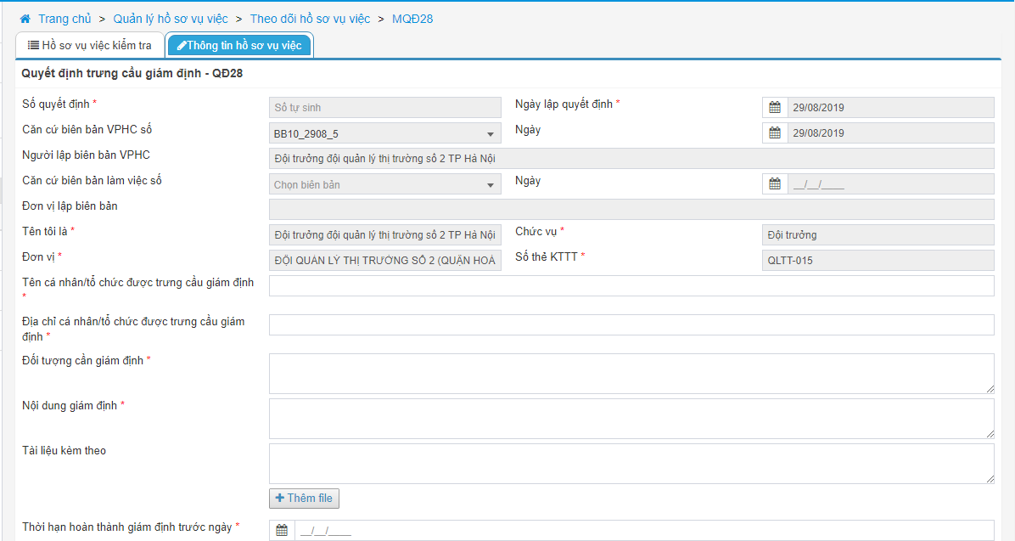 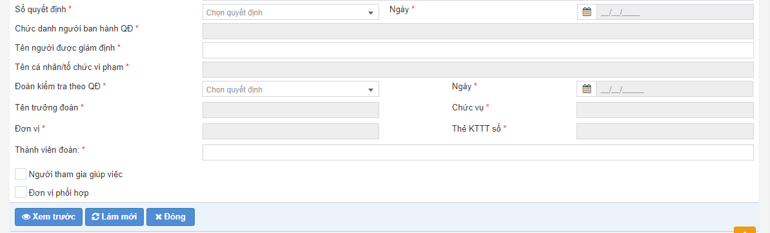

***Bước 2: Nhập thông tin trên quyết định QĐ28:***

* **Quyết định số:** Hệ thống tự động sinh số quyết định.
* **Ngày:** Hệ thống tự động lấy ngày hiện tại.
* **Căn cứ biên bản VPHC:** hệ thống tự động lấy theo BB10.
* **Ngày:** hệ thống tự động lấy ngày lập BB10.
* **Người lập biên bản VPHC:** hệ thống tự động lấy tên người lập BB10.
* **Căn cứ biên bản làm việc số:** hệ thống tự động lấy theo BB15.
* **Ngày:** hệ thống tự động lấy ngày lập BB15.
* **Đơn vị lập biên bản:** hệ thống tự động lấy đơn vị lập BB15.
* **Tên tôi là:** hệ thống tự động lấy tên người ra quyết định.
* **Chức vụ:** hệ thống tự động lấy chức vụ người ra quyết đinh.
* **Đơn vị:** hệ thống tự động lấy tên đơn vị của người lập quyết định.
* **Thẻ KTTT số:** hệ thống tự động lấy số thẻ kiểm tra thị trường của người ra quyết định.
* **Tên cá nhân/tổ chức được trưng cầu giám định:** nhập tên cá nhân/tổ chức được trưng cầu giám định.
* **Địa chỉ cá nhân/tổ chức được trưng cầu giám định:** nhập địa chỉ của cá nhân/tổ chức được trưng cầu giám định.
* **Đối tượng cần giám định:** nhập đối tượng cần giám định.
* **Nội dung giám định:** nhập nội dung cần giám định.
* **Tài liệu kèm theo:** nhấn chọn **Thêm file >>** hệ thống hiển thị nút **Chọn file,** cho phép chọn file tài liệu đã được duyệt liên quan đến hồ sơ (hệ thống cho phép chọn nhiều file). Nhấn biểu tượng  để hủy file đã chọn (nếu có sai sót).
* **Thời gian hoàn thành giám định trước ngày:** nhập ngày hoàn thành giám định trước ngày.
* **Số quyết định:** chọn một quyết định đã được lập có trogn hồ sơ.
* **Ngày:** hệ thống tự động lấy ngày lập quyết định đã chọn.
* **Tên người được giám đinh:** nhập tên người được giám định.
* **Tên cá nhân/tổ chức vi phạm:** hệ thống tự động lấy tên cá nhân hoặc tổ chức vi phạm.
* **Đoàn kiểm tra theo QĐ:** hệ thống cho phép chọn số quyết định phát sinh hồ sơ.
  + **Ngày:** hệ thống tự động lấy ngày lập quyết định của quyết định phát sinh hồ sơ đã chọn.
* **Tên trưởng đoàn:** hệ thống tự động lấy tên trưởng đoàn theo quyết định đã chọn và không cho phép sửa
* **Chức vụ:** hệ thống lấy tự động lấy chức vụ theo trưởng đoàn kiểm tra đã chọn.
* **Đơn vị:** hệ thống tự động lấy đơn vị của trưởng đoàn kiểm tra đã chọn.
* **Thẻ KTTT số:** hệ thống tự động lấy số thẻ kiểm tra thị trường của trưởng đoàn kiểm tra.
* **Thành viên đoàn:** hệ thống tự động lấy tự động lấy từ quyết định đã chọn, cho phép sửa và cho chọn nhiều thành viên đoàn.
* **Người tham gia giúp việc:** nhấn chọn biểu tượng  >> hệ thống hiển thị những thành viên đoàn đã chọn và cho phép sửa.
* **Đơn vị phối hợp trong ngành:** nhấn chọn biểu tượng  >> hệ thống hiển thị thông tin đơn vị phối hợp trong ngành và hệ thống cho phép sửa thông tin trên>>chọn **Thêm mới** hệ thống hiển thị các ô text để người dùng nhập,gồm các trường thông tin sau:
  + **STT:** hệ thống tự động lấy số thứ tự.
  + **Tên đơn vị:** chọn một đơn vị trong cây đơn vị.
  + **Cán bộ:** chọn cán bộ trong đơn vị đã chọn.
  + **Thao tác:** người dùng có thể thực hiện thao tác xóa  để xóa thông tin của đơn vị phối hợp trong ngành đã nhập.
* **Đơn vị phối hợp ngoài ngành: :** nhấn chọn biểu tượng  >> hệ thống hiển thị thông tin đơn vị phối hợp trong ngành và hệ thống cho phép sửa thông tin trên>>chọn **Thêm mới** hệ thống hiển thị các ô text để người dùng nhập,gồm các trường thông tin sau:
  + **STT:** hệ thống tự động lấy số thứ tự.
  + **Ngành phối hợp:** chọn một ngành phối hợp.
  + **Đơn vị phối hợp:** nhập thông tin đơn vị phối hợp.
  + **Cán bộ:** nhập thông tin cán bộ trong đơn vị phối hợp.

***Bước 3:*** Nhấn nút **Xem trước** để thực hiện xem thông tin chi tiết đã nhập trên QĐ 28 dạng bản in (khi nhấn xem trước người dùng phải nhập đủ các trường thông tin bắt buộc). Khi người dùng thực hiện xem trước hệ thống sẽ lưu một bản QĐ 28 trong hồ sơ vụ việc.

Nhấn nút **Làm mới** hệ thống xóa các thông tin đã nhập trên màn hình quyết định và cho phép nhập lại thông tin trên QĐ

Nhấn nút **Đóng** hệ thống không lưu thông tin đã nhập trên quyết định và trở về màn hình chi tiết hồ sơ

Trên màn hình Xem trước:

* Nhấn nút **Chỉnh sửa** hệ thống cho phép thực hiện sửa thông tin trên quyết định (nếu có sai sót)
* Nhấn nút **Gửi và in** hệ thống thực hiện gửi thông tin trên quyết định và hệ thống hiển thị thông báo In biểu mẫu
* Nhấn nút **Đóng** hệ thống đóng màn hình xem trước và quay về màn hình nhập thông tin quyết định

**Sửa quyết định 28** (Người thực hiện: Người lập quyết định 28)

***Bước 1:*** Trên màn hình Theo dõi hồ sơ vụ việc chọn sửa hồ sơ có QĐ 28 vừa tạo và cần sửa thông tin.

Trên màn hình sửa hồ sơ chọn Sửa  QĐ 28. Các logic trên màn hình sửa QĐ 28 tương tự màn hình thêm mới.

***Lưu ý***: QĐ chỉ được sửa khi chưa thực hiện chức năng Gửi quyết định, trạng thái của QĐ là “Chưa gửi”

**Xóa quyết định 28** (Người thực hiện: Người lập quyết định 28)

***Bước 1:*** Trên màn hình Theo dõi hồ sơ vụ việc chọn sửa hồ sơ có QĐ 28 vừa tạo và cần xóa. Trên màn hình sửa hồ sơ chọn Xóa QĐ 28.

Hệ thống hiển thị thông báo yêu cầu xác nhận xóa QĐ, người dùng chọn Đồng ý để xóa QĐ đã chọn.

***Lưu ý***: QĐ chỉ được xóa khi chưa thực hiện chức năng Gửi quyết định, trạng thái của QĐ là “Chưa gửi”

**Gửi quyết định 28** (Người thực hiện: Người lập quyết định 28)

***Bước 1:*** Trên màn hình Theo dõi hồ sơ vụ việc chọn sửa hồ sơ có QĐ 28 vừa tạo và cần gửi.

Trên màn hình sửa hồ sơ chọn QĐ 28 cần gửi và nhấn nút Gửi . Hệ thống hiển thị thông báo gửi thành công trạng thái của QĐ là “Đã gửi”

***Lưu ý***: QĐ chỉ được gửi khi chưa thực hiện chức năng Gửi quyết định. Sau khi gửi hệ thống sinh tự động số QĐ.

**Gắn kèm quyết định 28 đã được ký** (Người thực hiện: Người lập quyết định 28)

***Bước 1:*** Trên màn hình Theo dõi hồ sơ vụ việc chọn sửa hồ sơ có QĐ 28 vừa gửi cần gắn kèm quyết định đã ký.

Trên màn hình sửa hồ sơ chọn QĐ 28 cần gắn kèm file đã ký và nhấn nút Tải lên . Sau khi gắn kèm file hệ thống sẽ lưu file đã được gắn kèm vào chi tiết màn hình QĐ 28 và cho phép tải về file đã gắn kèm.

***Lưu ý***: Chỉ các QĐ đã được gửi thì sẽ hiển thị chức năng Tải lên

**Hủy quyết định 28** (Người thực hiện: Người lập quyết định 28)

***Bước 1:*** Trên màn hình Theo dõi hồ sơ vụ việc chọn sửa hồ sơ có QĐ 28 cần hủy.

Trên màn hình sửa hồ sơ chọn QĐ 28 cần hủy và nhấn nút Hủy , trạng thái của QĐ sau khi hủy là “Đã hủy”.

***Lưu ý***: Chỉ các QĐ đã được gửi và chưa có biên bản hoặc QĐ nào chọn QĐ này làm căn cứ thì sẽ hiển thị chức năng Hủy

### Quyết định chấm dứt tạm đình chỉ thi hành quyết định xử phạt vi phạm hành chính - QĐ29

#### **Mô tả**

QĐ 29 được sử dụng để thực hiện chấm dứt tạm đình chỉ thi hành quyết đinh xử phạt vi phạm hành chính.

#### **Các thao tác**

* Thêm mới quyết định chấm dứt tạm đình chỉ thi hành quyết đinh xử phạt vi phạm hành chính
* Sửa quyết định chấm dứt tạm đình chỉ thi hành quyết đinh xử phạt vi phạm hành chính
* Xóa quyết định chấm dứt tạm đình chỉ thi hành quyết đinh xử phạt vi phạm hành chính
* Gửi quyết định chấm dứt tạm đình chỉ thi hành quyết đinh xử phạt vi phạm hành chính
* Gắn kèm quyết định chấm dứt tạm đình chỉ thi hành quyết đinh xử phạt vi phạm hành chính đã được ký
* Hủy quyết định chấm dứt tạm đình chỉ thi hành quyết đinh xử phạt vi phạm hành chính

#### **Các bước thực hiện**

**Thêm mới quyết định chấm dứt tạm đình chỉ thi hành quyết định xử phạt vi phạm hành chính:** (Người thực hiện: Cấp trưởng hoặc cấp phó được giao quyền)

***Bước 1:*** Truy cập chức năng **Quản lý hồ sơ vụ việc>>Theo dõi hồ sơ vụ việc>>** nhấn nút **Tạo quyết định**.

Người dùng chọn tạo QĐ 29, hệ thống hiển thị màn hình thêm mới QĐ 29 như sau:

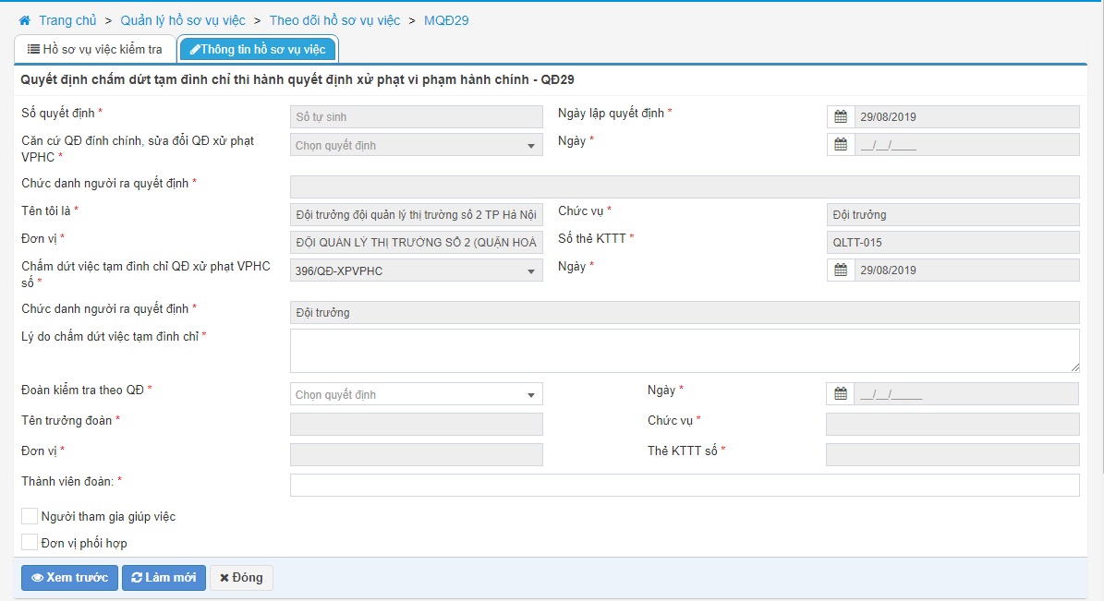

***Bước 2: Nhập thông tin trên quyết định QĐ29:***

* **Quyết định số:** Hệ thống tự động sinh số quyết định.
* **Ngày:** Hệ thống tự động lấy ngày hiện tại.
* **Căn cứ QĐ đính chính, sửa đổi QĐ xử phạt VPHC:** hệ thống lấy theo QĐ15.
* **Ngày:** hệ thống tự động lấy ngày lập QĐ15.
* **Chức danh người ra quyết định:** hệ thống tự động lấy chức danh người ra QĐ15.
* **Tên tôi là:** hệ thống tự động lấy tên người ra quyết định.
* **Chức vụ:** hệ thống tự động lấy chức vụ người ra quyết đinh.
* **Đơn vị:** hệ thống tự động lấy tên đơn vị của người lập quyết định.
* **Thẻ KTTT số:** hệ thống tự động lấy số thẻ kiểm tra thị trường của người ra quyết định.
* **Chấm dứt việc tạm đình chỉ QĐ xử phạt VPHC số:** hệ thống tự động lấytheo QĐ10.
* **Ngày:** hệ thống tự động lấy ngày lập của QĐ10.
* **Chức danh người ra quyết định:** hệ thống tự động lấy chức danh người ra QĐ10.
* **Lý do chấm dứt việc tạm đình chỉ:** nhập lý do chấm dứt việc tạm đình chỉ.
* **Đoàn kiểm tra theo QĐ:** hệ thống cho phép chọn số quyết định phát sinh hồ sơ.
  + **Ngày:** hệ thống tự động lấy ngày lập quyết định của quyết định phát sinh hồ sơ đã chọn.
* **Tên trưởng đoàn:** hệ thống tự động lấy tên trưởng đoàn theo quyết định đã chọn và không cho phép sửa
* **Chức vụ:** hệ thống lấy tự động lấy chức vụ theo trưởng đoàn kiểm tra đã chọn.
* **Đơn vị:** hệ thống tự động lấy đơn vị của trưởng đoàn kiểm tra đã chọn.
* **Thẻ KTTT số:** hệ thống tự động lấy số thẻ kiểm tra thị trường của trưởng đoàn kiểm tra.
* **Thành viên đoàn:** hệ thống tự động lấy tự động lấy từ quyết định đã chọn, cho phép sửa và cho chọn nhiều thành viên đoàn.
* **Người tham gia giúp việc:** nhấn chọn biểu tượng  >> hệ thống hiển thị những thành viên đoàn đã chọn và cho phép sửa.
* **Đơn vị phối hợp trong ngành:** nhấn chọn biểu tượng  >> hệ thống hiển thị thông tin đơn vị phối hợp trong ngành và hệ thống cho phép sửa thông tin trên>>chọn **Thêm mới** hệ thống hiển thị các ô text để người dùng nhập,gồm các trường thông tin sau:
  + **STT:** hệ thống tự động lấy số thứ tự.
  + **Tên đơn vị:** chọn một đơn vị trong cây đơn vị.
  + **Cán bộ:** chọn cán bộ trong đơn vị đã chọn.
  + **Thao tác:** người dùng có thể thực hiện thao tác xóa  để xóa thông tin của đơn vị phối hợp trong ngành đã nhập.
* **Đơn vị phối hợp ngoài ngành: :** nhấn chọn biểu tượng  >> hệ thống hiển thị thông tin đơn vị phối hợp trong ngành và hệ thống cho phép sửa thông tin trên>>chọn **Thêm mới** hệ thống hiển thị các ô text để người dùng nhập,gồm các trường thông tin sau:
  + **STT:** hệ thống tự động lấy số thứ tự.
  + **Ngành phối hợp:** chọn một ngành phối hợp.
  + **Đơn vị phối hợp:** nhập thông tin đơn vị phối hợp.
  + **Cán bộ:** nhập thông tin cán bộ trong đơn vị phối hợp

***Bước 3:*** Nhấn nút **Xem trước** để thực hiện xem thông tin chi tiết đã nhập trên QĐ 29 dạng bản in (khi nhấn xem trước người dùng phải nhập đủ các trường thông tin bắt buộc). Khi người dùng thực hiện xem trước hệ thống sẽ lưu một bản QĐ 29 trong hồ sơ vụ việc.

Nhấn nút **Làm mới** hệ thống xóa các thông tin đã nhập trên màn hình quyết định và cho phép nhập lại thông tin trên QĐ

Nhấn nút **Đóng** hệ thống không lưu thông tin đã nhập trên quyết định và trở về màn hình chi tiết hồ sơ

Trên màn hình Xem trước:

* Nhấn nút **Chỉnh sửa** hệ thống cho phép thực hiện sửa thông tin trên quyết định (nếu có sai sót)
* Nhấn nút **Gửi và in** hệ thống thực hiện gửi thông tin trên quyết định và hệ thống hiển thị thông báo In biểu mẫu
* Nhấn nút **Đóng** hệ thống đóng màn hình xem trước và quay về màn hình nhập thông tin quyết định

**Sửa quyết định 29** (Người thực hiện: Người lập quyết định 29)

***Bước 1:*** Trên màn hình Theo dõi hồ sơ vụ việc chọn sửa hồ sơ có QĐ 29 vừa tạo và cần sửa thông tin.

Trên màn hình sửa hồ sơ chọn Sửa  QĐ 29. Các logic trên màn hình sửa QĐ 29 tương tự màn hình thêm mới.

***Lưu ý***: QĐ chỉ được sửa khi chưa thực hiện chức năng Gửi quyết định, trạng thái của QĐ là “Chưa gửi”

**Xóa quyết định 29** (Người thực hiện: Người lập quyết định 29)

***Bước 1:*** Trên màn hình Theo dõi hồ sơ vụ việc chọn sửa hồ sơ có QĐ 29 vừa tạo và cần xóa. Trên màn hình sửa hồ sơ chọn Xóa QĐ 29.

Hệ thống hiển thị thông báo yêu cầu xác nhận xóa QĐ, người dùng chọn Đồng ý để xóa QĐ đã chọn.

***Lưu ý***: QĐ chỉ được xóa khi chưa thực hiện chức năng Gửi quyết định, trạng thái của QĐ là “Chưa gửi”

**Gửi quyết định 29** (Người thực hiện: Người lập quyết định 29)

***Bước 1:*** Trên màn hình Theo dõi hồ sơ vụ việc chọn sửa hồ sơ có QĐ 29 vừa tạo và cần gửi.

Trên màn hình sửa hồ sơ chọn QĐ 29 cần gửi và nhấn nút Gửi . Hệ thống hiển thị thông báo gửi thành công trạng thái của QĐ là “Đã gửi”

***Lưu ý***: QĐ chỉ được gửi khi chưa thực hiện chức năng Gửi quyết định. Sau khi gửi hệ thống sinh tự động số QĐ.

**Gắn kèm quyết định 29 đã được ký** (Người thực hiện: Người lập quyết định 29)

***Bước 1:*** Trên màn hình Theo dõi hồ sơ vụ việc chọn sửa hồ sơ có QĐ 29 vừa gửi cần gắn kèm quyết định đã ký.

Trên màn hình sửa hồ sơ chọn QĐ 29 cần gắn kèm file đã ký và nhấn nút Tải lên . Sau khi gắn kèm file hệ thống sẽ lưu file đã được gắn kèm vào chi tiết màn hình QĐ 29 và cho phép tải về file đã gắn kèm.

***Lưu ý***: Chỉ các QĐ đã được gửi thì sẽ hiển thị chức năng Tải lên

**Hủy quyết định 29** (Người thực hiện: Người lập quyết định 29)

***Bước 1:*** Trên màn hình Theo dõi hồ sơ vụ việc chọn sửa hồ sơ có QĐ 29 cần hủy.

Trên màn hình sửa hồ sơ chọn QĐ 29 cần hủy và nhấn nút Hủy , trạng thái của QĐ sau khi hủy là “Đã hủy”.

***Lưu ý***: Chỉ các QĐ đã được gửi và chưa có biên bản hoặc QĐ nào chọn QĐ này làm căn cứ thì sẽ hiển thị chức năng Hủy

### Quyết định thay đổi đoàn kiểm tra

#### **Mô tả**

Quyết định thay đổi đoàn kiểm tra được sử dụng thực hiện thay đổi đoàn kiểm tra của các quyết định đã được ban hành.

#### **Các thao tác**

* Thêm mới quyết định thay đổi đoàn kiểm tra
* Sửa quyết định thay đổi đoàn kiểm tra
* Xóa quyết định thay đổi đoàn kiểm tra
* Gửi quyết định thay đổi đoàn kiểm tra
* Gắn kèm quyết định thay đổi đoàn kiểm tra đã được ký
* Hủy quyết định thay đổi đoàn kiểm tra

#### **Các bước thực hiện**

**Thêm mới quyết định thay đổi đoàn kiểm tra:** (Người thực hiện: Cấp trưởng hoặc cấp phó được giao quyền)

***Bước 1:*** Truy cập chức năng **Quản lý hồ sơ vụ việc>>Theo dõi hồ sơ vụ việc>>** nhấn nút **Tạo quyết định**.

Người dùng chọn tạo QĐTDKT, hệ thống hiển thị màn hình thêm mới QĐTDKT như sau:

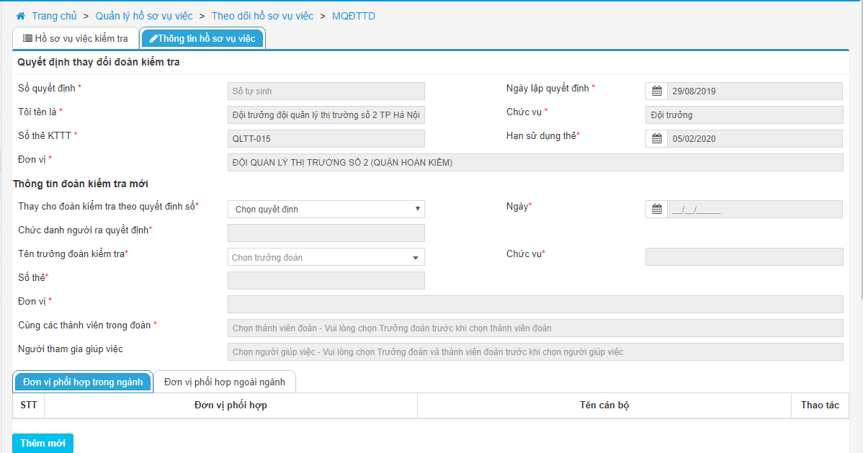 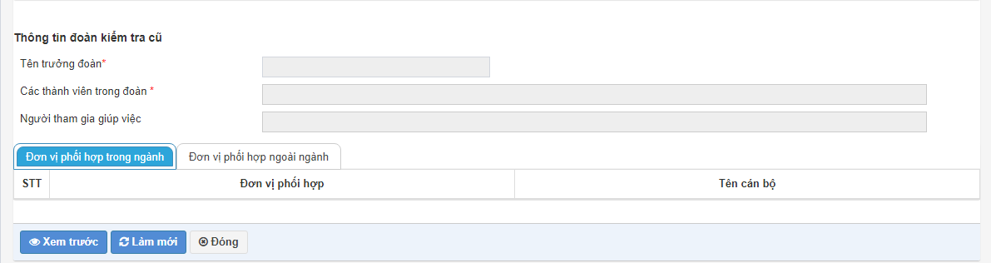

***Bước 2: Nhập thông tin trên quyết định QĐTDKT***

* **Quyết định số:** Hệ thống tự động sinh số quyết định.
* **Ngày:** Hệ thống tự động lấy ngày hiện tại.
* **Tên tôi là:** hệ thống tự động lấy tên người ra quyết định.
* **Chức vụ:** hệ thống tự động lấy chức vụ người ra quyết đinh.
* **Đơn vị:** hệ thống tự động lấy tên đơn vị của người lập quyết định.
* **Thẻ KTTT số:** hệ thống tự động lấy số thẻ kiểm tra thị trường của người ra quyết định.
* **Thay đổi đoàn kiểm tra cho quyết định số:** chọnmột quyết định đã có trong hồ sơ.
* **Ngày:** hệ thống tự động lấy ngày lập quyết định đã chọn.
* **Chức danh người ra quyết định:** hệ thống tự động lấy chức danh người ra quyết định đã chọn.
* **Thông tin đoàn kiểm tra mới.**
* **Tên trưởng đoàn:** chọn một thành viên trong đơn vị làm trưởng đoàn kiểm tra cho quyết định đã chọn.
* **Chức vụ:** hệ thống lấy tự động lấy chức vụ theo trưởng đoàn kiểm tra đã chọn.
* **Số thẻ:** hệ thống tự động lấy số thẻ của trưởng đoàn kiểm tra đã chọn.
* **Đơn vị:** hệ thống tự động lấy đơn vị của trưởng đoàn kiểm tra đã chọn.
* **Thẻ KTTT số:** hệ thống tự động lấy số thẻ kiểm tra thị trường của trưởng đoàn kiểm tra.
* **Cùng các thành viên đoàn:** chọn một hoặc nhiều thành viên trong đơn vị.
* **Người tham gia giúp việc: :** chọn một hoặc nhiều thành viên trong đơn vị.
* **Đơn vị phối hợp trong ngành>>**chọn **Thêm mới** hệ thống hiển thị các ô text để người dùng nhập,gồm các trường thông tin sau:

**STT:** hệ thống tự động lấy số thứ tự.

**Tên đơn vị:** chọn một đơn vị trong cây đơn vị.

**Cán bộ:** chọn cán bộ trong đơn vị đã chọn.

**Thao tác:** người dùng có thể thực hiện thao tác xóa  để xóa thông tin của đơn vị phối hợp trong ngành đã nhập.

* **Đơn vị phối hợp ngoài ngành>>**chọn **Thêm mới** hệ thống hiển thị các ô text để người dùng nhập,gồm các trường thông tin sau:

**STT:** hệ thống tự động lấy số thứ tự.

**Ngành phối hợp:** chọn một ngành phối hợp.

**Đơn vị phối hợp:** nhập thông tin đơn vị phối hợp.

**Cán bộ: nhập thông tin cán bộ trong đơn vị phối hợp**.

**Chức vụ:** nhập thông tin chức vụ của cán bộ đại diện trong đơn vị phối hợp.

**Thao tác:** người dùng có thể thực hiện thao tác xóa  để xóa thông tin của đơn vị phối hợp trong ngành đã nhập.

* **Thông tin đoàn kiểm tra cũ:**
* **Tên trưởng đoàn:** hệ thống lấy thông tin từ quyết định muốn thay đổi đoàn kiểm tra.
* **Các thành viên trong đoàn:** hệ thống lấy thông tin từ quyết định muốn thay đổi đoàn kiểm tra.
* **Người tham gia giúp việc:** hệ thống lấy thông tin từ quyết định muốn thay đổi đoàn kiểm tra.
* **Đơn vị phối hợp trong ngành:** hệ thống lấy thông tin từ quyết định muốn thay đổi đoàn kiểm tra.
* **Đơn vị phối hợp ngoài ngành:** hệ thống lấy thông tin từ quyết định muốn thay đổi đoàn kiểm tra.

***Bước 3:*** Nhấn nút **Xem trước** để thực hiện xem thông tin chi tiết đã nhập trên QĐTDKT dạng bản in (khi nhấn xem trước người dùng phải nhập đủ các trường thông tin bắt buộc). Khi người dùng thực hiện xem trước hệ thống sẽ lưu một bản QĐTDKT trong hồ sơ vụ việc.

Nhấn nút **Làm mới** hệ thống xóa các thông tin đã nhập trên màn hình biên bản và cho phép nhập lại thông tin trên QĐ

Nhấn nút **Đóng** hệ thống không lưu thông tin đã nhập trên quyết định và trở về màn hình chi tiết hồ sơ

Trên màn hình Xem trước:

* Nhấn nút **Chỉnh sửa** hệ thống cho phép thực hiện sửa thông tin trên quyết định (nếu có sai sót)
* Nhấn nút **Gửi và in** hệ thống thực hiện gửi thông tin trên quyết định và hệ thống hiển thị thông báo In biểu mẫu
* Nhấn nút **Đóng** hệ thống đóng màn hình xem trước và quay về màn hình nhập thông tin quyết định

**Sửa quyết định thay đoàn kiểm tra** (Người thực hiện: Người lập quyết định thay đoàn kiểm tra)

***Bước 1:*** Trên màn hình Theo dõi hồ sơ vụ việc chọn sửa hồ sơ có QĐ thay đoàn kiểm tra vừa tạo và cần sửa thông tin.

Trên màn hình sửa hồ sơ chọn Sửa  QĐ đoàn kiểm tra. Các logic trên màn hình sửa QĐ thay đoàn kiểm tra tương tự màn hình thêm mới.

***Lưu ý***: QĐ chỉ được sửa khi chưa thực hiện chức năng Gửi quyết định, trạng thái của QĐ là “Chưa gửi”

**Xóa quyết định thay đổi đoàn kiểm tra** (Người thực hiện: Người lập quyết định thay đổi đoàn kiểm tra)

***Bước 1:*** Trên màn hình Theo dõi hồ sơ vụ việc chọn sửa hồ sơ có QĐTDKT vừa tạo và cần xóa. Trên màn hình sửa hồ sơ chọn Xóa QĐ thay đổi đoàn kiểm tra.

Hệ thống hiển thị thông báo yêu cầu xác nhận xóa QĐ, người dùng chọn Đồng ý để xóa QĐ đã chọn.

***Lưu ý***: QĐ chỉ được xóa khi chưa thực hiện chức năng Gửi quyết định, trạng thái của QĐ là “Chưa gửi”

**Gửi quyết định thay đổi đoàn kiểm tra** (Người thực hiện: Người lập quyết định thay đổi đoàn kiểm tra)

***Bước 1:*** Trên màn hình Theo dõi hồ sơ vụ việc chọn sửa hồ sơ có QĐ thay đổi đoàn kiểm tra vừa tạo và cần gửi.

Trên màn hình sửa hồ sơ chọn QĐ thay đổi đoàn kiểm tra cần gửi và nhấn nút Gửi . Hệ thống hiển thị thông báo gửi thành công trạng thái của QĐ là “Đã gửi”

***Lưu ý***: QĐ chỉ được gửi khi chưa thực hiện chức năng Gửi quyết định. Sau khi gửi hệ thống sinh tự động số QĐ.

**Gắn kèm quyết định** thay đổi đoàn kiểm tra **đã được ký** (Người thực hiện: Người lập quyết định thay đổi đoàn kiểm tra)

***Bước 1:*** Trên màn hình Theo dõi hồ sơ vụ việc chọn sửa hồ sơ có QĐ thay đổi đoàn kiểm tra vừa gửi cần gắn kèm quyết định đã ký.

Trên màn hình sửa hồ sơ chọn QĐ thay đổi đoàn kiểm tra cần gắn kèm file đã ký và nhấn nút Tải lên . Sau khi gắn kèm file hệ thống sẽ lưu file đã được gắn kèm vào chi tiết màn hình QĐ thay đổi đoàn kiểm tra và cho phép tải về file đã gắn kèm.

***Lưu ý***: Chỉ các QĐ đã được gửi thì sẽ hiển thị chức năng Tải lên

**Hủy quyết định** thay đổi đoàn kiểm tra (Người thực hiện: Người lập quyết định thay đổi đoàn kiểm tra)

***Bước 1:*** Trên màn hình Theo dõi hồ sơ vụ việc chọn sửa hồ sơ có QĐ thay đổi đoàn kiểm tra cần hủy.

Trên màn hình sửa hồ sơ chọn QĐ thay đổi đoàn kiểm tra cần hủy và nhấn nút Hủy , trạng thái của QĐ sau khi hủy là “Đã hủy”.

***Lưu ý***: Chỉ các QĐ đã được gửi và chưa có biên bản hoặc QĐ nào chọn QĐ này làm căn cứ thì sẽ hiển thị chức năng Hủy

### Biên bản kiểm tra – BB01

#### **Mô tả**

BB 01 được sử dụng để Trưởng đoàn kiểm tra lập biên bản kiểm tra việc chấp hành pháp luật trong sản xuất, kinh doanh hàng hóa, dịch vụ theo quy định tại điểm i khoản 1 Điều 25 Pháp lệnh Quản lý thị trường.

#### **Các thao tác**

* Thêm mới biên bản kiểm tra
* Sửa biên bản kiểm tra
* Xóa biên bản kiểm tra
* Gửi biên bản kiểm tra
* Gắn kèm biên bản kiểm tra đã ký

#### **Các bước thực hiện**

**Thêm mới biên bản kiểm tra:** (Người thực hiện: Trưởng đoàn kiểm tra)

***Bước 1:*** Truy cập chức năng **Quản lý hồ sơ vụ việc>>Theo dõi hồ sơ vụ việc>>** nhấn nút **Tạo biên bản**.

Người dùng chọn tạo BB 01, hệ thống hiển thị màn hình thêm mới BB 01 như sau:

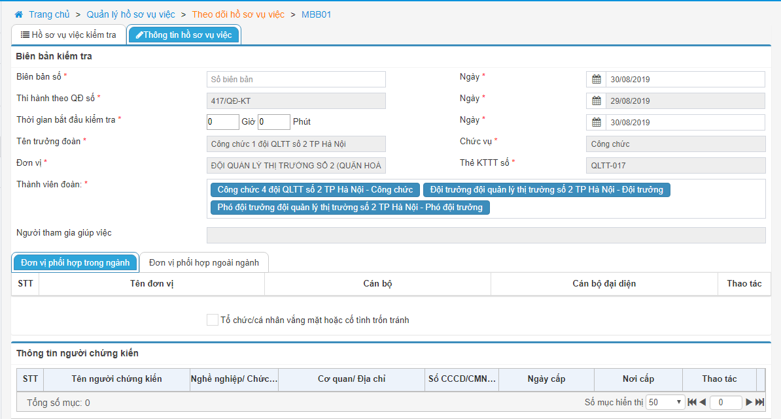 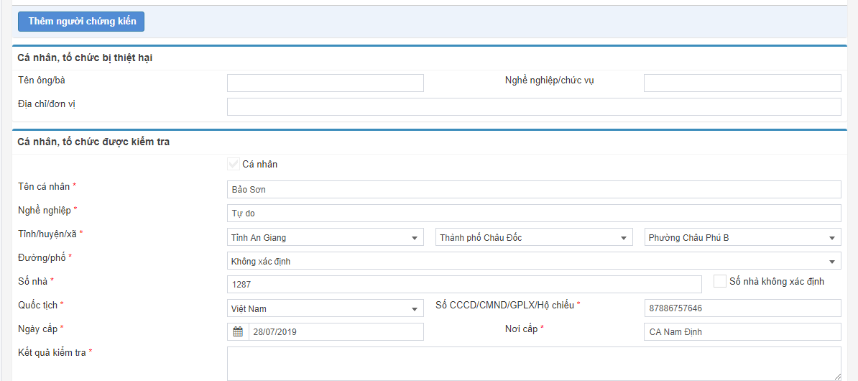 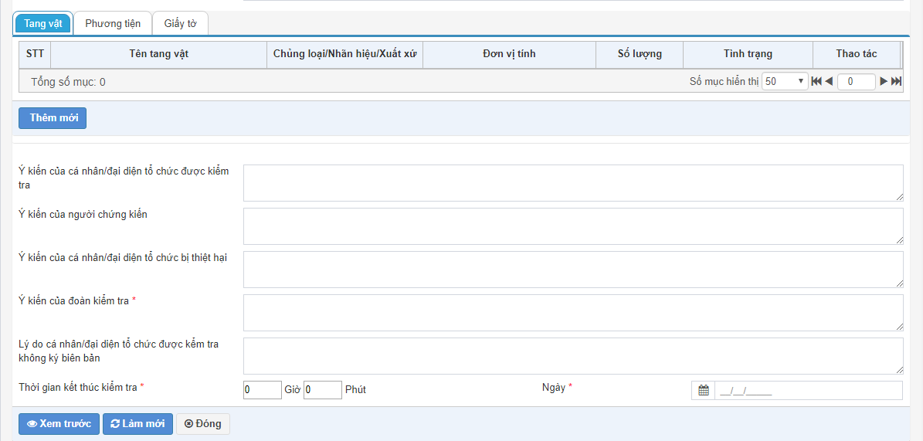

***Bước 2:*** Nhập thông tin trên quyết định BB01:

* **Biên bản số:** hệ thống cho phép người dùng nhập số biên bản.
* **Ngày:** Hệ thống tự động lấy ngày hiện tại hoặc người dùng có sửa ngày lập biên bản.
* **Thi hành theo QĐ số:** hệ thống tự động lấy QĐ01 đã ban hành trong hồ sơ.
* **Ngày:** hệ thống tự động lấy ngày lập QĐ01.
* **Thời gian bắt đầu kiểm tra:** nhập thời gian bắt đầu kiểm tra chấp hành pháp luật trong sản xuất, kinh doanh hàng hóa, dịch vụ của cá nhân/tổ chức.
* **Ngày:** hệ thống tự độnglấy ngày hiện tại, người dùng có thể sửa ngày kiểm tra.
* **Tên trưởng đoàn:** hệ thống tự động lấy tên trưởng đoàn theo quyết định đã chọn và không cho phép sửa.
* **Chức vụ:** hệ thống lấy tự động lấy chức vụ theo trưởng đoàn kiểm tra đã chọn.
* **Đơn vị:** hệ thống tự động lấy đơn vị của trưởng đoàn kiểm tra đã chọn.
* **Thẻ KTTT số:** hệ thống tự động lấy số thẻ kiểm tra thị trường của trưởng đoàn kiểm tra.
* **Thành viên đoàn:** hệ thống tự động lấy tự động lấy từ quyết định đã chọn, cho phép sửa và cho chọn nhiều thành viên đoàn.
* **Người tham gia giúp việc:** hệ thống tự động lấy tự động lấy từ quyết định đã chọn, cho phép sửa và cho chọn nhiều thành viên.
* **Đơn vị phối hợp trong ngành:** hệ thống tự động lấy thông tin từ quyết định đã chọn, không cho phép sửa. TH có nhiều **Cán bộ** trong một đơn vị thì tại trường **Cán bộ đại diện** cho phép chọn một trong cán bộ đã chọn làm cán bộ đại diện. **Thao tác:** hệ thống cho phép xóa đơn vị.
* **Đơn vị phối hợp ngoài ngành:** hệ thống tự động lấy thông tin từ quyết định đã chọn, không cho phép sửa. TH có nhiều **Cán bộ** trong một đơn vị thì tại trường **Cán bộ đại diện** cho phép nhập tên một cán bộ làm đại diện cho đơn vị. **Chức vụ cán bộ đại diện:** nhập chức vụ của cán bộ đại diện. **Thao tác:** hệ thống cho phép xóa đơn vị.
* Nhấn tích chọn biểu tượng  của trường **Tổ chức/cá nhân vắng mặt hoặc cố tình trốn tránh (**nếu có trường hợp này**) >>** hệ thống hiển thị thông tin các trường sau:
* **Người đại diện:** nhập tên người đại diện cho ủy ban nhân dân hoặc cơ quan công an xã.
* **Chức vụ:** nhập chức vụ của người đại diện.
* **Tên ủy ban nhân dân/cơ quan công an xã:** nhập tên ủy ban nhân dân hoặc cơ quan công an xã của người đại diện.
* Nhấn **Thêm người chứng kiến**  **>>** hệ thống hiển thị dòng thông tin cho phép người dùng nhập thông tin người chứng kiến như sau:
* **Tên người chứng kiến:** nhập tên người chứng kiến.
* **Nghề nghiệp/Chức vụ:** nhập nghề nghiệp hoặc chức vụ của người chứng kiến.
* **Cơ quan/địa chỉ:** nhập tên cơ quan hoặc địa chỉ của người chứng kiến.
* **Số CCCD/CMND/GPLX/hộ chiếu:** nhập số căn cước công dân hoặc số chứng minh nhân dân hoặc số giấy phép lái xe hoặc số hộ chiếu của người chứng kiến.
* **Ngày cấp:** nhập ngày cấp căn cước công dân hoặc chứng minh nhân dân hoặc giấy phép lái xe hoặc hộ chiếu của người chứng kiến.
* **Nơi cấp:** nhập nơi cấp căn cước công dân hoặc chứng minh nhân dân hoặc giấy phép lái xe hoặc hộ chiếu của người chứng kiến.
* **Thao tác:** nhấn **Lưu** >> hệ thống thực hiện lưu thông tin người chứng kiến đã nhập
* Nhấn **Xóa** **>>** để xóa thông tin người chứng kiến (nếu có sai sót). Sau khi thực hiện lưu các thao các có thể thực hiện: **Sửa/Xóa.**
* **Tên ông/bà:** nhập tên cá nhân hoặc tổ chức bị thiệt hại.
* **Nghề nghiệp/chức vụ:** nhập nghề nghiệp hoặc chức vụ của cá nhân hoặc tổ chức bị thiệt hại.
* **Địa chỉ/đơn vị:** nhập địa chỉ hoặc tên đơn vị của cá nhân hoặc tổ chức bị thiệt hại.
* Thông tin cá nhân hoặc tổ chức bị kiểm tra được hệ thống tự động lấy theo QĐ01.
* **TH1:** Nếu đối tượng kiểm tra trong QĐ01 là cá nhân thì hệ thống hiển thị thông tin của cá nhân như sau:hệ thống tích chọn biểu tượng  thì đối tượng kiểm tra là **Cá nhân**, **Tên cá nhân**, **Nghề nghiệp**, **Số nhà, Tỉnh/huyện/xã, Đường/phố, Quốc tịch, Số CCCD/CMND/GPLX/Hộ chiếu, Ngày cấp, Nơi cấp.**
* **TH2:** Nếu đối tượng kiểm tra trong QĐ01 là tổ chức thì hệ thống hiển thị thông tin của tổ chức như sau: hệ thống không tích chọn biểu tượng  thì đối tượng kiểm tra là **Tổ chức, Tên tổ chức, Địa điểm, Người đại diện, Tỉnh/huyện/xã, Đường/phố, GCNĐK, MSDN/GPTL, Ngày cấp, Nơi cấp.**
* **Kết quả kiểm tra:** nhập kết quả cho việc kiểm tra.
* **Tang vật:** chọn **Thêm tang vật>>** hệ thống cho phép nhập nhiều tang vật. Nhập thông tin của bảng tang vật:
  + **Tên tang vật:** chọn một tang vật trong danh sách.
  + **Chủng loại/nhãn hiệu/xuất xứ:** nhập chủng loại hoặc nhãn hiệu hoặc xuất xứ của tang vật bị tạm giữ.
  + **ĐVT:** nhập đơn vị tính của tang vật bị tạm giữ.
  + **SL:** nhập số lượng tang vật bị tạm giữ.
  + **Thao tác:** nhấn **Lưu**  để lưu thông tin tang vật đã nhập, nhấn **Xóa** thông tin tang vật đã nhập (nếu có sai sót). Sau khi thực hiện lưu thông tin tin tang vật tạm giữ tại cột Thao tác có thể thực hiện thao tác **Sửa** **, Xóa.**
* **Phương tiện:** chọn **Thêm phương tiện>>** hệ thống cho phép nhập nhiều phương tiện. Nhập thông tin của bảng phương tiện:
  + **Tên phương tiện:** nhập tên phương tiện tạm giữ.
  + **Số đăng ký/BKS:** nhập số đăng ký phương tiện hoặc số biển kiểm soát của phương tiện.
  + **Chủng loại/nhãn hiệu/xuất xứ:** nhập chủng loại hoặc nhãn hiệu hoặc xuất xứ của phương tiện bị tạm giữ.
  + **Số khung:** nhập số khung của phương tiện bị tạm giữ.
  + **Số máy:** nhập số máy của phương tiện bị tạm giữ.
  + **Chủ sở hữu**: nhập tên chủ sở hữu phương tiện bị tạm giữ.
  + **Tình trạng:** nhập tình trạng của phương tiện bị tạm giữ.
  + **Thao tác:** nhấn **Lưu**  để lưu thông tin tang vật đã nhập, nhấn **Xóa** thông tin tang vật đã nhập (nếu có sai sót). Sau khi thực hiện lưu thông tin tin tang vật tạm giữ tại cột Thao tác có thể thực hiện thao tác **Sửa** **, Xóa.**
* **Giấy tờ:** chọn **Thêm giấy tờ>>** hệ thống cho phép nhập nhiều giấy tờ. Nhập thông tin của bảng giấy tờ:
  + **Loại giấy tờ:** chọn loại giấy tờ là **Hóa đơn** thì thông tin của hóa đơn như sau: **Tên giấy tờ:** nhập tên của hóa đơn, **Số giấy tờ:** nhập số của hóa đơn, **Ngày hóa đơn:** nhập ngày lập hóa đơn, **Đơn vị phát hành:** nhập tên đơn vị phát hành hóa đơn.
  + Chọn loại giấy tờ là **Chứng từ** thì thông tin của chứng từ như sau: **Tên giấy tờ:** nhập tên chứng từ, **Số giấy tờ:** nhập số chứng từ, **Ngày tạo chứng từ:** nhập ngày tạo chứng từ, **Đơn vị phát hành:** nhập tên đơn vị phát hành chứng từ.
  + Chọn loại giấy tờ là **Giấy tờ khác** thì thông tin của chứng từ như sau: **Tên giấy tờ:** nhập tên giấy tờ, **Số giấy tờ:** nhập số giấy tờ, **Nơi cấp:** nhập nơi cấp giấy tờ, **Ngày cấp:** nhập ngày cấp giấy tờ.
  + **Thao tác:** nhấn **Lưu**  để lưu thông tin tang vật đã nhập, nhấn **Xóa** thông tin tang vật đã nhập (nếu có sai sót). Sau khi thực hiện lưu thông tin tin tang vật tạm giữ tại cột Thao tác có thể thực hiện thao tác **Sửa** **, Xóa.**
  + *Lưu ý: hệ thống cho phép thêm nhiều tang vật, phương tiện, giấy tờ.*
* **Ý kiến của cá nhân/đại diện tổ chức được kiểm tra:** nhập ý kiến của cá nhân hoặc đại diện tổ chức được kiểm tra (nếu có).
* **Ý kiến của người chứng kiến:** nhập ý kiến của người chứng kiến (nếu có).
* **Ý kiến của cá nhân/đại diện tổ chức bị thiệt hại:** nhập ý kiến của cá nhân hoặc đại diện tổ chức bị thiệt hại (nếu có).
* **Ý kiến của đoàn kiểm tra:** nhập ý kiến của đoàn kiểm tra.
* **Lý do cá nhân/đại diện tổ chức được kiểm tra không ký biên bản:** nhập lý do cá nhân hoặc đại diện tổ chức được kiểm tra không ký biên bản (nếu có).
* **Thời gian kết thúc kiểm tra:** nhập thời gian kết thúc kiểm tra (phải lớn hơn thời gian bắt đầu kiểm tra).
* **Ngày:** nhập ngày kết thức kiểm tra (phải lớn hơn ngày bắt đầu kiểm tra).

***Bước 3:*** Nhấn nút **Xem trước** để thực hiện xem thông tin chi tiết đã nhập trên BB 01 dạng bản in (khi nhấn xem trước người dùng phải nhập đủ các trường thông tin bắt buộc). Khi người dùng thực hiện xem trước hệ thống sẽ lưu một bản BB 01 trong hồ sơ vụ việc.

Nhấn nút **Làm mới** hệ thống xóa các thông tin đã nhập trên màn hình quyết định và cho phép nhập lại thông tin trên BB

Nhấn nút **Đóng** hệ thống không lưu thông tin đã nhập trên biên bản và trở về màn hình chi tiết hồ sơ

Trên màn hình **Xem trước**:

* Nhấn nút **Chỉnh sửa** hệ thống cho phép thực hiện sửa thông tin trên biên bản (nếu có sai sót)
* Nhấn nút **Gửi và in** hệ thống thực hiện gửi thông tin trên biên bản và hệ thống hiển thị thông báo In biểu mẫu
* Nhấn nút **Đóng** hệ thống đóng màn hình xem trước và quay về màn hình nhập thông tin biên bản

**Sửa biên bản 01** (Người thực hiện: Người lập biên bản 01)

***Bước 1:*** Trên màn hình Theo dõi hồ sơ vụ việc chọn sửa hồ sơ có BB 01 vừa tạo và cần sửa thông tin.

Trên màn hình sửa hồ sơ chọn Sửa BB 01. Các logic trên màn hình sửa BB 01 tương tự màn hình thêm mới.

***Lưu ý***: BB chỉ được sửa khi chưa thực hiện chức năng Gửi biên bản, trạng thái của BB là “Chưa gửi”

**Xóa BB 01** (Người thực hiện: Người lập biên bản)

***Bước 1:*** Trên màn hình Theo dõi hồ sơ vụ việc chọn sửa hồ sơ có BB 01 vừa tạo và cần xóa. Trên màn hình sửa hồ sơ chọn Xóa BB 01

Hệ thống hiển thị thông báo yêu cầu xác nhận xóa BB, người dùng chọn Đồng ý để xóa BB đã chọn.

***Lưu ý***: BB chỉ được xóa khi chưa thực hiện chức năng Gửi biên bản, trạng thái của BB là “Chưa gửi”

**Gửi biên bản 01** (Người thực hiện: Người lập biên bản 01)

***Bước 1:*** Trên màn hình Theo dõi hồ sơ vụ việc chọn sửa hồ sơ có BB 01 vừa tạo và cần gửi.

Trên màn hình sửa hồ sơ chọn BB 01 cần gửi và nhấn nút Gửi . Hệ thống hiển thị thông báo gửi thành công trạng thái của BB là “Đã gửi”

***Lưu ý***: BB chỉ được gửi khi chưa thực hiện chức năng Gửi biên bản.

**Gắn kèm biên bản 01 đã được ký** (Người thực hiện: Người lập BB01)

***Bước 1:*** Trên màn hình Theo dõi hồ sơ vụ việc chọn sửa hồ sơ có BB01 vừa gửi cần gắn kèm biên bản đã ký.

Trên màn hình sửa hồ sơ chọn BB01 cần gắn kèm file đã ký và nhấn nút Tải lên . Sau khi gắn kèm file hệ thống sẽ lưu file đã được gắn kèm vào chi tiết màn hình BB01 và cho phép tải về file đã gắn kèm.

***Lưu ý***: Chỉ các BB đã được gửi thì sẽ hiển thị chức năng Tải lên

### Biên bản lấy mẫu sản phẩm, hàng hóa – BB 02

#### **Mô tả**

BB 02 được sử dụng để Đoàn kiểm tra tiến hành lấy mẫu sản phẩm, hàng hóa để giám định, kiểm định, kiểm nghiệm.

#### **Các thao tác**

* Thêm mới biên bản lấy mẫu sản phẩm hàng hóa
* Sửa biên bản lấy mẫu sản phẩm hàng hóa
* Xóa biên bản lấy mẫu sản phẩm hàng hóa
* Gửi biên bản lấy mẫu sản phẩm hàng hóa
* Gắn kèm biên bản lấy mẫu sản phẩm hàng hóa

#### **Các bước thực hiện**

**Thêm mới biên bản lấy mẫu sản phẩm, hàng hóa:** (Người thực hiện: Trưởng đoàn kiểm tra)

***Bước 1:*** Truy cập chức năng **Quản lý hồ sơ vụ việc>>Theo dõi hồ sơ vụ việc>>** nhấn nút **Tạo biên bản**.

Người dùng chọn tạo BB 02, hệ thống hiển thị màn hình thêm mới BB 02 như sau:

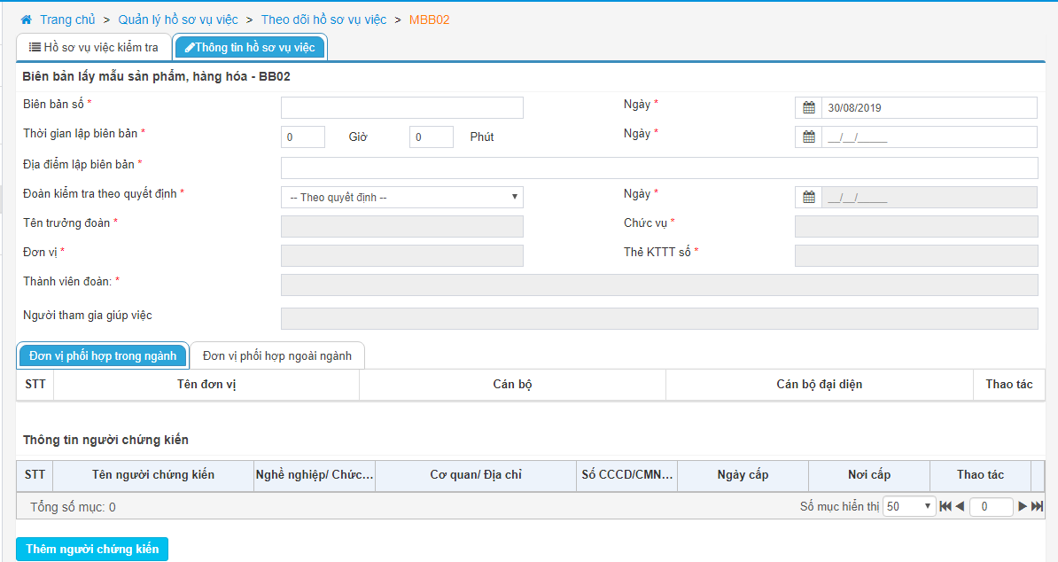 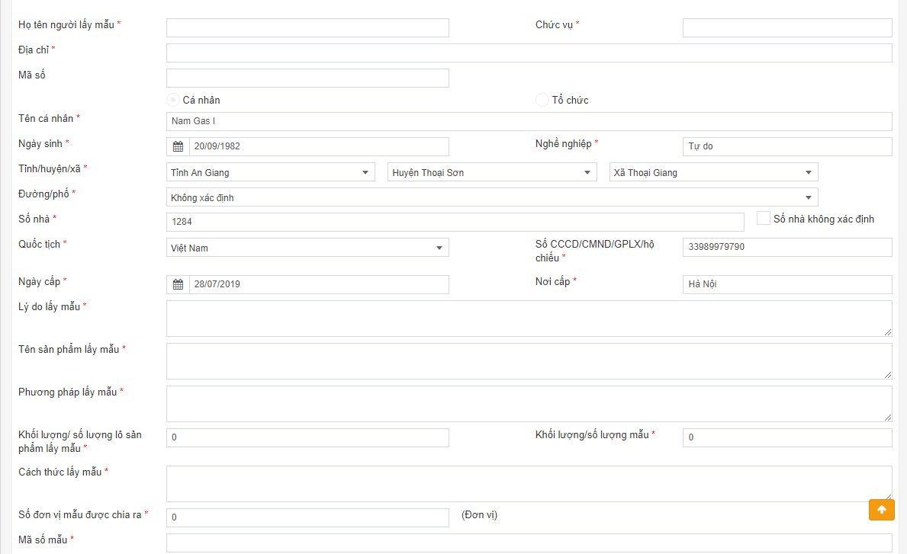 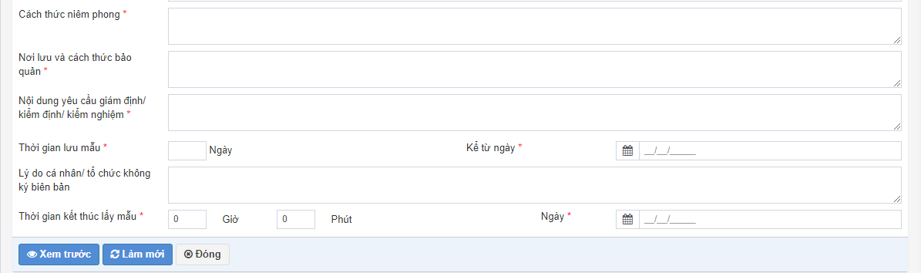

***Bước 2: Nhập thông tin trên quyết định BB02:***

* **Biên bản số:** hệ thống cho phép người dùng nhập số biên bản.
* **Ngày:** Hệ thống tự động lấy ngày hiện tại hoặc người dùng có sửa ngày lập biên bản.
* **Thời gian lập biên bản:** nhập thời gian lập biên bản.
* **Ngày:** hệ thống tự độnglấy ngày hiện tại, người dùng có thể sửa ngày kiểm tra.
* **Địa điểm lập biên bản:** nhập địa điểm lập biên bản.
* **Đoàn kiểm tra theo quyết định:** chọn một trong các quyết định có trong hồ sơ.
* **Ngày:** hệ thống tự động lấy ngày lập quyết định đã chọn.
* **Tên trưởng đoàn:** hệ thống tự động lấy tên trưởng đoàn theo quyết định đã chọn và không cho phép sửa.
* **Chức vụ:** hệ thống lấy tự động lấy chức vụ theo trưởng đoàn kiểm tra đã chọn.
* **Đơn vị:** hệ thống tự động lấy đơn vị của trưởng đoàn kiểm tra đã chọn.
* **Thẻ KTTT số:** hệ thống tự động lấy số thẻ kiểm tra thị trường của trưởng đoàn kiểm tra.
* **Thành viên đoàn:** hệ thống tự động lấy tự động lấy từ quyết định đã chọn, cho phép sửa và cho chọn nhiều thành viên đoàn.
* **Người tham gia giúp việc:** hệ thống tự động lấy tự động lấy từ quyết định đã chọn, cho phép sửa và cho chọn nhiều thành viên.
* **Đơn vị phối hợp trong ngành:** hệ thống tự động lấy thông tin từ quyết định đã chọn, không cho phép sửa. TH có nhiều **Cán bộ** trong một đơn vị thì tại trường **Cán bộ đại diện** cho phép chọn một trong cán bộ đã chọn làm cán bộ đại diện. **Thao tác:** hệ thống cho phép xóa đơn vị.
* **Đơn vị phối hợp ngoài ngành:** hệ thống tự động lấy thông tin từ quyết định đã chọn, không cho phép sửa. TH có nhiều **Cán bộ** trong một đơn vị thì tại trường **Cán bộ đại diện** cho phép nhập tên một cán bộ làm đại diện cho đơn vị. **Chức vụ cán bộ đại diện:** nhập chức vụ của cán bộ đại diện. **Thao tác:** hệ thống cho phép xóa đơn vị.
* Nhấn tích chọn biểu tượng  của trường **Tổ chức/cá nhân vắng mặt hoặc cố tình trốn tránh (**nếu có trường hợp này**) >>** hệ thống hiển thị thông tin các trường sau:
* **Người đại diện:** nhập tên người đại diện cho ủy ban nhân dân hoặc cơ quan công an xã.
* **Chức vụ:** nhập chức vụ của người đại diện.
* **Tên ủy ban nhân dân/cơ quan công an xã:** nhập tên ủy ban nhân dân hoặc cơ quan công an xã của người đại diện.
* Nhấn **Thêm người chứng kiến**  **>>** hệ thống hiển thị dòng thông tin cho phép người dùng nhập thông tin người chứng kiến như sau:
* **Tên người chứng kiến:** nhập tên người chứng kiến.
* **Nghề nghiệp/Chức vụ:** nhập nghề nghiệp hoặc chức vụ của người chứng kiến.
* **Cơ quan/địa chỉ:** nhập tên cơ quan hoặc địa chỉ của người chứng kiến.
* **Số CCCD/CMND/GPLX/hộ chiếu:** nhập số căn cước công dân hoặc số chứng minh nhân dân hoặc số giấy phép lái xe hoặc số hộ chiếu của người chứng kiến.
* **Ngày cấp:** nhập ngày cấp căn cước công dân hoặc chứng minh nhân dân hoặc giấy phép lái xe hoặc hộ chiếu của người chứng kiến.
* **Nơi cấp:** nhập nơi cấp căn cước công dân hoặc chứng minh nhân dân hoặc giấy phép lái xe hoặc hộ chiếu của người chứng kiến.
* **Thao tác:** nhấn **Lưu** >> hệ thống thực hiện lưu thông tin người chứng kiến đã nhập
* Nhấn **Xóa** **>>** để xóa thông tin người chứng kiến (nếu có sai sót). Sau khi thực hiện lưu các thao các có thể thực hiện: **Sửa/Xóa.**
* **Họ tên người lấy mẫu:** nhập họ tên của người lấy mẫu sản phẩm, hành hóa.
* **Chức vụ:** nhập chức vụ của người lấy mẫu.
* **Địa chỉ:** nhập địa chỉ lấy mẫu sản phẩm, hàng hóa.
* **Mã số:** nhập mã số của mẫu sản phẩm, hàng hóa.
* Thông tin cá nhân hoặc tổ chức bị kiểm tra được hệ thống tự động lấy theo quyết định đã chọn ở trường **Đoàn kiểm tra theo quyết định**.
* **TH1:** Nếu đối tượng kiểm tra trong quyết định đã chọn là cá nhân thì hệ thống hiển thị thông tin của cá nhân như sau:hệ thống tích chọn biểu tượng  thì đối tượng kiểm tra là **Cá nhân**, **Tên cá nhân**, **Nghề nghiệp**, **Số nhà, Tỉnh/huyện/xã, Đường/phố, Quốc tịch, Số CCCD/CMND/GPLX/Hộ chiếu, Ngày cấp, Nơi cấp.**
* **TH2:** Nếu đối tượng kiểm tra trong QĐ01 là tổ chức thì hệ thống hiển thị thông tin của tổ chức như sau: hệ thống không tích chọn biểu tượng  thì đối tượng kiểm tra là **Tổ chức, Tên tổ chức, Địa điểm, Người đại diện, Tỉnh/huyện/xã, Đường/phố, GCNĐK, MSDN/GPTL, Ngày cấp, Nơi cấp.**
* **Lý do lấy mẫu:** nhập lý do lấy mẫu sản phẩm, hàng hóa.
* **Tên sản phẩm lấy mẫu:** nhập tên của sản phẩm lẫy mẫu.
* **Phương pháp lấy mẫu:** nhập phương pháp lấy mẫu sản phẩm, hàng hóa.
* **Khối lượng/số lượng lô sản phẩm lấy mẫu:** nhập khối lượng hoặc số lượng lô sản phẩm lấy mẫu.
* **Khối lượng/số lượng mẫu:** nhập khối lượng hoặc số lượng mẫu hàng hóa, sản phẩm.
* **Cách thức lấy mẫu:** cách thức lấy mẫu hàng hóa, sản phẩm.
* **Số đơn vị mẫu được chia ra:** nhập đơn vị mẫu được chia ra.
* **Mã số mẫu:** nhập mã số mẫu sản phẩm, hành hóa.
* **Cách thức niêm phong:** nhập cách thức niêm phong sản phẩm, hàng hóa.
* **Nơi lưu và cách thức bảo quản:** nơi lưu và cách thức bảo quản sản phẩm, hàng hóa lấy mẫu.
* **Nội dung yêu cầu giám đinh/kiểm định/kiểm nghiệm:** nhập nội dung yêu cầu giám định hoặc kiểm định hoặc kiểm nghiệm.
* **Thời gian lưu mẫu:** nhập số ngày lưu mẫu sản phẩm, hàng hóa.
* **Kể từ ngày:** nhập ngày bắt đầu lưu mẫu sản phẩm, hàng hóa.
* **Lý do cá nhân/tổ chức không ký biên bản:** nhập lý do cá nhân/tổ chức không ký biên bản (nếu có).
* **Thời gian kết thúc lấy mẫu:** nhập thời gian kết thúc lấy mẫu sản phẩm, hàng hóa.
* **Ngày:** nhập ngày kết thúc lấy mẫu sản phẩm, hàng hóa.

***Bước 3:*** Nhấn nút **Xem trước** để thực hiện xem thông tin chi tiết đã nhập trên BB 02 dạng bản in (khi nhấn xem trước người dùng phải nhập đủ các trường thông tin bắt buộc). Khi người dùng thực hiện xem trước hệ thống sẽ lưu một bản BB 02 trong hồ sơ vụ việc.

Nhấn nút **Làm mới** hệ thống xóa các thông tin đã nhập trên màn hình biên bản và cho phép nhập lại thông tin trên BB

Nhấn nút **Đóng** hệ thống không lưu thông tin đã nhập trên biên bản và trở về màn hình chi tiết hồ sơ

Trên màn hình Xem trước:

* Nhấn nút **Chỉnh sửa** hệ thống cho phép thực hiện sửa thông tin trên biên bản (nếu có sai sót)
* Nhấn nút **Gửi và in** hệ thống thực hiện gửi thông tin trên biên bản và hệ thống hiển thị thông báo In biểu mẫu
* Nhấn nút **Đóng** hệ thống đóng màn hình xem trước và quay về màn hình nhập thông tin biên bản

**Sửa biên bản 02** (Người thực hiện: Người lập biên bản 02)

***Bước 1:*** Trên màn hình Theo dõi hồ sơ vụ việc chọn sửa hồ sơ có BB 02 vừa tạo và cần sửa thông tin.

Trên màn hình sửa hồ sơ chọn Sửa BB 02. Các logic trên màn hình sửa BB 02 tương tự màn hình thêm mới.

***Lưu ý***: BB chỉ được sửa khi chưa thực hiện chức năng Gửi biên bản, trạng thái của BB là “Chưa gửi”

**Xóa BB 02** (Người thực hiện: Người lập biên bản)

***Bước 1:*** Trên màn hình Theo dõi hồ sơ vụ việc chọn sửa hồ sơ có BB 02 vừa tạo và cần xóa. Trên màn hình sửa hồ sơ chọn Xóa BB 02

Hệ thống hiển thị thông báo yêu cầu xác nhận xóa BB, người dùng chọn Đồng ý để xóa BB đã chọn.

***Lưu ý***: BB chỉ được xóa khi chưa thực hiện chức năng Gửi biên bản, trạng thái của BB là “Chưa gửi”

**Gửi biên bản 02** (Người thực hiện: Người lập biên bản 02)

***Bước 1:*** Trên màn hình Theo dõi hồ sơ vụ việc chọn sửa hồ sơ có BB 02 vừa tạo và cần gửi.

Trên màn hình sửa hồ sơ chọn BB 02 cần gửi và nhấn nút Gửi . Hệ thống hiển thị thông báo gửi thành công trạng thái của BB là “Đã gửi”

***Lưu ý***: BB chỉ được gửi khi chưa thực hiện chức năng Gửi biên bản.

**Gắn kèm biên bản 02 đã được ký** (Người thực hiện: Người lập BB02)

***Bước 1:*** Trên màn hình Theo dõi hồ sơ vụ việc chọn sửa hồ sơ có BB02 vừa gửi cần gắn kèm biên bản đã ký.

Trên màn hình sửa hồ sơ chọn BB02 cần gắn kèm file đã ký và nhấn nút Tải lên . Sau khi gắn kèm file hệ thống sẽ lưu file đã được gắn kèm vào chi tiết màn hình BB02 và cho phép tải về file đã gắn kèm.

***Lưu ý***: Chỉ các BB đã được gửi thì sẽ hiển thị chức năng Tải lên

### Biên bản khám người theo thủ tục hành chính – BB 03

#### **Mô tả**

BB 03 được sử dụng để Đoàn kiểm tra lập biên bản ghi nhận kết quả khám người theo thủ tục vi phạm hành chính quy định tại khoản 5 Điều 127 Luật Xử lý vi phạm hành chính.

#### **Các thao tác**

* Thêm mới biên bản khám người
* Sửa biên bản khám người
* Xóa biên bản khám người
* Gửi biên bản khám người
* Gắn kèm biên bản khám người

#### **Các bước thực hiện**

**Thêm mới biên bản khám người:** (Người thực hiện: Trưởng đoàn kiểm tra)

***Bước 1:*** Truy cập chức năng **Quản lý hồ sơ vụ việc>>Theo dõi hồ sơ vụ việc>>** nhấn nút **Tạo biên bản**.

Người dùng chọn tạo BB 03, hệ thống hiển thị màn hình thêm mới BB 03 như sau:

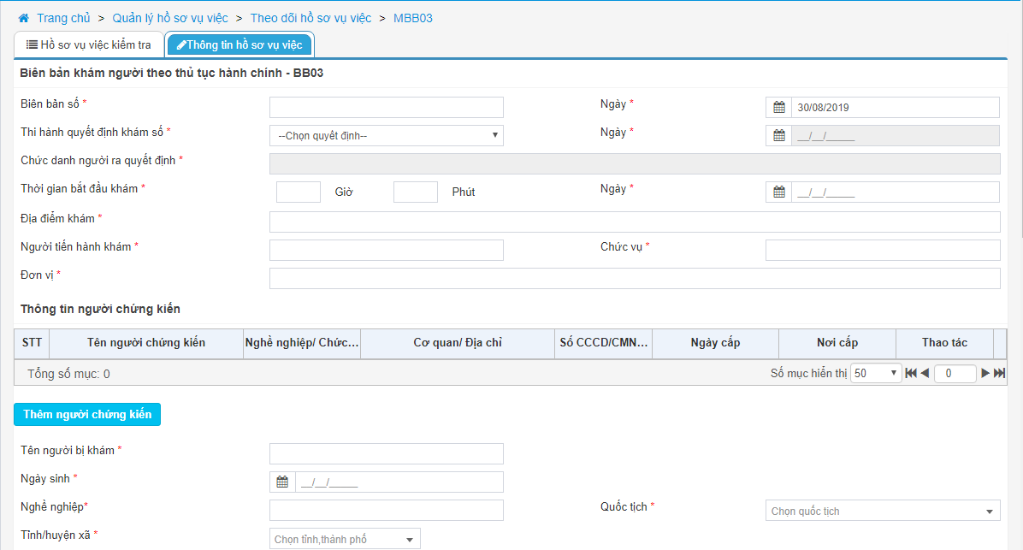 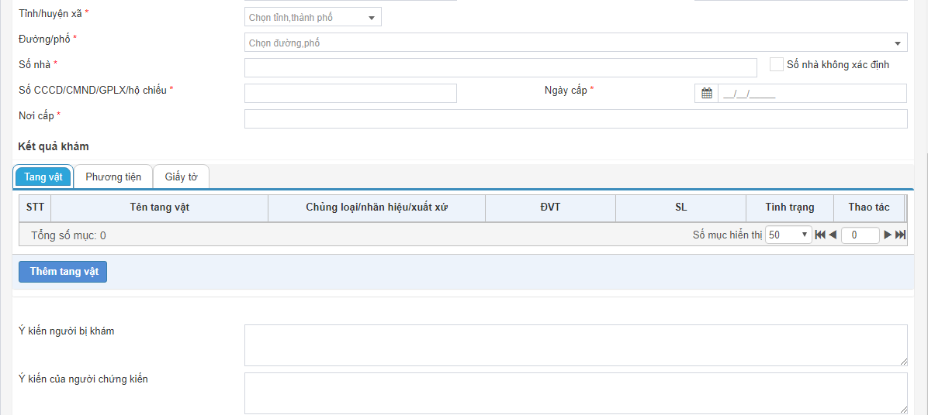 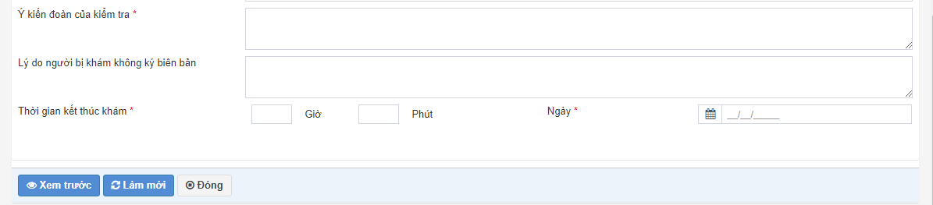

***Bước 2: Nhập thông tin trên quyết định BB03:***

* **Biên bản số:** hệ thống cho phép người dùng nhập số biên bản.
* **Ngày:** Hệ thống tự động lấy ngày hiện tại hoặc người dùng có sửa ngày lập biên bản.
* **Thi hành quyết định khám số:** chọn quyết định khám người theo thủ tục hành chính – QĐ03.
* **Ngày:** hệ thống tự động lấy ngày lập quyết định 03.
* **Thời gian bắt đầu khám:** nhập thời gian bắt đầu khám người theo thủ tục hành chính.
* **Ngày:** nhập ngày bắt đầu khám người theo thủ tục hành chính.
* **Địa điểm khám:** nhập địa điểm khám người theo thủ tục hành chính.
* **Người tiến hành khám:** nhập tên người tiến hành khám người theo thủ tục hành chính.
* **Chức vụ:** nhập chức vụ người tiến hành khám.
* **Đơn vị:** nhập đơn của người tiến hành khám.
* Nhấn **Thêm người chứng kiến**  **>>** hệ thống hiển thị dòng thông tin cho phép người dùng nhập thông tin người chứng kiến như sau:
* **Tên người chứng kiến:** nhập tên người chứng kiến.
* **Nghề nghiệp/Chức vụ:** nhập nghề nghiệp hoặc chức vụ của người chứng kiến.
* **Cơ quan/địa chỉ:** nhập tên cơ quan hoặc địa chỉ của người chứng kiến.
* **Số CCCD/CMND/GPLX/hộ chiếu:** nhập số căn cước công dân hoặc số chứng minh nhân dân hoặc số giấy phép lái xe hoặc số hộ chiếu của người chứng kiến.
* **Ngày cấp:** nhập ngày cấp căn cước công dân hoặc chứng minh nhân dân hoặc giấy phép lái xe hoặc hộ chiếu của người chứng kiến.
* **Nơi cấp:** nhập nơi cấp căn cước công dân hoặc chứng minh nhân dân hoặc giấy phép lái xe hoặc hộ chiếu của người chứng kiến.
* **Thao tác:** nhấn **Lưu** >> hệ thống thực hiện lưu thông tin người chứng kiến đã nhập
* Nhấn **Xóa** **>>** để xóa thông tin người chứng kiến (nếu có sai sót). Sau khi thực hiện lưu các thao các có thể thực hiện: **Sửa/Xóa.**
* Hệ thống tự động lấy cá nhân bị khám theo QĐ03 như sau: **Tên người bị khám, Ngày sinh**, **Nghề nghiệp**, **Quốc tịch , Tỉnh/huyện/xã, Đường/phố, Số nhà, Số CCCD/CMND/GPLX/Hộ chiếu, Ngày cấp, Nơi cấp.**
* **Tang vật:** chọn **Thêm tang vật>>** hệ thống cho phép nhập nhiều tang vật. Nhập thông tin của bảng tang vật:
  + **Tên tang vật:** chọn một tang vật trong danh sách.
  + **Chủng loại/nhãn hiệu/xuất xứ:** nhập chủng loại hoặc nhãn hiệu hoặc xuất xứ của tang vật bị tạm giữ.
  + **ĐVT:** nhập đơn vị tính của tang vật bị tạm giữ.
  + **SL:** nhập số lượng tang vật bị tạm giữ.
  + **Thao tác:** nhấn **Lưu**  để lưu thông tin tang vật đã nhập, nhấn **Xóa** thông tin tang vật đã nhập (nếu có sai sót). Sau khi thực hiện lưu thông tin tin tang vật tạm giữ tại cột Thao tác có thể thực hiện thao tác **Sửa** **, Xóa.**
  + **Phương tiện:** chọn **Thêm phương tiện>>** hệ thống cho phép nhập nhiều phương tiện. Nhập thông tin của bảng phương tiện:
  + **Tên phương tiện:** nhập tên phương tiện tạm giữ.
  + **Số đăng ký/BKS:** nhập số đăng ký phương tiện hoặc số biển kiểm soát của phương tiện.
  + **Chủng loại/nhãn hiệu/xuất xứ:** nhập chủng loại hoặc nhãn hiệu hoặc xuất xứ của phương tiện bị tạm giữ.
  + **Số khung:** nhập số khung của phương tiện bị tạm giữ.
  + **Số máy:** nhập số máy của phương tiện bị tạm giữ.
  + **Chủ sở hữu**: nhập tên chủ sở hữu phương tiện bị tạm giữ.
  + **Tình trạng:** nhập tình trạng của phương tiện bị tạm giữ.
  + **Thao tác:** nhấn **Lưu**  để lưu thông tin tang vật đã nhập, nhấn **Xóa** thông tin tang vật đã nhập (nếu có sai sót). Sau khi thực hiện lưu thông tin tin tang vật tạm giữ tại cột Thao tác có thể thực hiện thao tác **Sửa** **, Xóa.**
  + **Giấy tờ:** chọn **Thêm giấy tờ>>** hệ thống cho phép nhập nhiều giấy tờ. Nhập thông tin của bảng giấy tờ:
  + **Loại giấy tờ:** chọn loại giấy tờ là **Hóa đơn** thì thông tin của hóa đơn như sau: **Tên giấy tờ:** nhập tên của hóa đơn, **Số giấy tờ:** nhập số của hóa đơn, **Ngày hóa đơn:** nhập ngày lập hóa đơn, **Đơn vị phát hành:** nhập tên đơn vị phát hành hóa đơn.
  + Chọn loại giấy tờ là **Chứng từ** thì thông tin của chứng từ như sau: **Tên giấy tờ:** nhập tên chứng từ, **Số giấy tờ:** nhập số chứng từ, **Ngày tạo chứng từ:** nhập ngày tạo chứng từ, **Đơn vị phát hành:** nhập tên đơn vị phát hành chứng từ.
  + Chọn loại giấy tờ là **Giấy tờ khác** thì thông tin của chứng từ như sau: **Tên giấy tờ:** nhập tên giấy tờ, **Số giấy tờ:** nhập số giấy tờ, **Nơi cấp:** nhập nơi cấp giấy tờ, **Ngày cấp:** nhập ngày cấp giấy tờ.
  + **Thao tác:** nhấn **Lưu**  để lưu thông tin tang vật đã nhập, nhấn **Xóa** thông tin tang vật đã nhập (nếu có sai sót). Sau khi thực hiện lưu thông tin tin tang vật tạm giữ tại cột Thao tác có thể thực hiện thao tác **Sửa** **, Xóa.**
  + *Lưu ý: hệ thống cho phép thêm nhiều tang vật, phương tiện, giấy tờ.*
  + **Ý kiến người bị khám:** nhập ý kiến người bị khám (nếu có).
  + **Ý kiến người chứng kiến:** nhập ý kiến người chúng kiến (nếu có).
  + **Ý kiến của đoàn kiểm tra:** nhập ý kiến của đoàn kiểm tra.
  + **Lý do người bị khám không ký biên bản:** nhập lý do khám người bị khám không ký biên bản (nếu có).
* **Thời gian kết thúc khám:** nhập thời gian kết thúc khám người.
* **Ngày:** nhập ngày kết thúc khám người.

***Bước 3:*** Nhấn nút **Xem trước** để thực hiện xem thông tin chi tiết đã nhập trên BB 03 dạng bản in (khi nhấn xem trước người dùng phải nhập đủ các trường thông tin bắt buộc). Khi người dùng thực hiện xem trước hệ thống sẽ lưu một bản BB 03 trong hồ sơ vụ việc.

Nhấn nút **Làm mới** hệ thống xóa các thông tin đã nhập trên màn hình quyết định và cho phép nhập lại thông tin trên BB

Nhấn nút **Đóng** hệ thống không lưu thông tin đã nhập trên biên bản và trở về màn hình chi tiết hồ sơ

Trên màn hình Xem trước:

* Nhấn nút **Chỉnh sửa** hệ thống cho phép thực hiện sửa thông tin trên biên bản (nếu có sai sót)
* Nhấn nút **Gửi và in** hệ thống thực hiện gửi thông tin trên biên bản và hệ thống hiển thị thông báo In biểu mẫu
* Nhấn nút **Đóng** hệ thống đóng màn hình xem trước và quay về màn hình nhập thông tin biên bản

**Sửa biên bản 03** (Người thực hiện: Người lập biên bản 03)

***Bước 1:*** Trên màn hình Theo dõi hồ sơ vụ việc chọn sửa hồ sơ có BB 03 vừa tạo và cần sửa thông tin.

Trên màn hình sửa hồ sơ chọn Sửa BB 03. Các logic trên màn hình sửa BB 03 tương tự màn hình thêm mới.

***Lưu ý***: BB chỉ được sửa khi chưa thực hiện chức năng Gửi biên bản, trạng thái của BB là “Chưa gửi”

**Xóa BB 03** (Người thực hiện: Người lập biên bản)

***Bước 1:*** Trên màn hình Theo dõi hồ sơ vụ việc chọn sửa hồ sơ có BB 03 vừa tạo và cần xóa. Trên màn hình sửa hồ sơ chọn Xóa BB 03

Hệ thống hiển thị thông báo yêu cầu xác nhận xóa BB, người dùng chọn Đồng ý để xóa BB đã chọn.

***Lưu ý***: BB chỉ được xóa khi chưa thực hiện chức năng Gửi biên bản, trạng thái của BB là “Chưa gửi”

**Gửi biên bản 03** (Người thực hiện: Người lập biên bản 03)

***Bước 1:*** Trên màn hình Theo dõi hồ sơ vụ việc chọn sửa hồ sơ có BB 03 vừa tạo và cần gửi.

Trên màn hình sửa hồ sơ chọn BB 03 cần gửi và nhấn nút Gửi . Hệ thống hiển thị thông báo gửi thành công trạng thái của BB là “Đã gửi”

***Lưu ý***: BB chỉ được gửi khi chưa thực hiện chức năng Gửi biên bản.

**Gắn kèm biên bản 03 đã được ký** (Người thực hiện: Người lập BB03)

***Bước 1:*** Trên màn hình Theo dõi hồ sơ vụ việc chọn sửa hồ sơ có BB03 vừa gửi cần gắn kèm biên bản đã ký.

Trên màn hình sửa hồ sơ chọn BB03 cần gắn kèm file đã ký và nhấn nút Tải lên . Sau khi gắn kèm file hệ thống sẽ lưu file đã được gắn kèm vào chi tiết màn hình BB03 và cho phép tải về file đã gắn kèm.

***Lưu ý***: Chỉ các BB đã được gửi thì sẽ hiển thị chức năng Tải lên.

### Biên bản khám phương tiện, đồ vật vi phạm hành chính – BB 04

#### **Mô tả**

BB 04 được sử dụng để cơ quan, đơn vị Quản lý thị trường lập Biên bản khám phương tiện, đồ vật vi phạm hành chính theo quy định tại Điều 128 Luật Xử lý vi phạm hành chính.

#### **Các thao tác**

* Thêm mới biên bản khám phương tiện, đồ vật vi phạm hành chính
* Sửa biên bản khám phương tiện, đồ vật vi phạm hành chính
* Xóa biên bản khám phương tiện, đồ vật vi phạm hành chính
* Gửi biên bản khám phương tiện, đồ vật vi phạm hành chính
* Gắn kèm biên bản khám phương tiện, đồ vật vi phạm hành chính

#### **Các bước thực hiện**

**Thêm mới biên bản khám phương tiện, đồ vật:** (Người thực hiện: Trưởng đoàn kiểm tra)

***Bước 1:*** Truy cập chức năng **Quản lý hồ sơ vụ việc>>Theo dõi hồ sơ vụ việc>>** nhấn nút **Tạo biên bản**.

Người dùng chọn tạo BB 04, hệ thống hiển thị màn hình thêm mới BB 04 như sau:

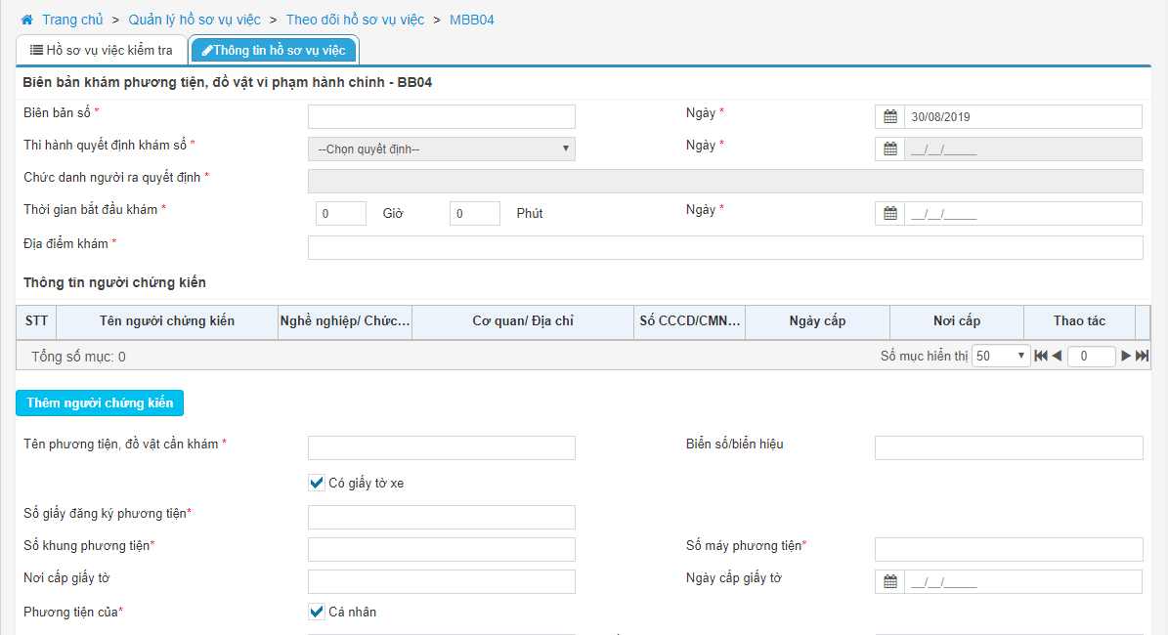 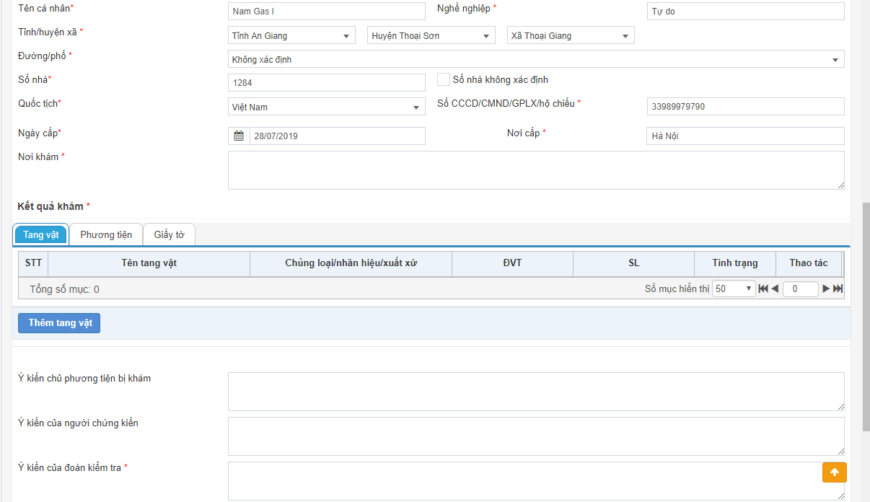 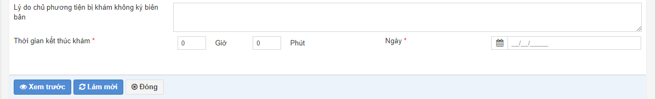

***Bước 2: Nhập thông tin trên quyết định BB04:***

* **Biên bản số:** hệ thống cho phép người dùng nhập số biên bản.
* **Ngày:** Hệ thống tự động lấy ngày hiện tại hoặc người dùng có sửa ngày lập biên bản.
* **Thi hành quyết định khám số:** chọn quyết định khám phương tiện, đồ vật theo thủ tục hành chính – QĐ04.
* **Ngày:** hệ thống tự động lấy ngày lập quyết định 04.
* **Chức danh người ra quyết định:** hệ thống tự động lấy chức danh người ra quyết định 04.
* **Thời gian bắt đầu khám:** nhập thời gian bắt đầu khám phương tiện, đồ vật theo thủ tục hành chính.
* **Ngày:** nhập ngày bắt đầu khám phương tiện, đồ vật theo thủ tục hành chính.
* **Địa điểm khám:** nhập địa điểm khám phương tiện, đồ vật theo thủ tục hành chính.
* Nhấn **Thêm người chứng kiến**  **>>** hệ thống hiển thị dòng thông tin cho phép người dùng nhập thông tin người chứng kiến như sau:
* **Tên người chứng kiến:** nhập tên người chứng kiến.
* **Nghề nghiệp/Chức vụ:** nhập nghề nghiệp hoặc chức vụ của người chứng kiến.
* **Cơ quan/địa chỉ:** nhập tên cơ quan hoặc địa chỉ của người chứng kiến.
* **Số CCCD/CMND/GPLX/hộ chiếu:** nhập số căn cước công dân hoặc số chứng minh nhân dân hoặc số giấy phép lái xe hoặc số hộ chiếu của người chứng kiến.
* **Ngày cấp:** nhập ngày cấp căn cước công dân hoặc chứng minh nhân dân hoặc giấy phép lái xe hoặc hộ chiếu của người chứng kiến.
* **Nơi cấp:** nhập nơi cấp căn cước công dân hoặc chứng minh nhân dân hoặc giấy phép lái xe hoặc hộ chiếu của người chứng kiến.
* **Thao tác:** nhấn **Lưu** >> hệ thống thực hiện lưu thông tin người chứng kiến đã nhập
* Nhấn **Xóa** **>>** để xóa thông tin người chứng kiến (nếu có sai sót). Sau khi thực hiện lưu các thao các có thể thực hiện: **Sửa/Xóa.**
* **Tên phương tiên, đồ vật cần khám:** nhập tên phương tiện hoặc đồ vật cần khám.
* **Biển số/biển hiệu:** nhập biển số hoặc biển hiệu của phương tiện haowcj đồ vật cần khám.
* Nhấn nút  bỏ tích chọn tại trường **Có giấy tờ xe** thì các trường thông tin sau bị ẩn:
* **Số giấy đăng ký phương tiện:** nhập số của giấy đăng ký phương tiện cần khám.
* **Số khung phương tiện:** nhập số khung của phương tiện cần khám.
* **Số máy phương tiện:** nhập số máy của phương tiện cần khám.
* **Nơi cấp giấy tờ:** nhập nơi cấp giấy đăng ký phương tiện.
* **Ngày cấp giấy tờ:** nhập ngày cấp giấy tờ đăng ký phương tiện.
* Hệ thống tự động lấy cá nhân/tổ chức có phương tiện, đồ vật theo QĐ04 và QĐ04 lấy theo Phương án khám.
* **TH1:** Nếu đối tượng là cá nhân thì thông tin hiển thị như sau: **Phương tiện của:** hệ thống tích chọn biểu tượng thì đối tượng là **Cá nhân, Tên cá nhân,** **Nghề nghiệp, Tỉnh/huyện/xã, Đường/phố, Số nhà, Số CCCD/CMND/GPLX/Hộ chiếu,** , **Quốc tịch ,Ngày cấp, Nơi cấp.**
* **TH2**: đối tượng là tổ chức thì thì thông tin hiển thị như sau: **Phương tiện của:** hệ thống không tích chọn biểu tượng thì đối tượng là **Tổ chức, Tên tổ chức, Người đại diện, Tỉnh/huyện/xã, Đường/phố, Số nhà, Lĩnh vực hoạt động, GCNĐK, MSDN/GPTL, Ngày cấp, Nơi cấp.**
* **TH3:** QĐ04 chọn TH khẩn cấp thì đối tượng kiểm tra tại BB04 thực hiện tìm kiếm trong danh sách. Nếu chọn đối tượng kiểm tra là cá nhân thì nhấn tích chọn biểu tượng  tại trường **Phương tiện của**>> nhấn biểu tượng  >> hệ thống hiển thị màn hình danh sách cá nhân>> nhấn một **Tên tổ chức/cá nhân** trong bảng Cá nhân >> hệ thống tự động lấy thông tin của cá nhân: **Cá nhân, Tên cá nhân,** **Nghề nghiệp, Tỉnh/huyện/xã, Đường/phố, Số nhà, Số CCCD/CMND/GPLX/Hộ chiếu,** , **Quốc tịch ,Ngày cấp, Nơi cấp.**
* **TH4:** Nếu chọn đối tượng kiểm tra là tổ chức thì không tích chọn biểu tượng  tại trường **Phương tiện của** >> nhấn biểu tượng  >> hệ thống hiển thị màn hình danh sách tổ chức>> nhấn một **Tên tổ chức/cá nhân** trong bảng Tổ chức >> hệ thống tự động lấy thông tin của tổ chức: **Tổ chức, Tên tổ chức, Người đại diện, Tỉnh/huyện/xã, Đường/phố, Số nhà, Lĩnh vực hoạt động, GCNĐK, MSDN/GPTL, Ngày cấp, Nơi cấp.**
* **TH5:** Nhập thông tin đối tượng là cá nhân:
* Nhấn tích chọn biểu tượng >> hệ thống hiển thị thông tin của cá nhân. Nhập thông tin của cá nhân như sau:
* **Tên cá nhân:** nhập tên cá nhân có phương tiện, đồ vật bị khám.
* **Nghề nghiệp:** nhập nghề nghiệp của cá nhân có phương tiên, đồ vật bị khám.
* **Tỉnh/huyện/xã:** nhập tỉnh huyện xã của cá nhân có phương tiên, đồ vật bị khám.
* **Đường/phố:** chọn đường/phố của cá nhân có phương tiên, đồ vật bị khám hoặc nhập đường/phố nếu không có số nhà.
* **Số nhà:** nhập số nhà của cá nhân có phương tiên, đồ vật bị khám. Hoặc nếu không có **Số nhà** thì nhấn tích chọn  của trường **Số nhà không xác định>>**thì trường **Đường phố** cho phép nhập.
* **Số CCCD/CMND/GPLX/Hộ chiếu:** nhập số căn cước công dân hoặc số chứng minh nhân dân hoặc số giấy phép lái xe hoặc số hộ chiếu của cá nhân có phương tiên, đồ vật bị khám.
* **Quốc tịch:** nhập quốc tịch của cá nhân có phương tiên, đồ vật bị khám.
* **Ngày cấp:** nhập ngày cấp căn cước công dân hoặc chứng minh nhân dân hoặc giấy phép lái xe hoặc hộ chiếu.
* **Nơi cấp:** nhập ngày cấp căn cước công dân hoặc chứng minh nhân dân hoặc giấy phép lái xe hoặc hộ chiếu.
* **TH6:** Nhập thông tin đối tượng là tổ chức:
* Nhấn không tích chọn biểu tượng >> hệ thống hiển thị thông tin của tổ chức. Nhập thông tin của tổ chức như sau:
* **Tên tổ chức:** nhập tên tổ chức.
* **Người đại diện:** nhập tên người đại diện của tổ chức.
* **Tỉnh/huyện/xã:** chọn tỉnh, huyện, xã của tổ chức.
* **Đường/phố:** chọn đường/phố của tổ chức có phương tiên, đồ vật bị khám hoặc nhập đường/phố nếu không có số nhà.
* **Số nhà: :** nhập số nhà của tổ chức có phương tiên, đồ vật bị khám. Hoặc nếu không có **Số nhà** thì nhấn tích chọn  của trường **Số nhà không xác định>>**thì trường **Đường phố** cho phép nhập.
* **Lĩnh vực hoạt động:** chọn lĩnh vực hoạt động của tổ chức.
* **GCNĐK:** nhập số giấy chứng nhận đăng ký kinh doanh của tổ chức.
* **MSDN/GPTL:** nhập mã số doanh nghiệp hoặc giấy phép kinh doanh.
* **Ngày cấp:** nhập ngày cấp của giấy chứng nhận đăng ký kinh doanh.
* **Nơi cấp:** nhập nơi cấp của giấy chứng nhận kinh doanh.
  + **Tang vật:** chọn **Thêm tang vật>>** hệ thống cho phép nhập nhiều tang vật. Nhập thông tin của bảng tang vật:
  + **Tên tang vật:** chọn một tang vật trong danh sách.
  + **Chủng loại/nhãn hiệu/xuất xứ:** nhập chủng loại hoặc nhãn hiệu hoặc xuất xứ của tang vật bị tạm giữ.
  + **ĐVT:** nhập đơn vị tính của tang vật bị tạm giữ.
  + **SL:** nhập số lượng tang vật bị tạm giữ.
  + **Thao tác:** nhấn **Lưu**  để lưu thông tin tang vật đã nhập, nhấn **Xóa** thông tin tang vật đã nhập (nếu có sai sót). Sau khi thực hiện lưu thông tin tin tang vật tạm giữ tại cột Thao tác có thể thực hiện thao tác **Sửa** **, Xóa.**
* **Phương tiện:** chọn **Thêm phương tiện>>** hệ thống cho phép nhập nhiều phương tiện. Nhập thông tin của bảng phương tiện:
  + **Tên phương tiện:** nhập tên phương tiện tạm giữ.
  + **Số đăng ký/BKS:** nhập số đăng ký phương tiện hoặc số biển kiểm soát của phương tiện.
  + **Chủng loại/nhãn hiệu/xuất xứ:** nhập chủng loại hoặc nhãn hiệu hoặc xuất xứ của phương tiện bị tạm giữ.
  + **Số khung:** nhập số khung của phương tiện bị tạm giữ.
  + **Số máy:** nhập số máy của phương tiện bị tạm giữ.
  + **Chủ sở hữu**: nhập tên chủ sở hữu phương tiện bị tạm giữ.
  + **Tình trạng:** nhập tình trạng của phương tiện bị tạm giữ.
  + **Thao tác:** nhấn **Lưu**  để lưu thông tin tang vật đã nhập, nhấn **Xóa** thông tin tang vật đã nhập (nếu có sai sót). Sau khi thực hiện lưu thông tin tin tang vật tạm giữ tại cột Thao tác có thể thực hiện thao tác **Sửa** **, Xóa.**
* **Giấy tờ:** chọn **Thêm giấy tờ>>** hệ thống cho phép nhập nhiều giấy tờ. Nhập thông tin của bảng giấy tờ:
  + **Loại giấy tờ:** chọn loại giấy tờ là **Hóa đơn** thì thông tin của hóa đơn như sau: **Tên giấy tờ:** nhập tên của hóa đơn, **Số giấy tờ:** nhập số của hóa đơn, **Ngày hóa đơn:** nhập ngày lập hóa đơn, **Đơn vị phát hành:** nhập tên đơn vị phát hành hóa đơn.
  + Chọn loại giấy tờ là **Chứng từ** thì thông tin của chứng từ như sau: **Tên giấy tờ:** nhập tên chứng từ, **Số giấy tờ:** nhập số chứng từ, **Ngày tạo chứng từ:** nhập ngày tạo chứng từ, **Đơn vị phát hành:** nhập tên đơn vị phát hành chứng từ.
  + Chọn loại giấy tờ là **Giấy tờ khác** thì thông tin của chứng từ như sau: **Tên giấy tờ:** nhập tên giấy tờ, **Số giấy tờ:** nhập số giấy tờ, **Nơi cấp:** nhập nơi cấp giấy tờ, **Ngày cấp:** nhập ngày cấp giấy tờ.
  + **Thao tác:** nhấn **Lưu**  để lưu thông tin tang vật đã nhập, nhấn **Xóa** thông tin tang vật đã nhập (nếu có sai sót). Sau khi thực hiện lưu thông tin tin tang vật tạm giữ tại cột Thao tác có thể thực hiện thao tác **Sửa** **, Xóa.**
* *Lưu ý: hệ thống cho phép thêm nhiều tang vật, phương tiện, giấy tờ.*
* **Ý kiến chủ phương tiện bị khám:** nhập ý kiến người bị khám (nếu có).
* **Ý kiến người chứng kiến:** nhập ý kiến người chúng kiến (nếu có).
* **Ý kiến của đoàn kiểm tra:** nhập ý kiến của đoàn kiểm tra.
* **Lý do chủ phương tiện bị khám không ký biên bản:** nhập lý do khám người bị khám không ký biên bản (nếu có).
* **Thời gian kết thúc khám:** nhập thời gian kết thúc khám phương tiện.
* **Ngày:** nhập ngày kết thúc khám phương tiện.

***Bước 3:*** Nhấn nút **Xem trước** để thực hiện xem thông tin chi tiết đã nhập trên BB 04 dạng bản in (khi nhấn xem trước người dùng phải nhập đủ các trường thông tin bắt buộc). Khi người dùng thực hiện xem trước hệ thống sẽ lưu một bản BB 04 trong hồ sơ vụ việc.

Nhấn nút **Làm mới** hệ thống xóa các thông tin đã nhập trên màn hình biên bản và cho phép nhập lại thông tin trên BB

Nhấn nút **Đóng** hệ thống không lưu thông tin đã nhập trên biên bản và trở về màn hình chi tiết hồ sơ

Trên màn hình Xem trước:

* Nhấn nút **Chỉnh sửa** hệ thống cho phép thực hiện sửa thông tin trên biên bản (nếu có sai sót)
* Nhấn nút **Gửi và in** hệ thống thực hiện gửi thông tin trên biên bản và hệ thống hiển thị thông báo In biểu mẫu
* Nhấn nút **Đóng** hệ thống đóng màn hình xem trước và quay về màn hình nhập thông tin biên bản

**Sửa biên bản 04** (Người thực hiện: Người lập biên bản 04)

***Bước 1:*** Trên màn hình Theo dõi hồ sơ vụ việc chọn sửa hồ sơ có BB 04 vừa tạo và cần sửa thông tin.

Trên màn hình sửa hồ sơ chọn Sửa BB 04. Các logic trên màn hình sửa BB 04 tương tự màn hình thêm mới.

***Lưu ý***: BB chỉ được sửa khi chưa thực hiện chức năng Gửi biên bản, trạng thái của BB là “Chưa gửi”

**Xóa BB 04** (Người thực hiện: Người lập biên bản)

***Bước 1:*** Trên màn hình Theo dõi hồ sơ vụ việc chọn sửa hồ sơ có BB 04 vừa tạo và cần xóa. Trên màn hình sửa hồ sơ chọn Xóa BB 04

Hệ thống hiển thị thông báo yêu cầu xác nhận xóa BB, người dùng chọn Đồng ý để xóa BB đã chọn.

***Lưu ý***: BB chỉ được xóa khi chưa thực hiện chức năng Gửi biên bản, trạng thái của BB là “Chưa gửi”

**Gửi biên bản 04** (Người thực hiện: Người lập biên bản 04)

***Bước 1:*** Trên màn hình Theo dõi hồ sơ vụ việc chọn sửa hồ sơ có BB 04 vừa tạo và cần gửi.

Trên màn hình sửa hồ sơ chọn BB 04 cần gửi và nhấn nút Gửi . Hệ thống hiển thị thông báo gửi thành công trạng thái của BB là “Đã gửi”

***Lưu ý***: BB chỉ được gửi khi chưa thực hiện chức năng Gửi biên bản.

**Gắn kèm biên bản 04 đã được ký** (Người thực hiện: Người lập BB04)

***Bước 1:*** Trên màn hình Theo dõi hồ sơ vụ việc chọn sửa hồ sơ có BB04 vừa gửi cần gắn kèm biên bản đã ký.

Trên màn hình sửa hồ sơ chọn BB04 cần gắn kèm file đã ký và nhấn nút Tải lên . Sau khi gắn kèm file hệ thống sẽ lưu file đã được gắn kèm vào chi tiết màn hình BB04 và cho phép tải về file đã gắn kèm.

***Lưu ý***: Chỉ các BB đã được gửi thì sẽ hiển thị chức năng Tải lên.

### Biên bản khám nơi cất giấu tang vật , phương tiện vi phạm hành chính – BB 05

#### **Mô tả**

BB 05 được sử dụng để cơ quan, đơn vị Quản lý thị trường lập Biên bản khám nơi cất giấu tang vật, phương tiện vi phạm hành chính theo quy định tại Điều 129 Luật Xử lý vi phạm hành chính.

#### **Các thao tác**

* Thêm mới biên bản khám nơi cất giấu tang vật, phương tiện
* Sửa biên bản khám nơi cất giấu tang vật, phương tiện
* Xóa biên bản khám nơi cất giấu tang vật, phương tiện
* Gửi biên bản khám nơi cất giấu tang vật, phương tiện
* Gắn kèm biên bản khám nơi cất giấu tang vật, phương tiện

#### **Các bước thực hiện**

**Thêm mới biên bản khám nơi cất giấu tang vật, phương tiện:** (Người thực hiện: Trưởng đoàn kiểm tra)

***Bước 1:*** Truy cập chức năng **Quản lý hồ sơ vụ việc>>Theo dõi hồ sơ vụ việc>>** nhấn nút **Tạo biên bản**.

Người dùng chọn tạo BB 05, hệ thống hiển thị màn hình thêm mới BB 05 như sau:

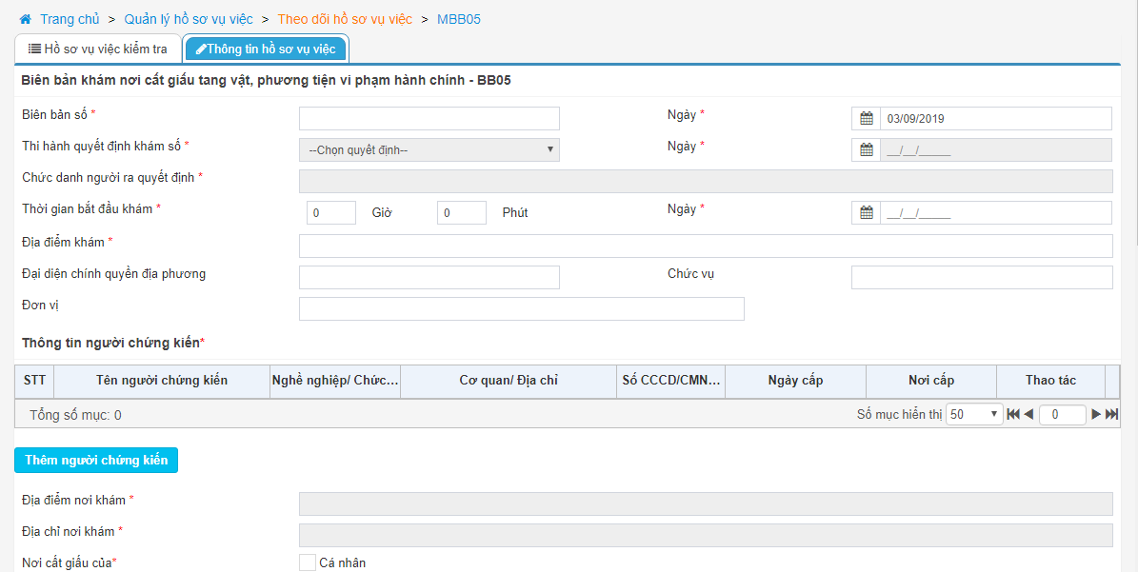 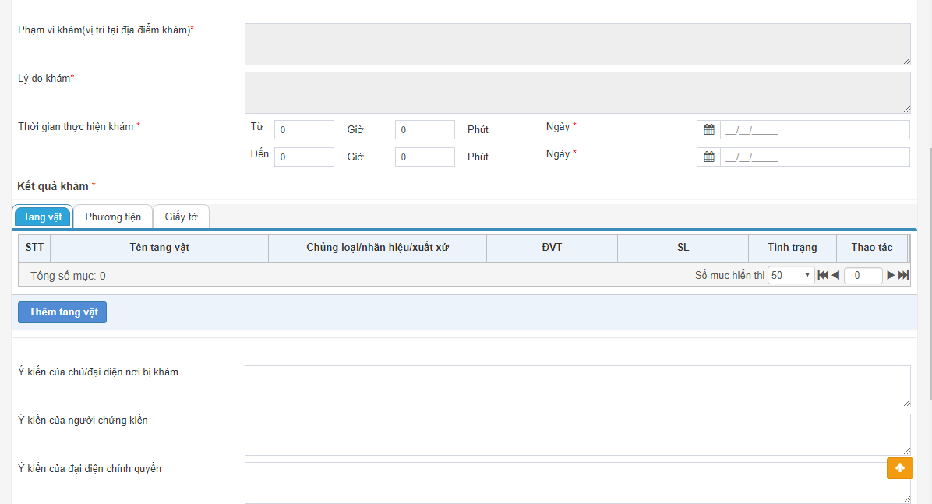 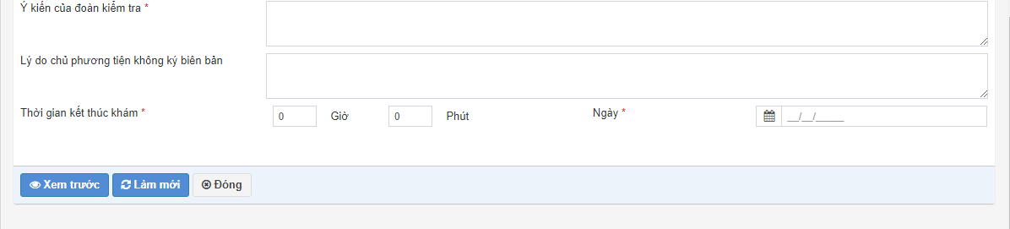

***Bước 2:*** Nhập thông tin trên quyết định BB05:

* + **Biên bản số:** hệ thống cho phép người dùng nhập số biên bản.
  + **Ngày:** Hệ thống tự động lấy ngày hiện tại hoặc người dùng có sửa ngày lập biên bản.
  + **Thi hành quyết định khám số:** chọn quyết định khám nơi cất giấu tang vật , phương tiện vi phạm hành chính – QĐ05.
  + **Ngày:** hệ thống tự động lấy ngày lập quyết định 05.
  + **Chức danh người ra quyết định:** hệ thống tự động lấy chức danh người ra quyết định 05.
  + **Thời gian bắt đầu khám:** nhập thời gian bắt đầu khám nơi cất giấu tang vật , phương tiện vi phạm hành chính.
  + **Ngày:** nhập ngày bắt đầu khám phương tiện, đồ vật theo thủ tục hành chính.
  + **Địa điểm khám:** nhập địa điểm khám phương tiện, đồ vật theo thủ tục hành chính.
  + **Đại diện chính quyền địa phương:** nhập tên người đại diện chính quyền địa phương nơi cất giấu tang vật , phương tiện vi phạm hành chính.
  + **Chức vụ:** nhập chức vụ người địa diện chính quyền địa phương.
  + **Đơn vị:** nhập tên đơn vị của người đại diện chính quyền địa phương.
  + Nhấn **Thêm người chứng kiến**  **>>** hệ thống hiển thị dòng thông tin cho phép người dùng nhập thông tin người chứng kiến như sau:
  + **Tên người chứng kiến:** nhập tên người chứng kiến.
  + **Nghề nghiệp/Chức vụ:** nhập nghề nghiệp hoặc chức vụ của người chứng kiến.
  + **Cơ quan/địa chỉ:** nhập tên cơ quan hoặc địa chỉ của người chứng kiến.
  + **Số CCCD/CMND/GPLX/hộ chiếu:** nhập số căn cước công dân hoặc số chứng minh nhân dân hoặc số giấy phép lái xe hoặc số hộ chiếu của người chứng kiến.
  + **Ngày cấp:** nhập ngày cấp căn cước công dân hoặc chứng minh nhân dân hoặc giấy phép lái xe hoặc hộ chiếu của người chứng kiến.
  + **Nơi cấp:** nhập nơi cấp căn cước công dân hoặc chứng minh nhân dân hoặc giấy phép lái xe hoặc hộ chiếu của người chứng kiến.
  + **Thao tác:** nhấn **Lưu** >> hệ thống thực hiện lưu thông tin người chứng kiến đã nhập
  + Nhấn **Xóa** **>>** để xóa thông tin người chứng kiến (nếu có sai sót). Sau khi thực hiện lưu các thao các có thể thực hiện: **Sửa/Xóa.**
  + **Địa điểm nơi khám:** nhập địa điểm nơi khám cất giấu tang vật , phương tiện vi phạm hành chính.
  + **Địa chỉ nơi khám:** nhập địa chỉ nơi khám cất giấu tang vật , phương tiện vi phạm hành chính.
  + Hệ thống tự động lấy cá nhân/tổ chức có phương tiện, đồ vật theo QĐ05.
  + **TH1:** Nếu đối tượng là cá nhân thì thông tin hiển thị như sau: **Nơi cất giấu của:** hệ thống tích chọn biểu tượng thì đối tượng là **Cá nhân, Tên cá nhân,** **Nghề nghiệp, Số nhà, Tỉnh/huyện/xã, Đường/phố, Số CCCD/CMND/GPLX/Hộ chiếu, Quốc tịch ,Ngày cấp, Nơi cấp.**
  + **TH2**: đối tượng là tổ chức thì thì thông tin hiển thị như sau: **Nơi cất giấu của:** hệ thống không tích chọn biểu tượng thì đối tượng là **Tổ chức, Tên tổ chức, Người đại diện, Tỉnh/huyện/xã, Đường/phố, Số nhà, Lĩnh vực hoạt động, GCNĐK, MSDN/GPTL, Ngày cấp, Nơi cấp.**
  + **Tang vật:** chọn **Thêm tang vật>>** hệ thống cho phép nhập nhiều tang vật. Nhập thông tin của bảng tang vật:
  + **Tên tang vật:** chọn một tang vật trong danh sách.
  + **Chủng loại/nhãn hiệu/xuất xứ:** nhập chủng loại hoặc nhãn hiệu hoặc xuất xứ của tang vật bị tạm giữ.
  + **ĐVT:** nhập đơn vị tính của tang vật bị tạm giữ.
  + **SL:** nhập số lượng tang vật bị tạm giữ.
  + **Thao tác:** nhấn **Lưu**  để lưu thông tin tang vật đã nhập, nhấn **Xóa** thông tin tang vật đã nhập (nếu có sai sót). Sau khi thực hiện lưu thông tin tin tang vật tạm giữ tại cột Thao tác có thể thực hiện thao tác **Sửa** **, Xóa.**
  + **Phương tiện:** chọn **Thêm phương tiện>>** hệ thống cho phép nhập nhiều phương tiện. Nhập thông tin của bảng phương tiện:
    - **Tên phương tiện:** nhập tên phương tiện tạm giữ.
    - **Số đăng ký/BKS:** nhập số đăng ký phương tiện hoặc số biển kiểm soát của phương tiện.
    - **Chủng loại/nhãn hiệu/xuất xứ:** nhập chủng loại hoặc nhãn hiệu hoặc xuất xứ của phương tiện bị tạm giữ.
    - **Số khung:** nhập số khung của phương tiện bị tạm giữ.
    - **Số máy:** nhập số máy của phương tiện bị tạm giữ.
    - **Chủ sở hữu**: nhập tên chủ sở hữu phương tiện bị tạm giữ.
    - **Tình trạng:** nhập tình trạng của phương tiện bị tạm giữ.
    - **Thao tác:** nhấn **Lưu**  để lưu thông tin tang vật đã nhập, nhấn **Xóa** thông tin tang vật đã nhập (nếu có sai sót). Sau khi thực hiện lưu thông tin tin tang vật tạm giữ tại cột Thao tác có thể thực hiện thao tác **Sửa** **, Xóa.**
  + **Giấy tờ:** chọn **Thêm giấy tờ>>** hệ thống cho phép nhập nhiều giấy tờ. Nhập thông tin của bảng giấy tờ:
    - **Loại giấy tờ:** chọn loại giấy tờ là **Hóa đơn** thì thông tin của hóa đơn như sau: **Tên giấy tờ:** nhập tên của hóa đơn, **Số giấy tờ:** nhập số của hóa đơn, **Ngày hóa đơn:** nhập ngày lập hóa đơn, **Đơn vị phát hành:** nhập tên đơn vị phát hành hóa đơn.
    - Chọn loại giấy tờ là **Chứng từ** thì thông tin của chứng từ như sau: **Tên giấy tờ:** nhập tên chứng từ, **Số giấy tờ:** nhập số chứng từ, **Ngày tạo chứng từ:** nhập ngày tạo chứng từ, **Đơn vị phát hành:** nhập tên đơn vị phát hành chứng từ.
    - Chọn loại giấy tờ là **Giấy tờ khác** thì thông tin của chứng từ như sau: **Tên giấy tờ:** nhập tên giấy tờ, **Số giấy tờ:** nhập số giấy tờ, **Nơi cấp:** nhập nơi cấp giấy tờ, **Ngày cấp:** nhập ngày cấp giấy tờ.
    - **Thao tác:** nhấn **Lưu**  để lưu thông tin tang vật đã nhập, nhấn **Xóa** thông tin tang vật đã nhập (nếu có sai sót). Sau khi thực hiện lưu thông tin tin tang vật tạm giữ tại cột Thao tác có thể thực hiện thao tác **Sửa** **, Xóa.**
  + *Lưu ý: hệ thống cho phép thêm nhiều tang vật, phương tiện, giấy tờ.*
  + **Ý kiến chủ/đại diện nơi bị khám:** nhập ý kiến chủ/đại diện nơi bị khám (nếu có).
  + **Ý kiến người chứng kiến:** nhập ý kiến người chúng kiến (nếu có).
  + **Ý kiến đại diện chính quyền:** nhập ý kiến đại diện chính quyền (nếu có).
  + **Ý kiến của đoàn kiểm tra:** nhập ý kiến của đoàn kiểm tra.
  + **Lý do chủ phương tiện không ký biên bản:** nhập lý do khám người bị khám không ký biên bản (nếu có).
  + **Thời gian kết thúc khám:** nhập thời gian kết thúc khám nơi cất giấu tang vật, phương tiện.
  + **Ngày:** nhập ngày kết thúc khám nơi cất giấu tang vật, phương tiện.

***Bước 3:*** Nhấn nút **Xem trước** để thực hiện xem thông tin chi tiết đã nhập trên BB 05 dạng bản in (khi nhấn xem trước người dùng phải nhập đủ các trường thông tin bắt buộc). Khi người dùng thực hiện xem trước hệ thống sẽ lưu một bản BB 05 trong hồ sơ vụ việc.

Nhấn nút **Làm mới** hệ thống xóa các thông tin đã nhập trên màn hình biên bản và cho phép nhập lại thông tin trên BB

Nhấn nút **Đóng** hệ thống không lưu thông tin đã nhập trên biên bản và trở về màn hình chi tiết hồ sơ

Trên màn hình Xem trước:

* Nhấn nút **Chỉnh sửa** hệ thống cho phép thực hiện sửa thông tin trên biên bản (nếu có sai sót)
* Nhấn nút **Gửi và in** hệ thống thực hiện gửi thông tin trên biên bản và hệ thống hiển thị thông báo In biểu mẫu
* Nhấn nút **Đóng** hệ thống đóng màn hình xem trước và quay về màn hình nhập thông tin biên bản

**Sửa biên bản 05** (Người thực hiện: Người lập biên bản 05)

***Bước 1:*** Trên màn hình Theo dõi hồ sơ vụ việc chọn sửa hồ sơ có BB 05 vừa tạo và cần sửa thông tin.

Trên màn hình sửa hồ sơ chọn Sửa BB 05. Các logic trên màn hình sửa BB 05 tương tự màn hình thêm mới.

***Lưu ý***: BB chỉ được sửa khi chưa thực hiện chức năng Gửi biên bản, trạng thái của BB là “Chưa gửi”

**Xóa BB 05** (Người thực hiện: Người lập biên bản)

***Bước 1:*** Trên màn hình Theo dõi hồ sơ vụ việc chọn sửa hồ sơ có BB 05 vừa tạo và cần xóa. Trên màn hình sửa hồ sơ chọn Xóa BB 05

Hệ thống hiển thị thông báo yêu cầu xác nhận xóa BB, người dùng chọn Đồng ý để xóa BB đã chọn.

***Lưu ý***: BB chỉ được xóa khi chưa thực hiện chức năng Gửi biên bản, trạng thái của BB là “Chưa gửi”

**Gửi biên bản 05** (Người thực hiện: Người lập biên bản 05)

***Bước 1:*** Trên màn hình Theo dõi hồ sơ vụ việc chọn sửa hồ sơ có BB 05 vừa tạo và cần gửi.

Trên màn hình sửa hồ sơ chọn BB 05 cần gửi và nhấn nút Gửi . Hệ thống hiển thị thông báo gửi thành công trạng thái của BB là “Đã gửi”

***Lưu ý***: BB chỉ được gửi khi chưa thực hiện chức năng Gửi biên bản.

**Gắn kèm biên bản 05 đã được ký** (Người thực hiện: Người lập BB05)

***Bước 1:*** Trên màn hình Theo dõi hồ sơ vụ việc chọn sửa hồ sơ có BB05 vừa gửi cần gắn kèm biên bản đã ký.

Trên màn hình sửa hồ sơ chọn BB05 cần gắn kèm file đã ký và nhấn nút Tải lên . Sau khi gắn kèm file hệ thống sẽ lưu file đã được gắn kèm vào chi tiết màn hình BB05 và cho phép tải về file đã gắn kèm.

***Lưu ý***: Chỉ các BB đã được gửi thì sẽ hiển thị chức năng Tải lên.

### Biên bản bàn giao người bị tạm giữ theo thủ tục hành chính – BB 06

#### **Mô tả**

BB 06 được sử dụng để cơ quan, đơn vị Quản lý thị trường lập Biên bản bàn giao người bị tạm giữ theo thủ tục hành chính theo quy định tại Luật Xử lý vi phạm hành chính.

#### **Các thao tác**

* Thêm mới biên bản bàn giao người bị tạm giữ
* Sửa biên bản bàn giao người bị tạm giữ
* Xóa biên bản bàn giao người bị tạm giữ
* Gửi biên bản bàn giao người bị tạm giữ
* Gắn kèm biên bản bàn giao người bị tạm giữ

#### **Các bước thực hiện**

**Thêm mới biên bản bàn giao người bị tạm giữ:** (Người thực hiện: Trưởng đoàn kiểm tra)

***Bước 1:*** Truy cập chức năng **Quản lý hồ sơ vụ việc>>Theo dõi hồ sơ vụ việc>>** nhấn nút **Tạo biên bản**.

Người dùng chọn tạo BB 06, hệ thống hiển thị màn hình thêm mới BB 06 như sau:

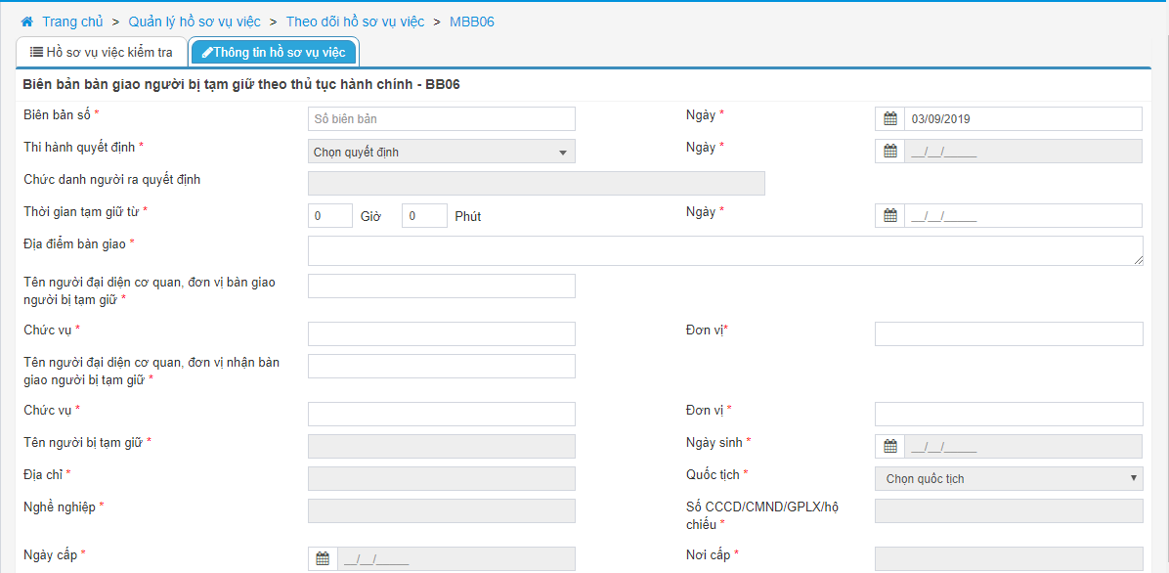 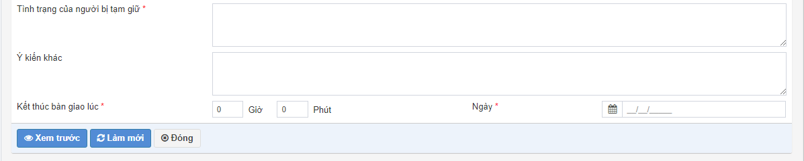

***Bước 2: Nhập thông tin trên quyết định BB06:***

* **Biên bản số:** hệ thống cho phép người dùng nhập số biên bản.
* **Ngày:** Hệ thống tự động lấy ngày hiện tại hoặc người dùng có sửa ngày lập biên bản.
* **Thi hành quyết định khám số:** chọn quyết định khám người bị tạm giữ theo thủ tục hành chính – QĐ06.
* **Ngày:** hệ thống tự động lấy ngày lập quyết định 06.
* **Chức danh người ra quyết định:** hệ thống tự động lấy chức danh người ra quyết định 06.
* **Thời gian tạm giữ từ:** nhập thời gian bắt đầu tạm giữ người.
* **Ngày:** nhập ngày bắt đầu tạm giữ người .
* **Địa điểm bàn giao:** nhập địa điểm người bị tạm giữ .
* **Tên người đại diện cơ quan, đơn vị bàn giao người bị tạm giữ:** nhập tên người đại diện cơ quan hoặc đơn vị bàn giao người bị tạm giữ.
* **Chức vụ:** nhập chức vụ của người đại diện cơ quan hoặc đơn vị bàn giao người bị tạm giữ.
* **Đơn vị:** nhập đơn vị của người đại diện cơ quan hoặc đơn vị bàn giao người bị tạm giữ.
* **Tên người đại diện cơ quan, đơn vị nhận bàn giao người bị tạm giữ:** nhập tên người đại diện cơ quan hoặc đơn vị nhận bàn giao người bị tạm giữ.
* **Chức vụ:** nhập chức vụ của người đại diện cơ quan hoặc đơn vị nhận bàn giao người bị tạm giữ.
* **Đơn vị:** nhập đơn vị của người đại diện cơ quan hoặc đơn vị nhận bàn giao người bị tạm giữ.
* Thông tin người bị tạm giữ lấy theo QĐ06, thông tin của người bị tạm giữ tại BB06 như sau: **Tên người bị tạm giữ, Ngày sinh, Địa chỉ, Quốc tịch, Nghề nghiệp, Số CCCD/CMND/GPLX/hộ chiếu, Ngày cấp, Nơi cấp.**
* **Tình trạng của người bị tạm giữ:** nhập tình trạng của người bị tạm giữ.
* **Ý kiến khác:** nhập ý kiến khác (nếu có).
* **Kết thúc bàn giao lúc:** nhập thời gian kết thúc bàn giao người bị tạm giữ.
* **Ngày:** nhập ngày kết thúc bàn giao người bị tạm giữ.

***Bước 3:*** Nhấn nút **Xem trước** để thực hiện xem thông tin chi tiết đã nhập trên BB 06 dạng bản in (khi nhấn xem trước người dùng phải nhập đủ các trường thông tin bắt buộc). Khi người dùng thực hiện xem trước hệ thống sẽ lưu một bản BB 06 trong hồ sơ vụ việc.

Nhấn nút **Làm mới** hệ thống xóa các thông tin đã nhập trên màn hình biên bản và cho phép nhập lại thông tin trên BB

Nhấn nút **Đóng** hệ thống không lưu thông tin đã nhập trên biên bản và trở về màn hình chi tiết hồ sơ

Trên màn hình Xem trước:

* Nhấn nút **Chỉnh sửa** hệ thống cho phép thực hiện sửa thông tin trên biên bản (nếu có sai sót)
* Nhấn nút **Gửi và in** hệ thống thực hiện gửi thông tin trên biên bản và hệ thống hiển thị thông báo In biểu mẫu
* Nhấn nút **Đóng** hệ thống đóng màn hình xem trước và quay về màn hình nhập thông tin biên bản

**Sửa biên bản 06** (Người thực hiện: Người lập biên bản 06)

***Bước 1:*** Trên màn hình Theo dõi hồ sơ vụ việc chọn sửa hồ sơ có BB 06 vừa tạo và cần sửa thông tin.

Trên màn hình sửa hồ sơ chọn Sửa BB 06. Các logic trên màn hình sửa BB 06 tương tự màn hình thêm mới.

***Lưu ý***: BB chỉ được sửa khi chưa thực hiện chức năng Gửi biên bản, trạng thái của BB là “Chưa gửi”

**Xóa BB 06** (Người thực hiện: Người lập biên bản)

***Bước 1:*** Trên màn hình Theo dõi hồ sơ vụ việc chọn sửa hồ sơ có BB 06 vừa tạo và cần xóa. Trên màn hình sửa hồ sơ chọn Xóa BB 06

Hệ thống hiển thị thông báo yêu cầu xác nhận xóa BB, người dùng chọn Đồng ý để xóa BB đã chọn.

***Lưu ý***: BB chỉ được xóa khi chưa thực hiện chức năng Gửi biên bản, trạng thái của BB là “Chưa gửi”

**Gửi biên bản 06** (Người thực hiện: Người lập biên bản 06)

***Bước 1:*** Trên màn hình Theo dõi hồ sơ vụ việc chọn sửa hồ sơ có BB 06 vừa tạo và cần gửi.

Trên màn hình sửa hồ sơ chọn BB 06 cần gửi và nhấn nút Gửi . Hệ thống hiển thị thông báo gửi thành công trạng thái của BB là “Đã gửi”

***Lưu ý***: BB chỉ được gửi khi chưa thực hiện chức năng Gửi biên bản.

**Gắn kèm biên bản 06 đã được ký** (Người thực hiện: Người lập BB06)

***Bước 1:*** Trên màn hình Theo dõi hồ sơ vụ việc chọn sửa hồ sơ có BB06 vừa gửi cần gắn kèm biên bản đã ký.

Trên màn hình sửa hồ sơ chọn BB06 cần gắn kèm file đã ký và nhấn nút Tải lên . Sau khi gắn kèm file hệ thống sẽ lưu file đã được gắn kèm vào chi tiết màn hình BB06 và cho phép tải về file đã gắn kèm.

***Lưu ý***: Chỉ các BB đã được gửi thì sẽ hiển thị chức năng Tải lên.

### Biên bản tạm giữ tang vật, phương tiện, giấy tờ theo thủ tục hành chính – BB 07

#### **Mô tả**

BB 07 được sử dụng để Đoàn kiểm tra lập biên bản tạm giữ tang vật, phương tiện, giấy tiwf tạm giữ theo thủ tục hành chính tại khoản 9 Điều 125 Luật Xử lý vi phạm hành chính.

#### **Các thao tác**

* Thêm mới biên bản tạm giữ tang vật, phương tiện, giấy tờ tạm giữ
* Sửa biên bản kiểm tra tạm giữ tang vật, phương tiện, giấy tờ tạm giữ
* Xóa biên bản kiểm tra tạm giữ tang vật, phương tiện, giấy tờ tạm giữ
* Gửi biên bản kiểm tra tạm giữ tang vật, phương tiện, giấy tờ tạm giữ
* Gắn kèm biên bản kiểm tra tạm giữ tang vật, phương tiện, giấy tờ tạm giữ

#### **Các bước thực hiện**

**Thêm mới biên bản tạm giữ tang vật, phương tiện, giấy tờ tạm giữ:** (Người thực hiện: Trưởng đoàn kiểm tra)

***Bước 1:*** Truy cập chức năng **Quản lý hồ sơ vụ việc>>Theo dõi hồ sơ vụ việc>>** nhấn nút **Tạo biên bản**.

Người dùng chọn tạo BB 07, hệ thống hiển thị màn hình thêm mới BB 07 như sau:

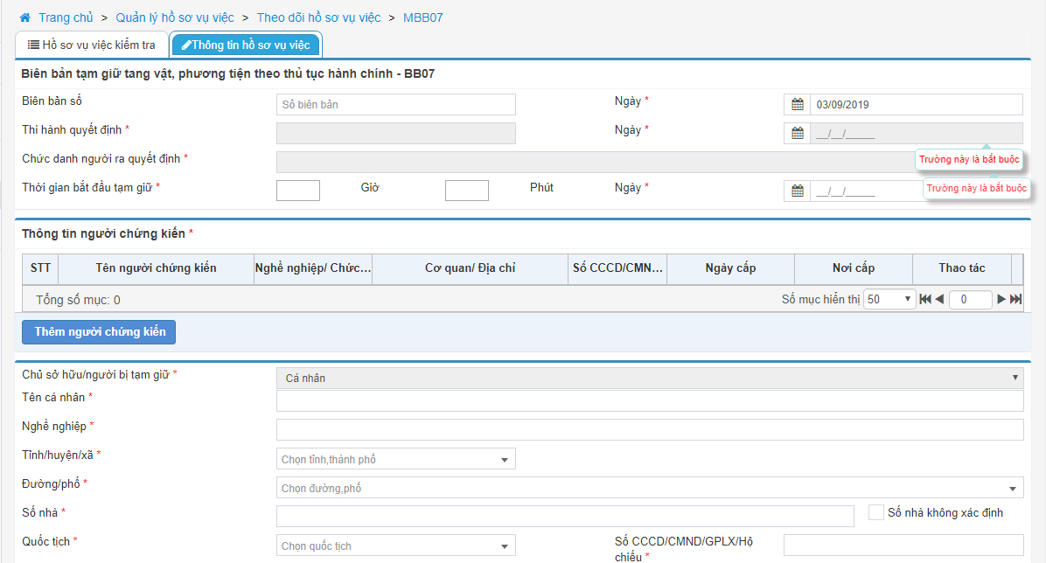 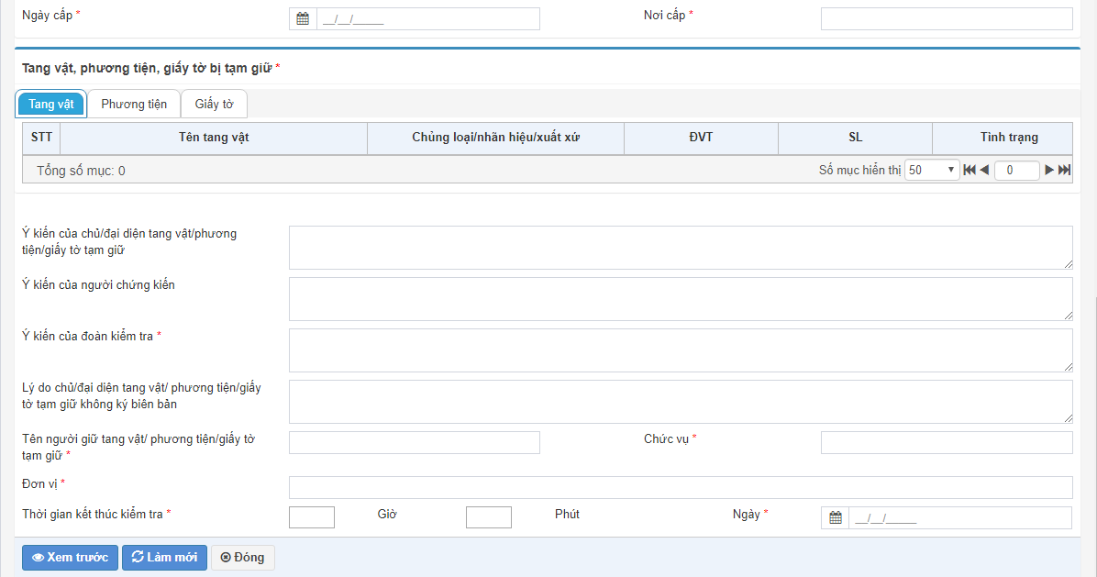

***Bước 2: Nhập thông tin trên quyết định BB07:***

* **Biên bản số:** hệ thống cho phép người dùng nhập số biên bản.
* **Ngày:** Hệ thống tự động lấy ngày hiện tại hoặc người dùng có sửa ngày lập biên bản.
* **Thi hành quyết định khám số:** chọn quyết định tạm giữ tang vật, phương tiện, giấy tờ theo thủ tục hành chính – QĐ07.
* **Ngày:** hệ thống tự động lấy ngày lập quyết định 07.
* **Chức danh người ra quyết định:** hệ thống tự động lấy chức danh người ra quyết định 07.
* **Thời gian bắt đầu tạm giữ:** nhập thời gian bắt đầu tạm giữ tang vật, phương tiện, giáy tờ.
* **Ngày:** nhập ngày bắt đầu tạm giữ tang vật, phương tiện, giấy tờ theo thủ tục hành chính.
* Nhấn **Thêm người chứng kiến**  **>>** hệ thống hiển thị dòng thông tin cho phép người dùng nhập thông tin người chứng kiến như sau:
* **Tên người chứng kiến:** nhập tên người chứng kiến.
* **Nghề nghiệp/Chức vụ:** nhập nghề nghiệp hoặc chức vụ của người chứng kiến.
* **Cơ quan/địa chỉ:** nhập tên cơ quan hoặc địa chỉ của người chứng kiến.
* **Số CCCD/CMND/GPLX/hộ chiếu:** nhập số căn cước công dân hoặc số chứng minh nhân dân hoặc số giấy phép lái xe hoặc số hộ chiếu của người chứng kiến.
* **Ngày cấp:** nhập ngày cấp căn cước công dân hoặc chứng minh nhân dân hoặc giấy phép lái xe hoặc hộ chiếu của người chứng kiến.
* **Nơi cấp:** nhập nơi cấp căn cước công dân hoặc chứng minh nhân dân hoặc giấy phép lái xe hoặc hộ chiếu của người chứng kiến.
* **Thao tác:** nhấn **Lưu** >> hệ thống thực hiện lưu thông tin người chứng kiến đã nhập
* Nhấn **Xóa** **>>** để xóa thông tin người chứng kiến (nếu có sai sót). Sau khi thực hiện lưu các thao các có thể thực hiện: **Sửa/Xóa.**
* Thông tin chủ sở hữu/người tạm giữ lấy theo QĐ07. Nếu thông tin chủ sở hữu/người tạm giữ là **Cá nhân** thì thông tin hiển thị như sau: **Tên cá nhân, Nghề nghiệp, Tỉnh/huyệ/xã, Đường/phố, Số nhà, Quốc tịch, Ngày cấp, Nơi cấp.**
* Nếu thông tin chủ sở hữu/người tạm giữ là **Tổ chức** thì thông tin hiển thị như sau: **Tên tổ chức, Người đại diện, Lĩnh vực hoạt động, Số nhà, Tỉnh/huyện/xã, GCNĐK, MSDN/GPTL, Ngày cấp, Nơi cấp.**
* Thông tin **Tang vật, Phương tiện, Giấy tờ** lấy theo quyết định 07.
* **Ý kiến của chủ/đại diện tang vật/phương tiện/giấy tờ tạm giữ:** nhập ý kiến của chủ/đại diện tang vật, phương tiện, giấy tờ bị tạm giữ (nếu có).
* **Ý kiến người chứng kiến:** nhập ý kiến của người chứng kiến ( nếu có).
* **Ý kiến của đoàn kiểm tra:** nhập ý kiến của đoàn kiểm tra.
* **Lý do chủ/đại diện tang vật/ phương tiện/giấy tờ tạm giữ không ký biên bản:** nhập lý do chủ/đại diện tang vật, phương tiện, giấy tờ tạm giữ không ký biên bản (nếu có).
* **Tên người giữ tang vật/ phương tiện/giấy tờ tạm giữ:** nhập tên người giữ tang vật, phương tiện, giấy tờ.
* **Chức vụ:** nhập chức vụ người giữ tang vật, phương tiện, giấy tờ.
* **Đơn vị:** nhập đơn vị người giữ tang vật, phương tiện, giấy tờ.
* **Thời gian kết thúc kiểm tra:** nhập thời gian kết thúc kiểm tra.
* **Ngày:** nhập ngày kết thúc kiểm tra.

***Bước 3:*** Nhấn nút **Xem trước** để thực hiện xem thông tin chi tiết đã nhập trên BB 07 dạng bản in (khi nhấn xem trước người dùng phải nhập đủ các trường thông tin bắt buộc). Khi người dùng thực hiện xem trước hệ thống sẽ lưu một bản BB 07 trong hồ sơ vụ việc.

Nhấn nút **Làm mới** hệ thống xóa các thông tin đã nhập trên màn hình biên bản và cho phép nhập lại thông tin trên BB

Nhấn nút **Đóng** hệ thống không lưu thông tin đã nhập trên biên bản và trở về màn hình chi tiết hồ sơ

Trên màn hình Xem trước:

* Nhấn nút **Chỉnh sửa** hệ thống cho phép thực hiện sửa thông tin trên biên bản (nếu có sai sót)
* Nhấn nút **Gửi và in** hệ thống thực hiện gửi thông tin trên biên bản và hệ thống hiển thị thông báo In biểu mẫu
* Nhấn nút **Đóng** hệ thống đóng màn hình xem trước và quay về màn hình nhập thông tin biên bản

**Sửa biên bản 07** (Người thực hiện: Người lập biên bản 07)

***Bước 1:*** Trên màn hình Theo dõi hồ sơ vụ việc chọn sửa hồ sơ có BB 07 vừa tạo và cần sửa thông tin.

Trên màn hình sửa hồ sơ chọn Sửa BB 07. Các logic trên màn hình sửa BB 07 tương tự màn hình thêm mới.

***Lưu ý***: BB chỉ được sửa khi chưa thực hiện chức năng Gửi biên bản, trạng thái của BB là “Chưa gửi”

**Xóa BB 07** (Người thực hiện: Người lập biên bản)

***Bước 1:*** Trên màn hình Theo dõi hồ sơ vụ việc chọn sửa hồ sơ có BB 07 vừa tạo và cần xóa. Trên màn hình sửa hồ sơ chọn Xóa BB 07

Hệ thống hiển thị thông báo yêu cầu xác nhận xóa BB, người dùng chọn Đồng ý để xóa BB đã chọn.

***Lưu ý***: BB chỉ được xóa khi chưa thực hiện chức năng Gửi biên bản, trạng thái của BB là “Chưa gửi”

**Gửi biên bản 07** (Người thực hiện: Người lập biên bản 07)

***Bước 1:*** Trên màn hình Theo dõi hồ sơ vụ việc chọn sửa hồ sơ có BB 07 vừa tạo và cần gửi.

Trên màn hình sửa hồ sơ chọn BB 07 cần gửi và nhấn nút Gửi . Hệ thống hiển thị thông báo gửi thành công trạng thái của BB là “Đã gửi”

***Lưu ý***: BB chỉ được gửi khi chưa thực hiện chức năng Gửi biên bản.

**Gắn kèm biên bản 07 đã được ký** (Người thực hiện: Người lập BB07)

***Bước 1:*** Trên màn hình Theo dõi hồ sơ vụ việc chọn sửa hồ sơ có BB07 vừa gửi cần gắn kèm biên bản đã ký.

Trên màn hình sửa hồ sơ chọn BB07 cần gắn kèm file đã ký và nhấn nút Tải lên . Sau khi gắn kèm file hệ thống sẽ lưu file đã được gắn kèm vào chi tiết màn hình BB07 và cho phép tải về file đã gắn kèm.

***Lưu ý***: Chỉ các BB đã được gửi thì sẽ hiển thị chức năng Tải lên.

### Biên bản niêm phong tang vật, phương tiện, giấy tờ bị tạm giữ theo thủ tục hành chính – BB08

#### **Mô tả**

BB 08 được sử dụng để Đoàn kiểm tra niêm phong tang vật, phương tiện, giấy tờ bị tạm giữ theo thủ tục hành chính theo quy định tại khoản 5 Điều 125 Luật Xử lý vi phạm hành chính.

#### **Các thao tác**

* Thêm mới biên bản niêm phong
* Sửa biên bản niêm phong
* Xóa biên bản niêm phong
* Gửi biên bản niêm phong
* Gắn kèm biên bản niêm phong

#### **Các bước thực hiện**

**Thêm mới biên bản niêm phong tang vật, phương tiện, giấy tờ bị tạm giữ:** (Người thực hiện: Trưởng đoàn kiểm tra)

***Bước 1:*** Truy cập chức năng **Quản lý hồ sơ vụ việc>>Theo dõi hồ sơ vụ việc>>** nhấn nút **Tạo biên bản**.

Người dùng chọn tạo BB 08, hệ thống hiển thị màn hình thêm mới BB 08 như sau:

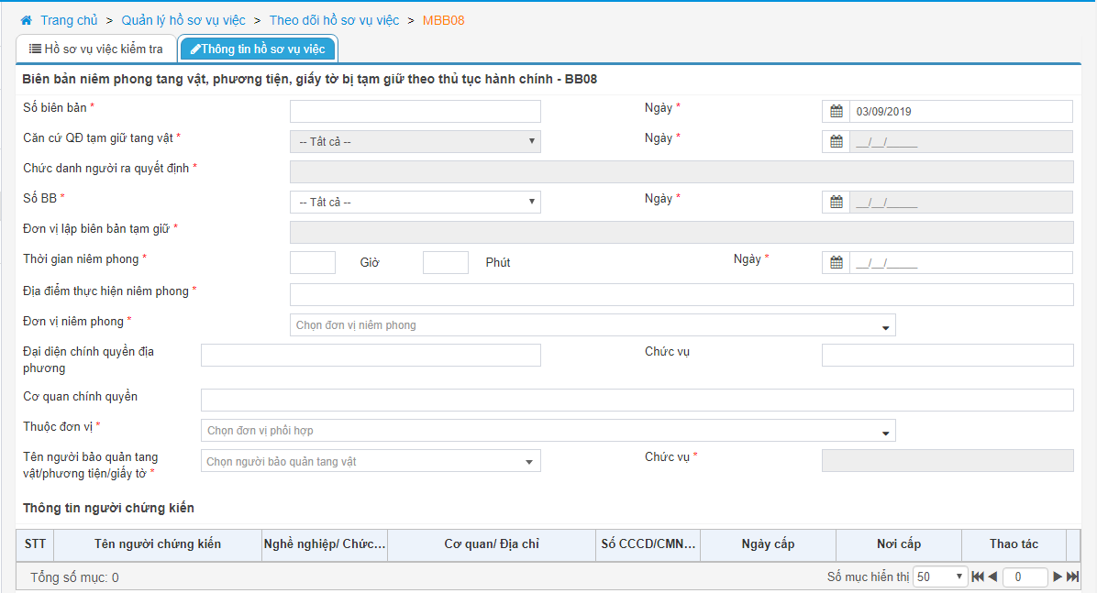 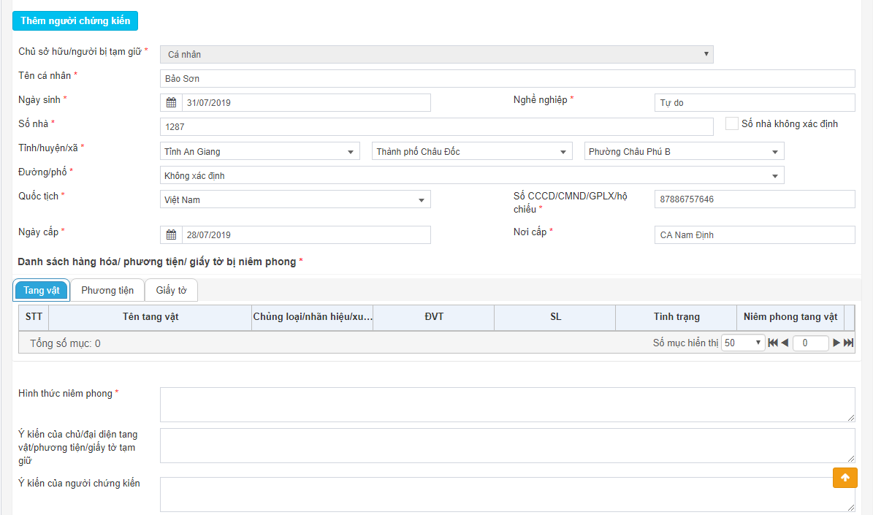 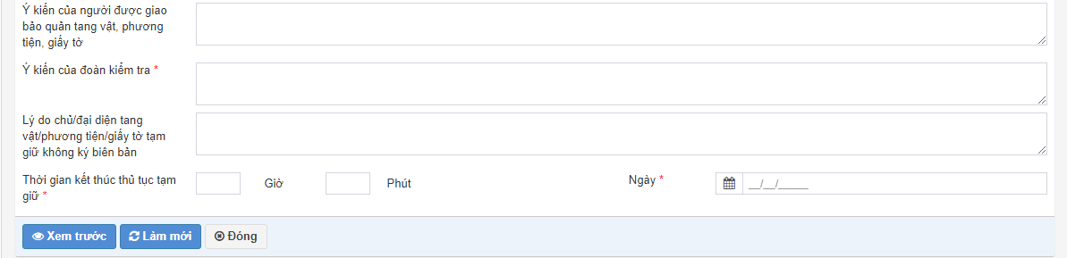

***Bước 2: Nhập thông tin trên quyết định BB08:***

* **Biên bản số:** hệ thống cho phép người dùng nhập số biên bản.
* **Ngày:** Hệ thống tự động lấy ngày hiện tại hoặc người dùng có sửa ngày lập biên bản.
* **Căn cứ QĐ tạm giữ tang vật:** hệ thống mặc định lấy QĐ07 – Quyết định tạm giữ tạng vật, phương tiện, giấy tờ theo thủ tục hành chính.
* **Ngày:** hệ thống tự động lấy ngày lập quyết định 07.
* **Chức danh người ra quyết định:** hệ thống tự động lấy chức danh người ra quyết định 07.
* **Số BB:**  hệ thống tự động lấy theo BB07 – Biên bản tạm giữ tang vật, phương tiện, giấy tờ theo thủ tục hành chính.
* **Ngày:** hệ thống tự động lấy ngày lập BB07.
* **Đơn vị lập biên bản tạm giữ:** hệ thống tự động lấy đơn vị lập biên bản 07.
* **Thời gian niêm phong:** nhập thời gian bắt đầu niêm phong.
* **Ngày:** nhập ngày bắt đầu niêm phong.
* **Địa điểm thực hiện niêm phong:** nhập địa điểm thực hiện thực hiện niêm phong.
* **Đơn vị niêm phong:** chọn một đơn vị niêm phong trong cây đơn vị.
* **Đại diện chính quyền địa phương:** nhập đại diện chính quyền địa phương có tang vật, phương tiện, giấy tờ bị niêm phong.
* **Chức vụ:** nhập chức vụ người đại diện chính quyền địa phương.
* **Cơ quan chính quyền:** nhập cơ quan hoặc đơn vị của người đại diện chính quyền.
* **Thuộc đơn vị phối hợp:** chọn một đơn vị phối hợp niêm phong trong cây đơn vị.
* **Tên người bảo quản tang vật/phương tiện/giấy tờ:** chọn một thành viên trong đơn vị phối hợp đã chọn.
* **Chức vụ:** hệ thống tự động lấy chức vụ của người bảo quản tang vật/phương tiện/giấy tờ.
* Nhấn **Thêm người chứng kiến**  **>>** hệ thống hiển thị dòng thông tin cho phép người dùng nhập thông tin người chứng kiến như sau:
  + **Tên người chứng kiến:** nhập tên người chứng kiến.
  + **Nghề nghiệp/Chức vụ:** nhập nghề nghiệp hoặc chức vụ của người chứng kiến.
  + **Cơ quan/địa chỉ:** nhập tên cơ quan hoặc địa chỉ của người chứng kiến.
  + **Số CCCD/CMND/GPLX/hộ chiếu:** nhập số căn cước công dân hoặc số chứng minh nhân dân hoặc số giấy phép lái xe hoặc số hộ chiếu của người chứng kiến.
  + **Ngày cấp:** nhập ngày cấp căn cước công dân hoặc chứng minh nhân dân hoặc giấy phép lái xe hoặc hộ chiếu của người chứng kiến.
  + **Nơi cấp:** nhập nơi cấp căn cước công dân hoặc chứng minh nhân dân hoặc giấy phép lái xe hoặc hộ chiếu của người chứng kiến.
  + **Thao tác:** nhấn **Lưu** >> hệ thống thực hiện lưu thông tin người chứng kiến đã nhập
  + Nhấn **Xóa** **>>** để xóa thông tin người chứng kiến (nếu có sai sót). Sau khi thực hiện lưu các thao các có thể thực hiện: **Sửa/Xóa.**
* Thông tin chủ sở hữu/người tạm giữ lấy theo QĐ07. Nếu thông tin chủ sở hữu/người tạm giữ là **Cá nhân** thì thông tin hiển thị như sau: **Tên cá nhân, Nghề nghiệp, Tỉnh/huyệ/xã, Đường/phố, Số nhà, Quốc tịch, Ngày cấp, Nơi cấp.**
* Nếu thông tin chủ sở hữu/người tạm giữ là **Tổ chức** thì thông tin hiển thị như sau**: Tên tổ chức, Người đại diện, Lĩnh vực hoạt động, Số nhà, Tỉnh/huyện/xã, GCNĐK, MSDN/GPTL, Ngày cấp, Nơi cấp.**
* Thông tin **Tang vật, Phương tiện, Giấy tờ** lấy theo quyết định 07.
* **Hình thức niêm phong:** nhập hình thức niêm phong tang vật, phương tiện, giấy tờ.
* **Ý kiến của chủ/đại diện tang vật/phương tiện/giấy tờ tạm giữ:** nhập ý kiến của chủ/đại diện tang vật, phương tiện, giấy tờ bị tạm giữ (nếu có).
* **Ý kiến người chứng kiến:** nhập ý kiến của người chứng kiến ( nếu có).
* **Ý kiến của người được giao bảo quản tang vật, phương tiện, giấy tờ**: nhập ý kiến của người được giao bảo quản tang vật, phương tiện, giấy tờ (nếu có).
* **Ý kiến của đoàn kiểm tra:** nhập ý kiến của đoàn kiểm tra.
* **Lý do chủ/đại diện tang vật/ phương tiện/giấy tờ tạm giữ không ký biên bản:** nhập lý do chủ/đại diện tang vật, phương tiện, giấy tờ tạm giữ không ký biên bản (nếu có).
* **Thời gian kết thúc thủ tục tạm giữ:** nhập thời gian kết thúc thủ tục tạm giữ.
* **Ngày:** nhập ngày kết thúc thủ tục tạm giữ.

***Bước 3:*** Nhấn nút **Xem trước** để thực hiện xem thông tin chi tiết đã nhập trên BB 08 dạng bản in (khi nhấn xem trước người dùng phải nhập đủ các trường thông tin bắt buộc). Khi người dùng thực hiện xem trước hệ thống sẽ lưu một bản BB 08 trong hồ sơ vụ việc.

Nhấn nút **Làm mới** hệ thống xóa các thông tin đã nhập trên màn hình biên bản và cho phép nhập lại thông tin trên BB

Nhấn nút **Đóng** hệ thống không lưu thông tin đã nhập trên biên bản và trở về màn hình chi tiết hồ sơ

Trên màn hình Xem trước:

* Nhấn nút **Chỉnh sửa** hệ thống cho phép thực hiện sửa thông tin trên biên bản (nếu có sai sót)
* Nhấn nút **Gửi và in** hệ thống thực hiện gửi thông tin trên biên bản và hệ thống hiển thị thông báo In biểu mẫu
* Nhấn nút **Đóng** hệ thống đóng màn hình xem trước và quay về màn hình nhập thông tin biên bản

**Sửa biên bản 08** (Người thực hiện: Người lập biên bản 08)

***Bước 1:*** Trên màn hình Theo dõi hồ sơ vụ việc chọn sửa hồ sơ có BB 08 vừa tạo và cần sửa thông tin.

Trên màn hình sửa hồ sơ chọn Sửa BB 08. Các logic trên màn hình sửa BB 08 tương tự màn hình thêm mới.

***Lưu ý***: BB chỉ được sửa khi chưa thực hiện chức năng Gửi biên bản, trạng thái của BB là “Chưa gửi”

**Xóa BB 08** (Người thực hiện: Người lập biên bản)

***Bước 1:*** Trên màn hình Theo dõi hồ sơ vụ việc chọn sửa hồ sơ có BB 08 vừa tạo và cần xóa. Trên màn hình sửa hồ sơ chọn Xóa BB 08

Hệ thống hiển thị thông báo yêu cầu xác nhận xóa BB, người dùng chọn Đồng ý để xóa BB đã chọn.

***Lưu ý***: BB chỉ được xóa khi chưa thực hiện chức năng Gửi biên bản, trạng thái của BB là “Chưa gửi”

**Gửi biên bản 08** (Người thực hiện: Người lập biên bản 08)

***Bước 1:*** Trên màn hình Theo dõi hồ sơ vụ việc chọn sửa hồ sơ có BB 08 vừa tạo và cần gửi.

Trên màn hình sửa hồ sơ chọn BB 08 cần gửi và nhấn nút Gửi . Hệ thống hiển thị thông báo gửi thành công trạng thái của BB là “Đã gửi”

***Lưu ý***: BB chỉ được gửi khi chưa thực hiện chức năng Gửi biên bản.

**Gắn kèm biên bản 08 đã được ký** (Người thực hiện: Người lập BB08)

***Bước 1:*** Trên màn hình Theo dõi hồ sơ vụ việc chọn sửa hồ sơ có BB08 vừa gửi cần gắn kèm biên bản đã ký.

Trên màn hình sửa hồ sơ chọn BB08 cần gắn kèm file đã ký và nhấn nút Tải lên . Sau khi gắn kèm file hệ thống sẽ lưu file đã được gắn kèm vào chi tiết màn hình BB08 và cho phép tải về file đã gắn kèm.

***Lưu ý***: Chỉ các BB đã được gửi thì sẽ hiển thị chức năng Tải lên.

### Biên bản mở niêm phong tang vật, phương tiện, giấy tờ bị tạm giữ theo thủ tục hành chính – BB09

#### **Mô tả**

BB 09 được sử dụng để Đoàn kiểm tra mở niêm phong tang vật, phương tiện, giấy tờ bị tạm giữ theo thủ tục hành chính theo quy định tại khoản 5 Điều 125 Luật Xử lý vi phạm hành chính.

#### **Các thao tác**

* Thêm mới biên bản mở niêm phong
* Sửa biên bản mở niêm phong
* Xóa biên bản mở niêm phong
* Gửi biên bản mở niêm phong
* Gắn kèm biên bản mở niêm phong

#### **Các bước thực hiện**

**Thêm mới biên bản mở niêm phong tang vật, phương tiện, giấy tờ bị tạm giữ:** (Người thực hiện: Trưởng đoàn kiểm tra)

***Bước 1:*** Truy cập chức năng **Quản lý hồ sơ vụ việc>>Theo dõi hồ sơ vụ việc>>** nhấn nút **Tạo biên bản**.

Người dùng chọn tạo BB 09, hệ thống hiển thị màn hình thêm mới BB 09 như sau:

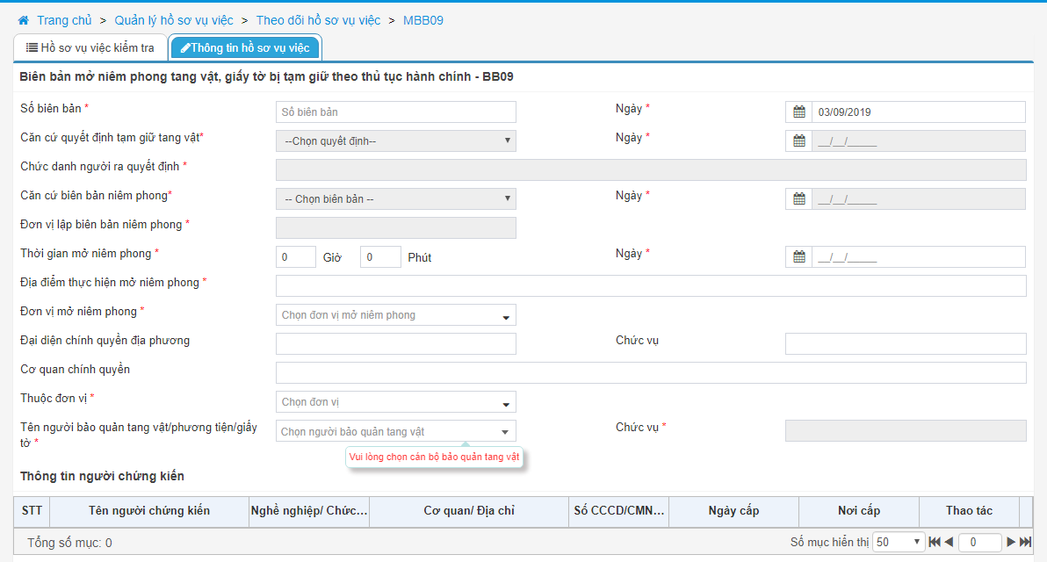 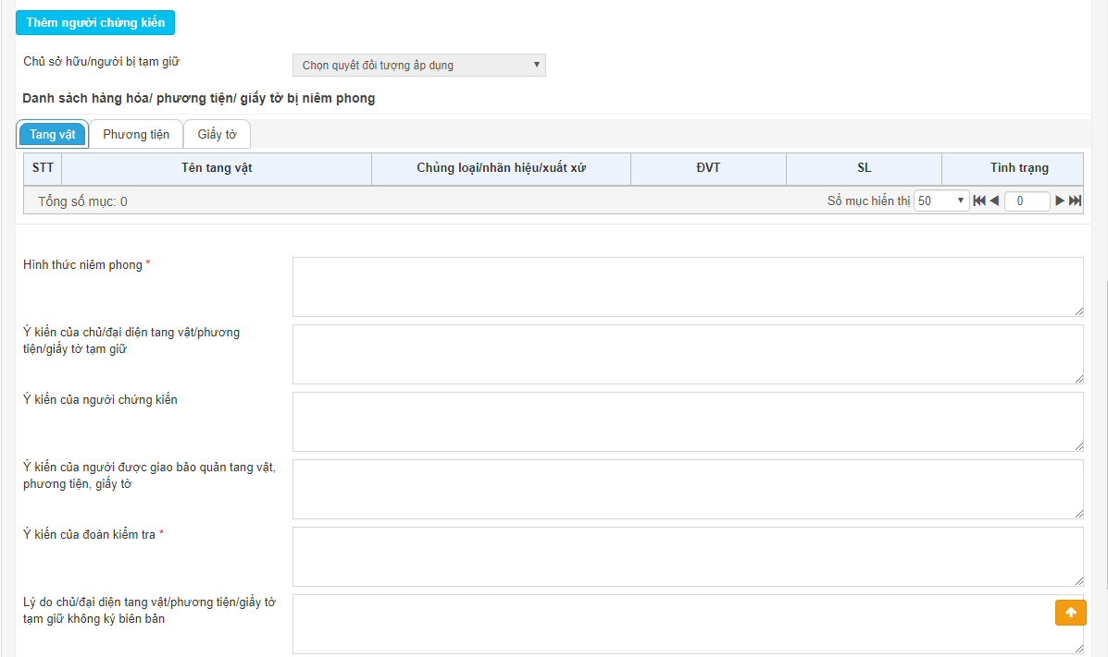 

***Bước 2: Nhập thông tin trên quyết định BB09:***

* **Biên bản số:** hệ thống cho phép người dùng nhập số biên bản.
* **Ngày:** Hệ thống tự động lấy ngày hiện tại hoặc người dùng có sửa ngày lập biên bản.
* **Căn cứ QĐ tạm giữ tang vật:** hệ thống mặc định lấy QĐ07 – Quyết định tạm giữ tạng vật, phương tiện, giấy tờ theo thủ tục hành chính.
* **Ngày:** hệ thống tự động lấy ngày lập quyết định 07.
* **Chức danh người ra quyết định:** hệ thống tự động lấy chức danh người ra quyết định 07.
* **Căn cứ biên bản niêm phong:**  hệ thống tự động lấy theo BB08 – Biên bản niêm phong tang vật, phương tiện, giấy tờ theo thủ tục hành chính.
* **Ngày:** hệ thống tự động lấy ngày lập BB08.
* **Đơn vị lập biên bản niêm phong:** hệ thống tự động lấy đơn vị lập biên bản 08.
* **Thời gian mở niêm phong:** nhập thời gian bắt đầu mở niêm phong.
* **Ngày:** nhập ngày bắt đầu mở niêm phong.
* **Địa điểm thực hiện mở niêm phong:** nhập địa điểm thực hiện thực hiện mở niêm phong.
* **Đơn vị mở niêm phong:** chọn một đơn vị mở niêm phong trong cây đơn vị.
* **Đại diện chính quyền địa phương:** nhập đại diện chính quyền địa phương có tang vật, phương tiện, giấy tờ bị niêm phong.
* **Chức vụ:** nhập chức vụ người đại diện chính quyền địa phương.
* **Cơ quan chính quyền:** nhập cơ quan hoặc đơn vị của người đại diện chính quyền.
* **Thuộc đơn vị:** chọn một đơn vị mở niêm phong trong cây đơn vị.
* **Tên người bảo quản tang vật/phương tiện/giấy tờ:** chọn một thành viên trong đơn vị phối hợp đã chọn.
* **Chức vụ:** hệ thống tự động lấy chức vụ của người bảo quản tang vật/phương tiện/giấy tờ.
* Nhấn **Thêm người chứng kiến**  **>>** hệ thống hiển thị dòng thông tin cho phép người dùng nhập thông tin người chứng kiến như sau:
  + **Tên người chứng kiến:** nhập tên người chứng kiến.
  + **Nghề nghiệp/Chức vụ:** nhập nghề nghiệp hoặc chức vụ của người chứng kiến.
  + **Cơ quan/địa chỉ:** nhập tên cơ quan hoặc địa chỉ của người chứng kiến.
  + **Số CCCD/CMND/GPLX/hộ chiếu:** nhập số căn cước công dân hoặc số chứng minh nhân dân hoặc số giấy phép lái xe hoặc số hộ chiếu của người chứng kiến.
  + **Ngày cấp:** nhập ngày cấp căn cước công dân hoặc chứng minh nhân dân hoặc giấy phép lái xe hoặc hộ chiếu của người chứng kiến.
  + **Nơi cấp:** nhập nơi cấp căn cước công dân hoặc chứng minh nhân dân hoặc giấy phép lái xe hoặc hộ chiếu của người chứng kiến.
  + **Thao tác:** nhấn **Lưu** >> hệ thống thực hiện lưu thông tin người chứng kiến đã nhập
  + Nhấn **Xóa** **>>** để xóa thông tin người chứng kiến (nếu có sai sót). Sau khi thực hiện lưu các thao các có thể thực hiện: **Sửa/Xóa.**
* Thông tin chủ sở hữu/người tạm giữ lấy theo QĐ07. Nếu thông tin chủ sở hữu/người tạm giữ là **Cá nhân** thì thông tin hiển thị như sau: **Tên cá nhân, Nghề nghiệp, Tỉnh/huyệ/xã, Đường/phố, Số nhà, Quốc tịch, Ngày cấp, Nơi cấp.**
* Nếu thông tin chủ sở hữu/người tạm giữ là **Tổ chức** thì thông tin hiển thị như sau**: Tên tổ chức, Người đại diện, Lĩnh vực hoạt động, Số nhà, Tỉnh/huyện/xã, GCNĐK, MSDN/GPTL, Ngày cấp, Nơi cấp.**
* Thông tin **Tang vật, Phương tiện, Giấy tờ** lấy theo BB08 đã chọn.
* **Hình thức niêm phong:** nhập hình thức niêm phong tang vật, phương tiện, giấy tờ.
* **Ý kiến của chủ/đại diện tang vật/phương tiện/giấy tờ tạm giữ:** nhập ý kiến của chủ/đại diện tang vật, phương tiện, giấy tờ bị tạm giữ (nếu có).
* **Ý kiến người chứng kiến:** nhập ý kiến của người chứng kiến ( nếu có).
* **Ý kiến của người được giao bảo quản tang vật, phương tiện, giấy tờ**: nhập ý kiến của người được giao bảo quản tang vật, phương tiện, giấy tờ (nếu có).
* **Ý kiến của đoàn kiểm tra:** nhập ý kiến của đoàn kiểm tra.
* **Lý do chủ/đại diện tang vật/ phương tiện/giấy tờ tạm giữ không ký biên bản:** nhập lý do chủ/đại diện tang vật, phương tiện, giấy tờ tạm giữ không ký biên bản (nếu có).
* **Thời gian kết thúc thủ tục tạm giữ:** nhập thời gian kết thúc thủ tục tạm giữ.
* **Ngày:** nhập ngày kết thúc thủ tục tạm giữ.

***Bước 3:*** Nhấn nút **Xem trước** để thực hiện xem thông tin chi tiết đã nhập trên BB 09 dạng bản in (khi nhấn xem trước người dùng phải nhập đủ các trường thông tin bắt buộc). Khi người dùng thực hiện xem trước hệ thống sẽ lưu một bản BB 09 trong hồ sơ vụ việc.

Nhấn nút **Làm mới** hệ thống xóa các thông tin đã nhập trên màn hình biên bản và cho phép nhập lại thông tin trên BB

Nhấn nút **Đóng** hệ thống không lưu thông tin đã nhập trên biên bản và trở về màn hình chi tiết hồ sơ

Trên màn hình Xem trước:

* Nhấn nút **Chỉnh sửa** hệ thống cho phép thực hiện sửa thông tin trên biên bản (nếu có sai sót)
* Nhấn nút **Gửi và in** hệ thống thực hiện gửi thông tin trên biên bản và hệ thống hiển thị thông báo In biểu mẫu
* Nhấn nút **Đóng** hệ thống đóng màn hình xem trước và quay về màn hình nhập thông tin biên bản

**Sửa biên bản 09** (Người thực hiện: Người lập biên bản 09)

***Bước 1:*** Trên màn hình Theo dõi hồ sơ vụ việc chọn sửa hồ sơ có BB 09 vừa tạo và cần sửa thông tin.

Trên màn hình sửa hồ sơ chọn Sửa BB 09. Các logic trên màn hình sửa BB 09 tương tự màn hình thêm mới.

***Lưu ý***: BB chỉ được sửa khi chưa thực hiện chức năng Gửi biên bản, trạng thái của BB là “Chưa gửi”

**Xóa BB 09** (Người thực hiện: Người lập biên bản)

***Bước 1:*** Trên màn hình Theo dõi hồ sơ vụ việc chọn sửa hồ sơ có BB 09 vừa tạo và cần xóa. Trên màn hình sửa hồ sơ chọn Xóa BB 09

Hệ thống hiển thị thông báo yêu cầu xác nhận xóa BB, người dùng chọn Đồng ý để xóa BB đã chọn.

***Lưu ý***: BB chỉ được xóa khi chưa thực hiện chức năng Gửi biên bản, trạng thái của BB là “Chưa gửi”

**Gửi biên bản 09** (Người thực hiện: Người lập biên bản 09)

***Bước 1:*** Trên màn hình Theo dõi hồ sơ vụ việc chọn sửa hồ sơ có BB 09 vừa tạo và cần gửi.

Trên màn hình sửa hồ sơ chọn BB 09 cần gửi và nhấn nút Gửi . Hệ thống hiển thị thông báo gửi thành công trạng thái của BB là “Đã gửi”

***Lưu ý***: BB chỉ được gửi khi chưa thực hiện chức năng Gửi biên bản.

**Gắn kèm biên bản 09 đã được ký** (Người thực hiện: Người lập BB09)

***Bước 1:*** Trên màn hình Theo dõi hồ sơ vụ việc chọn sửa hồ sơ có BB09 vừa gửi cần gắn kèm biên bản đã ký.

Trên màn hình sửa hồ sơ chọn BB09 cần gắn kèm file đã ký và nhấn nút Tải lên . Sau khi gắn kèm file hệ thống sẽ lưu file đã được gắn kèm vào chi tiết màn hình BB09 và cho phép tải về file đã gắn kèm.

***Lưu ý***: Chỉ các BB đã được gửi thì sẽ hiển thị chức năng Tải lên.

### Biên bản vi phạm hành chính – BB 10

#### **Mô tả**

BB 10 được sử dụng để Đoàn kiểm tra lập khi phát hiện có vi phạm hành chính thuộc thẩm quyền theo quy định tại Điều 57 và 58 Luật Xử lý vi phạm hành chính. Và không sử dụng biên bản này khi vi phạm hành chính chỉ bị xử phạt theo thủ tục không lập Biên bản vi phạm hành chính (xử phạt tại chỗ) quy định tại Điều 56 Luật Xử lý vi phạm hành chính.

#### **Các thao tác**

* Thêm mới biên bản vphc
* Sửa biên bản vphc
* Xóa biên bản vphc
* Gửi biên bản vphc
* Gắn kèm biên bản vphc

#### **Các bước thực hiện**

**Thêm mới biên bản vi phạm hành chính:** (Người thực hiện: Trưởng đoàn kiểm tra)

***Bước 1:*** Truy cập chức năng **Quản lý hồ sơ vụ việc>>Theo dõi hồ sơ vụ việc>>** nhấn nút **Tạo biên bản**.

Người dùng chọn tạo BB 10, hệ thống hiển thị màn hình thêm mới BB 10 như sau:

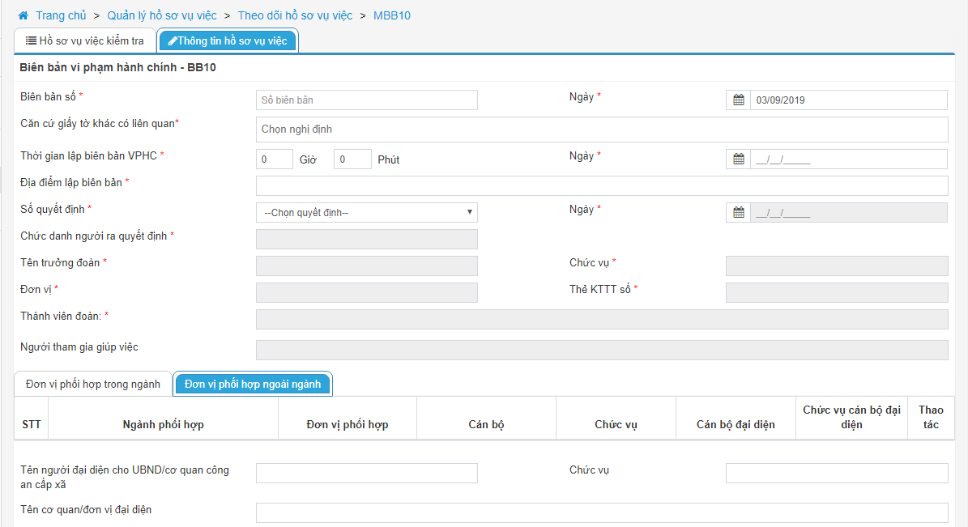 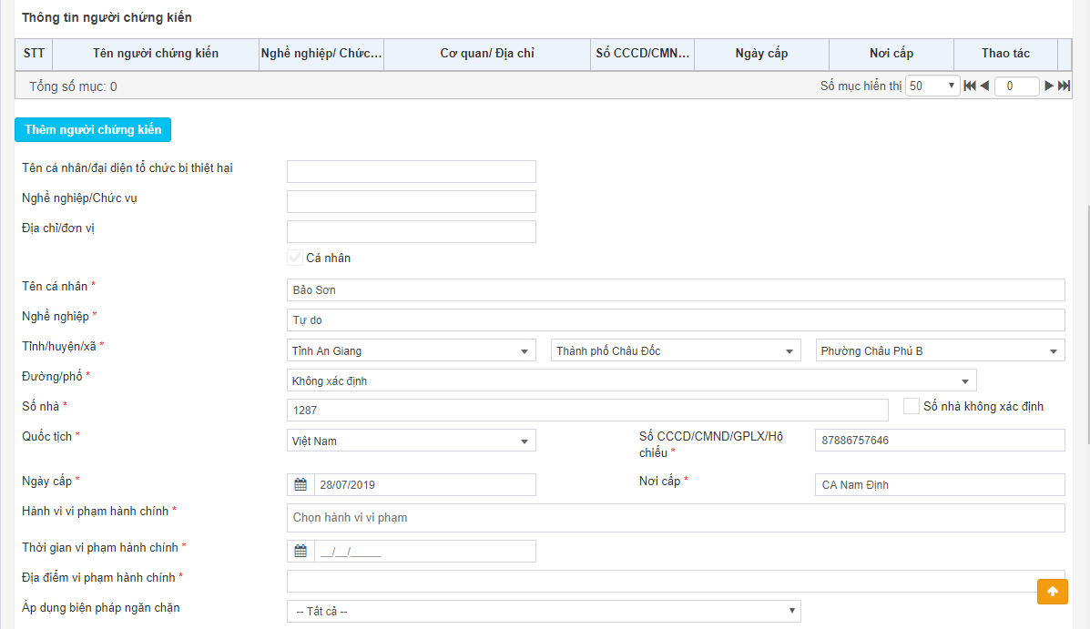 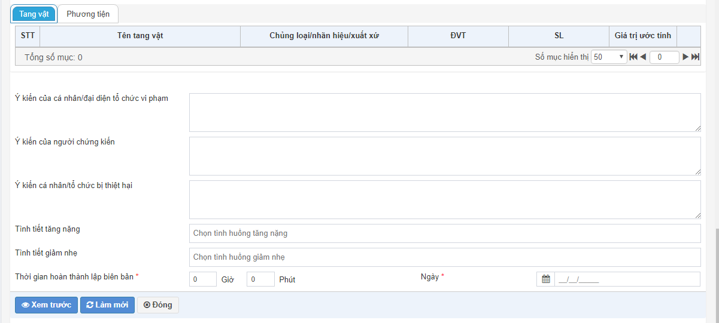

***Bước 2: Nhập thông tin trên quyết định BB10:***

* **Biên bản số:** hệ thống cho phép người dùng nhập số biên bản.
* **Ngày:** Hệ thống tự động lấy ngày hiện tại hoặc người dùng có sửa ngày lập biên bản.
* **Căn cứ giấy tờ liên quan khác:** được tự động lấy số nghị định tương ứng lên khi chọn các hành vi vi phạm trong trường "Hành vi vi phạm hành chính" và cho phép thêm, sửa, lấy từ danh mục văn bản.
* **Thời gian lập biên bản VPHC:** nhập thời gian lập biên bản vi phạm hành chính.
* **Ngày:** nhập ngày lập biên bản vi phạm hành chính.
* **Địa điểm lập biên bản:** nhập địa điểm lập biên bản vi phạm hành chính.
* **Số quyết định:** chọn một quyết định có trong hồ sơ đã được lập làm quyết định căn cứ.
* **Ngày:** hệ thống tự động lấy ngày lập quyết định đã chọn.
* **Chức danh người ra quyết định:** hệ thống tự động lấy chức danh người ra quyết định đã chọn.
* **Tên trưởng đoàn:** hệ thống tự động lấy tên trưởng đoàn theo quyết định đã chọn và không cho phép sửa.
* **Chức vụ:** hệ thống lấy tự động lấy chức vụ theo trưởng đoàn kiểm tra đã chọn.
* **Đơn vị:** hệ thống tự động lấy đơn vị của trưởng đoàn kiểm tra đã chọn.
* **Thẻ KTTT số:** hệ thống tự động lấy số thẻ kiểm tra thị trường của trưởng đoàn kiểm tra.
* **Thành viên đoàn:** hệ thống tự động lấy tự động lấy từ quyết định đã chọn, cho phép sửa và cho chọn nhiều thành viên đoàn.
* **Người tham gia giúp việc:** hệ thống tự động lấy tự động lấy từ quyết định đã chọn, cho phép sửa và cho chọn nhiều thành viên.
* **Đơn vị phối hợp trong ngành:** hệ thống tự động lấy thông tin từ quyết định đã chọn, không cho phép sửa. TH có nhiều **Cán bộ** trong một đơn vị thì tại trường **Cán bộ đại diện** cho phép chọn một trong cán bộ đã chọn làm cán bộ đại diện. **Thao tác:** hệ thống cho phép xóa đơn vị.
* **Đơn vị phối hợp ngoài ngành:** hệ thống tự động lấy thông tin từ quyết định đã chọn, không cho phép sửa. TH có nhiều **Cán bộ** trong một đơn vị thì tại trường **Cán bộ đại diện** cho phép nhập tên một cán bộ làm đại diện cho đơn vị. **Chức vụ cán bộ đại diện:** nhập chức vụ của cán bộ đại diện. **Thao tác:** hệ thống cho phép xóa đơn vị.
* **Tên người đại diện cho UBND/cơ quan công an cấp xã:** nhập tên người đại diện cho UBND hoặc cơ quan công an cấp xã.
* **Chức vụ:** nhập chức vụ của người đại diện cho UBND hoặc cơ quan công an cấp xã.
* **Tên cơ quan/đơn vị đại diện:** nhập tên cơ quan hoặc đơn vị đại diện.
* Nhấn **Thêm người chứng kiến**  **>>** hệ thống hiển thị dòng thông tin cho phép người dùng nhập thông tin người chứng kiến như sau:
  + **Tên người chứng kiến:** nhập tên người chứng kiến.
  + **Nghề nghiệp/Chức vụ:** nhập nghề nghiệp hoặc chức vụ của người chứng kiến.
  + **Cơ quan/địa chỉ:** nhập tên cơ quan hoặc địa chỉ của người chứng kiến.
  + **Số CCCD/CMND/GPLX/hộ chiếu:** nhập số căn cước công dân hoặc số chứng minh nhân dân hoặc số giấy phép lái xe hoặc số hộ chiếu của người chứng kiến.
  + **Ngày cấp:** nhập ngày cấp căn cước công dân hoặc chứng minh nhân dân hoặc giấy phép lái xe hoặc hộ chiếu của người chứng kiến.
  + **Nơi cấp:** nhập nơi cấp căn cước công dân hoặc chứng minh nhân dân hoặc giấy phép lái xe hoặc hộ chiếu của người chứng kiến.
  + **Thao tác:** nhấn **Lưu** >> hệ thống thực hiện lưu thông tin người chứng kiến đã nhập
  + Nhấn **Xóa** **>>** để xóa thông tin người chứng kiến (nếu có sai sót). Sau khi thực hiện lưu các thao các có thể thực hiện: **Sửa/Xóa.**
* **Tên cá nhân/đại diện tổ chức bị thiệt hại:** nhập tên cá nhân hoặc đại diện tổ chức bị thiệt hại.
* **Nghề nghiệp/chức vụ:** nhập nghề nghiệp hoặc chức vụ của cá nhân/đại diện tổ chức bị thiệt hại.
* **Địa chỉ/đơn vị:** nhập địa chỉ hoặc cơ quan của cá nhân hoặc đại diệntổ chức bị thiệt hại.
* Thông tin chủ sở hữu/người tạm giữ lấy theo quyết định đã chọn. Nếu thông tin chủ sở hữu/người tạm giữ là **Cá nhân** thì thông tin hiển thị như sau: **Tên cá nhân, Nghề nghiệp, Tỉnh/huyệ/xã, Đường/phố, Số nhà, Quốc tịch, Ngày cấp, Nơi cấp.**
* Nếu thông tin chủ sở hữu/người tạm giữ là **Tổ chức** thì thông tin hiển thị như sau**: Tên tổ chức, Người đại diện, Lĩnh vực hoạt động, Số nhà, Tỉnh/huyện/xã, GCNĐK, MSDN/GPTL, Ngày cấp, Nơi cấp.**
* **Hành vi vi phạm hành chính:** chọn một hoặc nhiều hành vi vi phạm của cá nhân/tổ chức vi phạm.
* **Thời gian vi phạm hành chính:** nhập ngày vi phạm hành chính của cá nhân/tổ chức.
* **Địa điểm vi phạm hành chính:** nhập địa điểm vi phạm hành chính.
* **Áp dụng biện pháp ngăn chặn:** chọn một biện pháp ngăn chặn.
* Thông tin **Tang vật, Phương tiện, Giấy tờ** lấy theo hồ sơ tại thời điểm hiện tại.
* **Hình thức niêm phong:** nhập hình thức niêm phong tang vật, phương tiện, giấy tờ.
* **Ý kiến của cá nhân/đại diện tổ chức vi phạm:** nhập ý kiến của cá nhân/đại diện tổ chức vi phạm (nếu có).
* **Ý kiến người chứng kiến:** nhập ý kiến của người chứng kiến ( nếu có).
* **Ý kiến của cá nhân/tổ chức bị thiệt hại:** nhập ý kiến của cá nhân/tổ chức bị thiệt hại.
* **Tình tiết tăng nặng:** chọn một hoặc nhiều tình tiết tăng nặng.
* **Tình tiết giảm nhà:** chọn một hoặc nhiều tình tiết giảm nhẹ.
* **Thời hoàn thành lập biên bản:** nhập thời gian hoàn thành lập biên bản vi phạm hành chính.
* **Ngày:** nhập ngày hoàn thành lập biên bản vi phạm hành chính.

***Bước 3:*** Nhấn nút **Xem trước** để thực hiện xem thông tin chi tiết đã nhập trên BB 10 dạng bản in (khi nhấn xem trước người dùng phải nhập đủ các trường thông tin bắt buộc). Khi người dùng thực hiện xem trước hệ thống sẽ lưu một bản BB 10 trong hồ sơ vụ việc.

Nhấn nút **Làm mới** hệ thống xóa các thông tin đã nhập trên màn hình biên bản và cho phép nhập lại thông tin trên BB

Nhấn nút **Đóng** hệ thống không lưu thông tin đã nhập trên biên bản và trở về màn hình chi tiết hồ sơ

Trên màn hình Xem trước:

* Nhấn nút **Chỉnh sửa** hệ thống cho phép thực hiện sửa thông tin trên biên bản (nếu có sai sót)
* Nhấn nút **Gửi và in** hệ thống thực hiện gửi thông tin trên biên bản và hệ thống hiển thị thông báo In biểu mẫu
* Nhấn nút **Đóng** hệ thống đóng màn hình xem trước và quay về màn hình nhập thông tin biên bản

**Sửa biên bản 10** (Người thực hiện: Người lập biên bản 10)

***Bước 1:*** Trên màn hình Theo dõi hồ sơ vụ việc chọn sửa hồ sơ có BB 10 vừa tạo và cần sửa thông tin.

Trên màn hình sửa hồ sơ chọn Sửa BB 01. Các logic trên màn hình sửa BB 10 tương tự màn hình thêm mới.

***Lưu ý***: BB chỉ được sửa khi chưa thực hiện chức năng Gửi biên bản, trạng thái của BB là “Chưa gửi”

**Xóa BB 10** (Người thực hiện: Người lập biên bản)

***Bước 1:*** Trên màn hình Theo dõi hồ sơ vụ việc chọn sửa hồ sơ có BB 10 vừa tạo và cần xóa. Trên màn hình sửa hồ sơ chọn Xóa BB 10

Hệ thống hiển thị thông báo yêu cầu xác nhận xóa BB, người dùng chọn Đồng ý để xóa BB đã chọn.

***Lưu ý***: BB chỉ được xóa khi chưa thực hiện chức năng Gửi biên bản, trạng thái của BB là “Chưa gửi”

**Gửi biên bản 10** (Người thực hiện: Người lập biên bản 10)

***Bước 1:*** Trên màn hình Theo dõi hồ sơ vụ việc chọn sửa hồ sơ có BB 10 vừa tạo và cần gửi.

Trên màn hình sửa hồ sơ chọn BB 10 cần gửi và nhấn nút Gửi . Hệ thống hiển thị thông báo gửi thành công trạng thái của BB là “Đã gửi”

***Lưu ý***: BB chỉ được gửi khi chưa thực hiện chức năng Gửi biên bản.

**Gắn kèm biên bản 10 đã được ký** (Người thực hiện: Người lập BB10)

***Bước 1:*** Trên màn hình Theo dõi hồ sơ vụ việc chọn sửa hồ sơ có BB10 vừa gửi cần gắn kèm biên bản đã ký.

Trên màn hình sửa hồ sơ chọn BB10 cần gắn kèm file đã ký và nhấn nút Tải lên . Sau khi gắn kèm file hệ thống sẽ lưu file đã được gắn kèm vào chi tiết màn hình BB10 và cho phép tải về file đã gắn kèm.

***Lưu ý***: Chỉ các BB đã được gửi thì sẽ hiển thị chức năng Tải lên.

### Biên bản trả lại tang vật, phương tiện, giấy tờ bị tạm giữ theo thủ tục hành chính – BB 11

#### **Mô tả**

BB 11 được sử dụng để cơ quan Quản lý thị trường làm thủ tục trả lại tang vật, phương tiện, giấy tờ bị tạm giữ, trong trường hợp gian, nhận tang vật, phương tiện, giấy tờ trả lại cho chủ sở hữu, người quản lý, người sử dụng hợp pháp theo Quyết định trả lại tang vật, phương tiện, giấy tờ bị tạm giữ theo thủ tục hành chính.

#### **Các thao tác**

* Thêm mới biên bản trả lại tang vật, phương tiện, giấy tờ
* Sửa biên bản trả lại tang vật, phương tiện, giấy tờ
* Xóa biên bản trả lại tang vật, phương tiện, giấy tờ
* Gửi biên bản trả lại tang vật, phương tiện, giấy tờ
* Gắn kèm biên bản trả lại tang vật, phương tiện, giấy tờ

#### **Các bước thực hiện**

**Thêm mới trả lại tang vật, phương tiện, giấy tờ bị tạm giữ theo thủ tục hành chính:** (Người thực hiện: Trưởng đoàn kiểm tra)

***Bước 1:*** Truy cập chức năng **Quản lý hồ sơ vụ việc>>Theo dõi hồ sơ vụ việc>>** nhấn nút **Tạo biên bản**.

Người dùng chọn tạo BB 11, hệ thống hiển thị màn hình thêm mới BB 11 như sau:

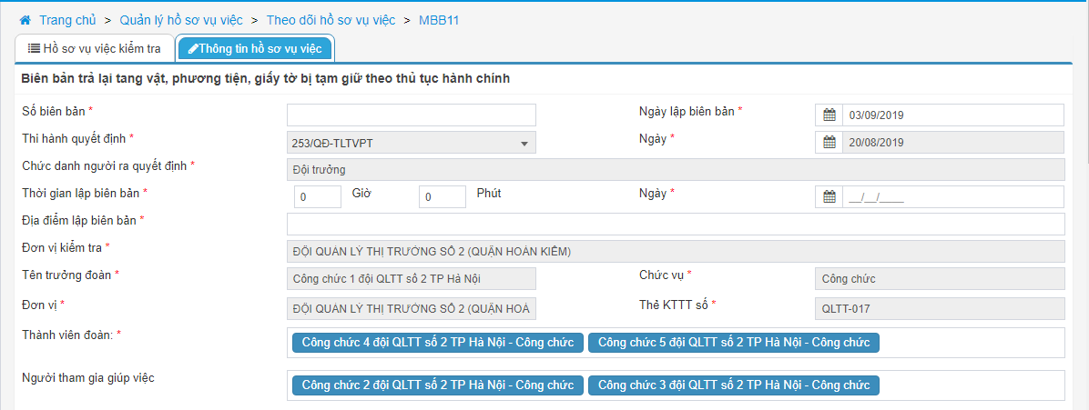 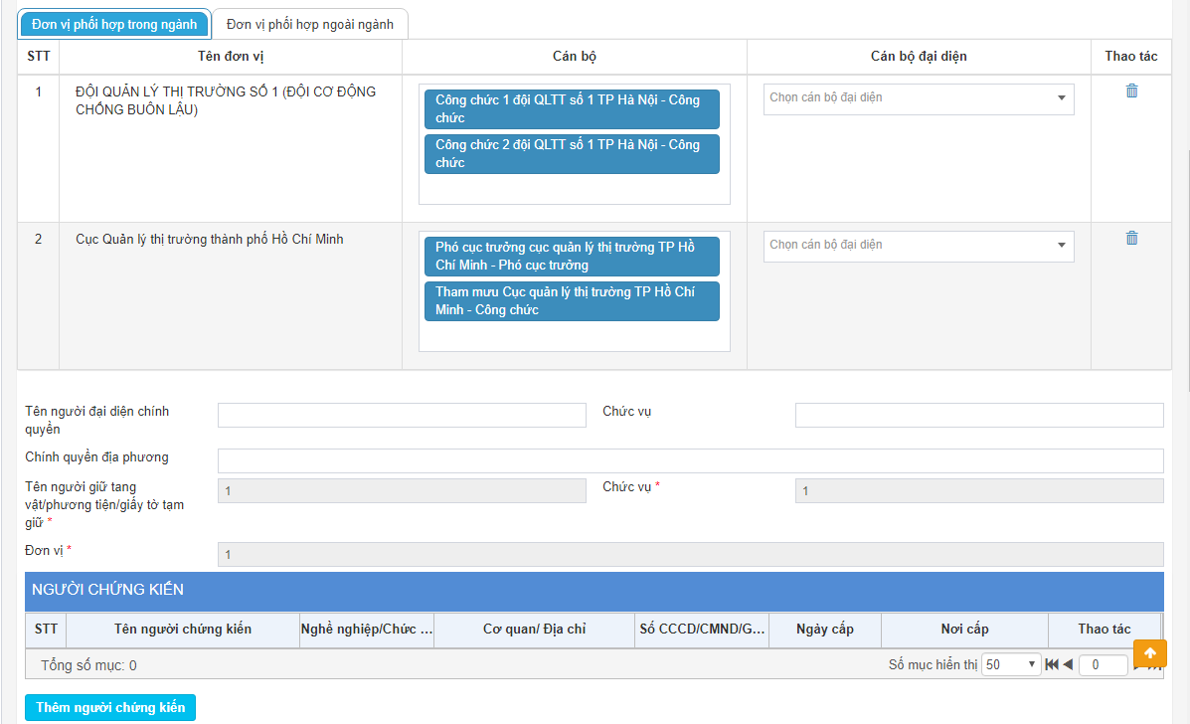 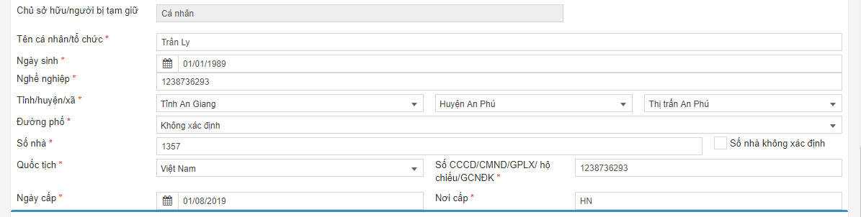 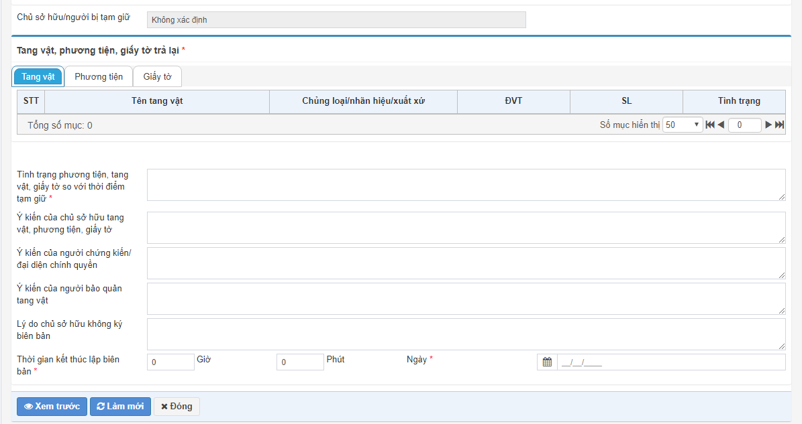

***Bước 2: Nhập thông tin trên quyết định BB11:***

* **Biên bản số:** hệ thống cho phép người dùng nhập số biên bản.
* **Ngày:** Hệ thống tự động lấy ngày hiện tại hoặc người dùng có sửa ngày lập biên bản.
* **Thi hành quyết định:** chọn quyết định 12 làm quyết định căn cứ.
* **Ngày:** hệ thống tự động lấy lập QĐ12.
* **Chức danh người ra quyết định:** hệ thống tự động lấy chức danh người lập quyết định 12.
* **Thời gian lập biên bản:** nhập thời gian lập biên bản.
* **Ngày:** nhập ngày lập biên bản.
* **Địa điểm lập biên bản:** nhập địa điểm lập biên bản.
* **Đơn vị kiểm tra:** hệ thống lấy đơn vị lập quyết định 12 đã chọn.
* **Tên trưởng đoàn:** hệ thống tự động lấy theo quyết định 12 đã chọn.
* **Chức danh:** hệ thống tự động lấy theo quyết định đã chọn.
* **Tên trưởng đoàn:** hệ thống tự động lấy tên trưởng đoàn theo quyết định đã chọn và không cho phép sửa.
* **Chức vụ:** hệ thống lấy tự động lấy chức vụ theo trưởng đoàn kiểm tra đã chọn.
* **Đơn vị:** hệ thống tự động lấy đơn vị của trưởng đoàn kiểm tra đã chọn.
* **Thẻ KTTT số:** hệ thống tự động lấy số thẻ kiểm tra thị trường của trưởng đoàn kiểm tra.
* **Thành viên đoàn:** hệ thống tự động lấy tự động lấy từ quyết định đã chọn, cho phép sửa và cho chọn nhiều thành viên đoàn.
* **Người tham gia giúp việc:** hệ thống tự động lấy tự động lấy từ quyết định đã chọn, cho phép sửa và cho chọn nhiều thành viên.
* **Đơn vị phối hợp trong ngành:** hệ thống tự động lấy thông tin từ quyết định đã chọn, không cho phép sửa. TH có nhiều **Cán bộ** trong một đơn vị thì tại trường **Cán bộ đại diện** cho phép chọn một trong cán bộ đã chọn làm cán bộ đại diện. **Thao tác:** hệ thống cho phép xóa đơn vị.
* **Đơn vị phối hợp ngoài ngành:** hệ thống tự động lấy thông tin từ quyết định đã chọn, không cho phép sửa. TH có nhiều **Cán bộ** trong một đơn vị thì tại trường **Cán bộ đại diện** cho phép nhập tên một cán bộ làm đại diện cho đơn vị. **Chức vụ cán bộ đại diện:** nhập chức vụ của cán bộ đại diện. **Thao tác:** hệ thống cho phép xóa đơn vị.
* **Tên người đại diện chính quyền:** nhập tên người đại diện chính quyền.
* **Chức vụ:** nhập chức vụ của người đại diện chính quyền.
* **Chính quyền địa phương:** nhập tên chính quyền địa phương.
* **Tên người giữ tang vật/phương tiện/giấy tờ tạm giữ, Chức vụ, Đơn vị:** hệ thống tự động lấy theo quyết định 12.
* Nhấn **Thêm người chứng kiến**  **>>** hệ thống hiển thị dòng thông tin cho phép người dùng nhập thông tin người chứng kiến như sau:
  + **Tên người chứng kiến:** nhập tên người chứng kiến.
  + **Nghề nghiệp/Chức vụ:** nhập nghề nghiệp hoặc chức vụ của người chứng kiến.
  + **Cơ quan/địa chỉ:** nhập tên cơ quan hoặc địa chỉ của người chứng kiến.
  + **Số CCCD/CMND/GPLX/hộ chiếu:** nhập số căn cước công dân hoặc số chứng minh nhân dân hoặc số giấy phép lái xe hoặc số hộ chiếu của người chứng kiến.
  + **Ngày cấp:** nhập ngày cấp căn cước công dân hoặc chứng minh nhân dân hoặc giấy phép lái xe hoặc hộ chiếu của người chứng kiến.
  + **Nơi cấp:** nhập nơi cấp căn cước công dân hoặc chứng minh nhân dân hoặc giấy phép lái xe hoặc hộ chiếu của người chứng kiến.
  + **Thao tác:** nhấn **Lưu** >> hệ thống thực hiện lưu thông tin người chứng kiến đã nhập
  + Nhấn **Xóa** **>>** để xóa thông tin người chứng kiến (nếu có sai sót). Sau khi thực hiện lưu các thao các có thể thực hiện: **Sửa/Xóa.**
* Thông tin chủ sở hữu/người tạm giữ lấy theo quyết định đã chọn. Nếu thông tin chủ sở hữu/người tạm giữ là **Cá nhân** thì thông tin hiển thị như sau: **Tên cá nhân, Nghề nghiệp, Tỉnh/huyệ/xã, Đường/phố, Số nhà, Quốc tịch, Ngày cấp, Nơi cấp.**
* Nếu thông tin chủ sở hữu/người tạm giữ là **Tổ chức** thì thông tin hiển thị như sau**: Tên tổ chức, Người đại diện, Lĩnh vực hoạt động, Số nhà, Tỉnh/huyện/xã, GCNĐK, MSDN/GPTL, Ngày cấp, Nơi cấp.**
* Thông tin **Tang vật, Phương tiện, Giấy tờ** lấy theo quyết định 12.
* **Tình trạng phương tiện, tang vật, giấy tờ so với thời điểm tạm giữ:** nhập tình trạng tang vật, phương tiện, giấy tờ so với thời điểm tạm giữ.
* **Ý kiến chủ sở hữu tang vật, phương tiện, giấy tờ:** nhập ý kiến chủ sở hữu tang vật, phương tiện, giấy tờ (nếu có).
* **Ý kiến của người chứng kiến/đại diện chính quyền:** nhập ý kiến của người chứng kiến hoặc đại diện chính quyền (nếu có).
* **Ý kiến của người bảo quản tang vật:** nhập ý kiến của người bảo quản tang vật (nếu có).
* **Lý do chủ sở hữu không ký biên bản:** nhập lý do chủ sở hữu không biên bản (nếu có).
* **Thời gian kết thúc lập biên bản:** nhập thời gian kết thúc lập biên bản.
* **Ngày:** nhập ngày kết thúc lập biên bản.

***Bước 3:*** Nhấn nút **Xem trước** để thực hiện xem thông tin chi tiết đã nhập trên BB 11 dạng bản in (khi nhấn xem trước người dùng phải nhập đủ các trường thông tin bắt buộc). Khi người dùng thực hiện xem trước hệ thống sẽ lưu một bản BB 11 trong hồ sơ vụ việc.

Nhấn nút **Làm mới** hệ thống xóa các thông tin đã nhập trên màn hình biên bản và cho phép nhập lại thông tin trên BB

Nhấn nút **Đóng** hệ thống không lưu thông tin đã nhập trên biên bản và trở về màn hình chi tiết hồ sơ

Trên màn hình Xem trước:

* Nhấn nút **Chỉnh sửa** hệ thống cho phép thực hiện sửa thông tin trên biên bản (nếu có sai sót)
* Nhấn nút **Gửi và in** hệ thống thực hiện gửi thông tin trên biên bản và hệ thống hiển thị thông báo In biểu mẫu
* Nhấn nút **Đóng** hệ thống đóng màn hình xem trước và quay về màn hình nhập thông tin biên bản

**Sửa biên bản 11** (Người thực hiện: Người lập biên bản 11)

***Bước 1:*** Trên màn hình Theo dõi hồ sơ vụ việc chọn sửa hồ sơ có BB 11 vừa tạo và cần sửa thông tin.

Trên màn hình sửa hồ sơ chọn Sửa BB 11. Các logic trên màn hình sửa BB 11 tương tự màn hình thêm mới.

***Lưu ý***: BB chỉ được sửa khi chưa thực hiện chức năng Gửi biên bản, trạng thái của BB là “Chưa gửi”

**Xóa BB 11** (Người thực hiện: Người lập biên bản)

***Bước 1:*** Trên màn hình Theo dõi hồ sơ vụ việc chọn sửa hồ sơ có BB 11 vừa tạo và cần xóa. Trên màn hình sửa hồ sơ chọn Xóa BB 11

Hệ thống hiển thị thông báo yêu cầu xác nhận xóa BB, người dùng chọn Đồng ý để xóa BB đã chọn.

***Lưu ý***: BB chỉ được xóa khi chưa thực hiện chức năng Gửi biên bản, trạng thái của BB là “Chưa gửi”

**Gửi biên bản 11** (Người thực hiện: Người lập biên bản 11)

***Bước 1:*** Trên màn hình Theo dõi hồ sơ vụ việc chọn sửa hồ sơ có BB 11 vừa tạo và cần gửi.

Trên màn hình sửa hồ sơ chọn BB 11 cần gửi và nhấn nút Gửi . Hệ thống hiển thị thông báo gửi thành công trạng thái của BB là “Đã gửi”

***Lưu ý***: BB chỉ được gửi khi chưa thực hiện chức năng Gửi biên bản.

**Gắn kèm biên bản 11 đã được ký** (Người thực hiện: Người lập BB11)

***Bước 1:*** Trên màn hình Theo dõi hồ sơ vụ việc chọn sửa hồ sơ có BB11 vừa gửi cần gắn kèm biên bản đã ký.

Trên màn hình sửa hồ sơ chọn BB11 cần gắn kèm file đã ký và nhấn nút Tải lên . Sau khi gắn kèm file hệ thống sẽ lưu file đã được gắn kèm vào chi tiết màn hình BB11 và cho phép tải về file đã gắn kèm.

***Lưu ý***: Chỉ các BB đã được gửi thì sẽ hiển thị chức năng Tải lên.

### Biên bản tịch thu tang vật, phương tiện vi phạm hành chính – BB12

#### **Mô tả**

BB 12 được sử dụng để người có thẩm quyền xử phạt hành chính tổ chức lập Biên bản tịch thu tang vật, phương tiện vi phạm hành chínhtheo quy định tại Điều 81 Luật Xử lý vi phạm hành chính.

#### **Các thao tác**

* Thêm mới biên bản tịch thu tang vật, phương tiện
* Sửa biên bản tịch thu tang vật, phương tiện
* Xóa biên bản tịch thu tang vật, phương tiện
* Gửi biên bản tịch thu tang vật, phương tiện
* Gắn kèm biên bản tịch thu tang vật, phương tiện

#### **Các bước thực hiện**

**Thêm mới biên bản bản tịch thu tang vật, phương tiện vi phạm hành chính:** (Người thực hiện: Trưởng đoàn kiểm tra)

***Bước 1:*** Truy cập chức năng **Quản lý hồ sơ vụ việc>>Theo dõi hồ sơ vụ việc>>** nhấn nút **Tạo biên bản**.

Người dùng chọn tạo BB 12, hệ thống hiển thị màn hình thêm mới BB 12 như sau:

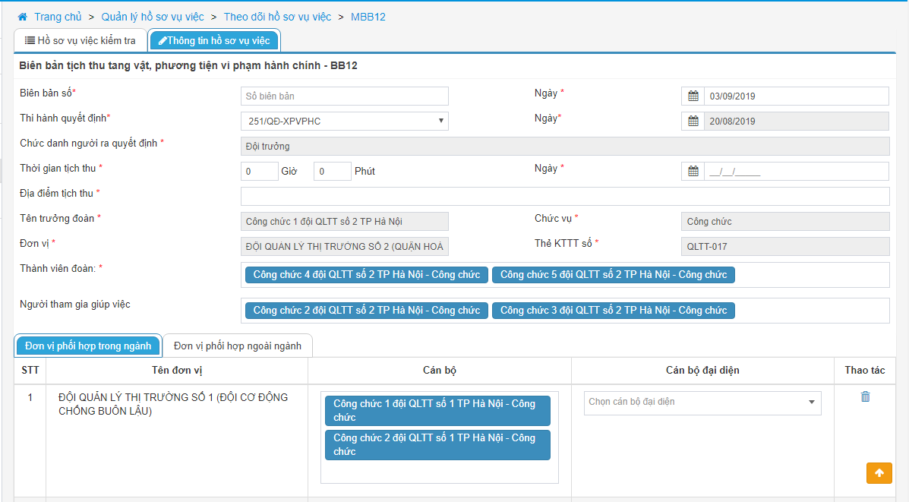 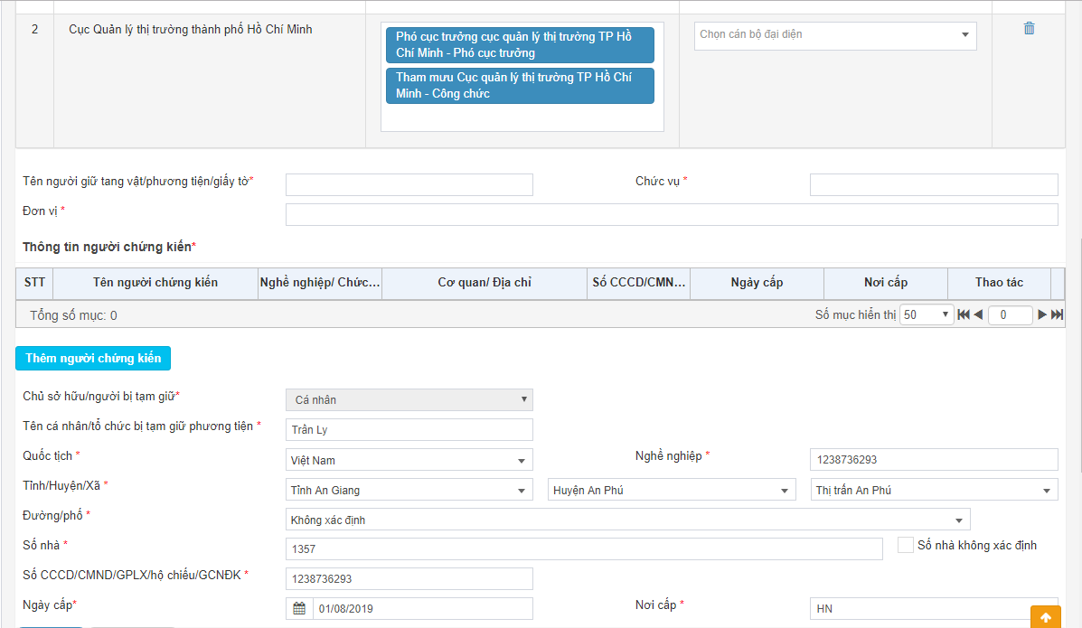 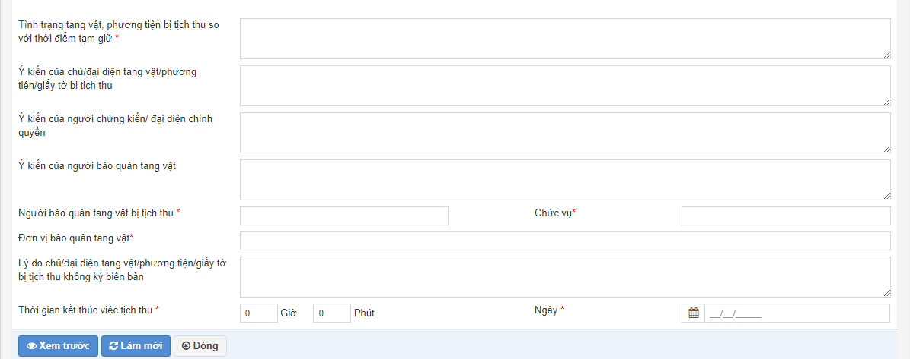

***Bước 2:*** Nhập thông tin trên quyết định BB12:

* **Biên bản số:** hệ thống cho phép người dùng nhập số biên bản.
* **Ngày:** Hệ thống tự động lấy ngày hiện tại hoặc người dùng có sửa ngày lập biên bản.
* **Thi hành quyết định:** chọn quyết định 10 hoặc quyết định 13 làm quyết định căn cứ.
* **Ngày:** hệ thống tự động lấy lập quyết định đã chọn.
* **Chức danh người ra quyết định:** hệ thống tự động lấy chức danh người lập quyết định đã chọn.
* **Thời gian tịch thu:** nhập thời gian tịch thu tang vật, phương tiện.
* **Ngày:** nhập ngày tịch thu tang vật, phương tiện.
* **Địa điểm tịch thu:** nhập địa điểm tịch thu tang vật, phương tiện.
* **Tên trưởng đoàn:** hệ thống tự động lấy theo quyết định đã chọn.
* **Chức danh:** hệ thống tự động lấy theo quyết định đã chọn.
* **Tên trưởng đoàn:** hệ thống tự động lấy tên trưởng đoàn theo quyết định đã chọn và không cho phép sửa.
* **Chức vụ:** hệ thống lấy tự động lấy chức vụ theo trưởng đoàn kiểm tra đã chọn.
* **Đơn vị:** hệ thống tự động lấy đơn vị của trưởng đoàn kiểm tra đã chọn.
* **Thẻ KTTT số:** hệ thống tự động lấy số thẻ kiểm tra thị trường của trưởng đoàn kiểm tra.
* **Thành viên đoàn:** hệ thống tự động lấy tự động lấy từ quyết định đã chọn, cho phép sửa và cho chọn nhiều thành viên đoàn.
* **Người tham gia giúp việc:** hệ thống tự động lấy tự động lấy từ quyết định đã chọn, cho phép sửa và cho chọn nhiều thành viên.
* **Đơn vị phối hợp trong ngành:** hệ thống tự động lấy thông tin từ quyết định đã chọn, không cho phép sửa. TH có nhiều **Cán bộ** trong một đơn vị thì tại trường **Cán bộ đại diện** cho phép chọn một trong cán bộ đã chọn làm cán bộ đại diện. **Thao tác:** hệ thống cho phép xóa đơn vị.
* **Đơn vị phối hợp ngoài ngành:** hệ thống tự động lấy thông tin từ quyết định đã chọn, không cho phép sửa. TH có nhiều **Cán bộ** trong một đơn vị thì tại trường **Cán bộ đại diện** cho phép nhập tên một cán bộ làm đại diện cho đơn vị. **Chức vụ cán bộ đại diện:** nhập chức vụ của cán bộ đại diện. **Thao tác:** hệ thống cho phép xóa đơn vị.
* **Tên người đại diện chính quyền:** nhập tên người đại diện chính quyền.
* **Chức vụ:** nhập chức vụ của người đại diện chính quyền.
* **Chính quyền địa phương:** nhập tên chính quyền địa phương.
* **Tên người giữ tang vật/phương tiện/giấy tờ tạm giữ, Chức vụ, Đơn vị:** hệ thống tự động lấy theo quyết định 12.
* Nhấn **Thêm người chứng kiến**  **>>** hệ thống hiển thị dòng thông tin cho phép người dùng nhập thông tin người chứng kiến như sau:
* **Tên người chứng kiến:** nhập tên người chứng kiến.
* **Nghề nghiệp/Chức vụ:** nhập nghề nghiệp hoặc chức vụ của người chứng kiến.
* **Cơ quan/địa chỉ:** nhập tên cơ quan hoặc địa chỉ của người chứng kiến.
* **Số CCCD/CMND/GPLX/hộ chiếu:** nhập số căn cước công dân hoặc số chứng minh nhân dân hoặc số giấy phép lái xe hoặc số hộ chiếu của người chứng kiến.
* **Ngày cấp:** nhập ngày cấp căn cước công dân hoặc chứng minh nhân dân hoặc giấy phép lái xe hoặc hộ chiếu của người chứng kiến.
* **Nơi cấp:** nhập nơi cấp căn cước công dân hoặc chứng minh nhân dân hoặc giấy phép lái xe hoặc hộ chiếu của người chứng kiến.
* **Thao tác:** nhấn **Lưu** >> hệ thống thực hiện lưu thông tin người chứng kiến đã nhập
* Nhấn **Xóa** **>>** để xóa thông tin người chứng kiến (nếu có sai sót). Sau khi thực hiện lưu các thao các có thể thực hiện: **Sửa/Xóa.**
* Thông tin chủ sở hữu/người tạm giữ lấy theo quyết định đã chọn. Nếu thông tin chủ sở hữu/người tạm giữ là **Cá nhân** thì thông tin hiển thị như sau: **Tên cá nhân, Nghề nghiệp, Tỉnh/huyện/xã, Đường/phố, Số nhà, Quốc tịch, Ngày cấp, Nơi cấp.**
* Nếu thông tin chủ sở hữu/người tạm giữ là **Tổ chức** thì thông tin hiển thị như sau**: Tên tổ chức, Người đại diện, Lĩnh vực hoạt động, Số nhà, Tỉnh/huyện/xã, GCNĐK, MSDN/GPTL, Ngày cấp, Nơi cấp.**
* Thông tin **Tang vật, Phương tiện, Giấy tờ** lấy theo quyết định đã chọn làm căn cứ, trường **Tịch thu phương tiện**: nhấn tích chọn biểu tượng  hệ thống cho phép tịch thu tang vật, phương tiện.
* **Tình trạng phương tiện, tang vật, giấy tờ so với thời điểm tạm giữ:** nhập tình trạng tang vật, phương tiện, giấy tờ so với thời điểm tạm giữ.
* **Ý kiến chủ sở hữu tang vật, phương tiện, giấy tờ bị tịch thu:** nhập ý kiến chủ sở hữu tang vật, phương tiện, giấy tờ (nếu có).
* **Ý kiến của người chứng kiến/đại diện chính quyền:** nhập ý kiến của người chứng kiến hoặc đại diện chính quyền (nếu có).
* **Ý kiến của người bảo quản tang vật:** nhập ý kiến của người bảo quản tang vật (nếu có).
* **Người bảo quản tang vật bị tịch thu:** nhập tên người bảo quản tang vật bị tịch thu.
* **Chức vụ:** nhập chức vụ người bảo quản tang vật bị tịch thu.
* **Đơn vị bảo quản tang vật:** nhập đơn vị bảo quản tang vật.
* **Lý do chủ/đại diện tang vật/phương tiện/giấy tờ không ký biên bản:** nhập lý do chủ/đại diện tang vật/phương tiện/giấy tờ không biên bản (nếu có).
* **Thời gian kết thúc việc tịch thu:** nhập thời gian kết thúc việc tịch thu tang vật, phương tiện.
* **Ngày:** nhập ngày kết thúc việc tịch thu tang vật, phương tiện.

***Bước 3:*** Nhấn nút **Xem trước** để thực hiện xem thông tin chi tiết đã nhập trên BB 12 dạng bản in (khi nhấn xem trước người dùng phải nhập đủ các trường thông tin bắt buộc). Khi người dùng thực hiện xem trước hệ thống sẽ lưu một bản BB 12 trong hồ sơ vụ việc.

Nhấn nút **Làm mới** hệ thống xóa các thông tin đã nhập trên màn hình biên bản và cho phép nhập lại thông tin trên BB

Nhấn nút **Đóng** hệ thống không lưu thông tin đã nhập trên biên bản và trở về màn hình chi tiết hồ sơ

Trên màn hình Xem trước:

* Nhấn nút **Chỉnh sửa** hệ thống cho phép thực hiện sửa thông tin trên biên bản (nếu có sai sót)
* Nhấn nút **Gửi và in** hệ thống thực hiện gửi thông tin trên biên bản và hệ thống hiển thị thông báo In biểu mẫu
* Nhấn nút **Đóng** hệ thống đóng màn hình xem trước và quay về màn hình nhập thông tin biên bản

**Sửa biên bản 12** (Người thực hiện: Người lập biên bản 12)

***Bước 1:*** Trên màn hình Theo dõi hồ sơ vụ việc chọn sửa hồ sơ có BB 12 vừa tạo và cần sửa thông tin.

Trên màn hình sửa hồ sơ chọn Sửa BB 12. Các logic trên màn hình sửa BB 12 tương tự màn hình thêm mới.

***Lưu ý***: BB chỉ được sửa khi chưa thực hiện chức năng Gửi biên bản, trạng thái của BB là “Chưa gửi”

**Xóa BB 12** (Người thực hiện: Người lập biên bản)

***Bước 1:*** Trên màn hình Theo dõi hồ sơ vụ việc chọn sửa hồ sơ có BB 12 vừa tạo và cần xóa. Trên màn hình sửa hồ sơ chọn Xóa BB 12

Hệ thống hiển thị thông báo yêu cầu xác nhận xóa BB, người dùng chọn Đồng ý để xóa BB đã chọn.

***Lưu ý***: BB chỉ được xóa khi chưa thực hiện chức năng Gửi biên bản, trạng thái của BB là “Chưa gửi”

**Gửi biên bản 12** (Người thực hiện: Người lập biên bản 12)

***Bước 1:*** Trên màn hình Theo dõi hồ sơ vụ việc chọn sửa hồ sơ có BB 12 vừa tạo và cần gửi.

Trên màn hình sửa hồ sơ chọn BB 12 cần gửi và nhấn nút Gửi . Hệ thống hiển thị thông báo gửi thành công trạng thái của BB là “Đã gửi”

***Lưu ý***: BB chỉ được gửi khi chưa thực hiện chức năng Gửi biên bản.

**Gắn kèm biên bản 12 đã được ký** (Người thực hiện: Người lập BB12)

***Bước 1:*** Trên màn hình Theo dõi hồ sơ vụ việc chọn sửa hồ sơ có BB12 vừa gửi cần gắn kèm biên bản đã ký.

Trên màn hình sửa hồ sơ chọn BB12 cần gắn kèm file đã ký và nhấn nút Tải lên . Sau khi gắn kèm file hệ thống sẽ lưu file đã được gắn kèm vào chi tiết màn hình BB12 và cho phép tải về file đã gắn kèm.

***Lưu ý***: Chỉ các BB đã được gửi thì sẽ hiển thị chức năng Tải lên.

### Biên bản tiêu hủy hoặc xử lý tang vật, phương tiện vi phạm hành chính – BB13

#### **Mô tả**

BB 13 được sử dụng để cơ quan Quản lý thị trường có thẩm quyền lập Biên bản tiêu hủy hoặc xử lý tang vật, phương tiện vi phạm hành chính.

#### **Các thao tác**

* Thêm mới biên bản tiêu hủy hoặc xử lý tang vật, phương tiện
* Sửa biên bản tiêu hủy hoặc xử lý tang vật, phương tiện
* Xóa biên bản tiêu hủy hoặc xử lý tang vật, phương tiện
* Gửi biên bản tiêu hủy hoặc xử lý tang vật, phương tiện
* Gắn kèm biên bản tiêu hủy hoặc xử lý tang vật, phương tiện

#### **Các bước thực hiện**

**Thêm mới quyết định bản tiêu hủy hoặc xử lý tang vật, phương tiện:** (Người thực hiện: Trưởng đoàn kiểm tra)

***Bước 1:*** Truy cập chức năng **Quản lý hồ sơ vụ việc>>Theo dõi hồ sơ vụ việc>>** nhấn nút **Tạo biên bản**.

Người dùng chọn tạo BB 13, hệ thống hiển thị màn hình thêm mới BB 13 như sau:

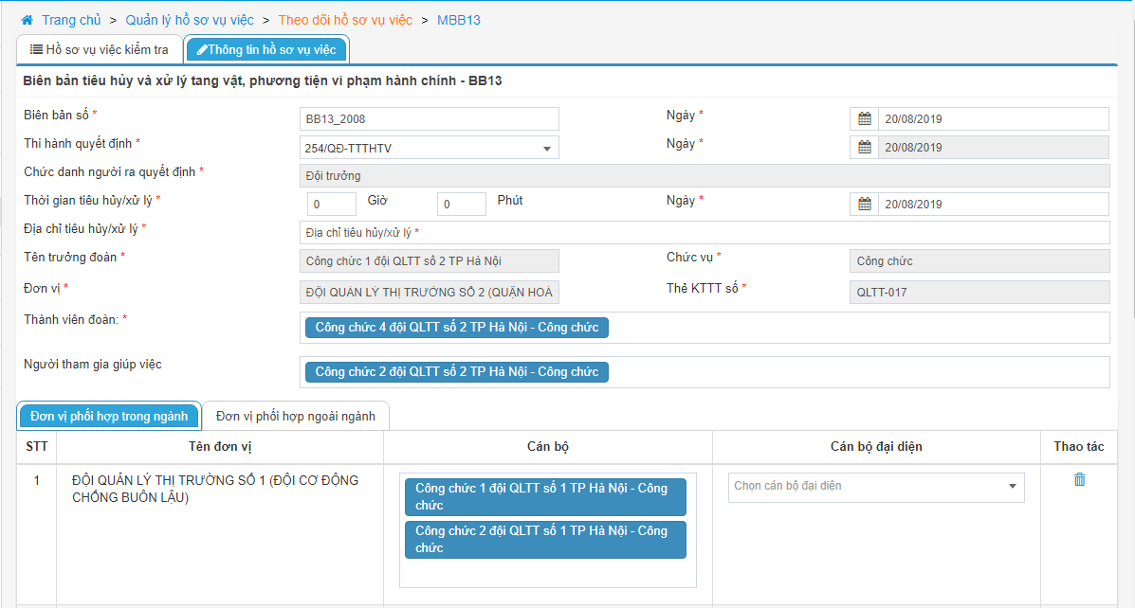 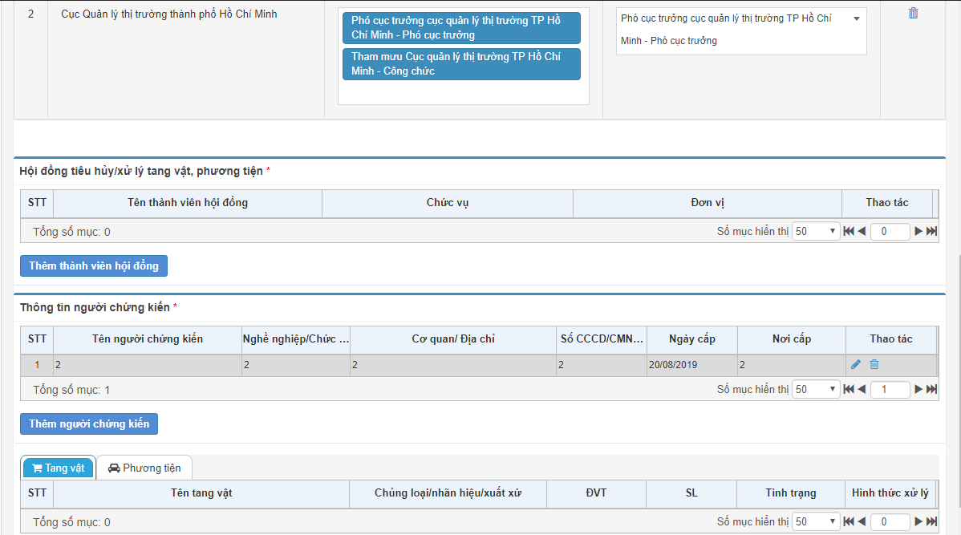 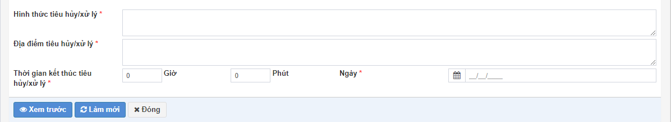

***Bước 2: Nhập thông tin trên quyết định BB13:***

* **Biên bản số:** hệ thống cho phép người dùng nhập số biên bản.
* **Ngày:** Hệ thống tự động lấy ngày hiện tại hoặc người dùng có sửa ngày lập biên bản.
* **Thi hành quyết định:** chọn quyết định 13 hoặc QĐ 07 làm quyết định căn cứ.
* **Ngày:** hệ thống tự động lấy lập quyết định đã chọn.
* **Chức danh người ra quyết định:** hệ thống tự động lấy chức danh người lập quyết định đã chọn.
* **Thời gian tiêu hủy/xử lý:** nhập thời gian tiêu hủy hoặc xử lý tang vật, phương tiện.
* **Ngày:** nhập ngày tiêu hủy hoặc xử lý tang vật, phương tiện.
* **Địa chỉ tiêu hủy/xử lý:** nhập địa chỉ tiêu hủy hoặc xử lý tang vật, phương tiện.
* **Tên trưởng đoàn:** hệ thống tự động lấy theo quyết định đã chọn.
* **Chức danh:** hệ thống tự động lấy theo quyết định đã chọn.
* **Tên trưởng đoàn:** hệ thống tự động lấy tên trưởng đoàn theo quyết định đã chọn và không cho phép sửa.
* **Chức vụ:** hệ thống lấy tự động lấy chức vụ theo trưởng đoàn kiểm tra đã chọn.
* **Đơn vị:** hệ thống tự động lấy đơn vị của trưởng đoàn kiểm tra đã chọn.
* **Thẻ KTTT số:** hệ thống tự động lấy số thẻ kiểm tra thị trường của trưởng đoàn kiểm tra.
* **Thành viên đoàn:** hệ thống tự động lấy tự động lấy từ quyết định đã chọn, cho phép sửa và cho chọn nhiều thành viên đoàn.
* **Người tham gia giúp việc:** hệ thống tự động lấy tự động lấy từ quyết định đã chọn, cho phép sửa và cho chọn nhiều thành viên.
* **Đơn vị phối hợp trong ngành:** hệ thống tự động lấy thông tin từ quyết định đã chọn, không cho phép sửa. TH có nhiều **Cán bộ** trong một đơn vị thì tại trường **Cán bộ đại diện** cho phép chọn một trong cán bộ đã chọn làm cán bộ đại diện. **Thao tác:** hệ thống cho phép xóa đơn vị.
* **Đơn vị phối hợp ngoài ngành:** hệ thống tự động lấy thông tin từ quyết định đã chọn, không cho phép sửa. TH có nhiều **Cán bộ** trong một đơn vị thì tại trường **Cán bộ đại diện** cho phép nhập tên một cán bộ làm đại diện cho đơn vị. **Chức vụ cán bộ đại diện:** nhập chức vụ của cán bộ đại diện. **Thao tác:** hệ thống cho phép xóa đơn vị.
* Nhấn **Thêm mới thành viên hội đồng**  **>>** hệ thống hiển thị dòng thông tin cho phép người dùng nhập thông tin thành viên hội đồng như sau:
  + **Tên thành viên hội đồng:** nhập tên thành viên hội đồng.
  + **Chức vụ:** nhập chức vụ của thanh viên hội đồng.
  + **Đơn vị:** nhập đơn vị của thành viên hội đồng.
  + **Thao tác:** nhấn **Lưu** >> hệ thống thực hiện lưu thông tin thành viên hội đồng đã nhập
  + Nhấn **Xóa** **>>** để xóa thông tin thành viên hội đồng (nếu có sai sót). Sau khi thực hiện lưu các thao các có thể thực hiện: **Sửa/Xóa.**
* Nhấn **Thêm người chứng kiến**  **>>** hệ thống hiển thị dòng thông tin cho phép người dùng nhập thông tin người chứng kiến như sau:
  + **Tên người chứng kiến:** nhập tên người chứng kiến.
  + **Nghề nghiệp/Chức vụ:** nhập nghề nghiệp hoặc chức vụ của người chứng kiến.
  + **Cơ quan/địa chỉ:** nhập tên cơ quan hoặc địa chỉ của người chứng kiến.
  + **Số CCCD/CMND/GPLX/hộ chiếu:** nhập số căn cước công dân hoặc số chứng minh nhân dân hoặc số giấy phép lái xe hoặc số hộ chiếu của người chứng kiến.
  + **Ngày cấp:** nhập ngày cấp căn cước công dân hoặc chứng minh nhân dân hoặc giấy phép lái xe hoặc hộ chiếu của người chứng kiến.
  + **Nơi cấp:** nhập nơi cấp căn cước công dân hoặc chứng minh nhân dân hoặc giấy phép lái xe hoặc hộ chiếu của người chứng kiến.
  + **Thao tác:** nhấn **Lưu** >> hệ thống thực hiện lưu thông tin người chứng kiến đã nhập
  + Nhấn **Xóa** **>>** để xóa thông tin người chứng kiến (nếu có sai sót). Sau khi thực hiện lưu các thao các có thể thực hiện: **Sửa/Xóa.**
* Thông tin **Tang vật, Phương tiện, Giấy tờ** lấy theo quyết định đã chọn làm căn cứ. Trường **Hình thức xử lý:** chọn một hình thức xử.
* **Hình thức tiêu hủy/xử lý:** nhập hình thức tiêu hủy hoặc xử lý tang vật, phương tiện.
* **Địa điểm tiêu hủy/xử lý:** nhập địa điểm tiêu hủy hoặc xử lý.
* **Thời gian kết thúc tiêu hủy/xử lý:** nhập thời gian kết thúc tiêu hủy hoặc xử lý tang vật, phương tiện.
* **Ngày:** nhập ngày kết thúc tiêu hủy hoặc xử lý tang vật, phương tiện.

***Bước 3:*** Nhấn nút **Xem trước** để thực hiện xem thông tin chi tiết đã nhập trên BB 13 dạng bản in (khi nhấn xem trước người dùng phải nhập đủ các trường thông tin bắt buộc). Khi người dùng thực hiện xem trước hệ thống sẽ lưu một bản BB 13 trong hồ sơ vụ việc.

Nhấn nút **Làm mới** hệ thống xóa các thông tin đã nhập trên màn hình biên bản và cho phép nhập lại thông tin trên BB

Nhấn nút **Đóng** hệ thống không lưu thông tin đã nhập trên biên bản và trở về màn hình chi tiết hồ sơ

Trên màn hình Xem trước:

* Nhấn nút **Chỉnh sửa** hệ thống cho phép thực hiện sửa thông tin trên biên bản (nếu có sai sót)
* Nhấn nút **Gửi và in** hệ thống thực hiện gửi thông tin trên biên bản và hệ thống hiển thị thông báo In biểu mẫu
* Nhấn nút **Đóng** hệ thống đóng màn hình xem trước và quay về màn hình nhập thông tin biên bản

**Sửa biên bản 13** (Người thực hiện: Người lập biên bản 13)

***Bước 1:*** Trên màn hình Theo dõi hồ sơ vụ việc chọn sửa hồ sơ có BB 13 vừa tạo và cần sửa thông tin.

Trên màn hình sửa hồ sơ chọn Sửa BB 13. Các logic trên màn hình sửa BB 13 tương tự màn hình thêm mới.

***Lưu ý***: BB chỉ được sửa khi chưa thực hiện chức năng Gửi biên bản, trạng thái của BB là “Chưa gửi”

**Xóa BB 13** (Người thực hiện: Người lập biên bản)

***Bước 1:*** Trên màn hình Theo dõi hồ sơ vụ việc chọn sửa hồ sơ có BB 13 vừa tạo và cần xóa. Trên màn hình sửa hồ sơ chọn Xóa BB 13

Hệ thống hiển thị thông báo yêu cầu xác nhận xóa BB, người dùng chọn Đồng ý để xóa BB đã chọn.

***Lưu ý***: BB chỉ được xóa khi chưa thực hiện chức năng Gửi biên bản, trạng thái của BB là “Chưa gửi”

**Gửi biên bản 13** (Người thực hiện: Người lập biên bản 13)

***Bước 1:*** Trên màn hình Theo dõi hồ sơ vụ việc chọn sửa hồ sơ có BB 13 vừa tạo và cần gửi.

Trên màn hình sửa hồ sơ chọn BB 13 cần gửi và nhấn nút Gửi . Hệ thống hiển thị thông báo gửi thành công trạng thái của BB là “Đã gửi”

***Lưu ý***: BB chỉ được gửi khi chưa thực hiện chức năng Gửi biên bản.

**Gắn kèm biên bản 13 đã được ký** (Người thực hiện: Người lập BB13)

***Bước 1:*** Trên màn hình Theo dõi hồ sơ vụ việc chọn sửa hồ sơ có BB13 vừa gửi cần gắn kèm biên bản đã ký.

Trên màn hình sửa hồ sơ chọn BB13 cần gắn kèm file đã ký và nhấn nút Tải lên . Sau khi gắn kèm file hệ thống sẽ lưu file đã được gắn kèm vào chi tiết màn hình BB13 và cho phép tải về file đã gắn kèm.

***Lưu ý***: Chỉ các BB đã được gửi thì sẽ hiển thị chức năng Tải lên.

### Biên bản về việc tổ chức, cá nhân không nhận quyết định xử phạt vi phạm hành chính – BB14

#### **Mô tả**

BB 14 được sử dụng để cơ quan, đơn vị Quản lý thị trường giao trực tiếp Quyết định xử phạt vi phạm hành chính theo quy định tại Điều 70 Luật Xử lý vi phạm hành chính nhưng cá nhân/tổ chức vi phạm có hành vi cố tình trốn tránh, không nhận Quyết định.

#### **Các thao tác**

* Thêm mới biên bản về việc tổ chức, cá nhân không nhận quyết định xử phạt
* Sửa biên bản về việc tổ chức, cá nhân không nhận quyết định xử phạt
* Xóa biên bản về việc tổ chức, cá nhân không nhận quyết định xử phạt
* Gửi biên bản về việc tổ chức, cá nhân không nhận quyết định xử phạt
* Gắn kèm biên bản về việc tổ chức, cá nhân không nhận quyết định xử phạt

#### **Các bước thực hiện**

**Thêm mới biên bản về việc tổ chức, cá nhân không nhận quyết định xử phạt:** (Người thực hiện: Trưởng đoàn kiểm tra)

***Bước 1:*** Truy cập chức năng **Quản lý hồ sơ vụ việc>>Theo dõi hồ sơ vụ việc>>** nhấn nút **Tạo biên bản**.

Người dùng chọn tạo BB 14, hệ thống hiển thị màn hình thêm mới BB 14 như sau:

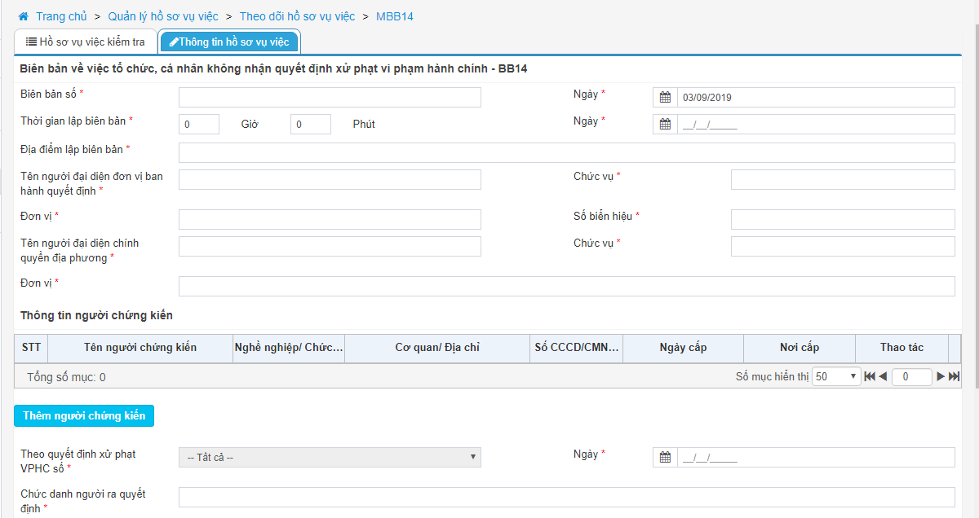 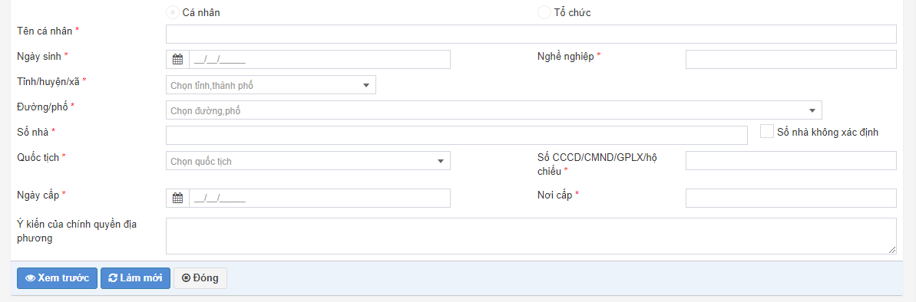

***Bước 2: Nhập thông tin trên quyết định BB14:***

* **Biên bản số:** hệ thống cho phép người dùng nhập số biên bản.
* **Ngày:** Hệ thống tự động lấy ngày hiện tại hoặc người dùng có sửa ngày lập biên bản.
* **Thời gian lập biên bản:** nhập thời gian lập biên bản.
* **Ngày:** nhập ngày lập biên bản.
* **Địa điểm lập biên bản:** nhập địa điểm lập biên bản.
* **Tên người đại diện đơn vị ban hành quyết định:** nhập tên người đại diện đơn vị ban hành quyết định.
* **Chức vụ:** nhập chức vụ người đại diện ban hành quyết định.
* **Đơn vị:** nhập đơn vị của người đại diện ban hành quyết định.
* **Số biển hiệu:** nhập số biển hiệu của người đại diện ban hành quyết định.
* **Tên người đại diện chính quyền địa phương:** nhập tên người đại diện chính quyền địa phương.
* **Chức vụ:** nhập chức vụ của người đại diện chính quyền địa phương.
* **Đơn vị:** nhập đơn vị của người đại diện chính quyền địa phương.
* Nhấn **Thêm mới thành viên hội đồng**  **>>** hệ thống hiển thị dòng thông tin cho phép người dùng nhập thông tin thành viên hội đồng như sau:
  + **Tên thành viên hội đồng:** nhập tên thành viên hội đồng.
  + **Chức vụ:** nhập chức vụ của thanh viên hội đồng.
  + **Đơn vị:** nhập đơn vị của thành viên hội đồng.
  + **Thao tác:** nhấn **Lưu** >> hệ thống thực hiện lưu thông tin thành viên hội đồng đã nhập
  + Nhấn **Xóa** **>>** để xóa thông tin thành viên hội đồng (nếu có sai sót). Sau khi thực hiện lưu các thao các có thể thực hiện: **Sửa/Xóa.**
* Nhấn **Thêm người chứng kiến**  **>>** hệ thống hiển thị dòng thông tin cho phép người dùng nhập thông tin người chứng kiến như sau:
  + **Tên người chứng kiến:** nhập tên người chứng kiến.
  + **Nghề nghiệp/Chức vụ:** nhập nghề nghiệp hoặc chức vụ của người chứng kiến.
  + **Cơ quan/địa chỉ:** nhập tên cơ quan hoặc địa chỉ của người chứng kiến.
  + **Số CCCD/CMND/GPLX/hộ chiếu:** nhập số căn cước công dân hoặc số chứng minh nhân dân hoặc số giấy phép lái xe hoặc số hộ chiếu của người chứng kiến.
  + **Ngày cấp:** nhập ngày cấp căn cước công dân hoặc chứng minh nhân dân hoặc giấy phép lái xe hoặc hộ chiếu của người chứng kiến.
  + **Nơi cấp:** nhập nơi cấp căn cước công dân hoặc chứng minh nhân dân hoặc giấy phép lái xe hoặc hộ chiếu của người chứng kiến.
  + **Thao tác:** nhấn **Lưu** >> hệ thống thực hiện lưu thông tin người chứng kiến đã nhập
  + Nhấn **Xóa** **>>** để xóa thông tin người chứng kiến (nếu có sai sót). Sau khi thực hiện lưu các thao các có thể thực hiện: **Sửa/Xóa.**
* Thông tin **Tang vật, Phương tiện, Giấy tờ** lấy theo quyết định đã chọn làm căn cứ. Trường **Hình thức xử lý:** chọn một hình thức xử.
* **Theo quyết định xử phạt VPHC số:** chọn quyết định 10 làm quyết định căn cứ.
* **Ngày:** hệ thống tự động lấy lập quyết định đã chọn.
* **Chức danh người ra quyết định:** hệ thống tự động lấy chức danh người lập quyết định đã chọn.
* Thông tin chủ sở hữu/người tạm giữ lấy theo quyết định đã chọn. Nếu thông tin chủ sở hữu/người tạm giữ là **Cá nhân** thì thông tin hiển thị như sau: **Tên cá nhân, Nghề nghiệp, Tỉnh/huyện/xã, Đường/phố, Số nhà, Quốc tịch, Ngày cấp, Nơi cấp.**
* Nếu thông tin chủ sở hữu/người tạm giữ là **Tổ chức** thì thông tin hiển thị như sau**: Tên tổ chức, Người đại diện, Lĩnh vực hoạt động, Số nhà, Tỉnh/huyện/xã, GCNĐK, MSDN/GPTL, Ngày cấp, Nơi cấp.**
* Thông tin **Tang vật, Phương tiện, Giấy tờ** lấy theo quyết định đã chọn làm căn cứ, trường **Tịch thu phương tiện**: nhấn tích chọn biểu tượng  hệ thống cho phép tịch thu tang vật, phương tiện.
* **Ý kiến của chính quyền địa phương:** nhập ý kiến của chính quyền địa phương.

***Bước 3:*** Nhấn nút **Xem trước** để thực hiện xem thông tin chi tiết đã nhập trên BB 14 dạng bản in (khi nhấn xem trước người dùng phải nhập đủ các trường thông tin bắt buộc). Khi người dùng thực hiện xem trước hệ thống sẽ lưu một bản BB 14 trong hồ sơ vụ việc.

Nhấn nút **Làm mới** hệ thống xóa các thông tin đã nhập trên màn hình biên bảnvà cho phép nhập lại thông tin trên BB

Nhấn nút **Đóng** hệ thống không lưu thông tin đã nhập trên biên bản và trở về màn hình chi tiết hồ sơ

Trên màn hình Xem trước:

* Nhấn nút **Chỉnh sửa** hệ thống cho phép thực hiện sửa thông tin trên biên bản (nếu có sai sót)
* Nhấn nút **Gửi và in** hệ thống thực hiện gửi thông tin trên biên bản và hệ thống hiển thị thông báo In biểu mẫu
* Nhấn nút **Đóng** hệ thống đóng màn hình xem trước và quay về màn hình nhập thông tin biên bản

**Sửa biên bản 14** (Người thực hiện: Người lập biên bản 14)

***Bước 1:*** Trên màn hình Theo dõi hồ sơ vụ việc chọn sửa hồ sơ có BB 14 vừa tạo và cần sửa thông tin.

Trên màn hình sửa hồ sơ chọn Sửa BB 14. Các logic trên màn hình sửa BB 14 tương tự màn hình thêm mới.

***Lưu ý***: BB chỉ được sửa khi chưa thực hiện chức năng Gửi biên bản, trạng thái của BB là “Chưa gửi”

**Xóa BB 14** (Người thực hiện: Người lập biên bản)

***Bước 1:*** Trên màn hình Theo dõi hồ sơ vụ việc chọn sửa hồ sơ có BB 14 vừa tạo và cần xóa. Trên màn hình sửa hồ sơ chọn Xóa BB 14

Hệ thống hiển thị thông báo yêu cầu xác nhận xóa BB, người dùng chọn Đồng ý để xóa BB đã chọn.

***Lưu ý***: BB chỉ được xóa khi chưa thực hiện chức năng Gửi biên bản, trạng thái của BB là “Chưa gửi”

**Gửi biên bản 14** (Người thực hiện: Người lập biên bản 14)

***Bước 1:*** Trên màn hình Theo dõi hồ sơ vụ việc chọn sửa hồ sơ có BB 14 vừa tạo và cần gửi.

Trên màn hình sửa hồ sơ chọn BB 14 cần gửi và nhấn nút Gửi . Hệ thống hiển thị thông báo gửi thành công trạng thái của BB là “Đã gửi”

***Lưu ý***: BB chỉ được gửi khi chưa thực hiện chức năng Gửi biên bản.

**Gắn kèm biên bản 14 đã được ký** (Người thực hiện: Người lập BB14)

***Bước 1:*** Trên màn hình Theo dõi hồ sơ vụ việc chọn sửa hồ sơ có BB14 vừa gửi cần gắn kèm biên bản đã ký.

Trên màn hình sửa hồ sơ chọn BB14 cần gắn kèm file đã ký và nhấn nút Tải lên . Sau khi gắn kèm file hệ thống sẽ lưu file đã được gắn kèm vào chi tiết màn hình BB14 và cho phép tải về file đã gắn kèm.

***Lưu ý***: Chỉ các BB đã được gửi thì sẽ hiển thị chức năng Tải lên.

### Biên bản xác minh làm việc – BB15

#### **Mô tả**

BB 15 được sử dụng để người có thẩm quyền lập Biên bản xác minh hoặc làm việc.

#### **Các thao tác**

* Thêm mới biên bản xác minh làm việc
* Sửa biên bản xác minh làm việc
* Xóa biên bản xác minh làm việc
* Gửi biên bản xác minh làm việc
* Gắn kèm biên bản xác minh làm việc

#### **Các bước thực hiện**

**Thêm mới biên bản xác minh làm việc:** (Người thực hiện: Trưởng đoàn kiểm tra)

***Bước 1:*** Truy cập chức năng **Quản lý hồ sơ vụ việc>>Theo dõi hồ sơ vụ việc>>** nhấn nút **Tạo biên bản**.

Người dùng chọn tạo BB 15, hệ thống hiển thị màn hình thêm mới BB 15 như sau:

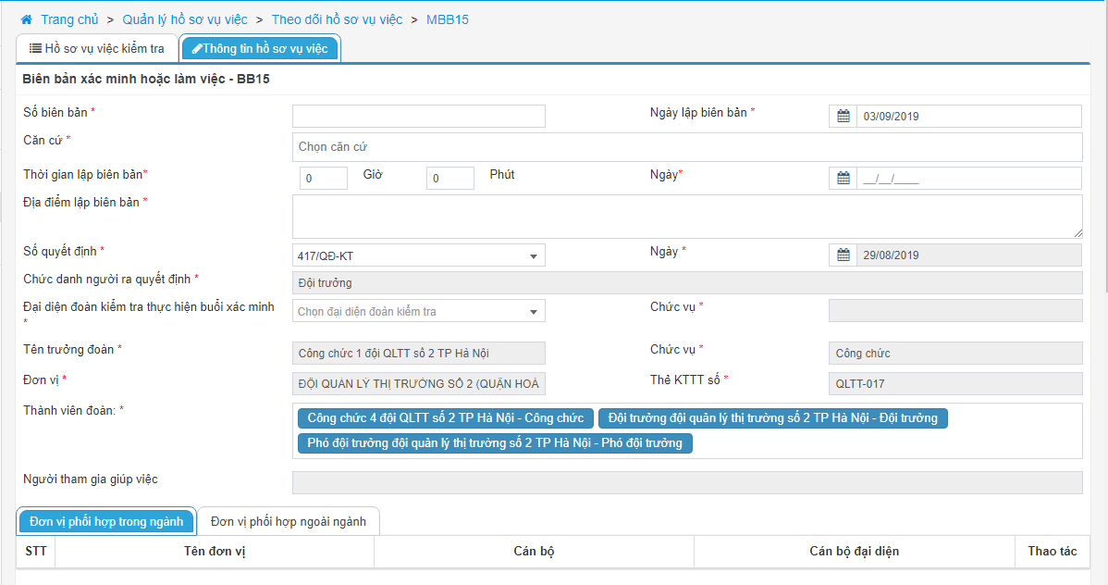 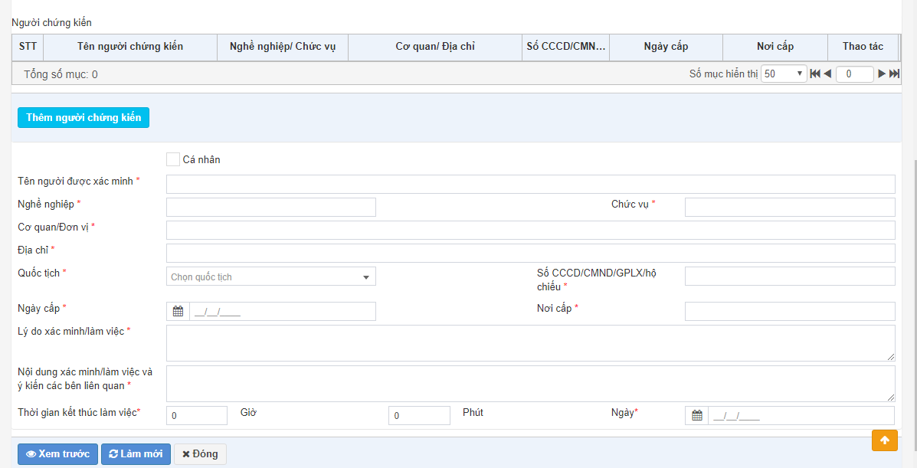

***Bước 2: Nhập thông tin trên quyết định BB15:***

* **Biên bản số:** hệ thống cho phép người dùng nhập số biên bản.
* **Ngày:** Hệ thống tự động lấy ngày hiện tại hoặc người dùng có sửa ngày lập biên bản.
* **Căn cứ:** chọn một hoặc nhiều biên bản có trogn hồ sơ làm căn cứ.
* **Thời gian lập biên bản:** nhập thời gian lập biên bản.
* **Ngày:** nhập ngày lập biên bản.
* **Địa điểm lập biên bản:** nhập địa điểm lập biên bản.
* **Số quyết định:** chọn một quyết định trong hồ sơ làm quyết định căn cứ.
* **Ngày:** hệ thống tự động lấy ngày lập quyết định đã chọn.
* **Chức danh người ra quyết định:** hệ thống tự động lấy ngày lập quyết định đã chọn.
* **Đại diện đoàn kiểm tra thực hiện buổi xác minh:** chọn một thành viên trong đơn vị làm đại diện đoàn kiểm tra thực hiện buổi xác minh.
* **Chức vụ:** hệ thống tự động lấy chức danh của đại diện đoàn kiểm tra đã chọn.
* **Tên trưởng đoàn:** hệ thống tự động lấy theo quyết định đã chọn.
* **Chức danh:** hệ thống tự động lấy theo quyết định đã chọn.
* **Tên trưởng đoàn:** hệ thống tự động lấy tên trưởng đoàn theo quyết định đã chọn và không cho phép sửa.
* **Chức vụ:** hệ thống lấy tự động lấy chức vụ theo trưởng đoàn kiểm tra đã chọn.
* **Đơn vị:** hệ thống tự động lấy đơn vị của trưởng đoàn kiểm tra đã chọn.
* **Thẻ KTTT số:** hệ thống tự động lấy số thẻ kiểm tra thị trường của trưởng đoàn kiểm tra.
* **Thành viên đoàn:** hệ thống tự động lấy tự động lấy từ quyết định đã chọn, cho phép sửa và cho chọn nhiều thành viên đoàn.
* **Người tham gia giúp việc:** hệ thống tự động lấy tự động lấy từ quyết định đã chọn, cho phép sửa và cho chọn nhiều thành viên.
* **Đơn vị phối hợp trong ngành:** hệ thống tự động lấy thông tin từ quyết định đã chọn, không cho phép sửa. TH có nhiều **Cán bộ** trong một đơn vị thì tại trường **Cán bộ đại diện** cho phép chọn một trong cán bộ đã chọn làm cán bộ đại diện. **Thao tác:** hệ thống cho phép xóa đơn vị.
* **Đơn vị phối hợp ngoài ngành:** hệ thống tự động lấy thông tin từ quyết định đã chọn, không cho phép sửa. TH có nhiều **Cán bộ** trong một đơn vị thì tại trường **Cán bộ đại diện** cho phép nhập tên một cán bộ làm đại diện cho đơn vị. **Chức vụ cán bộ đại diện:** nhập chức vụ của cán bộ đại diện. **Thao tác:** hệ thống cho phép xóa đơn vị.
* Nhấn **Thêm mới thành viên hội đồng**  **>>** hệ thống hiển thị dòng thông tin cho phép người dùng nhập thông tin thành viên hội đồng như sau:
* **Tên thành viên hội đồng:** nhập tên thành viên hội đồng.
* **Chức vụ:** nhập chức vụ của thanh viên hội đồng.
* **Đơn vị:** nhập đơn vị của thành viên hội đồng.
* **Thao tác:** nhấn **Lưu** >> hệ thống thực hiện lưu thông tin thành viên hội đồng đã nhập
* Nhấn **Xóa** **>>** để xóa thông tin thành viên hội đồng (nếu có sai sót). Sau khi thực hiện lưu các thao các có thể thực hiện: **Sửa/Xóa.**
* Nhấn **Thêm người chứng kiến**  **>>** hệ thống hiển thị dòng thông tin cho phép người dùng nhập thông tin người chứng kiến như sau:
  + **Tên người chứng kiến:** nhập tên người chứng kiến.
  + **Nghề nghiệp/Chức vụ:** nhập nghề nghiệp hoặc chức vụ của người chứng kiến.
  + **Cơ quan/địa chỉ:** nhập tên cơ quan hoặc địa chỉ của người chứng kiến.
  + **Số CCCD/CMND/GPLX/hộ chiếu:** nhập số căn cước công dân hoặc số chứng minh nhân dân hoặc số giấy phép lái xe hoặc số hộ chiếu của người chứng kiến.
  + **Ngày cấp:** nhập ngày cấp căn cước công dân hoặc chứng minh nhân dân hoặc giấy phép lái xe hoặc hộ chiếu của người chứng kiến.
  + **Nơi cấp:** nhập nơi cấp căn cước công dân hoặc chứng minh nhân dân hoặc giấy phép lái xe hoặc hộ chiếu của người chứng kiến.
  + **Thao tác:** nhấn **Lưu** >> hệ thống thực hiện lưu thông tin người chứng kiến đã nhập
  + Nhấn **Xóa** **>>** để xóa thông tin người chứng kiến (nếu có sai sót). Sau khi thực hiện lưu các thao các có thể thực hiện: **Sửa/Xóa.**
* Nhấn tích chọn biểu tượng  thông tin hiển thị là **Cá nhân.** Nhập thông tin cá nhân như sau:
* **Tên người được xác minh:** nhập tên người được xác minh.
* **Nghề nghiệp:** nhập nghề nghiệp của người được xác minh.
* **Chức vụ:** nhập chức vụ của của người được xác minh.
* **Địa chỉ:** nhập địa chỉ của người được xác minh.
* **Quốc tịch:** chọn quốc tịch của người được xác minh.
* **Số CCCD/CMND/GPLX/hộ chiếu:** nhập số căn cước công dân hoặc chứng minh nhân dân hoặc giấy phép lái xe hoặc hộ chiếu.
* **Ngày cấp:** nhập ngày cấp căn cước công dân hoặc chứng minh nhân dân hoặc giấy phép lái xe hoặc hộ chiếu.
* **Nơi cấp:** nhập nơi cấp căn cước công dân hoặc chứng minh nhân dân hoặc giấy phép lái xe hoặc hộ chiếu.
* Nhấn không tích chọn biểu tượng  thông tin hiển thị là là **Tổ chức.** Nhập thông tin tổ chức như sau:
* **Tên người được xác minh:** nhập tên người được xác minh.
* **Nghề nghiệp:** nhập nghề nghiệp của người được xác minh.
* **Chức vụ:** nhập chức vụ của của người được xác minh.
* **Cơ quan/đơn vị:** nhập cơ quan hoặc đơn vị của người được xác minh.
* **Địa chỉ:** nhập địa chỉ của người được xác minh.
* **Quốc tịch:** chọn quốc tịch của người được xác minh.
* **Số CCCD/CMND/GPLX/hộ chiếu:** nhập số căn cước công dân hoặc chứng minh nhân dân hoặc giấy phép lái xe hoặc hộ chiếu.
* **Ngày cấp:** nhập ngày cấp căn cước công dân hoặc chứng minh nhân dân hoặc giấy phép lái xe hoặc hộ chiếu.
* **Nơi cấp:** nhập nơi cấp căn cước công dân hoặc chứng minh nhân dân hoặc giấy phép lái xe hoặc hộ chiếu.
* **Đại diện cho:** nhập tên cơ quan đơn vị.
* **Theo giấy ủy quyền số:** nhập số giấy ủy quyền.
* **Ngày:** nhập ngày lập giấy ủy quyền.
* **Người ủy quyền:** nhập tên người ủy quyền.
* **Lý do xác minh/làm việc:** nhập lý do xác minh hoặc làm việc.

***Bước 3:*** Nhấn nút **Xem trước** để thực hiện xem thông tin chi tiết đã nhập trên BB 15 dạng bản in (khi nhấn xem trước người dùng phải nhập đủ các trường thông tin bắt buộc). Khi người dùng thực hiện xem trước hệ thống sẽ lưu một bản BB 15 trong hồ sơ vụ việc.

Nhấn nút **Làm mới** hệ thống xóa các thông tin đã nhập trên màn hình biên bản và cho phép nhập lại thông tin trên BB

Nhấn nút **Đóng** hệ thống không lưu thông tin đã nhập trên biên bản và trở về màn hình chi tiết hồ sơ

Trên màn hình Xem trước:

* Nhấn nút **Chỉnh sửa** hệ thống cho phép thực hiện sửa thông tin trên biên bản (nếu có sai sót)
* Nhấn nút **Gửi và in** hệ thống thực hiện gửi thông tin trên biên bản và hệ thống hiển thị thông báo In biểu mẫu
* Nhấn nút **Đóng** hệ thống đóng màn hình xem trước và quay về màn hình nhập thông tin biên bản

**Sửa biên bản 15** (Người thực hiện: Người lập biên bản 15)

***Bước 1:*** Trên màn hình Theo dõi hồ sơ vụ việc chọn sửa hồ sơ có BB 15 vừa tạo và cần sửa thông tin.

Trên màn hình sửa hồ sơ chọn Sửa BB 15. Các logic trên màn hình sửa BB 15 tương tự màn hình thêm mới.

***Lưu ý***: BB chỉ được sửa khi chưa thực hiện chức năng Gửi biên bản, trạng thái của BB là “Chưa gửi”

**Xóa BB 15** (Người thực hiện: Người lập biên bản)

***Bước 1:*** Trên màn hình Theo dõi hồ sơ vụ việc chọn sửa hồ sơ có BB 15 vừa tạo và cần xóa. Trên màn hình sửa hồ sơ chọn Xóa BB 15

Hệ thống hiển thị thông báo yêu cầu xác nhận xóa BB, người dùng chọn Đồng ý để xóa BB đã chọn.

***Lưu ý***: BB chỉ được xóa khi chưa thực hiện chức năng Gửi biên bản, trạng thái của BB là “Chưa gửi”

**Gửi biên bản 15** (Người thực hiện: Người lập biên bản 15)

***Bước 1:*** Trên màn hình Theo dõi hồ sơ vụ việc chọn sửa hồ sơ có BB 15 vừa tạo và cần gửi.

Trên màn hình sửa hồ sơ chọn BB 15 cần gửi và nhấn nút Gửi . Hệ thống hiển thị thông báo gửi thành công trạng thái của BB là “Đã gửi”

***Lưu ý***: BB chỉ được gửi khi chưa thực hiện chức năng Gửi biên bản.

**Gắn kèm biên bản 15 đã được ký** (Người thực hiện: Người lập BB15)

***Bước 1:*** Trên màn hình Theo dõi hồ sơ vụ việc chọn sửa hồ sơ có BB15 vừa gửi cần gắn kèm biên bản đã ký.

Trên màn hình sửa hồ sơ chọn BB15 cần gắn kèm file đã ký và nhấn nút Tải lên . Sau khi gắn kèm file hệ thống sẽ lưu file đã được gắn kèm vào chi tiết màn hình BB15 và cho phép tải về file đã gắn kèm.

***Lưu ý***: Chỉ các BB đã được gửi thì sẽ hiển thị chức năng Tải lên.

### Biên bản cưỡng chế kê biên tài sản có giá trị tương ứng với số tiền phạt – BB16

#### **Mô tả**

BB 16 được cơ quan, đơn vi Quản lý thị trường sử dụng thực hiện lập Biên bản cưỡng chế kê biên tài sản có giá trị tương ứng với số tiền phạt để bán đấu giá quy định tại Điều 86 Luật Xử lý vi phạm hành chính.

#### **Các thao tác**

* Thêm mới biên bản cưỡng chế kê biên tài sản có giá trị tương ứng với số tiền phạt
* Sửa biên bản kiểm tra cưỡng chế kê biên tài sản có giá trị tương ứng với số tiền phạt
* Xóa biên bản kiểm tra cưỡng chế kê biên tài sản có giá trị tương ứng với số tiền phạt
* Gửi biên bản kiểm tra cưỡng chế kê biên tài sản có giá trị tương ứng với số tiền phạt
* Gắn kèm biên bản kiểm tra cưỡng chế kê biên tài sản có giá trị tương ứng với số tiền phạt

#### **Các bước thực hiện**

**Thêm mới cưỡng chế kê biên tài sản có giá trị tương ứng với số tiền phạt:** (Người thực hiện: Trưởng đoàn kiểm tra)

***Bước 1:*** Truy cập chức năng **Quản lý hồ sơ vụ việc>>Theo dõi hồ sơ vụ việc>>** nhấn nút **Tạo biên bản**.

Người dùng chọn tạo BB 16, hệ thống hiển thị màn hình thêm mới BB 16 như sau:

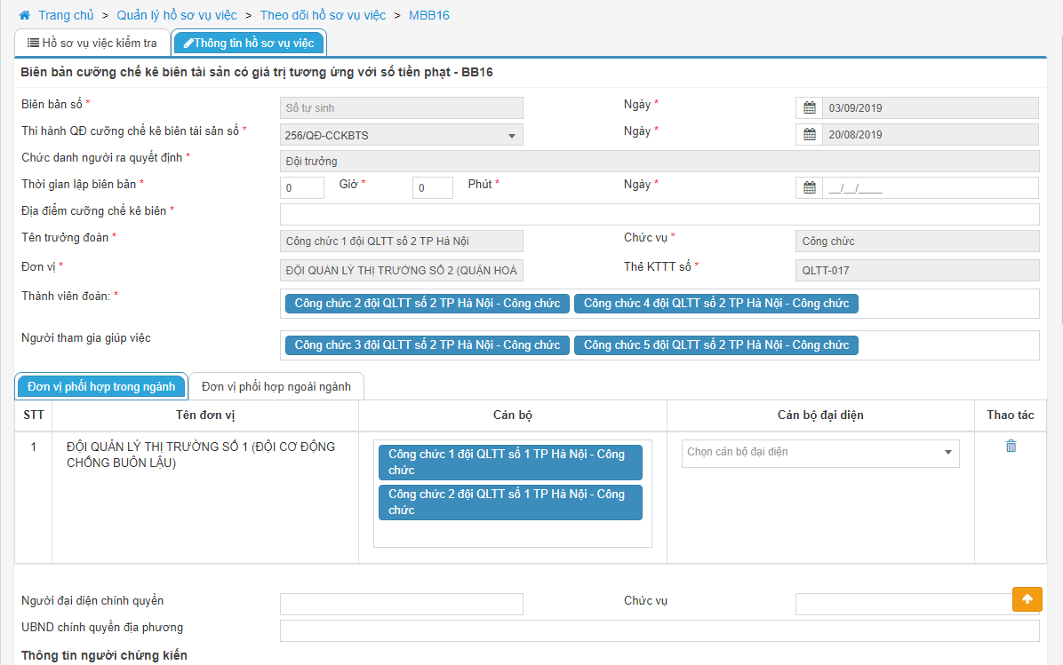 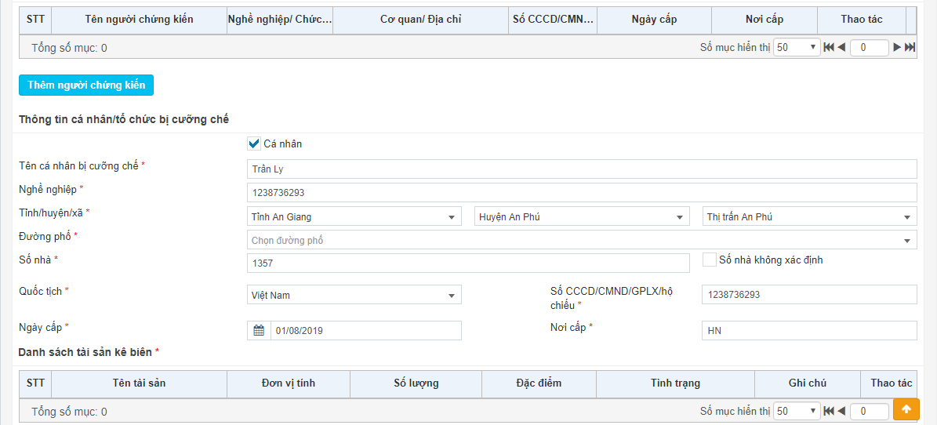 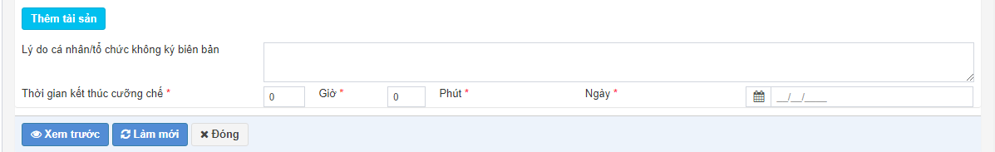

***Bước 2: Nhập thông tin trên quyết định BB16:***

* **Biên bản số:** hệ thống tự động lấy số biên bản sau.
* **Ngày:** Hệ thống tự động lấy ngày hiện tại.
* **Thi hành QĐ cưỡng chế kê biên tài sản số:** hệ thống tự động lấy theo quyết định 21.
* **Ngày:** hệ thống tự động lấy ngày lập quyết định 21.
* **Chức danh người ra quyết định:** hệ thống tự động lấy chức danh người lập quyết định 21.
* **Thời gian lập biên bản:** nhập thời gian lập biên bản.
* **Ngày:** nhập ngày lập biên bản.
* **Địa điểm cưỡng chế kê biên:** nhập địa điểm cưỡng chế kê biên.
* **Tên trưởng đoàn:** hệ thống tự động lấy tên trưởng đoàn theo quyết định đã chọn và không cho phép sửa.
* **Chức vụ:** hệ thống lấy tự động lấy chức vụ theo trưởng đoàn kiểm tra đã chọn.
* **Đơn vị:** hệ thống tự động lấy đơn vị của trưởng đoàn kiểm tra đã chọn.
* **Thẻ KTTT số:** hệ thống tự động lấy số thẻ kiểm tra thị trường của trưởng đoàn kiểm tra.
* **Thành viên đoàn:** hệ thống tự động lấy tự động lấy từ quyết định đã chọn, cho phép sửa và cho chọn nhiều thành viên đoàn.
* **Người tham gia giúp việc:** hệ thống tự động lấy tự động lấy từ quyết định đã chọn, cho phép sửa và cho chọn nhiều thành viên.
* **Đơn vị phối hợp trong ngành:** hệ thống tự động lấy thông tin từ quyết định đã chọn, không cho phép sửa. TH có nhiều **Cán bộ** trong một đơn vị thì tại trường **Cán bộ đại diện** cho phép chọn một trong cán bộ đã chọn làm cán bộ đại diện. **Thao tác:** hệ thống cho phép xóa đơn vị.
* **Đơn vị phối hợp ngoài ngành:** hệ thống tự động lấy thông tin từ quyết định đã chọn, không cho phép sửa. TH có nhiều **Cán bộ** trong một đơn vị thì tại trường **Cán bộ đại diện** cho phép nhập tên một cán bộ làm đại diện cho đơn vị. **Chức vụ cán bộ đại diện:** nhập chức vụ của cán bộ đại diện. **Thao tác:** hệ thống cho phép xóa đơn vị.
* Nhấn **Thêm mới thành viên hội đồng**  **>>** hệ thống hiển thị dòng thông tin cho phép người dùng nhập thông tin thành viên hội đồng như sau:
* **Tên thành viên hội đồng:** nhập tên thành viên hội đồng.
* **Chức vụ:** nhập chức vụ của thanh viên hội đồng.
* **Đơn vị:** nhập đơn vị của thành viên hội đồng.
* **Thao tác:** nhấn **Lưu** >> hệ thống thực hiện lưu thông tin thành viên hội đồng đã nhập
* Nhấn **Xóa** **>>** để xóa thông tin thành viên hội đồng (nếu có sai sót). Sau khi thực hiện lưu các thao các có thể thực hiện: **Sửa/Xóa.**
* **Người đại diện chính quyền:** nhập người đại diện chính quyền địa phương (nếu có).
* **Chức vụ:** nhập chức vụ người đại diện chính quyền địa phương.
* **UBND chính quyền địa phương:** nhập tên ủy ban nhân dân chính quyền địa phương của người đại diện.
* Nhấn **Thêm người chứng kiến**  **>>** hệ thống hiển thị dòng thông tin cho phép người dùng nhập thông tin người chứng kiến như sau:
  + **Tên người chứng kiến:** nhập tên người chứng kiến.
  + **Nghề nghiệp/Chức vụ:** nhập nghề nghiệp hoặc chức vụ của người chứng kiến.
  + **Cơ quan/địa chỉ:** nhập tên cơ quan hoặc địa chỉ của người chứng kiến.
  + **Số CCCD/CMND/GPLX/hộ chiếu:** nhập số căn cước công dân hoặc số chứng minh nhân dân hoặc số giấy phép lái xe hoặc số hộ chiếu của người chứng kiến.
  + **Ngày cấp:** nhập ngày cấp căn cước công dân hoặc chứng minh nhân dân hoặc giấy phép lái xe hoặc hộ chiếu của người chứng kiến.
  + **Nơi cấp:** nhập nơi cấp căn cước công dân hoặc chứng minh nhân dân hoặc giấy phép lái xe hoặc hộ chiếu của người chứng kiến.
  + **Thao tác:** nhấn **Lưu** >> hệ thống thực hiện lưu thông tin người chứng kiến đã nhập
  + Nhấn **Xóa** **>>** để xóa thông tin người chứng kiến (nếu có sai sót). Sau khi thực hiện lưu các thao các có thể thực hiện: **Sửa/Xóa.**
* Hệ thống tự động lấy thông tin cá nhân/tổ chức bị cưỡng chế theo QĐ21. Nếu hệ thống tích chọn biểu tượng  thì hệ thống hiển thị thông tin cá nhân như sau: **Tên cá nhân bị cưỡng chế, Nghề nghiệp, Tỉnh/huyện/xã, Đường/phố, Số nhà, Quốc tịch, Số CCCD/CMND/GPLX/hộ chiếu, Ngày cấp, Nơi cấp.**
* Nếu hệ thống không tích chọn biểu tượng  thông tin hiển thị là là **Tổ chức.** Nhập thông tin tổ chức như sau: **Tên tổ chức bị cưỡng chế, Người đại diện,** nếu có Người đại diện làm việc hệ thống tích chọn biểu tượng  của trường **Có người đại diện làm việc >>** hệ thống hiển thị các trường sau: **Người đại diện làm việc, Theo giấy ủy quyền số, Ngày, Người ủy quyền, Lĩnh vực hoạt động, Tỉnh/huyện/xã, Đường/phố, Số nhà, GCNĐK, MSDN/GPLX, Ngày cấp, Nơi cấp**.
* Nhấn **Thêm tài sản**  **>>** hệ thống hiển thị dòng thông tin cho phép người dùng nhập thông tin tài sản như sau:
* **Tên tài sản:** nhập tên tài sản.
* **Đơn vị tính:** nhập đơn vị tính của tài sản.
* **Số lượng:** nhập số lượng của tài sản.
* **Đặc điểm:** nhập đặc điểm của tài sản.
* **Tình trạng:** nhập tình trạng của tài sản.
* **Ghi chú:** nhập ghi chú.
* **Thao tác:** nhấn **Lưu** >> hệ thống thực hiện lưu thông tin tài sản đã nhập.Nhấn **Xóa** **>>** để xóa thông tin tài sản (nếu có sai sót). Sau khi thực hiện lưu các thao các có thể thực hiện: **Sửa/Xóa.**
* **Lý do cá nhân/tổ chức không ký biên bản:** nhập lý do cá nhân hoặc tổ chức không ký biên bản (nếu có).
* **Thời gian kết thúc cưỡng chế:** nhập thời gian kết thúc cưỡng chế kê biên tài sản có giá trị tương ứng với số tiền phạt.
* **Ngày:** nhập ngày kết thúc cưỡng chế kê biên tài sản có giá trị tương ứng với số tiền phạt.

***Bước 3:*** Nhấn nút **Xem trước** để thực hiện xem thông tin chi tiết đã nhập trên BB 16 dạng bản in (khi nhấn xem trước người dùng phải nhập đủ các trường thông tin bắt buộc). Khi người dùng thực hiện xem trước hệ thống sẽ lưu một bản BB 16 trong hồ sơ vụ việc.

Nhấn nút **Làm mới** hệ thống xóa các thông tin đã nhập trên màn hình biên bản và cho phép nhập lại thông tin trên BB

Nhấn nút **Đóng** hệ thống không lưu thông tin đã nhập trên biên bản và trở về màn hình chi tiết hồ sơ

Trên màn hình Xem trước:

* Nhấn nút **Chỉnh sửa** hệ thống cho phép thực hiện sửa thông tin trên biên bản (nếu có sai sót)
* Nhấn nút **Gửi và in** hệ thống thực hiện gửi thông tin trên biên bản và hệ thống hiển thị thông báo In biểu mẫu
* Nhấn nút **Đóng** hệ thống đóng màn hình xem trước và quay về màn hình nhập thông tin biên bản

**Sửa biên bản 16** (Người thực hiện: Người lập biên bản 16)

***Bước 1:*** Trên màn hình Theo dõi hồ sơ vụ việc chọn sửa hồ sơ có BB 16 vừa tạo và cần sửa thông tin.

Trên màn hình sửa hồ sơ chọn Sửa BB 16. Các logic trên màn hình sửa BB 16 tương tự màn hình thêm mới.

***Lưu ý***: BB chỉ được sửa khi chưa thực hiện chức năng Gửi biên bản, trạng thái của BB là “Chưa gửi”

**Xóa BB 16** (Người thực hiện: Người lập biên bản)

***Bước 1:*** Trên màn hình Theo dõi hồ sơ vụ việc chọn sửa hồ sơ có BB 16 vừa tạo và cần xóa. Trên màn hình sửa hồ sơ chọn Xóa BB 16

Hệ thống hiển thị thông báo yêu cầu xác nhận xóa BB, người dùng chọn Đồng ý để xóa BB đã chọn.

***Lưu ý***: BB chỉ được xóa khi chưa thực hiện chức năng Gửi biên bản, trạng thái của BB là “Chưa gửi”

**Gửi biên bản 16** (Người thực hiện: Người lập biên bản 16)

***Bước 1:*** Trên màn hình Theo dõi hồ sơ vụ việc chọn sửa hồ sơ có BB 16 vừa tạo và cần gửi.

Trên màn hình sửa hồ sơ chọn BB 16 cần gửi và nhấn nút Gửi . Hệ thống hiển thị thông báo gửi thành công trạng thái của BB là “Đã gửi”

***Lưu ý***: BB chỉ được gửi khi chưa thực hiện chức năng Gửi biên bản.

**Gắn kèm biên bản 16 đã được ký** (Người thực hiện: Người lập BB16)

***Bước 1:*** Trên màn hình Theo dõi hồ sơ vụ việc chọn sửa hồ sơ có BB16 vừa gửi cần gắn kèm biên bản đã ký.

Trên màn hình sửa hồ sơ chọn BB16 cần gắn kèm file đã ký và nhấn nút Tải lên . Sau khi gắn kèm file hệ thống sẽ lưu file đã được gắn kèm vào chi tiết màn hình BB16 và cho phép tải về file đã gắn kèm.

***Lưu ý***: Chỉ các BB đã được gửi thì sẽ hiển thị chức năng Tải lên.

### Biên bản cưỡng chế thu tiền, tài sản để thi hành quyết định xử phạt vi phạm hành chính – BB17

#### **Mô tả**

BB 17 được sử dụng để cơ quan, đơn vị Quản lý thị trường cưỡng chế thu tiền, tài sản của đối tượng cưỡng chếthi hành Quyết định xử phạt vi phạm hành chính sau khi vi phạm cố tình tẩu tán tài sản cho người khác giữ theo quy định tại Điều 86 Luật Xử lý vi phạm hành chính.

#### **Các thao tác**

* Thêm mới biên bản cưỡng chế thu tiền, tài sản
* Sửa biên bản cưỡng chế thu tiền, tài sản
* Xóa biên bản cưỡng chế thu tiền, tài sản
* Gửi biên bản cưỡng chế thu tiền, tài sản
* Gắn kèm biên bản cưỡng chế thu tiền, tài sản

#### **Các bước thực hiện**

**Thêm mới biên bản cưỡng chế thu tiền, tài sản để thi hành quyết định xử phạt vi phạm hành chính:** (Người thực hiện: Trưởng đoàn kiểm tra)

***Bước 1:*** Truy cập chức năng **Quản lý hồ sơ vụ việc>>Theo dõi hồ sơ vụ việc>>** nhấn nút **Tạo biên bản**.

Người dùng chọn tạo BB 17, hệ thống hiển thị màn hình thêm mới BB 17 như sau:

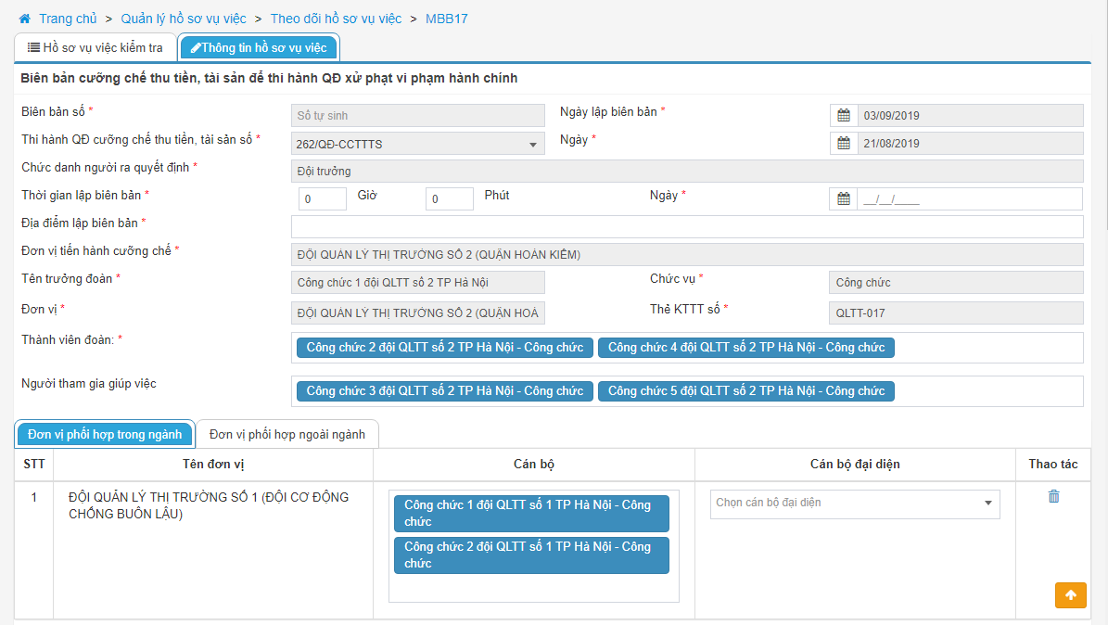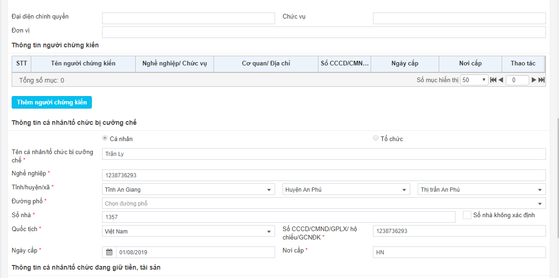 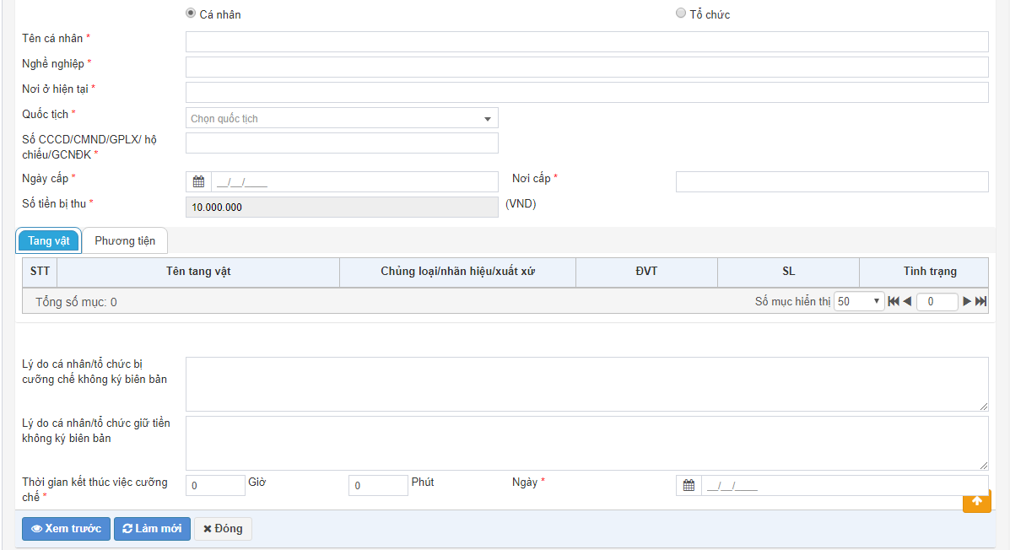

***Bước 2: Nhập thông tin trên quyết định BB17:***

* **Biên bản số:** hệ thống tự động lấy số biên bản sau.
* **Ngày:** Hệ thống tự động lấy ngày hiện tại.
* **Thi hành QĐ cưỡng chế kê thu tiền, tài sản số:** hệ thống tự động lấy theo quyết định 22.
* **Ngày:** hệ thống tự động lấy ngày lập quyết định 22.
* **Chức danh người ra quyết định:** hệ thống tự động lấy chức danh người lập quyết định 22.
* **Thời gian lập biên bản:** nhập thời gian lập biên bản.
* **Ngày:** nhập ngày lập biên bản.
* **Địa điểm lập biên bản:** nhập địa điểm lập biên bản.
* **Đơn vị tiến hành cưỡng chế:** hệ thống tự động lấy đơn vị theo quyết định đã chọn.
* **Tên trưởng đoàn:** hệ thống tự động lấy tên trưởng đoàn theo quyết định đã chọn và không cho phép sửa.
* **Chức vụ:** hệ thống lấy tự động lấy chức vụ theo trưởng đoàn kiểm tra đã chọn.
* **Đơn vị:** hệ thống tự động lấy đơn vị của trưởng đoàn kiểm tra đã chọn.
* **Thẻ KTTT số:** hệ thống tự động lấy số thẻ kiểm tra thị trường của trưởng đoàn kiểm tra.
* **Thành viên đoàn:** hệ thống tự động lấy tự động lấy từ quyết định đã chọn, cho phép sửa và cho chọn nhiều thành viên đoàn.
* **Người tham gia giúp việc:** hệ thống tự động lấy tự động lấy từ quyết định đã chọn, cho phép sửa và cho chọn nhiều thành viên.
* **Đơn vị phối hợp trong ngành:** hệ thống tự động lấy thông tin từ quyết định đã chọn, không cho phép sửa. TH có nhiều **Cán bộ** trong một đơn vị thì tại trường **Cán bộ đại diện** cho phép chọn một trong cán bộ đã chọn làm cán bộ đại diện. **Thao tác:** hệ thống cho phép xóa đơn vị.
* **Đơn vị phối hợp ngoài ngành:** hệ thống tự động lấy thông tin từ quyết định đã chọn, không cho phép sửa. TH có nhiều **Cán bộ** trong một đơn vị thì tại trường **Cán bộ đại diện** cho phép nhập tên một cán bộ làm đại diện cho đơn vị. **Chức vụ cán bộ đại diện:** nhập chức vụ của cán bộ đại diện. **Thao tác:** hệ thống cho phép xóa đơn vị.
* **Đại diện chính quyền:** nhập người đại diện chính quyền địa phương (nếu có).
* **Chức vụ:** nhập chức vụ người đại diện chính quyền địa phương.
* **Đơn vị:** nhập tên đơn vị của người đại diện.
* Nhấn **Thêm người chứng kiến**  **>>** hệ thống hiển thị dòng thông tin cho phép người dùng nhập thông tin người chứng kiến như sau:
  + **Tên người chứng kiến:** nhập tên người chứng kiến.
  + **Nghề nghiệp/Chức vụ:** nhập nghề nghiệp hoặc chức vụ của người chứng kiến.
  + **Cơ quan/địa chỉ:** nhập tên cơ quan hoặc địa chỉ của người chứng kiến.
  + **Số CCCD/CMND/GPLX/hộ chiếu:** nhập số căn cước công dân hoặc số chứng minh nhân dân hoặc số giấy phép lái xe hoặc số hộ chiếu của người chứng kiến.
  + **Ngày cấp:** nhập ngày cấp căn cước công dân hoặc chứng minh nhân dân hoặc giấy phép lái xe hoặc hộ chiếu của người chứng kiến.
  + **Nơi cấp:** nhập nơi cấp căn cước công dân hoặc chứng minh nhân dân hoặc giấy phép lái xe hoặc hộ chiếu của người chứng kiến.
  + **Thao tác:** nhấn **Lưu** >> hệ thống thực hiện lưu thông tin người chứng kiến đã nhập
  + Nhấn **Xóa** **>>** để xóa thông tin người chứng kiến (nếu có sai sót). Sau khi thực hiện lưu các thao các có thể thực hiện: **Sửa/Xóa.**
* Hệ thống tự động lấy thông tin cá nhân/tổ chức bị cưỡng chế theo QĐ22. Nếu hiển thị thông tin cá nhân như sau: **Tên cá nhân bị cưỡng chế, Nghề nghiệp, Tỉnh/huyện/xã, Đường/phố, Số nhà, Quốc tịch, Số CCCD/CMND/GPLX/hộ chiếu, Ngày cấp, Nơi cấp.**
* Thông tin tổ chức như sau: **Tên tổ chức bị cưỡng chế, Người đại diện,** nếu có Người đại diện làm việc hệ thống tích chọn biểu tượng  của trường **Có người đại diện làm việc >>** hệ thống hiển thị các trường sau: **Người đại diện làm việc, Theo giấy ủy quyền số, Ngày, Người ủy quyền, Lĩnh vực hoạt động, Tỉnh/huyện/xã, Đường/phố, Số nhà, GCNĐK, MSDN/GPLX, Ngày cấp, Nơi cấp**.
* **Thông tin cá nhân/tổ chức đang giữ tiền, tài sản**
* Nếu nhập thông tin là **Cá nhân**>> Nhập thông tin như sau:
* **Tên cá nhân:** nhập tên cá nhân đang giữ tiền hoặc tài sản.
* **Nghề nghiệp:** nhập nghề nghiệp của cá nhân đang giữ tiền hoặc tài sản.
* **Nơi ở hiện tại:** nhập nơi ở hiện tại của cá nhân đang giữ tiền hoặc tài sản.
* **Quốc tịch:** nhập quốc tịch của cá nhân đang giữ tiền hoặc tài sản.
* **Số CCCD/CMND/GPLX/hộ chiếu:** nhập số căn cước công dân hoặc chứng minh nhân dân hoặc giấy phép lái xe hoặc hộ chiếu của cá nhân đang giữ tiền hoặc tài sản.
* **Ngày cấp:** nhập ngày cấp căn cước công dân hoặc chứng minh nhân dân hoặc giấy phép lái xe hoặc hộ chiếu của cá nhân đang giữ tiền hoặc tài sản.
* **Nơi cấp:** nhập nơi cấp căn cước công dân hoặc chứng minh nhân dân hoặc giấy phép lái xe hoặc hộ chiếu của cá nhân đang giữ tiền hoặc tài sản.
* Nếu thông tin nhập là **Tổ chức >>** Nhập thông tin như sau:
* **Tên tổ chức:** nhập tên tổ chức đang giữ tiền hoặc tài sản.
* **Người đại diện:** nhập tên người đại diện đang giữ tiền hoặc tài sản.
* Nếu tích chọn vào biểu tượng  (nếu có) >> hệ thống hiển thị thông tin sau:
* **Người đại diện làm việc:** nhập tên người đại diện làm việc.
* **Theo giấy ủy quyền số:** nhập số giấy ủy quyền.
* **Ngày:** nhập ngày lập giấy ủy quyền.
* **Người ủy quyền:** nhập tên người ủy quyền.
* **Lĩnh vực hoạt động:** chọn lĩnh vực hoạt động của tổ chức.
* **Địa chỉ trụ sở chính:** nhập địa chỉ trụ sở chính của tổ chức.
* **GCNĐK:** nhập số giấy chứng nhận đăng ký kinh doanh.
* **MSDN/GPTL:** nhập mã số doanh nghiệp hoặc giấy phép thành lập.
* **Ngày cấp:** nhập ngày cấp giấy chứng nhận đăng ký kinh doanh.
* **Nơi cấp:** nhập nơi cấp giấy chứng nhận đăng ký kinh doanh.
* **Số tiền bị thu:** hệ thống tự động lấy theo QĐ22.
* **Tang vật, Phương tiện** lấy theo QĐ22.
* **Lý do cá nhân/tổ chức bị cưỡng chế không ký biên bản:** nhập lý do cá nhân hoặc tổ chức không ký biên bản (nếu có).
* **Lý do cá nhân/tổ chức giữ tiền không ký biên bản:** nhập lý do cá nhân hoặc tổ chức giữ tiền không ký biên bản.
* **Thời gian kết thúc cưỡng chế:** nhập thời gian kết thúc cưỡng chếthu tiền, tài sản để thi hành QĐ xử phạt vi phạm hành chính.
* **Ngày:** nhập ngày kết thúc cưỡng chế thu tiền, tài sản để thi hành QĐ xử phạt vi phạm hành chính.

***Bước 3:*** Nhấn nút **Xem trước** để thực hiện xem thông tin chi tiết đã nhập trên BB 17 dạng bản in (khi nhấn xem trước người dùng phải nhập đủ các trường thông tin bắt buộc). Khi người dùng thực hiện xem trước hệ thống sẽ lưu một bản BB 17 trong hồ sơ vụ việc.

Nhấn nút **Làm mới** hệ thống xóa các thông tin đã nhập trên màn hình biên bản và cho phép nhập lại thông tin trên BB

Nhấn nút **Đóng** hệ thống không lưu thông tin đã nhập trên biên bản và trở về màn hình chi tiết hồ sơ

Trên màn hình Xem trước:

* Nhấn nút **Chỉnh sửa** hệ thống cho phép thực hiện sửa thông tin trên biên bản (nếu có sai sót)
* Nhấn nút **Gửi và in** hệ thống thực hiện gửi thông tin trên biên bản và hệ thống hiển thị thông báo In biểu mẫu
* Nhấn nút **Đóng** hệ thống đóng màn hình xem trước và quay về màn hình nhập thông tin biên bản

**Sửa biên bản 17** (Người thực hiện: Người lập biên bản 17)

***Bước 1:*** Trên màn hình Theo dõi hồ sơ vụ việc chọn sửa hồ sơ có BB 17 vừa tạo và cần sửa thông tin.

Trên màn hình sửa hồ sơ chọn Sửa BB 17. Các logic trên màn hình sửa BB 17 tương tự màn hình thêm mới.

***Lưu ý***: BB chỉ được sửa khi chưa thực hiện chức năng Gửi biên bản, trạng thái của BB là “Chưa gửi”

**Xóa BB 17** (Người thực hiện: Người lập biên bản)

***Bước 1:*** Trên màn hình Theo dõi hồ sơ vụ việc chọn sửa hồ sơ có BB 17 vừa tạo và cần xóa. Trên màn hình sửa hồ sơ chọn Xóa BB 17

Hệ thống hiển thị thông báo yêu cầu xác nhận xóa BB, người dùng chọn Đồng ý để xóa BB đã chọn.

***Lưu ý***: BB chỉ được xóa khi chưa thực hiện chức năng Gửi biên bản, trạng thái của BB là “Chưa gửi”

**Gửi biên bản 17** (Người thực hiện: Người lập biên bản 17)

***Bước 1:*** Trên màn hình Theo dõi hồ sơ vụ việc chọn sửa hồ sơ có BB 17 vừa tạo và cần gửi.

Trên màn hình sửa hồ sơ chọn BB 17 cần gửi và nhấn nút Gửi . Hệ thống hiển thị thông báo gửi thành công trạng thái của BB là “Đã gửi”

***Lưu ý***: BB chỉ được gửi khi chưa thực hiện chức năng Gửi biên bản.

**Gắn kèm biên bản 17 đã được ký** (Người thực hiện: Người lập BB17)

***Bước 1:*** Trên màn hình Theo dõi hồ sơ vụ việc chọn sửa hồ sơ có BB17 vừa gửi cần gắn kèm biên bản đã ký.

Trên màn hình sửa hồ sơ chọn BB17 cần gắn kèm file đã ký và nhấn nút Tải lên . Sau khi gắn kèm file hệ thống sẽ lưu file đã được gắn kèm vào chi tiết màn hình BB17 và cho phép tải về file đã gắn kèm.

***Lưu ý***: Chỉ các BB đã được gửi thì sẽ hiển thị chức năng Tải lên.

### Biên bản cưỡng chế buộc thực hiện biện pháp khắc phục hậu quả - BB18

#### **Mô tả**

BB 18 được sử dụng để cơ quan, đơn vị Quản lý thị trường lập Biên bản cưỡng chế buộc thực hiện biện pháp khắc phục hậu quả theo quy định tại Điều 86 Luật Xử lý vi phạm hành chính.

#### **Các thao tác**

* Thêm mới biên bản cưỡng chế buộc thực hiện biện pháp khắc phục hậu quả
* Sửa biên bản cưỡng chế buộc thực hiện biện pháp khắc phục hậu quả
* Xóa biên bản cưỡng chế buộc thực hiện biện pháp khắc phục hậu quả
* Gửi biên bản cưỡng chế buộc thực hiện biện pháp khắc phục hậu quả
* Gắn kèm biên bản cưỡng chế buộc thực hiện biện pháp khắc phục hậu quả

#### **Các bước thực hiện**

**Thêm mới biên bản cưỡng chế buộc thực hiện biện pháp khắc phục hậu quả :** Người thực hiện: Trưởng đoàn kiểm tra)

***Bước 1:*** Truy cập chức năng **Quản lý hồ sơ vụ việc>>Theo dõi hồ sơ vụ việc>>** nhấn nút **Tạo biên bản**.

Người dùng chọn tạo BB 18, hệ thống hiển thị màn hình thêm mới BB 18 như sau:

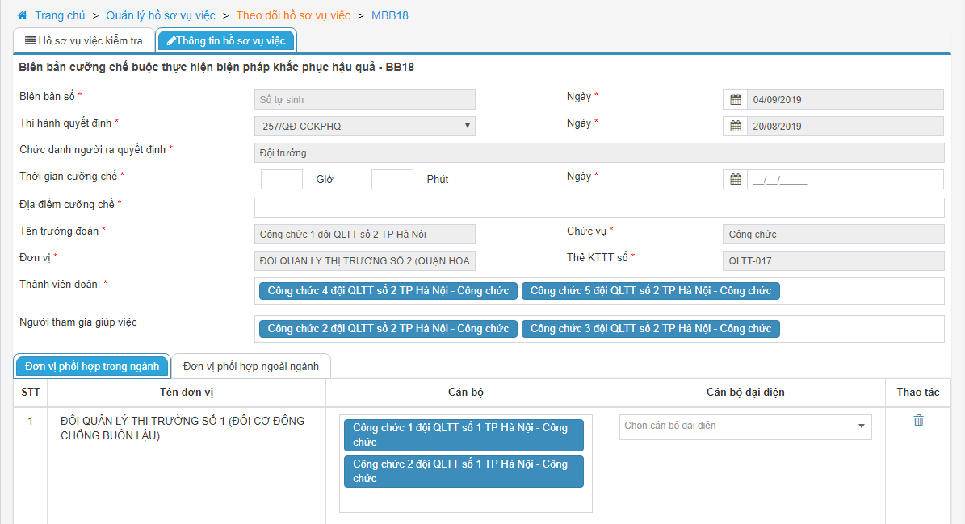 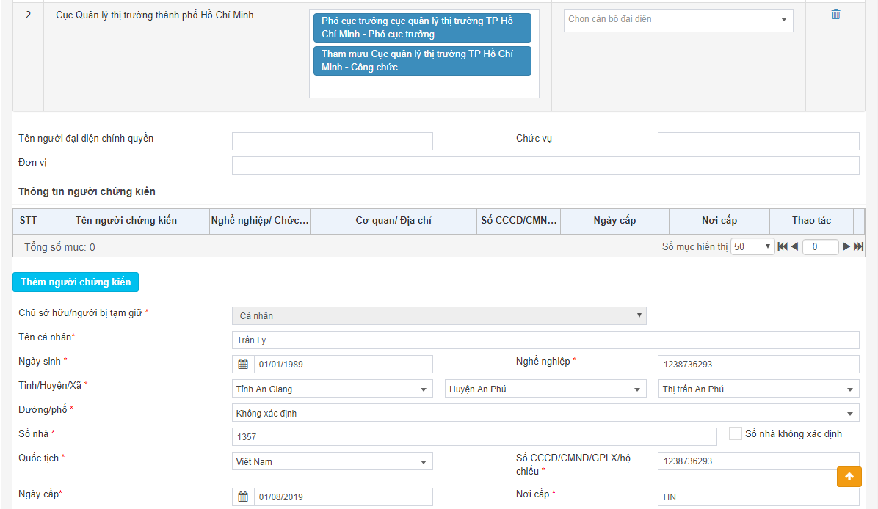 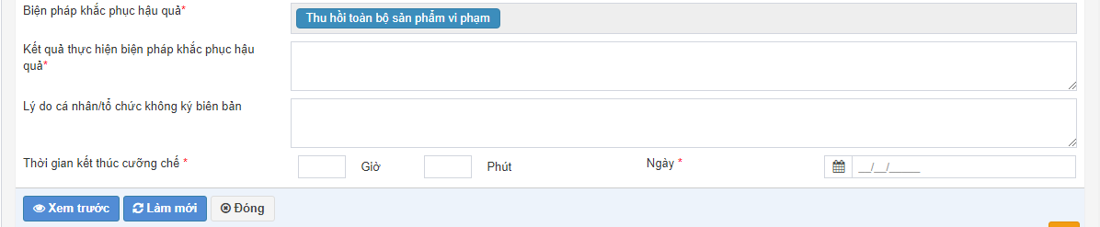

***Bước 2: Nhập thông tin trên quyết định BB18:***

* **Biên bản số:** hệ thống tự động lấy số biên bản sau.
* **Ngày:** Hệ thống tự động lấy ngày hiện tại.
* **Thi hành quyết định:** hệ thống tự động lấy theo quyết định 23.
* **Ngày:** hệ thống tự động lấy ngày lập quyết định 23.
* **Chức danh người ra quyết định:** hệ thống tự động lấy chức danh người lập quyết định 23.
* **Thời gian cưỡng chế:** nhập thời gian cưỡng chế buộc thực hiện biện pháp khắc phục hậu quả.
* **Ngày:** nhập ngày cưỡng chế buộc thực hiện biện pháp khắc phục hậu quả.
* **Địa điểm cưỡng chế:** nhập địa điểm buộc thực hiện biện pháp khắc phục hậu quả.
* **Tên trưởng đoàn:** hệ thống tự động lấy tên trưởng đoàn theo quyết định đã chọn và không cho phép sửa.
* **Chức vụ:** hệ thống lấy tự động lấy chức vụ theo trưởng đoàn kiểm tra đã chọn.
* **Đơn vị:** hệ thống tự động lấy đơn vị của trưởng đoàn kiểm tra đã chọn.
* **Thẻ KTTT số:** hệ thống tự động lấy số thẻ kiểm tra thị trường của trưởng đoàn kiểm tra.
* **Thành viên đoàn:** hệ thống tự động lấy tự động lấy từ quyết định đã chọn, cho phép sửa và cho chọn nhiều thành viên đoàn.
* **Người tham gia giúp việc:** hệ thống tự động lấy tự động lấy từ quyết định đã chọn, cho phép sửa và cho chọn nhiều thành viên.
* **Đơn vị phối hợp trong ngành:** hệ thống tự động lấy thông tin từ quyết định đã chọn, không cho phép sửa. TH có nhiều **Cán bộ** trong một đơn vị thì tại trường **Cán bộ đại diện** cho phép chọn một trong cán bộ đã chọn làm cán bộ đại diện. **Thao tác:** hệ thống cho phép xóa đơn vị.
* **Đơn vị phối hợp ngoài ngành:** hệ thống tự động lấy thông tin từ quyết định đã chọn, không cho phép sửa. TH có nhiều **Cán bộ** trong một đơn vị thì tại trường **Cán bộ đại diện** cho phép nhập tên một cán bộ làm đại diện cho đơn vị. **Chức vụ cán bộ đại diện:** nhập chức vụ của cán bộ đại diện. **Thao tác:** hệ thống cho phép xóa đơn vị.
* **Tên người đại diện chính quyền:** nhập người đại diện chính quyền địa phương (nếu có).
* **Chức vụ:** nhập chức vụ người đại diện chính quyền địa phương.
* **Đơn vị:** nhập tên đơn vị của người đại diện.
* Nhấn **Thêm người chứng kiến**  **>>** hệ thống hiển thị dòng thông tin cho phép người dùng nhập thông tin người chứng kiến như sau:
  + **Tên người chứng kiến:** nhập tên người chứng kiến.
  + **Nghề nghiệp/Chức vụ:** nhập nghề nghiệp hoặc chức vụ của người chứng kiến.
  + **Cơ quan/địa chỉ:** nhập tên cơ quan hoặc địa chỉ của người chứng kiến.
  + **Số CCCD/CMND/GPLX/hộ chiếu:** nhập số căn cước công dân hoặc số chứng minh nhân dân hoặc số giấy phép lái xe hoặc số hộ chiếu của người chứng kiến.
  + **Ngày cấp:** nhập ngày cấp căn cước công dân hoặc chứng minh nhân dân hoặc giấy phép lái xe hoặc hộ chiếu của người chứng kiến.
  + **Nơi cấp:** nhập nơi cấp căn cước công dân hoặc chứng minh nhân dân hoặc giấy phép lái xe hoặc hộ chiếu của người chứng kiến.
  + **Thao tác:** nhấn **Lưu** >> hệ thống thực hiện lưu thông tin người chứng kiến đã nhập
  + Nhấn **Xóa** **>>** để xóa thông tin người chứng kiến (nếu có sai sót). Sau khi thực hiện lưu các thao các có thể thực hiện: **Sửa/Xóa.**
* Hệ thống tự động lấy thông tin cá nhân/tổ chức bị cưỡng chế theo QĐ23. Nếu hiển thị thông tin cá nhân như sau: **Tên cá nhân, Ngày sinh, Nghề nghiệp, Số nhà, Tỉnh/huyện/xã, Đường/phố, Quốc tịch, Số CCCD/CMND/GPLX/hộ chiếu, Ngày cấp, Nơi cấp.**
* Thông tin tổ chức như sau: **Tên tổ chức, Người đại diện, Lĩnh vực hoạt động, Tỉnh/huyện/xã, Đường/phố, Số nhà, GCNĐK, MSDN/GPLX, Ngày cấp, Nơi cấp**.
* **Biện pháp khăc phục hậu quả:** hệ thống tự động lấy theo quyết định 23.
* **Kết quả thực hiện biện pháp khắc phục hậu quả:** nhập kết quả thực hiện biện pháp khắc phục hậu quả.
* **Lý do cá nhân/tổ chức không ký biên bản:** nhập lý do cá nhân hoặc tổ chức không ký biên bản.
* **Thời gian kết thúc cưỡng chế:** nhập thời gian kết thúc cưỡng chếbuộc thực hiện biện pháp khắc phục hậu quả.

***Bước 3:*** Nhấn nút **Xem trước** để thực hiện xem thông tin chi tiết đã nhập trên BB 18 dạng bản in (khi nhấn xem trước người dùng phải nhập đủ các trường thông tin bắt buộc). Khi người dùng thực hiện xem trước hệ thống sẽ lưu một bản BB 18 trong hồ sơ vụ việc.

Nhấn nút **Làm mới** hệ thống xóa các thông tin đã nhập trên màn hình biên bản và cho phép nhập lại thông tin trên BB

Nhấn nút **Đóng** hệ thống không lưu thông tin đã nhập trên biên bản và trở về màn hình chi tiết hồ sơ

Trên màn hình Xem trước:

* Nhấn nút **Chỉnh sửa** hệ thống cho phép thực hiện sửa thông tin trên biên bản (nếu có sai sót)
* Nhấn nút **Gửi và in** hệ thống thực hiện gửi thông tin trên biên bản và hệ thống hiển thị thông báo In biểu mẫu
* Nhấn nút **Đóng** hệ thống đóng màn hình xem trước và quay về màn hình nhập thông tin biên bản

**Sửa biên bản 18** (Người thực hiện: Người lập biên bản 18)

***Bước 1:*** Trên màn hình Theo dõi hồ sơ vụ việc chọn sửa hồ sơ có BB 18 vừa tạo và cần sửa thông tin.

Trên màn hình sửa hồ sơ chọn Sửa BB 18. Các logic trên màn hình sửa BB 18 tương tự màn hình thêm mới.

***Lưu ý***: BB chỉ được sửa khi chưa thực hiện chức năng Gửi biên bản, trạng thái của BB là “Chưa gửi”

**Xóa BB 18** (Người thực hiện: Người lập biên bản)

***Bước 1:*** Trên màn hình Theo dõi hồ sơ vụ việc chọn sửa hồ sơ có BB 18 vừa tạo và cần xóa. Trên màn hình sửa hồ sơ chọn Xóa BB 18

Hệ thống hiển thị thông báo yêu cầu xác nhận xóa BB, người dùng chọn Đồng ý để xóa BB đã chọn.

***Lưu ý***: BB chỉ được xóa khi chưa thực hiện chức năng Gửi biên bản, trạng thái của BB là “Chưa gửi”

**Gửi biên bản 18** (Người thực hiện: Người lập biên bản 18)

***Bước 1:*** Trên màn hình Theo dõi hồ sơ vụ việc chọn sửa hồ sơ có BB 18 vừa tạo và cần gửi.

Trên màn hình sửa hồ sơ chọn BB 18 cần gửi và nhấn nút Gửi . Hệ thống hiển thị thông báo gửi thành công trạng thái của BB là “Đã gửi”

***Lưu ý***: BB chỉ được gửi khi chưa thực hiện chức năng Gửi biên bản.

**Gắn kèm biên bản 18 đã được ký** (Người thực hiện: Người lập BB18)

***Bước 1:*** Trên màn hình Theo dõi hồ sơ vụ việc chọn sửa hồ sơ có BB18 vừa gửi cần gắn kèm biên bản đã ký.

Trên màn hình sửa hồ sơ chọn BB18 cần gắn kèm file đã ký và nhấn nút Tải lên . Sau khi gắn kèm file hệ thống sẽ lưu file đã được gắn kèm vào chi tiết màn hình BB18 và cho phép tải về file đã gắn kèm.

***Lưu ý***: Chỉ các BB đã được gửi thì sẽ hiển thị chức năng Tải lên.

### Biên bản chuyển hồ sơ vụ việc vi phạm hành chính – BB19

#### **Mô tả**

BB 19 được sử dụng để cơ quan có thẩm quyền làm thủ tục chuyển giao vụ việc vi phạm hành chính bao gồm tang vật, phương tiện, giấy tờ có liên quan, trong trường hợp giao, nhận hồ sơ, tang vật, phương tiện , giấy tờ khi chuyển giao vu việc có dấu hiệu tội phạm cho cơ quan tố tụng hình sự có thẩm quyền theo quy định tại khoản 3 Điều 27 Pháp lệnh Quản lý thị trường và Điều 62 Luật Xử lý vi phạm hành chính.

#### **Các thao tác**

* Thêm mới biên bản chuyển hồ sơ vụ việc vi phạm hành chính
* Sửa biên bản chuyển hồ sơ vụ việc vi phạm hành chính
* Xóa biên bản chuyển hồ sơ vụ việc vi phạm hành chính
* Gửi biên bản chuyển hồ sơ vụ việc vi phạm hành chính
* Gắn kèm biên bản chuyển hồ sơ vụ việc vi phạm hành chính

#### **Các bước thực hiện**

**Thêm mới chuyển hồ sơ vụ việc vi phạm hành chính:** (Người thực hiện: Trưởng đoàn kiểm tra)

***Bước 1:*** Truy cập chức năng **Quản lý hồ sơ vụ việc>>Theo dõi hồ sơ vụ việc>>** nhấn nút **Tạo biên bản**.

Người dùng chọn tạo BB 19, hệ thống hiển thị màn hình thêm mới BB 19 như sau:

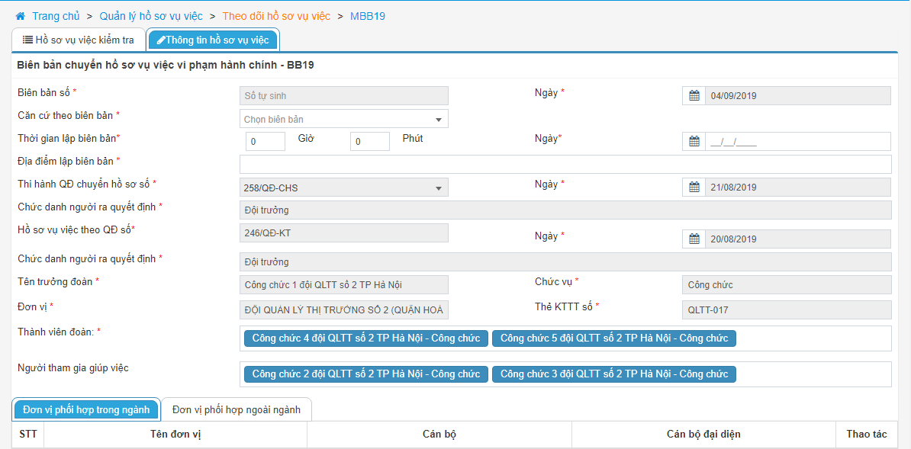 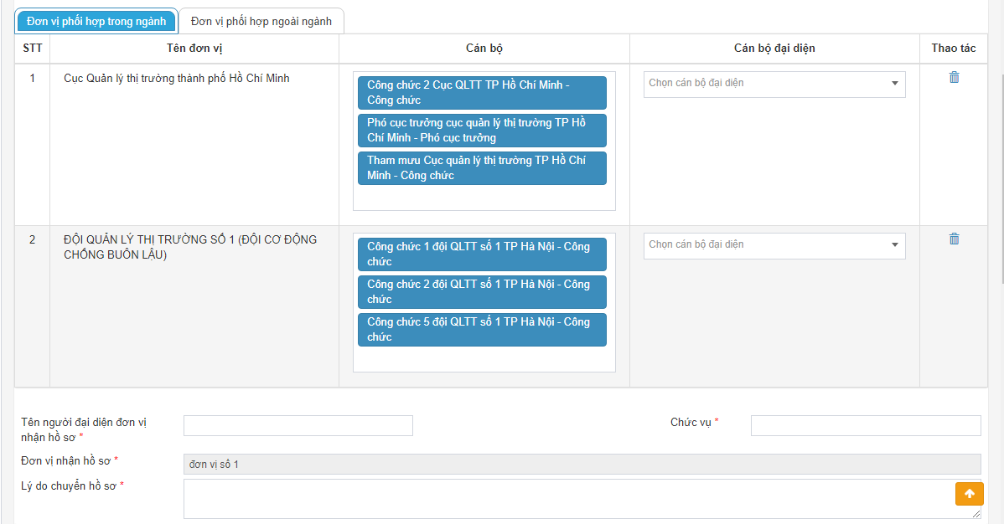 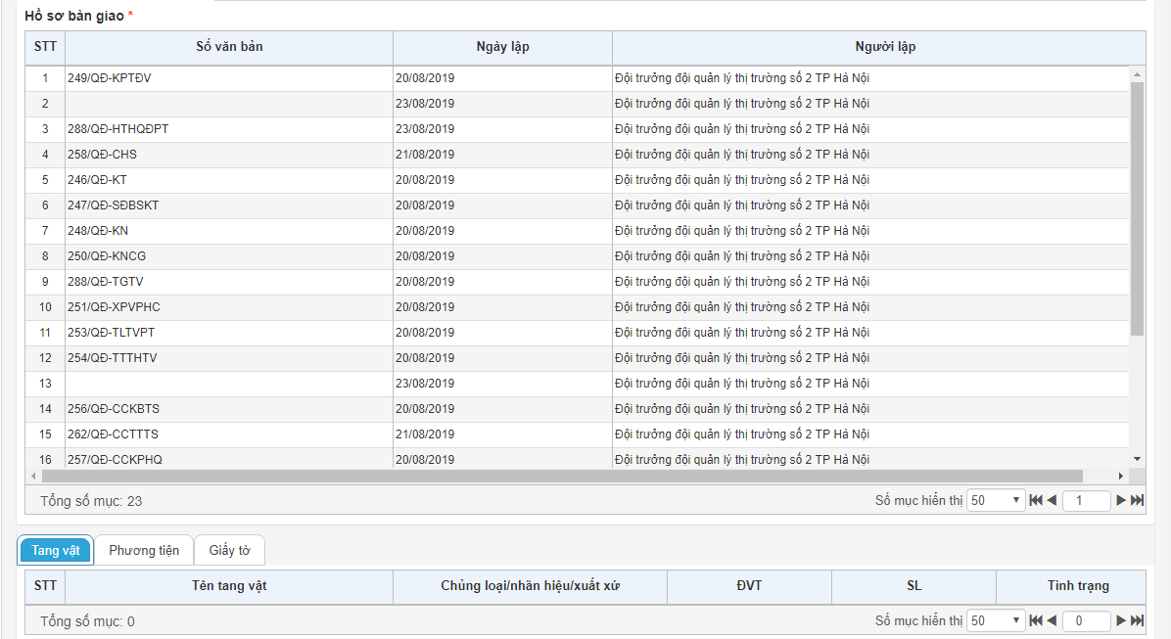 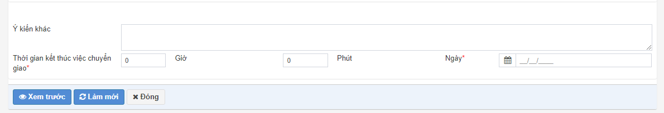

***Bước 2: Nhập thông tin trên quyết định BB19:***

* **Biên bản số:** hệ thống tự động lấy số biên bản sau.
* **Ngày:** Hệ thống tự động lấy ngày hiện tại.
* **Căn cứ theo biên bản:** hệ thống cho phép chọn một biên đã lập có trong hồ sơ.
* **Thời gian lập biên bản:** nhập thời gian lập biên bản bàn giao.
* **Ngày:** nhập ngày lập biên bản bàn giao.
* **Địa điểm lập biên bản:** nhập địa điểm lập biên bản bàn giao.
* **Thi hành QĐ chuyển hồ sơ số:** hệ thống tự động lấy theo quyết định 26.
* **Ngày:** hệ thống tự động lấy ngày lập quyết định 26.
* **Chức danh người ra quyết định:** hệ thống tự động lấy chức danh người ra quyết định.
* **Hồ sơ vụ việc theo QĐ số:** hệ thống tự động lấy theo quyết định phát sinh hồ sơ.
* **Chức danh người ra quyết định :** hệ thống tự động lấy chức danh người ra quyết định theo quyết định đã chọn.
* **Tên trưởng đoàn:** hệ thống tự động lấy tên trưởng đoàn theo quyết định đã chọn và không cho phép sửa.
* **Chức vụ:** hệ thống lấy tự động lấy chức vụ theo trưởng đoàn kiểm tra đã chọn.
* **Đơn vị:** hệ thống tự động lấy đơn vị của trưởng đoàn kiểm tra đã chọn.
* **Thẻ KTTT số:** hệ thống tự động lấy số thẻ kiểm tra thị trường của trưởng đoàn kiểm tra.
* **Thành viên đoàn:** hệ thống tự động lấy tự động lấy từ quyết định đã chọn, cho phép sửa và cho chọn nhiều thành viên đoàn.
* **Người tham gia giúp việc:** hệ thống tự động lấy tự động lấy từ quyết định đã chọn, cho phép sửa và cho chọn nhiều thành viên.
* **Đơn vị phối hợp trong ngành:** hệ thống tự động lấy thông tin từ quyết định đã chọn, không cho phép sửa. TH có nhiều **Cán bộ** trong một đơn vị thì tại trường **Cán bộ đại diện** cho phép chọn một trong cán bộ đã chọn làm cán bộ đại diện. **Thao tác:** hệ thống cho phép xóa đơn vị.
* **Đơn vị phối hợp ngoài ngành:** hệ thống tự động lấy thông tin từ quyết định đã chọn, không cho phép sửa. TH có nhiều **Cán bộ** trong một đơn vị thì tại trường **Cán bộ đại diện** cho phép nhập tên một cán bộ làm đại diện cho đơn vị. **Chức vụ cán bộ đại diện:** nhập chức vụ của cán bộ đại diện. **Thao tác:** hệ thống cho phép xóa đơn vị.
* **Tên người đại diện chính quyền:** nhập người đại diện chính quyền địa phương (nếu có).
* **Chức vụ:** nhập chức vụ người đại diện chính quyền địa phương.
* **Đơn vị:** nhập tên đơn vị của người đại diện.
* **Tên người đại diện đơn vị nhận hồ sơ:** nhập tên người đại diện đơn vị nhận hồ sơ.
* **Chức vụ:** nhập chức vụ người đại diện đơn vị nhận hồ sơ.
* **Đơn vị nhận hồ sơ:** nhập tên đơn vị nhận hồ sơ.
* **Lý do chuyển hồ sơ:** nhập lý do chuyển hồ sơ.
* **Hồ sơ bàn giao:** hệ thống hiển thị các quyết định, biên bản, đề xuất đã được lập có trong hồ sơ.
* **Tang vật, phương tiện, giấy tờ:** lấy theo QĐ26 đã lập.
* **Ý kiến khác:** nhập ý kiến khác (nếu có).
* **Thời gian kết thúc việc chuyển giao:** nhập thời gian kết thúc việc chuyển giao hồ sơ.
* **Ngày:** nhập ngày kết thúc kết thúc việc chuyển giao hồ sơ.

***Bước 3:*** Nhấn nút **Xem trước** để thực hiện xem thông tin chi tiết đã nhập trên BB 19 dạng bản in (khi nhấn xem trước người dùng phải nhập đủ các trường thông tin bắt buộc). Khi người dùng thực hiện xem trước hệ thống sẽ lưu một bản BB 19 trong hồ sơ vụ việc.

Nhấn nút **Làm mới** hệ thống xóa các thông tin đã nhập trên màn hình biên bản và cho phép nhập lại thông tin trên BB

Nhấn nút **Đóng** hệ thống không lưu thông tin đã nhập trên biên bản và trở về màn hình chi tiết hồ sơ

Trên màn hình Xem trước:

* Nhấn nút **Chỉnh sửa** hệ thống cho phép thực hiện sửa thông tin trên biên bản (nếu có sai sót)
* Nhấn nút **Gửi và in** hệ thống thực hiện gửi thông tin trên biên bản và hệ thống hiển thị thông báo In biểu mẫu
* Nhấn nút **Đóng** hệ thống đóng màn hình xem trước và quay về màn hình nhập thông tin biên bản

**Sửa biên bản 19** (Người thực hiện: Người lập biên bản 19)

***Bước 1:*** Trên màn hình Theo dõi hồ sơ vụ việc chọn sửa hồ sơ có BB 19 vừa tạo và cần sửa thông tin.

Trên màn hình sửa hồ sơ chọn Sửa BB 19. Các logic trên màn hình sửa BB 19 tương tự màn hình thêm mới.

***Lưu ý***: BB chỉ được sửa khi chưa thực hiện chức năng Gửi biên bản, trạng thái của BB là “Chưa gửi”

**Xóa BB 19** (Người thực hiện: Người lập biên bản)

***Bước 1:*** Trên màn hình Theo dõi hồ sơ vụ việc chọn sửa hồ sơ có BB 19 vừa tạo và cần xóa. Trên màn hình sửa hồ sơ chọn Xóa BB 19

Hệ thống hiển thị thông báo yêu cầu xác nhận xóa BB, người dùng chọn Đồng ý để xóa BB đã chọn.

***Lưu ý***: BB chỉ được xóa khi chưa thực hiện chức năng Gửi biên bản, trạng thái của BB là “Chưa gửi”

**Gửi biên bản 19** (Người thực hiện: Người lập biên bản 19)

***Bước 1:*** Trên màn hình Theo dõi hồ sơ vụ việc chọn sửa hồ sơ có BB 19 vừa tạo và cần gửi.

Trên màn hình sửa hồ sơ chọn BB 19 cần gửi và nhấn nút Gửi . Hệ thống hiển thị thông báo gửi thành công trạng thái của BB là “Đã gửi”

***Lưu ý***: BB chỉ được gửi khi chưa thực hiện chức năng Gửi biên bản.

**Gắn kèm biên bản 19 đã được ký** (Người thực hiện: Người lập BB19)

***Bước 1:*** Trên màn hình Theo dõi hồ sơ vụ việc chọn sửa hồ sơ có BB19 vừa gửi cần gắn kèm biên bản đã ký.

Trên màn hình sửa hồ sơ chọn BB19 cần gắn kèm file đã ký và nhấn nút Tải lên . Sau khi gắn kèm file hệ thống sẽ lưu file đã được gắn kèm vào chi tiết màn hình BB19 và cho phép tải về file đã gắn kèm.

***Lưu ý***: Chỉ các BB đã được gửi thì sẽ hiển thị chức năng Tải lên.

### Biên bản bán hàng hóa, vật phẩm dễ hư hỏng – BB20

#### **Mô tả**

BB 20 được sử dụng để cơ quan, đơn vị Quản lý thị trường lập Biên bản bán hàng hóa, vật phẩm dễ hư hỏng bị tạm giữ theo thủ tục hành chính.

#### **Các thao tác**

* Thêm mới biên bản bán hàng hóa, vật phẩm dễ hư hỏng
* Sửa/cập nhật biên bản bán hàng hóa, vật phẩm dễ hư hỏng
* Xóa biên bản bán hàng hóa, vật phẩm dễ hư hỏng
* Gửi biên bản bản bán hàng hóa, vật phẩm dễ hư hỏng
* Gắn kèm biên bản bản bán hàng hóa, vật phẩm dễ hư hỏng

#### **Các bước thực hiện**

**Thêm mới biên bản bán hàng hóa, vật phẩm dễ hư hỏng:** (Người thực hiện: Trưởng đoàn kiểm tra)

***Bước 1:*** Truy cập chức năng **Quản lý hồ sơ vụ việc>>Theo dõi hồ sơ vụ việc>>** nhấn nút **Tạo biên bản**.

Người dùng chọn tạo BB 20, hệ thống hiển thị màn hình thêm mới BB 20 như sau:

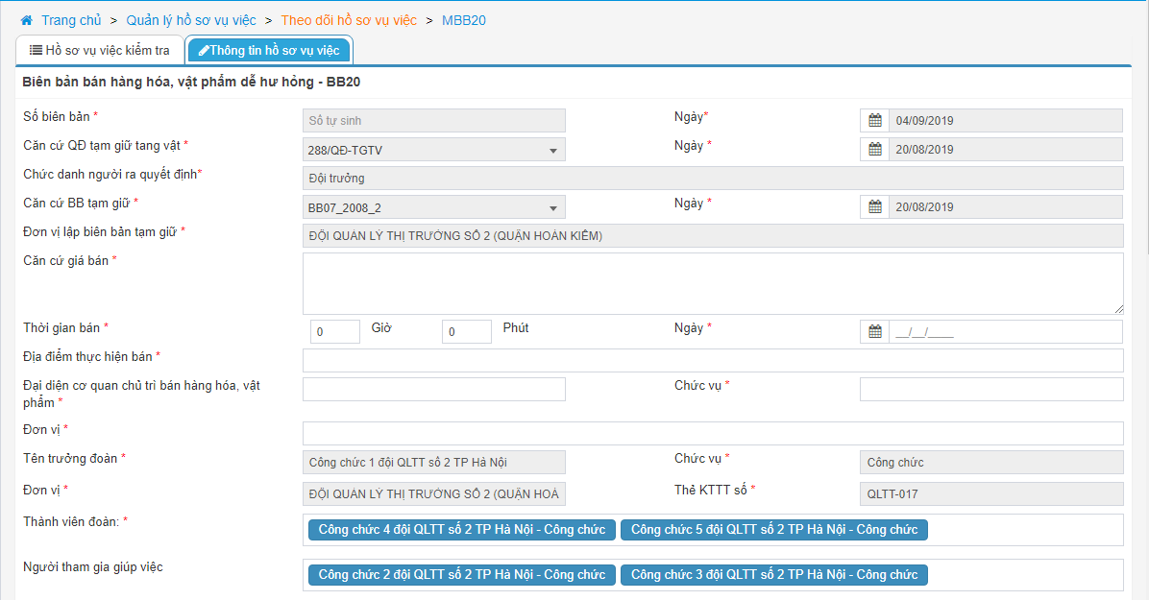 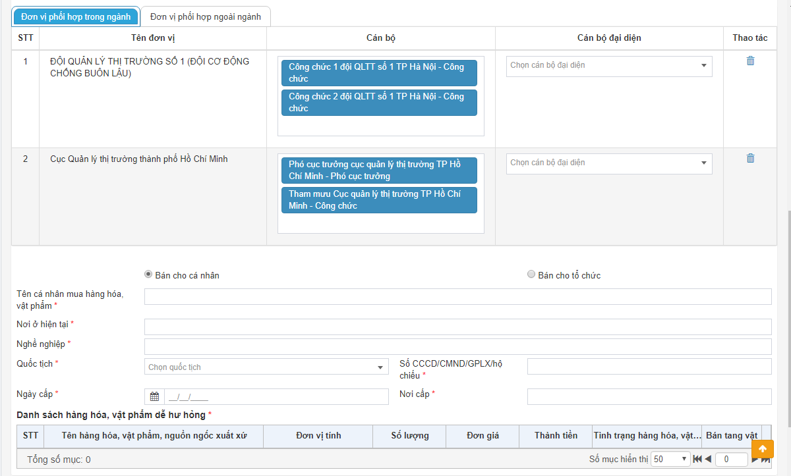 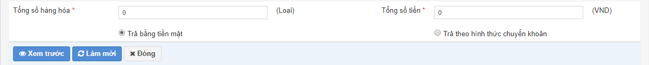

***Bước 2: Nhập thông tin trên quyết định BB20:***

* **Biên bản số:** hệ thống tự động lấy số biên bản sau.
* **Ngày:** Hệ thống tự động lấy ngày hiện tại.
* **Căn cứ QĐ tạm giữ tang vật:** hệ thống tự động lấy theo QĐ07.
* **Ngày:** hệ thống tự động lấy ngày lập quyết định 27.
* **Chức danh người ra quyết định:** hệ thống tự động lấy chức danh người ra quyết định theo quyết định 27.
* **Căn cứ BB tạm giữ:** hệ thống tự động lấy theo BB07.
* **Ngày:** hệ thống tự động lấy ngày lập BB 07.
* **Đơn vị lập biên bản tạm giữ:** hệ thống tự động lấy đơn vị lập BB07.
* **Căn cứ giá bán:** nhập căn cứ áp dụng xác định giá bán hàng hóa, vật phẩm dễ bị hư hỏng theo quy định tại khoản 2 điều 60 Luật xử lý vi phạm hành chính.
* **Thời gian bán:** nhập thời gian bán hàng hóa, vật phẩm dễ hư hỏng.
* **Ngày:** nhập ngày bán hàng hóa, vật phẩm dễ hư hỏng.
* **Địa điểm thực hiện bán:** nhập địa điểm bán hàng hóa, vật phẩm dễ hư hỏng.
* **Đại diện cơ quan chủ trì bán hàng hóa, vật phẩm:** nhập tên người đại diện cơ quan chủ trì bán hàng hóa, vật phẩm.
* **Chức vụ:** nhập chức vụ của người đại diện cơ quan chủ trì bán hàng hóa, vật phẩm.
* **Đơn vị:** nhập đơn vị của người đại diện cơ quan chủ trì bán hàng hóa, vật phẩm.
* **Tên trưởng đoàn:** hệ thống tự động lấy tên trưởng đoàn theo quyết định đã chọn và không cho phép sửa.
* **Chức vụ:** hệ thống lấy tự động lấy chức vụ theo trưởng đoàn kiểm tra đã chọn.
* **Đơn vị:** hệ thống tự động lấy đơn vị của trưởng đoàn kiểm tra đã chọn.
* **Thẻ KTTT số:** hệ thống tự động lấy số thẻ kiểm tra thị trường của trưởng đoàn kiểm tra.
* **Thành viên đoàn:** hệ thống tự động lấy tự động lấy từ quyết định đã chọn, cho phép sửa và cho chọn nhiều thành viên đoàn.
* **Người tham gia giúp việc:** hệ thống tự động lấy tự động lấy từ quyết định đã chọn, cho phép sửa và cho chọn nhiều thành viên.
* **Đơn vị phối hợp trong ngành:** hệ thống tự động lấy thông tin từ quyết định đã chọn, không cho phép sửa. TH có nhiều **Cán bộ** trong một đơn vị thì tại trường **Cán bộ đại diện** cho phép chọn một trong cán bộ đã chọn làm cán bộ đại diện. **Thao tác:** hệ thống cho phép xóa đơn vị.
* **Đơn vị phối hợp ngoài ngành:** hệ thống tự động lấy thông tin từ quyết định đã chọn, không cho phép sửa. TH có nhiều **Cán bộ** trong một đơn vị thì tại trường **Cán bộ đại diện** cho phép nhập tên một cán bộ làm đại diện cho đơn vị. **Chức vụ cán bộ đại diện:** nhập chức vụ của cán bộ đại diện. **Thao tác:** hệ thống cho phép xóa đơn vị.
* Nếu bán hàng hóa, vật phẩm dễ hư hỏng cho cá nhân >> chọn biểu tượng >> nhập thông tin **Cá nhân** như sau:
* **Tên cá nhân mua hàng hóa, vật phẩm:** nhập tên cá nhân mua hàng hóa, vật phẩm.
* **Nơi ở hiện tại:** nhập nơi ở hiện tại của cá nhân mua hàng hóa, vật phẩm.
* **Nghề nghiệp:** nhập nghề nghiệp của cá nhân mua hàng hóa, vật phẩm.
* **Quốc tịch:** chọn quốc tịch của cá nhân mua hàng hóa, vật phẩm.
* **Số CCCD/CMND/GPLX/hộ chiếu:**  nhập số căn cước công dân hoặc chứng minh nhân dân hoặc giấy phép lái xe hoặc hộ chiếu của cá nhân mua hàng hóa, vật phẩm.
* **Ngày cấp:** nhập ngày cấp căn cước công dân hoặc chứng minh nhân dân hoặc giấy phép lái xe hoặc hộ chiếu của cá nhân mua hàng hóa, vật phẩm.
* **Nơi cấp:** nhập nơi cấp căn cước công dân hoặc chứng minh nhân dân hoặc giấy phép lái xe hoặc hộ chiếu của cá nhân mua hàng hóa, vật phẩm.
* Nếu bán hàng hóa, vật phẩm dễ hư hỏng cho tổ chức >> chọn biểu tượng >> nhập thông tin **Tổ chức** như sau:
* **Tên tổ chức mua hàng hóa, vật phẩm:** nhập tên tổ chức mua hàng hóa, vật phẩm.
* **Người đại diện:** nhập người đại diện mua hàng hóa, vật phẩm.
* **Địa chỉ trụ sở:** nhập địa chỉ trụ sở của tổ chức mua hàng hóa, vật phẩm.
* **Lĩnh vực hoạt động:** chọn lĩnh vực hoạt động của tổ chức mua hàng hóa, vật phẩm.
* **GCNĐK:** nhập số giấy chứng nhận đăng ký kinh doanh của tổ chức mua hàng hóa, vật phẩm.
* **MSDN/GPTL:** nhập mã số danh nghiệp hoặc giấy phép thành lập của tổ chức mua hàng hóa, vật phẩm.
* **Ngày cấp:** nhập ngày cấp giấy chứng nhận đăng ký kinh doanh của tổ chức mua hàng, vật phẩm.
* **Nơi cấp:** nhập nơi cấp giấy chứng nhận đăng ký kinh doanh của tổ chức mua hàng, vật phẩm.  
  **Danh sách hàng hóa, vật phẩm dễ hư hỏng:** hệ thống tự động lấy theo quyết định tạm giữ. Thông tin các trường hiển thị như sau:
* **Tên hàng hóa, vật phẩm, nguồn gốc xuất xứ:** hệ thống tự động lấy tên hàng hóa, vật phẩm từ QĐ26.
* **Đơn vị tính:** hệ thống tự động lấy đơn vị tính từ QĐ26.
* **Số lượng:** hệ thống tự động lấy số lượng từ QĐ26.
* **Đơn giá:** khi chọn tích bán tang vật tại trường Bán tang vật >> hệ thống cho phép nhập đơn giá của tang vật.
* **Thành tiền:** khi chọn tích bán tang vật tại trường Bán tang vật >> hệ thống cho phép nhập tổng tiền của tang vật.
* **Tình trạng hàng hóa, vật phẩm:** hệ thống tự động lấy tình trạng hàng hóa, vật phẩm từ QĐ26.
* **Bán tang vật:** nhấn chọn biểu tượng  >> hệ thống cho phép bán tang vật đã chọn.
* **Tổng số hàng hóa:** nhập tổng số loại hàng hóa.
* **Tổng số tiền:** hệ thống tự động lấy tổng số tiền của hàng hóa bán.

***Bước 3:*** Nhấn nút **Xem trước** để thực hiện xem thông tin chi tiết đã nhập trên BB 20 dạng bản in (khi nhấn xem trước người dùng phải nhập đủ các trường thông tin bắt buộc). Khi người dùng thực hiện xem trước hệ thống sẽ lưu một bản BB 20 trong hồ sơ vụ việc.

Nhấn nút **Làm mới** hệ thống xóa các thông tin đã nhập trên màn hình biên bản và cho phép nhập lại thông tin trên BB

Nhấn nút **Đóng** hệ thống không lưu thông tin đã nhập trên biên bản và trở về màn hình chi tiết hồ sơ

Trên màn hình Xem trước:

* Nhấn nút **Chỉnh sửa** hệ thống cho phép thực hiện sửa thông tin trên biên bản (nếu có sai sót)
* Nhấn nút **Gửi và in** hệ thống thực hiện gửi thông tin trên biên bản và hệ thống hiển thị thông báo In biểu mẫu
* Nhấn nút **Đóng** hệ thống đóng màn hình xem trước và quay về màn hình nhập thông tin biên bản

**Sửa biên bản 20** (Người thực hiện: Người lập biên bản 20)

***Bước 1:*** Trên màn hình Theo dõi hồ sơ vụ việc chọn sửa hồ sơ có BB 20 vừa tạo và cần sửa thông tin.

Trên màn hình sửa hồ sơ chọn Sửa BB 20. Các logic trên màn hình sửa BB 20 tương tự màn hình thêm mới.

***Lưu ý***: BB chỉ được sửa khi chưa thực hiện chức năng Gửi biên bản, trạng thái của BB là “Chưa gửi”

**Xóa BB 01** (Người thực hiện: Người lập biên bản)

***Bước 1:*** Trên màn hình Theo dõi hồ sơ vụ việc chọn sửa hồ sơ có BB 20 vừa tạo và cần xóa. Trên màn hình sửa hồ sơ chọn Xóa BB 20

Hệ thống hiển thị thông báo yêu cầu xác nhận xóa BB, người dùng chọn Đồng ý để xóa BB đã chọn.

***Lưu ý***: BB chỉ được xóa khi chưa thực hiện chức năng Gửi biên bản, trạng thái của BB là “Chưa gửi”

**Gửi biên bản 20** (Người thực hiện: Người lập biên bản 20)

***Bước 1:*** Trên màn hình Theo dõi hồ sơ vụ việc chọn sửa hồ sơ có BB 20 vừa tạo và cần gửi.

Trên màn hình sửa hồ sơ chọn BB 20 cần gửi và nhấn nút Gửi . Hệ thống hiển thị thông báo gửi thành công trạng thái của BB là “Đã gửi”

***Lưu ý***: BB chỉ được gửi khi chưa thực hiện chức năng Gửi biên bản.

**Gắn kèm biên bản 20 đã được ký** (Người thực hiện: Người lập BB20)

***Bước 1:*** Trên màn hình Theo dõi hồ sơ vụ việc chọn sửa hồ sơ có BB20 vừa gửi cần gắn kèm biên bản đã ký.

Trên màn hình sửa hồ sơ chọn BB20 cần gắn kèm file đã ký và nhấn nút Tải lên . Sau khi gắn kèm file hệ thống sẽ lưu file đã được gắn kèm vào chi tiết màn hình BB20 và cho phép tải về file đã gắn kèm.

***Lưu ý***: Chỉ các BB đã được gửi thì sẽ hiển thị chức năng Tải lên.

### Đề xuất sửa đổi, bổ sung quyết định kiểm tra – PL09

#### **Mô tả**

PL 09 được sử dụng để người có thẩm quyền lập đề xuất sửa đổi, bổ sung quyết định kiểm tra.

#### **Các thao tác**

* Thêm mới đề xuất sửa đổi, bổ sung QĐ 01
* Sửa đề xuất sửa đổi, bổ sung QĐ 01
* Xóa đề xuất sửa đổi, bổ sung QĐ 01
* Gửi đề xuất sửa đổi, bổ sung QĐ 01Gắn kèm biên bản kiểm tra
* Gắn kèm đề xuất sửa đổi, bổ sung QĐ 01

#### **Các bước thực hiện**

**Thêm mới đề xuất sửa đổi, bổ sung QĐ 01:** (Người thực hiện: Trưởng đoàn kiểm tra)

***Bước 1:*** Truy cập chức năng **Quản lý hồ sơ vụ việc>>Theo dõi hồ sơ vụ việc>>** nhấn nút **Tạo biên bản**.

Người dùng chọn tạo PL09, hệ thống hiển thị màn hình thêm mới PL09 như sau:

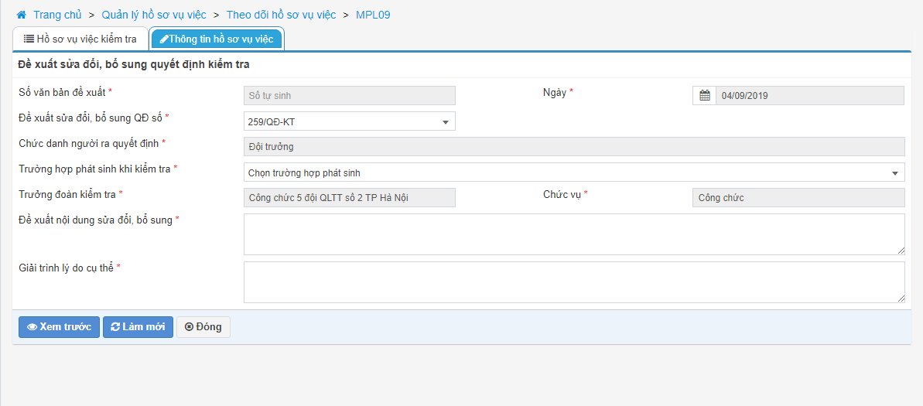

***Bước 2: Nhập thông tin trên quyết định PL09:***

* **Đề xuất số:** hệ thống tự động sinh số đề xuất sau khi gửi đề xuất.
* **Ngày:** Hệ thống tự động lấy ngày hiện tại.
* **Đề xuất sửa đổi, bổ sung QĐ số:** hệ thống mặc định lấy theo QĐ01.
* **Chức danh người ra quyết định:** hệ thống tự động lấy chức danh người ra quyết định đã chọn.
* **Trường hợp phát sinh khi kiểm tra:** chọn một trường hợp phát sinh
* **Trưởng đoàn kiểm tra:** hệ thống tự động lấy theo quyết định đã chọn.
* **Đề xuất nội dung sửa đổi, bổ sung:** nhập nội dung sửa đổi, bổ sung.
* **Giải trình lý do cụ thể:** nhập lý do đề xuất sửa đổi, bổ sung.

***Bước 3:*** Nhấn nút **Xem trước** để thực hiện xem thông tin chi tiết đã nhập trên PL 09 dạng bản in (khi nhấn xem trước người dùng phải nhập đủ các trường thông tin bắt buộc). Khi người dùng thực hiện xem trước hệ thống sẽ lưu một bản PL 09 trong hồ sơ vụ việc.

Nhấn nút **Làm mới** hệ thống xóa các thông tin đã nhập trên màn hình đề xuất và cho phép nhập lại thông tin trên đề xuất

Nhấn nút **Đóng** hệ thống không lưu thông tin đã nhập trên đề xuất và trở về màn hình chi tiết hồ sơ

Trên màn hình Xem trước:

* Nhấn nút **Chỉnh sửa** hệ thống cho phép thực hiện sửa thông tin trên đề xuất (nếu có sai sót)
* Nhấn nút **Gửi và in** hệ thống thực hiện gửi thông tin trên đề xuất và hệ thống hiển thị thông báo In biểu mẫu
* Nhấn nút **Đóng** hệ thống đóng màn hình xem trước và quay về màn hình nhập thông tin đề xuất

**Sửa PL 09** (Người thực hiện: Người lập PL 09)

***Bước 1:*** Trên màn hình Theo dõi hồ sơ vụ việc chọn sửa hồ sơ có PL09 vừa tạo và cần sửa thông tin.

Trên màn hình sửa hồ sơ chọn Sửa PL 09. Các logic trên màn hình PL 09 tương tự màn hình thêm mới.

***Lưu ý***: PL chỉ được sửa khi chưa thực hiện chức năng Gửi biên bản, trạng thái của PL là “Chưa gửi”

**Xóa PL 09** (Người thực hiện: Người lập đề xuất)

***Bước 1:*** Trên màn hình Theo dõi hồ sơ vụ việc chọn sửa hồ sơ có PL 09 vừa tạo và cần xóa. Trên màn hình sửa hồ sơ chọn Xóa PL 09

Hệ thống hiển thị thông báo yêu cầu xác nhận xóa PL, người dùng chọn Đồng ý để xóa PL đã chọn.

***Lưu ý***: PL chỉ được xóa khi chưa thực hiện chức năng Gửi đề xuất, trạng thái của PL là “Chưa gửi”

**Gửi phụ lục 09** (Người thực hiện: Người lập đề xuất 09)

***Bước 1:*** Trên màn hình Theo dõi hồ sơ vụ việc chọn sửa hồ sơ PL 09 vừa tạo và cần gửi.

Trên màn hình sửa hồ sơ chọn PL 09 cần gửi và nhấn nút Gửi . Hệ thống hiển thị thông báo gửi thành công trạng thái của đề cuất là “Đã gửi”

***Lưu ý***: BB chỉ được gửi khi chưa thực hiện chức năng Gửi đề xuất.

**Gắn kèm PL09 đã được ký** (Người thực hiện: Người lập PL09)

***Bước 1:*** Trên màn hình Theo dõi hồ sơ vụ việc chọn sửa hồ sơ có PL09 vừa gửi cần gắn kèm đề xuất đã ký.

Trên màn hình sửa hồ sơ chọn PL09 cần gắn kèm file đã ký và nhấn nút Tải lên . Sau khi gắn kèm file hệ thống sẽ lưu file đã được gắn kèm vào chi tiết màn hình PL09 và cho phép tải về file đã gắn kèm.

***Lưu ý***: Chỉ các đề xuất đã được gửi thì sẽ hiển thị chức năng Tải lên.

### Đề xuất kéo dài hoặc gia hạn thời gian thẩm tra, xác minh – PL12

#### **Mô tả**

PL 12 được sử dụng để người có thẩm quyền lập Đề xuất kéo dài hoặc gia hạn thời gian thẩm tra, xác minh.

#### **Các thao tác**

* Thêm mới đề xuất kéo dài hoặc gia hạn thời gian thẩm tra, xác minh
* Sửa đề xuất kéo dài hoặc gia hạn thời gian thẩm tra, xác minh
* Xóa đề xuất kéo dài hoặc gia hạn thời gian thẩm tra, xác minh
* Gửi đề xuất kéo dài hoặc gia hạn thời gian thẩm tra, xác minh
* Hủy đề xuất kéo dài hoặc gia hạn thời gian thẩm tra, xác minh

#### **Các bước thực hiện**

**Thêm mới đề xuất kéo dài hoặc gia hạn thời gian thẩm tra, xác minh:** (Người thực hiện: Trưởng đoàn kiểm tra)

***Bước 1:*** Truy cập chức năng **Quản lý hồ sơ vụ việc>>Theo dõi hồ sơ vụ việc>>** nhấn nút **Tạo biên bản**.

Người dùng chọn tạo PL 12, hệ thống hiển thị màn hình thêm mới PL 12 như sau:

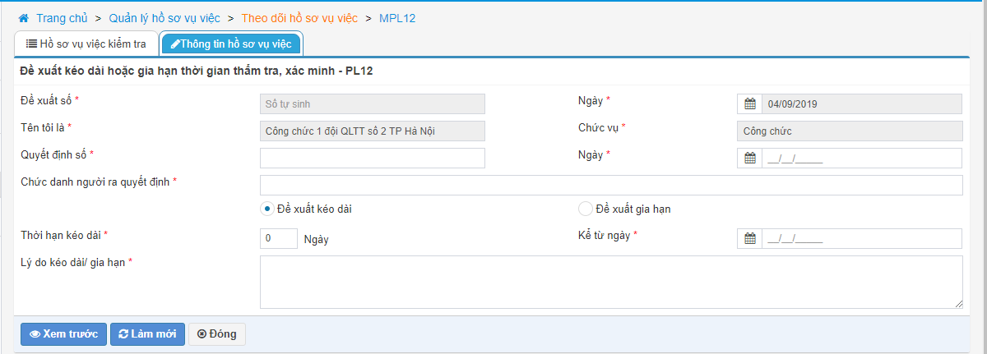

***Bước 2:*** Nhập thông tin trên quyết định PL12:

* **Đề xuất số:** hệ thống tự động sinh số đề xuất sau khi gửi đề xuất.
* **Ngày:** Hệ thống tự động lấy ngày hiện tại.
* **Tên tôi là:** hệ thống tự động lấy tên người lập đề xuất.
* **Chức vụ:** hệ thống tự động lấy chức vụ của người lập đề xuất.
* **Quyết định số:** nhập số quyết định đề xuất kéo dài hoặc gia hạn thời gian thẩm tra, xác minh.
* **Chức danh người ra quyết định:** nhập chức danh người ra quyết định.
* Chọn **Đề xuất kéo dài** hoặc **Đề xuất gia hạn.**
* **Thời gian kéo dài:** nhập số ngày kéo dài hoặc gia hạn.
* **Kể từ ngày:** nhập ngày bắt đầu kéo dài hoặc gia hạn.
* **Lý do kéo dài/gia hạn:** nhập lý do kéo dài hoặc gia hạn.

***Bước 3:*** Nhấn nút **Xem trước** để thực hiện xem thông tin chi tiết đã nhập trên PL 12 dạng bản in (khi nhấn xem trước người dùng phải nhập đủ các trường thông tin bắt buộc). Khi người dùng thực hiện xem trước hệ thống sẽ lưu một bản PL 12 trong hồ sơ vụ việc.

Nhấn nút **Làm mới** hệ thống xóa các thông tin đã nhập trên màn hình đề xuất và cho phép nhập lại thông tin trên BB

Nhấn nút **Đóng** hệ thống không lưu thông tin đã nhập trên biên bản và trở về màn hình chi tiết hồ sơ

Trên màn hình Xem trước:

* Nhấn nút **Chỉnh sửa** hệ thống cho phép thực hiện sửa thông tin trên đề xuất (nếu có sai sót)
* Nhấn nút **Gửi và in** hệ thống thực hiện gửi thông tin trên đề xuất và hệ thống hiển thị thông báo In biểu mẫu
* Nhấn nút **Đóng** hệ thống đóng màn hình xem trước và quay về màn hình nhập thông tin đề xuất

**Sửa PL 12** (Người thực hiện: Người lập PL 12)

***Bước 1:*** Trên màn hình Theo dõi hồ sơ vụ việc chọn sửa hồ sơ có PL12 vừa tạo và cần sửa thông tin.

Trên màn hình sửa hồ sơ chọn Sửa PL 12. Các logic trên màn hình PL 12 tương tự màn hình thêm mới.

***Lưu ý***: PL chỉ được sửa khi chưa thực hiện chức năng Gửi biên bản, trạng thái của PL là “Chưa gửi”

**Xóa PL 12** (Người thực hiện: Người lập đề xuất)

***Bước 1:*** Trên màn hình Theo dõi hồ sơ vụ việc chọn sửa hồ sơ có PL 12 vừa tạo và cần xóa. Trên màn hình sửa hồ sơ chọn Xóa PL 12

Hệ thống hiển thị thông báo yêu cầu xác nhận xóa PL, người dùng chọn Đồng ý để xóa PL đã chọn.

***Lưu ý***: PL chỉ được xóa khi chưa thực hiện chức năng Gửi đề xuất, trạng thái của PL là “Chưa gửi”

**Gửi phụ lục 12** (Người thực hiện: Người lập đề xuất 12)

***Bước 1:*** Trên màn hình Theo dõi hồ sơ vụ việc chọn sửa hồ sơ PL 12 vừa tạo và cần gửi.

Trên màn hình sửa hồ sơ chọn PL 12 cần gửi và nhấn nút Gửi . Hệ thống hiển thị thông báo gửi thành công trạng thái của đề cuất là “Đã gửi”

***Lưu ý***: BB chỉ được gửi khi chưa thực hiện chức năng Gửi đề xuất.

**Gắn kèm PL12 đã được ký** (Người thực hiện: Người lập PL12)

***Bước 1:*** Trên màn hình Theo dõi hồ sơ vụ việc chọn sửa hồ sơ có PL12 vừa gửi cần gắn kèm đề xuất đã ký.

Trên màn hình sửa hồ sơ chọn PL12 cần gắn kèm file đã ký và nhấn nút Tải lên . Sau khi gắn kèm file hệ thống sẽ lưu file đã được gắn kèm vào chi tiết màn hình PL12 và cho phép tải về file đã gắn kèm.

***Lưu ý***: Chỉ các đề xuất đã được gửi thì sẽ hiển thị chức năng Tải lên.

## Quản lý quyết định



### Thêm mới quyết định

#### **Mô tả**

Khi vào màn hình Thêm mới quyết định thì hiển thị mặc định QĐ 27.

QĐ 27 được người đứng đầu cơ quan, đơn vị Quản lý thị trường giao quyền cho cấp phó của mình theo quy định của pháp luật. Việc giao quyền được thực hiện thường xuyên hoặc theo vụ việc (phạm vi giao quyền) và được thể hiện tại mục (14). Việc giao quyền không làm mất quyền của người giao quyền.

#### **Các bước thực hiện**

***Bước 1:*** Truy cập chức năng ***Quản lý quyết định >>*** chọn ***Thêm mới quyết định >>*** hệ thống mặc định hiển thị màn hình thêm mới QĐ 27

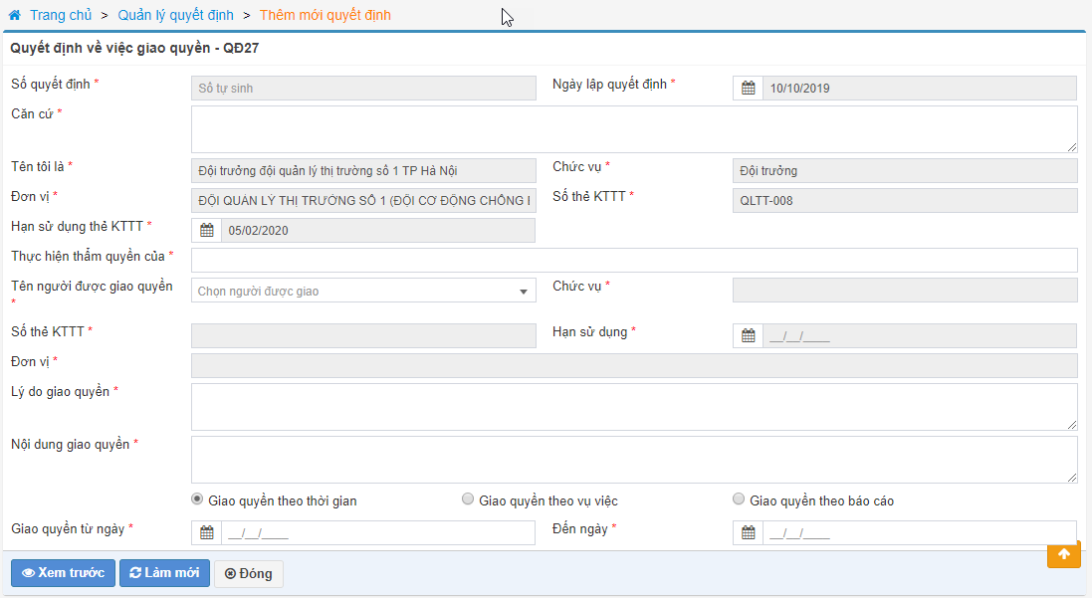

***Bước 2:*** Nhập thông tin trên quyết định 27:

* **Số quyết định:** hệ thống tự động sinh số quyết định.
* **Ngày lập quyết định:** hệ thống tự động lấy ngày hiện tại.
* **Căn cứ:** nhập đầy đủ tên loại văn bản, số, ký hiệu văn bản, ngày tháng năm ban hành văn bản, tên cơ quan ban hành và tên của văn bản bản quy định về chức năng, nhiệm vụ, quyền hạn và cơ cấu tổ chức của cơ quan, đơn vị của người giao quyền và người được giao quyền.
* **Tên tôi là:** hệ thống tự động lấy tên người lập quyết định.
* **Chức vụ:** hệ thống tự động lấy chức vụ của người lập quyết định.
* **Số thẻ KTTT:** hệ thống tự động lấy số thẻ kiểm tra thị trường của người lập quyết định.
* **Hạn sử dụng:** hệ thống tự động lấy hạn sử dụng thẻ kiểm tra thị trường của người lập quyết định.
* **Đơn vị:** hệ thống tự động lấy tên đơn vị của người ra quyết định.
* **Lý do giao quyền:** nhập lý do giao quyền.
* **Nội dung giao quyền:** nhập nội dung giao quyền.
* Nếu chọn **Giao quyền theo thời gian** hệ thống hiển thị thông tin sau:
* **Giao quyền từ ngày:** nhập ngày bắt đầu giao quyền.
* **Đến ngày:** nhập ngày kết thúc giao quyền.
* Nếu chọn **Giao quyền theo vụ việc** hệ thống hiển thị thông tin sau:
* **Hồ sơ giao thực hiện:** chọn một hồ sơ vụ việc để giao quyền.
* Nếu chọn **Giao quyền theo báo cáo** hệ thống hiển thị thông tin sau:
* **Chọn báo cáo:** chọn một báo cáo để giao quyền. Báo cáo gồm: báo cáo tiếp nhận thông tin, đề xuất kiểm tra/khám, báo cáo thẩm tra xác minh để lập phương án kiểm tra hoặc quyết định kiểm tra.

***Bước 3:*** Nhấn nút **Xem trước** để thực hiện xem thông tin chi tiết đã nhập trên QĐ 27 dạng bản in (khi nhấn xem trước người dùng phải nhập đủ các trường thông tin bắt buộc). Khi người dùng thực hiện xem trước hệ thống sẽ lưu một bản QĐ 27 trong Danh sách các quyết định.

Nhấn nút **Làm mới** hệ thống xóa các thông tin đã nhập trên màn hình quyết định và cho phép nhập lại thông tin trên QĐ

Nhấn nút **Đóng** hệ thống không lưu thông tin đã nhập trên quyết định và trở về màn hình danh sách các quyết định.

Trên màn hình Xem trước:

* Nhấn nút **Chỉnh sửa** hệ thống cho phép thực hiện sửa thông tin trên quyết định (nếu có sai sót)
* Nhấn nút **Gửi và in** hệ thống thực hiện gửi thông tin trên quyết định và hệ thống hiển thị thông báo In biểu mẫu
* Nhấn nút **Đóng** hệ thống đóng màn hình xem trước và quay về màn hình nhập thông tin quyết định

### Theo dõi quyết định

#### **Mô tả**

Danh sách các quyết định hiển thị tất cả các quyết định giao quyền.

Các bước thực hiện xem chi tiết màn hình danh sách quyết định như sau: Chọn chức năng **Quản lý quyết định**>> Chọn **Theo dõi quyết định**. Màn hình danh sách Theo dõi quyết định như sau:

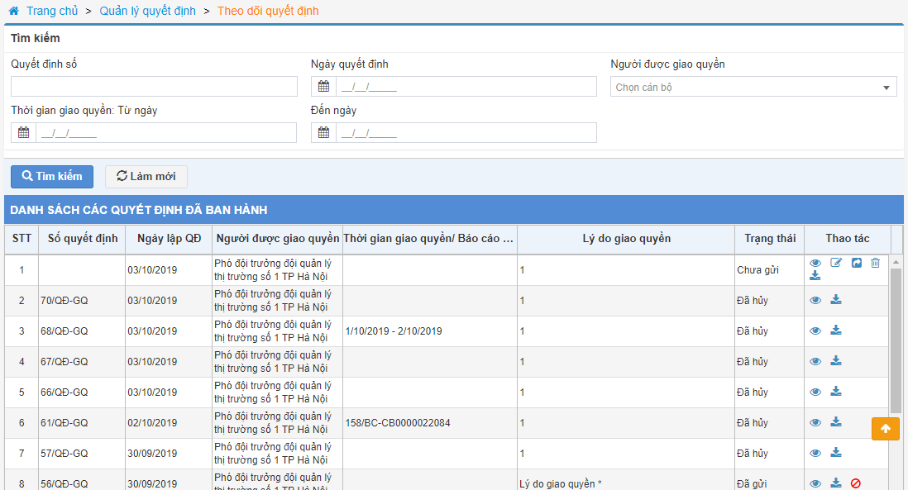

Danh sách cá quyết định gồm các trường thông tin sau:

* **Số quyết định:** hệ thống chưa hiển thị số quyết định.
* **Ngày lập QĐ:** hệ thống hiển thị ngày lập quyết định giao quyền.
* **Người được giao quyền:** hệ thống hiển thị thông tin người được giao quyền trong đơn vị.
* **Thời gian giao quyền/Báo cáo được giao:** hệ thống hiển thị thời gian giao quyền hoặc báo cáo được giao quyền.
* **Lý do giao quyền:** hệ thống hiển thị lý do giao quyền.
* **Trạng thái:** hiển thị tất cả các trạng thái của QĐ 27: Chưa gửi, Đã gửi, Đã hủy
* **Thao tác: Xem chi tiết** **, Sửa** **, Gửi** **, Xóa** **, Hủy**  **.**
  + **Sửa quyết định 27** (Người thực hiện: Người lập quyết định 27)

***Bước 1:*** Trên màn hình Theo dõi quyết dịnh chọn sửa hồ sơ có QĐ 27 vừa tạo và cần sửa thông tin.

Trên màn hình sửa hồ sơ chọn Sửa  QĐ 27. Các logic trên màn hình sửa QĐ 27 tương tự màn hình thêm mới.

***Lưu ý***: QĐ chỉ được sửa khi chưa thực hiện chức năng Gửi quyết định, trạng thái của QĐ là “Chưa gửi”

* + **Xóa quyết định 27** (Người thực hiện: Người lập quyết định 27)

***Bước 1:*** Trên màn hình Danh sách các quyết định chọn QĐ 27 vừa tạo và cần xóa. Chọn Xóa QĐ 27.

Hệ thống hiển thị thông báo yêu cầu xác nhận xóa QĐ, người dùng chọn Đồng ý để xóa QĐ đã chọn.

***Lưu ý***: QĐ chỉ được xóa khi chưa thực hiện chức năng Gửi quyết định, trạng thái của QĐ là “Chưa gửi”

* + **Gửi quyết định 27** (Người thực hiện: Người lập quyết định 27)

***Bước 1:*** Trên màn hình Dánh sách quyết định có QĐ 27 vừa tạo và cần gửi.

Chọn QĐ 27 cần gửi và nhấn nút Gửi . Hệ thống hiển thị thông báo gửi thành công trạng thái của QĐ là “Đã gửi”

***Lưu ý***: QĐ chỉ được gửi khi chưa thực hiện chức năng Gửi quyết định. Sau khi gửi hệ thống sinh tự động số QĐ.

* + **Hủy quyết định 27** (Người thực hiện: Người lập quyết định 27)

***Bước 1:*** Trên màn hình Theo dõi hồ sơ vụ việc chọn sửa hồ sơ có QĐ 27 cần hủy.

Trên màn hình sửa hồ sơ chọn QĐ 27 cần hủy và nhấn nút Hủy , trạng thái của QĐ sau khi hủy là “Đã hủy”.

***Lưu ý***: Chỉ các QĐ đã được gửi và chưa có biên bản hoặc QĐ nào chọn QĐ này làm căn cứ thì sẽ hiển thị chức năng Hủy.

## Thống kê báo cáo



### Báo cáo Số vụ xử lý

***Tên báo cáo:*** Báo cáo số vụ xử lý

***Mô tả:*** Báo cáo hiển thị số vụ xử lý theo thời gian và các điều kiện xuất báo cáo tương ứng. Cho phép tải file định dạng word, pdf, excel.

***Màn hình điều kiện báo cáo:***

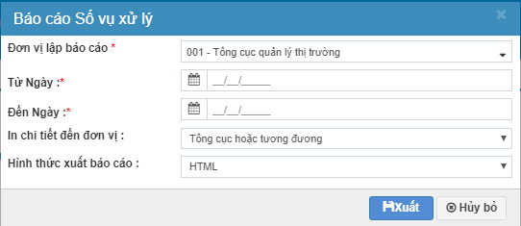

* Đơn vị lập báo cáo: Hiển thị dạng cây đơn vị cha con (đăng nhập là đơn vị Tổng cục sẽ hiển thị tất cả các đơn vị từ tổng cục đến đội, Cục sẽ hiển thị Cục và các đội thuộc Cục đó, Đội sẽ chỉ hiển thị tên đội). Mặc định là đơn vị hiện tại đang đăng nhập hệ thống. Cho phép chọn đơn vị khác
* Thời gian lập báo cáo: từ ngày đến ngày. Cho phép chọn hoặc nhập thời gian lập báo cáo theo định dạng dd/mm/yyyy.
* In chi tiết đến đơn vị:
* Đăng nhập là đơn vị Tổng cục sẽ gồm các lựa chọn: Tổng cục, Cục hoặc tương đương, Đội hoặc tương đương.
* Đăng nhập là đơn vị Cục sẽ gồm các lựa chọn: Cục hoặc tương đương, Đội hoặc tương đương.
* Đăng nhập là đơn vị Đội sẽ gồm lựa chọn: Đội hoặc tương đương.
* Hình thức xuất báo cáo: HTML, PDF, Excel, Word

***Mẫu báo cáo:***

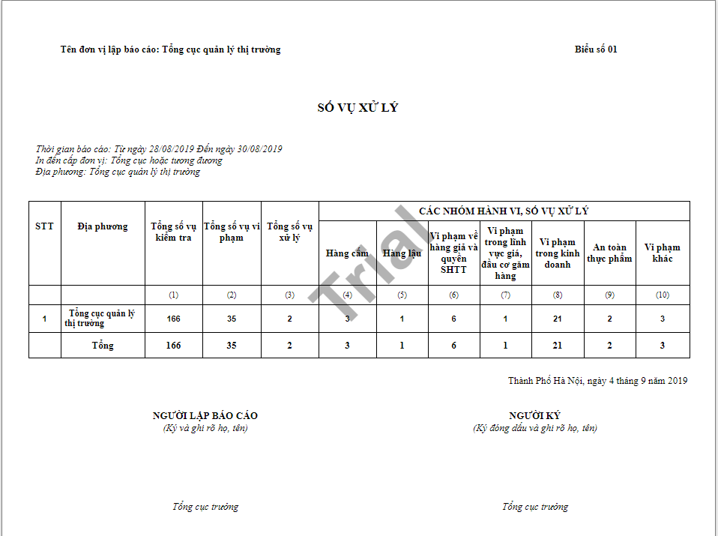

* *Lưu ý: Hồ sơ có vi phạm nếu có 1 trong các quyết định sau: QĐ 10, QĐ11, QĐ 13, QĐ 14*
* **Tên đơn vị lập báo cáo**: Hiển thị tên đơn vị đang đăng nhập thực hiện xuất báo cáo
* **Thời gian báo cáo**: Hiển thị thời gian xuất báo cáo.
* **In đến cấp đơn vị**: Hiển thị cấp đơn vị đã chọn ở điều kiện xuất báo cáo.
* **Địa phương**: Hiển thị tên đơn vị lập báo cáo đã chọn tại form nhập điều kiện xuất báo cáo.
* **Cột STT**: Hiển thị cột số thứ tự của các đơn vị
* **Địa phương**: Hiển thị Tên các đơn vị.
* Nếu chọn In đến đơn vị Tổng cục sẽ hiển thị duy nhất 1 dòng là Tổng cộng. Hiển thị tổng số vụ xử lý của cả Tổng cục quản lý thị trường.
* Nếu chọn đơn vị lập báo cáo là Tổng cục + In đến đơn vị:

+ Nếu chọn In đến đơn vị Cục hoặc tương đương sẽ hiển thị tên từng Cục.

+ Nếu chọn In đến đơn vị Đội hoặc tương đương sẽ hiển thị tên từng Cục và tất cả đội thuộc mỗi cục.

* Nếu chọn đơn vị lập báo cáo là Cục + In đến đơn vị:

+ Nếu chọn In đến đơn vị Cục hoặc tương đương sẽ hiển thị tên đơn vị lập báo cáo là Cục.

+ Nếu chọn In đến đơn vị Đội hoặc tương đương sẽ hiển thị tên Cục và tất cả đội thuộc cục.

* Nếu chọn đơn vị lập báo cáo là Đội: Hiển thị tên đơn vị lập báo cáo là Đội.
  + Dữ liệu ở cột (1): Hiển thị Tổng số vụ kiểm tra tương ứng với từng Địa phương.
  + Dữ liệu ở cột (2): Hiển thị Tổng số vụ vị phạm tương ứng với từng Địa phương.
  + Dữ liệu ở cột (3): Hiển thị Tổng số vụ xử lý tương ứng với từng Địa phương.
  + Dữ liệu ở cột (4): Hiển thị Tổng số vụ xử lý đối với Hàng cấm tương ứng với từng Địa phương
  + Dữ liệu ở cột (5): Hiển thị Tổng số vụ xử lý đối với Hàng lậu tương ứng với từng Địa phương.
  + Dữ liệu ở cột (6): Hiển thị Tổng số vụ xử lý đối với Vi phạm về hàng giả và quyền SHTT tương ứng với từng Địa phương
  + Dữ liệu ở cột (7): Hiển thị Tổng số vụ xử lý đối với Vi phạm trong lĩnh vực giá, đầu cơ găm hàng tương ứng với từng Địa phương.
  + Dữ liệu ở cột (8): Hiển thị Tổng số vụ xử lý đối với Vi phạm trong kinh doanh tương ứng với từng Địa phương
  + Dữ liệu ở cột (9): Hiển thị Tổng số vụ xử lý đối với An toàn thực phẩm tương ứng với từng Địa phương.
  + Dữ liệu ở cột (10): Hiển thị Tổng số vụ xử lý đối với Vi phạm khác tương ứng với từng Địa phương.
  + Dòng Tổng: Hiển thị số liệu tổng theo từng cột. Tất cả trường hợp xuất báo cáo sẽ có 2 dòng Tổng: 1 là ở dòng đầu tiên của bảng dữ liệu, 2 là ở cuối bảng dữ liệu (trừ trường hợp Đơn vị lập báo cáo là Tổng cục và In đến cấp Tổng cục thì sẽ chỉ hiển thị duy nhất 1 dòng Tổng)
  + Địa danh, ngày tháng năm: Địa danh tỉnh của đơn vị đang lập báo cáo và ngày ký báo cáo. Trường này người lập báo cáo sẽ nhập vào.
  + …….giờ……..ngày…..…tháng…..…năm……….: Hệ thống lấy ra theo giờ ngày xuất báo cáo trên hệ thống.

### Báo cáo Số tiền xử lý

***Tên báo cáo:*** Báo cáo số tiền xử lý

***Mô tả:*** Báo cáo hiển thị số tiền xử lý theo thời gian và các điều kiện xuất báo cáo tương ứng. Cho phép tải file định dạng word, pdf, excel.

***Màn hình điều kiện báo cáo:***

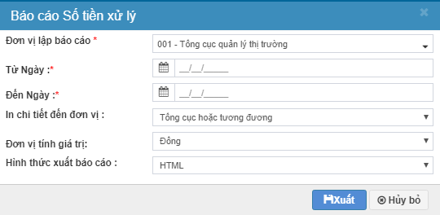

* Đơn vị lập báo cáo: Hiển thị dạng cây đơn vị cha con (đăng nhập là đơn vị Tổng cục sẽ hiển thị tất cả các đơn vị từ tổng cục đến đội, Cục sẽ hiển thị Cục và các đội thuộc Cục đó, Đội sẽ chỉ hiển thị tên đội). Mặc định là đơn vị hiện tại đang đăng nhập hệ thống. Cho phép chọn đơn vị khác
* Thời gian lập báo cáo: từ ngày đến ngày. Cho phép chọn hoặc nhập thời gian lập báo cáo theo định dạng dd/mm/yyyy.
* In chi tiết đến đơn vị:
* Đăng nhập là đơn vị Tổng cục sẽ gồm các lựa chọn: Tổng cục, Cục hoặc tương đương, Đội hoặc tương đương.
* Đăng nhập là đơn vị Cục sẽ gồm các lựa chọn: Cục hoặc tương đương, Đội hoặc tương đương.
* Đăng nhập là đơn vị Đội sẽ gồm lựa chọn: Đội hoặc tương đương.
* Đơn vị tính giá trị: gồm các lựa chọn: Đồng, Nghìn đồng, Triệu đồng, Tỷ đồng. Mặc định là Nghìn đồng.
* Hình thức xuất báo cáo: HTML, PDF, Excel, Word

***Mẫu báo cáo:***

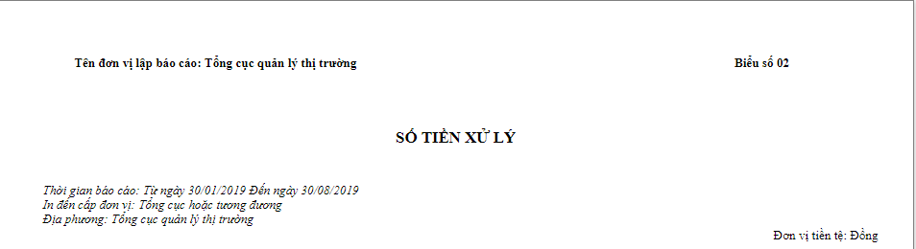 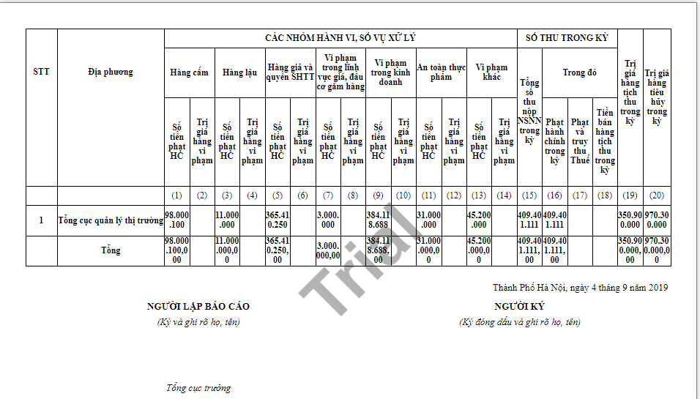

* *Lưu ý: Hồ sơ có vi phạm nếu có 1 trong các quyết định sau: QĐ 10, QĐ11, QĐ 13, QĐ 14*
* **Tên đơn vị lập báo cáo**: Hiển thị tên đơn vị đang đăng nhập thực hiện xuất báo cáo
* **Thời gian báo cáo**: Hiển thị thời gian xuất báo cáo.
* **In đến cấp đơn vị**: Hiển thị cấp đơn vị đã chọn ở điều kiện xuất báo cáo.
* **Địa phương**: Hiển thị tên đơn vị lập báo cáo đã chọn tại form nhập điều kiện xuất báo cáo.
* **Đơn vị tiền tệ**: Hiển thị đơn vị tính giá trị đã chọn trên form nhập điều kiện xuất báo cáo.
* **Cột STT**: Hiển thị cột số thứ tự các đơn vị.
* **Địa phương**: Hiển thị Tên các đơn vị.
* Nếu chọn In đến đơn vị Tổng cục sẽ hiển thị duy nhất 1 dòng là Tổng cộng. Hiển thị tổng số vụ xử lý của cả Tổng cục quản lý thị trường.
* Nếu chọn đơn vị lập báo cáo là Tổng cục + In đến đơn vị:

+ Nếu chọn In đến đơn vị Cục hoặc tương đương sẽ hiển thị tên từng Cục.

+ Nếu chọn In đến đơn vị Đội hoặc tương đương sẽ hiển thị tên từng Cục và tất cả đội thuộc mỗi cục.

* Nếu chọn đơn vị lập báo cáo là Cục + In đến đơn vị:

+ Nếu chọn In đến đơn vị Cục hoặc tương đương sẽ hiển thị tên đơn vị lập báo cáo là Cục.

+ Nếu chọn In đến đơn vị Đội hoặc tương đương sẽ hiển thị tên Cục và tất cả đội thuộc cục.

* Nếu chọn đơn vị lập báo cáo là Đội: Hiển thị tên đơn vị lập báo cáo là Đội.
* Dữ liệu ở cột (1): Hiển thị Số tiền phạt HC đối với Hàng cấm tương ứng với từng Địa phương.
* Dữ liệu ở cột (2): Hiển thị Trị giá hàng vi phạm đối với Hàng cấm tương ứng với từng Địa phương.
* Dữ liệu ở cột (3): Hiển thị Số tiền phạt HC đối với Hàng lậu tương ứng với từng Địa phương.
* Dữ liệu ở cột (4): Hiển thị Trị giá hàng vi phạm đối với Hàng lậu tương ứng với từng Địa phương.
* Dữ liệu ở cột (5): Hiển thị Số tiền phạt HC đối với Hàng giả và quyền SHTT tương ứng với từng Địa phương.
* Dữ liệu ở cột (6): Hiển thị Trị giá hàng vi phạm đối với Hàng giả và quyền SHTT tương ứng với từng Địa phương.
* Dữ liệu ở cột (7): Hiển thị Số tiền phạt HC đối với Vi phạm trong lĩnh vực giá, đầu cơ găm hàng tương ứng với từng Địa phương.
* Dữ liệu ở cột (8): Hiển thị Trị giá hàng vi phạm đối với Vi phạm trong lĩnh vực giá, đầu cơ găm hàng tương ứng với từng Địa phương.
* Dữ liệu ở cột (9): Hiển thị Số tiền phạt HC đối với Vi phạm trong kinh doanh tương ứng với từng Địa phương.
* Dữ liệu ở cột (10): Hiển thị Trị giá hàng vi phạm đối với Vi phạm trong kinh doanh tương ứng với từng Địa phương.
* Dữ liệu ở cột (11): Hiển thị Số tiền phạt HC đối với An toàn thực phẩm tương ứng với từng Địa phương.
* Dữ liệu ở cột (12): Hiển thị Trị giá hàng vi phạm đối với An toàn thực phẩm tương ứng với từng Địa phương.
* Dữ liệu ở cột (13): Hiển thị Số tiền phạt HC đối với Vi phạm khác tương ứng với từng Địa phương.
* Dữ liệu ở cột (14): Hiển thị Trị giá hàng vi phạm đối với Vi phạm khác tương ứng với từng Địa phương.
* Dữ liệu ở cột (15): Hiển thị Tổng số thu nộp ngân sách nhà nước trong kỳ tương ứng với từng Địa phương. Dữ liệu lấy theo trường “Tổng số tiền bị khấu trừ” của QĐ 19, trường “Tổng số tiền bị khấu trừ” của QĐ 20.
* Dữ liệu ở cột (16): Hiển thị Tổng số phạt hành chính trong kỳ tương ứng với từng Địa phương. Lấy tổng số tiền phạt theo QĐ 10, 11
* Dữ liệu ở cột (17): Hiển thị Tổng số Phạt và truy thu thuế tương ứng với từng Địa phương.
* Dữ liệu ở cột (18): Hiển thị Tổng số Tiền bán hàng tịch thu trong kỳ tương ứng với từng Địa phương. Lấy DL theo trường “Tổng số tiền” của BB20
* Dữ liệu ở cột (19): Hiển thị Tổng trị giá hàng tịch thu trong kỳ tương ứng với từng Địa phương. Lấy tổng giá trị hang hóa có hình thức xử lý = tịch thu
* Dữ liệu ở cột (20): Hiển thị Tổng trị giá hàng tiêu hủy trong kỳ tương ứng với từng Địa phương. Lấy tổng giá trị hang hóa có hình thức xử lý = tiêu hủy
* Dòng Tổng: Hiển thị số liệu tổng theo từng cột. Tất cả trường hợp xuất báo cáo sẽ có 2 dòng Tổng: 1 là ở dòng đầu tiên của bảng dữ liệu, 2 là ở cuối bảng dữ liệu (trừ trường hợp Đơn vị lập báo cáo là Tổng cục và In đến cấp Tổng cục thì sẽ chỉ hiển thị duy nhất 1 dòng Tổng)
* Địa danh, ngày tháng năm: Địa danh tỉnh của đơn vị đang lập báo cáo và ngày ký báo cáo. Trường này người lập báo cáo sẽ nhập vào.
* …….giờ……..ngày…..…tháng…..…năm……….: Hệ thống lấy ra theo giờ ngày xuất báo cáo trên hệ thống.

### Báo cáo Số vụ, số tiền chuyển ngành khác xử lý

***Tên báo cáo:*** Báo cáo số vụ, số tiền chuyển ngành khác xử lý

***Mô tả:*** Báo cáo hiển thị số vụ, số tiền chuyển ngành khác xử lý theo thời gian và các điều kiện xuất báo cáo tương ứng. Cho phép tải file định dạng word, pdf, excel.

***Màn hình điều kiện báo cáo:***

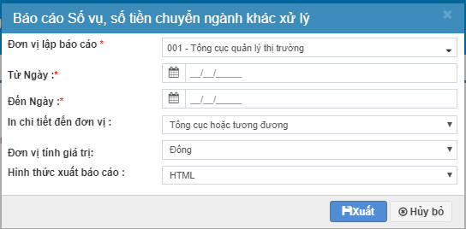

* **Đơn vị lập báo cáo**: Hiển thị dạng cây đơn vị cha con (đăng nhập là đơn vị Tổng cục sẽ hiển thị tất cả các đơn vị từ tổng cục đến đội, Cục sẽ hiển thị Cục và các đội thuộc Cục đó, Đội sẽ chỉ hiển thị tên đội). Mặc định là đơn vị hiện tại đang đăng nhập hệ thống. Cho phép chọn đơn vị khác
* **Thời gian lập báo cáo**: từ ngày đến ngày. Cho phép chọn hoặc nhập thời gian lập báo cáo theo định dạng dd/mm/yyyy.
* **In chi tiết đến đơn vị**:
* Đăng nhập là đơn vị Tổng cục sẽ gồm các lựa chọn: Tổng cục, Cục hoặc tương đương, Đội hoặc tương đương.
* Đăng nhập là đơn vị Cục sẽ gồm các lựa chọn: Cục hoặc tương đương, Đội hoặc tương đương.
* Đăng nhập là đơn vị Đội sẽ gồm lựa chọn: Đội hoặc tương đương.
* **Đơn vị tính giá trị**: gồm các lựa chọn: Đồng, Nghìn đồng, Triệu đồng, Tỷ đồng. Mặc định là Nghìn đồng.
* **Hình thức xuất báo cáo**: HTML, PDF, Excel, Word

***Mẫu báo cáo:***

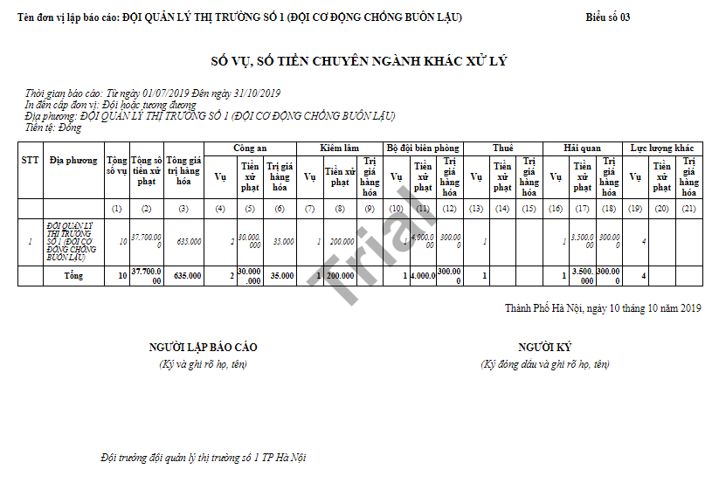

* *Lưu ý: Hồ sơ có vi phạm nếu có 1 trong các quyết định sau: QĐ 10, QĐ11, QĐ 13, QĐ 14*
* **Tên đơn vị lập báo cáo**: Hiển thị tên đơn vị đang đăng nhập thực hiện xuất báo cáo
* **Thời gian báo cáo**: Hiển thị thời gian xuất báo cáo.
* **In đến cấp đơn vị**: Hiển thị cấp đơn vị đã chọn ở điều kiện xuất báo cáo.
* **Địa phương**: Hiển thị tên đơn vị lập báo cáo đã chọn tại form nhập điều kiện xuất báo cáo.
* **Đơn vị tiền tệ**: Hiển thị đơn vị tính giá trị đã chọn trên form nhập điều kiện xuất báo cáo.
* **Cột STT**: Hiển thị cột số thứ tự các đơn vị.
* **Địa phương**: Hiển thị Tên các đơn vị.
* Nếu chọn In đến đơn vị Tổng cục sẽ hiển thị duy nhất 1 dòng là Tổng cộng. Hiển thị tổng số vụ xử lý của cả Tổng cục quản lý thị trường.
* Nếu chọn đơn vị lập báo cáo là Tổng cục + In đến đơn vị:

+ Nếu chọn In đến đơn vị Cục hoặc tương đương sẽ hiển thị tên từng Cục.

+ Nếu chọn In đến đơn vị Đội hoặc tương đương sẽ hiển thị tên từng Cục và tất cả đội thuộc mỗi cục.

* Nếu chọn đơn vị lập báo cáo là Cục + In đến đơn vị:

+ Nếu chọn In đến đơn vị Cục hoặc tương đương sẽ hiển thị tên đơn vị lập báo cáo là Cục.

+ Nếu chọn In đến đơn vị Đội hoặc tương đương sẽ hiển thị tên Cục và tất cả đội thuộc cục.

* Nếu chọn đơn vị lập báo cáo là Đội: Hiển thị tên đơn vị lập báo cáo là Đội.
  + Dữ liệu ở cột (1): Hiển thị Tổng số vụ tương ứng với từng Địa phương.
  + Dữ liệu ở cột (2): Hiển thị Tổng tiền xử phạt tương ứng với từng Địa phương.
  + Dữ liệu ở cột (3): Hiển thị Tổng giá trị hàng hóa tương ứng với từng Địa phương.
  + Dữ liệu ở cột (4): Hiển thị tổng số Vụ đối với ngành Công an tương ứng với từng Địa phương.
  + Dữ liệu ở cột (5): Hiển thị Tiền xử phạt đối với ngành Công an tương ứng với từng Địa phương.
  + Dữ liệu ở cột (6): Hiển thị Trị giá hàng hóa đối với ngành Công an tương ứng với từng Địa phương
  + Dữ liệu ở cột (7): Hiển thị tổng số Vụ đối với ngành Kiểm lâm tương ứng với từng Địa phương.
  + Dữ liệu ở cột (8): Hiển thị Tiền xử phạt đối với ngành Kiểm lâm tương ứng với từng Địa phương.
  + Dữ liệu ở cột (9): Hiển thị Trị giá hàng hóa đối với ngành Kiểm lâm tương ứng với từng Địa phương
  + Dữ liệu ở cột (10): Hiển thị tổng số Vụ đối với ngành Bộ đội Biên phòng tương ứng với từng Địa phương.
  + Dữ liệu ở cột (11): Hiển thị Tiền xử phạt đối với ngành Bộ đội Biên phòng tương ứng với từng Địa phương.
  + Dữ liệu ở cột (12): Hiển thị Trị giá hàng hóa đối với ngành Bộ đội Biên phòng tương ứng với từng Địa phương
  + Dữ liệu ở cột (13): Hiển thị tổng số Vụ đối với ngành Thuế tương ứng với từng Địa phương.
  + Dữ liệu ở cột (14): Hiển thị Tiền xử phạt đối với ngành Thuế tương ứng với từng Địa phương
  + Dữ liệu ở cột (15): Hiển thị Trị giá hàng hóa đối với ngành Thuế tương ứng với từng Địa phương.
  + Dữ liệu ở cột (16): Hiển thị tổng số Vụ đối với ngành Hải quan tương ứng với từng Địa phương
  + Dữ liệu ở cột (17): Hiển thị Tiền xử phạt đối với ngành Hải quan tương ứng với từng Địa phương.
  + Dữ liệu ở cột (18): Hiển thị Trị giá hàng hóa đối với ngành Hải quan tương ứng với từng Địa phương.
  + Dữ liệu ở cột (19): Hiển thị tổng số Vụ đối với ngành Lực lượng khác tương ứng với từng Địa phương.
  + Dữ liệu ở cột (20): Hiển thị Tiền xử phạt đối với ngành Lực lượng khác tương ứng với từng Địa phương.
  + Dữ liệu ở cột (21): Hiển thị Trị giá hàng hóa đối với ngành Lực lượng khác tương ứng với từng Địa phương.
  + Dòng Tổng: Hiển thị số liệu tổng theo từng cột. Tất cả trường hợp xuất báo cáo sẽ có 2 dòng Tổng: 1 là ở dòng đầu tiên của bảng dữ liệu, 2 là ở cuối bảng dữ liệu (trừ trường hợp Đơn vị lập báo cáo là Tổng cục và In đến cấp Tổng cục thì sẽ chỉ hiển thị duy nhất 1 dòng Tổng)
  + Địa danh, ngày tháng năm: Địa danh tỉnh của đơn vị đang lập báo cáo và ngày ký báo cáo. Trường này người lập báo cáo sẽ nhập vào.
  + …….giờ……..ngày…..…tháng…..…năm……….: Hệ thống lấy ra theo giờ ngày xuất báo cáo trên hệ thống.

## Tra cứu



### Tra cứu danh sách văn bản

***Mô tả***: Màn hình tra cứu danh sách văn bản hiển thị các quyết định, biên bản đã được lập.

***Màn hình tra cứu danh sách văn bản:***

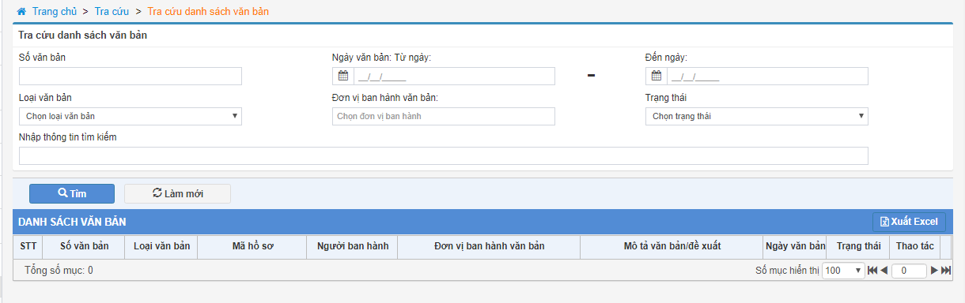

Truy cập chức năng **Tra cứu >> Tra cứu danh sách văn bản >>** hệ thống hiển thị màn hình **Danh sách văn bản.**

* Nhấn **Tìm**  **>>** hệ thống hiển thị tất cả danh sách các quyết định, biên bản đã được lập của đơn vị đang đăng nhập và đơn vị con.
* Hệ thống cho phép tìm kiếm theo các tiêu chí sau: **Số văn bản**, **Ngày văn bản: Từ ngày: - Đến ngày**, **Loại văn bản**, **Đơn vị ban hành văn bản**, **Trạng thái**, **Nhập thông tin tìm kiếm >>** hệ thống cho phép tìm kiếm một hoặc nhiều tiêu chí.
* Nhấn **Tìm:** hệ thống hiển thị thông tin theo các tiêu chí đã nhập tìm kiếm.
* Nhấn **Làm mới:** hệ thống làm xóa dữ liệu đã nhập trên form tìm kiếm.
* Nhấn **Xuất Excel:** hệ thống cho phép xuất file exel theo tiêu chí tìm kiếm về về máy.
* **STT:** hệ thống hiển thị số thứ tự các văn bản.
* **Số văn bản:** hệ thống hiển thị số quyết định hoặc biên bản. Cho phép nhấn vào số văn bản >> hệ thống hiển thị màn hình xem chi tiết quyết định hoặc biên bản.
* **Loại văn bản:** hệ thống hiển thị loại văn bản là **Biên bản** hoặc **Quyết định.**
* **Mã hồ sơ:** hệ thống hiển thị số hồ sơ của biên bản hoặc quyết định. Cho phép nhấn vào số hồ sơ >> hệ thống hiển thị màn hình xem chi tiết hồ sơ.
* **Người ban hành:** hệ thống hiển thị tên người lập quyết định hoặc biên bản.
* **Đơn vị ban hành văn bản:** hệ thống hiển thị đơn vị ban hành quyết định hoặc biên bản.
* **Mô tả văn bản/đề xuất:** hệ thống hiển thị tên của quyết định hoặc biên bản.
* **Ngày văn bản:** hệ thống hiển thị ngày lập quyết định hoặc biên bản.
* **Trạng thái:** hệ thống hiển thị trạng thái của quyết định hoặc biên bản.
* **Thao tác:** hệ thống cho phép xem chi tiết quyết định hoặc biên bản, cho phép tải biểu mẫu.

### Tra cứu theo cá nhân tổ chức

***Mô tả***: Màn hình tra cứu danh sách cá nhân tổ chức.

***Màn hình tra cứu cá nhân tổ chức:***

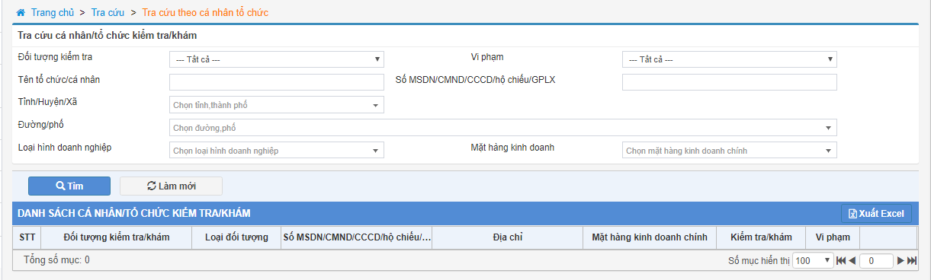

Truy cập chức năng **Tra cứu >> Tra cứu cá nhân tổ chức >>** hệ thống hiển thị màn hình **Danh sách cá nhân/tổ chức kiểm tra/khám.**

* Nhấn **Tìm**  **>>** hệ thống hiển thị tất cả danh cá nhân/tổ chức của đơn vị quản lý đang đăng nhập và đơn vị con.
* Hệ thống cho phép tìm kiếm theo các tiêu chí sau: **Đối tượng kiểm tra, Vi phạm, Tên tổ chức/cá nhân, Số MSDN/CMND/CCCD/hộ chiếu/GPLX** **, Tỉnh/Huyện/Xã** **, Đường/phố, Loại hình doanh nghiệp, Mặt hàng kinh doanh** >> hệ thống cho phép tìm kiếm một hoặc nhiều tiêu chí.
* Nhấn **Tìm:** hệ thống hiển thị thông tin theo các tiêu chí đã nhập tìm kiếm.
* Nhấn **Làm mới:** hệ thống làm xóa dữ liệu đã nhập trên form tìm kiếm.
* Nhấn **Xuất Excel:** hệ thống cho phép xuất file exel theo tiêu chí tìm kiếm về về máy.
* **Đối tượng kiểm tra/khám:** hệ thống hiển thị tên cá nhân hoặc tổ chức.
* **Loại đối tượng:** hệ thống hiển thị loại đối tượng là **Cá nhân** hoặc **Tổ chức.**
* **Số MSDN/CMND/CCCD/hộ chiếu/GPLX:** hệ thống hiển thị mã số doanh nghiệp hoặc số chứng minh nhân dân hoặc số căn cước công dân hoặc hộ chiếu hoặc giấy phép lái xe của cá nhân hoặc tổ chức.
* **Địa chỉ:** hệ thống hiển thị địa chỉ của cá nhân hoặc tổ chức.
* **Mặt hàng kinh doanh:** hệ thống hiển thị mặt hàng kinh doanh.
* **Kiểm tra/khám:** số lần kiểm tra hoặc khám là số hồ sơ được lập với cá nhân hoặc tổ chức.
* **Vi phạm:** là số lần cá nhân hoặc tổ chức vi phạm. Số lần vi phạm là trong hồ sơ có chứa các quyết định 10 hoặc 11 hoặc 13 hoặc 14 đã được lập.

### Tra cứu theo địa bàn

***Mô tả***: Màn hình tra cứu hồ sơ vụ việc theo địa bàn.

***Màn hình tra cứu theo địa bàn:***

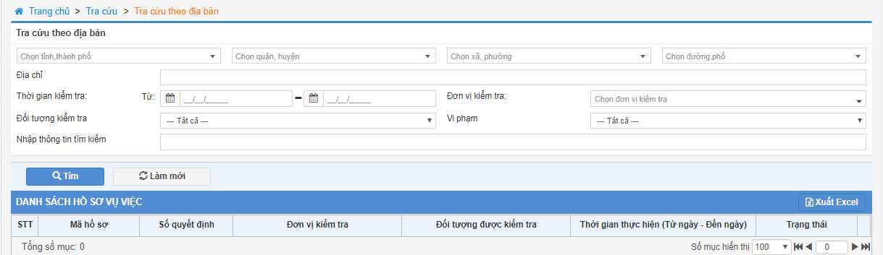

Truy cập chức năng **Tra cứu >> Tra cứu theo địa bàn >>** hệ thống hiển thị màn hình **Danh sách hồ sơ vụ việc.**

* Nhấn **Tìm**  **>>** hệ thống hiển thị tất cả hồ sơ vụ việc của đơn vị đăng nhập và đơn vị con.
* Hệ thống cho phép tìm kiếm theo các tiêu chí sau: **Tỉnh/thành phố, Quận/huyện, Xã/phường, Đường/phố, Địa chỉ, Thời gian kiểm tra, Đơn vị kiểm tra, Đối tượng kiểm tra, Vi phạm, Nhập thông tin tìm kiếm** >> hệ thống cho phép tìm kiếm một hoặc nhiều tiêu chí.
* Nhấn **Tìm:** hệ thống hiển thị thông tin theo các tiêu chí đã nhập tìm kiếm.
* Nhấn **Làm mới:** hệ thống làm xóa dữ liệu đã nhập trên form tìm kiếm.
* Nhấn **Xuất Excel:** hệ thống cho phép xuất file exel theo tiêu chí tìm kiếm về về máy.
* **Mã hồ sơ:** hệ thống hiển thị mã hồ sơ vụ việc. Nhấn mã hồ sơ >> hệ thống hiển thị màn hình chi tiết hồ sơ vụ việc.
* **Số quyết định:** hệ thống hiển thị số quyết định. Nhấn Số quyết định >> hệ thống hiển thị màn hình xem chi tiết quyết định.
* **Đơn vị kiểm tra:** hệ thống hiển thị đơn vị kiểm tra.
* **Đối tượng kiểm tra/khám:** hệ thống hiển thị tên cá nhân hoặc tổ chức.
* **Thời gian thực hiện:** hệ thống hiển thị thời gian mở hồ sơ và kết thúc hồ sơ (nếu hồ sơ đã hoàn thành).
* **Trạng thái:** hệ thống hiển thị trạng thái của hồ sơ.

### Tra cứu theo mặt hàng

***Mô tả***: Màn hình tra cứu theo mặt hàng có trong hồ sơ.

***Màn hình tra cứu theo mặt hàng:***

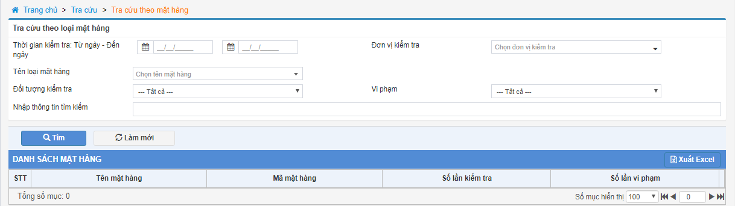

Truy cập chức năng **Tra cứu >> Tra cứu theo mặt hàng >>** hệ thống hiển thị màn hình **Danh sách mặt hàng.**

* Nhấn **Tìm**  **>>** hệ thống hiển thị tất cả mặt hàng có trong hệ thống.
* Hệ thống cho phép tìm kiếm theo các tiêu chí sau: **Thời gian kiểm tra, Đơn vị kiểm tra, Tên mặt hàng, Đối tượng kiểm tra, Vi phạm, Nhập thông tin tìm kiếm** >> hệ thống cho phép tìm kiếm một hoặc nhiều tiêu chí.
* Nhấn **Tìm:** hệ thống hiển thị thông tin theo các tiêu chí đã nhập tìm kiếm.
* Nhấn **Làm mới:** hệ thống làm xóa dữ liệu đã nhập trên form tìm kiếm.
* Nhấn **Xuất Excel:** hệ thống cho phép xuất file exel theo tiêu chí tìm kiếm về về máy.
* **Tên mặt hàng:** hệ thống hiển thị tên mặt hàng.
* **Mã mặt hàng:** hệ thống hiển thị mã mặt hàng.
* **Số lần kiểm tra:** hệ thống hiển thị số lần kiểm tra. Số lần kiểm tra là số hồ sơ vụ việc có chứa một trong các quyết định: 10, 11, 13, 14. Khi nhấn Số lần kiểm tra >> hệ thống hiển thị màn hình **Danh sách hồ sơ** gồm các thông tin sau: **Mã hồ sơ:** khi nhấn Mã hồ sơ >> hệ thống hiển thị màn hình chi tiết hồ sơ, **Ngày mở hồ sơ:** hệ thống hiển thị ngày mở hồ sơ, **Ngày đóng hồ sơ:** hệ thống hiển thị ngày đóng hồ sơ (nếu hồ sơ đã đóng), **Vi phạm:** hệ thống hiển thị hồ sơ có vi phạm hoặc không vi phạm, **Số tiền phạt:** hệ thống hiển thị số tiền phạt cá nhân hoặc tổ chức.
* **Số lần vi phạm:** hệ thống hiển thị số lần vi phạm. Số lần vi phạm là số hồ sơ vi phạm có chứa một trong các quyết định: 10, 11, 13, 14.

### Tra cứu theo phương tiện

***Mô tả***: Màn hình tra cứu theo phương tiện có trong hồ sơ.

***Màn hình tra cứu theo phương tiện:***

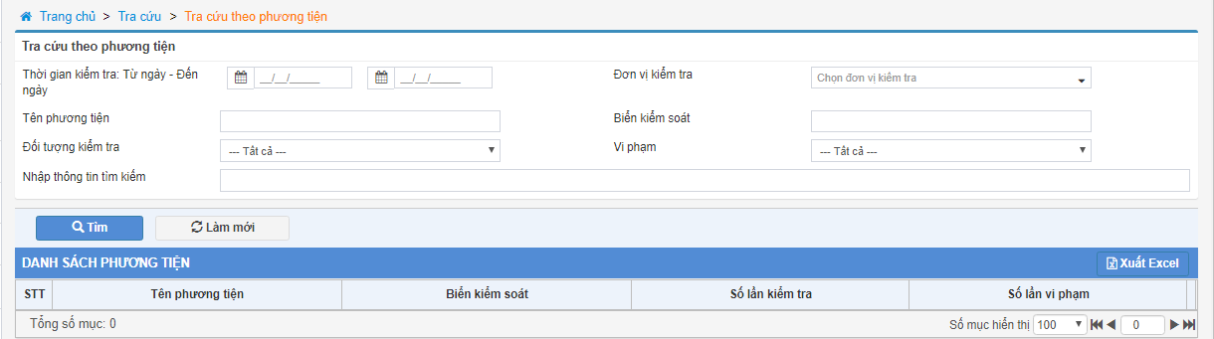

Truy cập chức năng **Tra cứu >> Tra cứu theo phương tiện >>** hệ thống hiển thị màn hình **Danh sách phương tiện.**

* Nhấn **Tìm**  **>>** hệ thống hiển thị tất cả phương tiện có trong hệ thống.
* Hệ thống cho phép tìm kiếm theo các tiêu chí sau: **Thời gian kiểm tra, Đơn vị kiểm tra, Tên phương tiện, Biển kiểm soát, Đối tượng kiểm tra, Vi phạm, Nhập thông tin tìm kiếm** >> hệ thống cho phép tìm kiếm một hoặc nhiều tiêu chí.
* Nhấn **Tìm:** hệ thống hiển thị thông tin theo các tiêu chí đã nhập tìm kiếm.
* Nhấn **Làm mới:** hệ thống làm xóa dữ liệu đã nhập trên form tìm kiếm.
* Nhấn **Xuất Excel:** hệ thống cho phép xuất file exel theo tiêu chí tìm kiếm về về máy.
* **Tên phương tiện:** hệ thống hiển thị tên phương tiện.
* **Biển kiểm soát:** hệ thống hiển thị biển kiểm soát của phương tiện.
* **Số lần kiểm tra:** hệ thống hiển thị số lần kiểm tra. Số lần kiểm tra là số hồ sơ vụ việc có chứa một trong các quyết định: 10, 11, 13, 14. Khi nhấn Số lần kiểm tra >> hệ thống hiển thị màn hình **Danh sách hồ sơ** gồm các thông tin sau:
* **Mã hồ sơ:** khi nhấn Mã hồ sơ >> hệ thống hiển thị màn hình chi tiết hồ sơ
* **Ngày mở hồ sơ:** hệ thống hiển thị ngày mở hồ sơ
* **Ngày đóng hồ sơ:** hệ thống hiển thị ngày đóng hồ sơ (nếu hồ sơ đã đóng)
* **Vi phạm:** hệ thống hiển thị hồ sơ có vi phạm hoặc không vi phạm
* **Số tiền phạt:** hệ thống hiển thị số tiền phạt cá nhân hoặc tổ chức.
* **Số lần vi phạm:** hệ thống hiển thị số lần vi phạm. Số lần vi phạm là số hồ sơ vi phạm có chứa một trong các quyết định: 10, 11, 13, 14.

### Tra cứu theo nhóm hành vi vi phạm

***Mô tả***: Màn hình tra cứu theo nhóm hành vi vi phạm có trong hồ sơ.

***Màn hình tra cứu theo nhóm hành vi vi phạm:***

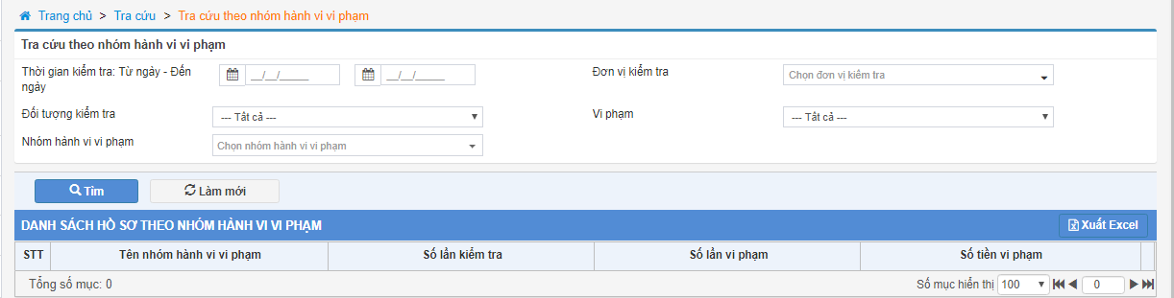

Truy cập chức năng **Tra cứu >> Tra cứu theo hành vi vi phạm >>** hệ thống hiển thị màn hình **Danh sách hồ sơ theo nhóm hành vi vi phạm.**

* Nhấn **Tìm**  **>>** hệ thống hiển thị tất cả mặt hàng có trong hệ thống.
* Hệ thống cho phép tìm kiếm theo các tiêu chí sau: **Thời gian kiểm tra, Đơn vị kiểm tra, Đối tượng kiểm tra, Vi phạm, Nhóm hành vi vi phạm** >> hệ thống cho phép tìm kiếm một hoặc nhiều tiêu chí.
* Nhấn **Tìm:** hệ thống hiển thị thông tin theo các tiêu chí đã nhập tìm kiếm.
* Nhấn **Làm mới:** hệ thống làm xóa dữ liệu đã nhập trên form tìm kiếm.
* Nhấn **Xuất Excel:** hệ thống cho phép xuất file exel theo tiêu chí tìm kiếm về về máy.
* **Tên nhóm hành vi vi phạm:** hệ thống hiển thị nhóm hành vi vi phạm.
* **Số lần kiểm tra:** hệ thống hiển thị số lần kiểm tra. Số lần kiểm tra là số hồ sơ vụ việc có chứa một trong các quyết định: 10, 11, 13, 14. Khi nhấn Số lần kiểm tra >> hệ thống hiển thị màn hình **Danh sách hồ sơ** gồm các thông tin sau: **Mã hồ sơ:** khi nhấn Mã hồ sơ >> hệ thống hiển thị màn hình chi tiết hồ sơ, **Ngày mở hồ sơ:** hệ thống hiển thị ngày mở hồ sơ, **Ngày đóng hồ sơ:** hệ thống hiển thị ngày đóng hồ sơ (nếu hồ sơ đã đóng), **Vi phạm:** hệ thống hiển thị hồ sơ có vi phạm hoặc không vi phạm, **Số tiền phạt:** hệ thống hiển thị số tiền phạt cá nhân hoặc tổ chức.
* **Số lần vi phạm:** hệ thống hiển thị số lần vi phạm. Số lần vi phạm là số hồ sơ vi phạm có chứa một trong các quyết định: 10, 11, 13, 14.
* **Số tiền vi phạm:** hệ thống hiển thị số tiền vi phạm tại các hồ sơ có nhóm hành vi vi phạm.

### Tra cứu theo hồ sơ vụ việc

***Mô tả***: Màn hình tra cứu theo hồ sơ vụ việc đã đóng.

***Màn hình tra cứu theo hồ sơ vụ việc:***

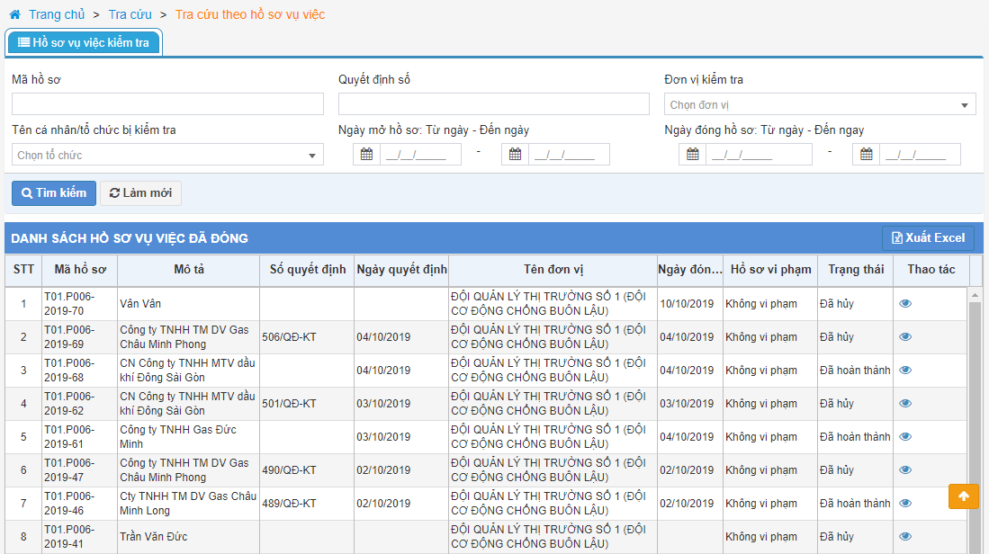

Truy cập chức năng **Tra cứu >> Tra cứu theo hồ sơ vụ việc >>** hệ thống hiển thị màn hình **Danh sách hồ sơ theo hồ sơ vụ việc.**

* Hệ thống cho phép tìm kiếm theo các tiêu chí sau: **Mã hồ sơ, Quyết định số, Đơn vị kiểm tra, Tên cá nhân/tổ chức bị kiểm tra, Ngày mở hồ sơ: Từ ngày – Đến ngày Ngày đóng hồ sơ: Từ ngày – Đến ngày** >> hệ thống cho phép tìm kiếm một hoặc nhiều tiêu chí.
* Nhấn **Tìm:** hệ thống hiển thị thông tin theo các tiêu chí đã nhập tìm kiếm.
* Nhấn **Làm mới:** hệ thống làm xóa dữ liệu đã nhập trên form tìm kiếm.
* Nhấn **Xuất Excel:** hệ thống cho phép xuất file exel theo tiêu chí tìm kiếm về về máy.
* **Mã hồ sơ:** hệ thống hiển thị mã hồ sơ vụ việc.
* **Mô tả:** hệ thống hiển thị tên cá nhân hoặc tổ chức bị kiểm tra.
* **Số quyết định:** hệ thống hiển thị số quyết định phát sinh hồ sơ.
* **Ngày quyết định:** hệ thống hiển thị ngày lập quyết định phát sinh hồ sơ.
* **Tên đơn vị:** hệ thống hiển thị tên đơn vị kiểm tra.
* **Ngày đóng hồ sơ:** hệ thống hiển thị ngày đóng hồ sơ vụ việc.
* **Hồ sơ vi phạm:** hệ thống hiển thị hồ sơ **Vi phạm** hoặc **Không vi phạm.** Hồ sơ vi phạm là trong hồ sơ có chưa một trong các quyết định sau: 10, 11, 13, 14.
* **Trạng thái:** hiển thị các trạng thái Đã hoàn thành, đã đóng của hồ sơ.
* **Thao tác:** hệ thống cho phép xem chi tiết hồ sơ. Nhấn biểu tượng >> hệ thống hiển thị màn hình chi tiết hồ sơ.

### Tra cứu theo kế hoạch kiểm tra

***Mô tả***: Màn hình tra cứu theo kế hoạch kiểm tra.

***Màn hình tra cứu theo kế hoạch kiểm tra:***

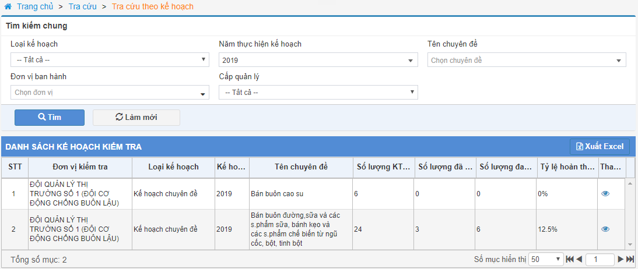

Truy cập chức năng **Tra cứu >> Tra cứu theo kế hoạch kiểm tra >>** hệ thống hiển thị màn hình **Danh sách hồ sơ theo kế hoạch kiểm tra.**

* Hệ thống cho phép tìm kiếm theo các tiêu chí sau: **Loại kế hoạch, Năm thực hiện, Tên chuyên đề, Đơn vị ban hành, Cấp quản lý**>> hệ thống cho phép tìm kiếm một hoặc nhiều tiêu chí.
* Nhấn **Tìm:** hệ thống hiển thị thông tin theo các tiêu chí đã nhập tìm kiếm.
* Nhấn **Làm mới:** hệ thống làm xóa dữ liệu đã nhập trên form tìm kiếm.
* Nhấn **Xuất Excel:** hệ thống cho phép xuất file exel theo tiêu chí tìm kiếm về về máy.
* **Đơn vị kiểm tra:** hệ thốnghiển thị đơn vị đăng nhập và các đơn vị con
* **Loại kế hoạch:** hệ thống hiển thị bao gồm kế hoạch chuyên đề, kế hoạch định kỳ
* **Kế hoạch năm:** hệ thống hiển thị năm thực hiện kế hoạch
* **Tên chuyên đề:** hệ thống hiển thị tên chuyên đề
* **Số lượng KT theo kế hoạch:** hệ thống hiển thị số lượng kiểm tra theo kế hoạch
* **Số lượng đã hoàn thành:** hệ thống hiển thị số lượng đã hoàn thành
* **Số lượng đang kiểm tra:** hệ thống hiển thị số lượng đang kiểm tra
* **Tỷ lệ hoàn thành:** hệ thống hiển thị tỷ lệ hoàn thành (tỷ lệ hoàn thành = số lượng đã hoàn thành/ Số lượng KT theo kế hoạch)
* **Thao tác:** hệ thống cho phép xem danh sách cá nhân tổ chức trong kế hoạch. Nhấn biểu tượng >> hệ thống hiển thị màn hình Thông tin tìm kiếm
  + Hệ thống cho phép tìm kiếm theo các tiêu chí sau:  **Tên cá nhân tổ chức, Mã hồ sơ, Trạng thái, Loại đối tượng, Tỉnh/Thành phố, Quận/Huyện, Xã/Phường, Đường/Phố**>> hệ thống cho phép tìm kiếm một hoặc nhiều tiêu chí
  + Nhấn **Tìm:** hệ thống hiển thị thông tin theo các tiêu chí đã nhập tìm kiếm.
  + Nhấn **Làm mới:** hệ thống làm xóa dữ liệu đã nhập trên form tìm kiếm.
  + Nhấn **Xuất Excel:** hệ thống cho phép xuất file exel theo tiêu chí tìm kiếm về về máy
  + **Tên cá nhân tổ chức:** Hệ thống hiển thị tên cá nhân tổ chức có trong kế hoạch
  + **Loại đối tượng:** Hệ thống hiển thị loại đối tượng là cá nhân, tổ chức
  + **Địa chỉ:** Hệ thống hiển thị địa chỉ của cá nhân, tổ chức
  + **Mã hồ sơ:** Hệ thống hiển thị mã hồ sơtrong trường hợp trạng thái của hồ sơ là Đang kiểm tra, Đã hoàn thành, Đã hủy
  + **Trạng thái:** Hệ thống hiển thị trạng thái của cá nhân tổ chức trong kế hoạch:Chưa kiểm tra Đang kiểm tra, Đã hoàn thành, Đã hủy
  + **Thao tác**: hệ thống cho phép xem chi tiết Hồ sơ vụ việc (trong trường hợp trạng thái của hồ sơ là Đang kiểm tra, Đã hoàn thành, Đã hủy). Nhấn biểu tượng >> hệ thống hiển thị màn hình Xem chi tiết hồ sơ vụ việc

## Quản trị hệ thống



### Danh mục cán bộ

#### **Mô tả:** Màn hình danh mục cán bộ cho phép đơn vị thực hiện thêm cán bộ vào các đơn vị.

Màn hình danh mục cán bộ như sau:

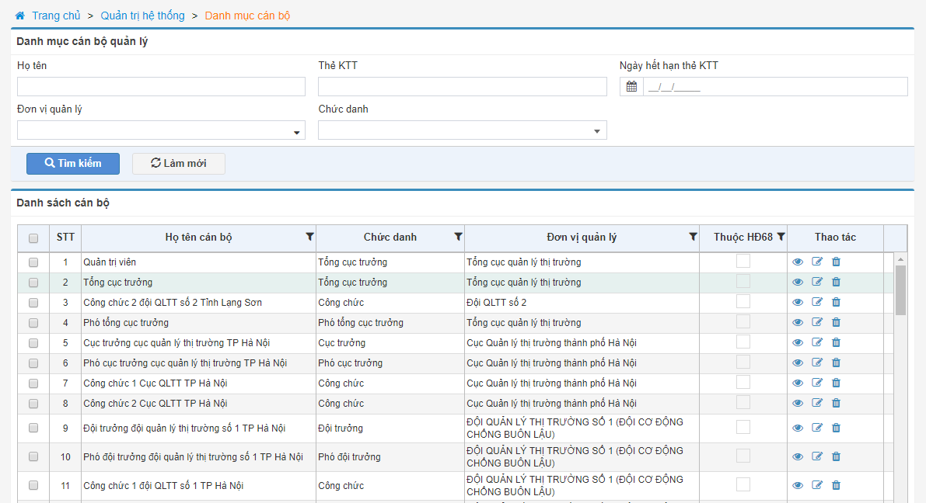 

Truy cập chức năng **Quản trị hệ thống >> Danh mục cán bộ >>** hệ thống hiển thị màn hình **Danh sách cán bộ.**

* Hệ thống cho phép tìm kiếm theo các tiêu chí sau: **Họ tên, Thẻ KTTT, Ngày hết hạn thẻ KTTT, Đơn vị quản lý, Chức danh** >> hệ thống cho phép tìm kiếm một hoặc nhiều tiêu chí.
* Nhấn **Tìm:** hệ thống hiển thị thông tin theo các tiêu chí đã nhập tìm kiếm.
* Nhấn **Làm mới:** hệ thống làm xóa dữ liệu đã nhập trên form tìm kiếm.
* **Họ tên cán bộ:** hệ thống hiển thị tên cán bộ quản lý thị trường.
* **Chức danh:** hệ thống hiển thị chức danh của cán bộ quản lý thị trường.
* **Đơn vị quản lý:** hệ thống hiển thị đơn vị của quản lý thị trường.
* **Thuộc HĐ68:** nếu cán bộ quản lý thị trường thuộc hợp đồng 68 thì hệ thống tích chọn biểu tượng .
* **Thao tác:** hệ thống cho phép thực hiện các thao tác **Xem** **, Sửa** **, Xóa** **.**

#### **Các thao tác**

* Thêm mới cán bộ
* Sửa thông tin cán bộ
* Xóa thông tin cán bộ

#### **Các bước thực hiện**

**Thêm mới cán bộ:**

***Bước 1:*** Truy cập chức năng **Quản trị hệ thống >> Danh mục cán bộ >>** hệ thống hiển thị màn hình **Danh sách cán bộ >>** nhấn **Thêm mới cán bộ**  **>>** hệ thống hiển thị màn hình thêm mới cán bộ như sau:

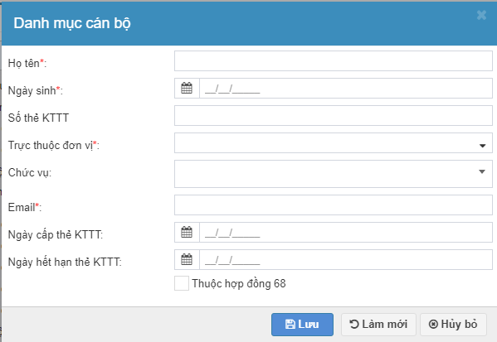

***Bước 2:*** Nhập thông tin cán bộ:

* **Họ tên:** nhập họ tên của cán bộ quản lý thị trường.
* **Ngày sinh:** nhập ngày sinh của cán bộ quản lý thị trường.
* **Số thẻ KTTT:** nhập số thẻ kiểm tra thị trường của cán bộ quản lý thị trường.
* **Trực thuộc đơn vị:** nhập đơn vị của cán bộ quản lý thị trường.
* **Chức vụ:** nhập chức vụ của cán bộ quản lý thị trường.
* **Email:** nhập email của cán bộ quản lý thị trường.
* **Ngày cấp thẻ KTTT:** nhập ngày cấp thẻ kiểm tra thị trường.
* **Ngày hết hạn thẻ KTTT:** nhập ngày hết hạn kiểm tra thị trường.
* **Thuộc hợp đồng 68:** nếu cán bộ quản lý thị trường thuộc hợp đồng 68 >> nhấn biểu tượng  >> cán bộ thuộn cán bộ của hợp đồng 68.

***Bước 3:*** Nhấn **Lưu:** hệ thống cho phép lưu thông tin cán bộ vừa nhập. Sau khi lưu thông ***tin*** cán bộ >> tại màn hình Danh sách cán bộ có thể được thực hiện Sửa/xóa.

Nhấn **Làm mới**: hệ thống xóa dữ liệu đã nhập.

Nhấn **Hủy bỏ**: hệ thống hủy bỏ thao tác thêm mới cán bộ và trở về màn hình danh sách cán bộ.

**Sửa thông tin cán bộ:**

Truy cập chức năng **Quản trị hệ thống >> Danh mục cán bộ >>** hệ thống hiển thị màn hình **Danh sách cán bộ** >> nhấn **Sửa**  thông tin cán bộ >> hệ thống hiển thị màn hình sửa thông tin cán bộ (nếu có sai sót).

Nhấn **Lưu:** hệ thống cho phép lưu thông tin cán bộ vừa sửa. Sau khi lưu thông tin cán bộ >> tại màn hình Danh sách cán bộ có thể được thực hiện Sửa/xóa.

Nhấn **Hủy bỏ:** hệ thống hủy bỏ thao tác sửa thông tin cán bộ và trở về màn hình danh sách cán bộ.

**Xóa thông tin cán bộ:**

Hệ thống cho phép thực hiện xóa một cán bộ hoặc nhiều cán bộ >> nhấn biểu tượng >> nhấn **Xóa**  **>>** hệ thống hiển thị thông báo xóa. Nếu chọn **Đồng ý >>** hệ thống thực hiện xóa cán bộ đã chọn.

### Danh mục đơn vị

#### **Mô tả:** Màn hình danh mục đơn vị cho phép đơn vị thực hiện thêm đơn vị.

Màn hình danh mục đơn vị như sau:

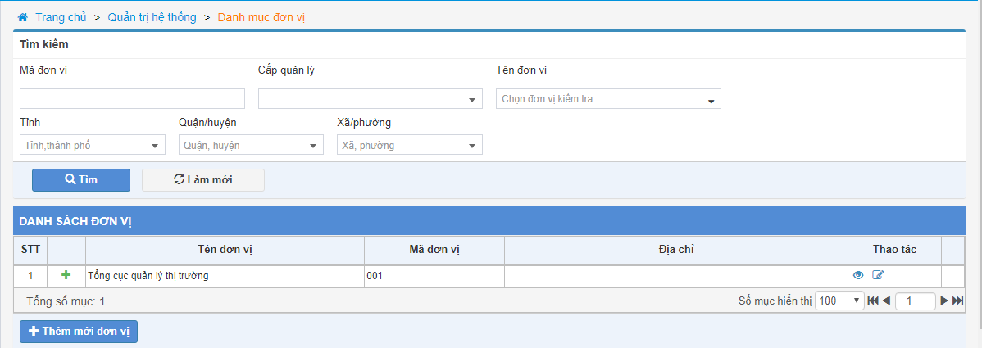

Truy cập chức năng **Quản trị hệ thống >> Danh mục đơn vị >>** hệ thống hiển thị màn hình **Danh sách đơn vị.**

* Hệ thống cho phép tìm kiếm theo các tiêu chí sau: **Mã đơn vị, Cấp quản lý, Tên đơn vị, Tỉnh, Huyện, Xã** >> hệ thống cho phép tìm kiếm một hoặc nhiều tiêu chí.
* Nhấn **Tìm:** hệ thống hiển thị thông tin theo các tiêu chí đã nhập tìm kiếm.
* Nhấn **Làm mới:** hệ thống làm xóa dữ liệu đã nhập trên form tìm kiếm.
* **Tên đơn vị:** hệ thống tên đơn vị. Hệ thống hiển thị đơn vi theo dạng cây sơ đồ. Nhấn  hệ thống hiển thị thông tin đơn vị con của đơn vị cha.
* **Mã đơn vị:** hệ thống hiển thị mã đơn vị.
* **Địa chỉ:** hệ thống hiển thị địa chỉ của đơn vị.
* **Thao tác:** hệ thống cho phép thực hiện các thao tác **Xem** **, Sửa** **, Xóa** **.**

#### **Các thao tác**

* Thêm mới đơn vị
* Sửa thông tin đơn vị

#### **Các bước thực hiện**

**Thêm mới đơn vị:**

***Bước 1:*** Truy cập chức năng **Quản trị hệ thống >> Danh mục đơn vị >>** hệ thống hiển thị màn hình **Danh sách đơn vị >>** nhấn **Thêm mới đơn vị**  **>>** hệ thống hiển thị màn hình thêm mới đơn vị như sau:

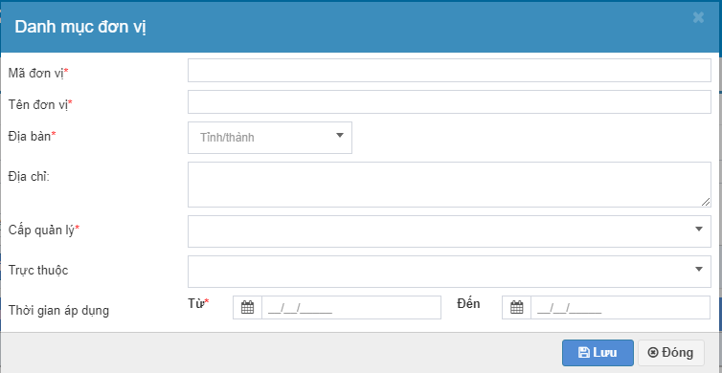

***Bước 2:*** Nhập thông tin đơn vị:

* **Mã đơn vị:** nhập mã đơn vị.
* **Tên đơn vị:** nhập tên đơn vị.
* **Địa bàn:** nhập tên địa bàn của đơn vị.
* **Địa chỉ:** nhập địa chỉ của đơn vị.
* **Cấp quản lý:** chọn một cấp quản lý của đơn vị.
* **Trực thuộc:** hệ thống tự động lấy đơn vị trực thuộc khi chọn cấp quản lý.
* **Thời gian áp dụng:** nhập ngày bắt đầu áp dụng.
* **Đến:** nhập ngày kết thúc áp dụng.

***Bước 3:*** Nhấn **Lưu:** hệ thống cho phép lưu thông tin đơn vị vừa nhập. Sau khi lưu thông tin đơn vị >> tại màn hình Danh sách đơn vị có thể được thực hiện Sửa.

Nhấn **Đóng**: hệ thống hủy bỏ thao tác thêm mới đơn vị và trở về màn hình danh sách đơn vị.

**Sửa thông tin đơn vị:**

Truy cập chức năng **Quản trị hệ thống >> Danh mục đơn vị >>** hệ thống hiển thị màn hình **Danh sách đơn vị** >> nhấn **Sửa**  thông tin đơn vị >> hệ thống hiển thị màn hình sửa thông tin đơn vị (nếu có sai sót).

Nhấn **Lưu:** hệ thống cho phép lưu thông tin đơn vị vừa sửa. Sau khi lưu thông tin đơn vị >> tại màn hình Danh sách đơn vị có thể được thực hiện Sửa.

Nhấn **Đóng:** hệ thống hủy bỏ thao tác sửa thông tin đơn vị và trở về màn hình danh sách đơn vị.

**Xóa thông tin đơn vị:** trong trường hợp không có đơn vị con thì hiển thị thao tác Xóa

Truy cập chức năng **Quản trị hệ thống >> Danh mục đơn vị >>** hệ thống hiển thị màn hình **Danh sách đơn vị** >> nhấn **Xóa** thông tin đơn vị >> hệ thống hiển thị màn hình thông báo xác nhận xóa đơn vị.

### Danh mục địa bàn

#### **Mô tả:** Màn hình danh mục địa bàn cho phép đơn vị thực hiện thêm địa bàn.

Màn hình danh mục địa bàn như sau:

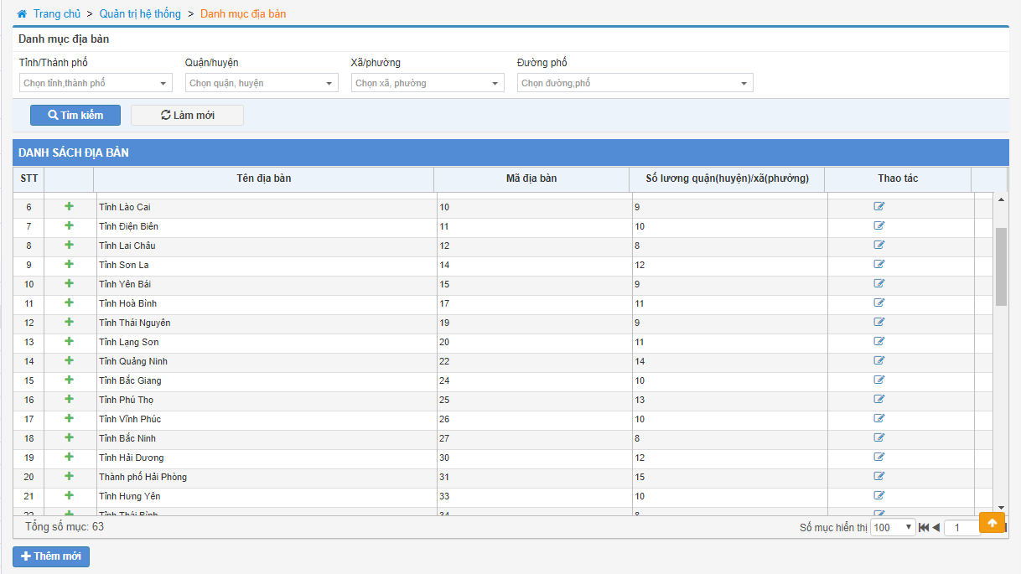

Truy cập chức năng **Quản trị hệ thống >> Danh mục địa bàn >>** hệ thống hiển thị màn hình **Danh sách địa bàn.**

* Hệ thống cho phép tìm kiếm theo các tiêu chí sau: **Tỉnh/thành phố, Huyện/quận, Xã/phường** >> hệ thống cho phép tìm kiếm một hoặc nhiều tiêu chí.
* Nhấn **Tìm:** hệ thống hiển thị thông tin theo các tiêu chí đã nhập tìm kiếm.
* Nhấn **Làm mới:** hệ thống làm xóa dữ liệu đã nhập trên form tìm kiếm.
* **Tên địa bàn:** hệ thống tên địa bàn. Hệ thống hiển thị đơn vi theo dạng cây sơ đồ. Nhấn  hệ thống hiển thị thông tin địa bàn con của địa bàn cha.
* **Mã địa bàn:** hệ thống hiển thị mã địa bàn.
* **Số lượng quận(huyện)/xã(phường):** hệ thống hiển thị số lượng quận, xã.
* **Thao tác:** hệ thống cho phép thực hiện các thao tác **Sửa** **.**

#### **Các thao tác**

* Thêm mới địa bàn
* Sửa thông tin địa bàn

#### **Các bước thực hiện**

**Thêm mới địa bàn:**

***Bước 1:*** Truy cập chức năng **Quản trị hệ thống >> Danh mục địa bàn >>** hệ thống hiển thị màn hình **Danh sách địa bàn >>** nhấn **Thêm mới**  **>>** hệ thống hiển thị màn hình thêm mới địa bàn như sau:

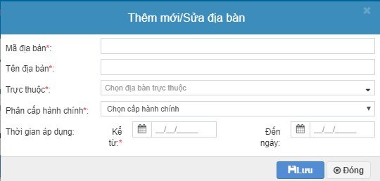

***Bước 2:*** Nhập thông tin đơn vị:

* **Mã địa bàn:** nhập mã địa bàn.
* **Tên địa bàn:** nhập tên địa bàn.
* **Trực thuộc:** Chọn một địa là địa bàn cha.
* **Phân cấp hành chính:** chọn một phân câp cho địa bàn.
* **Thời gian áp dụng:** nhập ngày bắt đầu áp dụng.
* **Đến:** nhập ngày kết thúc áp dụng.

***Bước 3:*** Nhấn **Lưu:** hệ thống cho phép lưu thông tin địa bàn vừa nhập. Sau khi lưu thông tin địa bàn >> tại màn hình Danh sách địa bàn có thể được thực hiện Sửa.

Nhấn **Đóng**: hệ thống hủy bỏ thao tác thêm mới địa bàn và trở về màn hình danh sách địa bàn.

**Sửa thông tin địa bàn:**

Truy cập chức năng **Quản trị hệ thống >> Danh mục địa bàn >>** hệ thống hiển thị màn hình **Danh sách địa bàn** >> nhấn **Sửa**  thông tin địa bàn >> hệ thống hiển thị màn hình sửa thông tin địa bàn (nếu có sai sót).

Nhấn **Lưu:** hệ thống cho phép lưu thông tin địa bàn vừa sửa. Sau khi lưu thông tin địa bàn >> tại màn hình Danh sách địa bàn có thể được thực hiện Sửa.

Nhấn **Đóng:** hệ thống hủy bỏ thao tác sửa thông tin địa bàn và trở về màn hình danh sách địa bàn.

### Danh mục hành vi vi phạm

#### **Mô tả:** Màn hình danh mục hành vi vi phạm cho phép đơn vị thực hiện thêm hành vi vi phạm.

Màn hình danh mục hành vi vi phạm như sau:

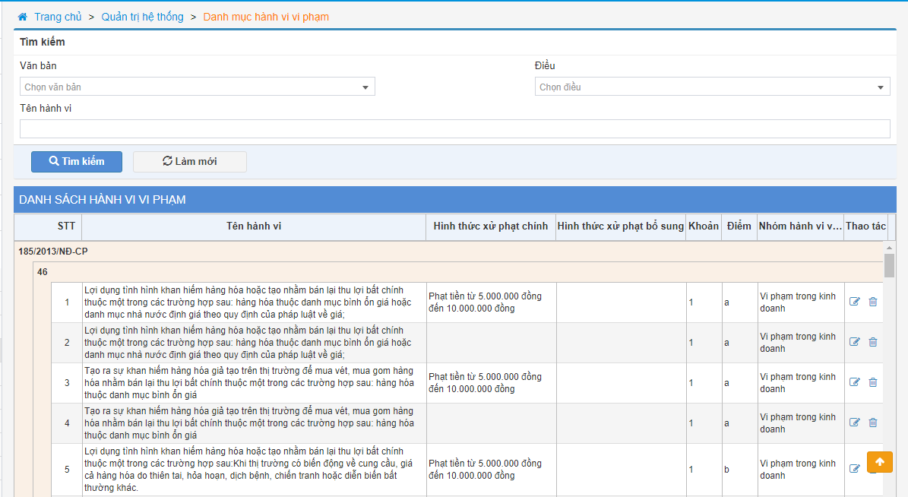 

Truy cập chức năng **Quản trị hệ thống** >> **Danh mục hành vi vi phạm** >> hệ thống hiển thị màn hình **Danh sách hành vi vi phạm**.

* Hệ thống cho phép tìm kiếm theo các tiêu chí sau: **Văn bản, Điều, Tên hành vi** >> hệ thống cho phép tìm kiếm một hoặc nhiều tiêu chí.
* Nhấn **Tìm:** hệ thống hiển thị thông tin theo các tiêu chí đã nhập tìm kiếm.
* Nhấn **Làm mới:** hệ thống làm xóa dữ liệu đã nhập trên form tìm kiếm.
* **Tên hành vi:** hệ thống tên hành vi.
* **Hình thức xử phạt:** hệ thống hiển thị hình thức xử phạt.
* **Hình thức xử phạt bổ sung:** hệ thống hiển thị hình thức xử phạt bổ sung.
* **Khoản:** hệ thống hiển thị khoản của hành vi vi phạm.
* **Điểm:** hệ thống hiển thị điểm của hành vi vi phạm.
* **Nhóm hành vi vi phạm:** hệ thống hiển thị nhóm hành vi vi phạm của hành vi vi phạm.
* **Thao tác:** hệ thống cho phép thực hiện các thao tác **Sửa** **, Xóa** **.**

#### **Các thao tác**

* Thêm mới hành vi vi phạm
* Sửa hành vi vi phạm
* Xóa hành vi vi phạm

#### **Các bước thực hiện**

**Thêm mới hành vi vi phạm:**

***Bước 1:*** Truy cập chức năng **Quản trị hệ thống >> Danh mục hành vi vi phạm >>** hệ thống hiển thị màn hình **Danh sách hành vi vi phạm >>** nhấn **Thêm mới hành vi**  **>>** hệ thống hiển thị màn hình thêm mới hành vi vi phạm như sau:

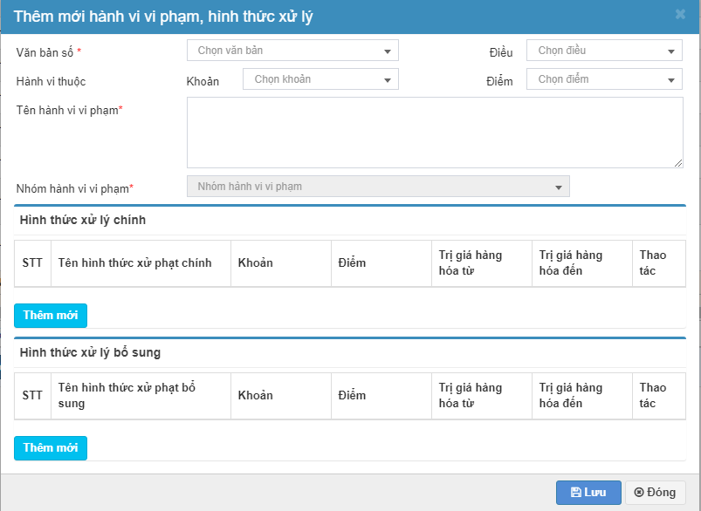

***Bước 2: Nhập thông tin hành vi vi phạm:***

* **Văn bản số:** chọn một nghị định.
* **Điều:** chọn một điều trong nghị định đã chọn.
* **Hành vi thuộc khoản:** chọn một khoản thuộc điều đã chọn.
* **Điểm:** chọn một điểm thuộc khoản đã chọn.
* **Tên hành vi vi phạm:** nhập tên hành vi vi phạm.
* **Nhóm hành vi vi phạm:** hệ thống tự lấy nhóm hành vi sau khi chọn số văn bản, điều, khoản, điểm.
* Nhấn **Thêm mới >>** hệ thống hiển thị dòng thông tin nhập như sau:
* **Tên hình thức xử phạt chính:** nhập tên hình thức xử phạt chính.
* **Khoản:** chọn khoản.
* **Điểm:** chọn điểm thuộc khoản.
* **Trị giá hàng hóa từ:** nhập trị giá hàng hóa từ (nếu có).
* **Trị giá hàng hóa đến:** nhập trị giá hành hóa đến (nếu có).
* **Thao tác:** hệ thống cho phép thực hiện **Xóa** thông tin hình thức xử phạt vừa nhập.
* Nhấn **Thêm mới >>** hệ thống hiển thị dòng thông tin nhập như sau:
* **Tên hình thức xử phạt bổ sung:** nhập tên hình thức xử phạt bổ sung.
* **Khoản:** chọn một khoản.
* **Điểm:** chọn một điểm thuộc khoản đã chọn.
* **Trị giá hàng hóa từ:** nhập giá trị hàng hóa từ.
* **Trị giá hàng hóa đến:** nhập trị giá hàng hóa đến.
* **Thao tác:** hệ thống cho phép thực hiện **Xóa** thông tin hình thức xử phạt vừa nhập.

***Bước 3:*** Nhấn **Lưu:** hệ thống cho phép lưu thông tin hành vi vi phạm vừa nhập. Sau khi lưu thông tin hành vi vi phạm >> tại màn hình Danh sách hành vi vi phạm có thể được thực hiện Sửa.

Nhấn **Đóng**: hệ thống hủy bỏ thao tác thêm mới hành vi vi phạm và trở về màn hình danh sách hành vi vi phạm.

**Sửa thông tin hành vi vi phạm:**

Truy cập chức năng **Quản trị hệ thống >> Danh mục hành vi vi phạm >>** hệ thống hiển thị màn hình **Danh sách hành vi vi phạm** >> nhấn **Sửa**  thông tin hành vi vi phạm >> hệ thống hiển thị màn hình sửa thông tin hành vi vi phạm (nếu có sai sót).

Nhấn **Lưu:** hệ thống cho phép lưu thông tin hành vi vi phạm vừa sửa. Sau khi lưu thông tin hành vi vi phạm >> tại màn hình Danh sách hành vi vi phạm có thể được thực hiện Sửa.

Nhấn **Đóng:** hệ thống hủy bỏ thao tác sửa thông tin địa bàn và trở về màn hình danh sách hành vi vi phạm.

**Xóa thông tin hành vi vi phạm:**

Nhấn biểu tượng **Xóa**  **>>** hệ thống hiển thị thông báo xóa. Nếu chọn **Đồng ý >>** hệ thống thực hiện xóa hành vi vi phạm đã chọn.

### Danh mục lĩnh vực hoạt động

#### **Mô tả**: Màn hình danh mục lĩnh vực hoạt động cho phép đơn vị thực hiện thêm lĩnh vực hoạt động.

Màn hình danh mục lĩnh vực hoạt động như sau:

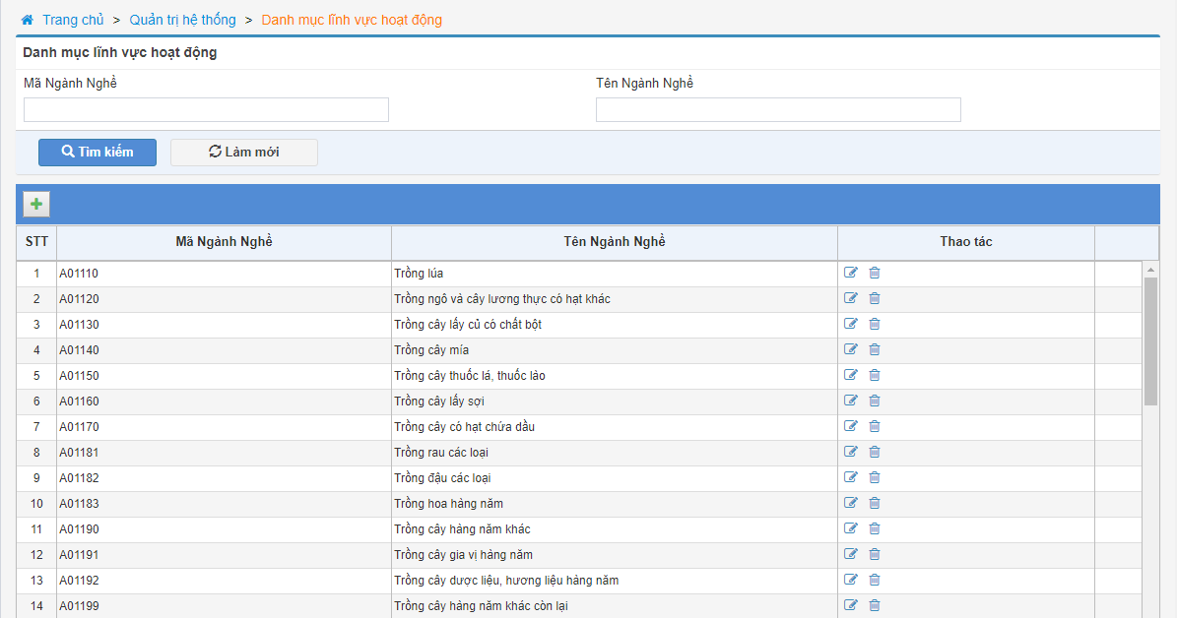 

Truy cập chức năng **Quản trị hệ thống >> Danh mục lĩnh vực hoạt động >>** hệ thống hiển thị màn hình **Danh sách lĩnh vực hoạt động.**

* Hệ thống cho phép tìm kiếm theo các tiêu chí sau: **Mã ngành nghề, Tên ngành nghề** >> hệ thống cho phép tìm kiếm một hoặc nhiều tiêu chí.
* Nhấn **Tìm:** hệ thống hiển thị thông tin theo các tiêu chí đã nhập tìm kiếm.
* Nhấn **Làm mới:** hệ thống làm xóa dữ liệu đã nhập trên form tìm kiếm.
* **Mã ngành nghề**: hệ thống hiển thị mã ngành nghề.
* **Tên ngành nghề:** hệ thống hiển thị tên ngành nghề.
* **Thao tác:** hệ thống cho phép thực hiện các thao tác **Sửa** **, Xóa.**

#### **Các thao tác**

* Thêm mới hành vi vi phạm
* Sửa hành vi vi phạm
* Xóa hành vi vi phạm

#### **Các bước thực hiện**

**Thêm mới lĩnh vực hoạt động:**

***Bước 1:*** Truy cập chức năng **Quản trị hệ thống >> Danh mục hành vi vi phạm >>** hệ thống hiển thị màn hình **Danh sách mục lĩnh vực hoạt động >>** nhấn biểu tượng  **>>** hệ thống hiển thị dòng thông tin thêm mới lĩnh vực hoạt động như sau:

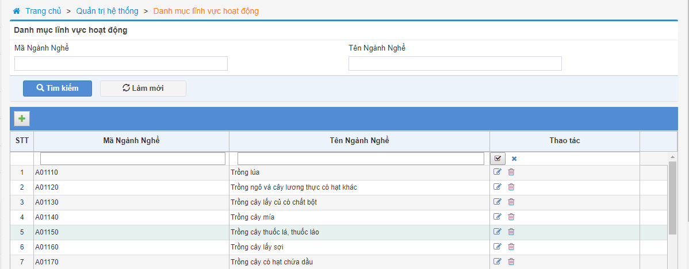

***Bước 2: Nhập thông tin hành vi vi phạm:***

* **Mã ngành nghề:** nhập mã ngành nghề.
* **Tên ngành nghề:** nhập tên ngành nghề.
* Nhấn biểu tượng **:** hệ thống cho phép lưu thông tin lĩnh vực hoạt động vừa nhập. Sau khi lưu thông tin lĩnh vực hoạt động >> tại màn hình Danh mục lĩnh vực hoạt động có thể được thực hiện Sửa.
* Nhấn biểu tượng **:** hệ thống hủy bỏ thao tác thêm mới lĩnh vực hoạt động.

**Sửa thông tin lĩnh vực hoạt động:**

Truy cập chức năng **Quản trị hệ thống >> Danh mục lĩnh vực hoạt động >>** nhấn **Sửa**  thông tin lĩnh vực hoạt động >> hệ thống cho phép sửa thông tin lĩnh vực hoạt động trực tiếp trên màn hình danh mục lĩnh vực hoạt động (nếu có sai sót).

*Lưu ý: hệ thống chỉ cho phép sửa tên ngành nghề.*

Nhấn **:** hệ thống cho phép lưu thông tin lĩnh vực hoạt động vừa sửa. Sau khi lưu thông tin lĩnh vực hoạt động >> tại màn hình Danh mục lĩnh vực hoạt động có thể được thực hiện Sửa.

Nhấn**:** hệ thống hủy bỏ thao tác sửa thông tin lĩnh vực hoạt động.

**Xóa thông tin lĩnh vực hoạt động:**

Nhấn biểu tượng **Xóa**  **>>** hệ thống hiển thị thông báo xóa. Nếu chọn **Đồng ý >>** hệ thống thực hiện xóa lĩnh vực hoạt động đã chọn.

### Danh mục nhóm hành vi vi phạm

#### **Mô tả:** Màn hình cho phép đơn vị thực hiện thêm nhóm hành vi vi phạm.

Màn hình danh mục nhóm hành vi vi phạm như sau:

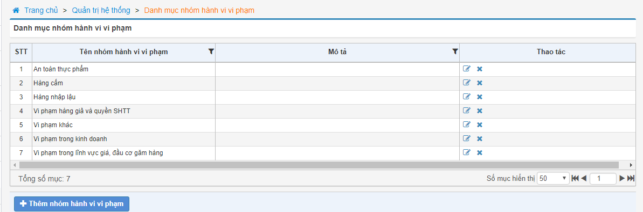

Truy cập chức năng **Quản trị hệ thống** >> **Danh mục nhóm hành vi vi phạm** >> hệ thống hiển thị màn hình **Danh mục nhóm hành vi vi phạm.**

* **Tên nhóm hành vi vi phạm:** hệ thống hiển thị tên hành vi vi phạm.
* **Mô tả:** hệ thống hiển thị mô tả của hành vi phạm.
* **Thao tác:** hệ thống cho phép thực hiện các thao tác **Sửa** **, Xóa** **.**

#### **Các thao tác**

* Thêm mới nhóm hành vi vi phạm
* Sửa hành nhóm vi vi phạm
* Xóa hành nhóm vi vi phạm

#### **Các bước thực hiện**

**Thêm mới hành vi vi phạm:**

***Bước 1:*** Truy cập chức năng **Quản trị hệ thống >> Danh mục hành vi vi phạm >>** hệ thống hiển thị màn hình **Danh sách mục lĩnh vực hoạt động >>** nhấn **Thêm mới nhóm hành vi vi phạm**  **>>** hệ thống hiển thị màn hình thêm mới nhóm hành vi vi phạm như sau:

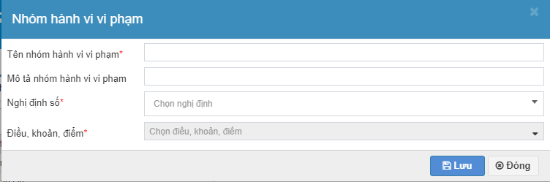

***Bước 2: Nhập thông tin nhóm hành vi vi phạm:***

* **Tên nhóm hành vi vi phạm:** nhập tên nhóm hành vi vi phạm.
* **Mô tả nhóm hành vi vi phạm:** nhập mô tả nhóm hành vi vi phạm.
* **Nghị định số:** chọn nghị định cho nhóm hành vi vi phạm.
* **Điều, khoản, điểm:** chọn điều, khoản, điểm cho nhóm hành vi vi phạm. Nhấn biểu tượng  >> hệ thống hiển thị khoản, điểm.

***Bước 3:*** Nhấn **Lưu:** hệ thống cho phép lưu thông tin nhóm hành vi vi phạm vừa nhập. Sau khi lưu thông tin nhóm hành vi vi phạm >> tại màn hình Danh mục nhóm hành vi vi phạm có thể được thực hiện thao tác Sửa.

Nhấn **Đóng**: hệ thống hủy bỏ thao tác thêm mới nhóm hành vi vi phạm và trở về màn hình danh mục hành vi vi phạm.

**Sửa thông tin nhóm hành vi vi phạm:**

Truy cập chức năng **Quản trị hệ thống >> Danh mục nhóm hành vi vi phạm >>** nhấn **Sửa**  thông tin nhóm hành vi vi phạm >> hệ thống hiên thị màn hình sửa thông tin nhóm hành vi vi phạm (nếu có sai sót).

Nhấn **Lưu :** hệ thống cho phép lưu thông tin nhóm hành vi vi phạm vừa sửa. Sau khi lưu thông tin nhóm hành vi vi phạm >> tại màn hình Danh mục nhóm hành vi vi phạm có thể được thực hiện Sửa.

Nhấn **Đóng:** hệ thống hủy bỏ thao tác sửa thông tin nhóm hành vi vi phạm.

**Xóa thông tin nhóm hành vi vi phạm:**

Nhấn biểu tượng **Xóa**  **>>** hệ thống hiển thị thông báo xóa. Nếu chọn **Đồng ý >>** hệ thống thực hiện xóa nhóm hành vi vi phạm đã chọn.

### Danh mục hệ thống phối hợp

#### **Mô tả: Màn hình danh mục cho phép đơn vị thực hiện thêm hệ thống phối hợp.**

Màn hình danh mục hệ thống phối hợp như sau:

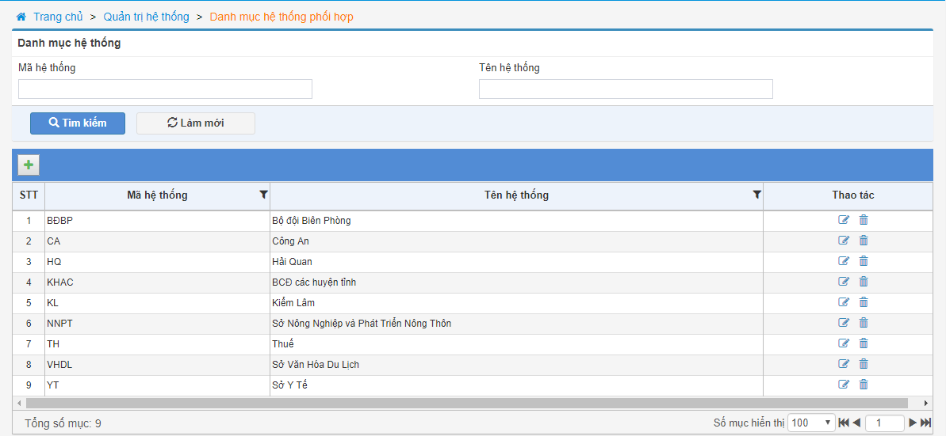

Truy cập chức năng **Quản trị hệ thống** >> **Danh mục hệ thống** >> hệ thống hiển thị màn hình **Danh sách mục hệ thống.**

* Hệ thống cho phép tìm kiếm theo các tiêu chí sau: **Mã hệ thống, Tên hệ thống** >> hệ thống cho phép tìm kiếm một hoặc nhiều tiêu chí.
* Nhấn **Tìm:** hệ thống hiển thị thông tin theo các tiêu chí đã nhập tìm kiếm.
* Nhấn **Làm mới:** hệ thống làm xóa dữ liệu đã nhập trên form tìm kiếm.
* **Mã hệ thống**: hệ thống hiển thị mã hệ thống phối hợp.
* **Tên hệ thống:** hệ thống hiển thị tên hệ thống phối hợp.
* **Thao tác:** hệ thống cho phép thực hiện các thao tác **Sửa** **, Xóa.**

#### **Các thao tác**

* Thêm mới hệ thống phối hợp
* Sửa hệ thống phối hợp
* Xóa hệ thống phối hợp

#### **Các bước thực hiện**

**Thêm mới hệ thống phối hợp:**

***Bước 1:*** Truy cập chức năng **Quản trị hệ thống >> Danh mục hệ thống** **>>** hệ thống hiển thị màn hình **Danh mục hệ thống >>** nhấn biểu tượng  **>>** hệ thống hiển thị dòng thông tin thêm mới hệ thống phối hợp như sau:

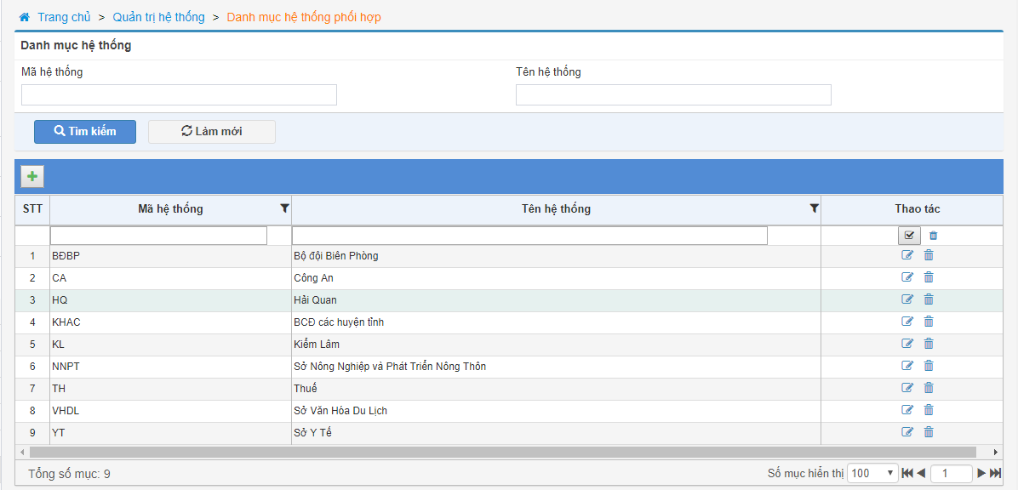

***Bước 2: Nhập thông tin hành vi vi phạm:***

* **Mã hệ thống:** nhập mã hệ thống phối hợp.
* **Tên hệ thống:** nhập tên hệ thống phối hợp.

***Bước 3:*** Nhấn biểu tượng **:** hệ thống cho phép lưu thông tin hệ thống phối hợp vừa nhập. Sau khi lưu thông tin hệ thống phối hợp >> tại màn hình Danh mục hệ thống có thể được thực hiện thao tác Sửa.

Nhấn biểu tượng : hệ thống hủy bỏ thao tác thêm mới hệ thống phối hợp.

**Sửa thông tin hệ thống phối hợp:**

Truy cập chức năng **Quản trị hệ thống >> Danh mục hệ thống >>** nhấn **Sửa**  thông tin hệ thống phối hợp >> hệ thống cho phép sửa thông tin hệ thống phối hợp trực tiếp trên màn hình danh mục hệ thống (nếu có sai sót).

*Lưu ý: hệ thống chỉ cho phép sửa tên hệ thống.*

Nhấn **:** hệ thống cho phép lưu thông tin hệ thống phối hợp vừa sửa. Sau khi lưu thông tin hệ thống phối hợp >> tại màn hình Danh mục hệ thống có thể được thực hiện Sửa.

Nhấn**:** hệ thống hủy bỏ thao tác sửa thông tin hệ thống phối hợp.

**Xóa thông tin hệ thống phối hợp:**

Nhấn biểu tượng **Xóa**  **>>** hệ thống hiển thị thông báo xóa. Nếu chọn **Đồng ý >>** hệ thống thực hiện xóa hệ thống phối hợp đã chọn.

### Danh mục loại hình doanh nghiệp

#### **Mô tả:** Màn hình danh mục cho phép đơn vị thực hiện thêm loại hình doanh nghiệp.

Màn hình danh mục loại hình doanh nghiệp như sau:

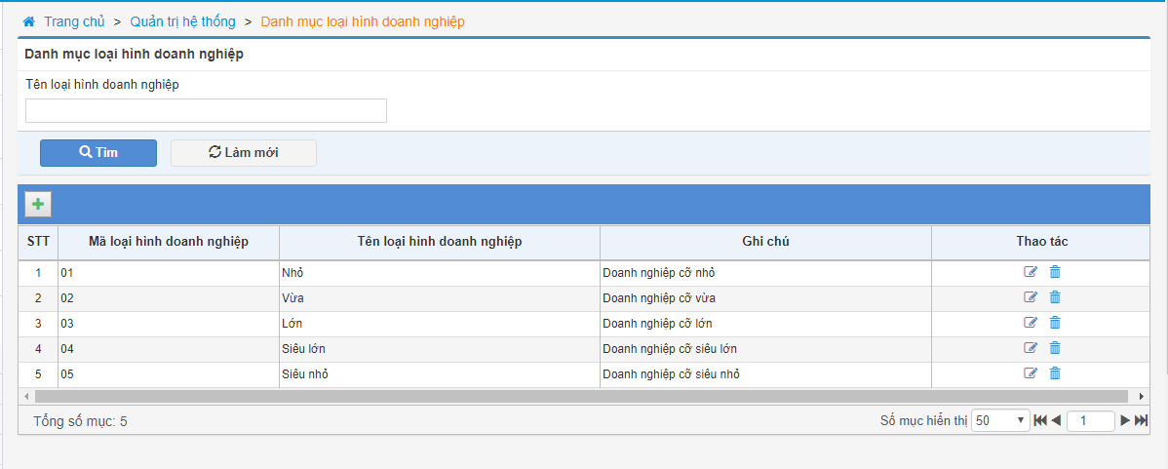

Truy cập chức **năng Quản trị hệ thống >> Danh mục loại hình doanh nghiệp** >> hệ thống hiển thị màn hình **Danh mục loại hình doanh nghiệp.**

* Hệ thống cho phép tìm kiếm theo các tiêu chí sau: **Mã loại hình doanh nghiệp, Tên loại hình doanh nghiệp** >> hệ thống cho phép tìm kiếm một hoặc nhiều tiêu chí.
* Nhấn **Tìm:** hệ thống hiển thị thông tin theo các tiêu chí đã nhập tìm kiếm.
* Nhấn **Làm mới:** hệ thống làm xóa dữ liệu đã nhập trên form tìm kiếm.
* **Mã loại hình doanh nghiệp**: hệ thống hiển thị mã loại hình doanh nghiệp.
* **Tên loại hình doanh nghiệp:** hệ thống hiển thị tên loại hình doanh nghiệp.
* **Thao tác:** hệ thống cho phép thực hiện các thao tác **Sửa** **, Xóa.**

#### **Các thao tác**

* Thêm mới loại hình doanh nghiệp
* Sửa loại hình doanh nghiệp
* Xóa loại hình doanh nghiệp

#### **Các bước thực hiện**

**Thêm mới loại hình doanh nghiệp:**

***Bước 1:*** Truy cập chức năng **Quản trị hệ thống >> Danh mục loại hình doanh nghiệp** **>>** hệ thống hiển thị màn hình **Danh mục loại hình doanh nghiệp >>** nhấn biểu tượng  **>>** hệ thống hiển thị dòng thông tin thêm mới loại hình doanh nghiệp như sau:

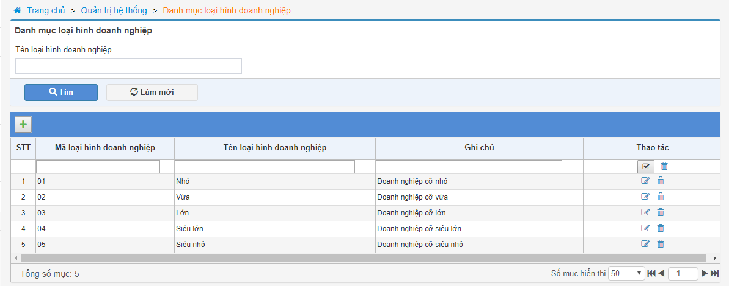

***Bước 2: Nhập thông tin loại hình doanh nghiệp:***

* **Mã loại hình doanh nghiệp:** nhập mã loại hình doanh nghiệp.
* **Tên loại hình doanh nghiệp:** nhập tên loại hình doanh nghiệp.
* **Ghi chú:** hệ thống cho phép nhập ghi chú.

***Bước 3:*** Nhấn biểu tượng **:** hệ thống cho phép lưu thông tin loại hình doanh nghiệp vừa nhập. Sau khi lưu thông tin loại hình doanh nghiệp >> tại màn hình Danh mục loại hình doanh nghiệp có thể được thực hiện thao tác Sửa.

Nhấn biểu tượng : hệ thống hủy bỏ thao tác thêm mới loại hình doanh nghiệp.

**Sửa thông tin loại hình doanh nghiệp:**

Truy cập chức năng **Quản trị hệ thống >> Danh mục loại hình doanh nghiệp >>** nhấn **Sửa**  thông tin loại hình doanh nghiệp >> hệ thống cho phép sửa thông tin loại hình doanh nghiệp trực tiếp trên màn hình danh mục loại hình doanh nghiệp (nếu có sai sót).

*Lưu ý: hệ thống chỉ cho phép sửa tên loại hình doanh nghiệp, ghi chú.*

Nhấn **:** hệ thống cho phép lưu thông tin loại hình doanh nghiệp vừa sửa. Sau khi lưu thông tin loại hình doanh nghiệp >> tại màn hình Danh mục loại hình doanh nghiệp có thể được thực hiện Sửa.

Nhấn**:** hệ thống hủy bỏ thao tác sửa thông tin loại hình doanh nghiệp.

**Xóa thông tin loại hình doanh nghiệp:**

Nhấn biểu tượng **Xóa**  **>>** hệ thống hiển thị thông báo xóa. Nếu chọn **Đồng ý >>** hệ thống thực hiện xóa loại hình doanh nghiệp đã chọn.

### Danh mục quốc gia

#### **Mô tả:** Màn hình danh mục cho phép đơn vị thực hiện thêm quốc gia.

#### **Màn hình danh mục quốc gia như sau:**

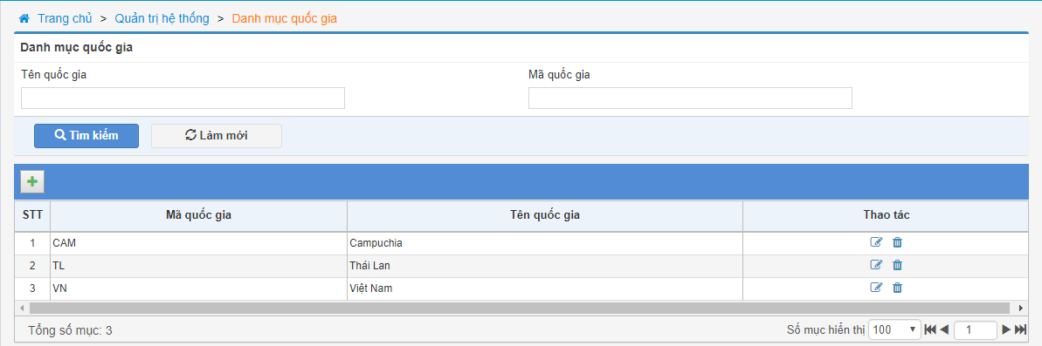

Truy cập chức năng **Quản trị hệ thống >> Danh mục quốc gia** >> hệ thống hiển thị màn hình **Danh mục loại quốc gia.**

* Hệ thống cho phép tìm kiếm theo các tiêu chí sau: **Mã quốc gia, Tên quốc gia** >> hệ thống cho phép tìm kiếm một hoặc nhiều tiêu chí.
* Nhấn **Tìm:** hệ thống hiển thị thông tin theo các tiêu chí đã nhập tìm kiếm.
* Nhấn **Làm mới:** hệ thống làm xóa dữ liệu đã nhập trên form tìm kiếm.
* **Mã quốc gia**: hệ thống hiển thị mã quốc gia.
* **Tên quốc gia:** hệ thống hiển thị tên quốc gia.
* **Thao tác:** hệ thống cho phép thực hiện các thao tác **Sửa** **, Xóa.**

#### **Các thao tác**

* Thêm mới quốc gia
* Sửa thông tin quốc gia
* Xóa thông tin quốc gia

#### **Các bước thực hiện**

**Thêm mới quốc gia:**

***Bước 1:*** Truy cập chức năng **Quản trị hệ thống >> Danh mục quốc gia>>** hệ thống hiển thị màn hình **Danh mục quốc gia >>** nhấn biểu tượng  **>>** hệ thống hiển thị dòng thông tin thêm mới quốc gia như sau:

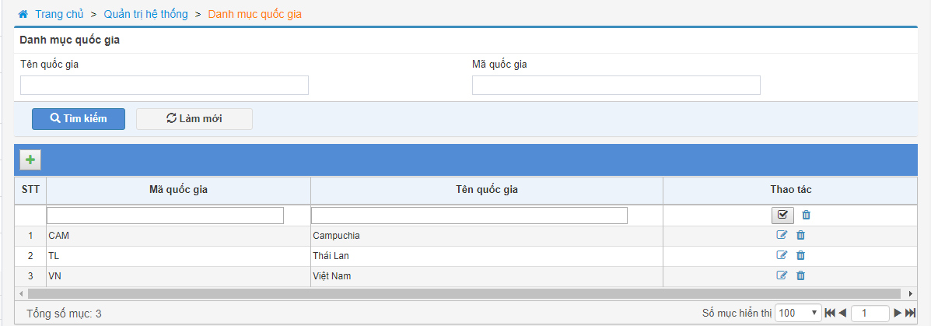

***Bước 2: Nhập thông tin quốc gia:***

* **Mã quốc gia:** nhập mã quốc gia.
* **Tên quốc gia:** nhập tên quốc gia.

***Bước 3:*** Nhấn biểu tượng **:** hệ thống cho phép lưu thông tin quốc gia vừa nhập. Sau khi lưu thông tin quốc gia >> tại màn hình Danh mục quốc gia có thể được thực hiện thao tác Sửa.

Nhấn biểu tượng : hệ thống hủy bỏ thao tác thêm mới quốc gia.

**Sửa thông tin quốc gia:**

Truy cập chức năng **Quản trị hệ thống >> Danh mục quốc gia >>** nhấn **Sửa**  thông tin quốc gia >> hệ thống cho phép sửa thông tin quốc gia trực tiếp trên màn hình danh mục quốc gia (nếu có sai sót).

*Lưu ý: hệ thống chỉ cho phép sửa tên quốc gia.*

Nhấn **:** hệ thống cho phép lưu thông tin quốc gia vừa sửa. Sau khi lưu thông tin quốc gia >> tại màn hình Danh mục quốc gia có thể được thực hiện Sửa.

Nhấn**:** hệ thống hủy bỏ thao tác sửa thông tin quốc gia.

**Xóa thông tin quốc gia:**

Nhấn biểu tượng **Xóa**  **>>** hệ thống hiển thị thông báo xóa. Nếu chọn **Đồng ý >>** hệ thống thực hiện xóa quốc gia đã chọn.

### Danh mục nguồn tiếp nhận thông tin

#### **Mô tả: Màn hình danh mục cho phép đơn vị thực hiện thêm quốc gia.**

Màn hình danh mục quốc gia như sau:

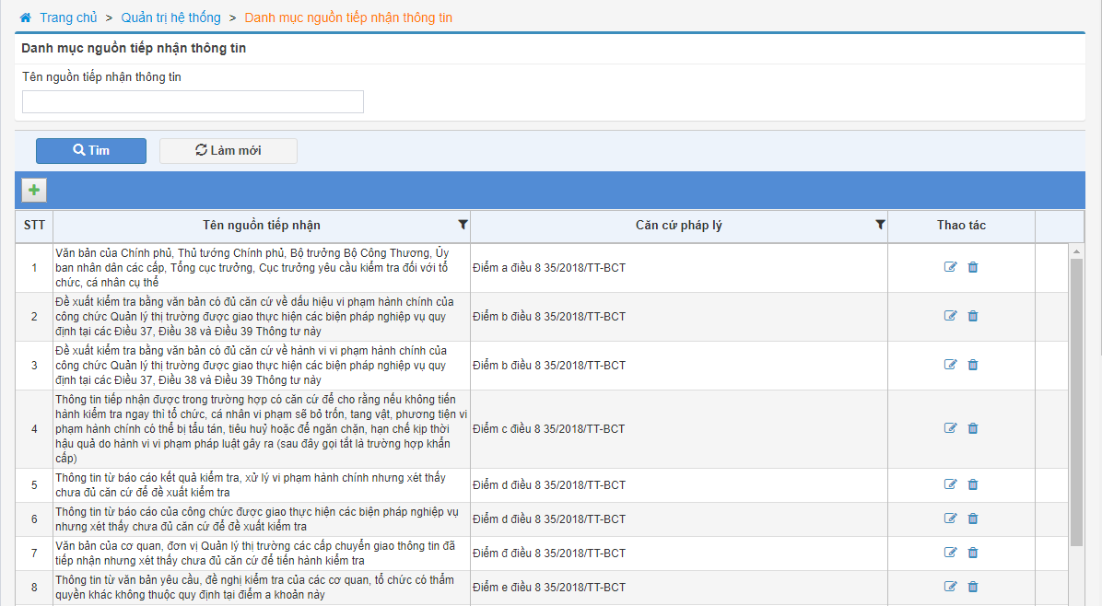 

Truy cập chức năng **Quản trị hệ thống >> Danh mục nguồn tiếp nhận thông tin** >> hệ thống hiển thị màn hình **Danh mục nguồn tiếp nhận thông tin.**

* Hệ thống cho phép tìm kiếm theo các tiêu chí sau: **Tên nguồn tiếp nhận thông tin** >> hệ thống cho phép tìm kiếm một hoặc nhiều tiêu chí.
* Nhấn **Tìm:** hệ thống hiển thị thông tin theo các tiêu chí đã nhập tìm kiếm.
* Nhấn **Làm mới:** hệ thống làm xóa dữ liệu đã nhập trên form tìm kiếm.
* **Tên nguồn tiếp nhận thông tin**: hệ thống hiển thị tên nguồn tiếp nhận thông tin.
* **Căn cứ pháp lý:** hệ thống hiển thị căn cứ pháp lý.
* **Thao tác:** hệ thống cho phép thực hiện các thao tác **Sửa** **, Xóa** **.**

#### **Các thao tác**

* Thêm mới nguồn tiếp nhận thông tin
* Sửa thông tin nguồn tiếp nhận thông tin
* Xóa thông tin nguồn tiếp nhận thông tin

#### **Các bước thực hiện**

**Thêm mới nguồn tiếp nhận thông tin:**

***Bước 1:*** Truy cập chức năng **Quản trị hệ thống >> Danh mục nguồn tiếp nhận thông tin >>** hệ thống hiển thị màn hình **Danh mục nguồn tiếp nhận thông tin >>** nhấn biểu tượng  **>>** hệ thống hiển thị dòng thông tin thêm mới nguồn tiếp nhận thông tin như sau:

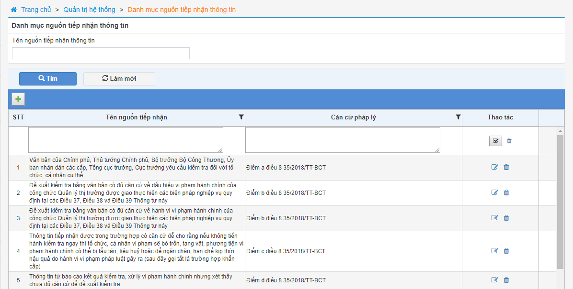

***Bước 2: Nhập thông tin nguồn tiếp nhận thông tin:***

* **Tên nguồn tiếp nhận thông tin:** nhập tên nguồn tiếp nhận thông tin.
* **Căn cứ pháp lý:** nhập căn cứ pháp lý của nguồn tiếp nhận thông tin.

***Bước 3:*** Nhấn biểu tượng **:** hệ thống cho phép lưu thông tin nguồn tiếp nhận thông tin vừa nhập. Sau khi lưu thông tin nguồn tiếp nhận thông tin >> tại màn hình Danh mục nguồn tiếp nhận thông tin có thể được thực hiện thao tác Sửa.

Nhấn biểu tượng : hệ thống hủy bỏ thao tác thêm mới nguồn tiếp nhận thông tin.

**Sửa thông tin nguồn tiếp nhận thông tin:**

Truy cập chức năng **Quản trị hệ thống >> Danh mục nguồn tiếp nhận thông tin >>** nhấn **Sửa**  thông tin nguồn tiếp nhận thông tin >> hệ thống cho phép sửa thông tin nguồn tiếp nhận thông tin trực tiếp trên màn hình danh mục nguồn tiếp nhận thông tin (nếu có sai sót).

Nhấn **:** hệ thống cho phép lưu thông tin nguồn tiếp nhận thông tin vừa sửa. Sau khi lưu thông tin nguồn tiếp nhận thông tin >> tại màn hình Danh mục nguồn tiếp nhận thông tin có thể được thực hiện Sửa.

Nhấn**:** hệ thống hủy bỏ thao tác sửa thông tin nguồn tiếp nhận thông tin.

**Xóa thông nguồn tiếp nhận thông tin:**

Nhấn biểu tượng **Xóa**  **>>** hệ thống hiển thị thông báo xóa. Nếu chọn **Đồng ý >>** hệ thống thực hiện xóa nguồn tiếp nhận thông tin đã chọn.

### Danh mục tang vật

#### **Mô tả:** Màn hình danh mục cho phép đơn vị thực hiện thêm tang vật.

Màn hình danh mục tang vật như sau:

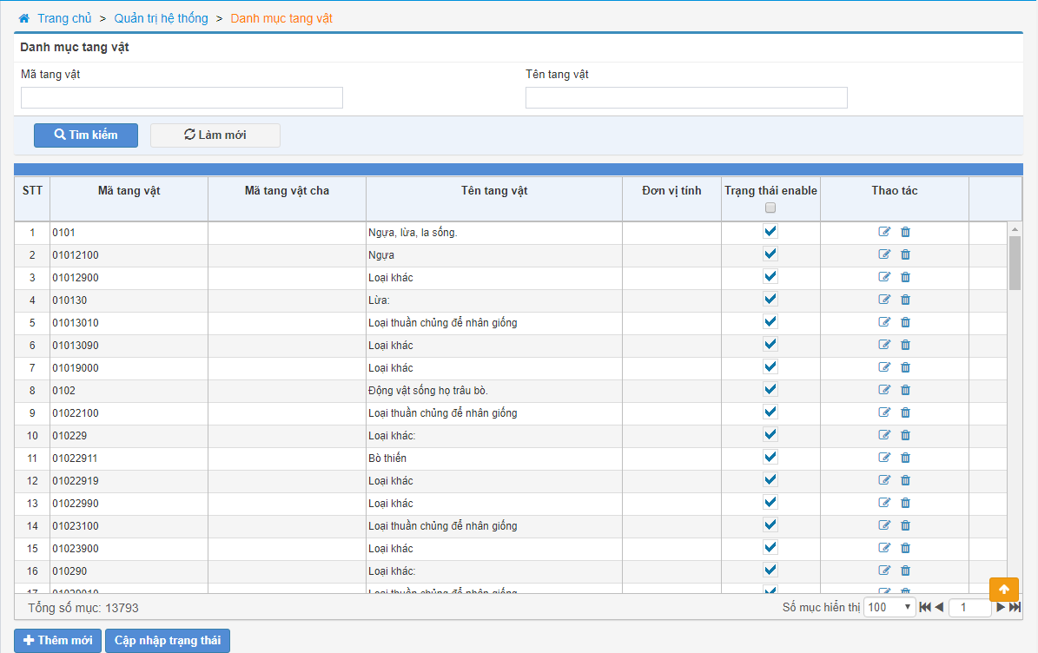

Truy cập chức năng **Quản trị hệ thống** >> **Danh mục tang vật** >> hệ thống hiển thị màn hình **Danh mục tang vật.**

* Hệ thống cho phép tìm kiếm theo các tiêu chí sau: **Mã tang vật, Tên tang vật** >> hệ thống cho phép tìm kiếm một hoặc nhiều tiêu chí.
* Nhấn **Tìm:** hệ thống hiển thị thông tin theo các tiêu chí đã nhập tìm kiếm.
* Nhấn **Làm mới:** hệ thống làm xóa dữ liệu đã nhập trên form tìm kiếm.
* **Mã tang vật:** hệ thống hiển thị mã tang vật
* **Mã tang vật cha:** hệ thống hiển thị mã tang vật cha.
* **Tên tang vật:** hệ thống hiển thị tên tang vật.
* **Đơn vị tính:** hệ thống hiển thị đơn vi tính của tang vật.
* **Trạng thái enable:** nếu tại biểu tượng  hiển thị tích chọn >> hệ thống cho hiển thị tang vật trong các quyết định, biên bản. Nếu muốn sửa **Trạng thái enable >>** nhấn biểu tượng  để sửa trạng thái >>nhấn **Cập nhật trạng thái**  **>>** hệ thống cập nhật trạng thái của tang vật.
* **Thao tác:** hệ thống cho phép thực hiện các thao tác **Sửa** **, Xóa****.**

#### **Các thao tác**

* Thêm mới tang vật
* Sửa thông tin tang vật
* Xóa thông tin tang vật

#### **Các bước thực hiện**

**Thêm mới tang vật:**

***Bước 1:*** Truy cập chức năng **Quản trị hệ thống >> Danh mục tang vật >>** hệ thống hiển thị màn hình **Danh mục tang vật >>** nhấn **Thêm mới**  **>>** hệ thống hiển thị dòng thông tin thêm mới tang vật như sau:

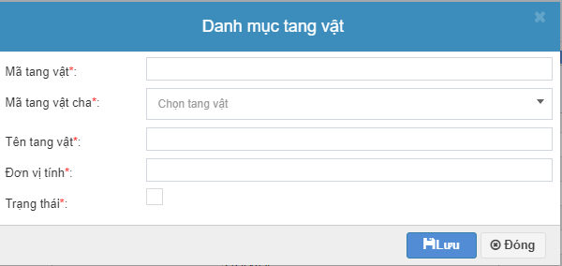

***Bước 2:*** Nhập thông tin tang vật:

* **Mã tang vật:** hệ thống cho phép nhập mã tang vật.
* **Mã tang vật cha:** chọn một tang vật làm tang vật cha.
* **Tên tang vật:** nhập tên tang vật.
* **Đơn vị tính:** nhập đơn vị tính của tang vật.
* **Trạng thái:** nhấn tích chọn biểu tượng  >> hệ thống cho phép tang vật hiển thị trên các quyết định, biên bản.

***Bước 3:*** Nhấn **Lưu:** hệ thống cho phép lưu thông tin tang vật vừa nhập. Sau khi lưu thông tin nguồn tiếp nhận thông tin >> tại màn hình Danh mục nguồn tiếp nhận thông tin có thể được thực hiện thao tác Sửa.

Nhấn **Đóng:** hệ thống hủy bỏ thao tác thêm mới tang vật.

**Sửa thông tin tang vật:**

Truy cập chức năng **Quản trị hệ thống >> Danh mục tang vật >>** nhấn **Sửa**  thông tin tang vật>> hệ thống hiển thị màn hình sửa thông tin tang vật (nếu có sai sót).

Nhấn **Lưu:** hệ thống cho phép lưu thông tin tang vật vừa nhập. Sau khi lưu thông tin nguồn tiếp nhận thông tin >> tại màn hình Danh mục nguồn tiếp nhận thông tin có thể được thực hiện thao tác Sửa.

Nhấn **Đóng:** hệ thống hủy bỏ thao tác thêm mới tang vật.

**Xóa thông nguồn tiếp nhận thông tin:**

Nhấn biểu tượng **Xóa**  **>>** hệ thống hiển thị thông báo xóa. Nếu chọn **Đồng ý >>** hệ thống thực hiện xóa tang vật đã chọn.

### Danh mục biện pháp khắc phục

#### **Mô tả: Màn hình danh mục cho phép đơn vị thực hiện thêm biện pháp khắc phục.**

Màn hình danh mục biện pháp khắc phục như sau:

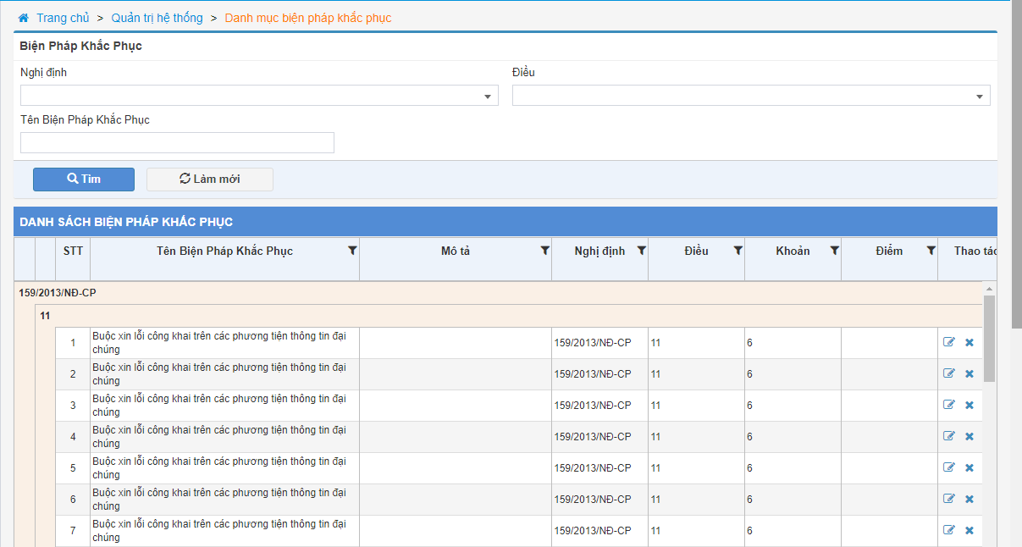 

Truy cập chức năng **Quản trị hệ thống >> Danh mục biện pháp khắc phục** >> hệ thống hiển thị màn hình **Danh sách biện pháp khắc phục.**

* Hệ thống cho phép tìm kiếm theo các tiêu chí sau: **Nghị định, Điều, Tên biện pháp khắc phục** >> hệ thống cho phép tìm kiếm một hoặc nhiều tiêu chí.
* Nhấn **Tìm:** hệ thống hiển thị thông tin theo các tiêu chí đã nhập tìm kiếm.
* Nhấn **Làm mới:** hệ thống làm xóa dữ liệu đã nhập trên form tìm kiếm.
* **Tên biện pháp khắc phục:** hệ thống hiển thị tên biện pháp khắc phục.
* **Mô tả:** hệ thống hiển thị mô tả của biện pháp khắc phục.
* **Nghị định:** hệ thống hiển thị số nghị định.
* **Điều:** hệ thống hiển thị điều.
* **Khoản:** hệ thống hiển thị khoản.
* **Điểm:** hệ thống hiển thị điểm.
* **Thao tác:** hệ thống cho phép thực hiện các thao tác **Xem** **, Sửa** **.**

#### **Các thao tác**

* Thêm mới biện pháp khắc phục
* Sửa thông tin biện pháp khắc phục
* Xóa thông tin biện pháp khắc phục

#### **Các bước thực hiện**

**Thêm mới biện pháp khắc phục:**

***Bước 1:*** Truy cập chức năng **Quản trị hệ thống >> Danh mục biện pháp khắc phục >>** hệ thống hiển thị màn hình **Danh sách biện pháp khắc phục >>** nhấn **Thêm mới**  **>>** hệ thống hiển thị màn hình thêm mới biện pháp khắc phục như sau:

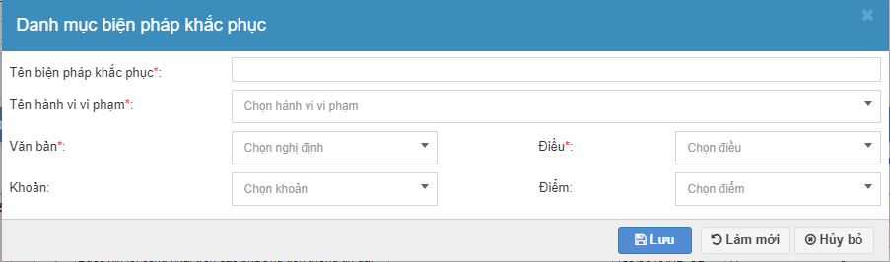

***Bước 2: Nhập thông tin biện pháp khắc phục:***

* **Tên biện pháp khắc phục:** nhập tên biện pháp khắc phục.
* **Tên hành vi vi phạm:** chọn một hành vi vi phạm.
* **Văn bản:** chọn một nghị định.
* **Điều:** chọn một điều.
* **Khoản:** chọn một khoản.
* **Điểm:** chọn một điểm.

***Bước 3:*** Nhấn **Lưu:** hệ thống cho phép lưu thông tin biện pháp khắc phục vừa nhập. Sau khi lưu thông tin biện pháp khắc phục >> tại màn hình Danh sách biện pháp khắc phục có thể được thực hiện Sửa.

Nhấn **Làm mới**: hệ thống xóa dữ liệu trên màn hình thêm mới biện pháp khắc phục.

Nhấn **Đóng**: hệ thống hủy bỏ thao tác thêm mới biện pháp khắc phục và trở về màn hình danh sách biện pháp khắc phục.

**Sửa thông tin biện pháp khắc phục:**

Truy cập chức năng **Quản trị hệ thống >> Danh mục biện pháp khắc phục >>** hệ thống hiển thị màn hình **Danh sách biện pháp khắc phục** >> nhấn **Sửa**  thông tin biện pháp khắc phục >> hệ thống hiển thị màn hình sửa thông tin biện pháp khắc phục (nếu có sai sót).

Nhấn **Lưu:** hệ thống cho phép lưu thông tin biện pháp khắc phục vừa sửa. Sau khi lưu thông tin biện pháp khắc phục >> tại màn hình Danh sách biện pháp khắc phục có thể được thực hiện Sửa.

Nhấn **Hủy bỏ:** hệ thống hủy bỏ thao tác sửa thông tin đơn vị và trở về màn hình danh sách biện pháp khắc phục.

### Danh mục văn bản

#### **Mô tả: Màn hình danh mục văn bản cho phép đơn vị thực hiện thêm nghị định.**

Màn hình danh mục văn bản như sau:

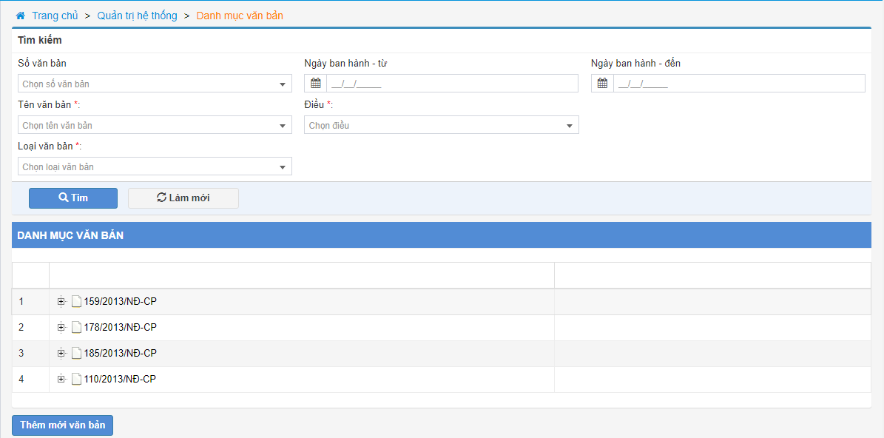

Truy cập chức năng **Quản trị hệ thống >> Danh mục văn bản** >> hệ thống hiển thị màn hình **Danh mục văn bản.**

* Hệ thống cho phép tìm kiếm theo các tiêu chí sau: **Số văn bản, Ngày ban hành – từ, Ngày ban hành – đến, Tên văn bản, Điều, Loại văn bản**>> hệ thống cho phép tìm kiếm một hoặc nhiều tiêu chí.
* Nhấn **Tìm:** hệ thống hiển thị thông tin theo các tiêu chí đã nhập tìm kiếm.
* Nhấn **Làm mới:** hệ thống làm xóa dữ liệu đã nhập trên form tìm kiếm.

#### **Các thao tác**

* Thêm mới văn bản
* Sửa thông tin văn bản
* Xóa thông tin văn bản

#### **Các bước thực hiện**

**Thêm mới văn bản:**

***Bước 1:*** Truy cập chức năng **Quản trị hệ thống >> Danh mục văn bản>>** hệ thống hiển thị màn hình **Danh mục văn bản >>** nhấn **Thêm mới văn bản**  **>>** hệ thống hiển thị màn hình thêm mới văn bản như sau:

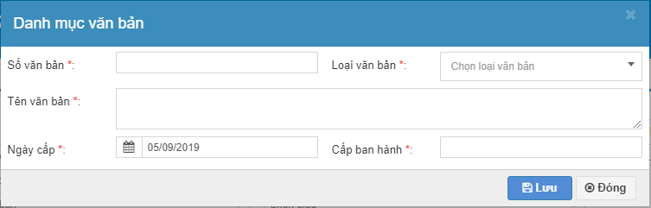

***Bước 2: Nhập thông tin biện pháp khắc phục:***

* **Số văn bản:** nhập số văn bản.
* **Loại văn bản:** chọn loại văn bản.
* **Tên văn bản:** nhập tên văn bản.
* **Ngày cấp:** nhập ngày cấp văn bản.
* **Cấp ban hành:** nhập cấp ban hành.

***Bước 3:*** Nhấn **Lưu:** hệ thống cho phép lưu thông tin văn bản vừa nhập. Sau khi lưu thông tin văn bản >> tại màn hình Danh mục văn bản có thể được thực hiện Sửa.

Nhấn **Đóng**: hệ thống hủy bỏ thao tác thêm mới văn bản và trở về màn hình danh mục văn bản.

**Sửa thông tin văn bản:**

Truy cập chức năng **Quản trị hệ thống >> Danh mục văn bản >>** hệ thống hiển thị màn hình **Danh sách văn bản** >> nhấn số văn bản >> hệ thống hiển thị màn hình sửa thông tin văn bản (nếu có sai sót).

Nhấn **Lưu:** hệ thống cho phép lưu thông tin văn bản vừa sửa. Sau khi lưu thông tin văn bản >> tại màn hình Danh sách văn bản có thể được thực hiện Sửa.

Nhấn **Đóng:** hệ thống hủy bỏ thao tác sửa thông tin đơn vị và trở về màn hình danh mục văn bản.

### Danh mục nội dung kiểm tra

#### **Mô tả:** Màn hình danh mục nội dung kiểm tra cho phép đơn vị thực hiện thêm nội dung kiểm tra vào danh mục.

Màn hình danh mục nội dung kiểm tra như sau:

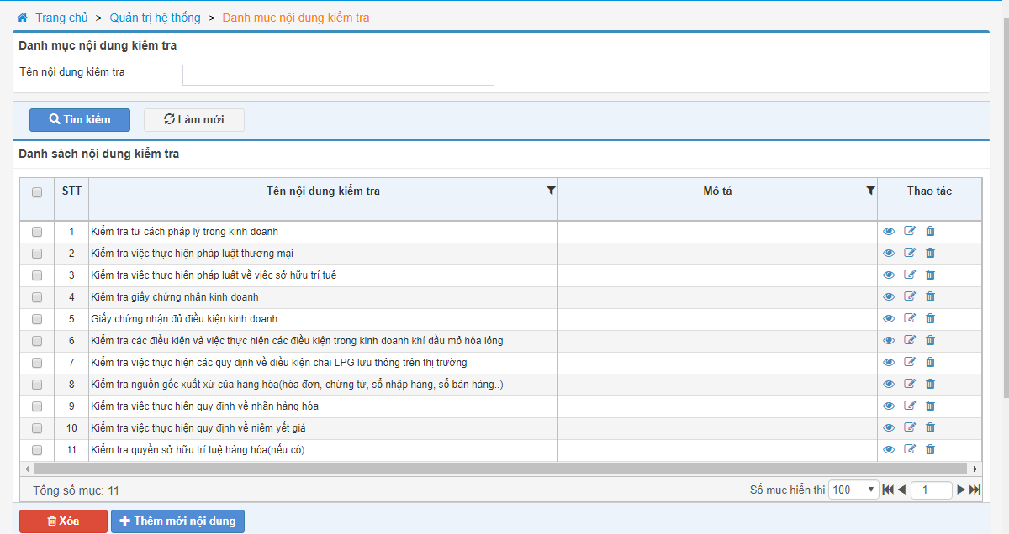

Truy cập chức năng **Quản trị hệ thống >> Danh mục nội dung kiểm tra** >> hệ thống hiển thị màn hình **Danh sách nội dung kiểm tra.**

* Hệ thống cho phép tìm kiếm theo các tiêu chí sau: **Tên nội dung kiểm tra**>> hệ thống cho phép tìm kiếm một hoặc nhiều tiêu chí.
* Nhấn **Tìm:** hệ thống hiển thị thông tin theo các tiêu chí đã nhập tìm kiếm.
* Nhấn **Làm mới:** hệ thống làm xóa dữ liệu đã nhập trên form tìm kiếm.
* **Tên nội dung kiểm tra:** hệ thống hiển thị tên nội dung kiểm tra.
* **Mô tả:** hệ thống hiển thị thông tin mô tả.
* **Thao tác:** hệ thống cho phép thực hiện các thao tác **Xem** **, Sửa** **, Xóa** **.**

#### **Các thao tác**

* Thêm mới nội dung kiểm tra
* Sửa thông tin nội dung kiểm tra
* Xóa thông tin nội dung kiểm tra

#### **Các bước thực hiện**

**Thêm mới nội dung kiểm tra:**

***Bước 1:*** Truy cập chức năng **Quản trị hệ thống >> Danh mục nội dung kiểm tra >>** hệ thống hiển thị màn hình **Danh sách nội dung kiểm tra >>** nhấn **Thêm mới cán bộ**  **>>** hệ thống hiển thị màn hình thêm mới nội dung như sau:

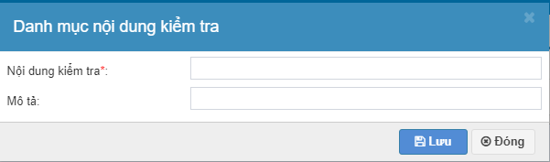

***Bước 2: Nhập thông tin nội dung kiểm tra:***

* **Nội dung kiểm tra:** nhập nội dung kiểm tra.
* **Mô tả:** nhập mô tả về nội dung kiểm tra.
* Nhấn **Lưu:** hệ thống cho phép lưu thông tin nội dung kiểm tra vừa nhập. Sau khi lưu thông tin nội dung kiểm tra >> tại màn hình Danh sách nội dung kiểm tra có thể được thực hiện Sửa/xóa.

***Bước 3:*** Nhấn **Làm mới:** hệ thống xóa dữ liệu đã nhập.

Nhấn **Đóng:** hệ thống hủy bỏ thao tác thêm mới nội dung kiểm tra và trở về màn hình danh sách nội dung kiểm tra.

**Sửa thông tin nội dung kiểm tra:**

Truy cập chức năng **Quản trị hệ thống >> Danh mục nội dung kiểm tra >>** hệ thống hiển thị màn hình **Danh sách nội dung kiểm tra** >> nhấn **Sửa**  thông tin nội dung kiểm tra >> hệ thống hiển thị màn hình sửa thông tin nội dung kiểm tra (nếu có sai sót).

Nhấn **Lưu:** hệ thống cho phép lưu thông tin nội dung kiểm tra vừa sửa. Sau khi lưu thông tin nội dung kiểm tra >> tại màn hình Danh sách nội dung kiểm tra có thể được thực hiện Sửa/xóa.

Nhấn **Hủy bỏ:** hệ thống hủy bỏ thao tác sửa thông tin nội dung kiểm tra và trở về màn hình danh sách nội dung kiểm tra.

**Xóa thông tin cán bộ:**

Hệ thống cho phép thực hiện xóa một nội dung kiểm tra hoặc nhiều nội dung kiểm tra >> nhấn biểu tượng >> nhấn **Xóa**  **>>** hệ thống hiển thị thông báo xóa. Nếu chọn **Đồng ý >>** hệ thống thực hiện xóa nội dung kiểm tra đã chọn.

### Danh mục phân loại

#### **Mô tả:** Màn hình danh mục cho phép đơn vị thực hiện thêm phân loại địa điểm kiểm tra.

#### **Màn hình danh mục phân loại như sau:**

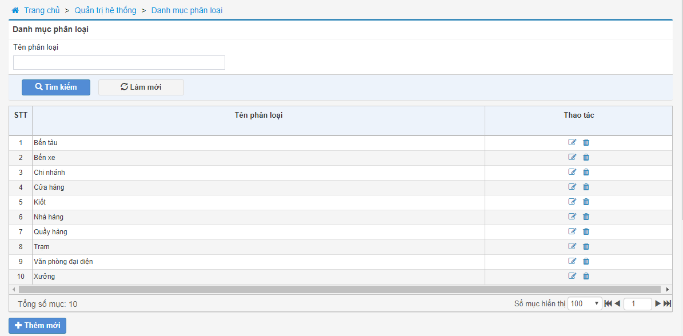

Truy cập chức năng Quản trị hệ thống >> Danh mục phân loại >> hệ thống hiển thị màn hình Danh mục phân loại.

* Hệ thống cho phép tìm kiếm theo các tiêu chí sau: **Tên phân loại**>> hệ thống cho phép tìm kiếm một hoặc nhiều tiêu chí.
* Nhấn **Tìm:** hệ thống hiển thị thông tin theo các tiêu chí đã nhập tìm kiếm.
* Nhấn **Làm mới:** hệ thống làm xóa dữ liệu đã nhập trên form tìm kiếm.
* **Tên phân loại:** hệ thống hiển thị tên phân loại địa điểm kiểm tra.
* **Thao tác:** hệ thống cho phép thực hiện các thao tác **Xem** **, Sửa** **.**

#### **Các thao tác**

* Thêm mới phân loại
* Sửa thông tin phân loại
* Xóa thông tin phân loại

#### **Các bước thực hiện**

**Thêm mới phân loại:**

***Bước 1:*** Truy cập chức năng **Quản trị hệ thống >> Danh mục phân loại >>** hệ thống hiển thị màn hình **Danh sách phân loại >>** nhấn **Thêm mới**  **>>** hệ thống hiển thị màn hình thêm mới phân loại như sau:

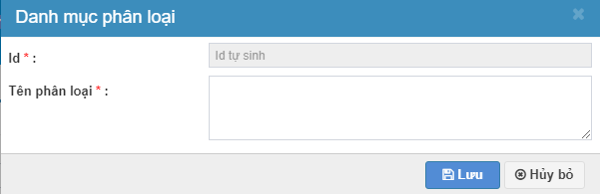

***Bước 2***: Nhập thông tin đơn vị:

* **Id:** hệ thống tự sinh id phân loại sau khi lưu.
* **Tên phân loại:** nhập thông tin tin phân loại

***Bước 3:*** Nhấn **Lưu:** hệ thống cho phép lưu thông tin phân loại vừa nhập. Sau khi lưu thông tin phân loại >> tại màn hình Danh mục phân loại có thể được thực hiện Sửa.

Nhấn **Hủy bỏ**: hệ thống hủy bỏ thao tác thêm mới và trở về màn hình danh mục phân loại.

**Sửa thông tin phân loại:**

Truy cập chức năng **Quản trị hệ thống >> Danh mục phân loại >>** hệ thống hiển thị màn hình **Danh mục phân loại** >> nhấn **Sửa**  thông tin đơn vị >> hệ thống hiển thị màn hình sửa thông tin phân loại (nếu có sai sót).

Nhấn **Lưu:** hệ thống cho phép lưu thông tin phân loại vừa sửa. Sau khi lưu thông tin phân loại >> tại màn hình Danh mục phân loại có thể được thực hiện Sửa.

Nhấn **Hủy bỏ:** hệ thống hủy bỏ thao tác sửa thông tin phân loại và trở về màn hình danh mục phân loại.

**Xóa thông tin phân loại:**

Truy cập chức năng **Quản trị hệ thống >> Danh mục phân loại >>** hệ thống hiển thị màn hình **Danh mục phân loại** >> nhấn **Xóa** **>>** hệ thống hiển thị thông báo xóa. Nếu chọn **Đồng ý >>** hệ thống thực hiện xóa mục phân loại đã chọn.

### Danh sách văn bản quy định chức năng, nhiệm vụ của đơn vị

#### ***Mô tả:*** Màn hình danh mục đơn vị cho phép đơn vị thực hiện thêm văn bản quy định chức năng, nhiệm vụ của đơn vị.

Màn hình danh sách văn bản quy định chức năng, nhiệm vụ của đơn vị như sau:

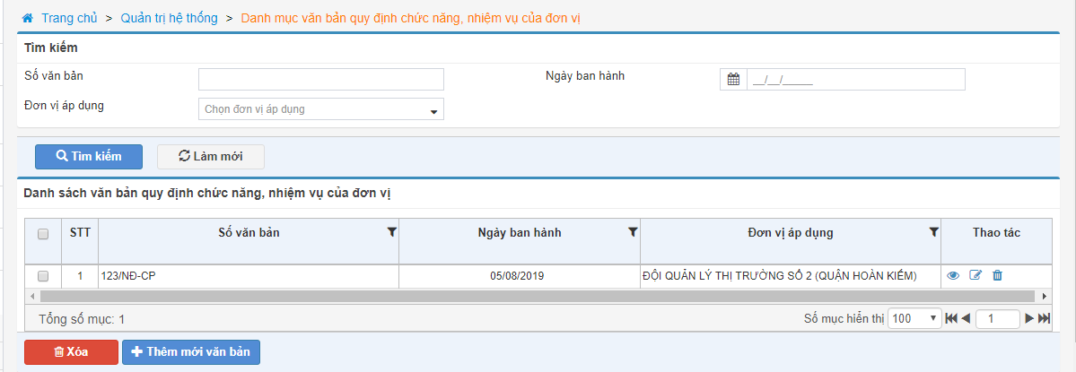

Truy cập chức năng **Quản trị hệ thống >> Danh sách văn bản quy định chức năng, nhiệm vụ của đơn vị** >> hệ thống hiển thị màn hình **Danh sách văn bản quy định chức năng, nhiệm vụ của đơn vị.**

* Hệ thống cho phép tìm kiếm theo các tiêu chí sau: **Số văn bản, Ngày ban hành, Đơn vị áp dụng** >> hệ thống cho phép tìm kiếm một hoặc nhiều tiêu chí.
* Nhấn **Tìm:** hệ thống hiển thị thông tin theo các tiêu chí đã nhập tìm kiếm.
* Nhấn **Làm mới:** hệ thống làm xóa dữ liệu đã nhập trên form tìm kiếm.
* **Số văn bản:** hệ thống hiển thị số văn bản.
* **Ngày ban hành:** hệ thống hiển thị ngày ban hành văn bản.
* **Đơn vị áp dụng:** hệ thống hiển thị đơn vị áp dụng văn bản.
* **Thao tác:** hệ thống cho phép thực hiện các thao tác **Xem** **, Sửa**  **Xóa .**

#### **Các thao tác**

* Thêm mới văn bản quy định chức năng, nhiệm vụ của đơn vị
* Sửa thông tin văn bản quy định chức năng, nhiệm vụ của đơn vị
* Xóa thông tin văn bản quy định chức năng, nhiệm vụ của đơn vị

#### **Các bước thực hiện**

**Thêm mới văn bản quy định chức năng, nhiệm vụ của đơn vị:**

* ***Bước 1:*** Truy cập chức năng **Quản trị hệ thống >> Danh sách văn bản quy định chức năng, nhiệm vụ của đơn vị >>** hệ thống hiển thị màn hình **Danh sách đơn vị >>** nhấn **Thêm mới văn bản**  **>>** hệ thống hiển thị màn hình thêm mới văn bản như sau:

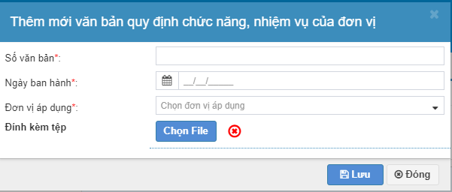

***Bước 2:*** Nhập thông tin đơn vị:

* **Số văn bản:** nhập số văn bản quy định chức năng, nhiệm vụ của đơn vị.
* **Ngày ban hành:** nhập ngày ban hành văn bản quy định chức năng, nhiệm vụ của đơn vị.
* **Đơn vị áp dụng:** nhập đơn vị áp dụng văn bản quy định chức năng, nhiệm vụ của đơn vị.
* **Đính kèm:** hệ thống cho phép tải lên file văn bản đã được ký. Sau khi tải file lên >> hệ thống cho phép xóa file đã tải lên.
* Nhấn **Lưu:** hệ thống cho phép lưu thông tin văn bản vừa nhập. Sau khi lưu thông tin văn bản >> tại màn hình Danh sách văn bản quy định chức năng, nhiệm vụ của đơn vị có thể được thực hiện Sửa.
* Nhấn **Đóng:** hệ thống hủy bỏ thao tác thêm mới đơn vị và trở về màn hình danh sách văn bản quy định chức năng, nhiệm vụ của đơn vị.

**Sửa thông tin văn bản quy định chức năng, nhiệm vụ của đơn vị:**

Truy cập chức năng **Quản trị hệ thống >> Danh sách văn bản quy định chức năng, nhiệm vụ của đơn vị >>** hệ thống hiển thị màn hình **Danh sách văn bản quy định chức năng, nhiệm vụ của đơn vị** >> nhấn **Sửa**  thông tin văn bản >> hệ thống hiển thị màn hình sửa thông tin văn bản (nếu có sai sót).

Nhấn **Lưu:** hệ thống cho phép lưu thông tin văn bản vừa sửa. Sau khi lưu thông tin văn bản >> tại màn hình Danh sách văn bản quy định chức năng, nhiệm vụ của đơn vịcó thể được thực hiện Sửa.

Nhấn **Đóng:** hệ thống hủy bỏ thao tác sửa thông tin văn bản và trở về màn hình danh sách văn bản quy định chức năng, nhiệm vụ của đơn vị.

**Xóa thông tin văn bản:**

Hệ thống cho phép thực hiện xóa một văn bản hoặc nhiều văn bản >> nhấn biểu tượng >> nhấn **Xóa**  **>>** hệ thống hiển thị thông báo xóa. Nếu chọn **Đồng ý >>** hệ thống thực hiện xóa văn bản đã chọn.

### Danh mục phương tiện

#### **Mô tả:** Màn hình danh mục hiển thị phương tiện tại các quyết định 07.

Màn hình danh mục phương tiện như sau:

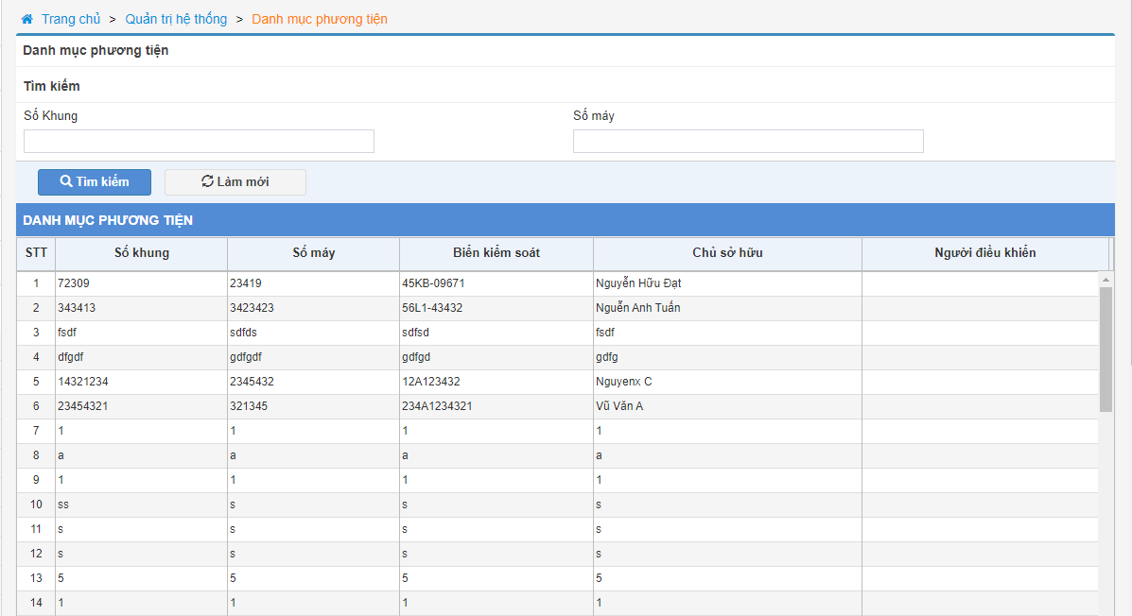 

Truy cập chức năng **Quản trị hệ thống >> Danh mục phương tiện** >> hệ thống hiển thị màn hình **Danh mục phương tiện.**

* Hệ thống cho phép tìm kiếm theo các tiêu chí sau: **Số khung, Số máy** >> hệ thống cho phép tìm kiếm một hoặc nhiều tiêu chí.
* Nhấn **Tìm:** hệ thống hiển thị thông tin theo các tiêu chí đã nhập tìm kiếm.
* Nhấn **Làm mới:** hệ thống làm xóa dữ liệu đã nhập trên form tìm kiếm.
* **Số khung:** hệ thống hiển thị số khung của phương tiện.
* **Số máy:** hệ thống hiển thị số máy của phương tiện.
* **Biển kiểm soát:** hệ thống hiển thị biển kiểm soát của phương tiện.
* **Chủ sở hữu:** hệ thống hiển thị chủ sở hữu phương tiện.
* **Người điều khiển:**

### Quản lý nhóm người dùng

1. **Mô tả:** Màn hình danh mục cho phép đơn vị thực hiện thêm nhóm người dùng trên hệ thống và phân quyền cho từng nhóm người dùng.

Màn hình danh mục nhóm người dùng như sau:

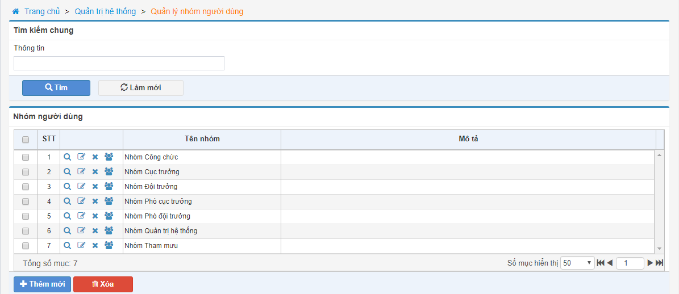

Truy cập chức năng **Quản trị hệ thống >> Quản lý nhóm người dùng** >> hệ thống hiển thị màn hình **Nhóm người dùng.**

* Hệ thống cho phép tìm kiếm theo các tiêu chí sau: **Thông tin** >> hệ thống cho phép tìm kiếm một hoặc nhiều tiêu chí.
* Nhấn **Tìm:** hệ thống hiển thị thông tin theo các tiêu chí đã nhập tìm kiếm.
* Nhấn **Làm mới:** hệ thống làm xóa dữ liệu đã nhập trên form tìm kiếm.
* **Thao tác:** hệ thống cho phép thực hiện các thao tác **Xem** **, Sửa** **, Xóa** **, Phân quyền nhóm** **.**
* **Tên nhóm:** hệ thống hiển thị tên nhóm người dùng.
* **Mô tả:** hệ thống hiển thị mổ tả về nhóm người dùng.

#### **Các thao tác**

* Thêm mới nhóm người dùng
* Sửa thông tin nhóm người dùng
* Xóa thông tin nhóm người dùng

#### **Các bước thực hiện**

**Thêm mới nhóm người dùng:**

***Bước 1:*** Truy cập chức năng **Quản trị hệ thống >> Quản lý nhóm người dùng >>** hệ thống hiển thị màn hình **Quản lý nhóm người dùng >>** nhấn **Thêm mới**  **>>** hệ thống hiển thị màn hình thêm mới nhóm người dùng như sau: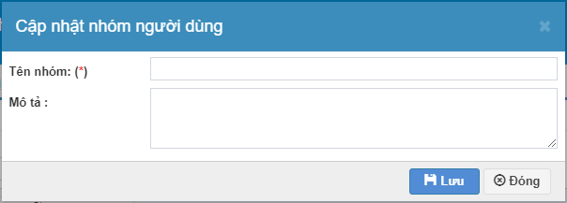

***Bước 2: Nhập thông tin nhóm người dùng:***

* **Tên nhóm:** nhập tên nhóm người dùng.
* **Mô tả:** nhập mô tả ngắn về nhóm người dùng (nếu có).

***Bước 3:*** Nhấn **Lưu:** hệ thống cho phép lưu thông tin nhóm người dùng vừa nhập. Sau khi lưu thông tin nhóm người dùng >> tại màn hình Nhóm người dùng có thể được thực hiện Sửa/xóa.

Nhấn **Làm mới:** hệ thống xóa dữ liệu đã nhập.

Nhấn **Đóng:** hệ thống hủy bỏ thao tác thêm mới nhóm người dùng và trở về màn hình Nhóm người dùng.

**Sửa thông tin nhóm người dùng:**

Truy cập chức năng **Quản trị hệ thống >> Quản lý nhóm người dùng** **>>** hệ thống hiển thị màn hình **Nhóm người dùng** >> nhấn **Sửa**  thông tin nhóm người dùng >> hệ thống hiển thị màn hình sửa thông tin nhóm người dùng (nếu có sai sót).

Nhấn **Lưu:** hệ thống cho phép lưu thông tin nhóm người dùng vừa sửa. Sau khi lưu thông tin nhóm người dùng >> tại màn hình Nhóm người dùng có thể được thực hiện Sửa/xóa.

Tại màn hình **Nhóm người dùng** thực hiện phân quyền cho nhóm người dùng.Màn hình **phân quyền nhóm** như sau:

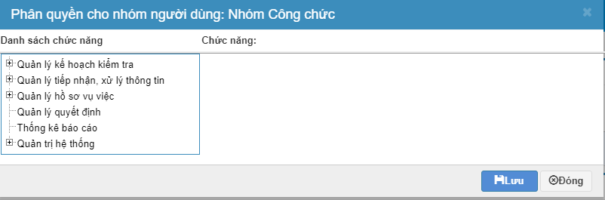

Nhấn chọn biểu tượng >> hệ thống hiển thị các chức năng trên hệ thống >> chọn vào tên chức năng để chọn phân quyền cho nhóm.

Nhấn **Đóng:** hệ thống hủy bỏ thao tác sửa thông tin nhóm người dùng và trở về màn hình Nhóm người dùng.

**Xóa thông tin nhóm người dùng:**

Hệ thống cho phép thực hiện xóa một nhóm người dùng hoặc nhiều nhóm người dùng >> nhấn biểu tượng >> nhấn **Xóa**  **>>** hệ thống hiển thị thông báo xóa. Nếu chọn **Đồng ý >>** hệ thống thực hiện xóa nhóm người dùng đã chọn.

### Quản lý người dùng

#### **Mô tả:** Màn hình danh mục cho phép đơn vị thực hiện thêm người dùng trên hệ thống và phân quyền cho từng người dùng.

Màn hình Quản lý người dùng như sau:

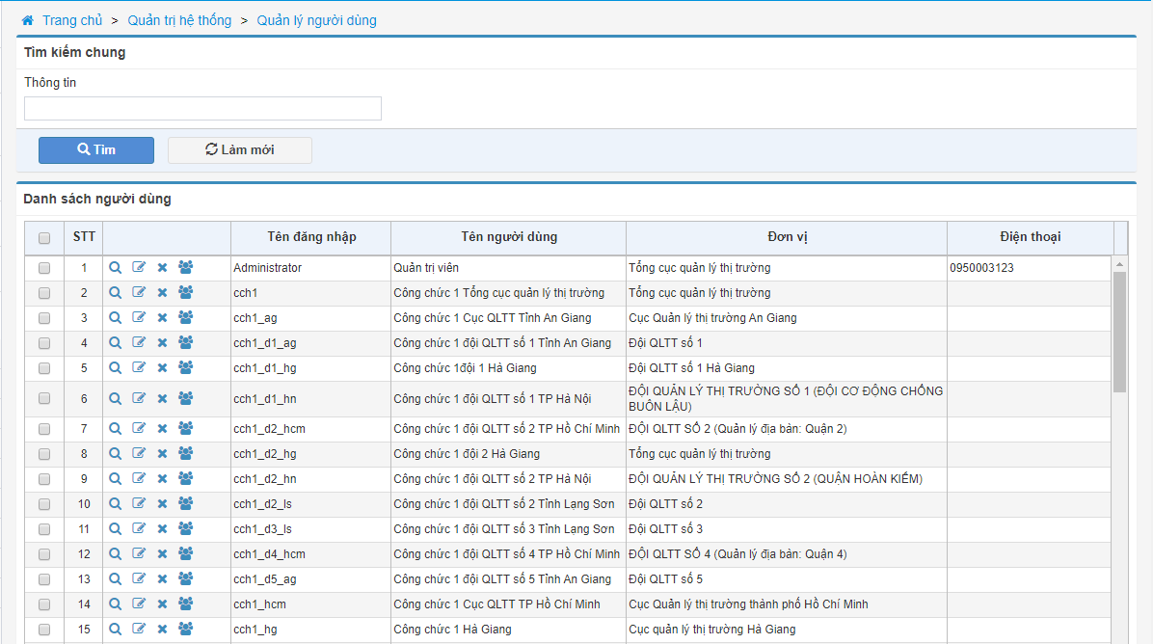 

Truy cập chức năng **Quản trị hệ thống >> Quản lý người dùng** >> hệ thống hiển thị màn hình **Danh sách người dùng.**

* Hệ thống cho phép tìm kiếm theo các tiêu chí sau: **Thông tin** >> hệ thống cho phép tìm kiếm một hoặc nhiều tiêu chí.
* Nhấn **Tìm:** hệ thống hiển thị thông tin theo các tiêu chí đã nhập tìm kiếm.
* Nhấn **Làm mới:** hệ thống làm xóa dữ liệu đã nhập trên form tìm kiếm.
* **Thao tác:** hệ thống cho phép thực hiện các thao tác **Xem** **, Sửa** **, Xóa** **, Phân quyền người dùng** **.**
* **Tên đăng nhập:** hệ thống hiển thị tên đăng nhập vào hệ thống của người dùng.
* **Tên người dùng:** hệ thống hiển thị tên người dùng.
* **Đơn vị:** hệ thống hiển thị tên đơn vị của người dùng.
* **Điện thoại:** hệ thống hiển thị số điện thoại của người dùng.

#### **Các thao tác**

* Thêm mới người dùng
* Sửa thông tin người dùng
* Xóa thông tin người dùng

#### **Các bước thực hiện**

**Thêm mới người dùng:**

***Bước 1:*** Truy cập chức năng **Quản trị hệ thống >> Quản lý người dùng >>** hệ thống hiển thị màn hình **Quản nhóm người dùng>>** nhấn **Thêm mới**  **>>** hệ thống hiển thị màn hình thêm mới người dùng như sau:

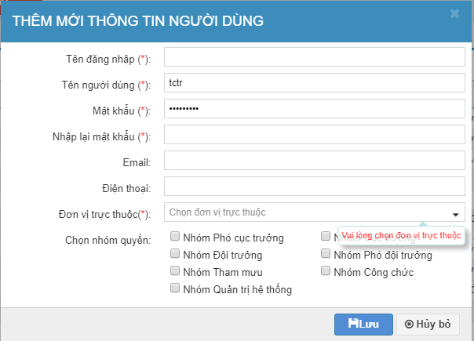

***Bước 2: Nhập thông tin người dùng:***

* **Tên đăng nhập:** nhập tên đăng nhập của người dùng trong hệ thống.
* **Tên người dùng:** nhập tên người dùng.
* **Mật khẩu:** nhập mật khẩu đăng nhập vào hệ thống.
* **Nhập lại mật khẩu:** nhập lại mật khẩu vừa đặt.
* **Email:** nhập email của người dùng
* **Điện thoại:** nhập số điện thoại của người dùng.
* **Đơn vị trực thuộc:** chọn một đơn vị của người dùng đang hoạt động.
* **Nhóm phân quyền:** hệ thống cho phép tích chọn một hoặc nhiều nhóm cho người dùng.

***Bước 3:*** Nhấn **Lưu:** hệ thống cho phép lưu thông tin người dùng vừa nhập. Sau khi lưu thông tin người dùng >> tại màn hình **Danh sách người dùng** có thể được thực hiện Sửa/xóa.

Nhấn **Hủy bỏ:** hệ thống hủy bỏ thao tác thêm mới người dùng và trở về màn hình Danh sách người dùng.

**Sửa thông tin người dùng:**

Truy cập chức năng **Quản trị hệ thống >> Quản lý người dùng** **>>** hệ thống hiển thị màn hình **Nhóm người dùng** >> nhấn **Sửa**  thông tin nhóm người dùng >> hệ thống hiển thị màn hình sửa thông tin nhóm người dùng (nếu có sai sót).

Nhấn **Lưu:** hệ thống cho phép lưu thông tin nhóm người dùng vừa sửa. Sau khi lưu thông tin nhóm người dùng >> tại màn hình Nhóm người dùng có thể được thực hiện Sửa/xóa.

Tại màn hình **Danh sách người dùng** thực hiện phân quyền cho người dùng.Màn hình **phân quyền cho người dử dụng** như sau:

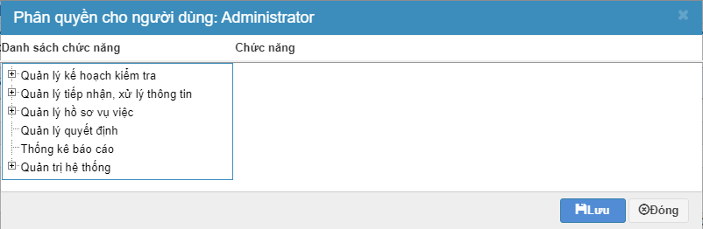

Nhấn chọn biểu tượng >> hệ thống hiển thị các chức năng trên hệ thống >> chọn vào tên chức năng để chọn phân cho người dùng.

Nhấn **Hủy bỏ**: hệ thống hủy bỏ thao tác sửa thông tin người dùng và trở về màn hình Danh sách người dùng.

**Xóa thông tin nhóm người dùng:**

Hệ thống cho phép thực hiện xóa một người dùng hoặc nhiều người dùng >> nhấn biểu tượng >> nhấn **Xóa**  **>>** hệ thống hiển thị thông báo xóa. Nếu chọn **Đồng ý >>** hệ thống thực hiện xóa người dùng đã chọn.

### Thiết lập ban tham mưu

#### **Mô tả: Màn hình thiết lập cho phép đơn vị thực hiện thiết lập ban tham mưu cho đơn vị.**

*Lưu ý: trong một đơn vị chỉ được thiết lập một ban tham mưu.*

Người thực hiện: Tổng cục trưởng, Cục trưởng.

Màn hình Thiết lập ban tham mưu như sau:

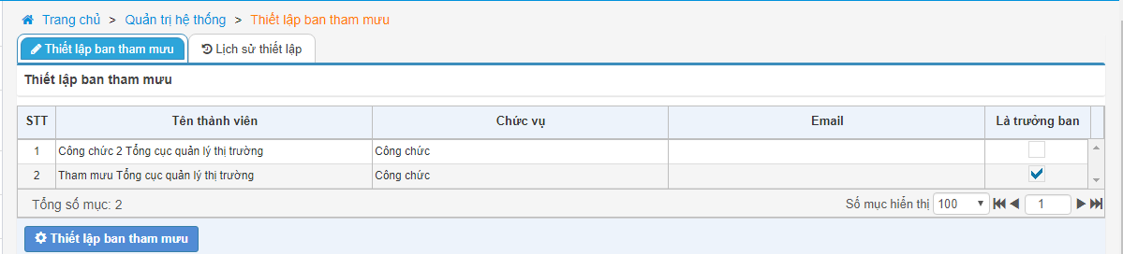

Truy cập chức năng **Quản trị hệ thống >> Thiết lập ban tham mưu** >> hệ thống hiển thị màn hình **Thiết lập ban tham mưu.**

* **Tên thành viên:** hệ thống hiển thị tên thành viên trong đơn vị đã chọn là ban tham mưu của đơn vị.
* **Chức vụ:** hệ thống hiển thị chức vụ của thành viên trong ban tham mưu.
* **Email:** hệ thống hiển thị email của thành viên trong ban tham mưu.
* **Là trưởng ban:** nếu hệ thống hiển thị tích chọn biểu tượng  >> thành viên đó là ban tham mưu.

#### **Các thao tác**

* Thêm mới ban tham mưu
* Thiết lập ban tham mưu

#### **Các bước thực hiện**

**Thêm mới ban tham mưu:**

***Bước 1:*** Truy cập chức năng **Quản trị hệ thống >> Thiết lập ban tham mưu >>** hệ thống hiển thị màn hình **Thiết lập ban tham mưu >>** nhấn  **>>** hệ thống hiển thị màn hình thiết lập ban tham mưu như sau:

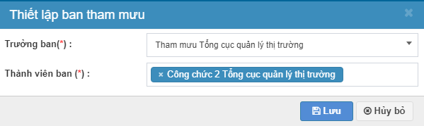

***Bước 2: Nhập thông tin ban tham mưu:***

* **Trưởng ban:**  chọn một thành viên trong đơn vị làm trưởng đoàn.
* **Thành viên đoàn:** chọn một hoặc nhiều thành viên trong đơn vị.
* Nhấn **Lưu:** hệ thống cho phép lưu thông tin người dùng vừa nhập. Sau khi lưu thông tin người dùng
* Nhấn **Hủy bỏ:** hệ thống hủy bỏ thao tác thêm mới người dùng và trở về màn hình Danh sách người dùng.

**Sửa thông tin ban tham mưu:**

Truy cập chức năng **Quản trị hệ thống >> Thiết lập ban tham mưu** **>>** hệ thống hiển thị màn hình **Thiết lập ban tham mưu** >> nhấn  >> hệ thống hiển thị màn hình sửa thông tin ban tham mưu.

Nhấn **Lưu:** hệ thống cho phép lưu thông tin ban tham mưu vừa sửa. Sau khi lưu thông tin ban tham mưu.

Nhấn **Hủy bỏ:** hệ thống hủy bỏ thao tác sửa thông tin ban tham mưu và trở về màn hình Thiết lập ban tham mưu.

## Quản lý cá nhân, tổ chức



### Cá nhân

#### **Mô tả**

Quản lý cá nhân, tổ chức cho phép đơn vị thêm đối tượng kiểm tra tại các địa bàn.

#### **Các thao tác**

* Thêm mới cá nhân
* Sửa thông tin cá nhân
* Xóa thông tin cá nhân

#### **Các bước thực hiện**

**Thêm mới cá nhân**

***Bước 1:*** Truy cập chức năng **Quản lý cá nhân,tổ chức >>** nhấn chọn biểu tượng  tại trường **Cá nhân** >> hệ thống hiển thị màn hình thêm mới cá nhân. Màn hình thêm mới cá nhân như sau:

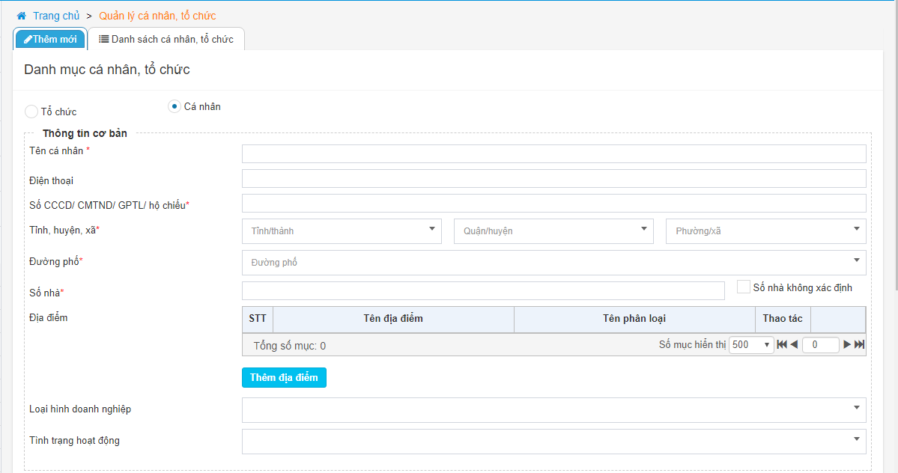 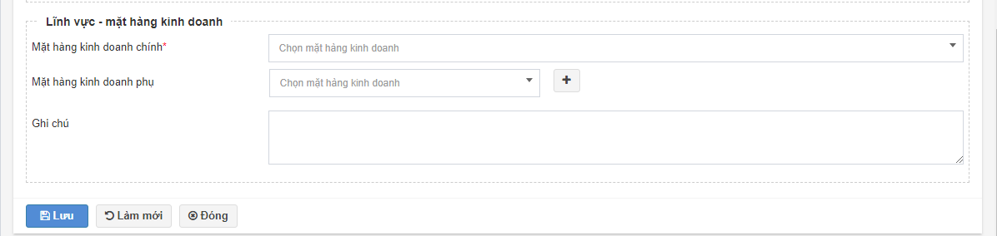

***Bước 2:*** Nhập thông tin trên màn hình thêm mới cá nhân:

* **Tên cá nhân:** nhập tên cá nhân.
* **Điện thoại:** nhập tên số điện thoại của cá nhân.
* **Số CCCD/ CMTND/ GPTL/ hộ chiếu:**  nhấp số căn cước công dân hoặc chứng minh nhân dân hoặc giấy phép lái xe hoặc hộ chiếu.
* **Tỉnh, huyện, xã:** chọn tỉnh, huyện, xã của cá nhân.
* **Đường/phố:** chọn đường phố hoặc TH số nhà không xác định >> đường/phố cho phép nhập.
* **Số nhà:** nhập số nhà. Nếu chọn biểu tượng  tại trường **Số nhà không xác định >>** hệ thống không hiển thị số nhà và tại trường đường/phố cho phép nhập.
* Nhấn **Thêm địa điểm** >> hệ thống hiển thị màn hình thêm mới thông tin địa điểm như sau:

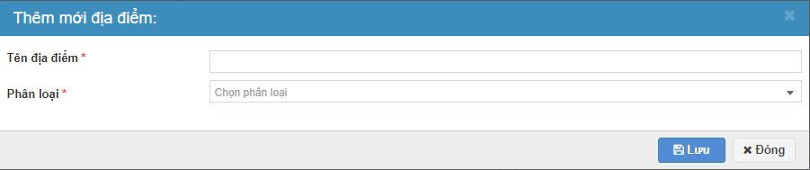

* **Tên địa điểm:** nhập tên địa điểm kiểm tra.
* **Tên phân loại:**  chọn phân loại cho địa điểm kiểm tra.
* Nhấn **Lưu:** hệ thống lưu thông tin đã nhập. Sau khi lưu thông tin địa điểm có thể thực hiện thao tác Sửa/xóa.
* Nhấn **Đóng:** hệ thống hủy bỏ thao tác thêm mới địa điểm vừa nhập.
* **Thao tác: Sửa** **, Xóa** 
* *Lưu ý: hệ thống cho phép thêm nhiều địa điểm kiểm tra.*
* **Loại hình kinh doanh:** chọn một loại hình kinh doanh .
* **Tình trạng hoạt động:** chọn một tình trạng hoạt động của cá nhân.
* **Mặt hành kinh doanh chính:** chọn một mặt hàng kinh doanh chính.
* **Mặt hành kinh doanh phụ:** chọn một hoặc nhiều mặt hàng kinh doanh phụ. Nhấn biểu tượng  >> hệ thống hiển thị thêm dòng thông tin chọn ặt hàng kinh doanh chính.
* **Ghi chú:** nhập ghi chú (nếu có).
* Nhấn **Lưu:** hệ thống thực hiện lưu thông tin cá nhân vừa nhập. Sau khi lưu các thao tác có thể thực hiện Xem/sửa/xóa.
* Nhấn **Làm mới:** hệ thống thực hiện xóa dữ liệu nhập trên màn hình thêm mới cá nhân.
* Nhấn **Đóng:** hệ thống hủy bỏ thao tác thêm mới cá nhân và trở về màn hình **Danh sách cá nhân,tổ chức.**

**Sửa thông tin cá nhân**

***Bước 1:*** Truy cập chức năng **Quản lý cá nhân,tổ chức >>** nhấn chọn **Danh sách cá nhân, tổ chức >>** tại màn hình **Danh sách cá nhân, tổ chức >>** nhấn **Sửa**  cá nhân >> hệ thống hiển thị màn hình sửa thông tin cá nhân (nếu có sai sót). Các thao tác tường tự thêm mới cá nhân.

**Xóa thông tin cá nhân**

***Bước 1:*** Truy cập chức năng **Quản lý cá nhân,tổ chức >>** nhấn chọn **Danh sách cá nhân, tổ chức >>** tại màn hình **Danh sách cá nhân, tổ chức >>** nhấn **Xóa**  **>>**  hệ thống hiển thị thông báo xóa cá nhân đã chọn. Nếu chọn **Đồng ý>>**  hệ thống cho phép xóa cá nhân đã chọn. Ngược lại nếu chọn **Hủy >>** hệ thống hủy thao tác xóa.

### Tổ chức

#### **Mô tả**

Quản lý cá nhân, tổ chức cho phép đơn vị thêm đối tượng kiểm tra tại các địa bàn.

#### **Các thao tác**

* Thêm mới tổ chức
* Sửa thông tin tổ chức
* Xóa thông tin ctổ chức

#### **Các bước thực hiện**

**Thêm mới tổ chức**

***Bước 1:*** Truy cập chức năng **Quản lý cá nhân,tổ chức >>** nhấn chọn biểu tượng  tại trường **Tổ chức**>> hệ thống hiển thị màn hình thêm mới tổ chức. Màn hình thêm mới tổ chức như sau:

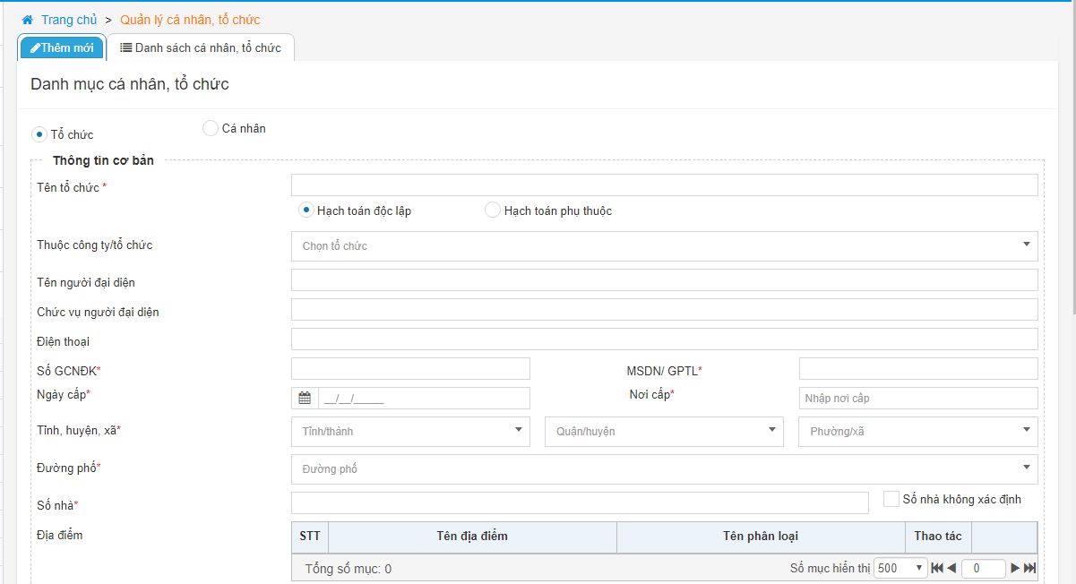 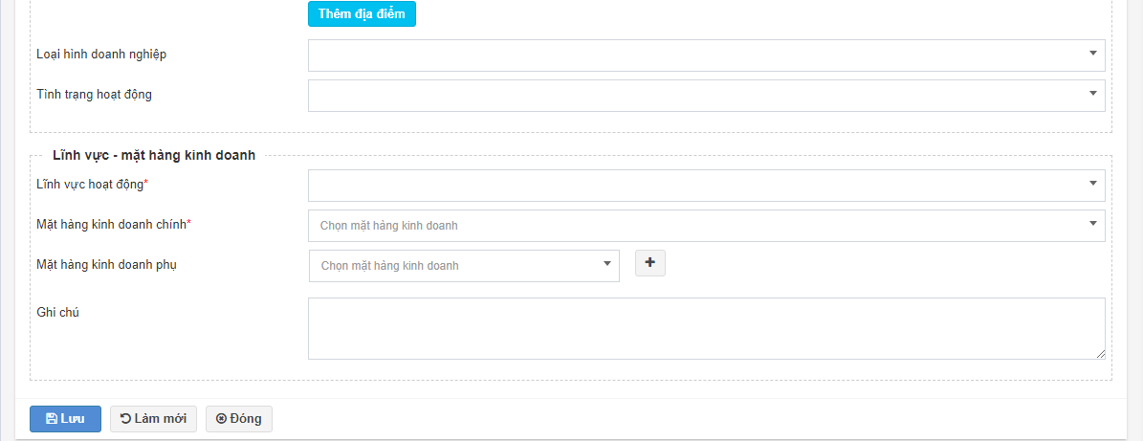

***Bước 2: Nhập thông tin trên màn hình thêm mới tổ chức:***

* **Tên tổ chức:** nhập tên tổ chức.
* Nhấn chọn **Hạch toán độc lập** hoặc **Hạch toán độc lập.**
* **Thuộc công ty/tổ chức:** chọn một công ty làm công ty cha.
* **Tên người đại diện:** nhập tên người đại diện cho tổ chức.
* **Chức vụ người đại diện:** nhập chức vụ của người đại diện.
* **Điện thoại:** nhập số điện thoại của tổ chức.
* **Số GCNĐK:** nhập số giấy chứng nhận đăng ký kinh doanh.
* **MSDN/GPTL:** nhập mã số doanh nghiệp hoặc giấy phép thành lập doanh nghiệp.
* **Ngày cấp:** nhập ngày cấp của giấy chứng nhận đăng ký kinh doanh.
* **Nơi cấp:** nhập nơi cấp của giấy chứng nhận đăng ký kinh doanh.
* **Tỉnh, huyện, xã:** chọn tỉnh, huyện, xã của tổ chức.
* **Đường/phố:** chọn đường phố hoặc TH số nhà không xác định >> đường/phố cho phép nhập.
* **Số nhà:** nhập số nhà. Nếu chọn biểu tượng  tại trường **Số nhà không xác định >>** hệ thống không hiển thị số nhà và tại trường đường/phố cho phép nhập.
* Nhấn **Thêm địa điểm** >> hệ thống hiển thị màn hình thêm mới thông tin địa điểm như sau:



* **Tên địa điểm:** nhập tên địa điểm kiểm tra.
* **Tên phân loại:**  chọn phân loại cho địa điểm kiểm tra.
* Nhấn **Lưu:** hệ thống lưu thông tin đã nhập. Sau khi lưu thông tin địa điểm có thể thực hiện thao tác Sửa/xóa.
* Nhấn **Đóng:** hệ thống hủy bỏ thao tác thêm mới địa điểm vừa nhập.
* **Thao tác: Sửa** **, Xóa** 
* *Lưu ý: hệ thống cho phép thêm nhiều địa điểm kiểm tra.*
* **Loại hình kinh doanh:** chọn một loại hình kinh doanh .
* **Tình trạng hoạt động:** chọn một tình trạng hoạt động của tổ chức.
* **Lĩnh vực hoạt động:** hệ thống cho phép chọn một lĩnh vực kinh doanh của tổ chức.
* **Mặt hành kinh doanh chính:** chọn một mặt hàng kinh doanh chính.
* **Mặt hành kinh doanh phụ:** chọn một hoặc nhiều mặt hàng kinh doanh phụ. Nhấn biểu tượng  >> hệ thống hiển thị thêm dòng thông tin chọn ặt hàng kinh doanh chính.
* **Ghi chú:** nhập ghi chú (nếu có).
* Nhấn **Lưu:** hệ thống thực hiện lưu thông tin tổ chức vừa nhập. Sau khi lưu các thao tác có thể thực hiện Xem/sửa/xóa.
* Nhấn **Làm mới:** hệ thống thực hiện xóa dữ liệu nhập trên màn hình thêm mới tổ chức.
* Nhấn **Đóng:** hệ thống hủy bỏ thao tác thêm mới tổ chức và trở về màn hình **Danh sách cá nhân,tổ chức.**

**Sửa thông tin tổ chức**

***Bước 1:*** Truy cập chức năng **Quản lý cá nhân,tổ chức >>** nhấn chọn **Danh sách cá nhân, tổ chức >>** tại màn hình **Danh sách cá nhân, tổ chức >>** nhấn **Sửa**  tổ chức >> hệ thống hiển thị màn hình sửa thông tin tổ chức (nếu có sai sót). Các thao tác tường tự thêm mới tổ chức.

**Xóa thông tin tổ chức**

***Bước 1:*** Truy cập chức năng **Quản lý cá nhân,tổ chức >>** nhấn chọn **Danh sách cá nhân, tổ chức >>** tại màn hình **Danh sách cá nhân, tổ chức >>** nhấn **Xóa**  **>>**  hệ thống hiển thị thông báo xóa tổ chức đã chọn. Nếu chọn **Đồng ý>>**  hệ thống cho phép xóa tổ chức đã chọn. Ngược lại nếu chọn **Hủy >>** hệ thống hủy thao tác xóa.

### Danh sách cá nhân, tổ chức

Truy cập chức năng **Quản lý cá nhân,tổ chức** >> nhấn chọn **Danh sách cá nhân, tổ chức.** Màn hình Danh sách cá nhân,tổ chức như sau:

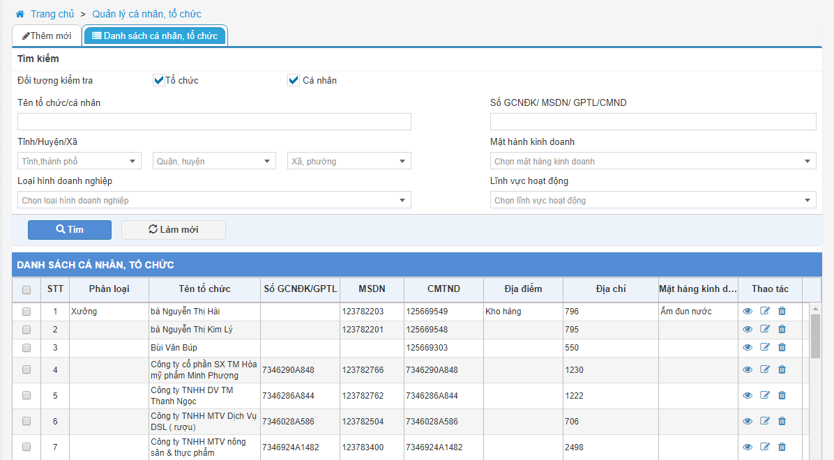 

* Hệ thống cho phép tìm kiếm thông tin cá nhân, tổ chức theo các tiêu chí sau: **Đối tượng kiểm tra, Tên tổ chức/cá nhân, Số GCNĐK/ MSDN/ GPTL/CMND, Tỉnh/Huyện/Xã, Mặt hành kinh doanh, Loại hình doanh nghiệp, Lĩnh vực hoạt động.**
* Nhấn **Tìm:** hệ thống hiển thị thông tin theo các tiêu chí đã nhập tìm kiếm.
* Nhấn **Làm mới:** hệ thống làm xóa dữ liệu đã nhập trên form tìm kiếm.
* **Phân loại:** hệ thống hiển thị phân loại của địa điểm.
* **Tên tổ chức:** hệ thống hiển thị tên cá nhân, hoặc tổ chức.
* **Số GCNĐK/GPTL:** hệ thống hiển thị số giấy đăng ký kinh doanh hoặc giấy phép thành lập của tổ chức.
* **MSDN:** hệ thống hiển thị mã số doanh nghiệp của tổ chức.
* **CMTND**: hệ thống hiển thị số chứng minh nhân dân của cá nhân.
* **Địa điểm:** hệ thống hiển thị địa điểm kiểm tra của cá nhân/tổ chức.
* **Đại chỉ:** hể thống hiển thị địa chỉ của cá nhân.tổ chức.
* **Mặt hành kinh doanh:** hệ thống hiển thị mặt hàng kinh doanh chính của cá nhân/tổ chức.
* **Thao tác: Xem, Sửa, Xóa,** các thao tác thực hiện tương tự thao tác sửa/xóa trong phần thêm mới cá nhâ/tổ chức.
* Nhấn **Thêm mới cá nhân, tổ chức>>** hệ thống hiển thị màn hình thêm mới cá nhân/tổ chức. Các thao tác thực hiện tương tự mục **2.9.1** và **2.9.2**.